Sağlık Bakım ve Mesleki Eğitim Konu Anlatımı Serisi
  - Cilt 1

Temel Sağlık ve Hemşirelik Bilimleri
Öğr. Gör. Emre GÜLER
Artvin Çoruh Üniversitesi Artvin Meslek Yüksekokulu
Tam metin çalışma baskısı 12 Ekim 2026
20 ünite U001 ile U020

Bu cildi kullanırken
Bu cilt sağlık bilimleri öğrencileri için kavramları, mekanizmaları ve mesleki kararların gerekçelerini birlikte ele alır. Üniteleri sırayla okuyabilir, gerekli olduğunda bir konuya içindekiler üzerinden dönebilirsiniz. Önce kazanımları inceleyin; anlatımı okuduktan sonra vaka ve soruların yanıtını kendiniz oluşturup açıklamayla karşılaştırın.
Bu seri mevcut yazar metinleri korunarak ve eksik üniteler yapay zekâ desteğiyle özgün olarak yazılarak derlenmiştir. Kaynak kontrolü ve editoryal düzenleme, bağımsız alan uzmanı incelemesiyle aynı değildir. Bu baskıda bağımsız hakem, klinik uzman veya gerçek öğrenci pilotu tarafından doğrulama yapıldığı ileri sürülmez.
Vakalardaki kişiler ve yeni hesap örnekleri öğretim amacıyla kurgulanmıştır. Kitap kişiye özel tanı, tedavi, reçete, hukuki görüş veya kurumun uygulama protokolü yerine geçmez. Uygulamada yetki ve görev sınırları, güncel yerel düzenlemeler ve ilgili kurum protokolleri geçerlidir.
Her ünitenin kaynakçası o üniteye aittir. Yeni ünitelerde köşeli parantez içindeki R kodları ilgili ünite sonundaki kaynaklara yönelir; önceki metinlerde yazar ve yıl atıfları korunmuştur. Kaynakların kitap veya kılavuz olarak anılması, bu eserlerin tam metninin yeniden basıldığı anlamına gelmez.

İçindekiler
U001 Sağlık, Hastalık ve Bütüncül Bakımın Temelleri
U002 İnsan Vücudunun Organizasyonu, Homeostaz ve Temel Terminoloji
U003 Hücre, Doku ve Organ Sistemlerine Giriş
U004 Hareket ve Destek Sistemlerinin Fizyolojik Temelleri
U005 Sinir Sistemi ve Duyuların Fizyolojik Temelleri
U006 Endokrin Sistem ve Hormonal Düzenleme
U007 Kan, Bağışıklık ve Hematolojik Temeller
U008 Kardiyovasküler Sistem Fizyolojisi
U009 Solunum Sistemi Fizyolojisi
U010 Sindirim Sistemi ve Besinlerin Kullanımı
U011 Böbrekler, Sıvı-Elektrolit ve Asit-Baz Dengesi
U012 Üreme Sistemi ve Yaşam Dönemleri
U013 Hemşirelik ve Bakımın Temel Kavramları
U014 Güvenli Bakım Ortamı, Hijyen ve Enfeksiyondan Korunma
U015 Yaşam Bulguları ve Sistematik Klinik Değerlendirme
U016 Temel Klinik Beceriler ve Günlük Yaşam Aktivitelerine Destek
U017 İlaç Uygulamaları ve İlaç Güvenliği
U018 Hasta Eğitimi, Sağlık Eğitimi ve Sağlık Okuryazarlığı
U019 Sağlıkta İletişim, Ekip Çalışması ve Devir Teslim
U020 Bakım Süreci, Klinik Karar Verme ve Bütünleştirici Vaka Çalışmaları

U001 Sağlık, Hastalık ve Bütüncül Bakımın Temelleri
Ünitenin ana fikri Sağlık, yalnızca bir tanının bulunmaması değildir. Bireyin bedensel durumu, ruhsal deneyimi, sosyal çevresi, işlevselliği, yaşam koşulları ve kendi hedefleri birlikte ele alındığında gerçek anlamda bütüncül bakım mümkün olur.

Ünitenin amacı
Bu ünite, bir sağlık verisini kişinin günlük yaşamıyla ilişkilendirmeyi öğretir. Öğrenen; tanı, yaşantı, işlev ve çevreyi ayrı ayrı tanıyıp aynı bakım sorusunda birleştirir. Buradaki kazanım kavramsal değerlendirme ve vaka akıl yürütmesidir; muayene, tanı koyma veya bağımsız klinik işlem yetkisi değildir.

Ön bilgi köprüsü
Özel bir klinik ön bilgi gerekmez. Şu iki cümleyi karşılaştırın: “Kan basıncı ölçümü yüksek bulundu” ve “İşe gidememekten korkuyorum.” İlki ölçülmüş bir veri, ikincisi kişinin deneyimidir. Biri diğerini geçersiz kılmaz. Ünite boyunca üçüncü bir soruyu da ekleyeceğiz: “Bu kişinin yaşamını zorlaştıran veya kolaylaştıran koşullar neler?”

Öğrenme Çıktıları
Sağlık ve hastalık kavramlarını biyomedikal, biyopsikososyal ve işlevsellik yaklaşımlarıyla açıklayabilme.
Disease, illness ve sickness kavramları arasındaki temel farkları örneklerle ayırt edebilme.
Sağlığın fiziksel, psikolojik, sosyal, işlevsel ve çevresel boyutlarının etkileşimini tartışabilme.
Sağlığın bireysel, davranışsal, çevresel, sosyal ve yapısal belirleyicilerini sınıflandırabilme.
Risk etmenleri ile koruyucu kaynakları birbirinden ayırabilme.
Birincil, ikincil ve üçüncül koruma düzeylerini uygun örneklerle eşleştirebilme.
Kişi merkezli ve bütüncül değerlendirme basamaklarını bir vaka üzerinde uygulayabilme.
ANAHTAR KAVRAMLAR
Sağlık | İyi oluş, işlevsellik, uyum ve yaşam bağlamını içeren çok boyutlu durum.
Hastalık | Biyolojik/klinik bozukluk, kişinin deneyimi ve toplumsal rol boyutlarıyla ele alınan durum.
İşlevsellik | Beden işlevleri, aktiviteler ve toplumsal katılımın çevreyle etkileşimi.
Sağlığın belirleyicileri | Sağlık sonuçlarını etkileyen bireysel, sosyal, ekonomik, çevresel ve sistemsel koşullar.
Sağlığın geliştirilmesi | Birey ve toplumların sağlık üzerindeki denetimini artıran güçlendirici süreç.
Koruma düzeyleri | Hastalığı önleme, erken saptama ve sonuçlarını sınırlandırmaya yönelik aşamalar.
Kişi merkezli bakım | Tanısal bilgiyle birlikte kişinin gereksinimlerini, tercihlerini ve yaşam hedeflerini gözeten bakım.

1. Sağlık Kavramına Giriş
Sağlık, gündelik dilde çoğu zaman “hasta olmamak” biçiminde düşünülür. Oysa bir kişinin laboratuvar değerlerinin normal olması, onun mutlaka kendisini iyi hissettiği, günlük yaşamını bağımsız sürdürebildiği veya sosyal rollerine katılabildiği anlamına gelmez. Benzer biçimde diyabet, hipertansiyon ya da hareket kısıtlılığı gibi kronik bir durumu bulunan birey; uygun tedavi, öz yönetim, çevresel destek ve işlevsel uyum sayesinde üretken, anlamlı ve doyumlu bir yaşam sürdürebilir. Bu nedenle sağlık, tek bir ölçüme veya “var/yok” biçimindeki ikili bir sınıflamaya indirgenemez.
Dünya Sağlık Örgütü (WHO), kuruluş belgesinde sağlığı fiziksel, ruhsal ve sosyal iyi oluşu kapsayan; yalnızca hastalık veya sakatlığın bulunmamasına indirgenemeyen geniş bir kavram olarak ele almıştır (World Health Organization [WHO], 1948). Bu yaklaşım, sağlık hizmetlerinin yalnızca hastalık tedavisiyle sınırlı olmadığını; ruh sağlığı, sosyal koşullar, yaşam kalitesi ve insan haklarının da sağlık alanının parçası olduğunu açık biçimde göstermiştir.
Bilgi WHO tanımı sağlık düşüncesini biyolojik sınırların dışına taşımış, sağlık hakkı ve bütüncül hizmet anlayışı için güçlü bir temel oluşturmuştur. Bununla birlikte “tam iyi oluş” ifadesi, kronik hastalıklarla yaşayan çok sayıda kişiyi sürekli sağlıksız sayma riski nedeniyle tartışılmıştır.
Güncel yaklaşımlar, sağlığı değişmeyen ve kusursuz bir son nokta yerine; yaşamın fiziksel, duygusal ve sosyal güçlüklerine uyum sağlayabilme, kaynakları kullanabilme ve yaşamı yönetebilme kapasitesiyle birlikte düşünür. Huber ve arkadaşları (2011), bu tartışmada uyum sağlama ve öz yönetim kapasitesini öne çıkarmıştır. Bu öneri WHO’nun resmî tanımının yerine geçmiş değildir. Uyum sağlayamayan kişinin sağlık hakkı veya insan olarak değeri azalmaz. Bu bakışta sağlık, kişinin hiç sorun yaşamaması değil; karşılaştığı sorunlara rağmen denge kurabilmesi, işlevlerini sürdürebilmesi ve gerektiğinde destek kullanabilmesi olarak anlaşılabilir.

1.1 Sağlığın temel özellikleri
Çok boyutludur: Bedensel, ruhsal, sosyal, işlevsel ve çevresel alanları içerir.
Dinamiktir: Yaş, yaşam olayları, hastalıklar, destekler ve çevresel koşullarla zaman içinde değişir.
Özneldir ve nesneldir: Klinik bulgular kadar kişinin kendi sağlık algısı da önemlidir.
Bağlamsaldır: Aynı sağlık durumu, farklı çevre ve toplumsal koşullarda farklı sonuçlar doğurabilir.
Bir kaynak olarak görülebilir: Öğrenme, çalışma, ilişki kurma, bakım verme ve toplumsal katılım için temel kapasite sağlar.
Hak boyutu taşır: Sağlık hizmetine ayrımcılık olmadan erişim ve ulaşılabilir en yüksek sağlık standardı insan haklarıyla ilişkilidir.
Düşünelim Tekerlekli sandalye kullanan, erişilebilir bir çevrede çalışan ve sosyal destek alan bir kişi ile aynı işlevsel kısıtlılığa sahip ancak erişilemeyen bir konutta yaşayan kişinin sağlık deneyimi neden farklı olabilir?

2. Sağlık, Disease, Illness ve Sickness Ayrımı
Sağlık alanında “hastalık” sözcüğü farklı düzeylerdeki deneyimleri tek başına karşılamakta yetersiz kalabilir. İngilizce literatürde disease, illness ve sickness kavramları, aynı olgunun biyolojik, öznel ve toplumsal yönlerini ayırt etmek için kullanılmaktadır. Bu ayrım mutlak değildir ve kaynaklara göre farklılaşabilir; ancak bakım eğitiminde kişiyi yalnızca tanı üzerinden değerlendirmemek için oldukça yararlıdır (Seidlein & Salloch, 2019).
Tablo 1. Hastalık olgusunun farklı boyutları
Kavram | Temel anlam | Örnek | Bakım açısından soru
Disease (klinik hastalık) | Organ, doku veya fizyolojik süreçte klinik olarak tanımlanabilen bozukluk. | Kan basıncının sürekli yüksek olması ve hipertansiyon tanısı. | Tanı, belirti, bulgu ve komplikasyon riski nedir?
Illness (hastalık deneyimi) | Kişinin kendisini iyi hissetmeme, ağrı, yorgunluk, kaygı veya işlev kaybı yaşama biçimi. | Testleri normal olsa da yoğun yorgunluk ve baş dönmesi yaşayan kişi. | Kişi ne hissediyor; yaşantısı ve günlük işlevi nasıl etkileniyor?
Sickness (toplumsal hastalık rolü) | Toplumun, ailenin veya kurumların kişiyi “hasta” olarak tanıması ve buna bağlı rol/beklenti değişiklikleri. | Rapor alan çalışanın geçici olarak iş sorumluluklarından uzaklaşması. | Aile, iş ve toplumdaki roller nasıl değişti? Damgalanma var mı?
Functioning (işlevsellik) | Kişinin beden işlevleri, aktiviteleri ve toplumsal katılımının çevreyle etkileşimi. | İnme sonrası giyinme ve dışarı çıkma güçlüğü. | Kişi ne yapabiliyor; hangi engeller ve kolaylaştırıcılar var?

Klinik ipucu “Tetkik sonucu normal, sorun yok” ifadesi her zaman doğru değildir. Kişinin yaşadığı belirti, korku ve işlev kaybı gerçektir; değerlendirme bu deneyimi anlamayı da içermelidir.

2.1 Belirti, bulgu ve tanı ilişkisi
Belirti, kişinin ifade ettiği öznel deneyimdir; ağrı, bulantı, baş dönmesi ve nefes darlığı buna örnektir. Bulgu ise gözlem, fizik muayene veya ölçümle saptanan veridir; ateş, düşük oksijen satürasyonu, ödem veya laboratuvar değişikliği gibi. Tanı, bu verilerin klinik örüntü içinde anlamlandırılmasıdır. Bir hastalık belirti vermeden bulunabilir; buna karşılık kişi belirgin yakınmalar yaşadığı halde tanı süreci henüz tamamlanmamış olabilir. Bu nedenle güvenli bakım, yalnızca tanı listesine değil; belirtilere, bulgulara, risklere ve işlevselliğe birlikte dayanır.
Öznel, önemsiz veya hayalî demek değildir; bilginin kaynağını belirtir. Nesnel de hatasız demek değildir: yanlış ölçüm tekniği veya uygun olmayan araç yanıltıcı bulgu üretebilir. Başka bir deyişle, “kim söyledi, nasıl ölçüldü, ne zaman değişti?” soruları verinin yorumunu belirler.
Kısa karşılaştırma: Belirti vermeyen bir kişide hastalık saptanabilir; kişi yakınma yaşamasa da izleme gereksinim duyabilir. Tersine, tetkikleri açıklayıcı olmayan bir kişinin ağrı ve yorgunluk deneyimi sürüyor olabilir. Bu ikinci durum kendiliğinden psikiyatrik tanı koydurmaz; değerlendirme ve destek gereksinimi devam eder. Disease, illness ve sickness burada düşünmeyi kolaylaştıran kavramlardır; insanları üç ayrı kutuya yerleştiren tanılar değildir.

3. Sağlığın Boyutları
Sağlığın boyutları birbirinden ayrı kutular değildir. Fiziksel ağrı uyku düzenini ve duygu durumunu bozabilir; sosyal yalnızlık ilaç kullanımını ve beslenmeyi etkileyebilir; erişilemeyen bir çevre bağımsız hareketi kısıtlayabilir. Bu karşılıklı etkileşim, bütüncül değerlendirmenin temel gerekçesidir.
Tablo 2. Sağlığın bütüncül boyutları
Boyut | Neleri kapsar? | Değerlendirme örnekleri
Fiziksel | Organ sistemleri, ağrı, beslenme, uyku, hareket, enerji, yaşam bulguları. | Ağrı var mı? Solunum nasıl? Beslenme ve uyku yeterli mi?
Psikolojik/duygusal | Duygular, düşünceler, stres, kaygı, öz yeterlilik, baş etme. | Kişi durumunu nasıl anlamlandırıyor? Korkusu veya umutsuzluğu var mı?
Sosyal | Aile, akranlar, roller, sosyal destek, çalışma ve toplumsal katılım. | Yalnız mı? Bakım desteği var mı? Sosyal roller sürdürülebiliyor mu?
İşlevsel | Günlük yaşam aktiviteleri, hareket, iletişim, öğrenme, öz bakım. | Giyinme, yeme, transfer ve ilaç yönetimini ne ölçüde yapabiliyor?
Çevresel | Konut, erişilebilirlik, ulaşım, güvenlik, fiziksel ve dijital çevre. | Evde düşme riski var mı? Sağlık kurumuna ulaşabiliyor mu?
Anlam/değer | Kişisel değerler, yaşam amacı, inanç, umut ve tercih. | Kişi için en önemli hedef nedir? Hangi bakım tercihlerine sahiptir?

Dikkat “Bütüncül bakım”, her başlığa aynı ölçüde müdahale etmek değildir. Önce güvenlik ve acil gereksinimler belirlenir; daha sonra kişi için anlamlı ve değiştirilebilir alanlara öncelik verilir.

4. Sağlık-Hastalık Sürekliliği, Denge ve Uyum
Sağlık ve hastalık, aralarında keskin bir sınır bulunan iki ayrı kutu gibi değil; kişinin zaman içinde hareket ettiği bir süreklilik olarak düşünülebilir. Aynı kişi bir gün yüksek işlevsellik ve iyi oluş yaşarken; enfeksiyon, travma, yoğun stres, ekonomik güçlük veya sosyal destek kaybı nedeniyle daha fazla bakım gereksinimine doğru ilerleyebilir. Tedavi, rehabilitasyon, çevresel düzenleme, eğitim ve sosyal destek ise ters yönde hareketi kolaylaştırabilir. Bu değişim tek bir eksende gerçekleşmez: ağrı sürerken katılım artabilir veya bir ölçüm düzelirken kişinin kaygısı devam edebilir. Şekil 1 bu nedenle farklı alanların ayrı izlenmesini gösterir.
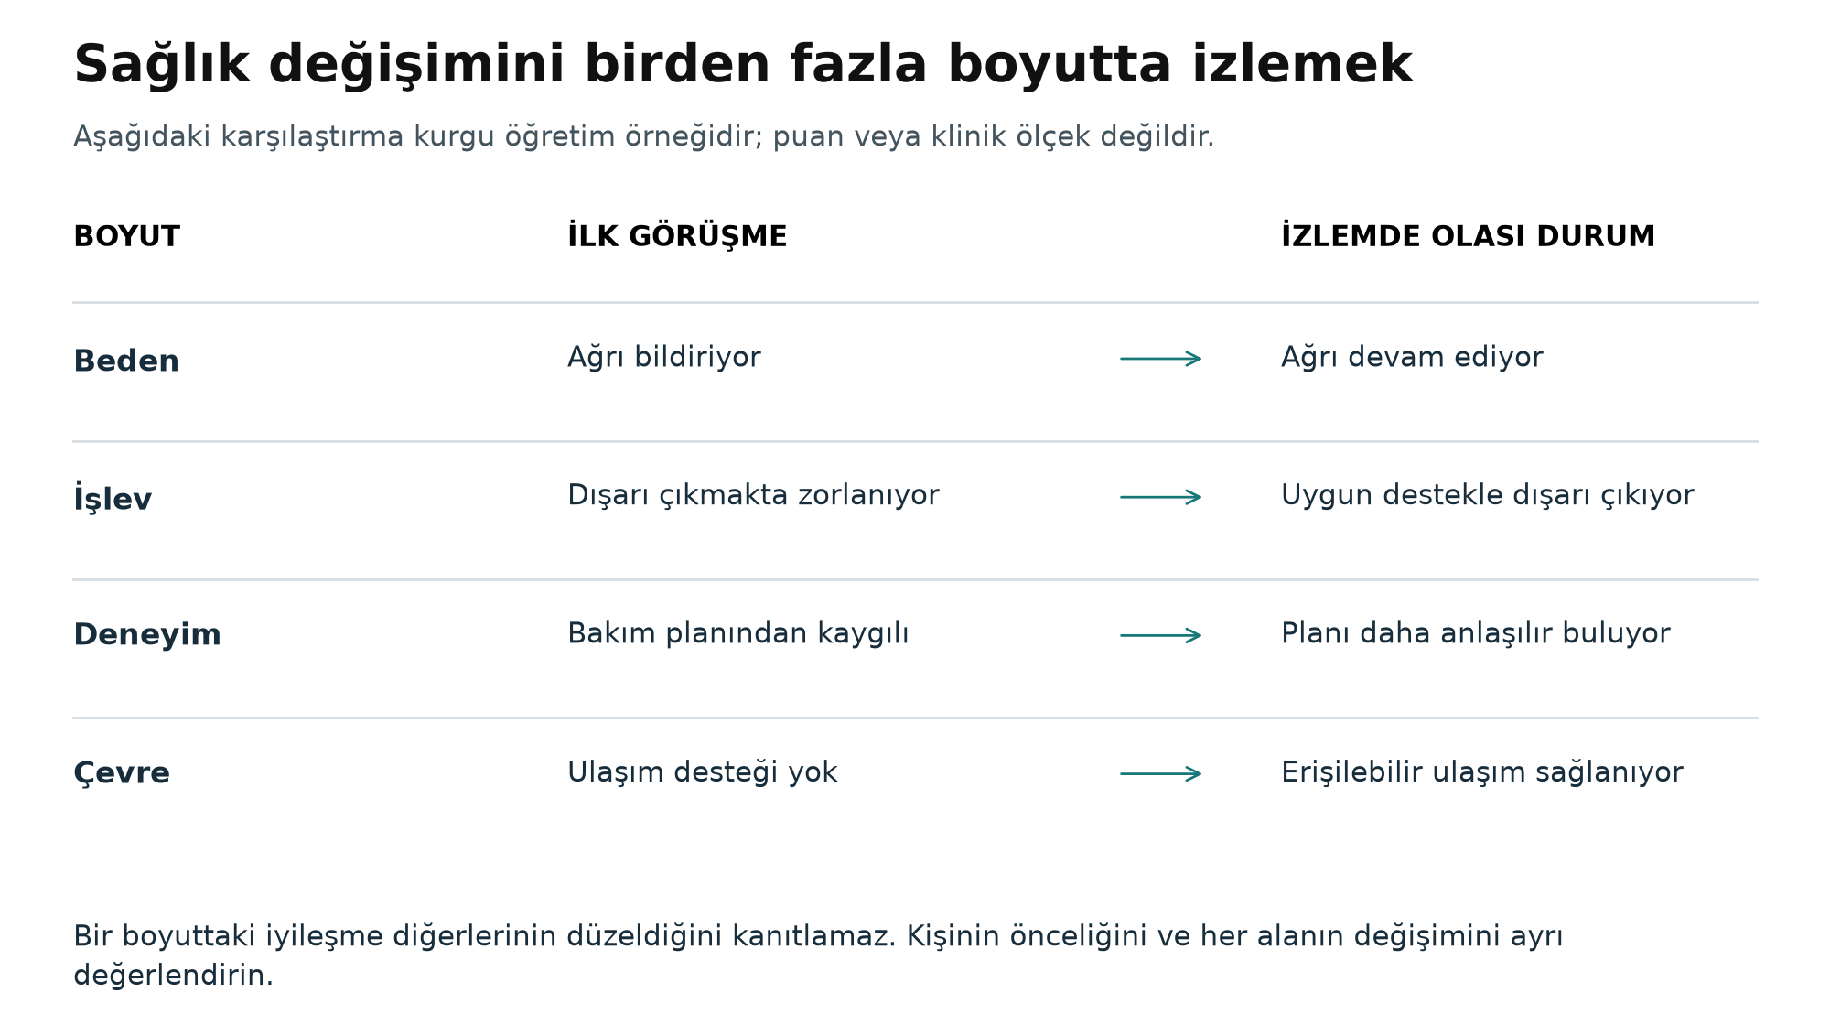
Şekil 1. Sağlık değişimini birden fazla boyutta izlemek. Kaynak: Bu kitap için hazırlanmış özgün öğretim şeması; vaka verileri kurgudur. Klinik ölçek değildir.

4.1 Homeostaz ve uyum
Canlı sistemler; vücut sıcaklığı, sıvı dengesi, glukoz düzeyi ve asit-baz dengesi gibi değişkenleri belirli aralıklarda tutmaya çalışır. Bu düzenleyici denge homeostaz olarak adlandırılır. Hastalık veya stres etkeni bu dengeyi zorladığında sinir sistemi, endokrin sistem, bağışıklık sistemi ve davranışsal yanıtlar devreye girer. Kısa süreli uyum çoğu zaman koruyucudur; ancak yükün uzun sürmesi, kişinin kaynaklarını aşması veya destek eksikliği işlev kaybını artırabilir.
ÖRNEK Uyku yoksunluğu yaşayan bir öğrenci bir süre kafein ve yoğun çabayla işlevini sürdürebilir. Sorun uzadığında dikkat, bağışıklık, duygu durumu ve akademik performans etkilenebilir. Yalnızca “hastalık tanısı var mı?” sorusu bu süreci yakalamaya yetmez.

4.2 Akut ve kronik durumlarda sağlık
Akut durumlar çoğunlukla hızlı başlangıçlıdır ve kısa dönemde güvenlik, tanı ve tedavi gerektirir. Kronik durumlar ise uzun süreli izlem, davranış değişikliği, ilaç yönetimi, öz bakım, aile desteği ve komplikasyonların önlenmesini gerektirir. Kronik hastalıkla yaşamak, sağlığın tümüyle kaybedildiği anlamına gelmez. Amaç yalnızca laboratuvar değerlerini düzeltmek değil; kişinin kendi yaşamında yapabildiklerini, katılımını ve yaşam kalitesini artırmaktır.

5. Biyomedikal, Biyopsikososyal ve İşlevsellik Yaklaşımları

5.1 Biyomedikal yaklaşım
Biyomedikal yaklaşım, hastalığı beden yapısı ve işlevlerindeki bozukluklar üzerinden açıklar. Enfeksiyon etkeninin saptanması, kırığın görüntülenmesi, glukoz metabolizmasının değerlendirilmesi veya ilaç etkisinin incelenmesi bu yaklaşımın güçlü olduğu alanlardır. Modern tıbbın tanı ve tedavi başarılarında vazgeçilmez bir yere sahiptir. Bununla birlikte kişinin duygularını, sosyal koşullarını, davranışlarını ve çevresel engellerini tek başına açıklamakta yetersiz kalabilir.

5.2 Biyopsikososyal yaklaşım
Engel (1977), hastalığı yalnızca biyolojik mekanizmalarla açıklayan modelin sınırlarına dikkat çekerek biyolojik, psikolojik ve sosyal etmenlerin birlikte ele alınmasını önermiştir. Bu yaklaşım, “ya biyolojik ya psikolojik” biçimindeki ayrımı reddeder. Örneğin kronik ağrı; doku hasarı, uyku bozukluğu, korku-kaçınma davranışı, iş kaybı ve sosyal desteğin azalmasıyla birlikte ağırlaşabilir. Etkili bakım, bu etmenlerin birbirini nasıl güçlendirdiğini anlamayı gerektirir.
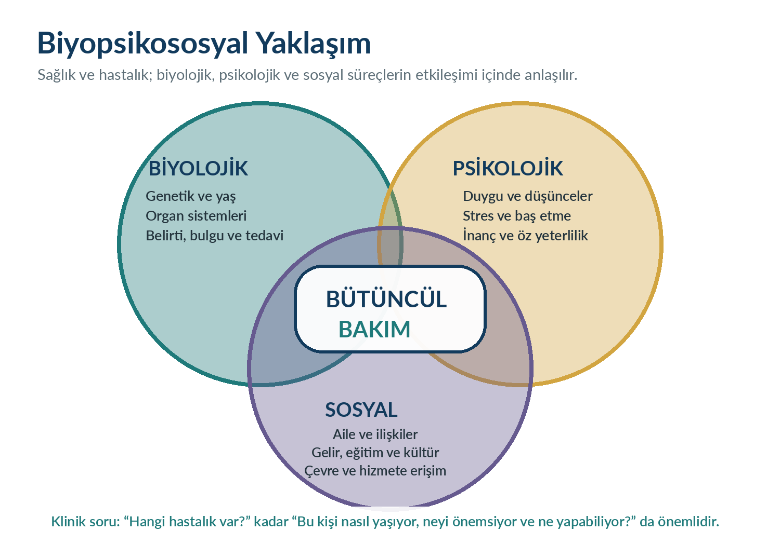
Şekil 2. Biyopsikososyal yaklaşımın üç etkileşim alanıKaynak: Engel (1977) temel alınarak yazar tarafından hazırlanmıştır.

5.3 ICF ve işlevsellik yaklaşımı
WHO tarafından geliştirilen Uluslararası İşlevsellik, Yetiyitimi ve Sağlık Sınıflandırması (ICF); sağlık durumunu yalnızca tanıyla değil, beden işlevleri ve yapıları, aktiviteler, katılım ve çevresel etmenler üzerinden tanımlar. Bu çerçeve, aynı tanıya sahip iki kişinin neden çok farklı bakım gereksinimlerine sahip olabileceğini açıklar. Çevresel bir rampa, yardımcı teknoloji, uygun iletişim yöntemi veya destekleyici aile; işlevsellik açısından kolaylaştırıcı olabilir. Ayrımcılık, erişilemeyen ulaşım veya uygun olmayan konut ise engel oluşturabilir (WHO, 2001).
ICF İLE DÜŞÜNME
Sağlık durumu | Tanı, yaralanma, gebelik, yaşlanma veya diğer sağlıkla ilişkili durum.
Beden işlevi/yapısı | Kas gücü, görme, ağrı, eklem yapısı, bilişsel işlevler.
Aktivite | Yürüme, yeme, giyinme, konuşma, öğrenme, ilaç alma.
Katılım | Eğitim, çalışma, aile yaşamı, toplumsal ve kültürel etkinlikler.
Çevresel etmen | Fiziksel erişilebilirlik, tutumlar, destek, teknoloji, hizmetler ve politikalar.
Kişisel etmen | Yaş, yaşam öyküsü, değerler, baş etme biçimi; ICF içinde kodlanmasa da değerlendirmede önemlidir.

6. Sağlığın Belirleyicileri ve Sağlık Eşitliği
Bir kişinin sağlık sonucu yalnızca genleri ve sağlık kurumunda aldığı hizmetle açıklanamaz. İnsanların doğduğu, büyüdüğü, öğrendiği, çalıştığı, yaşadığı ve yaşlandığı koşullar; gelir, eğitim, güvenli konut, besine erişim, sosyal koruma, ayrımcılık, ulaşım ve güç dağılımı sağlık üzerinde güçlü etkiye sahiptir. WHO’nun 2025 tarihli Dünya Sağlık Eşitliğinin Sosyal Belirleyicileri Raporu, sağlık farklılıklarını azaltmak için bu tıbbi olmayan kök nedenlere müdahale edilmesi gerektiğini vurgulamaktadır (WHO, 2025).
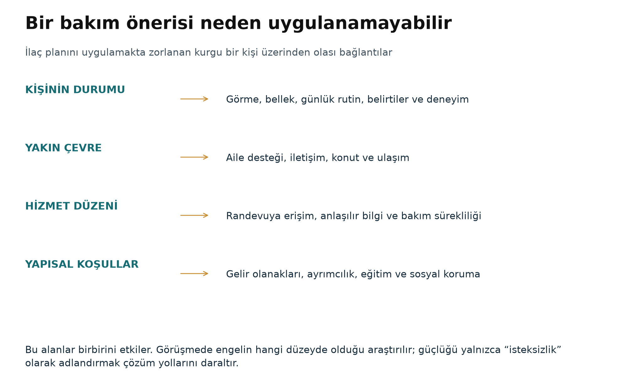
Şekil 3. Bakım önerisinin uygulanabilirliğini etkileyen düzeyler. Kaynak: Solar ve Irwin (2010) ile WHO (2025) kavramları temelinde bu kitap için hazırlanmış özgün kurgu örnek.

6.1 Belirleyici düzeyleri
Tablo 3. Sağlık belirleyicilerinin değerlendirilmesi
Düzey | Örnekler | Bakım ve sağlık hizmetine yansıması
Bireysel/biyolojik | Yaş, genetik yatkınlık, biyolojik özellikler, mevcut hastalıklar. | Risk değerlendirmesi ve bireyselleştirilmiş izlem gerektirir.
Davranışsal | Beslenme, fiziksel aktivite, uyku, tütün/alkol, ilaç kullanımı. | Eğitim tek başına yeterli olmayabilir; davranışın önündeki engeller araştırılır.
Sosyal | Aile desteği, yalnızlık, bakım veren varlığı, kültür, toplumsal roller. | Tedaviye uyum, öz bakım ve ruhsal iyi oluş üzerinde etkili olabilir.
Yaşam/çalışma koşulları | Gelir, eğitim, iş güvenliği, konut, ulaşım, besine erişim. | Randevuya gelememe veya sağlıklı beslenememe “isteksizlik” olarak etiketlenmemelidir.
Sağlık sistemi | Hizmete erişim, süreklilik, kalite, iletişim, mali yük. | Parçalı hizmet ve anlaşılmaz bilgi sağlık sonucunu olumsuz etkileyebilir.
Yapısal | Ekonomi politikaları, sosyal koruma, ayrımcılık, güç ve kaynak dağılımı. | Toplumlar arasında sistematik ve önlenebilir sağlık farkları oluşturabilir.

6.2 Eşitlik ve hakkaniyet
Eşitlik ve hakkaniyet aynı kavram değildir. Eşitlik; hak, fırsat, kaynak veya sonuç bakımından ele alınabilir; yalnızca herkese aynı miktarı vermekle sınırlı değildir. Hakkaniyet, önlenebilir ve adaletsiz farkları azaltmak için gereksinimleri ve engelleri dikkate alır. Öğretici bir karşılaştırma olarak, aynı hizmeti herkese sunmak bazı koşullarda farklı gereksinimleri karşılamayabilir. Görme yetersizliği olan bir öğrenciye herkesle aynı küçük puntolu sınav kâğıdını vermek biçimsel eşitliktir; erişilebilir format ve uygun süre sağlamak ise hakkaniyet yaklaşımıdır. Sağlık hizmetinde hakkaniyet, daha fazla engelle karşılaşan bireylere daha uygun ve erişilebilir destek sunmayı gerektirir.
Sık hata Gelir, eğitim, ulaşım veya bakım desteği gibi etmenleri “sosyal ayrıntı” olarak görmek. Oysa bunlar tedaviye erişimi, ilaç kullanımını, beslenmeyi ve komplikasyon riskini doğrudan etkileyebilir.

7. Risk Etmenleri, Koruyucu Kaynaklar ve Dayanıklılık
Risk etmeni, belirli bir olumsuz sağlık sonucunun olasılığını artıran özellik veya maruziyettir. Risk, tek başına kesin sonuç anlamına gelmez. Bir kişinin sigara kullanması solunum ve kardiyovasküler hastalık riskini artırır; ancak riskin düzeyi süre, miktar, genetik özellikler ve diğer maruziyetlerle değişir. Benzer biçimde ileri yaş düşme riskini artırabilir; fakat uygun egzersiz, güvenli ev düzeni, görme değerlendirmesi ve ilaç gözden geçirmesi bu riski azaltabilir.
Tablo 4. Risk ve koruyucu kaynakların sınıflandırılması
Sınıf | Açıklama | Örnek
Değiştirilemeyen risk | Müdahaleyle ortadan kaldırılamayan; ancak izlem ve planlamayı yönlendiren etmen. | Yaş, genetik yatkınlık, geçirilmiş bazı hastalıklar.
Değiştirilebilir risk | Davranış, çevre, bakım veya politika müdahalesiyle azaltılabilen etmen. | Tütün kullanımı, fiziksel hareketsizlik, düşme tehlikeleri.
Koruyucu etmen | Olumsuz sonuç olasılığını azaltan veya etkisini hafifleten kaynak. | Sosyal destek, sağlık okuryazarlığı, güvenli konut, aşı.
Dayanıklılık kaynağı | Zorluk karşısında uyum ve toparlanmayı destekleyen bireysel/toplumsal kapasite. | Öz yeterlilik, problem çözme, anlam duygusu, erişilebilir hizmet.

Klinik ipucu Risk iletişiminde korkutucu ve kesin ifadeler yerine anlaşılır olasılık dili kullanın. “Kesin hastalanırsınız” yerine “Bu durum riski artırır; şu adımlar riski azaltabilir” yaklaşımı öz yeterliliği destekler.

8. Sağlığın Geliştirilmesi ve Hastalıklardan Korunma

8.1 Sağlığın geliştirilmesi
Sağlığın geliştirilmesi, birey ve toplumların sağlıkları üzerinde daha fazla denetim kurmalarını ve sağlıklarını iyileştirmelerini sağlayan güçlendirici bir süreçtir. Ottawa Şartı, sağlığı günlük yaşamın bir kaynağı olarak ele alır ve yalnızca bireysel davranış değişikliğine değil; sağlıklı politikalar, destekleyici çevreler, toplum katılımı, kişisel beceriler ve sağlık hizmetlerinin yeniden yönlendirilmesine dikkat çeker (WHO, 1986, 2021).
OTTAWA ŞARTI - BEŞ EYLEM ALANI
Sağlıklı kamu politikası | Kararların sağlık üzerindeki etkisini gözeten yasa, politika ve ekonomik düzenlemeler.
Destekleyici çevre | Güvenli, erişilebilir ve sağlıklı fiziksel/sosyal ortamların oluşturulması.
Toplum eylemi | Toplumun gereksinimleri belirleme ve çözüm üretme süreçlerine gerçek katılımı.
Kişisel beceriler | Sağlık okuryazarlığı, karar verme, öz bakım ve baş etme becerilerinin geliştirilmesi.
Hizmetleri yeniden yönlendirme | Hastalık tedavisinin yanında koruma, katılım, süreklilik ve bütüncül bakıma ağırlık verilmesi.

8.2 Koruma düzeyleri
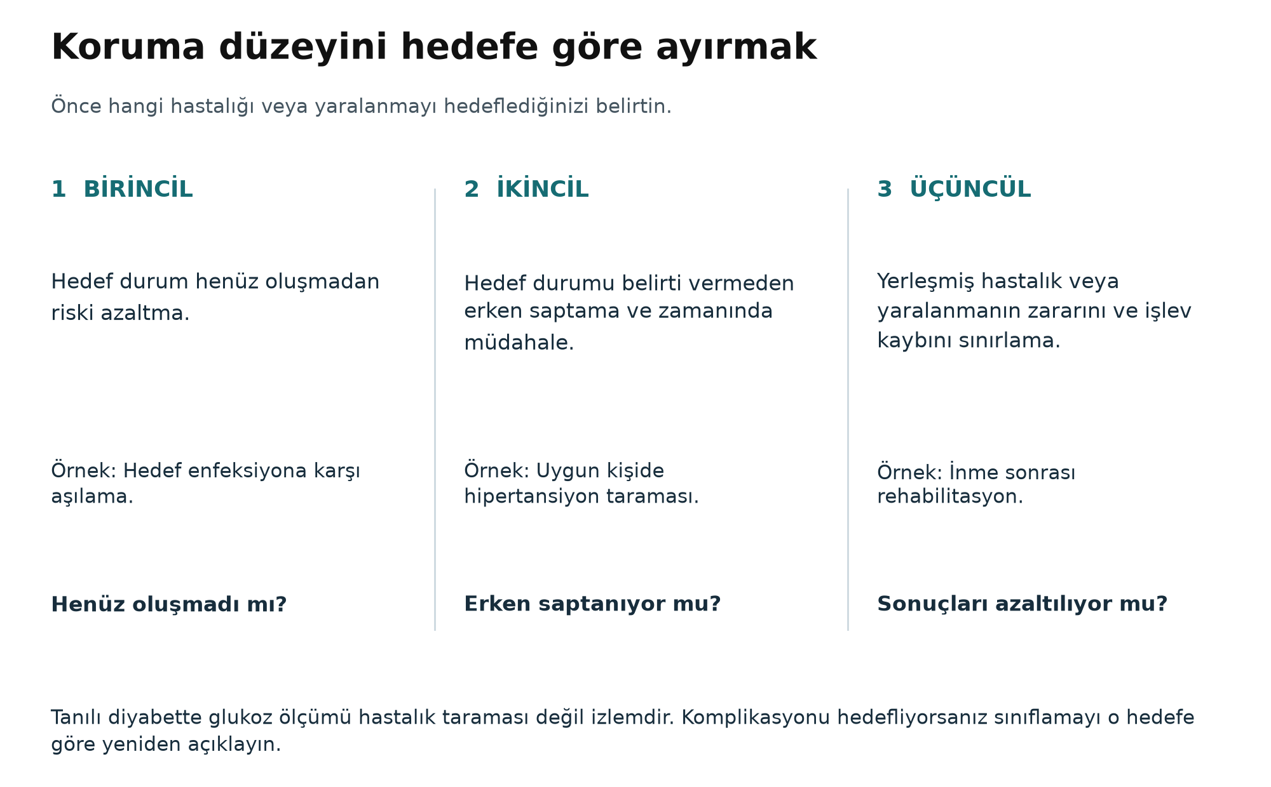
Şekil 4. Birincil, ikincil ve üçüncül korumanın amaçları ve örnekleriKaynak: CDC (1992) çerçevesi temel alınarak yazar tarafından hazırlanmıştır.
Tablo 5. Koruma düzeylerinin uygulamaya yansıması
Düzey | Hedef | Örnekler | Bakım personelinin rolü
Birincil koruma | Hastalık veya yaralanma oluşmadan riski azaltmak. | Aşılama, güvenli çevre, beslenme/hareket, tütün kontrolü. | Risk eğitimi, güvenli uygulama, davranış ve çevre desteği.
İkincil koruma | Erken dönemde saptamak ve ilerlemeyi önlemek. | Tansiyon, glukoz ve kanser taramaları; erken değerlendirme. | Uygun kişiyi taramaya yönlendirme, sonuçları izleme, gecikmeyi önleme.
Üçüncül koruma | Yerleşmiş hastalığın komplikasyon ve işlev kaybını azaltmak. | Rehabilitasyon, diyabetik ayak önleme, basınç yarası bakımı. | Öz yönetim, güvenli bakım, rehabilitasyon ve süreklilik desteği.

Türkiye bağlamı Birinci basamakta aşılama, gebe-bebek izlemleri, kronik hastalık tarama/takipleri ve kanser taramaları; koruyucu hizmetlerle erken tanı yaklaşımının temel örnekleridir. Uygulamada yaş, risk grubu ve güncel ulusal program ölçütleri kontrol edilmelidir.
Koruma düzeyinde karar verirken önce hedefi yazın: Hangi hastalığı, yaralanmayı veya komplikasyonu önlüyoruz? Sonra zamanını sorun: Henüz ortaya çıkmadı mı, erken saptanıyor mu, yerleşmiş sonuçları mı azaltılıyor? Aynı işlem farklı hedeflerle farklı düzeylerde yer alabilir. Bir diyabet tanısının bulunması kişide yapılacak her koruyucu eylemi üçüncül kılmaz; örneğin yeni bir bulaşıcı hastalığa karşı aşılama birincil korunma olmaya devam eder. Öte yandan tanılı diyabette glukoz ölçmek, diyabet taraması değildir (Centers for Disease Control, 1992).

9. Kişi Merkezli ve Bütüncül Bakım
Kişi merkezli bakım, bireyi pasif bir hizmet alıcısı veya yalnızca “tanı taşıyan hasta” olarak görmek yerine; bilgi, değer, tercih, yaşam deneyimi ve hedefleri olan bir ortak olarak kabul eder. WHO’nun bütünleşik kişi merkezli hizmetler çerçevesi, hizmetlerin hastalıklar ve kurumlar etrafında değil; insanların yaşam boyu gereksinimleri etrafında düzenlenmesini savunur (WHO, 2016).

9.1 Bütüncül değerlendirmenin altı adımı
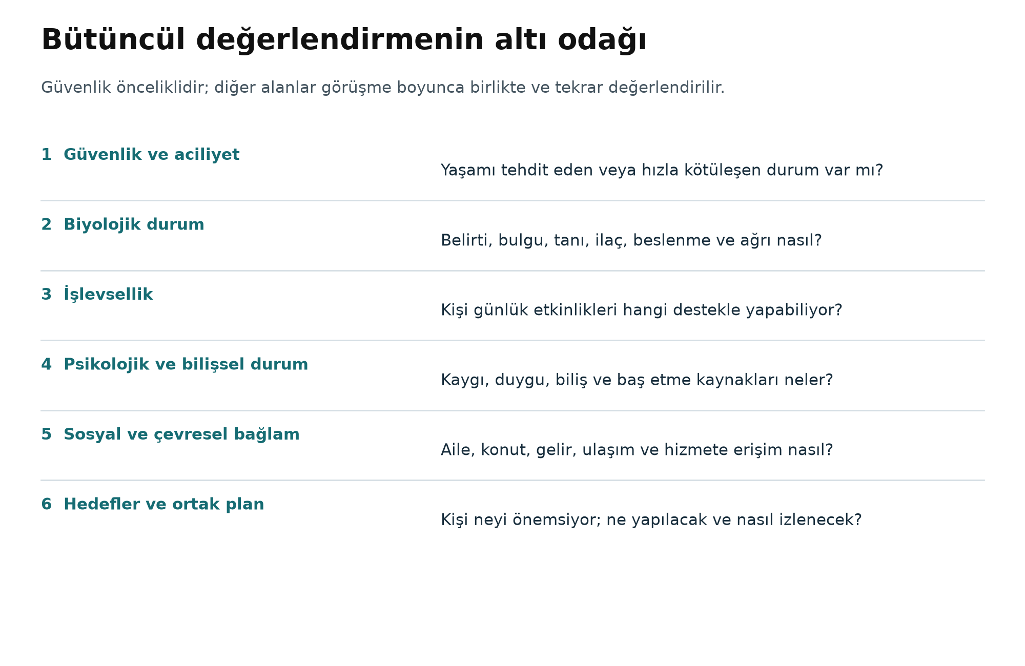
Şekil 5. Bütüncül değerlendirmenin altı odağı. Kaynak: WHO (2016) kişi merkezli hizmet yaklaşımıyla uyumlu özgün öğretim düzenlemesi; WHO tarafından yayımlanmış bir değerlendirme ölçeği değildir.
1. Güvenlik ve aciliyeti belirleyin: Yaşamı tehdit eden durum, şiddet, ihmal, düşme veya ilaç hatası riski var mı?
2. Biyolojik durumu değerlendirin: Belirtiler, bulgular, tanılar, ilaçlar, beslenme, uyku ve ağrı.
3. İşlevselliği değerlendirin: Kişi günlük yaşam aktivitelerini ne ölçüde ve hangi destekle yapabiliyor?
4. Psikolojik ve bilişsel alanı değerlendirin: Kaygı, duygu durumu, biliş, baş etme ve öz yeterlilik.
5. Sosyal ve çevresel bağlamı değerlendirin: Aile, bakım veren, gelir, konut, ulaşım, erişilebilirlik ve hizmet sürekliliği.
6. Kişinin hedefleriyle ortak plan oluşturun: Öncelikleri, tercihleri, sağlık okuryazarlığı ve uygulanabilir kaynakları dikkate alın; sonucu birlikte değerlendirin.

9.2 Kişi merkezli iletişimin temel davranışları
Kişiye adıyla ve tercih ettiği biçimde hitap etmek.
Yargılamadan dinlemek; kişinin anlatısını kesmeden önce temel kaygısını anlamak.
Tıbbi terimleri sadeleştirmek ve anlama düzeyini “geri anlattırma” yöntemiyle kontrol etmek.
Seçenekleri, yararları ve riskleri anlaşılır biçimde paylaşmak.
Kişinin karar verme kapasitesine, özerkliğine ve mahremiyetine saygı göstermek.
Engellilik, yaş, ceza infaz durumu, gelir veya hastalık nedeniyle damgalayıcı dil kullanmamak.
Bakım planını kişinin günlük yaşamına, kaynaklarına ve uygulanabilir hedeflerine uyarlamak.
Dil notu “Uyumsuz hasta” gibi etiketler, davranışın nedenlerini görünmez kılabilir. İlaç almamanın ardında yan etki, maddi güçlük, unutkanlık, bilgi eksikliği veya kişinin farklı bir önceliği olabilir.
Geri anlattırma örneği: “Ben yeterince açık anlatabildim mi anlamak istiyorum. Eve gidince bu planı nasıl uygulayacağınızı kendi sözlerinizle anlatır mısınız?” Yanlış anlaşılma varsa kişiyi suçlamak yerine açıklama sadeleştirilir ve yeniden kontrol edilir. “Anladınız mı?” sorusuna alınan “evet” yanıtı aynı bilgiyi vermez. Bu yaklaşım açıklamanın anlaşılmasını değerlendirir; kişinin zekâsını sınamaz (Agency for Healthcare Research and Quality [AHRQ], 2023).

10. Bakım Sürecine İlk Bakış: Veriden Karara
Bütüncül bakım, çok sayıda bilgi toplamaktan ibaret değildir. Toplanan verinin güvenlik, öncelik ve kişi hedefleri doğrultusunda anlamlandırılması gerekir. Temel süreç; değerlendirme, gereksinim veya problemin belirlenmesi, hedef oluşturma, uygun girişimi seçme, uygulama ve sonucu değerlendirme adımlarından oluşur. Bu döngü doğrusal değil; yeni bilgi geldikçe yeniden değerlendirilmesi gereken dinamik bir süreçtir.
VERİDEN BAKIM KARARINA
1. Veri topla | Öykü, gözlem, ölçüm, işlevsellik, çevre, kişinin anlatısı.
2. Örüntüyü tanı | Acil risk, mevcut gereksinim, güçlü yön ve engelleri belirle.
3. Önceliklendir | Yaşam güvenliği, hızla kötüleşme riski, kişinin önceliği ve uygulanabilirlik.
4. Hedef belirle | Açık, ölçülebilir, gerçekçi ve kişi için anlamlı sonuç.
5. Müdahale et | Kanıta, yetki sınırına, ekip iş birliğine ve güvenliğe uygun uygulama.
6. Değerlendir | Hedefe ulaşıldı mı? Plan sürdürülmeli, değiştirilmeli veya yeni destek eklenmeli mi?

Dikkat Klinik veya mesleki yetki sınırını aşan bulgular; uygun sağlık profesyoneline, acil sisteme veya ilgili kuruma zamanında yönlendirilmelidir. Bütüncül olmak, her işlemi tek başına yapmak değil; doğru gereksinimi doğru kaynağa bağlamaktır.

11. Çözümlemeli Vaka: Ayşe Hanım
Eğitim için oluşturulmuş kurgu vaka. Ayşe Hanım 62 yaşında, tip 2 diyabet ve hipertansiyon tanılıdır. Eşi vefat etmiş, tek başına yaşamaktadır. Son iki haftadır ilaçlarını düzensiz aldığını, bazen öğün atladığını ve ayaklarında uyuşma olduğunu söyler. Sağlık merkezine ulaşım için iki araç değiştirmesi gerekir. Reçetedeki bazı ifadeleri anlamadığını ancak “rahatsızlık vermemek için” soru sormadığını belirtir. Evinde banyoya girişte yüksek eşik vardır ve yakın zamanda bir kez sendelemiştir.
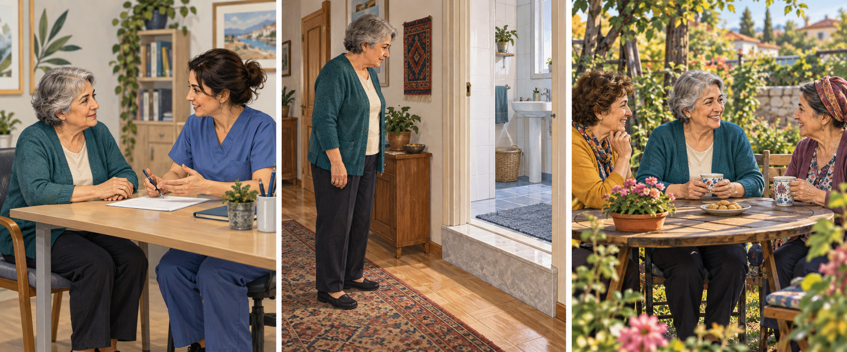
Şekil 5A. Görüşme, ev ortamı ve toplumsal katılım. Solda kişi tercihlerini paylaşır; ortada yüksek eşik çevresel engeli, sağda akran görüşmesi katılımı düşündürür. Yapay zekâ desteğiyle bu kitap için üretilmiş kurgu illüstrasyon; klinik işlem göstermez.
Görseli okuyun: Hangi özellikleri doğrudan görüyorsunuz, hangilerini ancak sorarak öğrenebilirsiniz? Örneğin eşik gözlenebilir; kadının yalnızlık hissi veya ağrı düzeyi resimden belirlenemez. Halı gibi ek çevresel ayrıntıları da fark edebilirsiniz; çizim bir güvenli ev standardı örneği değildir.

11.1 Bütüncül değerlendirme
Tablo 6. Ayşe Hanım vakasının biyopsikososyal ve çevresel analizi
Alan | Vakadaki veri | Yorum / gereksinim
Biyolojik | Diyabet, hipertansiyon, ayakta uyuşma, düzensiz ilaç. | Glisemik kontrol, nöropati/ayak riski ve ilaç güvenliği açısından profesyonel değerlendirme gerektirir.
Psikolojik | Soru sormaktan çekinme; sorun çıkarmama isteği. | Öz yeterlilik ve iletişim güvenliği desteklenmelidir.
Sosyal | Tek yaşama; eş kaybı. | Yalnızlık ve bakım/izlem desteği araştırılmalıdır.
Çevresel | Ulaşım güçlüğü ve banyoda yüksek eşik. | Hizmete erişim ve düşme riski bakım planına dâhil edilmelidir.
Sağlık okuryazarlığı | Reçete ifadelerini anlamama. | Sade dil, yazılı görsel plan ve geri anlattırma gereklidir.
İşlevsel | Sendeleme; ayak duyusunda azalma olasılığı. | Güvenli hareket, ayak kontrolü ve ev düzenlemesi değerlendirilmelidir.
Kişisel hedef | Vaka metninde belirtilmemiş. | Bakım planından önce “Sizin için en önemli değişiklik ne olurdu?” sorulmalıdır.

11.2 Koruma düzeyleriyle planlama
Tablo 7. Vakanın koruma düzeylerine göre ele alınması
Koruma düzeyi | Vakadaki olası uygulama
Birincil | Henüz gerçekleşmemiş yeni düşme yaralanmasını hedefliyorsak, evdeki tehlikeleri azaltmak birincil korunmadır. Bilinen diyabetin bakımını aynı gerekçeyle birincil korunma diye adlandırmayız.
İkincil | Henüz belirti vermeyen yeni bir komplikasyonun erken saptanması, o komplikasyon açısından ikincil korunma olarak tartışılabilir. Tanılı hipertansiyon veya diyabette rutin ölçüm hastalık taraması değil, izlem ve yönetimdir.
Üçüncül | Yerleşmiş diyabete bağlı zararları ve işlev kaybını azaltan öz yönetim desteği ve rehabilitasyon üçüncül korunma çerçevesindedir. Nöropati tanısı vakadaki uyuşma yakınmasından tek başına konulamaz.

11.3 Kişi merkezli örnek hedefler
Ayşe Hanım, bir hafta içinde ilaçlarının ne zaman ve nasıl kullanılacağını kendi sözleriyle doğru açıklayabilecek.
Evdeki düşme riskleri belirlenerek banyo eşiği için uygulanabilir düzenleme planı oluşturulacak.
Ayaklarda yeni yara, renk değişikliği veya ısı farkı gelişmesi halinde başvuracağı birim ve acil uyarı işaretleri netleştirilecek.
Ulaşım ve sosyal destek seçenekleri, Ayşe Hanımın tercihleriyle birlikte değerlendirilecek.
Vaka sonucu Bu vaka yalnızca “ilaç uyumsuzluğu” olarak ele alınsaydı ulaşım, sağlık okuryazarlığı, yalnızlık, düşme riski ve çevresel engeller gözden kaçabilirdi. Bütüncül yaklaşım, davranışın ardındaki nedenleri görünür kılar.

11.4 Veriden çıkarıma geçerken sınırları korumak
Ayşe Hanımın tek başına yaşaması kesin olarak yalnız hissettiğini göstermez; bunu sormak gerekir. Eş kaybı depresyon tanısı değildir. Uyuşma nöropati olasılığını düşündürür ancak tanıyı kanıtlamaz. Yüksek eşik, gözlenen çevresel tehlikedir; kişinin tercihi, mülkiyet durumu ve uygulanabilir çözümler öğrenilmeden yapılacak tadilat kararı kişi merkezli olmaz. Değerlendirme kaydında “söylenen”, “gözlenen” ve “yorumlanan” ayrı yazılır.
Örnek izlem kaydı: İlk görüşmede ilaç planını açıklama biçimi kaydedilir; anlaşılmayan ifadeler birlikte belirlenir. Eğitim sonrası geri anlattırma yapılır ve belirlenen izlem tarihinde yeniden kontrol edilir. Bu bir haftalık hedef öğretim örneğidir; akut gereksinimleri bir hafta erteleme önerisi değildir. Hedef gerçekleşmezse unutkanlık kadar planın dili, karmaşıklığı, yan etki veya erişim sorunu da yeniden araştırılır.

12. Uygulama ve Öğrenme Etkinlikleri

12.1 Kavram haritası
Merkeze “sağlık” kavramını yazın. Çevresine fiziksel, psikolojik, sosyal, işlevsel ve çevresel boyutları yerleştirin. Her boyut için bir risk etmeni, bir koruyucu etmen ve bir bakım girişimi örneği ekleyin.

12.2 Koruma düzeyini belirleme
1. Çocukluk çağı aşılaması hangi koruma düzeyidir?
2. Belirti vermeyen kişide hipertansiyon taraması hangi düzeydedir?
3. İnme sonrası yürüme eğitimi ve ev düzenlemesi hangi düzeydedir?
4. İş yerinde kaymayı önleyen zemin düzenlemesi hangi düzeydedir?
5. Diyabetli bireyde göz ve ayak komplikasyonlarının düzenli izlenmesi hangi düzey veya düzeylerle ilişkilidir?

12.3 Bütüncül görüşme mini kontrol listesi
☐ Acil güvenlik riski değerlendirildi.
☐ Kişinin temel yakınması kendi sözleriyle dinlendi.
☐ İlaçlar, beslenme, uyku, ağrı ve işlevsellik gözden geçirildi.
☐ Duygusal durum, baş etme ve öz yeterlilik soruldu.
☐ Aile/sosyal destek, konut, ulaşım ve hizmete erişim değerlendirildi.
☐ Kişinin en önemli hedefi ve bakım tercihi belirlendi.
☐ Verilen bilgi geri anlattırma ile kontrol edildi.
☐ Yönlendirme, izlem ve yeniden değerlendirme zamanı netleştirildi.

13. Ünite Özeti
Sağlık, yalnızca hastalık yokluğu değildir; iyi oluş, işlevsellik, uyum ve yaşam bağlamını kapsar.
WHO’nun geniş sağlık tanımı bütüncül yaklaşımı ve sağlık hakkını güçlendirmiştir.
Güncel dinamik yaklaşımlar, kişinin uyum sağlama ve öz yönetim kapasitesini de sağlık kavramına dâhil eder.
Disease biyolojik/klinik bozukluğu; illness kişinin yaşantısını; sickness toplumsal rol ve beklentileri vurgular.
Sağlığın fiziksel, psikolojik, sosyal, işlevsel, çevresel ve değer/anlam boyutları karşılıklı etkileşim içindedir.
Sağlık durumu zamanla değişir; beden, deneyim, işlev ve çevre aynı anda aynı yönde değişmek zorunda değildir.
Biyomedikal yaklaşım tanı ve tedavi için güçlüdür; biyopsikososyal yaklaşım kişisel ve sosyal bağlamı tamamlar.
ICF, tanının yanında beden işlevleri, aktiviteler, katılım ve çevresel etmenleri değerlendirir.
Sağlık sonuçları; yaş ve biyolojinin yanı sıra eğitim, gelir, iş, konut, sosyal destek, çevre ve hizmete erişimden etkilenir.
Risk etmeni olumsuz sonuç olasılığını artırır; koruyucu kaynaklar bu olasılığı veya etkisini azaltır.
Sağlığın geliştirilmesi, birey ve toplumların sağlıkları üzerindeki denetimini güçlendirir.
Birincil koruma hastalık oluşmadan önce; ikincil koruma erken dönemde; üçüncül koruma yerleşmiş hastalığın sonuçlarını sınırlandırmak için uygulanır.
Kişi merkezli bakım; bilgi paylaşımı, özerklik, tercih, sağlık okuryazarlığı ve ortak karar vermeyi içerir.
Bütüncül değerlendirme güvenlik, biyolojik durum, işlev, psikoloji, sosyal/çevresel koşullar ve kişinin hedeflerini birlikte ele alır.
Bakım süreci, veriyi öncelikli ve ölçülebilir hedeflere dönüştürür; sonuçlara göre plan sürekli güncellenir.

14. Ünite İnfografiği
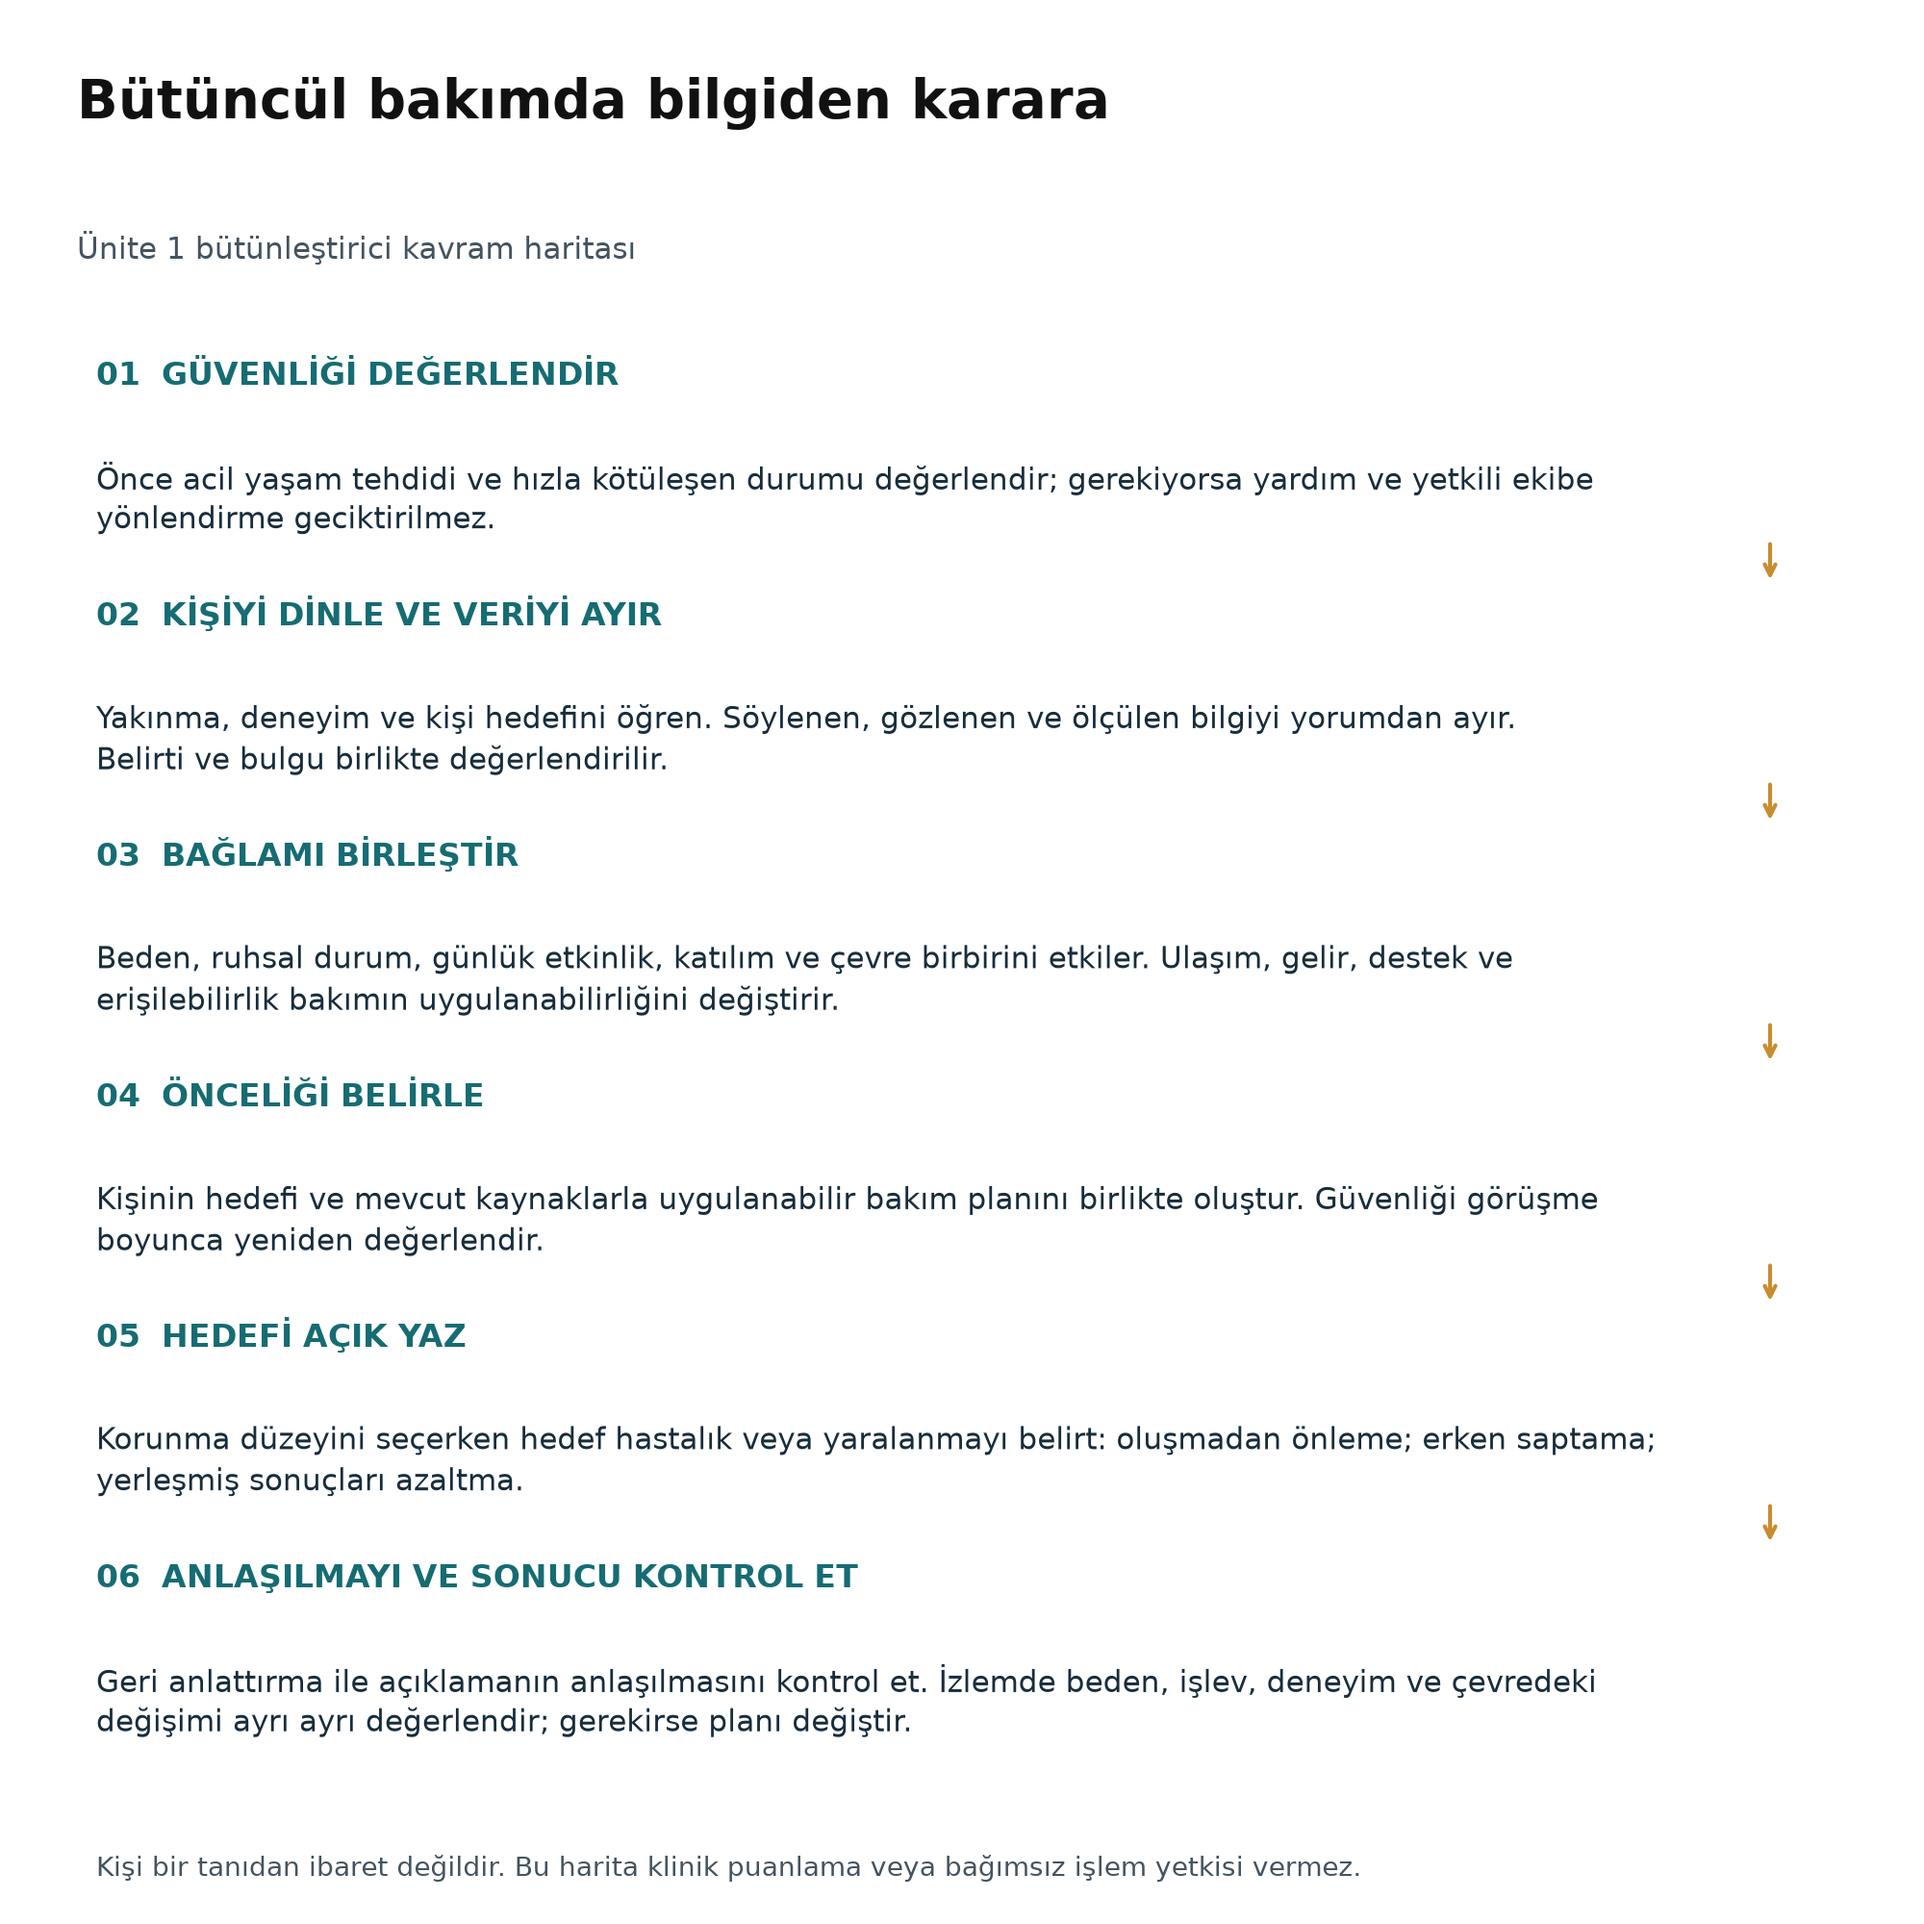
Şekil 6. Bütüncül bakımda bilgiden karara. Kaynak: Ünite kavramlarını birleştiren özgün öğretim şeması.

15. Kendinizi Değerlendirin

15.1 Çoktan seçmeli sorular
1. Sağlık kavramını en kapsamlı biçimde açıklayan ifade hangisidir?
A) Yalnızca tanı konulmuş hastalık bulunmaması
B) Laboratuvar değerlerinin tümünün normal olması
C) Bedensel, ruhsal, sosyal ve işlevsel alanların yaşam bağlamıyla birlikte değerlendirilmesi
D) Kişinin sağlık kurumuna hiç başvurmaması
E) Düzenli ilaç kullanılması
2. “Illness” kavramı ağırlıklı olarak neyi ifade eder?
A) Hastalığın patolojik mekanizmasını
B) Kişinin hastalık veya iyi olmama deneyimini
C) Sağlık kurumunun tanı kodunu
D) Toplumsal sağlık politikasını
E) Genetik yatkınlığı
3. Aşağıdakilerden hangisi çevresel belirleyiciye en iyi örnektir?
A) Yaş
B) Kan grubu
C) Konutun erişilebilirliği
D) Ailede diyabet öyküsü
E) Biyolojik cinsiyet
4. Biyopsikososyal yaklaşımın temel özelliği hangisidir?
A) Biyolojik etmenleri önemsiz kabul etmesi
B) Hastalığı yalnızca sosyal etmenlerle açıklaması
C) Biyolojik, psikolojik ve sosyal etmenlerin etkileşimini değerlendirmesi
D) Tanı ve tedaviyi reddetmesi
E) Sadece ruh sağlığı alanında kullanılabilmesi
5. ICF çerçevesinde aşağıdakilerden hangisi “katılım” örneğidir?
A) Diz eklem hareket açıklığı
B) Ağrı şiddeti
C) Toplumsal bir etkinliğe katılabilme
D) Kan basıncı ölçümü
E) Kas gücü
6. Sağlığın geliştirilmesinin temel amacı hangisidir?
A) Yalnızca hastalıkları tedavi etmek
B) İnsanların sağlıkları üzerindeki denetim ve kapasitelerini artırmak
C) Tüm sorumluluğu bireye yüklemek
D) Sağlık hizmetlerini sadece hastanelerde toplamak
E) Yalnızca broşür dağıtmak
7. Aşılama genellikle hangi koruma düzeyine girer?
A) Birincil
B) İkincil
C) Üçüncül
D) Rehabilitatif olmayan
E) Yalnızca tedavi edici
8. Belirti vermeyen bireyde kan basıncı taraması hangi koruma düzeyine örnektir?
A) Birincil
B) İkincil
C) Üçüncül
D) Palyatif
E) Akut tedavi
9. İnme sonrası kişinin yeniden yürümesini destekleyen rehabilitasyon hangi düzeydedir?
A) Birincil
B) İkincil
C) Üçüncül
D) Yalnızca sağlığın geliştirilmesi
E) Tanısal
10. Kişi merkezli bakımda aşağıdakilerden hangisi uygun değildir?
A) Kişinin tercihlerini öğrenmek
B) Bilgiyi anlaşılır biçimde sunmak
C) Hedefleri birlikte belirlemek
D) Kararları yalnızca profesyonelin vermesi
E) Sağlık okuryazarlığını değerlendirmek
11. “Aynı kaynağı herkese vermek yerine gereksinime göre destek sağlama” hangi kavramı açıklar?
A) Standardizasyon
B) Hakkaniyet
C) İzolasyon
D) Homeostaz
E) Hastalık rolü
12. Aşağıdakilerden hangisi koruyucu etmen olabilir?
A) Güvenli ve erişilebilir konut
B) Sosyal izolasyon
C) İlaçlara erişememe
D) Düşük sağlık okuryazarlığı
E) Ayrımcılık
13. Bütüncül değerlendirmede ilk öncelik hangisidir?
A) Uzun dönem hedefleri yazmak
B) Güvenlik ve acil yaşam tehdidini değerlendirmek
C) Eğitim broşürü vermek
D) Tüm sosyal sorunları çözmek
E) Kaynakça hazırlamak
14. Aşağıdakilerden hangisi “bulgu” örneğidir?
A) Hastanın ifade ettiği mide bulantısı
B) Hastanın “kendimi yorgun hissediyorum” demesi
C) Ölçülen 39 °C vücut sıcaklığı
D) Baş ağrısı yakınması
E) Kaygı hissi
15. Ayşe Hanım vakasında ilaç düzensizliğini yalnızca isteksizlik olarak değerlendirmek neden hatalıdır?
A) İlaçlar her zaman gereksizdir
B) Ulaşım, sağlık okuryazarlığı, yalnızlık ve çevresel engeller davranışı etkileyebilir
C) Kronik hastalıklarda izlem gerekmez
D) Sosyal etmenlerin sağlıkla ilişkisi yoktur
E) Yalnızca laboratuvar sonucu önemlidir

15.2 Doğru / yanlış
1. Kronik hastalığı bulunan bir kişi hiçbir koşulda sağlıklı kabul edilemez.
2. Illness, kişinin öznel hastalık deneyimini ifade eder.
3. Sağlığın sosyal belirleyicileri yalnızca sağlık kurumlarının kontrolündedir.
4. ICF, çevresel etmenleri işlevselliğin bir parçası olarak ele alır.
5. Birincil koruma hastalık ortaya çıktıktan sonra rehabilitasyon sağlamayı amaçlar.
6. Sağlık okuryazarlığı, kişi merkezli bakımın bir parçasıdır.
7. Hakkaniyet, herkesin gereksinim farkı gözetilmeden aynı hizmeti almasıdır.
8. Bütüncül değerlendirmede kişinin hedefleri de veri olarak kabul edilir.

15.3 Eşleştirme
Kavramlar | Tanımlar
A. Disease | 1. Hastalık yerleştikten sonra komplikasyon ve işlev kaybını azaltma
B. Illness | 2. Kişinin öznel iyi olmama deneyimi
C. Birincil koruma | 3. Klinik/biyolojik bozukluk
D. İkincil koruma | 4. Hastalık oluşmadan önce riski azaltma
E. Üçüncül koruma | 5. Erken saptama ve zamanında müdahale

15.4 Kısa yanıtlı sorular
1. WHO’nun sağlık tanımının sağlık hizmetleri anlayışına sağladığı iki katkıyı yazınız.
2. Biyomedikal yaklaşımın bir güçlü ve bir sınırlı yönünü açıklayınız.
3. Sağlığın en az dört belirleyicisini bir örnek üzerinden ilişkilendiriniz.
4. Kişi merkezli iletişimde geri anlattırma yönteminin amacını açıklayınız.
5. Risk etmeni ile koruyucu etmen arasındaki farkı örnekle açıklayınız.

15.5 Vaka soruları
Kurgu vaka 1: 74 yaşındaki Mehmet Bey iki kez düşmüş, üç farklı hekimin reçete ettiği toplam dokuz ilaç kullanmakta ve evinde yalnız yaşamaktadır. En yakın aile üyesi başka şehirde, evin koridoru yetersiz aydınlatılmıştır.
a) En az üç risk etmeni ve iki koruyucu müdahale önerisi yazınız.
b) Birincil, ikincil ve üçüncül koruma açısından olası uygulamaları sınıflandırınız.
Kurgu vaka 2: 21 yaşındaki öğrenci Zeynep, sınav döneminde çarpıntı ve nefes alamama hissi yaşamış; acil değerlendirmede yaşamı tehdit eden bulgu saptanmamıştır. “Kimseye söylemek istemiyorum, zayıf görünürüm” demektedir.
a) Disease, illness ve sickness kavramları açısından vakayı tartışınız.
b) Biyopsikososyal değerlendirmede hangi soruları sorarsınız?

16. Cevap Anahtarı ve Kısa Gerekçeler
Tablo 8. Çoktan seçmeli soruların cevapları
Soru | Yanıt | Gerekçe
1 | C | Sağlık çok boyutlu, dinamik ve bağlamsal bir kavramdır.
2 | B | Illness kişinin yaşadığı öznel iyi olmama deneyimidir.
3 | C | Konutun erişilebilirliği fiziksel çevreyle ilişkilidir.
4 | C | Model, biyolojik-psikolojik-sosyal etkileşimi birlikte değerlendirir.
5 | C | Toplumsal etkinlikte yer alma katılım alanıdır.
6 | B | Amaç, birey ve toplumların sağlık üzerindeki denetimini ve kapasitesini artırmaktır.
7 | A | Aşılama hastalık oluşmadan önce koruma sağlar.
8 | B | Tarama, belirti ortaya çıkmadan erken saptamayı amaçlar.
9 | C | Rehabilitasyon, yerleşmiş durumun işlev kaybını azaltır.
10 | D | Kişi merkezli bakım ortak karar vermeyi gerektirir.
11 | B | Gereksinime göre adil destek hakkaniyettir.
12 | A | Güvenli/erişilebilir konut riski azaltan çevresel kaynaktır.
13 | B | İlk öncelik güvenlik ve aciliyettir.
14 | C | Ölçülen ateş nesnel bulgudur.
15 | B | Davranışın arkasında çoklu sosyal ve bilişsel engeller bulunabilir.

Doğru/yanlış: 1-Yanlış, 2-Doğru, 3-Yanlış, 4-Doğru, 5-Yanlış, 6-Doğru, 7-Yanlış, 8-Doğru.
Eşleştirme: A-3, B-2, C-4, D-5, E-1.
Vaka değerlendirme ölçütü Vaka sorularında tek bir ifade yerine; güvenlik, biyolojik durum, işlev, psikolojik deneyim, sosyal/çevresel etmenler, kişi hedefleri ve uygun koruma düzeylerini ilişkilendiren yanıtlar beklenir.

16.1 Çoktan seçmeli sorularda çeldirici çözümlemesi
1. C doğrudur. A hastalık yokluğuyla, B laboratuvarla sınırlıdır. D başvuru davranışını sağlıkla özdeşleştirir; erişim sorunu nedeniyle de başvurulmayabilir. E ilaç kullanımını sağlık tanımı yerine koyar.
2. B doğrudur. A patolojik mekanizma, C sınıflama/kayıt, D politika ve E biyolojik yatkınlıktır; bunlar kişinin yaşadığı iyi olmama deneyiminin tanımı değildir.
3. C doğrudur. A, B ve E bireyin biyolojik özellikleriyle; D aile öyküsüyle ilgilidir. Konutun erişilebilirliği bireyin dışında, etkinliği kolaylaştıran veya sınırlayan çevresel özelliktir.
4. C doğrudur. A ve D biyolojik bilgiyi ya da tedaviyi dışlar; model bunu gerektirmez. B tek bir düzeye indirger. E modelin kullanımını ruh sağlığıyla sınırlar; oysa diğer sağlık durumlarında da kullanılabilir.
5. C doğrudur. A beden yapısı ve hareket işlevi, B ağrı deneyimi, D bir ölçüm işlemi, E beden işleviyle ilgilidir. Katılım, yaşam durumlarının içinde yer almayı ifade eder.
6. B doğrudur. A ve E kapsamı daraltır; C sosyal koşulları göz ardı eder; D hizmetleri tek kuruma toplar. Sağlığın geliştirilmesi, birey ve toplumların hareket edebilme olanaklarını genişletir.
7. A doğrudur. Aşılama hedef enfeksiyon gelişmeden korumayı amaçlar. B erken saptama, C yerleşmiş sonuçları azaltmadır. D standart bir koruma düzeyi değildir; E aşılamayı yalnız tedaviye indirger.
8. B doğrudur. Soruda tanısı bilinmeyen ve belirti vermeyen kişide tarama anlatılır. A hastalık öncesi risk azaltma, C yerleşmiş durumun sonuçlarını sınırlamadır. D ve E taramanın amacını karşılamaz. Önceden hipertansiyon tanısı bulunan kişide aynı ölçüm “izlem” olabilir.
9. C doğrudur. İnme gerçekleştikten sonra işlev kaybını azaltma amaçlanır. A ve B zaman/hedef bakımından uymaz; D koruma düzeyini belirtmez; E tanı koymayı anlatır.
10. D uygun değildir; doğru cevap bu olumsuz köke göre seçilir. A, B, C ve E kişinin karar sürecine katılımını destekler. Ortak karar, her durumda sınırsız seçenek veya klinik olarak uygun olmayan işlemi yapma zorunluluğu anlamına gelmez.
11. B doğrudur. A işlemleri ortaklaştırır; C bulaşın önlenmesiyle, D fizyolojik düzenlemeyle, E toplumsal rollerle ilgilidir. Burada engellerin ve gereksinimlerin dikkate alınması sorulmaktadır.
12. A doğrudur. B sosyal desteği azaltabilir; C tedaviye erişimi sınırlar; D bilgiyi kullanmayı güçleştirebilir; E hizmete erişim ve iyi oluşu olumsuz etkileyebilir. Hiçbir etmen tek başına kesin bir sonuç doğurur diye yorumlanmamalıdır.
13. B doğrudur. A ve C güvenlik değerlendirildikten sonra planlanabilir. D tek görüşmede gerçekleştirilebilecek gerçekçi bir öncelik değildir; E klinik aciliyeti karşılamaz.
14. C doğrudur; ölçümle elde edilmiştir. A, B, D ve E kişinin bildirdiği öznel deneyimlerdir. 39 °C değerinin ölçüm yeri, araç ve tekniği ayrıca kaydedilir; tek ölçüm hastalığın nedenini belirlemez.
15. B doğrudur. A ve C klinik gereksinimi temelsiz olarak reddeder; D sosyal belirleyicileri yok sayar; E veriyi laboratuvarla sınırlar. Vakada nedenler araştırılır, “isteksizlik” varsayılmaz.

16.2 Doğru yanlış ve eşleştirme gerekçeleri
1 yanlış: Kronik hastalık ile iyi oluş ve anlamlı katılım bir arada bulunabilir. 2 doğru: Illness öznel yaşantıyı vurgular. 3 yanlış: Konut, gelir ve eğitim gibi belirleyiciler sektörler arasıdır. 4 doğru: Çevre kolaylaştırıcı veya engel olabilir. 5 yanlış: Yerleşmiş durum sonrasında rehabilitasyon üçüncül korunmadır. 6 doğru: Bilgiyi anlayabilme ve kullanabilme ortak kararı etkiler. 7 yanlış: Gereksinim farkını gözetmek hakkaniyetin temelidir. 8 doğru: Kişinin hedefleri bakımın yönünü belirleyen verilerdir.
Eşleştirme A–3, B–2, C–4, D–5, E–1 biçimindedir. İlk iki eşleşme hastalık olgusunun farklı bakışlarını; son üçü müdahalenin hedef ve zamanını ayırır. Klinik bozukluk ile deneyim karşıt veya birbirini dışlayan kavramlar değildir.

16.3 Kısa yanıtlar için örnek çözümler
1. WHO tanımı ruhsal ve sosyal boyutları sağlık kapsamına alır; sağlık hizmetini yalnız hastalık tedavisiyle sınırlamayan bir düşünme zemini sağlar. Sağlık hakkı ilkesiyle birlikte okunduğunda hizmete ayrımcılıksız erişimin önemini de görünür kılar.
2. Biyomedikal yaklaşımın güçlü yönü, örneğin enfeksiyon etkenini veya bir kırığı saptamak için ölçülebilir mekanizmalar kullanmasıdır. Sınırlılığı, kişinin neden randevuya gelemediğini veya tedavi seçeneğinden neden korktuğunu tek başına açıklayamamasıdır.
3. Ulaşım güçlüğü randevuya erişimi; gelir besin ve hizmet olanaklarını; sağlık bilgisinin anlaşılabilirliği ilaç planını; sosyal destek günlük uygulamayı etkileyebilir. Bu etmenleri bir arada açıklamak, yalnızca dört sözcük sıralamaktan daha güçlü bir yanıttır.
4. Geri anlattırma, açıklamanın kişi tarafından nasıl anlaşıldığını görünür kılar. Yanlış anlaşılmada anlatan kişi açıklamayı değiştirir ve yeniden kontrol eder; amaç ezber veya zekâ testi değildir.
5. Karanlık koridor düşme riskini artıran çevresel etmen olabilir; yeterli aydınlatma koruyucu düzenlemedir. Risk artışı kesin düşme olacağı, koruma da riskin sıfırlanacağı anlamına gelmez.

16.4 Vakaların açıklamalı çözümü
Mehmet Bey: Tekrarlayan düşme, çoklu ilaç kullanımı ve yetersiz aydınlatma değerlendirme gerektirir. Dokuz ilacın bulunması tek başına hepsinin uygunsuz olduğunu kanıtlamaz; ilaçların gerekliliği ve olası yan etkileri yetkili ekip tarafından gözden geçirilir. Yakının uzakta olması destek düzeninin araştırılmasını gerektirir, kişinin çaresiz olduğu sonucunu doğurmaz. Yeni düşme yaralanmasını önlemek için güvenli aydınlatma ve çevre düzenlemesi birincil korunmadır. Olası altta yatan durumların değerlendirilmesi tanısal çalışmadır; yakınması olan kişideki her inceleme “tarama” değildir. Düşme sonrası yerleşmiş işlev kaybı varsa rehabilitasyon üçüncül korunmadır. Verilen vakada yaralanma veya işlev kaybı belirtilmediği için bunlar varmış gibi yazılmaz.
Zeynep: Çarpıntı ve nefes alamama hissi illness boyutunda deneyimdir. Akut yaşam tehdidi saptanmaması, bütün hastalıkların dışlandığı veya yakınmanın gerçek olmadığı anlamına gelmez. “Zayıf görünürüm” düşüncesi toplumsal değerlendirilme ve damgalanma kaygısıyla ilişkilidir. Tek olaydan panik bozukluk tanısı konulmaz. Görüşmede belirtilerin başlangıcı, süresi, tekrarları, uyku, kullanılan maddeler/ilaçlar, kaygılar, destek ve günlük işlev sorulur. Yeni veya kötüleşen belirtilerde yeniden sağlık değerlendirmesi gerekir. Destek seçeneği kişinin tercihi ve mahremiyetiyle birlikte planlanır.
Değerlendirme ölçütü: Her vaka 8 puanla değerlendirilebilir: verilen veriyi doğru ayırma 2; eksik veriyi fark etme ve tanı uydurmama 2; biyolojik, psikolojik, sosyal/çevresel bağlantı kurma 2; kişi hedefini ve uygun yönlendirmeyi gerekçelendirme 2. Bu puanlama eğitim için geliştirilmiştir, geçerliği sınanmış klinik ölçek değildir.

16.5 Öğrenme etkinliklerinin çözümü ve ileri bağlantılar
12.2 etkinliği: 1 birincil; 2 ikincil; 3 üçüncül; 4 hedef iş yaralanması henüz oluşmadıysa birincil. Beşinci maddede diyabetin kendisi yerleşmiştir: genel komplikasyon ve işlev kaybını azaltma üçüncül çerçevededir; belirli, henüz tanınmamış komplikasyonun erken saptanması hedefleniyorsa o komplikasyon açısından ikincil boyut açıklanabilir. Yanıtta önce hedefin belirtilmesi aranır.
Kavram haritasında en az dört boyut ve iki yönlü bir ilişki bulunmalıdır. Örnek: ulaşım güçlüğü → randevuya erişimin azalması → bakımın kesintiye uğraması; erişilebilir ulaşım desteği bu zincirin bir halkasına müdahale eder. Ok, bütün bireylerde kesin sonuç değil olası etki yolunu gösterir.
Bir sonraki ünitede homeostaz, değişkenlerin nasıl düzenlendiği üzerinden ayrıntılanır. İşlevselliğin ICF ile sistematik değerlendirmesi Cilt III Ünite 2’de; ortak bakım hedefinin süreç içindeki yeri Cilt I Ünite 20’de; etik kararın dayanakları Cilt V Ünite 10 ve 11’de geliştirilir.

17. Kaynakça
Agency for Healthcare Research and Quality. (2023). Tool: Teach-back. https://www.ahrq.gov/teamstepps-program/curriculum/communication/tools/teachback.html
Centers for Disease Control. (1992). A framework for assessing the effectiveness of disease and injury prevention. Morbidity and Mortality Weekly Report, 41(RR-3), 1-12. https://www.cdc.gov/mmwr/preview/mmwrhtml/00016403.htm
Engel, G. L. (1977). The need for a new medical model: A challenge for biomedicine. Science, 196(4286), 129-136. https://doi.org/10.1126/science.847460
Huber, M., Knottnerus, J. A., Green, L., van der Horst, H., Jadad, A. R., Kromhout, D., Leonard, B., Lorig, K., Loureiro, M. I., van der Meer, J. W. M., Schnabel, P., Smith, R., van Weel, C., & Smid, H. (2011). How should we define health? BMJ, 343, d4163. https://doi.org/10.1136/bmj.d4163
Seidlein, A.-H., & Salloch, S. (2019). Illness and disease: An empirical-ethical viewpoint. BMC Medical Ethics, 20, 5. https://doi.org/10.1186/s12910-018-0341-y
Solar, O., & Irwin, A. (2010). A conceptual framework for action on the social determinants of health. World Health Organization. https://www.who.int/publications/i/item/9789241500852
World Health Organization. (1948). Constitution of the World Health Organization. https://www.who.int/about/governance/constitution
World Health Organization. (1986). Ottawa Charter for Health Promotion. https://www.who.int/teams/health-promotion/enhanced-wellbeing/first-global-conference
World Health Organization. (2001). International classification of functioning, disability and health (ICF). https://www.who.int/standards/classifications/international-classification-of-functioning-disability-and-health
World Health Organization. (2016). Framework on integrated, people-centred health services. https://apps.who.int/gb/ebwha/pdf_files/wha69/a69_39-en.pdf
World Health Organization. (2021). Health promotion glossary of terms 2021. https://www.who.int/publications/i/item/9789240038349
World Health Organization. (2025). World report on social determinants of health equity. ISBN 978-92-4-010758-8. https://www.who.int/publications/i/item/9789240107588

U002 İnsan Vücudunun Organizasyonu, Homeostaz ve Temel Terminoloji
Ünitenin ana fikri İnsan vücudu, kimyasal yapılardan hücrelere, dokulara, organlara ve sistemlere uzanan çok katmanlı bir organizasyondur. Bu yapıyı ortak anatomik terimlerle tanımlamak ve iç ortamın nasıl dengede tutulduğunu anlamak, güvenli klinik iletişimin ve fizyolojik düşünmenin temelidir.

Ünitenin amacı ve ön bilgi köprüsü
Önceki ünitede sağlık verisini kişinin deneyimi ve çevresiyle birlikte ele aldık. Burada iki beceri geliştiriyoruz: bir bulgunun yerini başkasının da anlayacağı biçimde tarif etmek ve bir değişikliğe karşı bedenin neden belirli bir yanıt verdiğini açıklamak. Yön terimleri için gündelik beden bilgisi yeterlidir; ayrıntılı hücre bilgisi sonraki ünitede geliştirilecektir. Anatomik tarif ile tanı koymayı; fizyolojik açıklama ile tedavi kararı vermeyi birbirinden ayırın.

Öğrenme Çıktıları
Anatomi ile fizyolojinin kapsamını ve yapı-işlev ilişkisini açıklayabilme.
İnsan vücudunun kimyasal düzeyden organizma düzeyine kadar yapısal organizasyon basamaklarını sıralayabilme.
On bir organ sisteminin temel yapılarını, görevlerini ve birbirleriyle ilişkisini özetleyebilme.
Anatomik pozisyonu tanımlayarak yön ve ilişki terimlerini doğru örneklerle kullanabilme.
Sagittal, frontal, transvers ve oblik düzlemleri ayırt edebilme.
Başlıca vücut bölgelerini, karın kadranlarını ve abdominopelvik bölgeleri tanımlayabilme.
Dorsal ve ventral vücut boşlukları ile seröz zarların temel düzenini açıklayabilme.
Homeostazı dinamik denge olarak açıklayarak sensör, kontrol merkezi ve effektör ilişkisini kurabilme.
Negatif geri bildirim, pozitif geri bildirim ve ileri besleme mekanizmalarını karşılaştırabilme.
Anatomik terminoloji ve homeostaz bilgisini vaka çözümleme ve bakım kayıtlarında kullanabilme.

Anahtar Kavramlar
ANAHTAR KAVRAM | KISA AÇIKLAMA
Anatomi | Vücut yapılarının biçimini, konumunu ve birbirleriyle ilişkisini inceleyen bilim.
Fizyoloji | Vücut yapılarının ve sistemlerinin nasıl çalıştığını inceleyen bilim.
Yapısal organizasyon | Kimyasal düzeyden organizmaya uzanan artan karmaşıklık basamakları.
Anatomik pozisyon | Yön ve konum tarifleri için kabul edilen standart beden duruşu.
Anatomik düzlem | Bedeni standart biçimde bölen hayali yüzey.
Vücut boşluğu | İç organları barındıran ve koruyan ana kompartıman.
Homeostaz | İç ortam değişkenlerinin işlevsel sınırlar içinde dinamik olarak düzenlenmesi.
Ayar noktası ve referans aralığı | Ayar noktası düzenlemenin hedefidir; klinik referans aralığı ölçümün yorumlanması için karşılaştırma aralığıdır. Eş anlamlı değildir.
Geri bildirim | Bir yanıtın başlangıçtaki değişim üzerinde azaltıcı ya da güçlendirici etki oluşturması.

Ön bilgiyi yoklayalım “Kalp göğüs kafesinin solundadır” ifadesi neden anatomik olarak eksik veya yanıltıcı olabilir? Bu ünitenin sonunda ifadeyi daha doğru ve standart biçimde yeniden yazabileceksiniz.

1. Vücudu Anlamanın İki Tamamlayıcı Dili: Anatomi ve Fizyoloji
Anatomi, insan vücudunun yapısını; fizyoloji ise bu yapıların işleyişini inceler. Bu iki alan birbirinden ayrı değildir. Bir organın biçimi, dokularının düzenlenişi ve komşuluk ilişkileri çoğu zaman işlevini açıklar. Aynı şekilde, bir işlev bozulduğunda hangi yapıların etkilenmiş olabileceğini anlamak için anatomik bilgi gerekir. Sağlık bilimlerinde güçlü düşünme, “Nerede?” ve “Nasıl çalışıyor?” sorularını birlikte sormayı gerektirir (Betts et al., 2022).

1.1 Anatominin başlıca inceleme yaklaşımları
Yaklaşım | Odak | Örnek
Makroskopik anatomi | Çıplak gözle görülebilen yapıların incelenmesi. | Organlar, kas grupları, kemikler, büyük damarlar.
Mikroskopik anatomi | Mikroskopla incelenebilen yapıların ele alınması. | Sitoloji hücreyi; histoloji dokuyu inceler.
Bölgesel anatomi | Belirli bir bölgedeki tüm yapıların komşuluklarıyla incelenmesi. | Boyun bölgesinde kas, damar, sinir ve organların ilişkisi.
Sistematik anatomi | Bir organ sisteminin tüm yapılarının birlikte incelenmesi. | Kardiyovasküler sistemde kalp ve damarlar.
Yüzey anatomisi | İç yapıların vücut yüzeyindeki işaretlerle ilişkilendirilmesi. | Nabız noktaları ve kemik çıkıntıları.
Klinik anatomi | Anatomik bilginin muayene, görüntüleme ve uygulamaya aktarılması. | Enjeksiyon bölgesi, basınç noktası veya yara yerinin tanımı.

1.2 Yapı-işlev ilişkisi
Yapı ve işlev arasında çift yönlü bir ilişki vardır. Akciğerlerdeki çok sayıdaki ince duvarlı alveol, gaz değişimi için geniş yüzey alanı sağlar. Uzun kemiklerin iç düzeni, hem dayanıklılık hem de görece düşük ağırlık oluşturur. İnce bağırsak yüzeyindeki kıvrımlar ve villuslar, emilim alanını büyütür. Bu örneklerde yapı yalnızca “şekil” değildir; işlevin gerçekleşmesini sağlayan fiziksel düzendir.
Klinik düşünme Bir yapının biçimi veya bütünlüğü değiştiğinde, işlevin hangi aşamasının etkilenebileceğini sorun. Örneğin eklem hareket açıklığının azalması yalnızca eklemi değil; hareket, öz bakım ve toplumsal katılımı da etkileyebilir.
Sık hata Anatomi “ezber”, fizyoloji “yorum” değildir. Anatomik ilişkiler yorumlanmadan; fizyolojik süreçler de yapısal temel bilinmeden güvenli biçimde anlaşılamaz.

2. İnsan Vücudunun Yapısal Organizasyonu
İnsan bedeni çok sayıda küçük bileşenin basamaklı biçimde bir araya gelmesiyle oluşur. Öğretimde yaygın olarak altı temel düzey kullanılır: kimyasal, hücresel, doku, organ, organ sistemi ve organizma. Bu sıralama, küçük parçaların yalnızca yan yana gelmediğini; yeni bir işlevsel bütünlük oluşturduğunu gösterir (Betts et al., 2022).
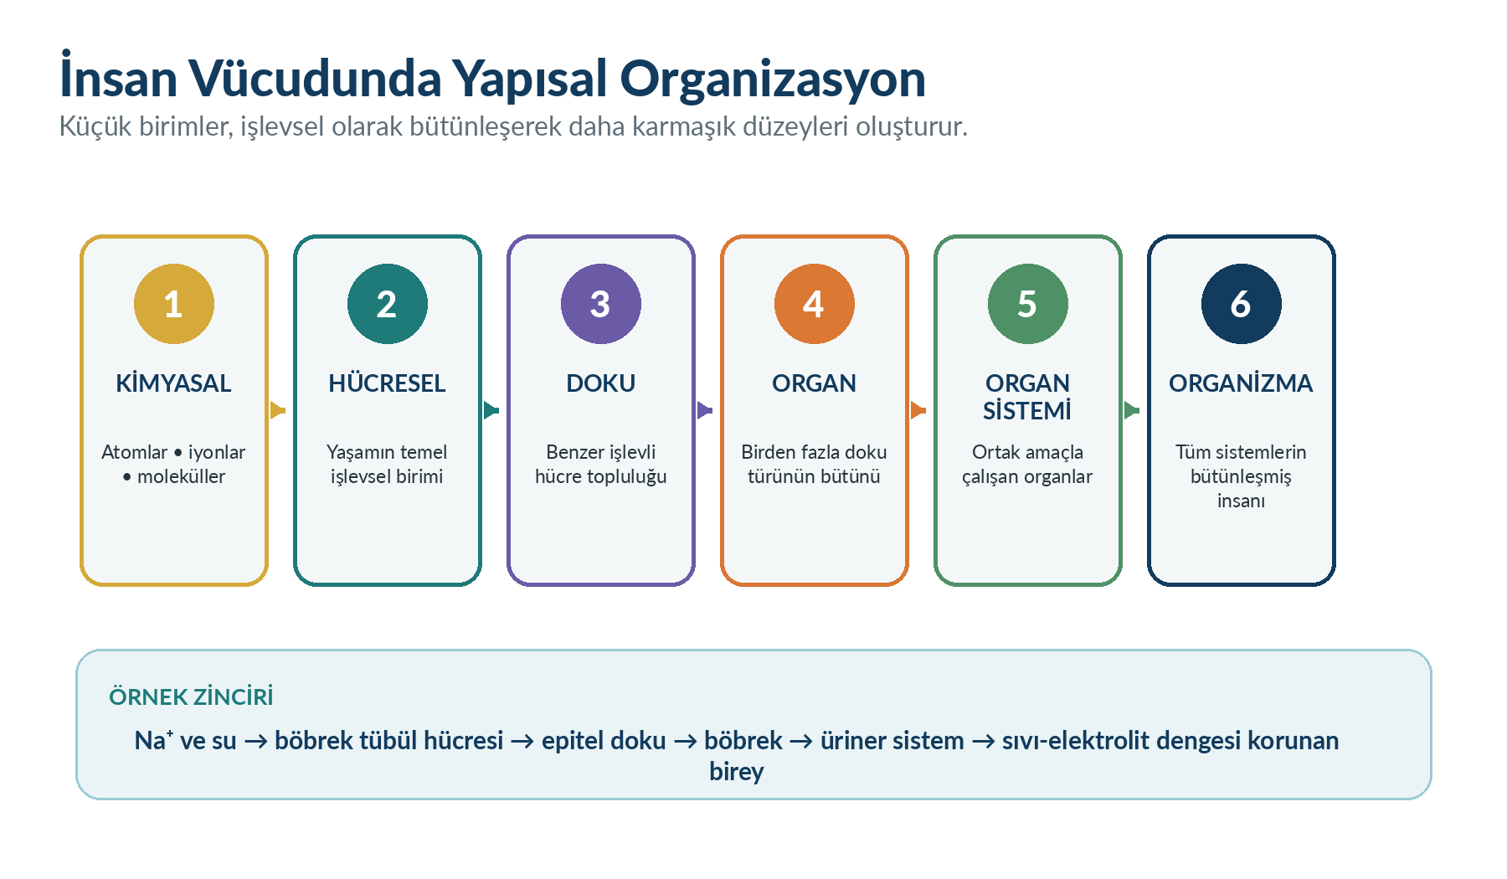
Şekil 1. İnsan vücudunda yapısal organizasyon basamakları | Kaynak: Betts ve ark. (2022) temel alınarak yazar tarafından hazırlanmıştır.

2.1 Organizasyon düzeylerinin anlamı
Düzey | Temel özellik | Örnek
Kimyasal düzey | Atomlar, iyonlar ve moleküller canlı yapının hammaddesidir. | Su, sodyum, glukoz, protein, DNA.
Hücresel düzey | Hücre, yaşamın temel yapısal ve işlevsel birimidir. Organeller belirli hücresel görevleri yürütür. | Nöron, kas hücresi, eritrosit, epitel hücresi.
Doku düzeyi | Hücrelerin ve hücre dışı bileşenlerin ortak işlev için düzenlenmesiyle oluşur; hücre dışı matriks özellikle bağ dokusunda belirgindir. | Epitel, bağ, kas ve sinir dokusu.
Organ düzeyi | İki veya daha fazla doku türünün belirli bir biçim ve görevle birleşmesidir. | Kalp, böbrek, deri, mide.
Organ sistemi düzeyi | Birden fazla organın büyük bir fizyolojik gereksinimi karşılamak için birlikte çalışmasıdır. | Solunum, dolaşım, üriner sistem.
Organizma düzeyi | Tüm sistemlerin birlikte yaşamı sürdürdüğü bütün insan düzeyidir. | Bireyin hareket etmesi, uyum sağlaması ve homeostazı sürdürmesi.

Dikkat Bir organ tek bir dokudan oluşmaz. Örneğin kalpte kas dokusu baskın olsa da bağ dokusu, sinir dokusu, epitel ve damar yapıları birlikte bulunur.
Düzeyler arasındaki sınırlar öğretim için yararlıdır; ancak yaşam süreçleri bu sınırları aşar. Moleküler düzeydeki bir değişiklik hücre davranışını, doku bütünlüğünü, organ işlevini ve sonunda bütün organizmanın sağlık durumunu etkileyebilir. Bu nedenle klinik bulgular çoğu zaman birden fazla organizasyon düzeyinin sonucudur.

3. On Bir Organ Sistemi ve Bütünleşmiş Çalışma
Organ sistemleri, temel görevleri üzerinden sınıflandırılır. Ancak bir organ yalnızca tek bir sisteme katkı sunmayabilir. Pankreas sindirim enzimleri üretirken aynı zamanda endokrin hormonlar salgılar; deri koruyucu bir bariyer oluştururken ısı düzenleme ve duyuya katkı sağlar. Bu nedenle sistem listeleri öğrenmeyi kolaylaştıran bir çerçevedir; vücudun gerçek işleyişi bütünleşiktir (Betts et al., 2022).
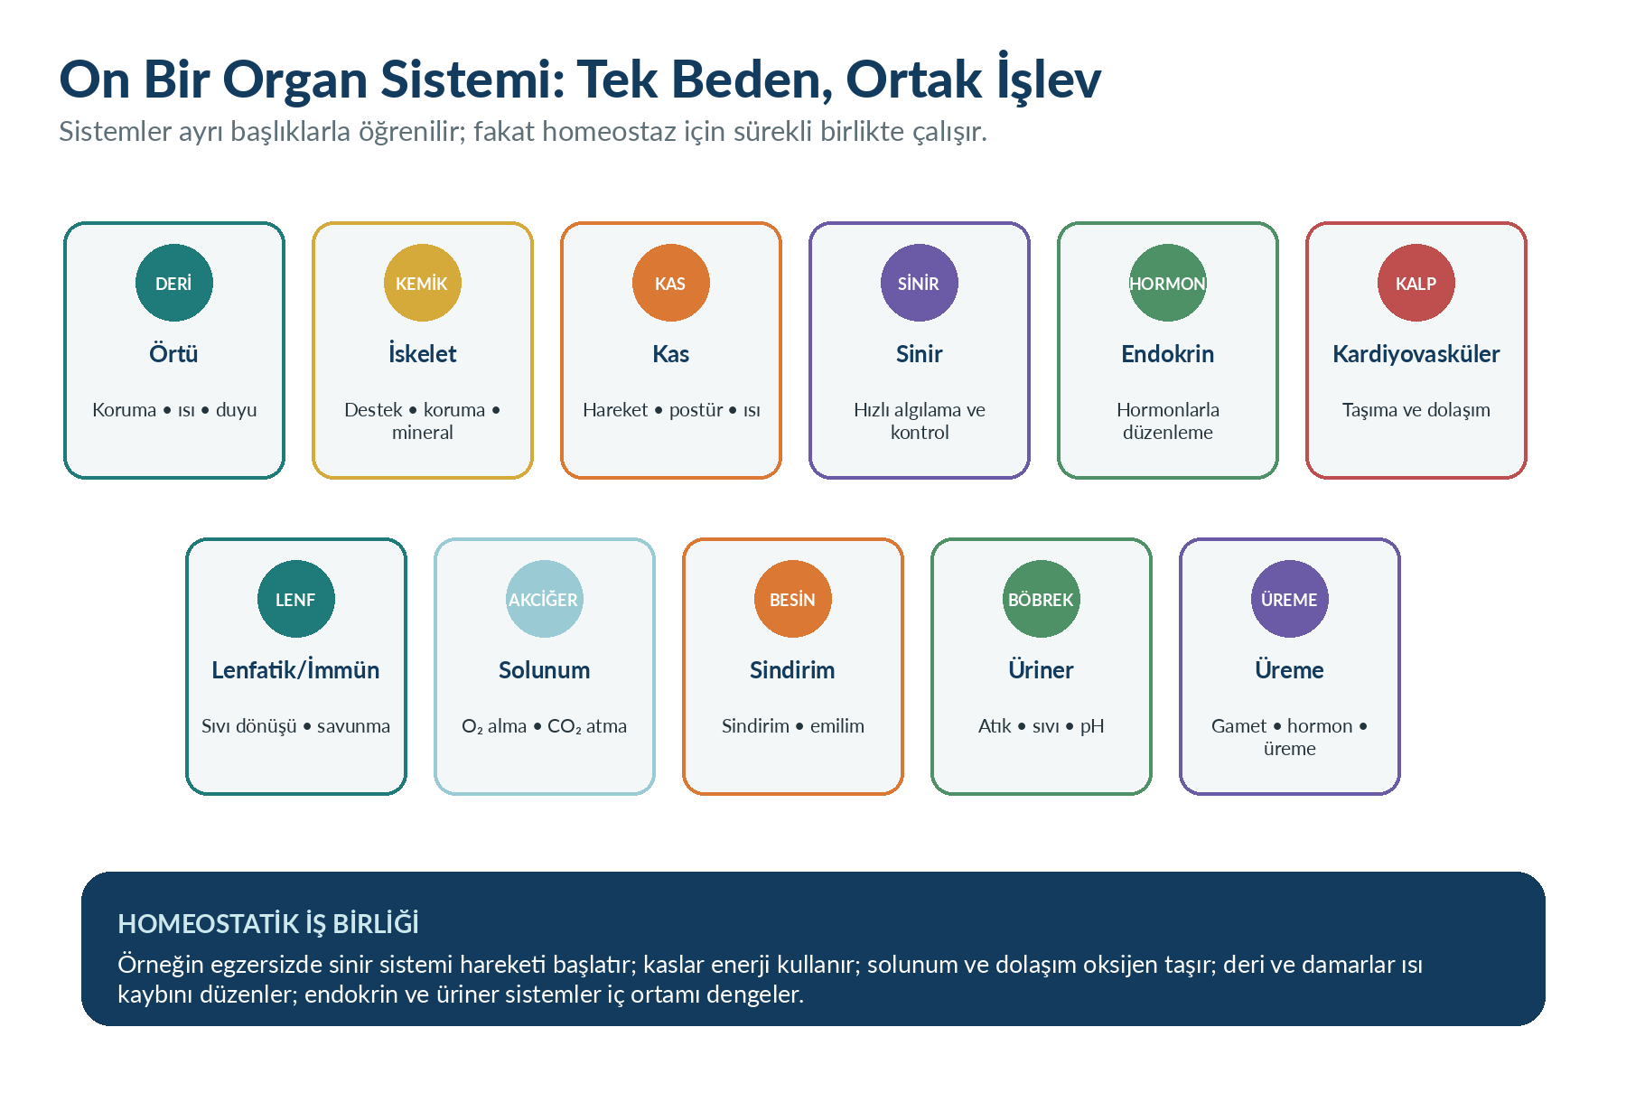
Şekil 2. İnsan vücudunun on bir organ sistemi ve homeostatik iş birliği | Kaynak: Yazar tarafından hazırlanmıştır.

3.1 Organ sistemlerinin temel görevleri
Sistem | Başlıca yapılar | Temel görevler
Örtü sistemi | Deri, saç/kıl, tırnaklar, bezler | Dış çevreye karşı bariyer; ısı düzenleme, duyu ve D vitamini sentezine katkı.
İskelet sistemi | Kemikler, kıkırdaklar, eklemler, bağlar, kemik iliği | Destek, koruma, hareket için kaldıraç, mineral depolama ve kan hücresi üretimi.
Kas sistemi | İskelet kasları ve tendonlar | Hareket, postür, eklem stabilitesi ve ısı üretimi.
Sinir sistemi | Beyin, omurilik, periferik sinirler, duyu yapıları | Hızlı algılama, bilgi işleme, hareket ve organ işlevlerinin sinirsel kontrolü.
Endokrin sistem | Hipofiz, tiroid, pankreasın endokrin kısmı, adrenal bezler, gonadlar vb. | Hormonlarla metabolizma, büyüme, üreme, stres ve iç denge düzenlemesi.
Kardiyovasküler sistem | Kalp, kan ve damarlar | Oksijen, besin, hormon ve atıkların taşınması; ısı dağılımı.

Organ sistemleri tablosunun devamı
Sistem | Başlıca yapılar | Temel görevler
Lenfatik/immün sistem | Lenf damarları, lenf düğümleri, dalak, timus, lenfoid dokular | Doku sıvısının dolaşıma dönüşü, bağışıklık savunması ve bağırsaktan bazı yağların taşınması.
Solunum sistemi | Burun, farinks, larinks, trakea, bronşlar, akciğerler | Oksijen alımı, karbondioksit atımı, asit-baz dengesine ve ses oluşumuna katkı.
Sindirim sistemi | Ağız, farinks, özofagus, mide, bağırsaklar, karaciğer, safra kesesi, pankreas | Besinin parçalanması, emilim, işlenmesi ve sindirilemeyen kalıntıların uzaklaştırılması.
Üriner sistem | Böbrekler, üreterler, mesane, üretra | Atıkların atılması; su, elektrolit, asit-baz ve kan basıncı düzenlemesine katkı.
Üreme sistemi | Kadın ve erkek üreme organları, gonadlar, ilgili kanallar ve bezler | Gamet ve üreme hormonlarının üretimi; döllenme, gebelik ve üreme süreçleri.

3.2 Sistemler arası iş birliğine örnekler
Bir kişi merdiven çıkarken sinir sistemi hareketi planlar, kas-iskelet sistemi işi üretir, solunum sistemi oksijen alımını artırır, kardiyovasküler sistem oksijen ve besinleri taşır, deri ve damarlar ısı kaybına katkı sağlar.
Kan hacmi azaldığında kardiyovasküler, üriner, sinir ve endokrin sistemler birlikte yanıt verir.
Bir enfeksiyonda örtü sistemi ilk bariyeri oluşturur; lenfatik/immün sistem yanıt verir; dolaşım hücre ve molekülleri taşır; sinir ve endokrin sistemler ateş ve stres yanıtını etkileyebilir.
Yemekten sonra sindirim sistemi besinleri işler; dolaşım taşır; endokrin sistem enerji kullanımını düzenler; karaciğer ve kaslar depolama/harcama yanıtı verir.
Klinik ipucu Bir bulguyu yalnızca tek sisteme bağlamadan önce diğer sistemlerin telafi veya etkilenme olasılığını düşünün. Örneğin nefes darlığı solunum sistemiyle ilişkili olabilir; ancak dolaşım, kan, kas, sinir veya metabolik süreçler de değerlendirme gerektirebilir.

4. Anatomik Pozisyon: Ortak Referans Noktası
Anatomik pozisyon, vücudun konumunu ve yapıların birbirleriyle ilişkisini standart biçimde tarif etmek için kullanılan başlangıç duruşudur. Kişi dik durur; başı ve gözleri öne bakar; ayakları yere basar ve öne yönelir; üst ekstremiteler gövdenin yanındadır; avuç içleri öne, başparmaklar dışa bakar. Kişi oturuyor, yatıyor veya farklı bir pozisyonda olsa bile anatomik ilişki terimleri bu standart referansa göre kullanılır (FIPAT, 2019; Betts et al., 2022).
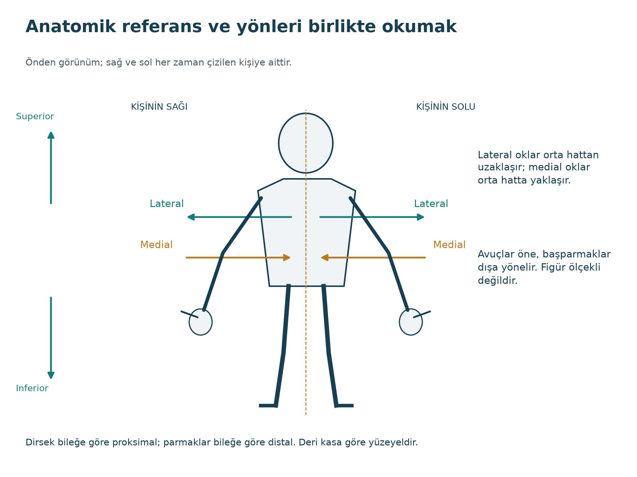
Şekil 3. Anatomik referans ve yönlerin şematik gösterimi. Lateral oklar orta hattan uzaklaşır, medial oklar orta hatta yaklaşır. Ölçekli atlas çizimi değildir. Kaynak: Ünite kavramlarını açıklamak için hazırlanmış özgün öğretim şeması.
Temel kural “Sağ” ve “sol” her zaman kişinin kendi sağ ve soludur. Karşıdan bakan gözlemcinin sağı, kişinin solu olabilir.

4.1 Yön ve ilişki terimleri
Terim | Anlam | Örnek
Superior / kraniyal | Başa veya üst bölüme daha yakın. | Burun ağızdan superiordur.
Inferior / kaudal | Ayağa veya alt bölüme daha yakın. | Mesane böbreklerden inferiordur.
Anterior / ventral | Vücudun ön yüzüne daha yakın. | Sternum kalbin anteriorundadır.
Posterior / dorsal | Vücudun arka yüzüne daha yakın. | Omurga kalbin posteriorundadır.
Medial | Orta hatta daha yakın. | Burun gözlere göre medialdir.
Lateral | Orta hattan daha uzak. | Akciğerler kalbe göre lateraldir.
İntermediyer | İki yapı arasında. | Klavikula sternum ile omuz arasında intermediyer konumdadır.
Proksimal | Bir uzvun gövdeye veya başlangıç noktasına daha yakın kısmı. | Dirsek el bileğine göre proksimaldir.
Distal | Bir uzvun gövdeden veya başlangıç noktasından daha uzak kısmı. | Parmaklar el bileğine göre distaldir.
Yüzeyel / superficial | Vücut yüzeyine daha yakın. | Deri kaslara göre yüzeyeldir.
Derin / profundus | Vücut yüzeyinden daha uzakta. | Kemik deriye göre derindedir.
İpsilateral | Aynı tarafta. | Sağ kol ve sağ bacak ipsilateraldir.
Kontralateral | Karşı tarafta. | Sağ kol ile sol bacak kontralateraldir.

Terminoloji notu Proksimal-distal terimleri özellikle ekstremiteler, damarlar ve kanallar boyunca ilişki belirtmede kullanılır. Superior-inferior ise bedenin genel dikey eksenini tarif eder.

4.2 Referans duruşu ile gerçek duruşu ayırma
Bir kişi sırtüstü yatınca burnu gözlere göre lateral hâle gelmez. Anatomik ilişkileri referans duruş üzerinden adlandırırız; kişinin o andaki duruşunu ayrıca belirtiriz. Supin sırtüstü, pron yüzüstü yatışı anlatır. Yatak konumu değiştiğinde taraf etiketi de değişmez. Bu ayrım, kayıtların farklı çalışanlar tarafından aynı biçimde anlaşılmasını sağlar. Gövde için kullanılan anterior–posterior eşleştirmesini beynin kıvrımlı eksenine mekanik biçimde taşımayın; ayrıntılı nöroanatomi ayrı referanslar gerektirir.

5. Anatomik Terminolojiyi Kayıt ve İletişimde Kullanma
Standart terimler, bir bulgunun aynı biçimde anlaşılmasını sağlar. “Kolda yara var” ifadesi tarafı, bölgeyi, yüzeyi ve boyutu belirtmez. Kayıt; gözlenen veriyi, konumu ve zamanı açık biçimde göstermeli; yetki dışı tanı veya yorumdan kaçınmalıdır.
Belirsiz ifade | Daha açık ve gözleme dayalı ifade | Neden daha güvenli?
“Kolunda yara var.” | “Sağ önkolun distal üçte birinin anterior yüzünde yaklaşık 2 cm uzunlukta yüzeyel sıyrık gözlendi.” | Taraf, bölge, yön, uzaklık, boyut ve derinlik belirtilir.
“Karnının sağında ağrı var.” | “Kişi ağrıyı sağ alt kadranda tarif ediyor.” | Kişinin anlatısı ve standart bölge birlikte kaydedilir.
“Sırtı kızarık.” | “Sağ skapular bölgede sınırları belirgin kızarıklık gözlendi.” | Konum somutlaştırılır; gözlem tanıdan ayrılır.
“Bacağı şiş.” | “Sol alt ekstremitede, ayak bileğinin proksimalinden baldıra uzanan şişlik gözlendi; sağ tarafla karşılaştırıldığında daha belirgin.” | Taraf, yayılım ve karşılaştırma belirtilir.

5.1 Kısa kayıt kontrol listesi
Taraf: sağ, sol veya bilateral mi?
Bölge: hangi anatomik bölge veya kadran?
Yön/ilişki: anterior-posterior, medial-lateral, proksimal-distal, yüzeyel-derin?
Boyut ve biçim: uzunluk, genişlik, şekil, sınır?
Zaman: ne zaman başladı veya ne zaman gözlendi?
Karşılaştırma: önceki ölçüm veya karşı tarafla fark var mı?
Gözlem ile yorum ayrıldı mı?
Kurumun kabul ettiği terim ve kısaltmalar kullanıldı mı?
Dil güvenliği “Normal”, “iyi”, “kötü” gibi tek başına öznel sözcükler yerine gözlenebilir, ölçülebilir ve yeniden değerlendirilebilir ifadeler kullanın.

6. Vücut Düzlemleri ve Kesitler
Anatomik düzlemler, üç boyutlu bedeni hayali yüzeylerle bölerek yapıların konumunu tanımlamaya yardımcı olur. Görüntüleme yöntemlerinde ve hareket analizinde aynı terimler kullanılır. “Düzlem”, bedeni bölen hayali yüzeyi; “kesit” ise bu düzlem boyunca görülen veya elde edilen görünümü ifade eder.
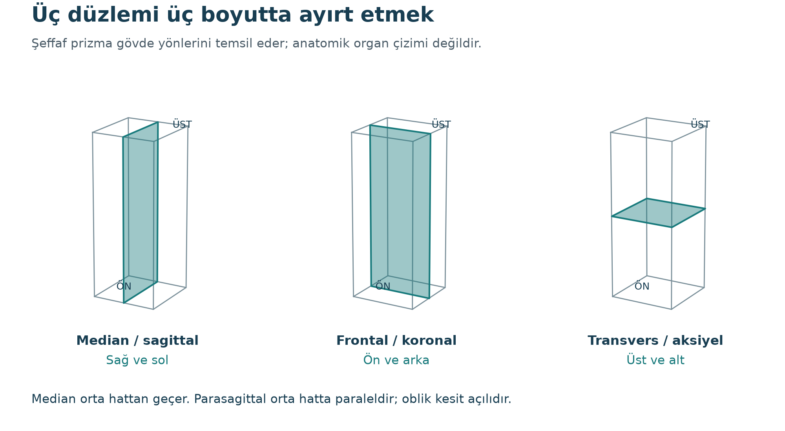
Şekil 4. Temel düzlemlerin geometrik bir hacim üzerinde karşılaştırılması. Prizma gövde yönlerini temsil eder; soldaki düzlem median konumdadır. Kaynak: Ünite kavramlarını açıklamak için hazırlanmış özgün öğretim şeması.
Düzlem | Tanım | Kullanım örneği
Median / midsagittal | Bedeni orta hattan eşit sağ ve sol yarıya böler. | Beynin orta hat yapılarının değerlendirilmesi.
Parasagittal | Orta hatta paralel; sağ ve sol kısımlar eşit değildir. | Bir diz ekleminin yandan kesiti.
Frontal / koronal | Bedeni anterior ve posterior bölümlere ayırır. | Yüz ve gövdenin ön-arka ilişkileri.
Transvers / horizontal / aksiyel | Bedeni superior ve inferior bölümlere ayırır. | Bilgisayarlı tomografide yaygın aksiyel kesitler.
Oblik | Temel düzlemlere paralel olmayan açılı kesit. | Belirli eklem veya damar yapılarını izleyen kesit.

Sık hata “Medial” bir yön terimidir; “median düzlem” ise bedeni orta hattan bölen düzlemdir. Benzer görünseler de aynı kavram değildir.

7. Vücut Bölgeleri, Kadranlar ve Abdominopelvik Bölgeler
Vücut genel olarak aksiyal ve appendiküler bölümlere ayrılabilir. Aksiyal bölüm baş, boyun ve gövdeyi; appendiküler bölüm üst ve alt ekstremiteleri içerir. Daha ayrıntılı bölgesel terimler, muayene ve kayıtta bulgunun yerini standartlaştırır. Karın bölgesi klinik iletişimde çoğunlukla dört kadran veya dokuz bölge sistemiyle tanımlanır (Betts et al., 2022).
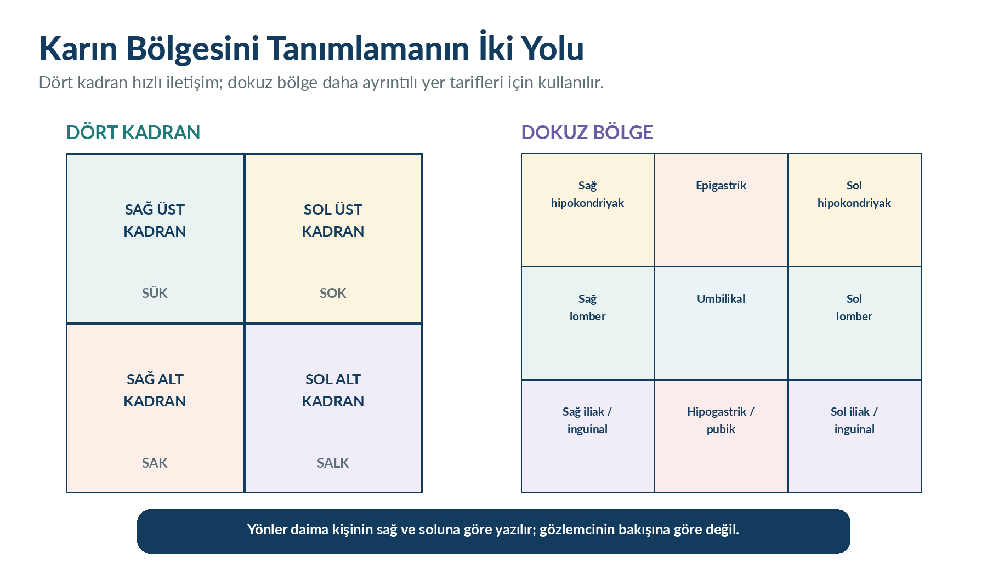
Şekil 5. Karın bölgesinin dört kadran ve dokuz bölgeyle tanımlanması | Kaynak: Betts ve ark. (2022) temel alınarak yazar tarafından hazırlanmıştır.

7.1 Başlıca yüzey bölgeleri
Ana alan | Örnek bölgesel terimler | Kullanım
Baş-boyun | Sefalik, frontal, orbital, nazal, oral, mental, oksipital, servikal | Göz çevresi, burun, ağız, çene ve boyun yer tarifleri.
Göğüs-sırt | Torakal, sternal, pektoral/mamar, skapular, vertebral | Göğüs ön yüzü, meme bölgesi, kürek kemiği ve omurga çevresi.
Karın-pelvis | Abdominal, umbilikal, inguinal, pubik, perineal | Karın, göbek, kasık, pubis ve perine yer tarifleri.
Üst ekstremite | Aksiller, brakiyal, antekubital, antebrakiyal, karpal, palmar, dijital | Koltuk altı, kol, dirsek önü, önkol, el bileği, avuç ve parmaklar.
Alt ekstremite | Gluteal, femoral, patellar, popliteal, krural, sural, tarsal, plantar | Kalça, uyluk, diz önü/arkası, bacak, baldır, ayak bileği ve taban.

Klinik ipucu Karın ağrısı gibi belirtilerde önce kişinin kendi tarifini dinleyin; ardından yeri kadran veya bölgeyle kaydedin. Yer tarifinin tek başına tanı koydurmadığını unutmayın.

7.2 Dört kadran ile dokuz bölgeyi karıştırmama
Dört kadran tarifinde göbek düzeyinde kesişen yatay ve orta hat çizgisi kullanılır; sağ üst, sol üst, sağ alt ve sol alt kadran elde edilir. Dokuz bölge tarifinde sağ ve sol hipokondriyak bölgeler arasında epigastrik; sağ ve sol lateral/lomber bölgeler arasında umbilikal; sağ ve sol inguinal/iliyak bölgeler arasında hipogastrik bölge bulunur. “Sağ” etiketleri kişiye aittir. Bir organ birden fazla bölgeye uzanabilir; ağrının gösterildiği alan da tek başına sorumlu organı kanıtlamaz. Klinik kayıt için kullanılan sistem açıkça belirtilir.

8. Vücut Boşlukları ve Seröz Zarlar
Vücut boşlukları, iç organları koruyan ve organların hareketine/şekil değişimine izin veren ana kompartımanlardır. En büyük iki grup dorsal ve ventral boşluklardır. Dorsal boşluk sinir sisteminin merkezi yapılarını barındırır; ventral boşluk toraks ve abdominopelvik bölümleri içerir (Betts et al., 2022).
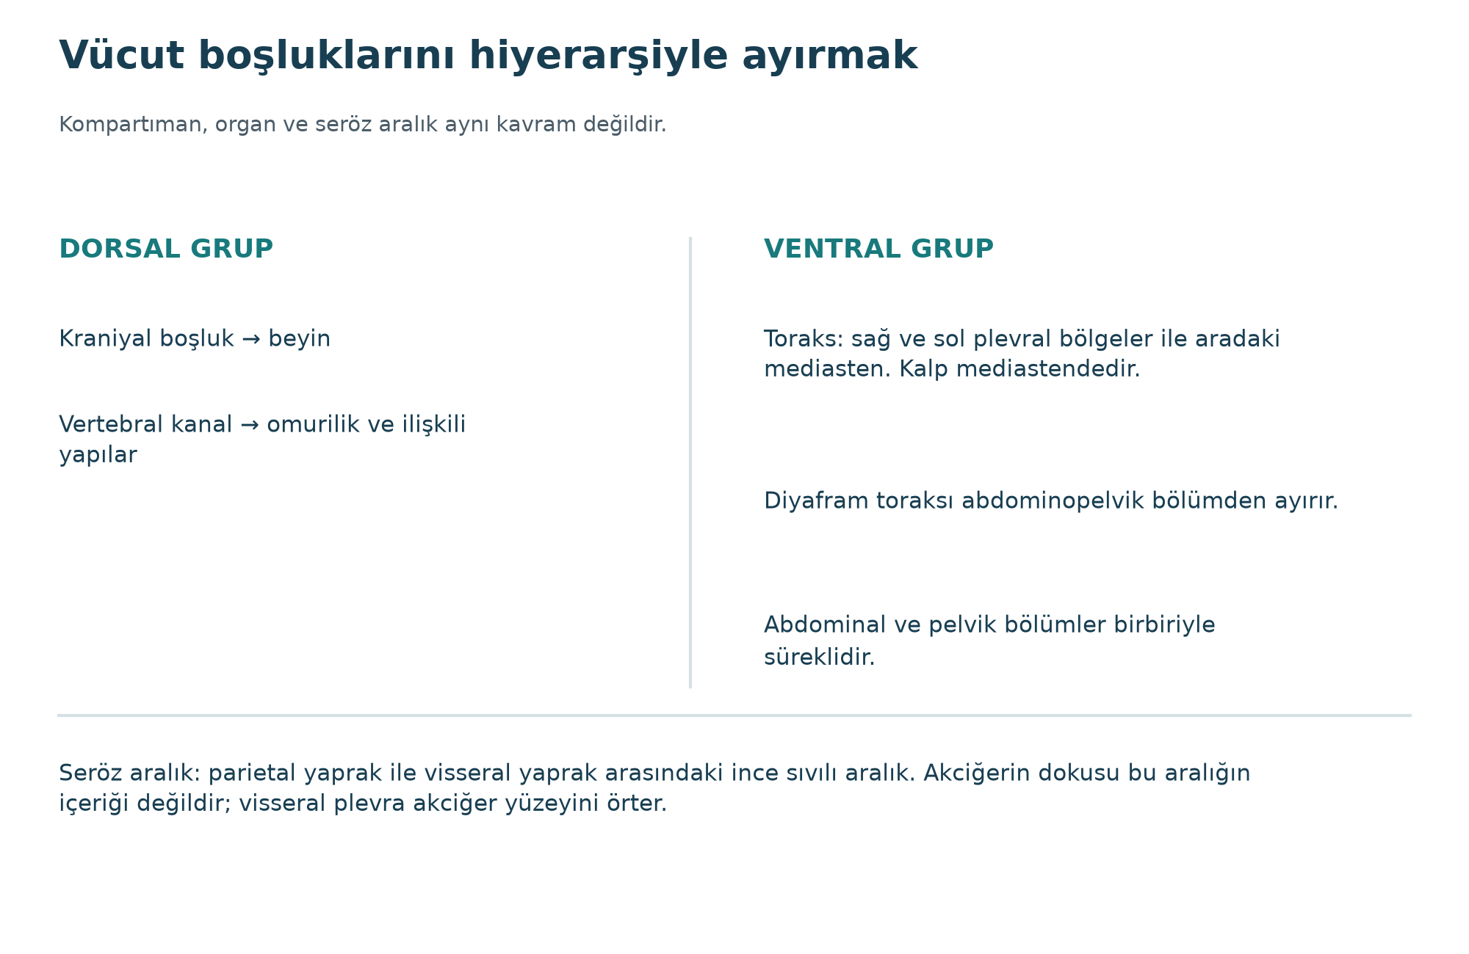
Şekil 6. Vücut boşluklarının temel sınıflaması ve seröz aralık ayrımı. Organların gerçek biçim ve oranları gösterilmemiştir. Kaynak: Ünite kavramlarını açıklamak için hazırlanmış özgün öğretim şeması.
Boşluk | Ana grup | Başlıca içerik | Önemli not
Kraniyal boşluk | Dorsal | Beyin | Kafatası kemikleri ve meninkslerle korunur.
Vertebral/spinal boşluk | Dorsal | Omurilik | Kraniyal boşlukla süreklidir; vertebral kanal içinde bulunur.
Toraks boşluğu | Ventral | Akciğerler, kalp ve mediastinal yapılar | Diyafram tarafından abdominopelvik boşluktan ayrılır.
Plevral boşluklar | Toraks içinde | Her bir akciğerin çevresindeki potansiyel seröz boşluk | Visseral ve parietal plevra arasında ince sıvı tabakası vardır.
Perikardiyal boşluk | Mediasten içinde | Kalbin çevresindeki potansiyel seröz boşluk | Visseral ve parietal perikard yaprakları arasındadır.
Abdominal boşluk | Ventral / abdominopelvik | Sindirim organlarının çoğu, böbrekler retroperitoneal konumda | Pelvik boşlukla fiziksel olarak süreklidir.
Pelvik boşluk | Ventral / abdominopelvik | Mesane, iç üreme organları ve rektumun bir bölümü | Kemik pelvis içinde yer alır.

8.1 Seröz zarların temel düzeni
Ventral boşluktaki bazı organlar, iki yapraklı seröz zarlarla ilişkilidir. Parietal yaprak boşluk duvarını döşer; visseral yaprak organın yüzeyini örter. İki yaprak arasındaki çok ince seröz sıvı tabakası sürtünmeyi azaltır. Akciğerlerde plevra, kalpte perikard, karın-pelvis organlarında periton terimleri kullanılır.
Dikkat “Plevral boşluk” veya “perikardiyal boşluk” normalde geniş, hava dolu bir oda değildir; yapraklar arasında çok az sıvı bulunan potansiyel bir aralıktır.
Seröz zar kavramı her iç organın tüm yüzeyinin serbest bir seröz boşluk içinde bulunduğu anlamına gelmez. Böbrekler retroperitoneal yerleşir. Perikardın seröz bölümü ile dıştaki fibröz perikard da aynı katman değildir. Şemada verilen boşluk, zar ve organı ayrı kavramlar olarak okuyun; akciğerin kendisini iki plevra yaprağı arasındaki ince aralığın içeriği olarak yazmayın.

9. Homeostaz: Sabitlik Değil, Dinamik Düzenleme
Homeostaz, iç ortamın değişmeden donmuş kalması değil; sıcaklık, pH, glukoz, sıvı, elektrolit, kan basıncı ve gaz düzeyleri gibi değişkenlerin yaşamla uyumlu sınırlar içinde tutulmasıdır. Değerler gün içinde, aktiviteyle, yaşla ve çevre koşullarıyla dalgalanabilir. Önemli olan, bu dalgalanmaların işlevsel aralıkta kalması ve sapma olduğunda düzenleyici yanıtların devreye girmesidir (Libretti & Puckett, 2023; Hall & Hall, 2021).

9.1 Homeostatik düşünmenin temel kavramları
Kavram | Tanım | Örnek
Düzenlenen değişken | Sistemin belirli sınırlar içinde tutmaya çalıştığı ölçüt. | Vücut sıcaklığı, kan glukozu, pH, ozmolalite.
Ayar noktası | Kontrol sisteminin çevresinde düzenleme yaptığı hedef değer. | Tek bir sabit sayı değil; koşula göre değişebilen referans.
Klinik referans aralığı | Ölçümün, belirli bir referans grubuyla karşılaştırılmasında kullanılan aralık; ayar noktasıyla eş anlamlı değildir. | Yaş, ölçüm yöntemi, zaman ve kişisel özelliklerle değişebilir.
Bozucu etken | Değişkeni aralık dışına iten iç veya dış etken. | Sıcak ortam, sıvı kaybı, egzersiz, enfeksiyon.
Telafi yanıtı | Sapmayı azaltmak veya sistemin yükle baş etmesini sağlamak için oluşan yanıt. | Terleme, damar tonusu değişimi, susama, hormon salınımı.

Önemli ayrım Bir “referans aralığı”, her kişide ve her koşulda değişmez mutlak sınır değildir. Ölçüm tekniği, yaş, gebelik, aktivite, sirkadiyen ritim ve klinik durum yorumlamayı etkileyebilir.
Ayar noktası, düzenleyici sistemin neyi sürdürmeye çalıştığını açıklar. Laboratuvarın verdiği referans aralığı ise seçilmiş bir referans topluluğundaki ölçümlerle karşılaştırma amacı taşır; belirli bir kişinin fizyolojik ayar noktasını doğrudan ölçmez. Ayrıca bir klinik karar eşiği, referans aralığının sınırıyla aynı olmak zorunda değildir. Bu nedenle “aralıkta” sonucu bütün hastalıkların dışlandığı, “aralık dışında” sonucu da tek başına tanı konduğu anlamına gelmez. Ünite boyunca sayısal tedavi eşiği belirlemek yerine değişken–yanıt ilişkisini açıklıyoruz.

9.2 Homeostazı sürdüren sistemler
Homeostatik düzenleme hücre içinde yerel mekanizmalarla, dokular arası kimyasal sinyallerle ve sinir-endokrin reflekslerle yürütülebilir. Birçok değişkeni tek bir organ değil, birden fazla sistem birlikte düzenler. Örneğin vücut sıcaklığı; hipotalamus, deri, damarlar, ter bezleri, iskelet kasları, hormonlar ve davranışsal seçimlerin ortak sonucudur (Libretti & Puckett, 2023; Osilla et al., 2023).
Değişken | Algılama/kontrol | Başlıca effektörler | Temel yanıt
Vücut sıcaklığı | Termoreseptörler ve hipotalamik merkezler | Deri damarları, ter bezleri ve iskelet kasları; davranışsal yanıtlar ayrıca katkı sağlar. | Isı kaybı veya ısı üretimi.
Kan glukozu | Pankreas hücreleri ve metabolik sinyaller | Karaciğer, iskelet kası ve yağ dokusu; hormonlar bu dokulara sinyal taşır. | Glukozun kullanımı, depolanması veya kana verilmesi.
Kan basıncı | Baroreseptörler ve böbrek/endokrin sinyaller | Kalp, damarlar, böbrekler | Kalp debisi, damar direnci ve sıvı hacmi değişir.
Sıvı-ozmolalite | Osmoreseptörler, böbrek ve dolaşım sensörleri | Başta böbrek tübül hücreleri; davranışsal su alımı ayrıca katkı sağlar. | Su tutulumu/atılımı ve sıvı alımı.
O₂/CO₂ ve pH | Kemoreseptörler ve beyin sapı | Solunum kasları, akciğerler, böbrekler | Ventilasyon ve asit-baz düzenlemesi.

10. Homeostatik Kontrol Sisteminin Bileşenleri
Negatif geri bildirim döngüsünü anlamak için düzenlenen değişkende bir sapma olduğunu düşünelim. Düzenleme yalnız bu anda başlayan bir aç-kapa mekanizması değildir; bazal etkinlik süreklidir (Modell et al., 2015). Reseptör veya sensör bu değişikliği algılar. Bilgi afferent yol üzerinden kontrol merkezine iletilir. Kontrol merkezi mevcut değer ile hedef aralık arasındaki farkı değerlendirir ve effektöre efferent bir komut gönderir. Effektörün oluşturduğu yanıt, değişkeni yeniden işlevsel sınırlara yaklaştırır (Betts et al., 2022; Libretti & Puckett, 2023).
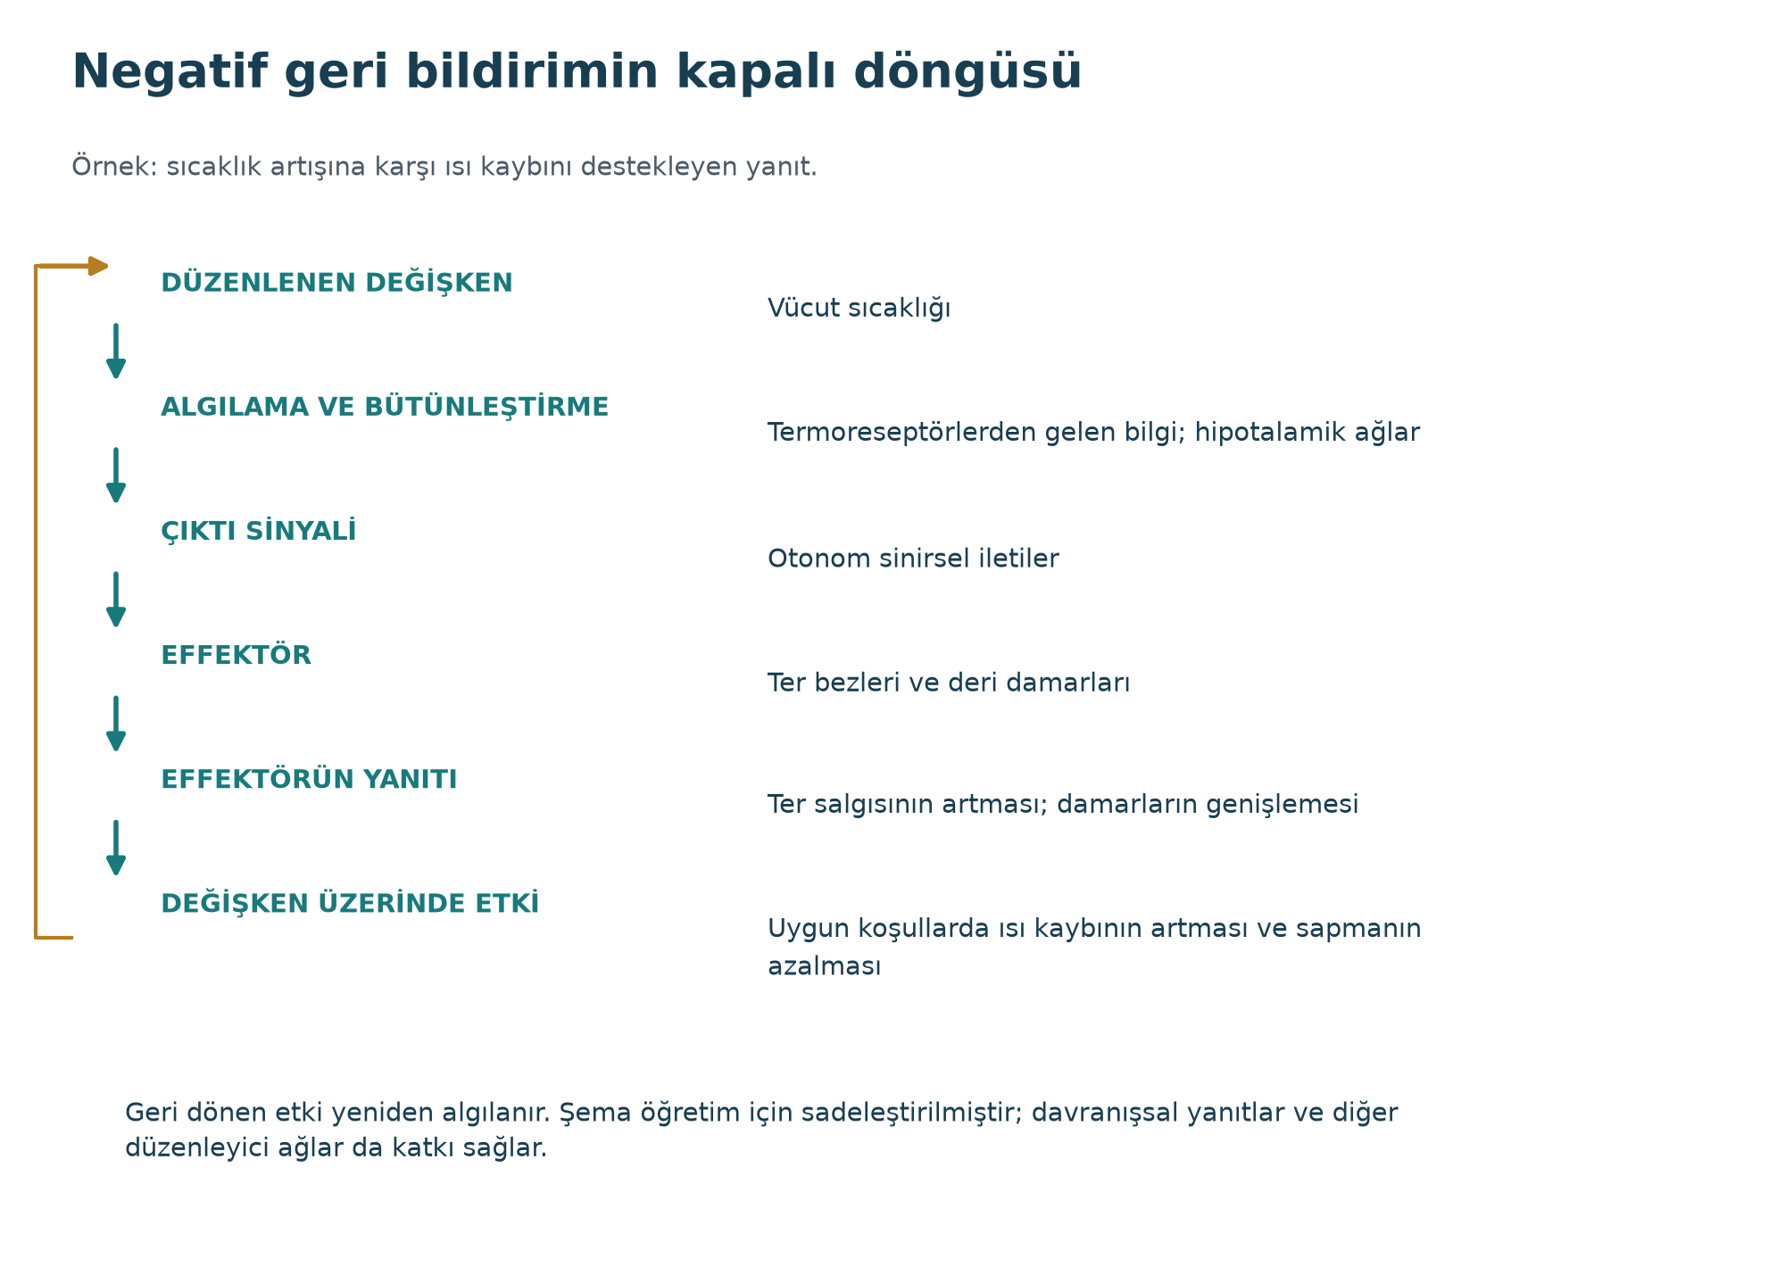
Şekil 7. Sıcaklık düzenlemesi üzerinden negatif geri bildirim. Effektör ile oluşturduğu yanıt ayrı gösterilmiştir; tüm düzenleyici yolları kapsamaz. Kaynak: Ünite kavramlarını açıklamak için hazırlanmış özgün öğretim şeması.
Bileşen | Görev | Örnek
Uyaran / sapma | Düzenlenen değişkenin hedef aralıktan uzaklaşması. | Çevre sıcaklığının yükselmesiyle vücut sıcaklığının artma eğilimi.
Reseptör / sensör | Değişkeni veya değişimi algılar. | Deri ve merkezi termoreseptörler.
Afferent yol | Bilgiyi kontrol merkezine taşır. | Duyusal sinir iletimi veya kimyasal sinyal.
Kontrol merkezi / integratör | Bilgiyi hedef aralıkla karşılaştırır; yanıtı düzenler. | Hipotalamus veya endokrin hücre.
Efferent yol | Komutu effektöre taşır. | Otonom sinirler veya hormonlar.
Effektör | Yanıtı gerçekleştiren yapı. | Ter bezi, damar düz kası, iskelet kası.
Yanıt | Sapmayı azaltan ya da belirli süreçte güçlendiren değişiklik. | Terleme ve deri damarlarında genişleme ile ısı kaybının artması.

Terminoloji notu “Reseptör” belirli bir hücre veya duyusal yapı olabilir; “kontrol merkezi” ise merkezi sinir sistemi bölgesi, endokrin hücre veya yerel düzenleyici ağ olabilir.
Döngüyü okurken üç ayrı şeyi adlandırın: düzenlenen değişken, yanıtı uygulayan yapı ve o yapının etkinliği. Örneğin sıcaklık değişkendir, ter bezi effektördür, salgının artması yanıttır. Hormon ise hedef hücreye bilgi taşıyan sinyal olabilir. Sensör ile integratör her örnekte iki ayrı organ olmak zorunda değildir; endokrin bir hücre algılama ve salgı yanıtını aynı yapıda birleştirebilir (Modell et al., 2015).

11. Negatif Geri Bildirim
Negatif geri bildirim, başlangıçtaki sapmanın yönüne karşı çalışan bir yanıt üretir. Değişken yükseldiyse azaltıcı; düştüyse artırıcı mekanizmalar etkinleşir. Bu nedenle negatif geri bildirim, homeostatik değişkenlerin normal aralık çevresinde tutulmasında en yaygın mekanizmadır. “Negatif” sözcüğü zararlı anlamına gelmez; yanıtın değişimi ters yönde etkilemesini anlatır.

11.1 Isı düzenleme örneği
Vücut sıcaklığı yükselme eğilimi gösterdiğinde termoreseptörlerden gelen bilgiler hipotalamik merkezlerde bütünleştirilir. Deri damarlarının genişlemesi, terleme ve davranışsal olarak serin ortama geçme gibi yanıtlar ısı kaybını artırır. Sıcaklık düştüğünde damarların daralması, titreme ve davranışsal ısı korunması devreye girebilir. Bu yanıtlar tek başına değil, sinir, dolaşım, deri, kas ve endokrin sistemlerin iş birliğiyle gerçekleşir (Osilla et al., 2023).
Terin salgılanması ile buharlaşması aynı basamak değildir. Derideki sıvı buharlaştığında ısı uzaklaştırılır; nemli ortamda bu süreç güçleşebilir. Dolayısıyla “terliyor, o hâlde ısı yükü güvenle dengeleniyor” çıkarımı yapılamaz. Benzer biçimde ateşteki ayar noktası değişimi ile çevresel ısı yükünün birikmesi aynı mekanizma değildir; tek sıcaklık sayısından neden belirlenmez (Osilla et al., 2023).

11.2 Kan glukozu örneği
Yemek sonrası kan glukozu yükseldiğinde pankreasın beta hücrelerinden insülin salınımı artar. İnsülin; kas, yağ ve karaciğer dokularında glukozun kullanımını veya depolanmasını destekler. Glukoz düzeyi aralığa yaklaştıkça uyarı azalır. Açlıkta ise glukagon ve diğer düzenleyici mekanizmalar karaciğerden glukoz sağlanmasına katkı verir. Bu örnek, aynı değişkenin farklı yönlerdeki sapmalarına farklı yanıtların verilebildiğini gösterir.
Sık hata Negatif geri bildirim değişkeni her zaman tam olarak tek bir değere getirmez. Amaç, salınımları işlevsel aralıkta tutmaktır.

12. Pozitif Geri Bildirim ve İleri Besleme
Pozitif geri bildirim başlangıçtaki değişimi güçlendirir. Bu mekanizma sürekli devam ederse kararsızlık yaratabileceği için fizyolojide genellikle açık bir son noktaya bağlıdır. Doğum eyleminde rahim ağzındaki gerilimin oksitosin salınımını ve kasılmaları artırması; pıhtılaşmada aktive olan basamakların yeni faktörleri etkinleştirmesi temel örneklerdir. Süreç, doğumun tamamlanması veya damar hasarının kapatılması gibi son noktayla durur (Betts et al., 2022; Libretti & Puckett, 2023).
İleri besleme ise beklenen bir değişiklik ortaya çıkmadan önce hazırlık yanıtı oluşturur. Yemeği görmek ve koklamakla sindirim salgılarının başlaması, hareket başlamadan hemen önce kalp ve solunum yanıtlarının artması örnek verilebilir. İleri besleme hatayı beklemeden yükü azaltır; çoğu zaman geri bildirim mekanizmalarıyla birlikte çalışır.
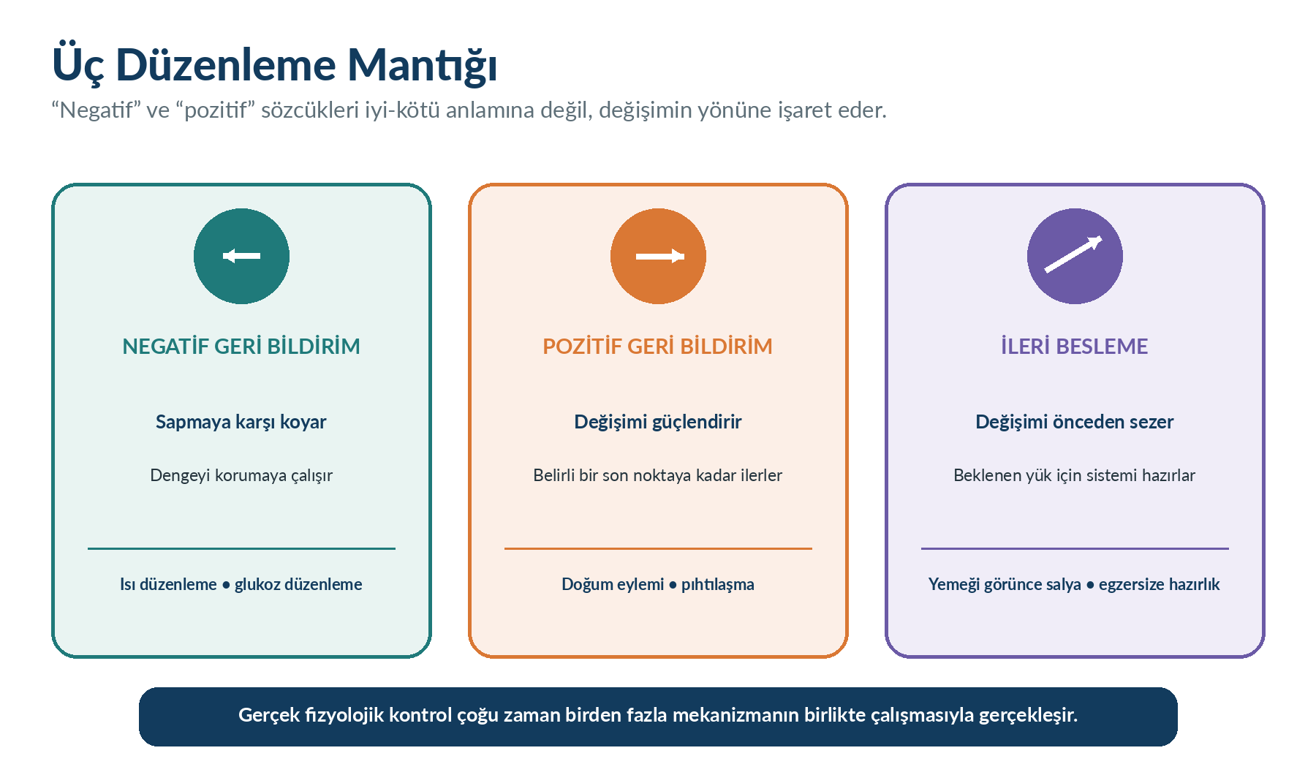
Şekil 8. Negatif geri bildirim, pozitif geri bildirim ve ileri beslemenin karşılaştırılması | Kaynak: Libretti ve Puckett (2023) temel alınarak yazar tarafından hazırlanmıştır.
Mekanizma | Değişime etkisi | Süreç mantığı | Örnek
Negatif geri bildirim | Sapmayı azaltır; değişkeni aralığa yaklaştırır. | Sürekli/döngüsel düzenleme | Isı, glukoz, kan basıncı düzenleme.
Pozitif geri bildirim | Başlangıçtaki değişimi güçlendirir. | Belirli bir son noktaya kadar | Doğum eylemi, pıhtılaşma.
İleri besleme | Beklenen değişiklikten önce hazırlık oluşturur. | Tahmine dayalı ve geri bildirimle birlikte | Sindirim hazırlığı, egzersiz öncesi yanıt.

Ana mesaj Negatif/pozitif sözcükleri “iyi” ve “kötü” anlamına gelmez. Değişken üzerindeki etkinin yönünü ifade eder.
İleri besleme ve geri bildirim aynı olayda birlikte bulunabilir. Egzersiz örneğinde hareket komutuyla başlayan hazırlık ile daha sonra kimyasal ve mekanik değişimlerden doğan yanıtlar ayrılmalıdır. “Solunum arttı” gözlemi tek başına hangi mekanizmanın baskın olduğunu göstermez; artışın ne zaman başladığı ve neye yanıt verdiği sorulur (Modell et al., 2015).

13. Homeostatik Dengesizlik ve Klinik Gözlem
Homeostatik dengesizlik; bozucu yükün çok artması, sensörün değişikliği algılayamaması, kontrol merkezinin uygun yanıt oluşturamaması, effektörün yanıt verememesi veya birden fazla sistemin kapasitesinin aşılmasıyla ortaya çıkabilir. Yaşam bulguları, bilinç durumu, sıvı dengesi, laboratuvar verileri ve işlevsel değişiklikler bu dengesizliğin belirtilerini gösterebilir. Ancak tek bir ölçüm çoğu zaman tek başına tanı koydurmaz; eğilim, bağlam ve eşlik eden bulgular birlikte değerlendirilir (Libretti & Puckett, 2023).
Alan | Gözlenebilecek veriler | Yorumlama notu
Sıcaklık düzeni | Vücut sıcaklığı, cilt, terleme, titreme, çevre maruziyeti | Ölçüm yöntemi ve çevresel koşullar kaydedilmeli.
Dolaşım | Nabız, kan basıncı, cilt rengi/ısısı, baş dönmesi, kapiller dolaşım | Pozisyon, ilaçlar, sıvı durumu ve trend önemlidir.
Solunum | Solunum sayısı/çabası, SpO₂, konuşma, göğüs hareketi | Cihaz doğruluğu, dolaşım ve klinik görünümle birlikte yorumlanır.
Sıvı-elektrolit | Alım-çıkım, susama, mukozalar, ödem, idrar özellikleri | Yaş, böbrek/kalp durumu ve ilaçlar dikkate alınır.
Glukoz-metabolizma | Öğün, ilaç, glukoz ölçümü, terleme, titreme, bilinç değişikliği | Ölçüm doğrulanır; semptom ve tedavi öyküsüyle değerlendirilir.

Güvenlik Bilinç değişikliği, bayılma, ciddi solunum güçlüğü, göğüs ağrısı, hızla kötüleşme veya olağandışı yüksek/düşük yaşam bulguları uygun acil değerlendirme ve yetki zinciri gerektirir.

14. Çözümlenmiş Vaka: Sıcak Ortamda Homeostatik Yük
Eğitim için oluşturulmuş kurgu vaka. Mert Bey 42 yaşındadır. Yaz günü kapalı ve sıcak bir alanda üç saat çalıştıktan sonra yoğun susama, yorgunluk ve ayağa kalkınca baş dönmesi yaşadığını söyler. Cildi nemlidir. Nabız 106/dk, kan basıncı 100/64 mmHg, solunum 22/dk, ölçülen vücut sıcaklığı 38,1 °C’dir. Bilinci açıktır ve sorulara uygun yanıt verir. Bu senaryo tanı koymak için değil, homeostatik mekanizmaları analiz etmek için hazırlanmıştır.

14.1 Vakanın homeostatik çözümlemesi
Analiz alanı | Vakadaki karşılığı
Bozucu yük | Yüksek çevre sıcaklığı + fiziksel aktivite + terle sıvı kaybı.
Düzenlenen değişkenler | Vücut sıcaklığı, dolaşan hacim, ozmolalite ve kan basıncı.
Sensörler | Deri/merkezi termoreseptörler, osmoreseptörler ve dolaşım basıncını algılayan reseptörler.
Kontrol merkezleri | Hipotalamik ve beyin sapı merkezleri; endokrin ve renal düzenleyici ağlar.
Effektörler | Ter bezleri, deri damarları, kalp ve böbrekler. Susama ve su içme davranışı bunlarla ilişkili ayrı yanıt düzeyleridir.
Gözlenen yanıtlar | Terleme, nabız artışı, susama; ayağa kalkınca baş dönmesi dolaşım uyumunun zorlandığını düşündürür.
Risk | Maruziyet ve sıvı kaybı sürerse telafi kapasitesi aşılabilir.
Öncelik | Maruziyeti sonlandırma, güvenli serin ortama geçiş, kurum protokolüne göre değerlendirme/izlem ve gerektiğinde profesyonel yardım.

Vakadaki 38,1 °C değerinin ölçüm yeri ve yöntemi verilmemiştir; bu eksik bilgi tamamlanır. Ayağa kalkınca baş dönmesi ortostatik hipotansiyon tanısı değildir; uygun değerlendirme gerektirir. Nemli cilt veya bilincin açık olması, kişinin izlemsiz biçimde işe dönebileceğini kanıtlamaz. Burada yazılan döngü, olası mekanizmanın açıklamasıdır; kesin tanı, sıvı miktarı ya da ilaç talimatı değildir.

14.2 Geri bildirim döngüsünü kurma
1. Yüksek çevre sıcaklığı ve kas aktivitesi vücut ısısını yükseltme eğilimi oluşturur.
2. Termoreseptörler değişimi algılar ve merkezi yapılara bilgi taşır.
3. Hipotalamik merkezler ısı kaybını artıran yanıtları düzenler.
4. Terleme ve deri damarlarında genişleme ısı kaybına katkı verir.
5. Sıvı kaybı dolaşım hacmini etkileyebilir; susama, kalp-damar ve böbrek yanıtları devreye girer.
6. Yanıtlar yetersiz kalır veya maruziyet sürerse homeostatik dengesizlik ağırlaşabilir.
Vaka sonucu Bu vaka, tek bir bulgunun değil; çevre, davranış, sensörler, kontrol merkezleri, effektörler ve sistemler arası iş birliğinin birlikte değerlendirilmesi gerektiğini gösterir.

15. Uygulamalı Vaka: Anatomik Tarifi Kesinleştirme
Eğitim için oluşturulmuş kurgu vaka. Zehra Hanım düşme sonrası “sağ kolum ve dizim acıyor” demektedir. Gözlemde sağ önkolun distal bölümünün lateral yüzünde yüzeyel sıyrık; sağ dizin anterior-lateralinde sınırlı şişlik görülmektedir. El parmaklarını hareket ettirebilmekte, ancak dizini bükerken ağrı tarif etmektedir.

15.1 Standart terminolojiyle kayıt örneği
“Sağ önkolun distal bölümünün lateral yüzünde yüzeyel sıyrık gözlendi. Sağ dizin anterior-lateral bölümünde sınırlı şişlik gözlendi; kişi dizini bükerken ağrı tarif ediyor. Sağ el parmak hareketleri gözlendi.” Bu taslak kayda gözlem zamanı ve ölçülmüş boyutlar eklenmelidir. Vakada boyut ölçülmediği ve bir yönlendirme işlemi bildirilmediği için sayı veya yapılmış işlem uydurulmamıştır.

15.2 Neden bu kayıt daha güçlüdür?
Tarafı belirtir: sağ.
Bölgeyi belirtir: önkol ve diz.
İlişkiyi belirtir: distal, lateral ve anterior-lateral.
Gözlem ile eksik ölçümü ayırır: sıyrık ve şişlik belirtilir; boyut ölçümü ayrıca tamamlanır.
Kişinin öznel deneyimini ayrı kaydeder: fleksiyonda ağrı.
Yetki dışı tanı koymaz; yapılmış değerlendirme veya yönlendirme işlemi ancak gerçekten gerçekleştirilmişse kaydedilir.
Dikkat Anatomik terim kullanmak tanı koymak değildir. Amaç, gözlenen bulgunun yerini ve niteliğini yeniden anlaşılabilir biçimde kaydetmektir.

16. Uygulama ve Öğrenme Etkinlikleri

16.1 Kavram haritası
Ortaya “İnsan organizması” yazın. Çevresine altı organizasyon düzeyini yerleştirin ve her düzey için bir örnek verin. Ardından bir moleküler değişikliğin hücre, doku, organ ve sistem düzeyindeki olası etkisini oklarla gösterin.

16.2 Anatomik pozisyon uygulaması
1. Bir öğrenci anatomik pozisyonda dursun; diğer öğrenci superior, inferior, medial, lateral, proksimal ve distal terimlerini somut örneklerle açıklasın.
2. Sağ-sol yönlerinin gözlemciye göre değil kişiye göre olduğunu üç farklı pozisyonda kontrol edin.
3. Bir ekstremite üzerinde en az beş doğru karşılaştırma cümlesi yazın.
4. Belirsiz bir kayıt cümlesini taraf, bölge, yön, boyut ve zaman bilgisi ekleyerek yeniden düzenleyin.

16.3 Düzlem ve kesit etkinliği
Bir elma veya model üzerinde median, parasagittal, frontal ve transvers düzlemleri hayali olarak işaretleyin. Her bir kesitte hangi yön çiftlerinin ayrıldığını yazın. Klinik görüntülerde aksiyel, koronal ve sagittal görünüm terimlerini bulun.

16.4 Homeostaz döngüsü oluşturma
Aşağıdaki durumlardan birini seçin: soğuk ortam, yemekten sonra kan glukozu artışı, egzersizde solunum artışı veya sıvı kaybı. “Değişken → sensör → kontrol merkezi → effektör → yanıt” zincirini tamamlayın. Yanıtın negatif geri bildirim mi, pozitif geri bildirim mi, ileri besleme mi olduğunu gerekçelendirin.

16.5 Mini kontrol listesi
Kendi değerlendirmem
□ | Anatomik pozisyonu eksiksiz tanımlayabiliyorum.
□ | Sağ ve solu kişinin yönüne göre kullanıyorum.
□ | Yön terimlerini karşılaştırmalı cümlede kullanabiliyorum.
□ | Üç temel düzlem ve oblik düzlemi ayırt edebiliyorum.
□ | Dorsal ve ventral boşlukların alt bölümlerini biliyorum.
□ | Homeostatik kontrol döngüsünün bileşenlerini sıralayabiliyorum.
□ | Negatif ve pozitif geri bildirimi “iyi-kötü” olarak yorumlamıyorum.
□ | Gözlemi anatomik terminolojiyle açık biçimde kaydedebiliyorum.

17. Ünite Özeti
Anatomi yapıyı, fizyoloji işlevi inceler; yapı ve işlev birbirini tamamlar.
İnsan vücudu kimyasal, hücresel, doku, organ, organ sistemi ve organizma düzeylerinde incelenebilir.
On bir organ sistemi eğitim amacıyla ayrı ele alınır; homeostazda sürekli birlikte çalışır.
Anatomik pozisyon, tüm yön ve konum tarifleri için standart referanstır.
Sağ-sol kişinin kendi sağ ve soludur.
Superior-inferior, anterior-posterior, medial-lateral, proksimal-distal ve yüzeyel-derin en sık kullanılan ilişki terimlerindendir.
Median/parasagittal, frontal/koronal, transvers/aksiyel ve oblik düzlemler vücudu standart kesitlerle tanımlar.
Karın bölgesi dört kadran veya dokuz bölge sistemiyle ifade edilebilir.
Dorsal boşluk kraniyal ve vertebral; ventral boşluk toraks ve abdominopelvik bölümleri içerir.
Plevra, perikard ve periton; parietal ve visseral yaprakları olan seröz zar sistemleridir.
Homeostaz sabitlik değil, iç değişkenlerin işlevsel sınırlar içinde dinamik düzenlenmesidir.
Kontrol döngüsünde sensör, kontrol merkezi, effektör ve yanıt bulunur.
Negatif geri bildirim sapmayı azaltır; pozitif geri bildirim belirli bir son noktaya kadar değişimi güçlendirir.
İleri besleme, beklenen değişimden önce sistemi hazırlar.
Klinik kayıtta taraf, bölge, yön, boyut, zaman ve gözleme dayalı ifade kullanılmalıdır.

18. Ünite İnfografiği
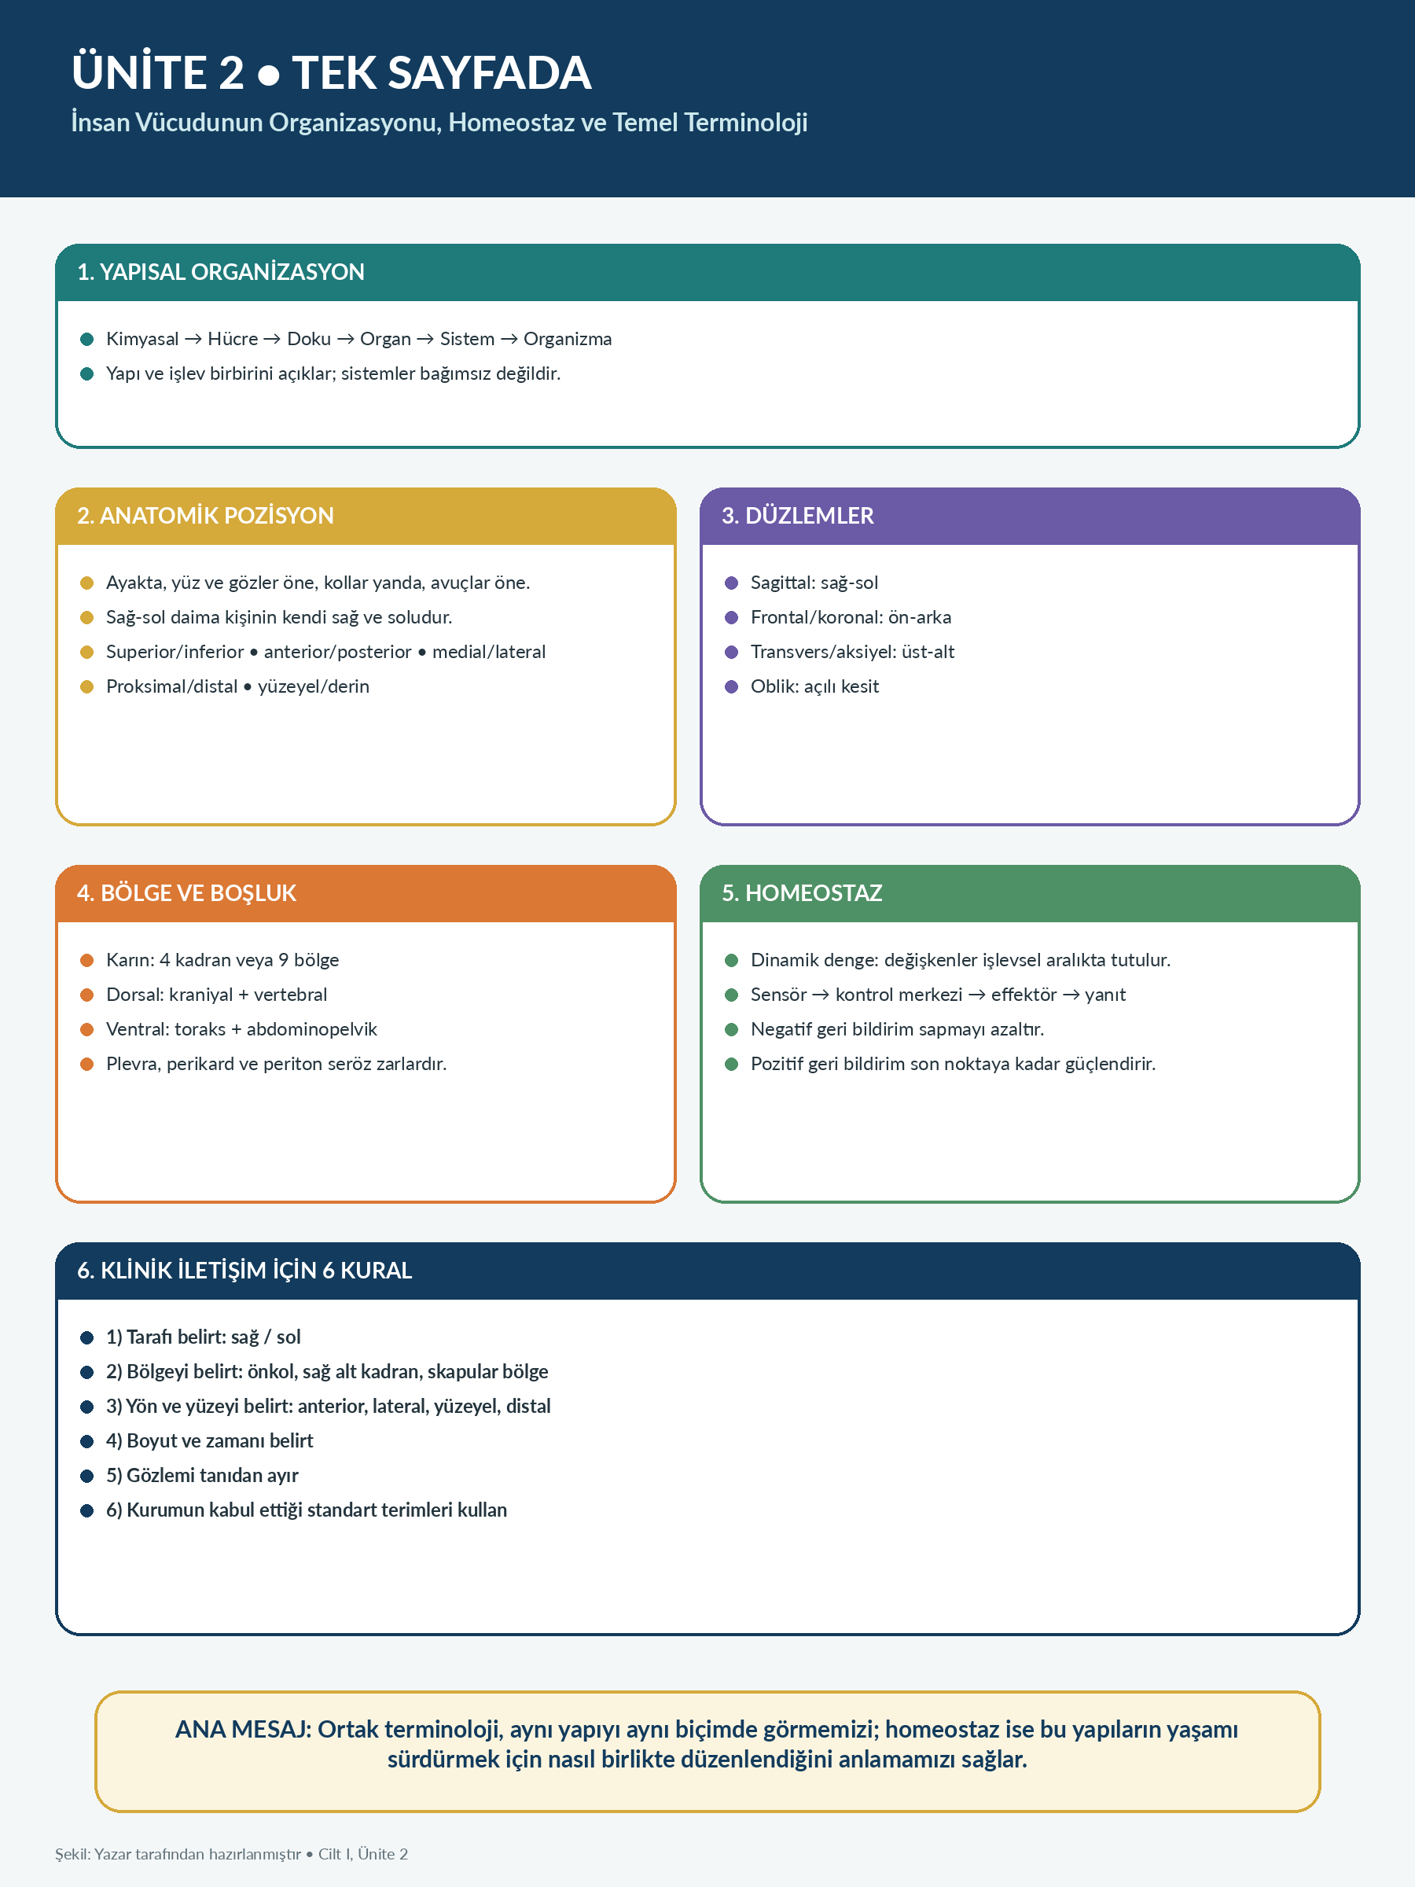
Şekil 9. Ünite 2 tek sayfada: organizasyon, anatomik terminoloji ve homeostaz | Kaynak: Yazar tarafından hazırlanmıştır.

19. Kendinizi Değerlendirin

19.1 Çoktan seçmeli sorular
1. Anatomi ve fizyoloji ilişkisini en doğru açıklayan seçenek hangisidir?
A) Anatomi yalnızca mikroskobik, fizyoloji yalnızca makroskobik yapıları inceler.
B) Anatomi yapıyı, fizyoloji işlevi inceler ve iki alan birbirini tamamlar.
C) Fizyoloji yalnızca hastalıkları, anatomi yalnızca sağlıklı bedeni inceler.
D) Anatomi işlevi, fizyoloji konumu inceler.
E) İki alan arasında ilişki yoktur.
2. Aşağıdaki sıralamalardan hangisi küçükten büyüğe doğrudur?
A) Hücre → kimyasal → doku → organ → sistem → organizma
B) Kimyasal → doku → hücre → organ → organizma → sistem
C) Kimyasal → hücre → doku → organ → sistem → organizma
D) Doku → hücre → kimyasal → organ → sistem → organizma
E) Organ → doku → hücre → sistem → kimyasal → organizma
3. Bir organı tanımlayan en doğru ifade hangisidir?
A) Tek bir hücre türünden oluşur.
B) Yalnızca bir doku türü içerir.
C) İki veya daha fazla doku türünün belirli işlev için bütünleşmesidir.
D) Organ sistemiyle eş anlamlıdır.
E) Sadece makroskobik yapılara verilen addır.
4. Anatomik pozisyonda avuç içleri hangi yöne bakar?
A) Arkaya
B) Gövdeye
C) Aşağıya
D) Öne
E) Birbirine
5. “Sternum kalbin ... konumundadır” cümlesindeki boşluğa hangisi gelmelidir?
A) posterior
B) anterior
C) distal
D) inferior
E) lateral
6. Burun gözlere göre hangi konumdadır?
A) Lateral
B) Distal
C) Medial
D) Posterior
E) İnferior
7. Dirsek el bileğine göre hangi konumdadır?
A) Distal
B) Yüzeyel
C) Lateral
D) Proksimal
E) Kaudal
8. Vücudu anterior ve posterior bölümlere ayıran düzlem hangisidir?
A) Median
B) Transvers
C) Frontal/koronal
D) Parasagittal
E) Oblik
9. Sağ alt kadran ifadesindeki “sağ” kime göredir?
A) Karşıdan bakan gözlemciye
B) Kayıt yapan kişiye
C) Hastanın/bireyin kendi sağına
D) Odanın sağına
E) Görüntü ekranının sağına
10. Beyni barındıran boşluk hangisidir?
A) Plevral
B) Perikardiyal
C) Pelvik
D) Kraniyal
E) Abdominal
11. Toraks ile abdominal boşluk arasındaki temel sınır hangisidir?
A) Sternum
B) Diyafram
C) Periton
D) Omurga
E) Pelvis
12. Visseral seröz yaprak için doğru ifade hangisidir?
A) Boşluk duvarını döşer.
B) Organ yüzeyini örter.
C) Yalnızca dorsal boşlukta bulunur.
D) Kemik dokudan oluşur.
E) Her zaman hava ile doludur.
13. Homeostazı en doğru açıklayan ifade hangisidir?
A) Tüm fizyolojik değerlerin değişmeden kalmasıdır.
B) İç değişkenlerin işlevsel sınırlar içinde dinamik olarak düzenlenmesidir.
C) Yalnızca vücut sıcaklığının düzenlenmesidir.
D) Pozitif geri bildirimle eş anlamlıdır.
E) Sadece hastalıkta devreye girer.
14. Homeostatik döngüde değişikliği algılayan bileşen hangisidir?
A) Effektör
B) Kontrol merkezi
C) Reseptör/sensör
D) Yanıt
E) Ayar noktası
15. Negatif geri bildirim için hangisi doğrudur?
A) Başlangıçtaki sapmayı güçlendirir.
B) Her zaman zararlıdır.
C) Sapmanın yönüne karşı çalışan yanıt üretir.
D) Yalnızca doğumda görülür.
E) Son noktaya ihtiyaç duymaz çünkü sürekli artar.
16. Pozitif geri bildirime uygun örnek hangisidir?
A) Vücut sıcaklığı yükseldiğinde terleme
B) Kan glukozu yükseldiğinde insülin yanıtı
C) Doğum eyleminde kasılmaların oksitosinle güçlenmesi
D) Soğukta deri damarlarının daralması
E) Su kaybında susama
17. İleri besleme mekanizmasının temel özelliği hangisidir?
A) Değişikliği algılamadan sistemin durması
B) Beklenen yükten önce hazırlık yanıtı oluşturması
C) Yalnızca pozitif geri bildirimle çalışması
D) Sensör içermemesi
E) Her zaman hastalık belirtisi olması
18. Aşağıdaki kayıtlardan hangisi anatomik olarak en açıktır?
A) “Bacağında şişlik var.”
B) “Sağ bacak kötü.”
C) “Sol alt ekstremitede ayak bileğinden baldıra uzanan şişlik gözlendi.”
D) “Dizi normal değil.”
E) “Ağrısı yukarıda.”
19. Aşağıdaki eşleştirmelerden hangisi yanlıştır?
A) Plevra - akciğer
B) Perikard - kalp
C) Periton - abdominopelvik organlar
D) Meninks - plevral boşluk
E) Diyafram - toraks/abdomen ayrımı
20. Sıcak ortamda vücut sıcaklığının yükselmesine karşı terleme oluşması hangi mekanizmaya örnektir?
A) Pozitif geri bildirim
B) Negatif geri bildirim
C) Organizasyon düzeyi
D) Anatomik düzlem
E) Seröz zar

19.2 Doğru / Yanlış
1. Anatomik pozisyonda başparmaklar medial yöne bakar.
2. Bir organ, birden fazla doku türü içerebilir.
3. Transvers düzlem vücudu superior ve inferior bölümlere ayırır.
4. Plevral boşluk normalde geniş ve hava dolu bir boşluktur.
5. Negatif geri bildirimde yanıt başlangıçtaki sapmayı azaltır.
6. Pozitif geri bildirim fizyolojik olarak her zaman zararlıdır.
7. İleri besleme, beklenen değişimden önce hazırlık yanıtı oluşturabilir.
8. Klinik kayıtta sağ-sol gözlemcinin yönüne göre yazılır.

19.3 Eşleştirme
Kavram | Tanım
A. Superior | 1. Organ yüzeyini örten seröz yaprak
B. Distal | 2. Bedeni ön ve arka bölümlere ayıran düzlem
C. Frontal düzlem | 3. Başa/üst kısma daha yakın
D. Kraniyal boşluk | 4. Başlangıç noktasından daha uzak
E. Visseral yaprak | 5. Beyni barındıran boşluk
F. Sensör | 6. Değişimi algılayan kontrol bileşeni
G. Effektör | 7. Yanıtı uygulayan yapı
H. Negatif geri bildirim | 8. Sapmayı azaltan düzenleme
I. Pozitif geri bildirim | 9. Değişimi son noktaya kadar güçlendiren düzenleme
J. İleri besleme | 10. Beklenen değişimden önce hazırlık

19.4 Kısa yanıtlı sorular
1. Anatomi ve fizyoloji arasındaki ilişkiyi bir yapı-işlev örneğiyle açıklayınız.
2. Altı yapısal organizasyon düzeyini küçükten büyüğe sıralayınız.
3. Anatomik pozisyonun dört temel özelliğini yazınız.
4. Medial-lateral ile proksimal-distal terimlerinin kullanım farkını açıklayınız.
5. Parietal ve visseral seröz yapraklar arasındaki farkı yazınız.
6. Homeostatik kontrol döngüsünün temel bileşenlerini sıralayınız.
7. Negatif geri bildirim ile pozitif geri bildirimi birer örnekle karşılaştırınız.
8. Belirsiz bir klinik kaydı anatomik terminoloji kullanarak nasıl güçlendirebileceğinizi açıklayınız.

19.5 Vaka soruları
Kurgu vaka 1: Bir öğrenci uzun süre ayakta kaldıktan sonra baş dönmesi yaşar. Nabzı artmış, cildi soluk ve nemlidir. Bu durumu homeostatik kontrol döngüsü açısından; bozucu etken, sensör, kontrol merkezi, effektör ve yanıt başlıklarıyla analiz ediniz.
Kurgu vaka 2: “Sol kolun üst tarafında kızarıklık var” kaydını standart anatomik terminolojiyle yeniden yazmak için hangi ek bilgilere ihtiyaç duyarsınız? En az altı bilgi başlığı yazınız.

20. Cevap Anahtarı ve Kısa Gerekçeler
Soru | Yanıt | Gerekçe
1 | B | Anatomi yapı, fizyoloji işlev odaklıdır; iki alan birlikte anlaşılır.
2 | C | Doğru artan karmaşıklık sırası kimyasal-hücre-doku-organ-sistem-organizmadır.
3 | C | Organ, birden fazla doku türünün işlevsel bütünüdür.
4 | D | Standart pozisyonda avuç içleri öne bakar.
5 | B | Sternum kalbin önündedir; bu nedenle anteriordur.
6 | C | Burun orta hatta daha yakın olduğundan gözlere göre medialdir.
7 | D | Dirsek, ekstremitenin gövdeye daha yakın kısmındadır.
8 | C | Frontal/koronal düzlem ön ve arka bölümleri ayırır.
9 | C | Anatomik yön kişinin kendi sağ ve soluna göredir.
10 | D | Beyin kraniyal boşlukta bulunur.
11 | B | Diyafram toraks ve abdominal boşluk arasında temel sınırdır.
12 | B | Visseral yaprak doğrudan organ yüzeyini örter.
13 | B | Homeostaz dinamik düzenlemedir; tam değişmezlik değildir.
14 | C | Reseptör/sensör değişikliği algılar.
15 | C | Negatif geri bildirim başlangıçtaki sapmaya karşı çalışır.
16 | C | Doğum kasılmalarının oksitosinle güçlenmesi pozitif geri bildirimdir.
17 | B | İleri besleme beklenen yük için sistemi önceden hazırlar.
18 | C | C seçeneği taraf, bölge ve yayılımı açıkça belirtir.
19 | D | Meninksler merkezi sinir sistemiyle ilişkilidir; plevral boşlukla değil.
20 | B | Terleme, sıcaklık artışını azaltmaya yönelik negatif geri bildirimdir.

20.1 Doğru / Yanlış yanıtları
Soru | Yanıt | Gerekçe
1 | Yanlış | Anatomik pozisyonda başparmaklar laterale bakar.
2 | Doğru | Organlar birden fazla doku türü içerir.
3 | Doğru | Transvers düzlem üst ve alt bölümleri ayırır.
4 | Yanlış | Plevral boşluk yapraklar arasında ince sıvı bulunan potansiyel aralıktır.
5 | Doğru | Yanıt sapmayı azaltır.
6 | Yanlış | Pozitif geri bildirim doğum ve pıhtılaşma gibi normal süreçlerde gereklidir.
7 | Doğru | İleri besleme hazırlık yanıtıdır.
8 | Yanlış | Sağ-sol kişinin kendi yönüne göredir.

20.2 Eşleştirme yanıtları
A-3, B-4, C-2, D-5, E-1, F-6, G-7, H-8, I-9, J-10.

20.3 Kısa yanıt ve vaka değerlendirme ölçütleri
Kısa yanıtlar yalnızca terim yazmamalı; doğru ilişki ve örnek içermelidir.
Organizasyon düzeyleri sıralanırken her düzey için uygun örnek verilmesi beklenir.
Anatomik pozisyon tarifinde beden duruşu, baş-göz yönü, kollar ve avuç içleri belirtilmelidir.
Homeostaz vakalarında bozucu etken, düzenlenen değişken, sensör, kontrol merkezi, effektör ve yanıt ilişkilendirilmelidir.
Kayıt sorularında taraf, bölge, yön, boyut, zaman, gözlem, karşılaştırma ve kişinin öznel anlatısı ayırt edilmelidir.
Yanıtlar yetki dışı tanı koymamalı; gözlem ve uygun yönlendirme dilini korumalıdır.
Vaka değerlendirme ölçütü Vaka yanıtlarında tek bir terim yerine; doğru anatomik referans, sistemler arası ilişki, homeostatik döngü, güvenlik ve açık kayıt dili birlikte aranır.

20.4 Çoktan seçmeli sorularda çeldirici çözümlemesi
1. B doğrudur. A, anatomi ve fizyolojiyi gözlem ölçeğiyle yanlış sınırlar. C sağlıklı–hasta ayrımıyla kapsamı bozar. D tanımları ters çevirir; E yapı ve işlevin ilişkisini dışlar.
2. C doğrudur. A kimyasal ve hücresel sırayı; B hücre–doku ve sistem–organizma sırasını; D ilk üç basamağı ters kurar. E küçükten büyüğe ilerlemez. Bu hiyerarşi boy uzunluğundan çok yapısal örgütlenmeyi gösterir.
3. C doğrudur. A ve B dokuların çeşitliliğini dışlar. D organ ile organ sistemini birleştirir. E makroskopik görünürlüğü tek ölçüt yapar; bir yapının görülmesi onu kendiliğinden organ olarak tanımlamaz.
4. D doğrudur. A ve B önkolun referans yönünü değiştirir; C ve E de standart pozisyonu tarif etmez. Kişi başka duruşta olsa bile yön terimleri anatomik referansa göre kullanılır.
5. B doğrudur. Sternum kalbin önündedir. A arkayı belirtir. C bu ilişkiyi anlatan temel yön değildir; D alt konumu, E orta hattan uzaklığı ifade eder.
6. C doğrudur. Soru iki yapının orta hatta göre ilişkisini sorar. A ters ilişkiyi verir; B gövde/başlangıç noktasına uzaklığı belirtir. D ve E sorudaki temel medial–lateral ilişkisini karşılamaz.
7. D doğrudur. Dirsek, üst ekstremitenin gövdeye bağlandığı noktaya el bileğinden daha yakındır. A bu ilişkiyi ters çevirir. B, C ve E farklı eksen veya yüzey ilişkileridir.
8. C doğrudur. A ve D sağ–sol bölümleri ayırır; B üst–alt bölümleri ayırır. E standart ön–arka ayrımının adı değildir.
9. C doğrudur. A ve B gözlemciye göre değişebilir. D mekâna, E görüntünün sunuluşuna dayanır; anatomik taraf bu referanslarla tanımlanmaz.
10. D doğrudur. A akciğer çevresindeki, B kalp çevresindeki seröz aralığı; C ve E alt gövde kompartımanlarını adlandırır. Beyin kraniyal boşluktadır.
11. B doğrudur. A toraksın ön duvarında, D arka eksende yer alır; E alt gövdeyle ilişkilidir. C bir seröz zardır, toraks–abdomen arasındaki kaslı sınırın adı değildir.
12. B doğrudur. A parietal yaprağı anlatır. C seröz zarları yanlış kompartımana yerleştirir. D doku türünü, E normal aralığın içeriğini yanlış belirtir.
13. B doğrudur. A değişmezlik varsayar. C yalnız sıcaklığa indirger. D mekanizmayla kavramı eşitler. E düzenlemenin sağlıklı durumda da sürdüğünü gözden kaçırır.
14. C doğrudur. A yanıtı uygular; B bilgiyi bütünleştirir. D oluşan etkinlik, E düzenlemenin hedefidir. Bunlar algılayıcı bileşenin adı değildir.
15. C doğrudur. A pozitif geri bildirimi tarif eder. B negatif sözcüğünü zararlı sanır. D mekanizmayı yanlış örnekle sınırlar. E sürekli büyümeyi negatif geri bildirimle karıştırır.
16. C doğrudur. A, B, D ve E sapmayı sınırlamaya katkı sağlayan yanıt örnekleridir. Doğum örneğinde gerilme ve kasılma birbirini güçlendirir; süreç sonsuza kadar sürmez.
17. B doğrudur. A hazırlık yerine durmayı söyler. C ileri beslemeyi pozitif geri bildirime indirger. D çevresel ipuçlarının algılanabileceğini dışlar. E normal hazırlık yanıtını hastalık sayar.
18. C en açıktır; taraf, anatomik alan ve yayılım belirtilmiştir. A tarafı söylemez. B ve D gözlenebilir ayrıntı içermez. E yönün referansını belirtmez. C de tam kayıt için gözlem zamanı ve uygun ölçümlerle tamamlanır.
19. D yanlıştır ve olumsuz soru köküne göre seçilir. Meninksler beyin ve omurilikle ilişkilidir. A, B ve C ilgili seröz zarları, E kompartıman sınırını doğru eşler.
20. B doğrudur. Yanıt sıcaklık artışına karşı çalışır. A değişimi güçlendirir. C, D ve E geri bildirim mekanizması değildir. Gerçek ısı kaybı, terin buharlaşabilmesine de bağlıdır.

20.5 Kısa yanıtlar için örnek çözümler
1. Alveol duvarının ince oluşu yapısal bir özelliktir; gazların kısa mesafede difüzyonunu desteklemesi işlevle ilişkisidir. İyi yanıt hem yapıyı hem işlevi belirtir.
2. Kimyasal → hücresel → doku → organ → organ sistemi → organizma. Örnek zincir: protein → kas hücresi → kas dokusu → kalp → kardiyovasküler sistem → birey. Örnekler örgütlenmeyi gösterir; kalbin yalnız kas dokusundan oluştuğu anlamına gelmez.
3. Beden dik; baş ve bakış öne; üst ekstremiteler gövde yanında; avuç içleri öne dönüktür. Ayaklar öne yönelir, başparmaklar lateraldedir. Yatışta bulunmak yön terimlerinin referansını değiştirmez.
4. Medial–lateral orta hatta göre yakınlığı; proksimal–distal uzvun bağlanma veya yapının başlangıç noktasına göre yakınlığı anlatır. Burun göze göre medial, dirsek el bileğine göre proksimaldir.
5. Parietal yaprak duvarı, visseral yaprak organ yüzeyini izler. İki yaprak arasında az miktarda sıvı bulunan seröz aralık vardır. Akciğerin içindeki hava bu aralıkta değildir.
6. Düzenlenen değişken ve sapma belirtilir; sensör, bilgi iletimi, integratör, çıktı sinyali, effektör ve yanıt ilişkilendirilir. Ter bezi ile ter salgısının artması ayrı yazılır. Yanıtın değişken üzerindeki etkisi döngüyü kapatır.
7. Sıcaklık artışına karşı ısı kaybını artıran yanıt negatif geri bildirimdir. Doğumda gerilme–oksitosin–kasılma ilişkisi değişimi güçlendirir. Pozitif/negatif etiketleri yararlı–zararlı değerlendirmesi değildir.
8. Taraf, tam bölge, yüzey, yayılım, ölçülmüş boyut ve zaman eklenir; kişinin söylediğiyle gözlenen ayrılır. Bilinmeyen ayrıntı ölçülür veya sorulur; kaydı tamamlamak için veri uydurulmaz.

20.6 Vaka sorularının açıklamalı çözümü
Vaka 1: Uzun süre ayakta durmaya bağlı venöz göllenme ve kalbe dönüşte azalma, incelenebilecek bir mekanizmadır; verilen bilgiler bunu kesin tanı yapmaz. Arter basıncındaki değişim baroreseptörlerin iletisini değiştirebilir; beyin sapındaki dolaşım merkezleri otonom yanıtı düzenler. Kalp ve damar düz kasları effektör, hız/kontraktilite ve damar tonusu değişimi yanıttır. Nabız artışı telafiyi düşündürebilir; tek başına telafinin yeterli olduğunu göstermez. Baş dönmesi yaşayan kişiyi ayakta tutarak deneyi sürdürmek uygun değildir. Bilinç, solunum, düşme riski ve acil değerlendirme gereksinimi önceliklidir. Sıvı kaybı, ilaç etkisi veya başka nedenler dışlanmış sayılamaz.
Vaka 2: “Üst taraf” açıklığa kavuşturulmalıdır. En az şu bilgiler istenir: kol mu önkol mu; proksimal/orta/distal bölüm; anterior/posterior/medial/lateral yüz; ölçülmüş boyut; sınır ve yayılım; gözlem zamanı; başlangıç ve değişim; ağrı/kaşıntı gibi kişinin bildirdiği deneyim. Taraf zaten sol olarak verilmiştir, kişiye göre doğrulanır. “Sol üst kolda 5 cm enfeksiyon” diye yeniden yazmak boyutu ve tanıyı uydurur. Doğru yanıt, eksik veriyi toplama ihtiyacını görünür kılar.

20.7 Etkinlikler için çözüm rehberi ve ileri bağlantı
16.1: Kavram haritasında altı düzey ve her düzeyde tutarlı bir örnek bulunmalıdır. Moleküler değişiklikten bütün kişiye uzanan oklar mekanizma önerisidir; tek bir molekülün her durumda aynı klinik sonucu doğurduğu iddia edilmez.
16.2: Kabul edilebilir karşılaştırmalar: dirsek bileğe proksimal; parmaklar bileğe distal; başparmak küçük parmağa lateral; deri kasa yüzeyel; omuz dirseğe proksimal. Ayakta durmakta zorlanan öğrenci için çizim veya model kullanılabilir; katılım için belirli bir bedensel duruş zorunlu tutulmaz.
16.3: Median sağ–solu orta hattan, parasagittal orta hatta paralel başka düzeyden, frontal ön–arkayı, transvers üst–altı ayırır. Elma örneğinde önce hangi yönün üst ve ön kabul edildiği işaretlenmelidir; doğal bir insan anatomik pozisyonu varmış gibi davranılmaz.
16.4: Soğuk örneğinde sıcaklık değişkeni, termoreseptörler, hipotalamik bütünleştirme, deri damarları/iskelet kası ve ısı korunması/üretimi ilişkilendirilir. Yemek sonrası glukoz için beta hücresi, insülin sinyali ve hedef dokular ayrılır. Sıvı kaybı birden fazla değişkeni etkileyebilir; seçilen döngü açık yazılır. Egzersizde zaman bilgisi olmadan bütün solunum yanıtı yalnız ileri besleme diye sınıflanmaz.
Bu çözüm rehberi eğitim amaçlıdır. Değerlendirmede doğru ilişki, gözlem–çıkarım ayrımı ve eksik veriyi fark etme aranır. Sonraki ünite hücre zarını ve madde taşınmasını; Cilt I Ünite 6 hormonal düzenlemeyi, Ünite 11 sıvı ve asit–baz dengesini, Ünite 15 yaşam bulgularının ölçümünü ayrıntılandırır.

21. Kaynakça
Betts, J. G., Young, K. A., Wise, J. A., Johnson, E., Poe, B., Kruse, D. H., Korol, O., Johnson, J. E., Womble, M., & DeSaix, P. (2022). Anatomy and physiology 2e. OpenStax, Rice University. https://openstax.org/details/books/anatomy-and-physiology-2e
Federative International Programme for Anatomical Terminology. (2019). Terminologia Anatomica (2nd ed.). International Federation of Associations of Anatomists. https://fipat.library.dal.ca/TA2/
Hall, J. E., & Hall, M. E. (2021). Guyton and Hall textbook of medical physiology (14th ed.). Elsevier.
Libretti, S., & Puckett, Y. (2023). Physiology, homeostasis. In StatPearls. StatPearls Publishing. https://www.ncbi.nlm.nih.gov/books/NBK559138/
Modell, H., Cliff, W., Michael, J., McFarland, J., Wenderoth, M. P., & Wright, A. (2015). A physiologist’s view of homeostasis. Advances in Physiology Education, 39(4), 259–266. https://doi.org/10.1152/advan.00107.2015
Osilla, E. V., Marsidi, J. L., Shumway, K. R., & Sharma, S. (2023). Physiology, temperature regulation. In StatPearls. StatPearls Publishing. https://www.ncbi.nlm.nih.gov/books/NBK507838/
Silverthorn, D. U. (2019). Human physiology: An integrated approach (8th ed.). Pearson.
Tortora, G. J., & Derrickson, B. (2021). Principles of anatomy and physiology (16th ed.). Wiley.

U003 Hücre, Doku ve Organ Sistemlerine Giriş
Ünitenin ana fikri İnsan bedeni, yalnızca yan yana duran hücrelerden oluşmaz. Hücre zarı, organeller, hücre bağlantıları ve hücre dışı matriks; hücreleri işlevsel dokulara dönüştürür. Dört temel doku tipinin belirli oran ve düzenlerde birleşmesi organları; organların koordinasyonu ise organ sistemlerini oluşturur.

Öğrenme Çıktıları
İnsan hücresinin ortak yapısal planını ve hücreler arası farklılaşmanın nedenlerini açıklayabilme.
Plazma zarının temel bileşenlerini ve seçici geçirgenlik işlevini ilişkilendirebilme.
Basit difüzyon, kolaylaştırılmış difüzyon, ozmoz, aktif taşıma ve veziküler taşımayı karşılaştırabilme.
Başlıca organellerin yapı ve işlevlerini, organeller arası iş birliği içinde açıklayabilme.
DNA-gen-protein ilişkisini ve proteinlerin hücre içindeki yönlendirilmesini özetleyebilme.
Hücresel iskelet, hücre bağlantıları ve hücre dışı matriksin doku bütünlüğündeki rolünü açıklayabilme.
Hücre döngüsü, farklılaşma, kök hücre, senesens, apoptoz ve nekroz kavramlarını ayırt edebilme.
Epitel, bağ, kas ve sinir dokusunun temel özelliklerini ve işlevlerini karşılaştırabilme.
Doku zarlarını ve temel doku onarım basamaklarını açıklayabilme.
Hücreden organ sistemine uzanan yapı-işlev ilişkisini vaka çözümlemesinde kullanabilme.

Anahtar Kavramlar
ANAHTAR KAVRAM | KISA AÇIKLAMA
Plazma zarı | Hücre içi ile hücre dışı ortamı ayıran, seçici geçirgen fosfolipit-protein yapısı.
Organel | Hücre içinde belirli işlevleri yürüten özelleşmiş yapı.
Difüzyon | Parçacıkların net olarak yüksek yoğunluktan düşük yoğunluğa hareketi.
Ozmoz | Suyun seçici geçirgen zar üzerinden etkili çözünen yoğunluğuna göre hareketi.
Tonisite | Bir çözeltinin hücre hacmi üzerindeki etkisi; zar geçemeyen çözünenlere bağlıdır.
Hücre döngüsü | Bir hücrenin büyüme, DNA eşleme ve bölünme basamaklarının düzenli dizisi.
Farklılaşma | Bir hücrenin belirli yapı ve işlev özellikleri kazanması.
Hücre bağlantısı | Komşu hücreleri veya hücreyi matrikse bağlayan özel protein düzenekleri.
Hücre dışı matriks | Hücrelerce üretilen; lifler, temel madde ve bağlanma proteinlerinden oluşan ortam.
Histoloji | Dokuların mikroskobik yapı ve düzenini inceleyen bilim.
Epitel | Yüzeyleri örten, boşlukları döşeyen ve bezleri oluşturan hücre ağırlıklı doku.
Rejenerasyon | Hasarlı dokunun aynı veya benzer işlevli hücrelerle yenilenmesi.

Ön bilgiyi yoklayalım Bir hücrede mitokondri işlevi azalırsa yalnızca o hücrenin enerji üretimi mi etkilenir, yoksa doku ve organ düzeyinde başka sonuçlar da ortaya çıkabilir mi? Ünitenin sonunda yanıtınızı yapı-işlev zinciriyle yeniden kurunuz.

1. Hücre: Yaşamın Temel Yapısal ve İşlevsel Birimi
Hücre, yaşamın sürdürülebilmesi için gerekli temel işlemleri gerçekleştirebilen en küçük yapısal ve işlevsel birimdir. İnsan vücudundaki hücreler; besinleri kullanma, enerji üretme, atıkları uzaklaştırma, çevreden sinyal alma, yanıt oluşturma, yeni moleküller sentezleme ve gerektiğinde bölünme gibi ortak özellikler taşır. Bununla birlikte her hücre aynı işi yapmaz. Sinir hücresinin uzun uzantıları hızlı iletiyi; kas hücresinin düzenli protein demetleri kasılmayı; bağırsak epitel hücresinin mikrovillusları emilimi destekler. Bu nedenle hücre biyolojisinin temel ilkesi “yapı, işlev için özelleşir” biçiminde özetlenebilir (Alberts et al., 2023; Betts et al., 2022).
İnsan hücreleri ökaryottur; yani genetik materyalin büyük bölümü zarla çevrili bir çekirdek içinde bulunur ve hücre içinde görev paylaşımı yapan çok sayıda organel vardır. “Tipik insan hücresi” çizimleri öğretim için yararlıdır; ancak gerçekte eritrosit çekirdeğini kaybetmiş, iskelet kası lifleri çok çekirdekli, nöronlar ise çok uzun uzantılı olabilir. Dolayısıyla ortak planı öğrenmek, farklı hücrelerin bu plandan nasıl ve neden ayrıldığını anlamanın başlangıç noktasıdır.
Tablo 1. Hücre biçimi ile işlev arasındaki ilişkiye örnekler
Hücre örneği | Belirgin yapısal özellik | İşlevsel anlam
Eritrosit | Olgun hâlde çekirdeksiz, bikonkav disk | Gaz taşınmasına alan ve esneklik kazandırır.
Nöron | Uzun akson ve dallanan dendritler | Uzak mesafelere hızlı ileti sağlar.
İskelet kası lifi | Uzun, çok çekirdekli ve miyofibrilce zengin | Güçlü ve yönlü kasılma üretir.
İnce bağırsak enterositi | Apikal mikrovilluslar | Emilim yüzey alanını artırır.
Sperm hücresi | Kamçı ve yoğun mitokondri bölgesi | Hareketi ve genetik materyalin taşınmasını destekler.
Yağ hücresi | Büyük lipid damlacığı | Enerji depolar, endokrin sinyallere katılır.

Klinik düşünme Bir hücrenin görünümü “süs” değildir. Şekil, organel miktarı, zar yüzeyi ve bağlantı biçimi; hücrenin yapabildiği işleri ve hasara verdiği yanıtı belirler.
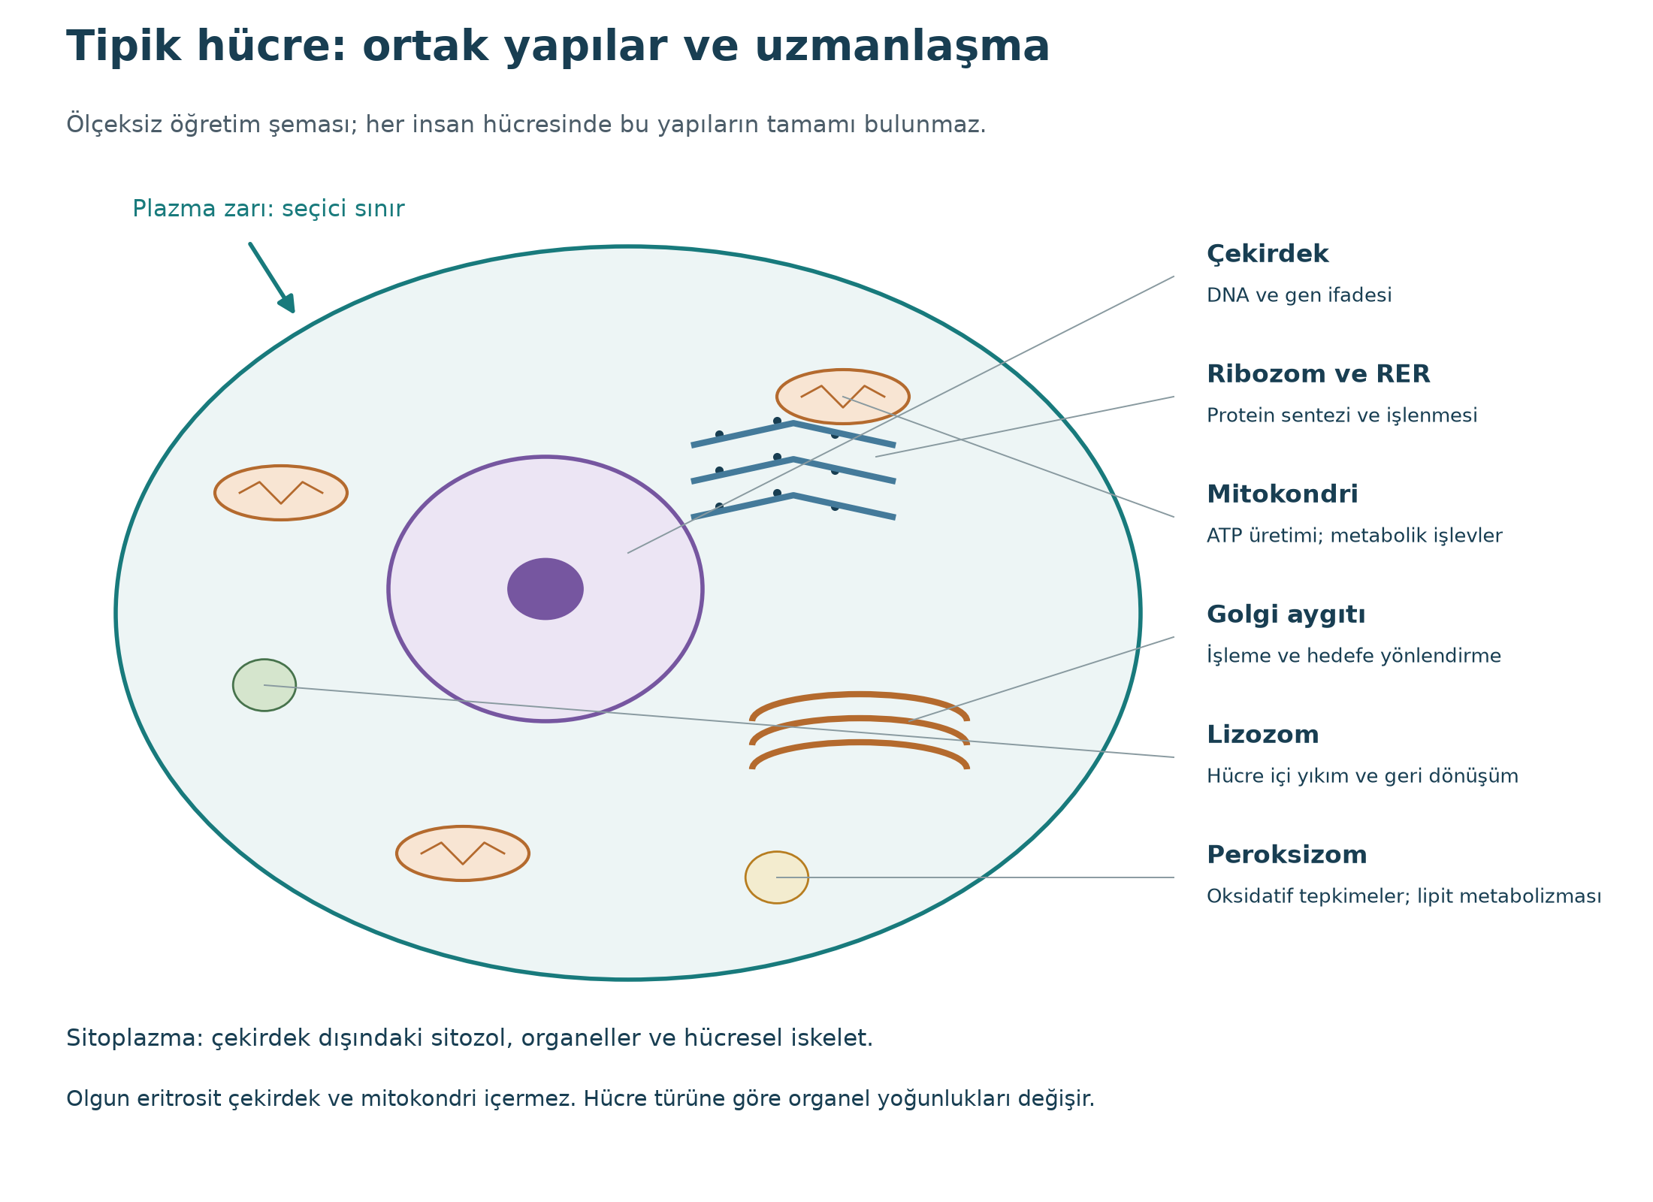
Şekil 1. Tipik hücrenin ortak yapıları. Organel konumları ölçekli değildir; bütün hücrelerde aynı organel dizilimi bulunmaz. Özgün öğretim şeması. Kavramsal kaynak: Betts ve ark. (2022).

2. Plazma Zarı: Seçici Sınır ve İletişim Yüzeyi
Plazma zarı, hücre içi ortamı hücre dışı sıvıdan ayıran ince ve dinamik bir yapıdır. Temel iskeleti, hidrofilik başları suya dönük; hidrofobik kuyrukları birbirine bakan fosfolipit çift tabakadan oluşur. Kolesterol, zarın akışkanlığını ve dayanıklılığını düzenler. İntegral ve periferik zar proteinleri; taşıma, reseptörlük, enzim etkinliği, hücre kimliği ve bağlantı işlevleri görür. Zarın dış yüzündeki karbonhidrat zincirleri hücrelerin tanınması ve iletişiminde rol oynar. Bu düzen, “akıcı mozaik” olarak tanımlanan hareketli bir organizasyondur (Alberts et al., 2023; Betts et al., 2022).
Tablo 2. Plazma zarının temel bileşenleri
Bileşen | Temel özellik | Başlıca işlev
Fosfolipitler | Amfipatik; hidrofilik baş ve hidrofobik kuyruk | Çift tabaka ve seçici fiziksel bariyer oluşturur.
Kolesterol | Fosfolipitler arasına yerleşir | Zar akışkanlığı ve mekanik kararlılığı düzenler.
Kanal proteinleri | Sulu geçit oluşturur | İyon veya suyun seçici geçişini sağlar.
Taşıyıcı/pompa proteinleri | Moleküle bağlanıp biçim değiştirir | Kolaylaştırılmış veya aktif taşıma yapar.
Reseptörler | Belirli sinyalleri tanır | Hücre içi yanıt başlatır.
Glikoprotein/glikolipit | Dış yüzeyde karbonhidrat taşır | Hücre tanınması, bağlanma ve bağışıklık kimliği.

Sık hata Plazma zarı “tam geçirimsiz duvar” değildir. Hücrenin yaşaması için madde alışverişini seçerek düzenleyen, sinyal alan ve çevreye bağlanan aktif bir yüzeydir.

3. Hücre Zarından Madde Geçişi
Maddelerin zar boyunca hareketi; molekülün büyüklüğüne, elektrik yüküne, yağda çözünürlüğüne, taşıyıcı varlığına ve iki ortam arasındaki elektrokimyasal gradyana bağlıdır. Net hareket, bir maddenin yalnızca “çok olduğu yerden az olduğu yere” gitmesiyle açıklanamaz; iyonlarda elektriksel çekim ve itme de önemlidir. Zar taşınması, pasif taşıma, aktif taşıma ve veziküler taşıma başlıklarında incelenir.
Tablo 3. Zar taşınma yollarının karşılaştırılması
Taşıma yolu | Enerji gereksinimi | Gradyanla ilişki | Örnek
Basit difüzyon | Doğrudan ATP harcanmaz | Gradyan yönünde | Oksijen ve karbondioksitin lipit tabakadan geçişi.
Kolaylaştırılmış difüzyon | Doğrudan ATP harcanmaz | Gradyan yönünde | Glukozun taşıyıcı proteinle geçişi.
Ozmoz | Doğrudan ATP harcanmaz | Suyun etkili çözünen yoğunluğuna göre hareketi | Su kanalları ve zar üzerinden su geçişi.
Birincil aktif taşıma | ATP doğrudan kullanılır | Gradyana karşı | Sodyum-potasyum pompası.
İkincil aktif taşıma | Başka bir iyon gradyanının enerjisi | Bir madde gradyana karşı taşınabilir | Sodyumla eşlenmiş glukoz taşınması.
Endositoz | Enerji ve hücresel iskelet gerekir | Vezikül ile hücre içine | Reseptör aracılı madde alımı.
Ekzositoz | Enerji ve vezikül birleşmesi gerekir | Vezikül ile hücre dışına | Hormon veya nörotransmitter salınması.

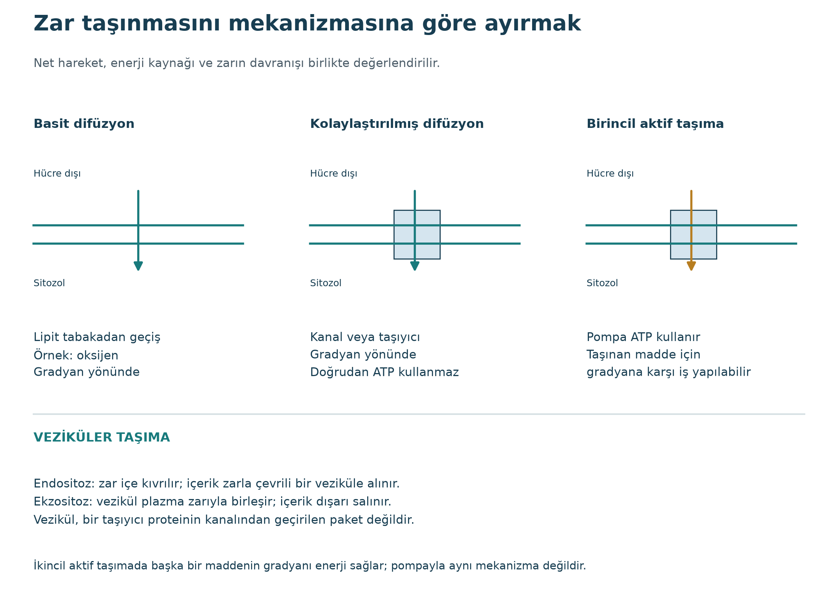
Şekil 2. Zar taşınması mekanizmalarının karşılaştırılması. Oklar örnek bir net geçiş yönünü gösterir; bütün taşıyıcıların yönü aynı değildir. Özgün öğretim şeması. Kavramsal kaynak: Betts ve ark. (2022).

3.1 Ozmoz, osmolarite ve tonisite
Ozmoz, suyun seçici geçirgen bir zar üzerinden, suyun serbestliğinin daha yüksek olduğu ortamdan daha düşük olduğu ortama doğru net hareketidir. Osmolarite çözeltideki toplam ozmotik parçacık yoğunluğunu; tonisite ise çözeltinin hücre hacmi üzerindeki kalıcı etkisini anlatır. Tonisite, özellikle zarı kolay geçemeyen çözünen maddelere bağlıdır. Bu iki kavram aynı değildir: bir çözünen zarı hızla geçebiliyorsa başlangıçta ozmotik etki oluştursa bile hücre hacmindeki kalıcı etki farklı olabilir (Alberts et al., 2023).
Tablo 4. Tonisite ve hücre hacmi
Dış ortam | Suyun net eğilimi | Hücre hacmi üzerindeki genel etki | Kavramsal örnek
İzotonik | İki yöndeki hareket dengelidir | Belirgin kalıcı hacim değişikliği beklenmez | Etkili çözünen yoğunluğu hücreyle benzerdir.
Hipotonik | Hücre içine | Hücre şişebilir; aşırı durumda zar bütünlüğü bozulabilir | Dış ortamda zar geçemeyen çözünen daha azdır.
Hipertonik | Hücre dışına | Hücre büzüşebilir | Dış ortamda zar geçemeyen çözünen daha fazladır.

Güvenlik NOTU İntravenöz sıvı seçimi yalnızca “izotonik-hipotonik-hipertonik” etiketine bakılarak yapılamaz. Klinik durum, elektrolitler, glukoz, böbrek-kalp işlevi ve kurum protokolü birlikte değerlendirilir.

4. Sitoplazma ve Başlıca Organeller
Sitoplazma; hücre zarı ile çekirdek arasındaki sitozolü, organelleri, hücresel iskeleti ve geçici depo ürünlerini kapsar. Sitozol; su, iyonlar, küçük moleküller, proteinler ve metabolik yolların önemli bölümünü barındıran akışkan ortamdır. Organeller, görev paylaşımı sağlayarak aynı hücre içinde eş zamanlı ve birbirini etkileyen süreçlerin yürütülmesine olanak verir.
Tablo 5. Başlıca hücresel organeller
Organel/yapı | Temel yapı | Başlıca işlev
Çekirdek | Çift zar, nükleer porlar, kromatin | DNA’yı korur; gen ifadesini ve hücresel yanıtları düzenler.
Çekirdekçik | Çekirdek içinde yoğun bölge | rRNA sentezi ve ribozom alt birimlerinin oluşumu.
Ribozom | rRNA ve proteinlerden oluşur | mRNA bilgisini amino asit dizisine çevirir.
Granüllü ER | Üzerinde ribozom bulunan zar kanalları | Salgı/zar/lizozom proteinlerinin sentezi ve ilk işlenmesi.
Düz ER | Ribozomsuz zar ağı | Lipit sentezi, bazı detoks süreçleri ve kalsiyum depolama.
Golgi aygıtı | Yassı zar kesecikleri | Protein/lipitleri değiştirir, sınıflar ve hedefe paketler.
Mitokondri | Çift zar ve iç zar kıvrımları | ATP üretimi, metabolizma ve hücre ölüm sinyallerine katılım.
Lizozom | Asidik enzim içeren vezikül | Makromolekül ve hasarlı yapıların yıkımı/geri dönüşümü.
Peroksizom | Oksidatif enzimler içerir | Yağ asidi metabolizması ve reaktif ürünlerin detoksifikasyonu.
Proteazom | Protein kompleksidir | İşaretlenmiş hücre içi proteinleri parçalar.
Sentrozom | Mikrotübül düzenleme merkezi | Hücresel iskelet ve mitotik iğ oluşumu.
Veziküller | Küçük zar kesecikleri | Hücre içi taşıma, endositoz ve ekzositoz.

BÜTÜNCÜL BAKIŞ Organel işlevleri tek başına düşünülmemelidir. Örneğin salgılanacak bir proteinin bilgisi çekirdekte RNA’ya aktarılır. Sitoplazmaya çıkan mRNA, ribozomda okunur; uygun hedefleme sinyali taşıyan yeni protein RER yoluna girer. RER, Golgi ve taşıma vezikülleri ürünün işlenmesini ve hücre dışına salınmasını birlikte sağlar. Çekirdekten çıkan protein değil, bu örnekte mRNA’dır (Betts et al., 2022).

5. Çekirdek, DNA ve Gen İfadesi
Çekirdek, hücrenin genetik bilgisinin büyük bölümünü kromatin biçiminde taşır. DNA, nükleotid dizisinde kalıtsal bilgi bulundurur; ancak hücrenin işlevini belirleyen yalnızca DNA’nın varlığı değil, hangi genlerin ne zaman ve ne kadar ifade edildiğidir. Nükleer porlar RNA ve proteinlerin kontrollü geçişine izin verir. Çekirdekçik, ribozom üretiminin başlangıç merkezidir (Alberts et al., 2023).
Gen ifadesi basitleştirilmiş olarak iki ana basamakta ele alınabilir: transkripsiyonda DNA’daki bilgi RNA’ya aktarılır; translasyonda ribozom, mRNA’daki kodu amino asit dizisine çevirir. Yeni polipeptit daha sonra katlanır, kimyasal değişikliklerden geçer ve uygun hücresel hedefe yönlendirilir. Aynı DNA’yı taşıyan iki hücrenin farklı görünmesi, büyük ölçüde farklı gen gruplarını ifade etmelerinden kaynaklanır.
Tablo 6. DNA-gen-protein ekseninin temel kavramları
Kavram | Kısa açıklama | İşlevsel sonuç
Gen | Belirli RNA veya protein ürününe katkı sağlayan DNA bölgesi | Hücresel yapı ve süreçlerin programlanmasına katkı verir.
Transkripsiyon | DNA bilgisinden RNA sentezi | Genetik bilgi kullanılabilir ara ürüne aktarılır.
Translasyon | mRNA kodundan polipeptit sentezi | Proteinlerin amino asit dizisi oluşturulur.
Protein katlanması | Polipeptidin üç boyutlu yapı kazanması | Doğru işlev ve hedeflenme için gereklidir.
Epigenetik düzenleme | DNA dizisini değiştirmeden gen erişimini etkileyen mekanizmalar | Hücre kimliği ve çevresel yanıta katkı verir.

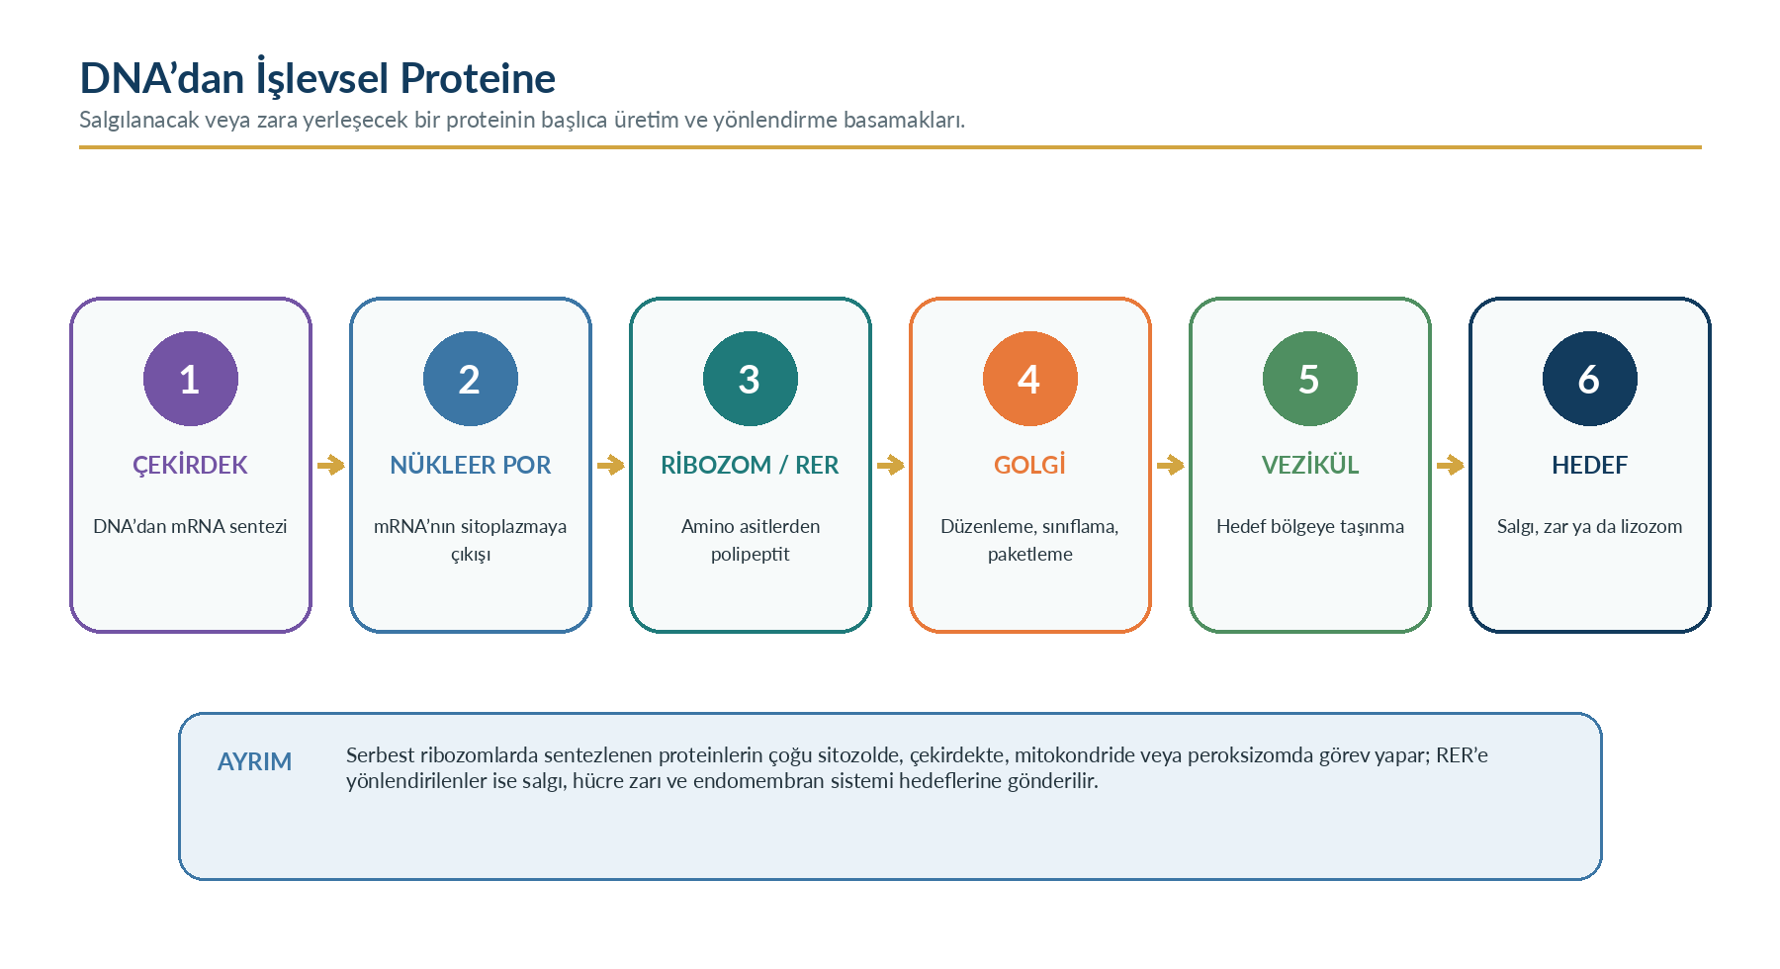
Şekil 3. DNA’dan işlevsel proteine uzanan salgı yolu | Kaynak: Alberts ve ark. (2023) temel alınarak yazar tarafından hazırlanmıştır.

6. Mitokondri, ATP ve Hücresel Enerji
ATP, hücrede enerji aktarımında kullanılan temel moleküllerden biridir. Kasılma, aktif taşıma, biyosentez, hücre hareketi ve sinyal yolları enerji gerektirir. Glukozun glikolizle parçalanması sitozolde başlar. Farklı yakıtların yıkım yolları aynı yerde başlamaz. Mitokondrisi bulunan hücrelerde oksijenli metabolizma, iç zardaki oksidatif fosforilasyon yoluyla ATP üretimine önemli katkı verir. Olgun eritrositte mitokondri bulunmaz; ATP gereksinimi glikolizle karşılanır. Mitokondri yalnızca “enerji santrali” değildir; kalsiyum dengesi, metabolik sinyaller ve düzenlenmiş hücre ölümü gibi süreçlere de katılır (Alberts et al., 2023).
Tablo 7. Hücresel enerji üretimine genel bakış
Süreç | Başlıca yer | Temel çıktı/işlev
Glikoliz | Sitozol | Glukozun parçalanması; az miktarda ATP ve ara ürünler.
Sitrik asit döngüsü | Mitokondri matriksi | Elektron taşıyıcılarının ve metabolik ara ürünlerin oluşumu.
Elektron taşıma ve oksidatif fosforilasyon | Mitokondri iç zarı | Proton gradyanı üzerinden ATP sentezi.
Yağ asidi oksidasyonu | Başlıca mitokondri; bazı basamaklar peroksizom | Enerji üretimine yakıt sağlar.

KLINIK ILIŞKI Oksijen sunumunun veya mitokondri işlevinin bozulması, enerji gereksinimi yüksek kalp, beyin ve kas dokularını özellikle etkileyebilir. Hücre düzeyindeki enerji yetersizliği organ işlev kaybına dönüşebilir.

7. Hücresel İskelet, Hücre Şekli ve Hücre İçi Taşıma
Hücresel iskelet, hücreyi içeriden destekleyen sabit bir “kemik” değil; hızla kurulup sökülebilen protein lifleri ağıdır. Hücre şekli, hareket, organellerin konumu, vezikül taşınması, hücre bölünmesi ve mekanik kuvvetlerin dağıtımı bu ağla ilişkilidir. Aktin filamentleri hücre yüzeyine yakın gerilim ve hareketi; mikrotübüller uzun mesafeli hücre içi taşımayı ve mitotik iği; ara filamentler ise mekanik dayanıklılığı destekler.
Tablo 8. Hücresel iskelet bileşenleri
Bileşen | Yapısal özellik | Öne çıkan görevler | Örnek
Aktin mikrofilamentleri | İnce, dinamik filamentler | Hücre hareketi, kasılma, sitokinez, mikrovillus desteği | Kas hücresi, göç eden hücre.
Mikrotübüller | Tübülin alt birimlerinden içi boş tüpler | Vezikül/organellerin taşınması, silya-kamçı, mitotik iğ | Nöron aksonu, silyalı epitel.
Ara filamentler | Dokuya göre farklı proteinlerden dayanıklı lifler | Çekme kuvvetine dayanıklılık, çekirdek lamina | Keratin, desmin, nörofilament.

8. Hücre Bağlantıları, Polarite ve Hücre Dışı Matriks
Bir dokuda hücreler, yalnızca birbirine temas eden bağımsız birimler değildir. Sıkı bağlantılar hücreler arası geçişi sınırlar; adherens bağlantıları ve desmozomlar mekanik dayanıklılık sağlar; gap bağlantıları küçük molekül ve iyonların komşu hücreler arasında geçişine izin verir; hemidesmozomlar hücreyi bazal laminaya bağlar. Bu bağlantılar epitelin apikal ve bazal yüzlerinin farklı işlevler kazanmasına, yani polariteye katkıda bulunur (Betts et al., 2022; Mescher, 2021).
Hücre dışı matriks; kollajen ve elastik lifler, proteoglikanlar, glikoproteinler ve sıvı/temel maddeden oluşur. Özellikle bağ dokusunda hücrelerden daha geniş hacim kaplayabilir. Matriks yalnızca dolgu değildir; dokunun sertlik, esneklik ve gerilme özelliklerini belirler; büyüme, göç ve farklılaşma sinyallerini etkiler. Hücreler integrin gibi reseptörlerle matrikse bağlanır ve mekanik kuvvetleri biyokimyasal sinyallere dönüştürebilir.
Tablo 9. Hücre bağlantıları
Bağlantı/yapı | Neyi bağlar? | Temel işlev | Örnek yer
Sıkı bağlantı | Komşu hücrelerin apikal kenarları | Paracellular geçişi sınırlar, polariteyi korur | Bağırsak epiteli.
Adherens bağlantı | Komşu hücre aktin ağları | Doku biçimi ve mekanik kuvvet aktarımı | Epitel kuşağı.
Desmozom | Komşu hücre ara filamentleri | Çekmeye karşı dayanıklılık | Epidermis, kalp.
Gap bağlantısı | Komşu hücre sitoplazmaları | İyon/küçük molekül iletişimi | Kalp ve düz kas.
Hemidesmozom | Hücre ara filamentleri-bazal lamina | Epitelin matrikse tutunması | Deri bazal tabakası.

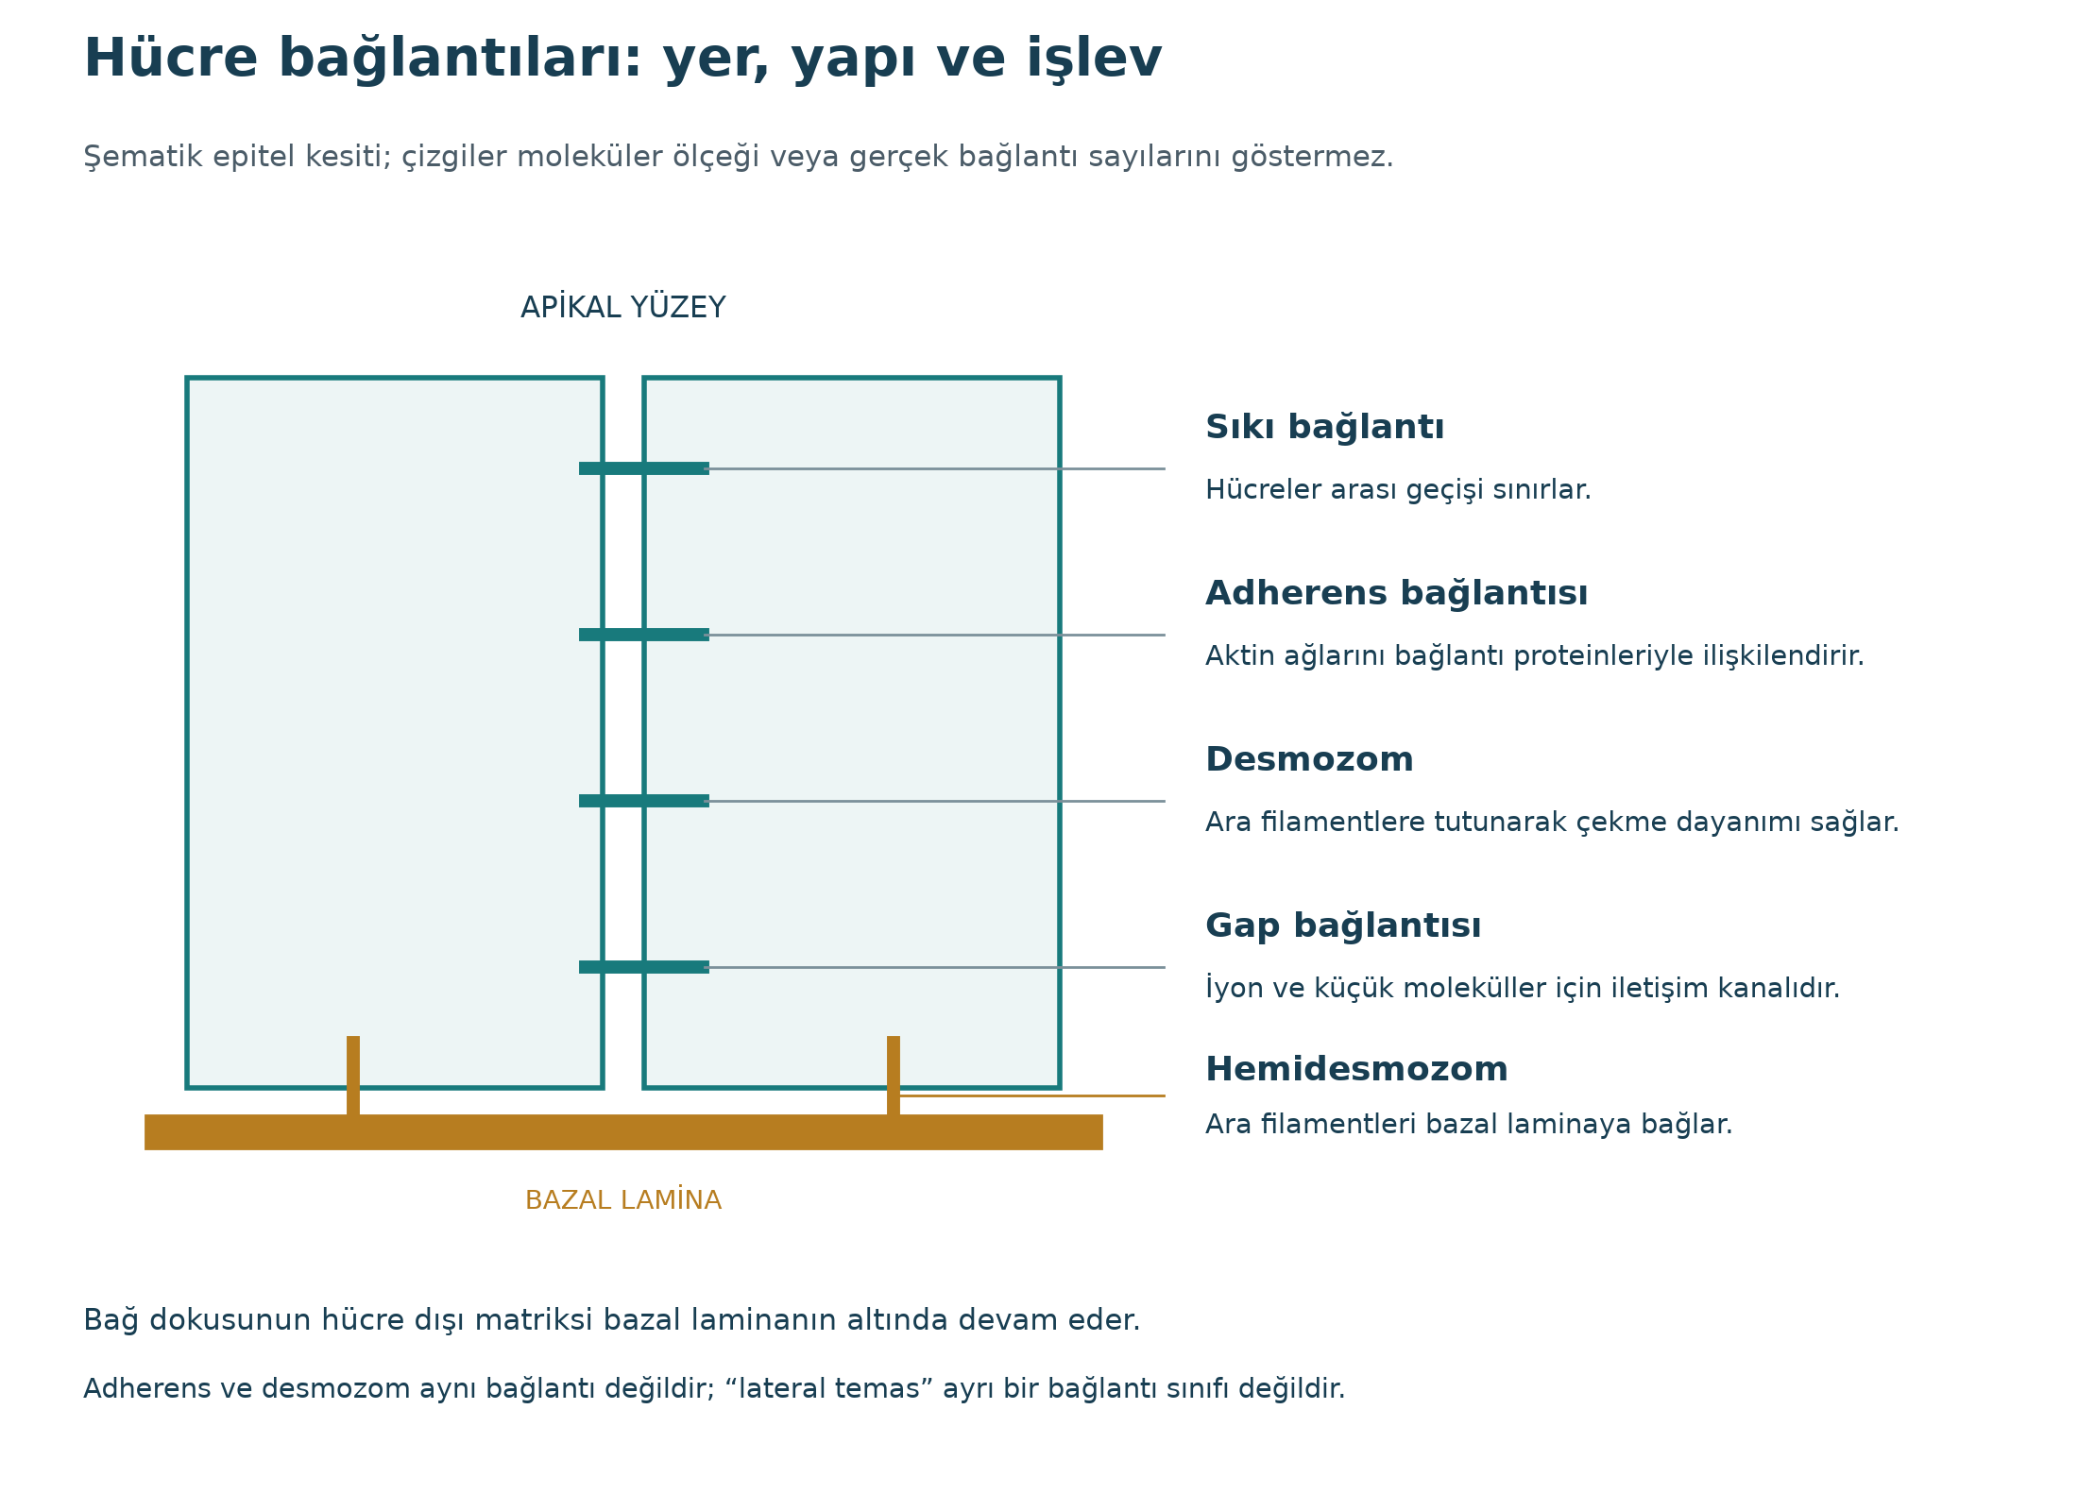
Şekil 4. Hücre bağlantılarının yer ve işlevleri. Özgün öğretim şeması; moleküler ölçekli çizim değildir. Kavramsal kaynak: Betts ve ark. (2022).

9. Hücresel İletişim ve Reseptörler
Çok hücreli bir organizmada hücreler, çevredeki değişiklikleri algılamalı ve diğer hücrelerle eşgüdüm kurmalıdır. Kimyasal sinyal; hücre yüzeyindeki veya hücre içindeki uygun reseptöre bağlandığında, sinyal iletim basamakları başlar. Sonuç; enzim etkinliğinin değişmesi, iyon kanalının açılması, gen ifadesinin düzenlenmesi, salgı, hareket, bölünme veya hücre ölümüne yönelme olabilir. Aynı sinyal, reseptör ve hücre içi donanım farklı olduğu için iki hücrede farklı yanıt oluşturabilir.
Tablo 10. Hücreler arası iletişim biçimleri
İletişim biçimi | Mesafe | Genel özellik | Örnek
Otokrin | Sinyali salgılayan hücrenin kendisi | Hücre kendi salgıladığı sinyale yanıt verir | Bağışıklık hücresi aktivasyonu.
Parakrin | Yakın çevre | Sinyal yerel sıvıda yayılır | Büyüme faktörleri.
Sinaptik | Hedef hücreye çok yakın aralık | Elektriksel uyarı sonrası nörotransmitter salınır | Nöron-kas bağlantısı.
Endokrin | Uzak hedef | Hormon dolaşımla taşınır | İnsülin.
Temas bağımlı | Doğrudan hücre teması | Zara bağlı ligand-reseptör etkileşimi | Gelişim ve bağışıklık yanıtları.

HATIRLAYALIM Sinyalin etkisini yalnızca sinyal molekülü belirlemez. Reseptörün varlığı, sayısı, hücre içi iletim ağı ve hücrenin o andaki metabolik durumu da sonucu değiştirir.

10. Hücre Döngüsü, Mitoz ve Kontrol Noktaları
Hücre döngüsü, interfaz ve bölünme evresinden oluşur. G1’de hücre büyür ve çevresini değerlendirir; S evresinde DNA eşlenir; G2’de bölünme hazırlıkları tamamlanır; M evresinde mitoz ve sitokinez gerçekleşir. Bazı hücreler geçici veya uzun süreli olarak G0 durumuna çıkar. Döngü, kontrol noktaları ve düzenleyici proteinlerce denetlenir. DNA hasarı, yetersiz büyüme veya kromozomların mitotik iğe uygun bağlanmaması ilerlemeyi durdurabilir (Alberts et al., 2023; Betts et al., 2022).
Tablo 11. Hücre döngüsünün evreleri
Evre | Başlıca olay | Denetlenen temel soru
G1 | Büyüme, organel ve protein sentezi | Çevre ve hücre bölünmeye uygun mu? DNA hasarı var mı?
S | DNA’nın eşlenmesi | Genom doğru ve eksiksiz eşleniyor mu?
G2 | Mitoz için son hazırlık | DNA eşlenmesi tamamlandı mı; hasar onarıldı mı?
Mitoz | Kromozomların iki çekirdeğe ayrılması | Kromozomlar iğ ipliklerine doğru bağlandı mı?
Sitokinez | Sitoplazmanın iki yavru hücreye ayrılması | Hücresel bileşenler uygun biçimde paylaşıldı mı?

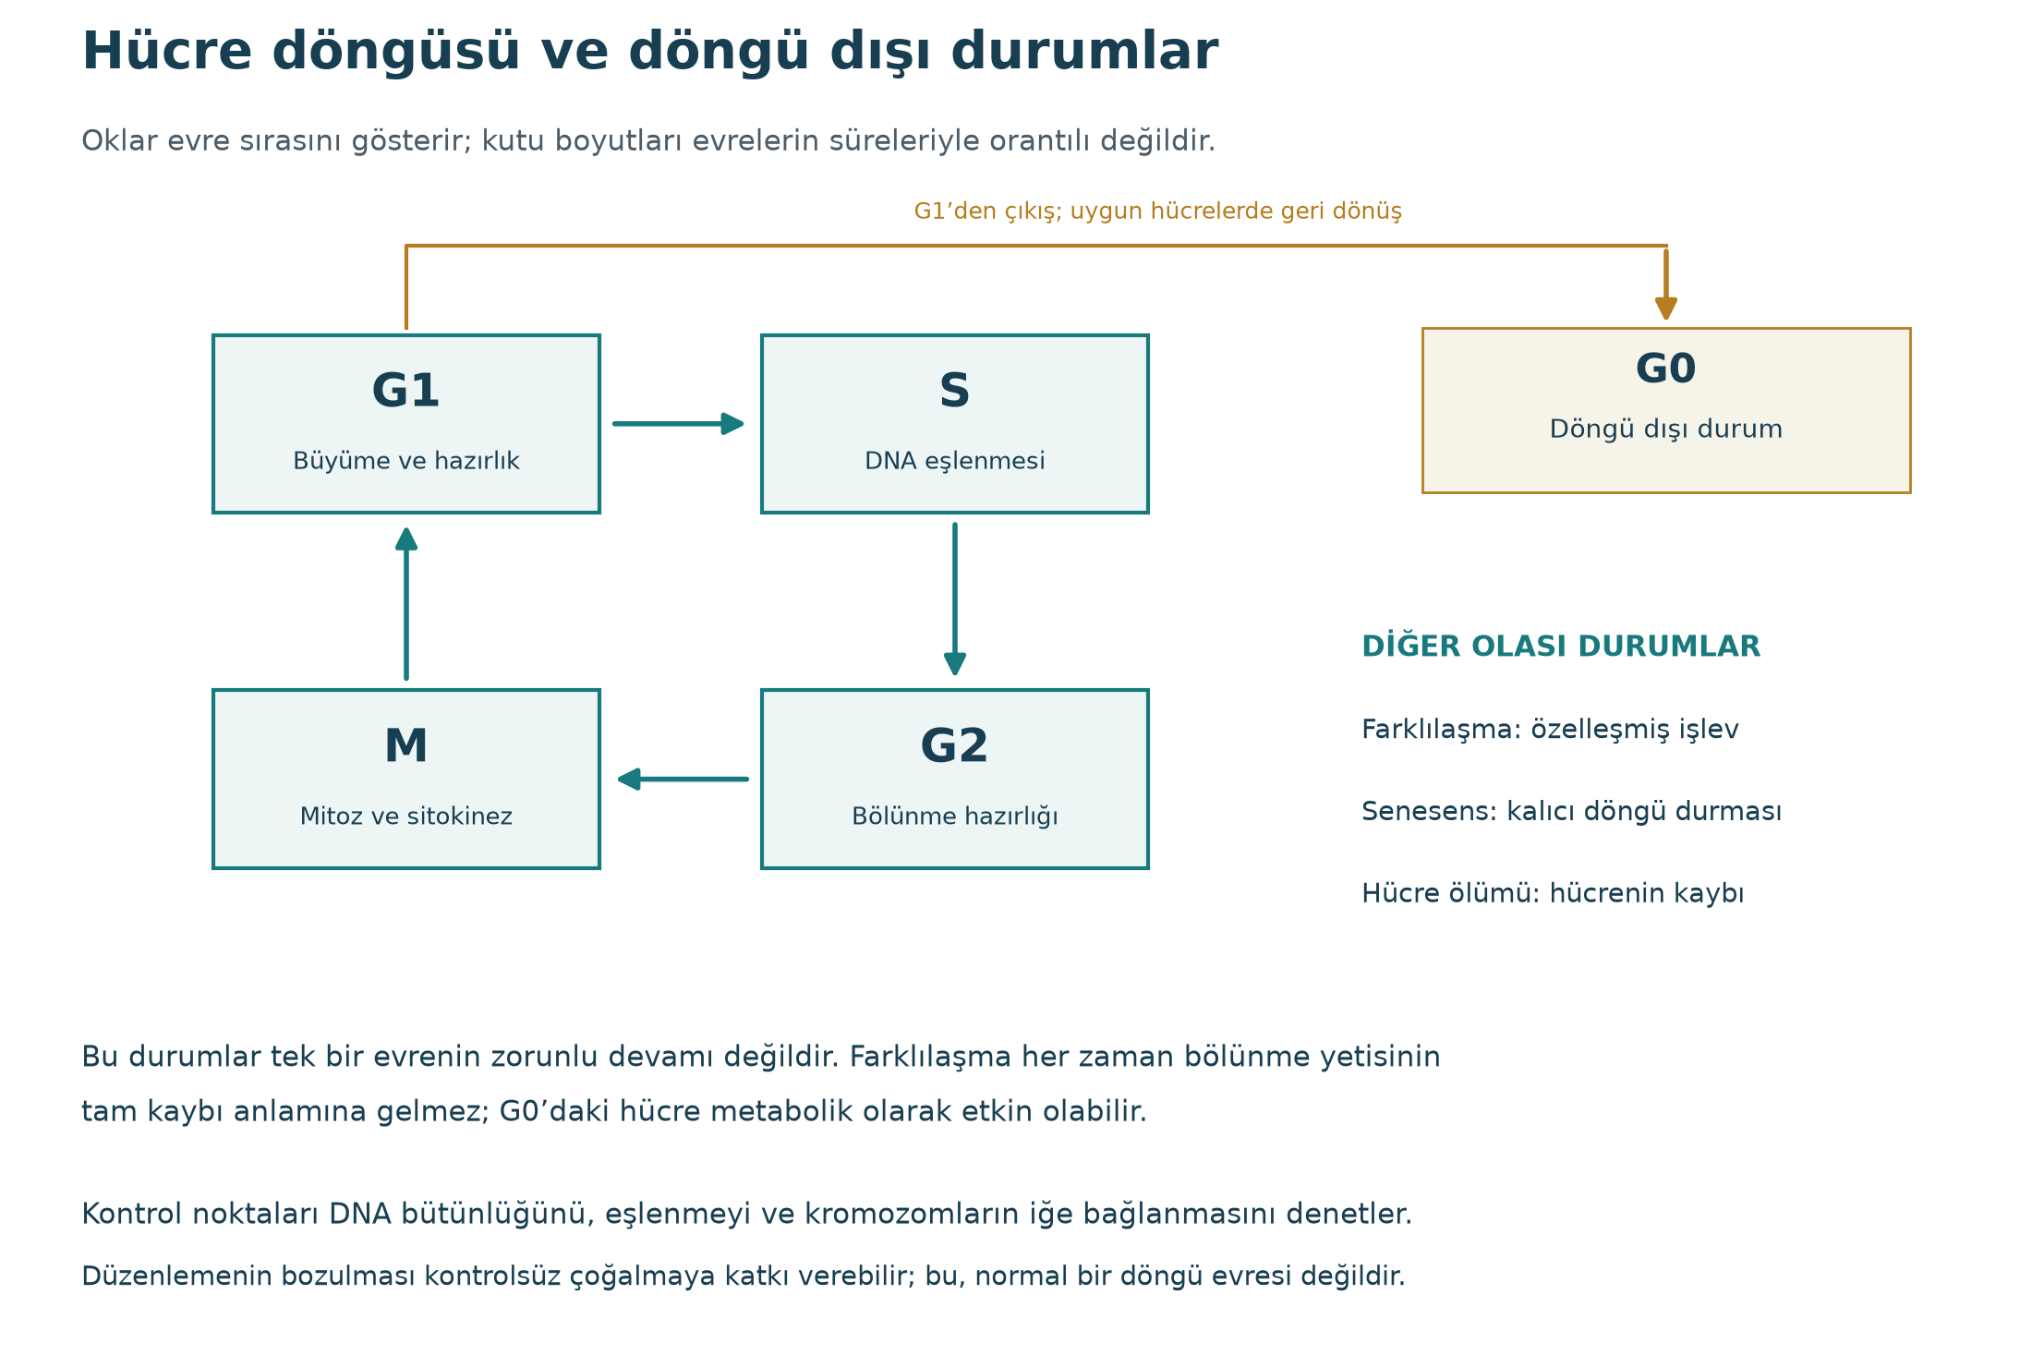
Şekil 5. Hücre döngüsü ve döngü dışı durumlar. Özgün öğretim şeması; evre sürelerini göstermez. Kavramsal kaynaklar: Betts ve ark. (2022), Galluzzi ve ark. (2018).

11. Farklılaşma, Kök Hücreler ve Doku Yenilenmesi
Farklılaşma, bir hücrenin belirli gen programlarını etkinleştirerek özelleşmiş yapı ve işlev kazanmasıdır. Olgun hücrelerin çoğu aynı genomu taşır; ancak gen ifadesi, epigenetik düzen, hücre-hücre teması ve çevresel sinyaller farklıdır. Kök hücreler iki temel özelliğe sahiptir: kendini yenileme ve bir ya da daha fazla özelleşmiş hücre tipine farklılaşma. Erişkin dokulardaki kök hücreler; normal aşınma, yaralanma ve hastalık sonrasında hücre kaybını telafi eden iç onarım sisteminin parçasıdır (National Institutes of Health [NIH], n.d.).
Tablo 12. Kök hücre potensi
Potens düzeyi | Farklılaşma kapasitesi | Örnek/Not
Totipotent | Embriyo ve destek dokuları dâhil bütün organizmayı oluşturabilme | Erken embriyonik hücreler.
Pluripotent | Erişkin vücuttaki hemen tüm hücre tiplerine farklılaşabilme | Embriyonik kök hücreler, indüklenmiş pluripotent kök hücreler.
Multipotent | Belirli bir doku/soy içindeki birden fazla hücre tipine farklılaşabilme | Hematopoietik kök hücre.
Unipotent | Tek bir özelleşmiş hücre tipine farklılaşabilme | Bazı dokuya özgü kök hücreler. Progenitör terimi bunun eş anlamlısı değildir.

BILIMSEL SINIR Kök hücre araştırmaları hızla gelişmektedir; laboratuvar başarısı, güvenli ve etkili klinik tedavi anlamına gelmez. Onaylanmamış “kök hücre tedavileri” bilimsel kanıt ve düzenleyici değerlendirme olmadan güvenli kabul edilemez.
Potens, hücrenin hangi tip hücrelere farklılaşabildiğini anlatır. Progenitör (öncül) ise belirli bir hücre soyuna yönelmiş, kendini yenileme kapasitesi kök hücreye göre genellikle daha sınırlı bir hücreyi tanımlar. Bu nedenle “unipotent” ve “progenitör” aynı sınıflandırma basamağı değildir. Bir öncül hücrenin farklılaşma seçenekleri, ilgili doku ve gelişim aşaması belirtilerek açıklanır (NIH, n.d.).

12. Hücresel Senesens, Apoptoz ve Nekroz
Hücresel senesens, hücrenin canlı ve metabolik olarak etkin kalmasına karşın kalıcı biçimde döngüden çıkmasıdır. Gelişim ve doku onarımında yararlı roller üstlenebilir; ancak yaşla birlikte senesan hücrelerin birikmesi, doku yenilenmesini ve inflamatuvar ortamı etkileyebilir. Apoptoz, hücrenin düzenlenmiş biçimde parçalanıp çevre dokuda sınırlı inflamasyonla uzaklaştırıldığı hücre ölümü biçimidir. Nekroz ise ağır hasarla hücre bütünlüğünün kaybı ve hücre içeriğinin çevreye yayılmasıyla ilişkili morfolojik sonuçtur; güncel sınıflamada nekrotik özelliklerle seyreden düzenlenmiş ölüm yolları da tanımlanmaktadır (Galluzzi et al., 2018).
Tablo 13. Apoptoz, nekrotik ölüm ve senesensin karşılaştırılması
Durum: Apoptoz
Hücre zarı: Geç evreye kadar kontrollü bütünlük
Hücre içeriği: Paketlenmiş parçalara ayrılır
İnflamasyon eğilimi: Genellikle sınırlı
Biyolojik anlam: Gelişim, homeostaz ve hasarlı hücrelerin uzaklaştırılması.
Durum: Nekrotik ölüm
Hücre zarı: Erken bütünlük kaybı görülebilir
Hücre içeriği: Çevreye yayılabilir
İnflamasyon eğilimi: Belirgin olabilir
Biyolojik anlam: Şiddetli hasar veya bazı düzenlenmiş ölüm yolları.
Durum: Senesens
Hücre zarı: Korunur
Hücre içeriği: Hücre canlıdır
İnflamasyon eğilimi: Salgı profiline bağlı değişebilir
Biyolojik anlam: Kalıcı döngü durması; onarım ve yaşlanmayla ilişki.
KAVRAMSAL Dikkat “Apoptoz iyi, nekroz kötü” gibi mutlak bir ayrım doğru değildir. Hücre ölümü; bağlam, mekanizma, doku ve bağışıklık yanıtıyla birlikte değerlendirilir.

13. Doku Kavramı ve Histoloji
Doku, işlevsel bir düzen içinde birleşen hücreler ve hücre dışı bileşenlerden oluşur. Matriksin miktarı ve bileşimi dokuya göre değişir. Her doku kendi içinde damar içermez; epitel, alttaki bağ dokusundan difüzyonla beslenir. Histoloji, dokuların mikroskobik düzenini inceler. Doku değerlendirmesinde yalnızca hücrenin biçimi değil; hücrelerin tabaka ve demet hâlindeki organizasyonu, çekirdeklerin yeri, matriks miktarı, damar yapısı ve komşu dokularla sınırları önemlidir. İnsan vücudundaki çok sayıda hücre tipi dört temel doku grubunda ele alınır: epitel, bağ, kas ve sinir dokusu (Betts et al., 2022; Mescher, 2021).
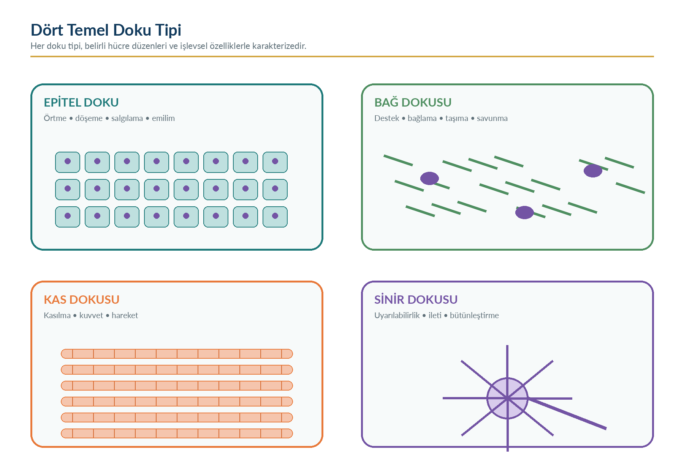
Şekil 6. Dört temel doku tipi ve başlıca işlevleri | Kaynak: Betts ve ark. (2022) ile Mescher (2021) temel alınarak yazar tarafından hazırlanmıştır. Sembolik çizimler mikrograf değildir; sinir dokusunda nöronlarla birlikte glia bulunur.
Tablo 14. Dört temel doku tipinin karşılaştırılması
Doku tipi | Hücre-matriks düzeni | Başlıca işlevler | Örnek yerler
Epitel | Hücreler sık; matriks az; polarite belirgin | Örtme, koruma, emilim, salgı, taşıma | Deri, bağırsak, bezler, damar endoteli.
Bağ | Hücreler görece seyrek; matriks değişken ve belirgin | Destek, bağlama, depolama, taşıma, savunma | Tendon, yağ, kemik, kıkırdak, kan.
Kas | Uzun/özelleşmiş kasılan hücreler | Kuvvet ve hareket üretimi | İskelet kası, kalp, iç organ duvarı.
Sinir | Nöronlar ve destekleyici glia | Uyarı algılama, iletme, işleme ve düzenleme | Beyin, omurilik, sinirler.

14. Epitel Doku: Örtme, Döşeme ve Salgılama
Epitel doku dış yüzeyleri örter, iç boşluk ve kanalları döşer ve bezlerin önemli bölümünü oluşturur. Hücreler birbirine sıkı bağlanır; hücre dışı matriks azdır. Apikal yüzey boşluğa veya dış ortama; bazal yüzey bazal laminaya dönüktür. Epitel damar içermez; alttaki bağ dokusundan difüzyonla beslenir. Sık yenilenme kapasitesi, çevresel aşınmaya karşı önemlidir (Mescher, 2021).
Örtü epitelleri tabaka sayısına göre tek katlı, çok katlı ve yalancı çok katlı; yüzey hücresinin biçimine göre yassı, kübik ve prizmatik olarak adlandırılır. Geçiş epiteli, üriner sistemde gerilmeye uyum sağlayan özelleşmiş çok katlı epiteldir. Bez epiteli, salgı üretir; ekzokrin bezler ürününü kanala/yüzeye, endokrin bezler ise kana ulaşacak biçimde interstisyel sıvıya verir.
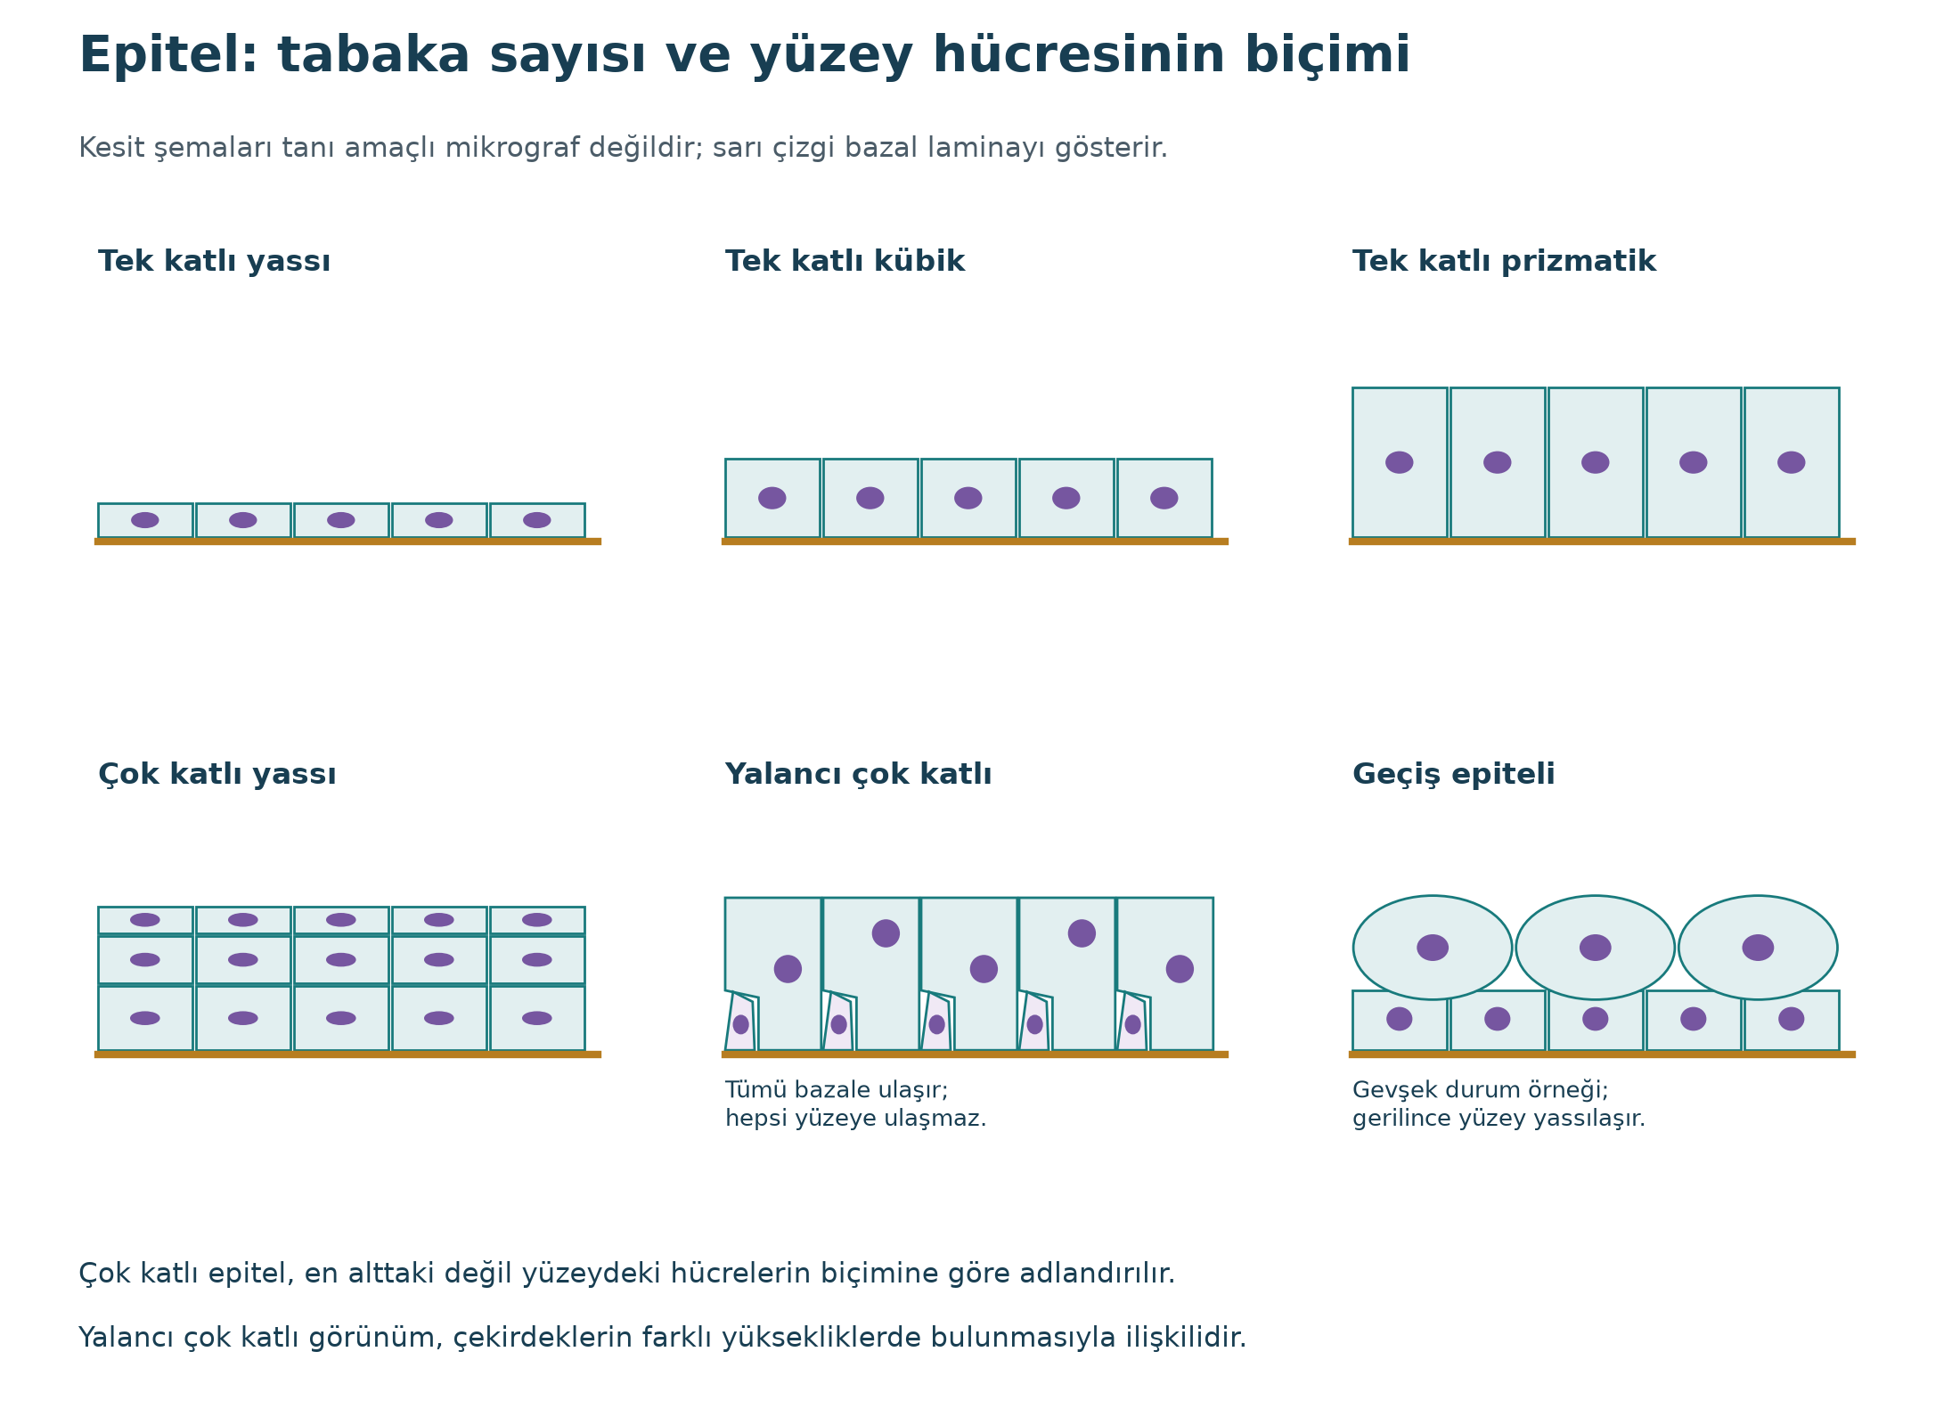
Şekil 7. Epitel sınıflarının şematik karşılaştırılması. Geçiş epiteli gevşek durumda gösterilmiştir; çizimler histolojik tanı için kullanılmaz. Özgün öğretim şeması. Kavramsal kaynak: Betts ve ark. (2022).
Tablo 15. Başlıca örtü epitelleri
Epitel tipi | Yapı | Başlıca işlev | Örnek
Tek katlı yassı | Tek sıra ince hücre | Difüzyon, filtrasyon, kaygan yüzey | Alveol, endotel, mezotel.
Tek katlı kübik | Tek sıra küp biçimli hücre | Salgı ve emilim | Böbrek tübülleri, küçük bez kanalları.
Tek katlı prizmatik | Tek sıra uzun hücre | Emilim, salgı, taşıma | Mide-bağırsak; bazı bölgelerde silyalı.
Yalancı çok katlı prizmatik | Çekirdekler farklı seviyede; tüm hücreler bazal laminaya temas eder | Salgı ve silyalı temizleme | Üst solunum yolları.
Çok katlı yassı | Çok kat; yüzey hücreleri yassı | Mekanik/kimyasal koruma | Epidermis, ağız, özofagus.
Geçiş epiteli | Yüzey hücreleri gerilmeyle biçim değiştirir | Genişlemeye uyum ve bariyer | Mesane ve üriner yollar.

15. Bağ Dokusu: Destek, Taşıma ve Savunma
Bağ dokusu; hücreler, protein lifleri ve temel maddeden oluşan hücre dışı matriksin oran ve özelliklerine göre çok farklı biçimler kazanır. Fibroblastlar matriksin önemli bölümünü üretir; adipositler enerji depolar; makrofaj, mast hücresi ve diğer bağışıklık hücreleri savunmaya katılır. Kollajen çekme dayanıklığı, elastik lifler esneklik, retiküler lifler hassas destek ağı sağlar. Matriksin sıvı, jel veya mineralize olması; kan, kıkırdak ve kemik gibi farklı bağ dokularını mümkün kılar (Mescher, 2021).
Tablo 16. Bağ dokusu çeşitlerine genel bakış
Bağ dokusu grubu | Matriks özelliği | Başlıca işlev | Örnek
Gevşek bağ dokusu | Bol temel madde, gevşek lifler | Doku aralarını doldurma, damar-sinir desteği | Lamina propria, deri altı.
Yoğun düzenli bağ dokusu | Paralel kollajen demetleri | Tek yönde yüksek çekme dayanıklılığı | Tendon, ligament.
Yoğun düzensiz bağ dokusu | Farklı yönlerde kollajen | Çok yönlü dayanıklılık | Dermis, organ kapsülleri.
Yağ dokusu | Adiposit ağırlıklı | Enerji depolama, yalıtım, endokrin işlev | Deri altı, organ çevresi.
Kıkırdak | Sıkı, esnek jel matriks; damarsız | Destek, düşük sürtünme, şekil | Eklem yüzü, trakea, kulak.
Kemik | Mineralize matriks | Destek, koruma, mineral deposu, kan hücresi üretimine ortam | İskelet.
Kan | Sıvı plazma matriksi | Taşıma, savunma, pıhtılaşma | Damar sistemi.

YAPI-IŞLEV ÖRNEĞI Tendonda kollajen liflerin paralel düzenlenmesi, kas kuvvetinin kemiğe belirli yönde aktarılmasını kolaylaştırır. Aynı miktarda kollajen düzensiz yerleşseydi mekanik davranış farklı olurdu.

16. Kas Dokusu: Kasılabilir Hücreler
Kas dokusu, aktin ve miyozin etkileşimiyle gerilim ve hareket üretir. İskelet kası çizgili ve çoğunlukla istemli kontrol altındadır; vücut hareketi, postür ve ısı üretimine katkı verir. Kalp kası çizgili, dallanmış ve özelleşmiş bağlantılarla eşgüdümlüdür; istemsiz çalışır. Düz kas çizgisiz, iğ biçimli hücrelerden oluşur; damar ve iç organ duvarlarında yavaş ve sürdürülebilir kasılmalar yapar (Betts et al., 2022; Mescher, 2021).
Tablo 17. Kas dokusu tiplerinin karşılaştırılması
Özellik | İskelet kası | Kalp kası | Düz kas
Hücre biçimi | Uzun silindirik lif | Dallanmış hücre | İğ biçimli hücre
Çizgilenme | Var | Var | Yok
Çekirdek | Çok sayıda; periferde | Genellikle 1-2; merkezde | Tek; merkezde
Kontrol | Çoğunlukla istemli | İstemsiz | İstemsiz
Başlıca yer | İskelete bağlı kaslar | Kalp duvarı | Damar ve iç organ duvarları
Yenilenme kapasitesi | Sınırlı; uydu hücreleri katkı verir | Çok sınırlı | Görece daha iyi; dokuya göre değişir

17. Sinir Dokusu: Uyarılabilirlik ve Bütünleştirme
Sinir dokusu, nöronlar ve glia hücrelerinden oluşur. Nöronlar elektriksel ve kimyasal sinyalleri üretir, iletir ve işler. Glia; yapısal-metabolik destek, miyelin, bağışıklık gözetimi, iyon dengesi ve sinaptik ortamın düzenlenmesi gibi görevler üstlenir. Sinir dokusunun işlevi yalnızca “kablo gibi iletim” değildir; duyusal bilginin bütünleştirilmesi, hareketin düzenlenmesi, iç organ kontrolü, öğrenme ve davranış gibi karmaşık süreçleri kapsar.
Tablo 18. Sinir dokusunun temel hücreleri
Bileşen | Temel özellik | Başlıca görev
Nöron | Hücre gövdesi, dendritler ve akson | Sinyal alma, bütünleştirme ve uzak hedefe iletme.
Astrosit | Merkezi sinir sisteminde yıldızsı glia | İyon/metabolit dengesi, sinaps ve kan-beyin bariyeri desteği.
Oligodendrosit / Schwann hücresi | Akson çevresinde miyelin oluşturur | İletim hızını ve akson desteğini artırır.
Mikroglia | Merkezi sinir sistemi bağışıklık hücresi | Hasar ve enfeksiyona yanıt, hücresel artıkların temizlenmesi.

18. Doku Zarları
Doku zarı, organ yüzeylerini örten veya boşlukları döşeyen doku birleşimidir. Kutanöz, müköz ve seröz zarlar epitel ile alttaki bağ dokusunu içerir. Sinovyal zar ise gerçek bir epitel içermeyen, özelleşmiş bağ dokusu yapısıdır. Zarların nem, kayganlık, bariyer ve hareketi kolaylaştırma gibi işlevleri vardır.
Tablo 19. Başlıca doku zarları
Zar | Temel yapı | Yer | Başlıca işlev
Kutanöz zar | Keratinize çok katlı yassı epitel + bağ dokusu | Deri | Dış çevreye karşı kuru bariyer.
Müköz zar | Bölgeye göre epitel + lamina propria | Dış ortamla bağlantılı iç yollar | Nemlendirme, koruma, emilim/salgı.
Seröz zar | Mezotel + ince bağ dokusu | Kapalı ventral boşluklar ve organ yüzeyi | Sürtünmeyi azaltan seröz sıvı üretimi.
Sinovyal zar | Özelleşmiş bağ dokusu; gerçek epitel yok | Hareketli eklem boşluğu | Sinovyal sıvı ve eklem yüzlerinin beslenmesine katkı.

19. Doku Yaralanması, Onarım ve Rejenerasyon
Doku yaralanması; mekanik, termal, kimyasal, enfeksiyöz, iskemiye bağlı veya diğer etkenlerle hücre ve matriks bütünlüğünün bozulmasıdır. Onarım süreci, çoğu dokuda örtüşen dört ana evreyle açıklanır: hemostaz, inflamasyon, proliferasyon ve yeniden yapılanma. Hasarlı hücreler ve bağışıklık hücreleri sinyaller üretir; damar geçirgenliği ve hücre göçü değişir; fibroblastlar matriks oluşturur; epitel ve damar hücreleri çoğalır; daha sonra kollajen düzenlenir. Sürecin sonucu hasarın büyüklüğü, kanlanma, enfeksiyon, beslenme, yaş, kronik hastalıklar ve mekanik yük gibi birçok etmenden etkilenir (Betts et al., 2022; Mescher, 2021).
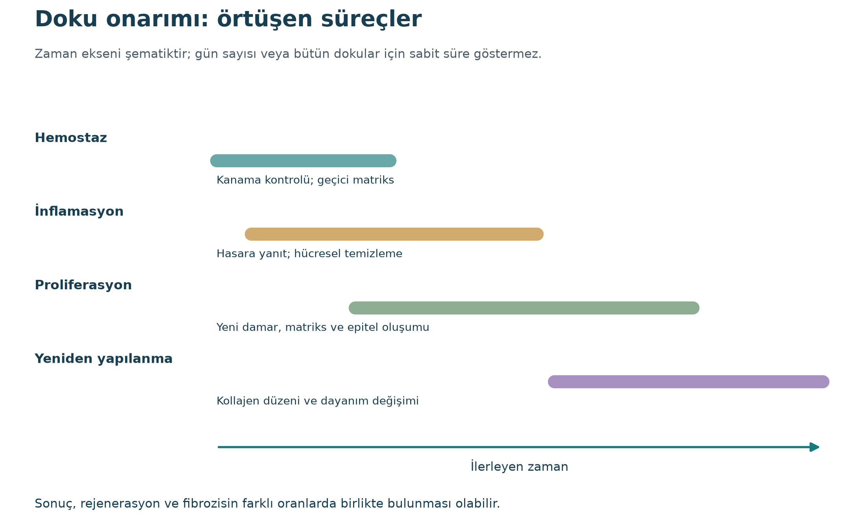
Şekil 8. Doku onarımında örtüşen süreçler. Şematik zaman ekseninde sayısal süre veya kesin başlangıç-bitiş sınırı verilmez. Özgün öğretim şeması. Kavramsal kaynak: Betts ve ark. (2022).
Tablo 20. Dokuların yenilenme kapasitesine genel bakış
Hücre/doku grubu | Genel yenilenme kapasitesi | Örnek | Not
Sürekli yenilenen | Yüksek | Deri epidermisi, bağırsak epiteli, kemik iliği | Kök/progenitör hücre havuzu aktiftir.
Koşullu yenilenen | Normalde düşük; uyarıyla artabilir | Karaciğer hücreleri, fibroblastlar, düz kas | Hasar ve büyüme sinyalleriyle döngüye girebilir.
Sınırlı yenilenen | Çok düşük | Kalp kası, merkezi sinir sistemi nöronlarının çoğu | Hasar sıklıkla kalıcı kayıp veya skarla sonuçlanır.

KRITIK AYRIM Rejenerasyon aynı işlevli dokunun yenilenmesini; fibrozis ise kaybın kollajence zengin skar dokusuyla kapatılmasını anlatır. Bir yarada bu iki süreç birlikte bulunabilir.

20. Dokudan Organa ve Organ Sistemine
Organ, en az iki temel doku tipinin belirli bir biçimde birleşerek özgün işlev oluşturduğu yapıdır. Çoğu organda dört doku tipinin tümü bulunur. Örneğin ince bağırsakta epitel besinleri emer; bağ dokusu damar, bağışıklık hücresi ve destek matriksi taşır; düz kas içeriği ilerletir; sinir dokusu hareket ve salgıyı düzenler. Damarlar ve lenfatikler taşımayı, endokrin sinyaller ise sistemler arası uyumu destekler. Bu bütünleşme, organ işlevinin tek bir hücreye veya dokuya indirgenemeyeceğini gösterir.
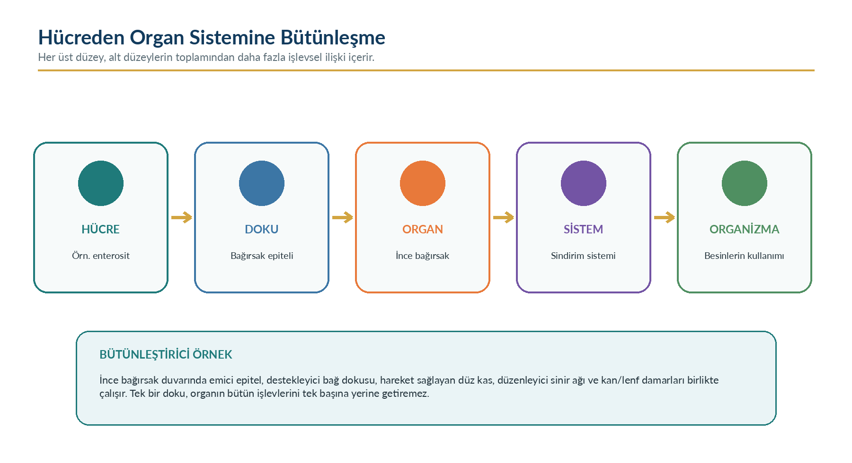
Şekil 9. Hücreden dokuya, organa ve organ sistemine bütünleşme | Kaynak: Betts ve ark. (2022) temel alınarak yazar tarafından hazırlanmıştır.
Tablo 21. Bir organın çok dokulu yapısına örnek
İnce bağırsak bileşeni | Doku düzeyi | İşleve katkı
Enterosit ve goblet hücreleri | Epitel | Emilim, mukus salgısı ve seçici bariyer.
Lamina propria | Bağ dokusu | Damar, lenfatik, bağışıklık hücreleri ve destek.
Düz kas tabakaları | Kas | Karıştırma ve ilerletici hareket.
Enterik sinir ağı | Sinir | Hareket, salgı ve yerel reflekslerin düzenlenmesi.
Kan ve lenf damarları | Endotel epiteli; damarın türüne göre bağ dokusu ve düz kas desteği | Emilen besinlerin taşınması ve sıvı dengesi.

SISTEM DÜŞÜNCESI Bir doku bulgusu, organ ve sistem işlevinden bağımsız yorumlanmamalıdır. Örneğin bağırsak epitel bariyerindeki bozulma; emilim, sıvı dengesi, bağışıklık yanıtı ve mikrobiyal etkileşimleri birlikte etkileyebilir.

21. Uygulamalı Vaka 1: Hücresel Su Dengesi
Eğitim için oluşturulmuş kurgu vaka. Yaşlı bir bireyde iki gündür süren ishal sonrası ağız kuruluğu, halsizlik ve azalmış idrar bildirilmiştir. Laboratuvar sonuçlarında serum sodyumu referans aralığının üzerindedir. Öğrenciden tanı koyması değil, hücre dışı sıvıdaki etkili çözünen artışının hücre hacmi üzerindeki olası etkisini açıklaması istenir.

21.1 Vakanın hücre düzeyinde çözümlemesi
Hücre dışı ortamın tonisitesi yükseldiğinde su, ozmozla hücre dışına çıkma eğilimi gösterebilir.
Hücre hacmi azalabilir; bu değişiklik özellikle sinir hücrelerinin işlevini etkileyebilecek bir stres oluşturabilir.
Hücreler iyon taşıyıcıları ve organik osmolitlerle uyum yanıtları geliştirebilir; ancak hızlı ve ağır değişimler kapasiteyi aşabilir.
Gözlenen klinik bulgular yalnızca hücre hacmiyle açıklanamaz; dolaşım hacmi, böbrek yanıtı, altta yatan neden ve eşlik eden hastalıklar birlikte değerlendirilir.
Tablo 22. Vakanın organizasyon düzeylerine göre analizi
Düzey | Sorulacak soru | Vakayla ilişki
Hücre | Su hangi yönde hareket etmeye eğilimli? | Hipertonik dış ortam hücreden su çekebilir.
Doku | Hangi dokular hacim değişimine duyarlı? | Sinir dokusu ve mukoza işlevleri etkilenebilir.
Organ | Hangi organlar dengeyi düzenler? | Böbrekler ve endokrin sistem su-sodyum dengesine katılır.
Sistem | Hangi ek veriler gerekir? | Yaşam bulguları, sıvı alımı-kaybı, böbrek ve dolaşım değerlendirmesi.

MESLEKI SINIR Sıvı tedavisi planlamak; ayrıntılı klinik değerlendirme, laboratuvar izlem ve yetkili sağlık profesyonelinin kararı gerektirir. Bu vaka yalnızca hücresel taşınma kavramını uygulamak içindir.

22. Uygulamalı Vaka 2: Doku Bütünlüğü Riski
Eğitim için oluşturulmuş kurgu vaka. Hareketi kısıtlı bir bireyin sakrum bölgesinde kalıcı kızarıklık fark edilmiştir. Deri bütünlüğü bozulmamıştır. Bölgeye uzun süre basınç uygulandığı öğrenilmiştir. Öğrenciden hücre-doku-organ düzeyinde olası süreci ve öncelikli gözlem başlıklarını açıklaması istenir.

22.1 Vakanın yapı-işlev zinciri
Sürekli basınç ve kesme, küçük damarların akımını azaltarak hücrelere oksijen ve besin sunumunu düşürebilir.
ATP azalması iyon pompalarını, hücre hacmini ve zar bütünlüğünü etkileyebilir; uzun sürerse hücresel hasar gelişebilir.
Epitel, bağ dokusu, damar endoteli ve sinir uçları birlikte etkilenebilir; görünen deri bulgusu daha derindeki yükü tam yansıtmayabilir.
Basıncın kaldırılması, yeniden pozisyonlandırma, cilt gözlemi, nem ve beslenme gibi önleyici uygulamalar kurum protokolüne göre planlanır.
Vakadaki “kalıcı kızarıklık” tek başına evre belirlemek için yeterli değildir. Kişinin olağan deri rengiyle karşılaştırma, renk değişiminin solma durumu, sıcaklık, doku kıvamı ve ağrı birlikte değerlendirilir. Koyu deri tonlarında kızarıklık kolay seçilmeyebilir; yalnız renge dayanan bir kontrol hasarı atlayabilir. Bulgular kaydedilir ve yetkili ekibe aktarılır (National Pressure Injury Advisory Panel et al., 2026).
Tablo 23. Doku bütünlüğü riskinde yapılandırılmış gözlem
İzlem alanı | Gözlenecek veri | Hücre/doku gerekçesi
Renk ve solmama | Kızarıklığın basmakla solup solmaması | Mikrodolaşım ve erken doku hasarı hakkında ipucu verir.
Sıcaklık ve kıvam | Isı, sertlik/yumuşaklık, ödem | İnflamasyon ve sıvı değişimini gösterebilir.
Ağrı/duyu | Ağrı, hassasiyet, his değişikliği | Sinir uçları ve doku stresiyle ilişkilidir.
Mekanik yük | Basınç süresi, pozisyon, sürtünme/kesme | Hasarın devam eden nedenini belirlemeye yardım eder.
Sistemik etmenler | Beslenme, dolaşım, glisemik durum, hareket | Onarım kapasitesi ve risk üzerinde etkilidir.

23. Uygulama ve Öğrenme Etkinlikleri

23.1 Kavram haritası
Merkeze “Hücre” yazınız. Çevresine plazma zarı, organeller, enerji, gen ifadesi, bağlantılar, matriks, döngü ve hücre yazgısı kavramlarını yerleştiriniz. Her kavramdan “doku işlevi”ne en az bir ok çıkararak neden-sonuç cümlesi yazınız.

23.2 Zar taşınması senaryoları
Oksijenin alveolden kana geçişini hangi taşıma türü açıklar?
Sodyum-potasyum pompası durursa hücre hacmi ve elektriksel gradyan nasıl etkilenebilir?
Bir reseptörün endositozla hücre içine alınması hücrenin sinyale duyarlılığını nasıl değiştirebilir?
Hipertonik, hipotonik ve izotonik ortamları hücre çizimi üzerinde gösteriniz.

23.3 Doku tanıma alıştırması
Bir histoloji görüntüsü incelerken aşağıdaki sırayı izleyiniz: (1) Hücreler sık mı, matriks bol mu? (2) Hücreler tabaka, demet veya ağ mı oluşturuyor? (3) Yüzey/boşluk var mı? (4) Lif, damar veya çizgilenme görülüyor mu? (5) Yapı hangi işlevi düşündürüyor? Görüntü olmadan yalnızca renk üzerinden doku tanısı koymayınız.

23.4 Mini kontrol listesi
Kazanım | Kontrol
Hücrenin ortak planını açıklayabiliyorum. | □
Zar taşıma yollarını enerji ve gradyan açısından karşılaştırabiliyorum. | □
Organel iş birliğini bir protein örneğinde anlatabiliyorum. | □
Apoptoz, nekrotik ölüm ve senesensi ayırt edebiliyorum. | □
Dört temel doku tipini yapı-işlev ilişkisiyle karşılaştırabiliyorum. | □
Bir organın birden fazla dokudan oluştuğunu örnekleyebiliyorum. | □
Hücre düzeyindeki değişimin doku ve sistem sonucunu kurabiliyorum. | □

24. Ünite Özeti
Başlık | Hatırlanması gereken
Hücre ve özelleşme | İnsan hücreleri ortak bir ökaryotik plana sahiptir; ancak yapı ve organel dağılımı, üstlenilen işleve göre belirgin biçimde özelleşir.
Plazma zarı | Fosfolipit çift tabaka, kolesterol, protein ve karbonhidratlardan oluşan seçici, dinamik ve iletişimsel bir sınırdır.
Zar taşınması | Pasif taşımada madde elektrokimyasal gradyan yönünde; aktif taşımada enerji kullanılarak gradyana karşı veya eşlenmiş biçimde hareket eder. Büyük yükler veziküllerle taşınır.
Tonisite | Bir çözeltinin hücre hacmi üzerindeki kalıcı etkisi, zarı geçemeyen çözünenlere bağlıdır; osmolarite ile aynı kavram değildir.
Organeller | Çekirdek, ribozom, ER, Golgi, mitokondri, lizozom ve diğer organeller tek tek değil, iş akışları içinde birlikte çalışır.
Gen ifadesi | Protein kodlayan genlerde bilgi RNA üzerinden proteine aktarılır. Bazı genlerin işlevsel ürünü RNA’dır; her RNA proteine çevrilmez. Gen ifadesindeki farklılıklar hücre kimliğine katkı sağlar.
Döngü ve yazgı | Hücre; bölünebilir, G0’a geçebilir, farklılaşabilir, senesense girebilir veya düzenlenmiş hücre ölümüyle uzaklaştırılabilir.
Doku bütünlüğü | Hücre bağlantıları ve hücre dışı matriks; mekanik dayanıklılık, bariyer, iletişim ve doku organizasyonunu sağlar.
Dört temel doku | Epitel yüzey ve bezleri; bağ dokusu destek ve taşımayı; kas hareketi; sinir dokusu ileti ve bütünleştirmeyi üstlenir.
Organa geçiş | Organlar birden fazla doku tipinin belirli düzenle birleşmesiyle oluşur; sistem işlevi organlar arası koordinasyona bağlıdır.
Onarım | Doku onarımı hemostaz, inflamasyon, proliferasyon ve yeniden yapılanmanın örtüşen evrelerini içerir; sonuç rejenerasyon ve/veya fibrozis olabilir.

ÜNITENIN TEK CÜMLESI Hücrelerin seçici zarları, organelleri, bağlantıları ve matriksle kurduğu düzen; dokuların, organların ve tüm organizmanın işlevsel bütünlüğünü oluşturur.

25. Ünite İnfografiği
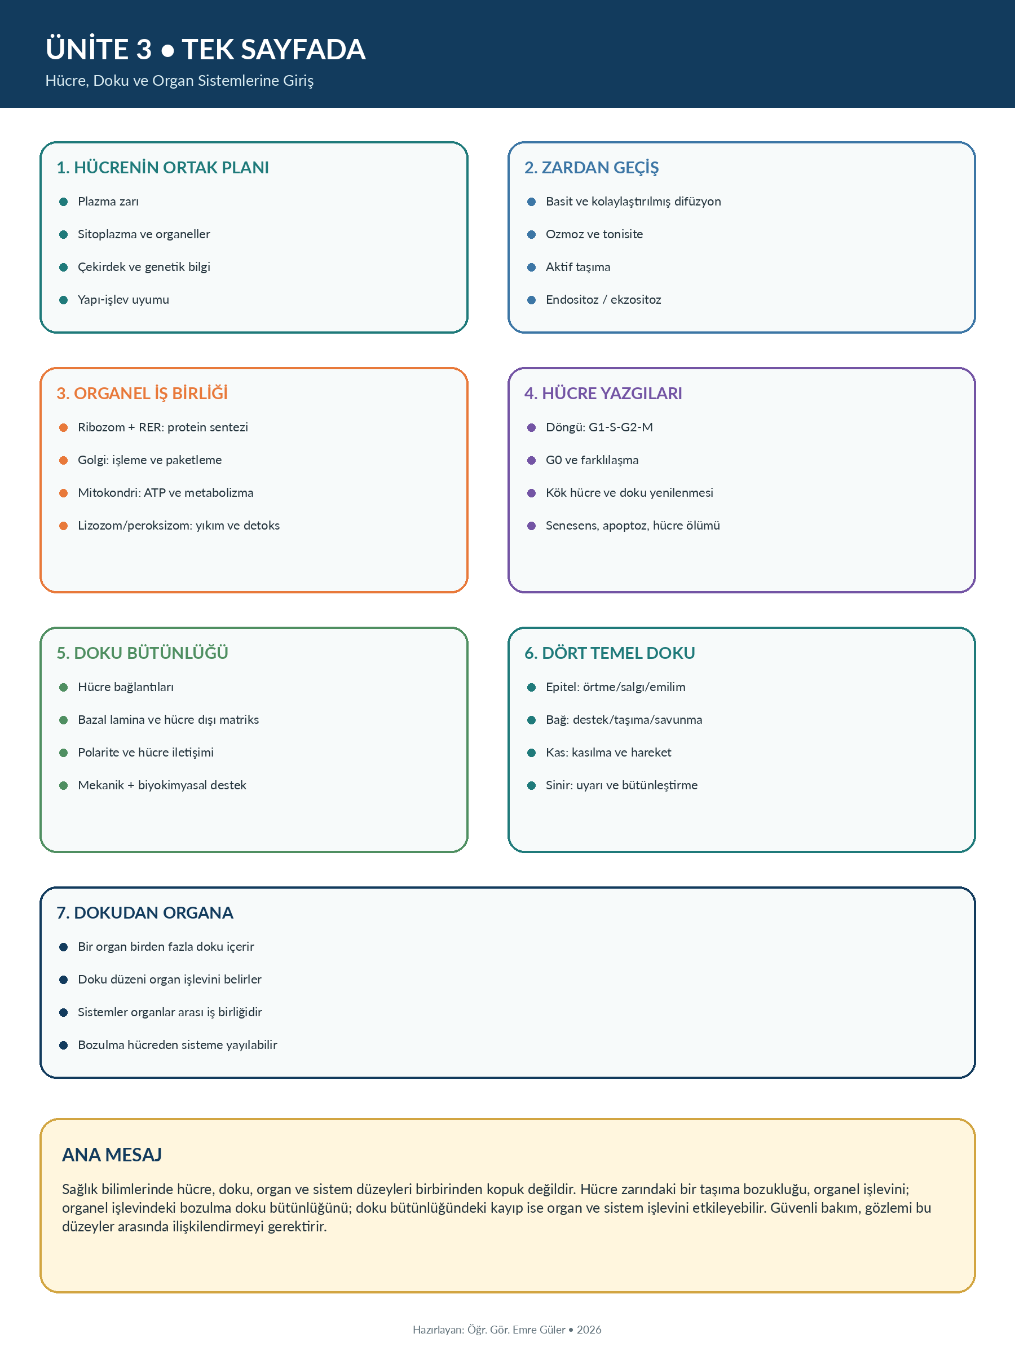
Şekil 10. Ünite 3 tek sayfada: hücreden organ sistemine | Kaynak: Yazar tarafından hazırlanmıştır.

26. Kendinizi Değerlendirin

26.1 Çoktan seçmeli sorular
1. Plazma zarının seçici geçirgenliğini en doğrudan hangi özellik açıklar?
A) Hücre duvarı içermesi
B) Fosfolipit çift tabaka ve özgül taşıma proteinleri
C) Tüm molekülleri eşit hızda geçirmesi
D) Yalnızca karbonhidratlardan oluşması
E) Çekirdekle aynı yapıda olması
2. Aşağıdakilerden hangisi basit difüzyona en uygun örnektir?
A) Sodyum-potasyum pompası
B) Glukozun taşıyıcıyla geçişi
C) Oksijenin lipit tabakadan geçişi
D) Fagositoz
E) Hormonun ekzositozu
3. Hipertonik bir dış ortamda tipik bir hücrede beklenen genel değişiklik hangisidir?
A) Su hücre içine girer ve hücre şişer
B) Su hücre dışına çıkar ve hücre büzüşür
C) Hücre bölünmesi hızlanır
D) ATP üretimi kesin olarak artar
E) Çekirdek kaybolur
4. Klasik salgı yoluna giren bir proteinin üretim ve taşınma sırası hangisidir?
A) Golgi-çekirdek-ribozom-lizozom
B) RER’e bağlı ribozom → RER → Golgi → salgı vezikülü → hücre dışı
C) Mitokondri-Golgi-çekirdek
D) Lizozom-RER-çekirdek
E) Peroksizom-ribozom-sentrozom
5. Aşağıdaki organellerden hangisi ATP üretimiyle en doğrudan ilişkilidir?
A) Golgi aygıtı
B) Lizozom
C) Mitokondri
D) Çekirdekçik
E) Sentrozom
6. Hücre içi uzun mesafeli vezikül taşınmasında öne çıkan iskelet elemanı hangisidir?
A) Kollajen
B) Mikrotübül
C) Elastin
D) Keratinize tabaka
E) Bazal lamina
7. Komşu hücreler arasında iyon ve küçük molekül geçişine izin veren bağlantı hangisidir?
A) Sıkı bağlantı
B) Hemidesmozom
C) Gap bağlantısı
D) Bazal lamina
E) Kollajen demeti
8. Hücre döngüsünde DNA’nın eşlendiği evre hangisidir?
A) G0
B) G1
C) S
D) G2
E) Sitokinez
9. Aşağıdakilerden hangisi kök hücrenin iki temel özelliğini doğru verir?
A) Yalnızca enerji üretme ve ölme
B) Kendini yenileme ve farklılaşma
C) Sadece hareket etme ve salgı
D) Çekirdeksiz olma ve bölünememe
E) Yalnızca bağ dokusu oluşturma
10. Apoptoz için en uygun ifade hangisidir?
A) Her zaman yoğun inflamasyonla seyreder
B) Düzenlenmiş hücre ölümü ve kontrollü uzaklaştırmadır
C) Hücreyi ölümsüz yapar
D) Yalnızca enfeksiyonda görülür
E) Hücre döngüsünün S evresidir
11. Dört temel doku grubundan hangisinde hücre dışı matriks genellikle en belirgindir?
A) Epitel
B) Bağ dokusu
C) Kas
D) Sinir
E) Tümünde eşit
12. Tek katlı yassı epitelin ince yapısı en çok hangi işlevi destekler?
A) Güçlü kasılma
B) Hızlı difüzyon ve filtrasyon
C) Kemik mineralizasyonu
D) Uzun mesafeli sinir iletisi
E) Enerji depolama
13. Aşağıdakilerden hangisi çok katlı yassı epitele örnektir?
A) Alveol
B) Damar endoteli
C) Epidermis
D) Böbrek tübülü
E) Mesane geçiş epiteli
14. Yoğun düzenli bağ dokusunda kollajen liflerin paralel olması hangi işlevi destekler?
A) Her yönde eşit esneklik
B) Tek yönde yüksek çekme dayanıklılığı
C) Hızlı elektriksel ileti
D) Salgı üretimi
E) Gaz değişimi
15. Kalp kasını iskelet kasından ayıran temel özelliklerden biri hangisidir?
A) Çizgilenme bulunmaması
B) Yalnızca istemli çalışması
C) Dallanmış hücreler ve özelleşmiş bağlantılar
D) Hücre dışı matriksinin kan olması
E) Epitel kökenli olması
16. Sinovyal zarla ilgili doğru ifade hangisidir?
A) Gerçek bir epitel tabakası içerir
B) Yalnızca deride bulunur
C) Özelleşmiş bağ dokusu yapısıdır
D) Alveolleri döşer
E) Müköz zarın eş anlamlısıdır
17. Doku onarımında yeni damar ve granülasyon dokusunun belirgin olduğu evre hangisidir?
A) Proliferasyon
B) G0
C) Mitoz metafazı
D) Apoptoz
E) Tonisite
18. Bir organın tanımı için en uygun ifade hangisidir?
A) Tek tip hücrenin rastgele topluluğu
B) En az iki doku tipinin düzenli birleşerek özgün işlev oluşturması
C) Yalnızca bağ dokusundan oluşan yapı
D) Hücre dışı sıvının eş anlamlısı
E) Bir organel grubu
19. İnce bağırsakta emilim yüzeyini artıran hücresel özellik hangisidir?
A) Desmozom kaybı
B) Mikrovilluslar
C) Çok çekirdeklilik
D) Miyelin
E) Mineralize matriks
20. Hücre düzeyindeki enerji yetersizliğinin dokuya etkisini en iyi açıklayan ifade hangisidir?
A) Hücresel değişiklikler doku işlevinden bağımsızdır
B) ATP azalması pompa ve zar işlevini bozarak doku bütünlüğünü etkileyebilir
C) Yalnızca çekirdek etkilenir
D) Enerji yalnızca yağ dokusunda gerekir
E) Organeller birbirinden bağımsızdır

26.2 Doğru / yanlış
1. Bütün insan hücreleri aynı şekle ve organel sayısına sahiptir.
2. Kolaylaştırılmış difüzyon taşıyıcı kullanabilir; ancak madde net olarak gradyan yönünde ilerler.
3. Tonisite ve osmolarite her durumda aynı kavramdır.
4. Golgi aygıtı protein ve lipitlerin işlenmesi ve hedefe yönlendirilmesine katılır.
5. Gap bağlantıları komşu hücreler arasında küçük molekül ve iyon iletişimine izin verebilir.
6. Epitel doku genellikle bol hücre dışı matrikse ve seyrek hücrelere sahiptir.
7. Sinovyal zar gerçek bir epitel içermez.
8. Onarım evreleri kesin sınırlarla birbirinden ayrılır ve üst üste binmez.

26.3 Eşleştirme
Harf | Kavram
A | Mitokondri
B | Sıkı bağlantı
C | Pluripotent
D | Tek katlı yassı epitel
E | Desmozom
F | Fibroblast
G | Apoptoz
H | Mikrotübül

No | Tanım | Yanıt
1 | Doku matriksinin önemli bileşenlerini sentezleyen bağ dokusu hücresi
2 | Hızlı difüzyon ve filtrasyona uygun ince epitel
3 | Hücre içi taşıma ve mitotik iğde görev alan iskelet elemanı
4 | Düzenlenmiş hücre ölümü
5 | ATP üretimiyle yakından ilişkili organel
6 | Komşu hücreler arasındaki sızıntıyı sınırlar
7 | Erişkin vücuttaki hemen tüm hücre tiplerine farklılaşabilme kapasitesi
8 | Ara filamentleri bağlayarak mekanik dayanıklılık sağlar

26.4 Kısa yanıtlı sorular
1. “Tipik hücre” çiziminin öğretimsel yararını ve sınırlılığını açıklayınız.
2. Plazma zarının dört temel bileşenini ve birer işlevini yazınız.
3. Basit difüzyon ile kolaylaştırılmış difüzyonu karşılaştırınız.
4. Serbest ribozom ile RER’e bağlı ribozomda sentezlenen proteinlerin hedefleri neden farklı olabilir?
5. Hücresel iskeletin doku bütünlüğüne iki katkısını açıklayınız.
6. Kök hücrelerin doku yenilenmesindeki rolünü açıklayınız.
7. Epitel ve bağ dokusunu hücre-matriks oranı açısından karşılaştırınız.
8. Rejenerasyon ile fibrozis arasındaki farkı yazınız.

26.5 Vaka soruları
Vaka A. Hipertonik hücre dışı ortamda bir hücrenin hacmi, zar taşınması ve organel işlevi nasıl etkilenebilir? Yanıtınızı hücre-doku-organ zinciriyle açıklayınız.
Vaka B. Uzun süre basınca maruz kalan deri bölgesinde epitel, bağ dokusu, damar endoteli ve sinir uçları arasındaki ilişkiyi açıklayınız. Hangi gözlem verileri erken doku stresini düşündürebilir?

27. Cevap Anahtarı ve Kısa Gerekçeler
Tablo 24. Çoktan seçmeli soru cevapları
Soru | Yanıt | Kısa gerekçe
1 | B | Seçici geçirgenlik fosfolipit bariyer ve özgül proteinlerle sağlanır.
2 | C | Oksijen küçük ve lipitte çözünebilen bir moleküldür.
3 | B | Hipertonik ortam suyun hücre dışına hareketini destekler.
4 | B | Protein RER’e bağlı ribozomda sentezlenir, RER ve Golgi’de işlenir; salgı vezikülüyle hücre dışına iletilir. Gen bilgisinin çekirdekte bulunması, proteinin çekirdekte üretildiği anlamına gelmez.
5 | C | Mitokondri oksidatif fosforilasyonla ATP üretiminde merkezdir.
6 | B | Mikrotübüller motor proteinler için hücre içi yol görevi görür.
7 | C | Gap bağlantıları hücreler arası küçük molekül/iyon iletişimini sağlar.
8 | C | DNA S evresinde eşlenir.
9 | B | Kök hücreyi tanımlayan iki ana özellik kendini yenileme ve farklılaşmadır.
10 | B | Apoptoz kontrollü hücre ölümü ve uzaklaştırma sürecidir.
11 | B | Bağ dokusunda hücre dışı matriks genellikle belirgindir.
12 | B | İnce bariyer difüzyon ve filtrasyonu kolaylaştırır.
13 | C | Epidermis keratinize çok katlı yassı epiteldir.
14 | B | Paralel lifler tek yönlü çekme kuvvetine dayanıklıdır.
15 | C | Kalp kası dallanmış hücreler ve interkalar disk benzeri bağlantılar taşır.
16 | C | Sinovyal zar gerçek epitel içermeyen bağ dokusu yapısıdır.
17 | A | Yeni damar ve matriks üretimi proliferasyon evresinde belirgindir.
18 | B | Organ, birden fazla dokunun düzenli ve işlevsel birleşimidir.
19 | B | Mikrovilluslar apikal yüzey alanını artırır.
20 | B | ATP yetersizliği taşıma pompaları ve zar dengesini bozabilir.

27.1 Doğru / yanlış yanıtları
Madde | Yanıt | Gerekçe
1 | Yanlış | Hücreler işlevlerine göre yapı ve organel yoğunluğu bakımından farklılaşır.
2 | Doğru | Taşıyıcı kullanılsa da net hareket gradyan yönündedir.
3 | Yanlış | Osmolarite toplam parçacığı, tonisite hücre hacmine kalıcı etkiyi ifade eder.
4 | Doğru | Golgi sınıflar, değiştirir ve paketler.
5 | Doğru | Gap bağlantıları doğrudan hücreler arası iletişim kanalıdır.
6 | Yanlış | Epitelde hücreler sık, matriks azdır.
7 | Doğru | Sinovyal zar özelleşmiş bağ dokusudur.
8 | Yanlış | Onarım evreleri örtüşür.

27.2 Eşleştirme yanıtları
1-F, 2-D, 3-H, 4-G, 5-A, 6-B, 7-C, 8-E.

27.3 Kısa yanıt ve vaka soruları için değerlendirme ölçütleri
Kavramların doğru tanımlanması ve birbiriyle karıştırılmaması.
Yapı-işlev ilişkisinin açık bir neden-sonuç zinciriyle kurulması.
Hücre düzeyinden doku, organ ve sisteme geçişin gösterilmesi.
Vaka yorumunda gözlem ile tanı/tedavi kararının ayrılması.
Güvenlik, yetki sınırı ve kurum protokollerinin dikkate alınması.

27.4 Kısa yanıtlar için örnek çözümler
1. Tipik hücre çizimi ortak yapıları tek görünümde ilişkilendirmeyi sağlar. Bütün hücrelerin aynı biçimde veya aynı sayıda organelle donandığını göstermez. Olgun eritrosit çekirdeksizdir; salgı hücresi ile kas hücresinin organel yoğunlukları farklıdır.
2. Fosfolipitler seçici bariyerin çift tabakasını kurar. Kolesterol zarın fiziksel özelliklerini düzenler. Proteinler taşıma, reseptör ve bağlantı işlevleri üstlenir. Dış yüzeyde protein veya lipitlere bağlı karbonhidratlar tanınma ve yüzey etkileşimlerine katılır.
3. Her ikisinde de net hareket ilgili gradyan yönündedir ve taşınma doğrudan ATP tüketimine bağlanmaz. Basit difüzyonda molekül lipit tabakadan geçer; kolaylaştırılmış difüzyonda kanal veya taşıyıcı görev yapar. Bir taşıma proteininin bulunması tek başına aktif taşıma kanıtı değildir.
4. Ribozomların temelde farklı makineler olması gerekmez. Yeni protein üzerindeki hedefleme sinyalleri, ribozomun RER ile ilişkilendirilmesini ve ürünün salgı yoluna girmesini sağlayabilir. Serbest ribozomlarda üretilen proteinlerin bir bölümü sitozolde kalır; diğerleri kendi hedefleme sinyalleriyle uygun hücre içi bölmelere taşınır.
5. Ara filamentlerin hücre bağlantılarıyla ilişkisi çekme kuvvetinin dağıtılmasına katkı sağlar. Aktin ağı hücre biçimi, kasılma ve bağlantıların düzenlenmesinde görev alır. Mikrotübüller ise taşıma yolları ve organel yerleşimiyle hücresel organizasyonu destekler. İki doğru katkının neden-sonuç ilişkisiyle açıklanması yeterlidir.
6. Kök hücreler kendilerini yenileyebilir ve dokuya uygun hücreler oluşturabilir. Ürettikleri öncüllerin çoğalması ve farklılaşması hücre kaybını karşılamaya katkı verir. Bu kapasite bütün dokularda aynı değildir; kök hücrenin varlığı sınırsız veya eksiksiz onarım garantisi değildir.
7. Epitelde hücreler sık yerleşir; aralarındaki matriks azdır ve bazal yüzey bazal laminayla ilişkilidir. Bağ dokusunda hücre dışı matriks genellikle daha belirgindir; lif ve temel madde özellikleri işlevi etkiler. Kanın sıvı matriksi ve yağ dokusunun hücre yoğunluğu, bağ dokusundaki çeşitliliği gösterir.
8. Rejenerasyon, kaybolan yapının aynı tür işlevsel doku ile yeniden oluşmasıdır. Fibrozis, kaybın kollajence zengin skarla onarılmasıdır; başlangıçtaki işlev tam geri dönmeyebilir. Aynı yarada iki süreç birlikte bulunabilir.

27.5 Vaka soruları için örnek çözümler
Vaka A. Hücre dışındaki etkili çözünen yoğunluğu yükseldiğinde su hücre dışına yönelir ve hücre hacmi azalabilir. Bu durum proteinlerin çalışma ortamını, iyon gradyanlarını ve hücre içi taşınmayı etkileyebilir; ancak yalnız tonisiteden belirli bir organelin kesin hasar gördüğü sonucu çıkmaz. Çok sayıda hücredeki değişim doku işlevini, örneğin sinir dokusundaki işlev değişikliği bireyin nörolojik durumunu etkileyebilir. Sıvı kaybı ve dolaşım da değerlendirilir. Vaka, sıvı türü veya miktarı reçetelemek için yeterli veri sağlamaz.
Vaka B. Mekanik yük altında mikrodolaşımın bozulması oksijen ve besin sunumunu azaltabilir; ATP’ye bağımlı hücresel süreçler aksayabilir. Epitel bariyeri, destek matriksi, damar endoteli ve duyusal yapılar birlikte değerlendirilir. Renk değişimi, basmakla solma durumu, çevreye göre ısı farkı, kıvam değişikliği ve ağrı erken uyarı verileridir. Derinin kapalı olması alttaki dokunun sağlam olduğunu kanıtlamaz. Vakada eksik değerlendirme verileri tamamlanmadan evre veya kesin tanı yazılmaz.

27.6 Etkinlikler için geri bildirim
Kavram haritası örneği: zar taşıması → iyon dengesi → hücrenin elektriksel yanıtı; RER ve Golgi → salgı proteini → doku işlevi; bağlantılar ve matriks → mekanik dayanıklılık → doku bütünlüğü. Oklar yalnız yan yana kavramlar değil, açıklanabilir bir ilişki taşımalıdır.
Zar senaryoları: Oksijen basınç farkı yönünde basit difüzyonla ilerler. Sodyum-potasyum pompasının işlev kaybı zamanla iyon gradyanlarını ve hücresel su dengesini bozabilir; hücre şişmesi gelişebilir. Reseptörün yüzeyden uzaklaştırılması bazı koşullarda duyarlılığı azaltır; geri dönüşüm ve hücre içi sinyalleme nedeniyle sonuç her reseptör için aynı değildir. Çizimde hipertonikte dışarı, hipotonikte içeri net su hareketi; izotonikte net hacim değişikliği olmaması gösterilir. İzotonik ortamda su moleküllerinin hareketi tamamen durmaz.
Doku tanıma: İnce ve sık hücre tabakası epitel; belirgin lifli matriks bağ dokusu; düzenli kasılabilir hücre demetleri kas; hücre gövdeleri ve uzantılar sinir dokusu olasılığını düşündürür. Boyama rengi tek başına karar verdirmez. Kesit yönü, büyütme ve preparat bilgisi istenir. Kontrol listesindeki her işaret en az bir açıklama veya örnekle desteklenir.

27.7 Çoktan seçmeli sorularda çeldirici çözümlemesi
1. B doğrudur. A insan hücresinde hücre duvarı bulunduğunu varsayar. C seçiciliği ortadan kaldırır. D zarın lipit ve protein bileşenlerini dışlar. E plazma zarı ile çekirdek yapısını eşitler.
2. C doğrudur. A ATP kullanan aktif taşımadır. B bir taşıyıcı aracılığıyla gerçekleşir. D ve E vezikül aracılı süreçlerdir; lipit tabakadan basit difüzyon değildir.
3. B doğrudur. A hipotonik dış ortamda beklenen eğilimi anlatır. C, D ve E tonisite değişiminin zorunlu sonuçları değildir. Su akışının yönü ile uzun dönem hücresel uyum ayrı değerlendirilir.
4. B doğrudur. A ve D proteini çekirdeğe yönelten yanlış salgı sıraları kurar. C salgı yolunu mitokondriden başlatır. E peroksizom ve sentrozomu salgı hattı gibi gösterir. Çekirdekteki gen bilgisi ile sentezlenen proteinin fiziksel güzergâhı ayrılmalıdır.
5. C doğrudur. A işleme ve yönlendirme, B hücre içi yıkım, D ribozom alt birimlerinin oluşumu, E mikrotübül organizasyonuyla ilişkilidir. Bu yanıt tüm ATP’nin her hücrede mitokondride üretildiği anlamına gelmez; glikoliz sitozoldedir.
6. B doğrudur. A ve C hücre dışı matriks proteinleridir. D bir doku yüzey özelliği, E hücre dışı destek tabakasıdır. Mikrotübüller motor proteinlerin vezikül taşıdığı hücre içi yolları oluşturur.
7. C doğrudur. A hücreler arası geçişi sınırlar. B hücreyi bazal laminaya bağlar. D ve E hücre dışı yapılardır; iki hücrenin sitoplazması arasında doğrudan kanal oluşturmaz.
8. C doğrudur. A döngü dışı durumdur. B büyüme ve hazırlık; D eşlenme sonrası hazırlık evresidir. E sitoplazmanın ayrılmasıdır. DNA miktarının artması ile hücrenin ikiye ayrılması aynı olay değildir.
9. B doğrudur. A ve C kök hücreyi tanımlayan özellikler değildir. D bölünebilen kök hücre tanımıyla çelişir. E farklılaşma kapasitesini bütün kök hücreler için bağ dokusuyla sınırlar.
10. B doğrudur. A inflamasyonu her zaman yoğun kabul ederek aşırı geneller. C hücre ölümüyle çelişir. D fizyolojik gelişim ve doku dengesindeki rolü dışlar. E DNA eşlenmesiyle ölüm sürecini karıştırır.
11. B doğrudur. A’da hücreler genellikle sık yerleşir ve matriks azdır. C ve D’de matriks bulunsa da sorulan genel özellik bağ dokusunu tanımlar. E dokuların hücre–matriks oranlarının farklılığını yok sayar.
12. B doğrudur. A kas, C mineralize bağ dokusu, D sinir dokusu işleviyle ilişkilidir. E ince epitelin temel yapı–işlev ilişkisini açıklamaz. İnce bariyer madde geçiş mesafesini azaltır.
13. C doğrudur. A ve B tek katlı yassı epitel örnekleridir. D’de tübül bölümüne göre farklı epitel tipleri bulunur; tipik örnek tek katlı kübiktir. E özelleşmiş geçiş epitelidir. Epidermis keratinize çok katlı yassı epitel örneğidir.
14. B doğrudur. A lif yönlülüğünün mekanik etkisini göz ardı eder. C sinirsel iletiyi, D salgıyı, E gaz geçişini anlatır; bunlar tendon örneğindeki paralel kollajenin temel işlevi değildir.
15. C doğrudur. A yanlıştır; kalp kası çizgilidir. B istemsiz kontrolü tersine çevirir. D kanın bir bağ dokusu olmasıyla kas matriksini karıştırır. E kalp kasını epitel olarak sınıflandırır. İnterkalar diskler mekanik ve elektriksel eşgüdüme katkı sağlar.
16. C doğrudur. A gerçek epitel varlığını yanlış ileri sürer. B deriyi, D solunum yüzeyini işaret eder. E farklı zar sınıflarını birleştirir. Sinovyal zar hareketli eklem boşluğuyla ilişkili özelleşmiş bağ dokusudur.
17. A doğrudur. B hücre döngüsü dışı durum; C mitoz evresi; D ölüm süreci; E çözeltinin hücre hacmine etkisidir. Bunlar yara onarımının proliferasyon evresinin yerine kullanılamaz. Onarım evreleri zaman içinde örtüşür.
18. B doğrudur. A düzenli işlevsel örgütlenmeyi dışlar. C organların doku çeşitliliğini yok sayar. D bir sıvı kompartımanını, E hücre içi yapıları organla karıştırır.
19. B doğrudur. A bariyer bütünlüğünü bozabilir; emilim yüzeyini artıran normal özelleşme değildir. C çok çekirdeklilik, D miyelin ve E mineralize matriks enterositin emilim yüzeyini artıran özellikler değildir.
20. B doğrudur. A hücre–doku bağımlılığını reddeder. C etkiyi yalnız çekirdekle sınırlar. D enerji gereksinimini tek dokuya indirger. E organellerin iş birliğini dışlar. Etkinin derecesi ve geri dönüşü, enerji yetersizliğinin süresi ve şiddetiyle ilişkilidir.

28. Kaynakça
Alberts, B., Heald, R., Hopkin, K., Johnson, A., Morgan, D., Roberts, K., & Walter, P. (2023). Essential cell biology (6th ed.). W. W. Norton & Company.
Betts, J. G., Young, K. A., Wise, J. A., Johnson, E., Poe, B., Kruse, D. H., Korol, O., Johnson, J. E., Womble, M., & DeSaix, P. (2022). Anatomy and physiology 2e. OpenStax. https://openstax.org/details/books/anatomy-and-physiology-2e
Galluzzi, L., Vitale, I., Aaronson, S. A., Abrams, J. M., Adam, D., Agostinis, P., Alnemri, E. S., Altucci, L., Amelio, I., Andrews, D. W., Annicchiarico-Petruzzelli, M., Antonov, A. V., Arama, E., Baehrecke, E. H., Barlev, N. A., Bazan, N. G., Bernassola, F., Bertrand, M. J. M., Bianchi, K., ... Kroemer, G. (2018). Molecular mechanisms of cell death: Recommendations of the Nomenclature Committee on Cell Death 2018. Cell Death & Differentiation, 25(3), 486-541. https://doi.org/10.1038/s41418-017-0012-4
Mescher, A. L. (2021). Junqueira’s basic histology: Text and atlas (16th ed.). McGraw Hill.
National Institutes of Health. (n.d.). Stem cell basics. Stem Cell Information. Retrieved September 27, 2026, from https://stemcells.nih.gov/info/basics/stc-basics
National Pressure Injury Advisory Panel, European Pressure Ulcer Advisory Panel, & Pan Pacific Pressure Injury Alliance. (2026). Skin and tissue assessment. In E. Haesler (Ed.), Prevention and treatment of pressure ulcers/injuries: Clinical practice guideline (4th ed.). https://www.internationalguideline.com/assessment

U004 Hareket ve Destek Sistemlerinin Fizyolojik Temelleri
EĞITSEL KULLANIM UYARISI Bu ünite yükseköğretim düzeyinde eğitim amacıyla hazırlanmıştır. Ağrı, travma, güç kaybı, yürüme bozukluğu veya düşme riski bulunan kişide değerlendirme ve mobilizasyon; yetkili sağlık profesyonellerinin, kurum protokollerinin ve bireysel klinik planın yerini tutmaz.
GÖRSEL VE TERMINOLOJI NOTU Şekiller normal fizyolojiyi kavramsallaştırmak için özgün olarak hazırlanmıştır. Ölçekli anatomi atlası, radyolojik görüntü, rehabilitasyon reçetesi veya kişiye özgü egzersiz programı değildir.
ÜNITENIN ANA FIKRI İşlevsel hareket; kemiğin kaldıraç görevi, eklemin yönlendirdiği hareket açıklığı, kasın ürettiği kuvvet, tendon ve bağların aktardığı/dengelediği gerilim ve sinir sisteminin zamanlamasıyla ortaya çıkar. Bu zincirin herhangi bir halkasındaki bozulma, yalnız yapıyı değil günlük yaşam aktivitelerini ve katılımı da etkileyebilir.

Öğrenme Çıktıları
Hareket ve destek sistemini kemik, eklem, kas, bağ dokusu ve sinirsel kontrolün bütünleşmiş bir sistemi olarak açıklayabilme.
Kemiğin mekanik, metabolik ve hematopoetik işlevlerini ilişkilendirebilme.
Osteoblast, osteoklast, osteosit ve osteoprogenitör hücrelerin kemik yenilenmesindeki rollerini karşılaştırabilme.
Kıkırdak, tendon, ligament, fasya ve sinovyal eklem yapılarını işlevleriyle eşleştirebilme.
İskelet kasının kas-fasikül-lif-miyofibril-sarkomer düzeylerindeki organizasyonunu açıklayabilme.
Nöromüsküler kavşak ile uyarılma-kasılma eşleşmesinin basamaklarını sıralayabilme.
Kayma filament modeli ve çapraz-köprü döngüsünde kalsiyum ile ATP’nin rollerini açıklayabilme.
Motor ünite katılımı, kas lifi tipleri ve kasılma türlerinin kuvvet üretimine etkisini yorumlayabilme.
Kuvvet, moment, kaldıraç, iş ve güç kavramlarını temel insan hareketlerine uygulayabilme.
Postür, destek yüzeyi, ağırlık merkezi, propriosepsiyon ve yürüme döngüsünü temel düzeyde açıklayabilme.
Fiziksel aktivite ve hareketsizliğin kas, kemik, tendon, denge ve işlev üzerindeki genel etkilerini karşılaştırabilme.
Bakım ortamında güvenli hareket gözlemi yaparken yetki sınırı, bireyselleştirme ve ekip yaklaşımını gözetebilme.

Anahtar Kavramlar
ANAHTAR KAVRAM | KISA AÇIKLAMA
Lokomotor sistem | Kas, kemik, eklem ve komşu bağ dokularının hareket ve destek işlevlerini birlikte yürüttüğü sistem.
Kemik modellemesi | Kemiğin biçim ve boyutunu değiştiren, yapım ve yıkımın farklı yüzeylerde gerçekleşebildiği süreç.
Kemik yeniden yapılanması | Eski veya mikrohasarlı kemiğin osteoklastlarla uzaklaştırılıp osteoblastlarla yenilenmesi.
Sinovyal eklem | Eklem boşluğu, kapsül, sinovyal sıvı ve kıkırdak yüzeyleri bulunan hareketli eklem.
Motor ünite | Bir alfa motor nöron ve onun uyardığı tüm iskelet kası lifleri.
Sarkomer | İskelet kasında iki Z çizgisi arasında bulunan temel kasılabilir birim.
Uyarılma-kasılma eşleşmesi | Kas lifi aksiyon potansiyelini Ca²⁺ salınımı ve kasılmaya bağlayan süreç.
Konsantrik kasılma | Kasın gerilim üretirken kısaldığı kasılma.
Eksantrik kasılma | Kasın gerilim altında kontrollü biçimde uzadığı kasılma.
İzometrik kasılma | Gerilim oluşmasına karşın kas-tendon ünitesinin ve eklem açısının belirgin değişmediği kasılma.
Tork / kuvvet momenti | Bir kuvvetin dönme ekseni çevresinde oluşturduğu döndürme etkisi.
Propriosepsiyon | Kas, tendon ve eklemlerden gelen konum/hareket bilgisinin algılanması.
Destek yüzeyi | Vücudun zeminle temas noktalarının çevrelediği alan.
Yürüme döngüsü | Aynı ayağın bir ilk temasından bir sonraki ilk temasına kadar geçen basma ve salınım evreleri.

ÖN BILGIYI YOKLAYALIM Bir kişi sandalyeden kalkarken yalnızca diz ekstansörleri mi çalışır? Ayak tabanı, kalça, gövde, denge duyuları ve destek yüzeyi bu hareketi nasıl etkiler? Ünitenin sonunda yanıtınızı sistem zinciriyle yeniden kurunuz.

1. Hareket ve Destek Sistemi: Bir Organlar Arası İş Birliği
Kas-iskelet ya da lokomotor sistem; kemikler, eklemler, iskelet kasları, tendonlar, ligamentler, kıkırdak, fasya ve bunları besleyen damarlar ile yöneten sinirlerden oluşan bütünleşmiş bir işlev ağıdır. Dünya Sağlık Örgütü kas-iskelet sağlığını, kaslar, kemikler, eklemler ve komşu bağ dokularından oluşan lokomotor sistemin performansı olarak tanımlar. Bu yaklaşım, hareketin yalnız anatomik bir olay değil; hareketlilik, el becerisi, günlük yaşam etkinlikleri ve toplumsal katılımın temel belirleyicilerinden biri olduğunu vurgular (World Health Organization, 2022).
İstemli bir hareketin ortaya çıkması için merkezi sinir sistemi hedefi planlar, motor nöronlar kas liflerini uyarır, kas sarkomerleri gerilim üretir, bağ dokusu katmanları bu gerilimi tendona taşır, tendon kemiği çeker ve hareket çoğunlukla bir eklem ekseni çevresinde gerçekleşir. Aynı anda kas iğciği, Golgi tendon organı, eklem reseptörleri, deri duyusu, görme ve vestibüler sistem hareketin doğruluğu hakkında geri bildirim sağlar. Bu nedenle işlevsel hareket “komut-veri düzeltme” döngüsüdür (Betts et al., 2022; Neumann, 2024).
Tablo 1. İşlevsel hareket zincirinin temel öğeleri
Sistem öğesi | Başlıca katkı | İşlev bozulduğunda olası sonuç
Merkezî ve periferik sinir sistemi | Hareket planı, zamanlama, motor komut ve duyusal geri bildirim | Koordinasyon, seçici kontrol, refleks ve denge sorunları.
İskelet kası | Aktif kuvvet ve ısı üretimi; eklem stabilizasyonu | Güçsüzlük, yorgunluk, hareket açıklığında işlevsel azalma.
Tendon ve fasya | Kas kuvvetini aktarma, elastik enerji depolama ve dokular arası kayma | Kuvvet aktarımında azalma, ağrı, yük toleransında bozulma.
Kemik | Destek, koruma, kaldıraç, mineral deposu ve hematopoetik ortam | Kırık, deformite, mekanik kapasitede azalma.
Eklem ve kıkırdak | Hareketi yönlendirme, sürtünmeyi azaltma, yük dağıtma | Ağrı, sertlik, instabilite veya hareket kısıtlılığı.
Duyu sistemleri | Vücut konumu, hız, zemin ve baş hareketi hakkında bilgi | Düşme riski, güvensiz yürüme, kompansatuvar postür.

BÜTÜNCÜL BAKIŞ Kas gücü normal görünse bile ağrı, korku, görme sorunu, uygunsuz ayakkabı, dar çevre veya yanlış yardımcı cihaz kullanımı hareketliliği sınırlayabilir. İşlev, yapıların toplamından daha geniştir.
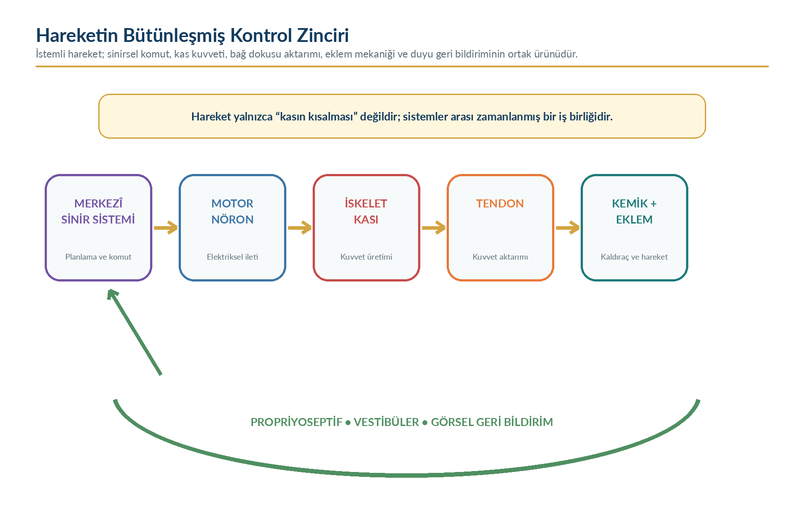
Şekil 1. Hareketin bütünleşmiş kontrol zinciri | Kaynak: Betts ve ark. (2022) ile Neumann (2024) temel alınarak yazar tarafından hazırlanmıştır.

2. İskelet Sisteminin Temel İşlevleri
İskelet, vücudun pasif çatısı değildir. Kemikler vücuda biçim ve dayanıklılık kazandırır; beyin, omurilik, kalp ve akciğerler gibi organları korur; kasların tutunma noktalarını ve eklemler aracılığıyla kaldıraç sistemlerini oluşturur. Kırmızı kemik iliği kan hücrelerinin üretimine katılır; sarı kemik iliği enerji depolar. Kemik matriksi ayrıca kalsiyum ve fosfat başta olmak üzere mineraller için dinamik bir depodur ve asit-baz dengesine katkı verir (Kamel-ElSayed et al., 2024).
Tablo 2. İskelet sisteminin başlıca işlevleri
İşlev | Mekanizma | Örnek
Destek | Sert mineralize matriks ve kemik geometrisi | Omurga gövdeyi, alt ekstremite ağırlığı taşır.
Koruma | Kemik kutular ve kemerler kritik organları çevreler | Kafatası beyni, toraks kalp-akciğerleri korur.
Hareket | Kemik kaldıraç, eklem eksen, kas kuvvet kaynağıdır | Dirsek fleksiyonu, ayağa kalkma, yürüme.
Mineral dengesi | Mineralize matriks gerektiğinde iyon alışverişine katılır | Kalsiyum-fosfat homeostazı.
Hematopoez | Kırmızı kemik iliğinde kan hücreleri oluşur | Eritrosit, lökosit ve trombosit öncülleri.
Enerji depolama | Sarı kemik iliğinde trigliserit bulunur | Uzun kemiklerin medüller boşluğu.
Endokrin iletişim | Kemik hücreleri sistemik sinyallere katılabilir | Osteokalsin ve FGF23 gibi moleküller.

SIK HATA Kemik “ölü ve değişmeyen” bir doku değildir. Damarları, sinirleri ve metabolik olarak etkin hücreleri vardır; yaşam boyunca yüklenme, hormonlar, beslenme ve hastalıklara yanıt verir.

3. Kemik Dokunun Yapısı ve Mekanik Özellikleri
Kemik matriksi organik ve inorganik bileşenlerin birleşimidir. Organik bölümün önemli kısmını tip I kollajen ve matriks proteinleri oluşturur; bu yapı çekme kuvvetlerine karşı esneklik sağlar. İnorganik bölüm çoğunlukla hidroksiapatit kristallerinden oluşur ve basınç kuvvetlerine dayanıklılık kazandırır. Yalnız mineral bulunan bir yapı kırılgan, yalnız kollajen bulunan bir yapı ise fazla esnek olurdu; kemik bu iki özelliği kompozit bir malzeme gibi birleştirir (Betts et al., 2022; Hall & Hall, 2026).
Kompakt kemik, özellikle uzun kemik gövdelerinde yoğun bir dış tabaka oluşturur; osteon adı verilen silindirik birimler içerir. Süngerimsi kemik, trabekül adı verilen ince plak ve çubuklardan oluşur; yük çizgilerine göre düzenlenebilir ve düşük ağırlıkla geniş yüzey sağlar. Periost dış yüzeyi sarar, damar-sinir taşır ve tendon/ligament tutunmasına katkı verir. Endost iç yüzeyleri döşer. Eklem yüzlerinde periost yerine hiyalin eklem kıkırdağı bulunur.
Tablo 3. Kemiğin temel yapısal bölümleri
Yapı | Özellik | İşlevsel anlam
Periost | Dış fibröz ve iç hücresel katman; damar ve sinirce zengin | Beslenme, onarım, ağrı duyusu ve bağ dokusu tutunması.
Kompakt kemik | Yoğun lameller ve osteonlar | Bükülme ve torsiyona karşı güçlü dış kabuk.
Süngerimsi kemik | Trabeküler ağ ve aradaki ilik boşlukları | Yük dağıtımı, hafiflik ve geniş remodelizasyon yüzeyi.
Medüller boşluk | İlik ve damar yapıları içerir | Hematopoetik/enerji depolama ortamı.
Eklem kıkırdağı | Damar ve sinirden yoksun, su-proteoglikanca zengin | Düşük sürtünme, basınç dağıtımı ve şok emilimi.

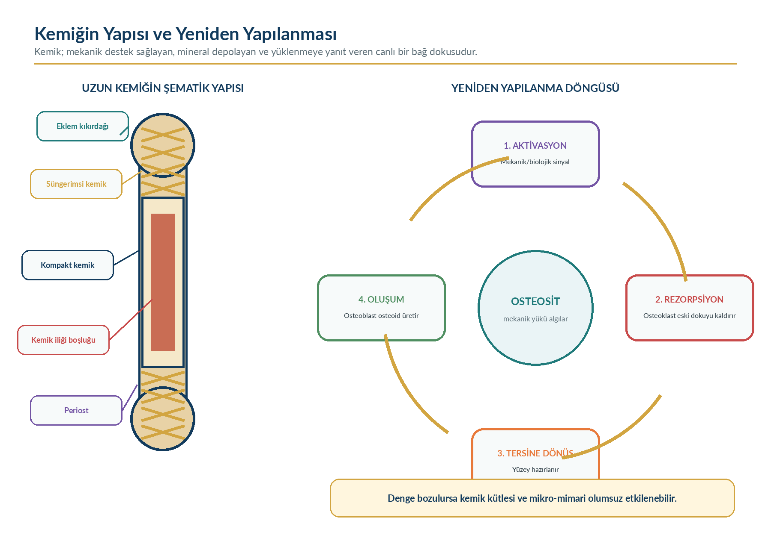
Şekil 2. Uzun kemiğin yapısı ve kemik yeniden yapılanması | Kaynak: Kamel-ElSayed ve ark. (2024) ile Betts ve ark. (2022) temel alınarak yazar tarafından hazırlanmıştır.

4. Kemik Hücreleri, Modelleme ve Yeniden Yapılanma
Kemik homeostazında dört temel hücre grubu birlikte çalışır. Osteoprogenitör hücreler osteoblast öncülleridir. Osteoblastlar osteoid adı verilen organik matriksi üretir ve mineralizasyonu düzenler. Matriks içinde kalan bazı osteoblastlar osteosite dönüşür; osteositler kanaliküller aracılığıyla geniş bir iletişim ağı kurar ve mekanik yükü algılayan temel hücrelerdir. Osteoklastlar ise hematopoetik kökenli, çok çekirdekli hücrelerdir ve asit/enzimler aracılığıyla kemik rezorpsiyonu yapar (Kamel-ElSayed et al., 2024).
Kemik modellemesi büyüme, biçim değişikliği ve mekanik uyum sırasında yapım ile yıkımın farklı yüzeylerde gerçekleşebilmesidir. Yeniden yapılanmada ise eski veya mikrohasarlı kemik aynı bölgede sıralı bir döngüyle uzaklaştırılır ve yenisi yapılır. Aktivasyon, rezorpsiyon, tersine dönüş ve oluşum evreleri birbiriyle örtüşür; süreç osteosit sinyalleri, RANK-RANKL-OPG sistemi, paratiroid hormonu, D vitamini, mekanik yük ve çok sayıda yerel faktör tarafından düzenlenir.
Tablo 4. Kemik hücreleri
Hücre | Kaynak / yerleşim | Temel işlev
Osteoprogenitör | Mezenkimal köken; periost, endost ve kemik kanalları | Osteoblastlara farklılaşır, onarım ve yenilenmeye hücre kaynağı sağlar.
Osteoblast | Kemik yüzeyinde dizilir | Osteoid sentezi, mineralizasyon ve osteoklast düzenlenmesi.
Osteosit | Lakün içinde; kanaliküllerle bağlantılı | Mekanosensör, mineral alışverişi ve remodelizasyon sinyali.
Osteoklast | Monosit-makrofaj soyu; kemik yüzeyinde | Mineral ve organik matriksin kontrollü rezorpsiyonu.
Kemik yüzey hücresi | İnaktif osteoblast benzeri örtü hücresi | Durgun yüzeyi örter, mineral alışverişi ve aktivasyona katılır.

KLINIK ILIŞKI Kemik dayanıklılığı yalnız kemik mineral yoğunluğuna bağlı değildir. Mikro-mimari, kollajen kalitesi, geometri, düşme riski ve kas gücü kırık riskini birlikte etkiler.

5. Aksiyal ve Appendiküler İskelet; Kinetik Zincir Kavramı
Erişkin iskelet genel olarak aksiyal ve appendiküler bölümlere ayrılır. Aksiyal iskelet; kafatası, omurga, kaburgalar ve sternumla merkezi ekseni oluşturur. Appendiküler iskelet; omuz ve pelvis kuşakları ile üst-alt ekstremiteleri kapsar. Bu ayrım ezber için yararlı olmakla birlikte gerçek hareket sırasında bölümler birlikte çalışır. Örneğin yürümede ayak bileği, diz, kalça, pelvis, omurga ve üst ekstremite salınımı birbirini etkiler.
Kinetik zincir, bir segmentteki hareket veya kuvvetin komşu segmentlere aktarılmasıdır. Açık kinetik zincirde distal segment serbesttir; oturarak diz ekstansiyonu buna örnektir. Kapalı kinetik zincirde distal segment sabit ya da yüklüdür; ayağa kalkma ve çömelme gibi hareketlerde birden çok eklem birlikte çalışır. Bu ayrım, hareketi tek bir ekleme indirgemeden analiz etmeyi kolaylaştırır (Neumann, 2024).
Tablo 5. Açık ve kapalı kinetik zincir
Özellik | Açık kinetik zincir | Kapalı kinetik zincir
Distal segment | Serbest hareket eder | Zemin veya yüzeyle sabit/yüklü temas.
Eklem katılımı | Daha seçici tek eklem hareketi olabilir | Çoklu eklem eş zamanlı hareket eder.
Kuvvet iletimi | Distal uca doğru serbest hareket | Zemin reaksiyon kuvveti zincire katılır.
Örnek | Otururken dizi açma, elde bardak kaldırma | Ayağa kalkma, merdiven çıkma, duvara itme.
Klinik/işlevsel anlam | Belirli kas grubunu gözleme kolaylığı | Günlük yaşam hareketine daha çok benzer olabilir.

6. Kıkırdak, Tendon, Ligament ve Fasya
Hareket sisteminin bağ dokuları aynı değildir. Kıkırdak, kondrositler ve su-proteoglikan-kollajen bakımından zengin matriksiyle basınç yüklerini dağıtır. Tendon, kası kemiğe bağlayan yoğun düzenli kollajen yapıdır ve kas gerilimini aktarır; bazı tendonlar elastik enerji depolayıp geri verebilir. Ligament kemik-kemik arasında uzanır, eklemin aşırı hareketini sınırlar ve proprioseptif bilgiye katkıda bulunur. Fasya kasları, organları ve nörovasküler yapıları sarar; dokular arası kayma ve kuvvet iletimine katılır (Neumann, 2024).
Tablo 6. Hareket sisteminin başlıca bağ dokuları
Yapı | Başlıca bileşim | Birincil mekanik görev | İyileşme açısından temel özellik
Hiyalin eklem kıkırdağı | Tip II kollajen, proteoglikan, yüksek su | Basınç dağıtımı ve düşük sürtünme | Damarsız olduğu için onarım kapasitesi sınırlıdır.
Tendon | Paralel tip I kollajen demetleri | Kas kuvvetini kemiğe aktarma | Kanlanması göreceli az; yük dozuna duyarlı adaptasyon.
Ligament | Kollajen lifler, değişken elastin | Eklem stabilitesi ve hareket sınırı | Yavaş iyileşebilir; mekanik yönelim önemlidir.
Fasya | Kollajen-elastin ve temel madde | Sarma, bölümlendirme, kayma ve kuvvet iletimi | Hareketsizlik, inflamasyon ve skar kaymayı etkileyebilir.
Bursa | Sinovyal sıvılı ince kesecik | Tendon-kemik/deri arasında sürtünmeyi azaltma | Aşırı yük veya bası ile irritasyon gelişebilir.

DIKKAT Tendon ve ligament terimleri eş anlamlı değildir. Tendon kas-kemik arasında kuvvet aktarır; ligament çoğunlukla kemik-kemik arasında eklem kararlılığına katkı verir.

7. Eklem Sınıflandırması ve Sinovyal Eklem Fizyolojisi
Eklemler yapısal olarak fibröz, kartilajinöz ve sinovyal; işlevsel olarak hareketsiz, az hareketli ve serbest hareketli biçimde sınıflandırılabilir. Fibröz eklemlerde kemikler yoğun bağ dokusuyla, kartilajinöz eklemlerde kıkırdakla bağlanır. Sinovyal eklemlerde eklem boşluğu bulunur; eklem yüzleri hiyalin kıkırdakla kaplıdır, fibröz kapsül ve sinovyal zarla çevrilidir. Sinovyal sıvı kıkırdağın beslenmesine, kayganlığa ve düşük sürtünmeye katkı verir (Betts et al., 2022).
Eklem kararlılığı; kemik yüzlerinin uyumu, kapsül ve bağların pasif gerilimi, kasların aktif kuvveti ve sinirsel kontrolün ortak sonucudur. Daha fazla hareket açıklığı her zaman daha iyi değildir; aşırı hareket instabilite, çok az hareket ise işlevsel kısıtlılık oluşturabilir. Eklem hareketi sırasında yuvarlanma, kayma ve dönme gibi artrokinematik hareketler birlikte gerçekleşebilir.
Tablo 7. Sinovyal eklem tipleri
Sinovyal eklem tipi | Temel eksen/hareket | Örnek
Düz (planar) | Küçük kayma hareketleri | El-ayak küçük eklemleri.
Menteşe | Başlıca fleksiyon-ekstansiyon | Dirsek, interfalangeal eklemler.
Pivot | Tek eksende rotasyon | Proksimal radioulnar eklem.
Kondiloid | İki eksen; fleksiyon/ekstansiyon ve abdüksiyon/addüksiyon | El bileği.
Eyer | İki eksen, geniş hareket açıklığı | Başparmak carpometacarpal eklemi.
Küre-soket | Çok eksenli hareket ve rotasyon | Omuz, kalça.

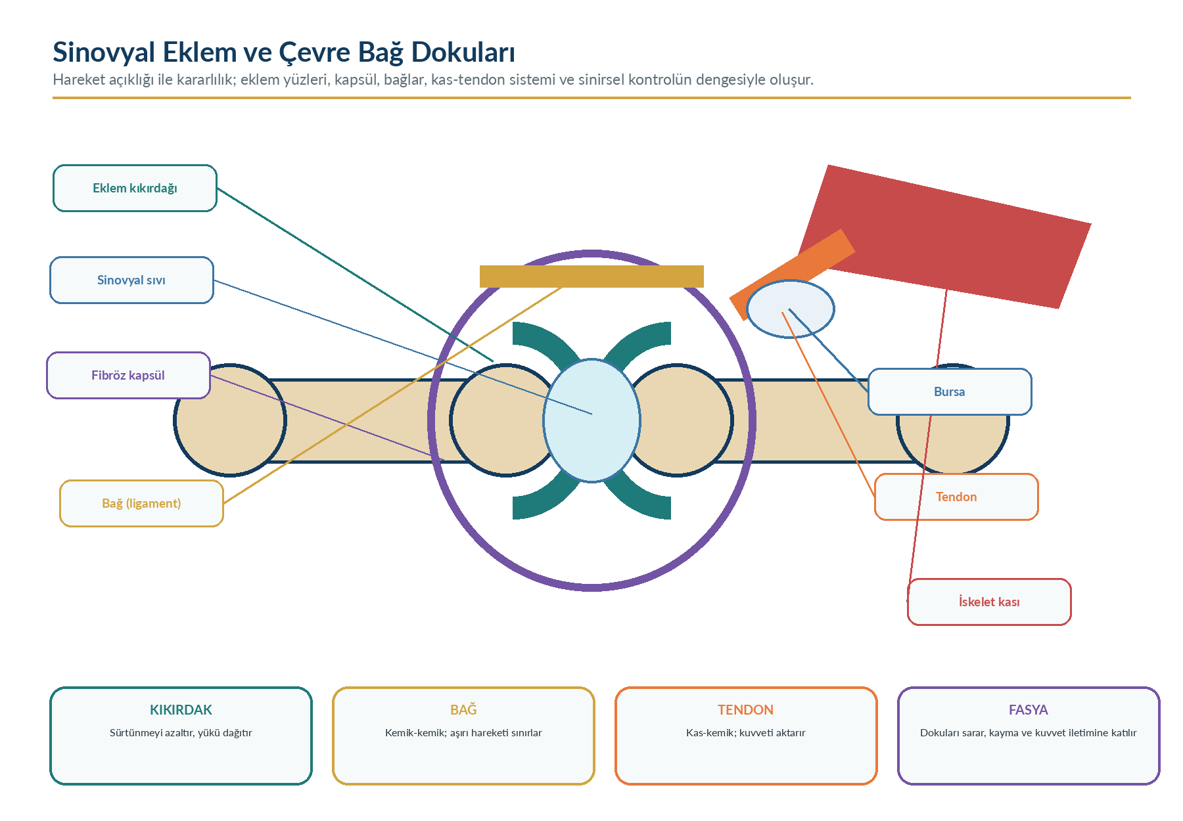
Şekil 3. Sinovyal eklemin ve çevre bağ dokularının şematik yapısı | Kaynak: Betts ve ark. (2022) ile Neumann (2024) temel alınarak yazar tarafından hazırlanmıştır.

8. Hareket Terminolojisi: Düzlem, Eksen ve Temel Hareketler
İnsan hareketleri anatomik pozisyona göre tanımlanır. Bir hareket genellikle belirli bir düzlemde, o düzleme dik bir eksen çevresinde gerçekleşir. Sagittal düzlem hareketleri mediolateral eksen; frontal düzlem hareketleri anteroposterior eksen; transvers düzlem hareketleri longitudinal eksen çevresindedir. Gerçek günlük hareketler çoğu zaman çok düzlemlidir; düzlem sınıflaması analiz için basitleştirme sağlar.
Tablo 8. Temel hareket terimleri
Hareket | Tanım | Tipik düzlem | Örnek
Fleksiyon / ekstansiyon | Eklem açısının azalması / artması | Sagittal | Dirseği bükme-açma.
Abdüksiyon / addüksiyon | Orta hattan uzaklaşma / yaklaşma | Frontal | Kolu yana kaldırma-indirme.
İç / dış rotasyon | Uzun eksen çevresinde öne / arkaya dönme | Transvers | Omuz ve kalça rotasyonu.
Pronasyon / supinasyon | Ön kolun avuç aşağı / yukarı dönmesi | Transvers | Anahtar çevirme.
Dorsifleksiyon / plantar fleksiyon | Ayak sırtını bacağa yaklaştırma / uzaklaştırma | Sagittal | Topuk üzerinde veya parmak ucunda durma.
İnversiyon / eversiyon | Ayak tabanını içe / dışa yöneltme | Başlıca frontal | Düzensiz zemine uyum.
Elevasyon / depresyon | Yukarı / aşağı hareket | Frontal | Omuz silkme.
Protraksiyon / retraksiyon | Öne / arkaya kayma | Transvers | Skapulanın öne-arkaya hareketi.

KAYIT ILKESI “Kolunu oynatamıyor” yerine hangi eklemin, hangi yönde, ne kadar ve hangi belirtilerle sınırlı olduğu tanımlanmalıdır. Gözlem tanıdır demek değildir; standart terminoloji iletişimi kesinleştirir.

9. İskelet Kası: Çok Dokulu Bir Organ
Bir iskelet kası yalnız kas liflerinden oluşmaz; bağ dokusu katmanları, damarlar, motor ve duyusal sinirler, bağışıklık hücreleri ve tendon bileşenleriyle bir organdır. Epimisyum tüm kası, perimisyum fasikülleri, endomisyum tek tek kas liflerini sarar. Bu kollajen ağları kas liflerinin ürettiği kuvveti tendona ve periosta aktarır. Aynı ağ, damar ve sinirler için yol oluşturur ve komşu lifler arasında yanlamasına kuvvet iletimine katkı verir (Betts et al., 2022).
İskelet kası hareket üretmenin yanında postürü sürdürür, eklemleri dinamik olarak stabilize eder, solunum ve yutma gibi yaşamsal işlevlere katılır, venöz dönüşü destekler, glukoz ve amino asit metabolizmasında büyük rol oynar ve kasılma sırasında ısı üretir. Dolayısıyla kas kütlesi ve işlevi yalnız “güç” değil, metabolik ve sistemik sağlık açısından da önemlidir (Hall & Hall, 2026).
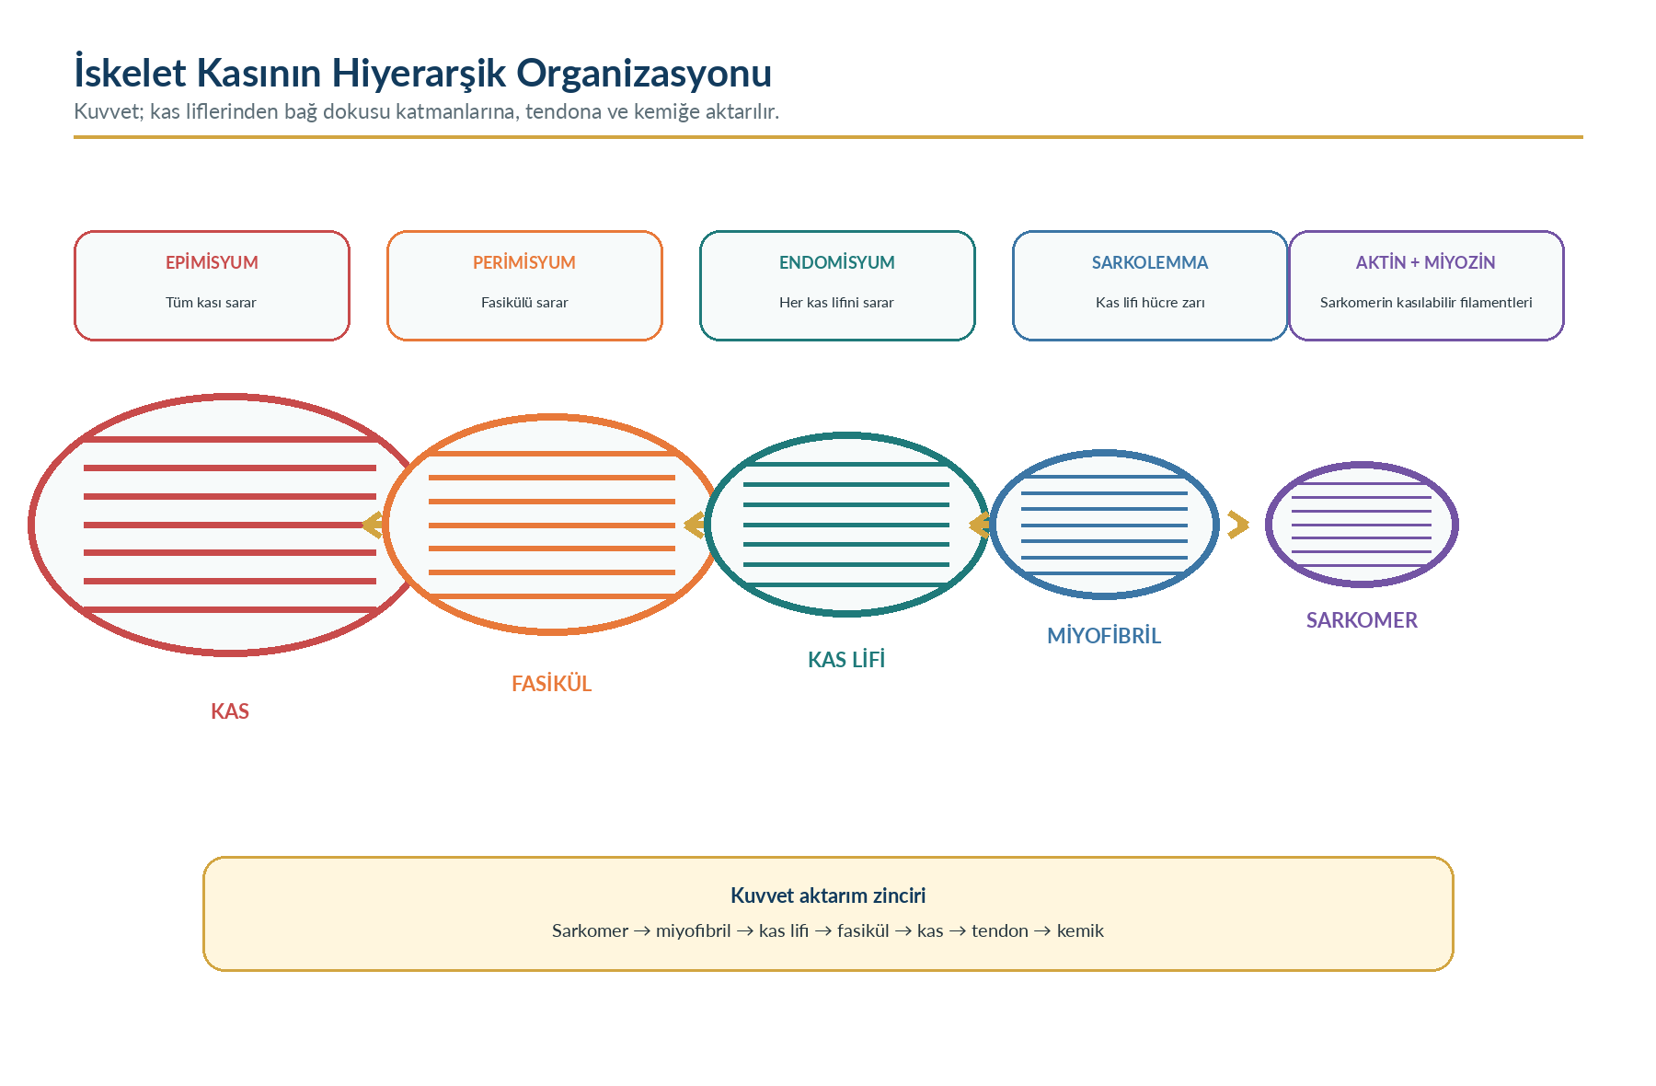
Şekil 4. İskelet kasının hiyerarşik organizasyonu ve kuvvet aktarım zinciri | Kaynak: Betts ve ark. (2022) temel alınarak yazar tarafından hazırlanmıştır.

10. Kas Lifi, Miyofibril ve Sarkomer
İskelet kası lifleri uzun, silindirik ve çok çekirdekli hücrelerdir. Hücre zarı sarkolemma, sitoplazma sarkoplazma, özelleşmiş düz endoplazmik retikulum ise sarkoplazmik retikulum olarak adlandırılır. Sarkolemma içeri doğru T-tübül adı verilen invajinasyonlar yapar. Kas lifi içinde uzunlamasına uzanan miyofibriller, seri hâlde dizilmiş sarkomerlerden oluşur. Sarkomer iki Z çizgisi arasındaki temel kasılabilir birimdir.
Tablo 9. İskelet kasının organizasyon düzeyleri
Düzey/yapı | Temel bileşen | İşlev
Kas | Fasiküller, damar-sinir ve bağ dokusu | Organ düzeyinde kuvvet ve hareket.
Fasikül | Perimisyumla çevrili kas lifi demeti | Lifleri işlevsel demetler hâlinde düzenler.
Kas lifi | Çok çekirdekli kas hücresi; sarkolemma ve SR | Aksiyon potansiyeli ile kasılabilir proteinleri birleştirir.
Miyofibril | Seri sarkomerler | Kas lifi boyunca düzenli kuvvet üretimi.
Sarkomer | Aktin, miyozin, titin ve düzenleyici proteinler | Kısalma ve gerilim oluşumunun temel birimi.
T-tübül / SR triadı | Sarkolemma invajinasyonu ve terminal sisternalar | Elektriksel uyarıyı Ca²⁺ salınımına bağlar.

11. Nöromüsküler Kavşak
Nöromüsküler kavşak, alfa motor nöronun akson terminali ile iskelet kası lifinin motor uç plağı arasındaki özelleşmiş sinapstır. Sinir aksiyon potansiyeli presinaptik uca ulaştığında voltaj kapılı Ca²⁺ kanalları açılır; Ca²⁺ girişi asetilkolin içeren veziküllerin zarla birleşmesini sağlar. Asetilkolin sinaptik aralıktan geçip motor uç plaktaki nikotinik reseptörlere bağlanır, son plak potansiyeli oluşturur ve eşik aşılırsa kas lifi aksiyon potansiyeli başlar (Khalil et al., 2025).
Asetilkolin, asetilkolinesteraz tarafından hızla parçalanır; kolin geri alınarak yeniden kullanılır. Bu sonlandırma mekanizması sürekli uyarılmayı önler. Nöromüsküler iletinin herhangi bir basamağı otoimmün hastalıklar, toksinler, bazı ilaçlar veya sinir hasarıyla bozulduğunda kas güçsüzlüğü ortaya çıkabilir. Bu ünite mekanizmayı öğretir; klinik tanı ve ilaç yönetimi ayrı uzmanlık gerektirir.
Tablo 10. Nöromüsküler iletinin basamakları
Basamak | Olay | Ana öğe
1 | Motor nöron aksiyon potansiyeli terminale ulaşır | Voltaj kapılı Ca²⁺ kanalı.
2 | Presinaptik Ca²⁺ artar ve vezikül ekzositozu olur | Asetilkolin.
3 | ACh motor uç plak reseptörüne bağlanır | Nikotinik ACh reseptörü.
4 | Na⁺ ağırlıklı akım son plak potansiyeli oluşturur | Sarkolemma depolarizasyonu.
5 | Kas lifi aksiyon potansiyeli yayılır | Voltaj kapılı Na⁺ kanalları.
6 | ACh parçalanır, sinyal sonlanır | Asetilkolinesteraz.

12. Uyarılma-Kasılma Eşleşmesi
Kas lifi aksiyon potansiyeli sarkolemma boyunca ve T-tübüllere yayılır. T-tübül zarındaki dihidropiridin reseptörü (iskelet kasında voltaj sensörü olarak görev yapan L tipi Ca²⁺ kanalı) biçim değiştirerek sarkoplazmik retikulumdaki riyanodin reseptörü tip 1’i mekanik olarak açar. SR’den sarkoplazmaya hızla Ca²⁺ salınır. Ca²⁺ troponin C’ye bağlanınca troponin-tropomiyozin kompleksi yer değiştirir ve aktindeki miyozin bağlanma bölgeleri açılır (Pham & Puckett, 2023).
Uyarı sona erdiğinde SERCA adı verilen Ca²⁺-ATPaz pompaları Ca²⁺’yı yeniden SR içine taşır. Serbest sitozolik Ca²⁺ azalınca tropomiyozin bağlanma bölgelerini tekrar örter ve kas gevşer. Bu nedenle gevşeme pasif bir “bırakma” değil; ATP gerektiren aktif bir iyon taşıma sürecidir.
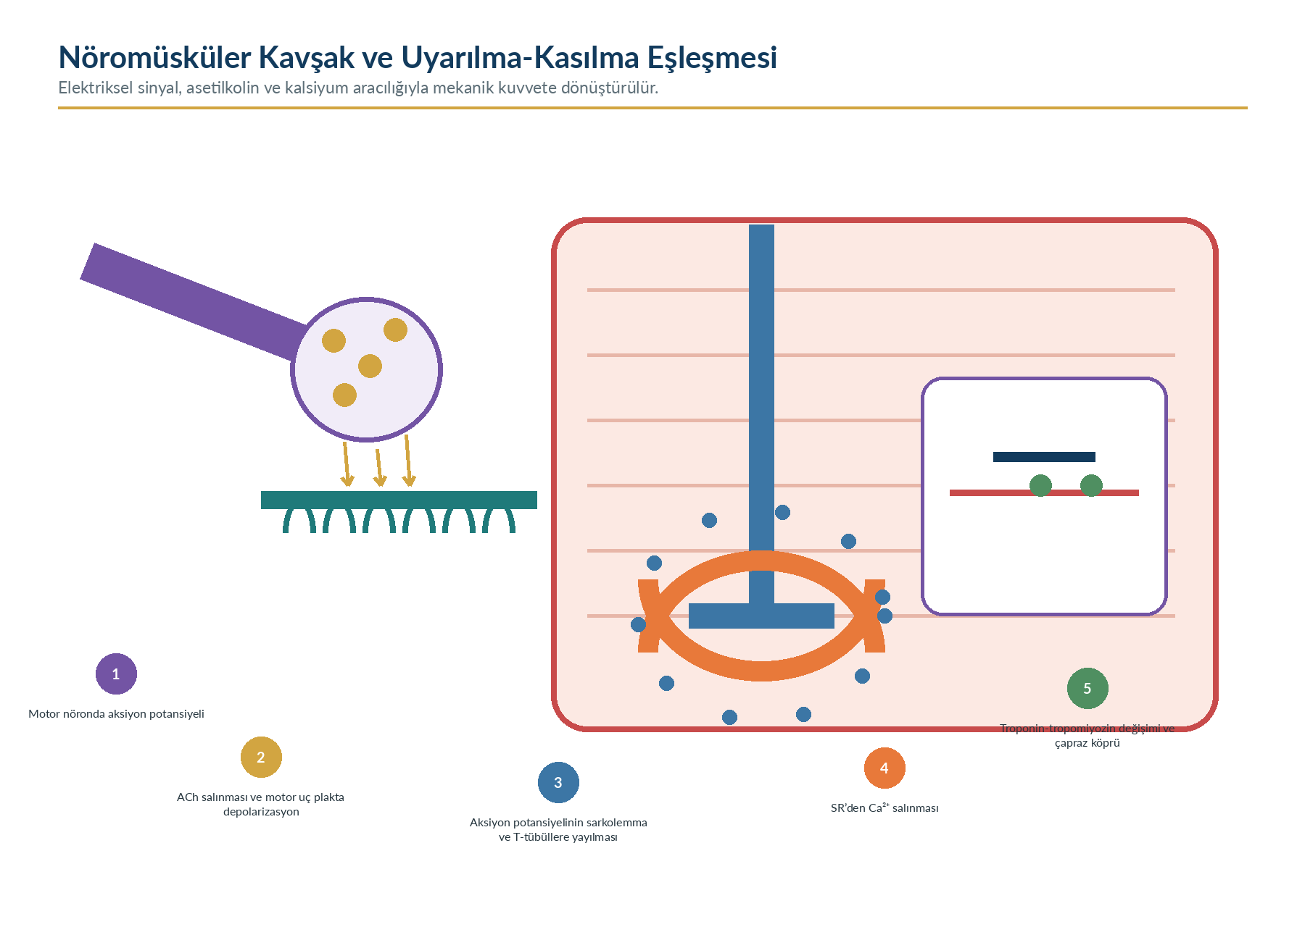
Şekil 5. Nöromüsküler kavşaktan uyarılma-kasılma eşleşmesine uzanan süreç | Kaynak: Khalil ve ark. (2025) ile Pham ve Puckett (2023) temel alınarak yazar tarafından hazırlanmıştır.
KRITIK NOKTA İskelet kasında aksiyon potansiyeli kasılma için gerekli sinyaldir; asıl filament etkileşimini başlatan sitozolik Ca²⁺ artışıdır.

13. Kayma Filament Modeli ve Çapraz-Köprü Döngüsü
Kasılmada aktin ve miyozin filamentlerinin boyu değişmez; ince filamentler kalın filamentler üzerinde kayar, sarkomer kısalır. A bandının uzunluğu büyük ölçüde sabit kalırken I bandı ve H bölgesi daralır. Z çizgileri birbirine yaklaşır. Çok sayıda sarkomerin seri kısalması kas lifinin, paralel sarkomerlerin eş zamanlı etkinliği ise kuvvet kapasitesinin artmasına katkı verir (Betts et al., 2022).
Çapraz-köprü döngüsünde ATP miyozine bağlanınca miyozin aktinden ayrılır. ATP’nin hidrolizi miyozin başını yüksek enerjili konuma getirir. Ca²⁺ sayesinde bağlanma bölgeleri açıksa miyozin aktine bağlanır; fosfatın ardından ADP’nin ayrılması güç vuruşuyla ince filamenti sarkomer merkezine çeker. Yeni ATP bağlanmadığında ayrılma olmaz; ölüm sonrası ATP tükenmesine bağlı rigor mortis bunun çarpıcı örneğidir (Pham & Puckett, 2023).
Tablo 11. Çapraz-köprü döngüsü
Döngü basamağı | Moleküler olay | ATP/Ca²⁺ ilişkisi
Ayrılma | ATP miyozin başına bağlanır, aktin-miyozin bağı çözülür | ATP zorunludur.
Kurulma | ATP → ADP + Pi hidrolizi, miyozin başı enerjilenir | ATP enerjisi depolanır.
Bağlanma | Miyozin yeni aktin bölgesine tutunur | Ca²⁺ bağlanma bölgelerini açık tutar.
Güç vuruşu | Pi ve ardından ADP ayrılır; aktin çekilir | Kimyasal enerji mekanik işe dönüşür.
Gevşeme | SERCA Ca²⁺’yı SR’ye geri pompalar | ATP yeniden zorunludur.

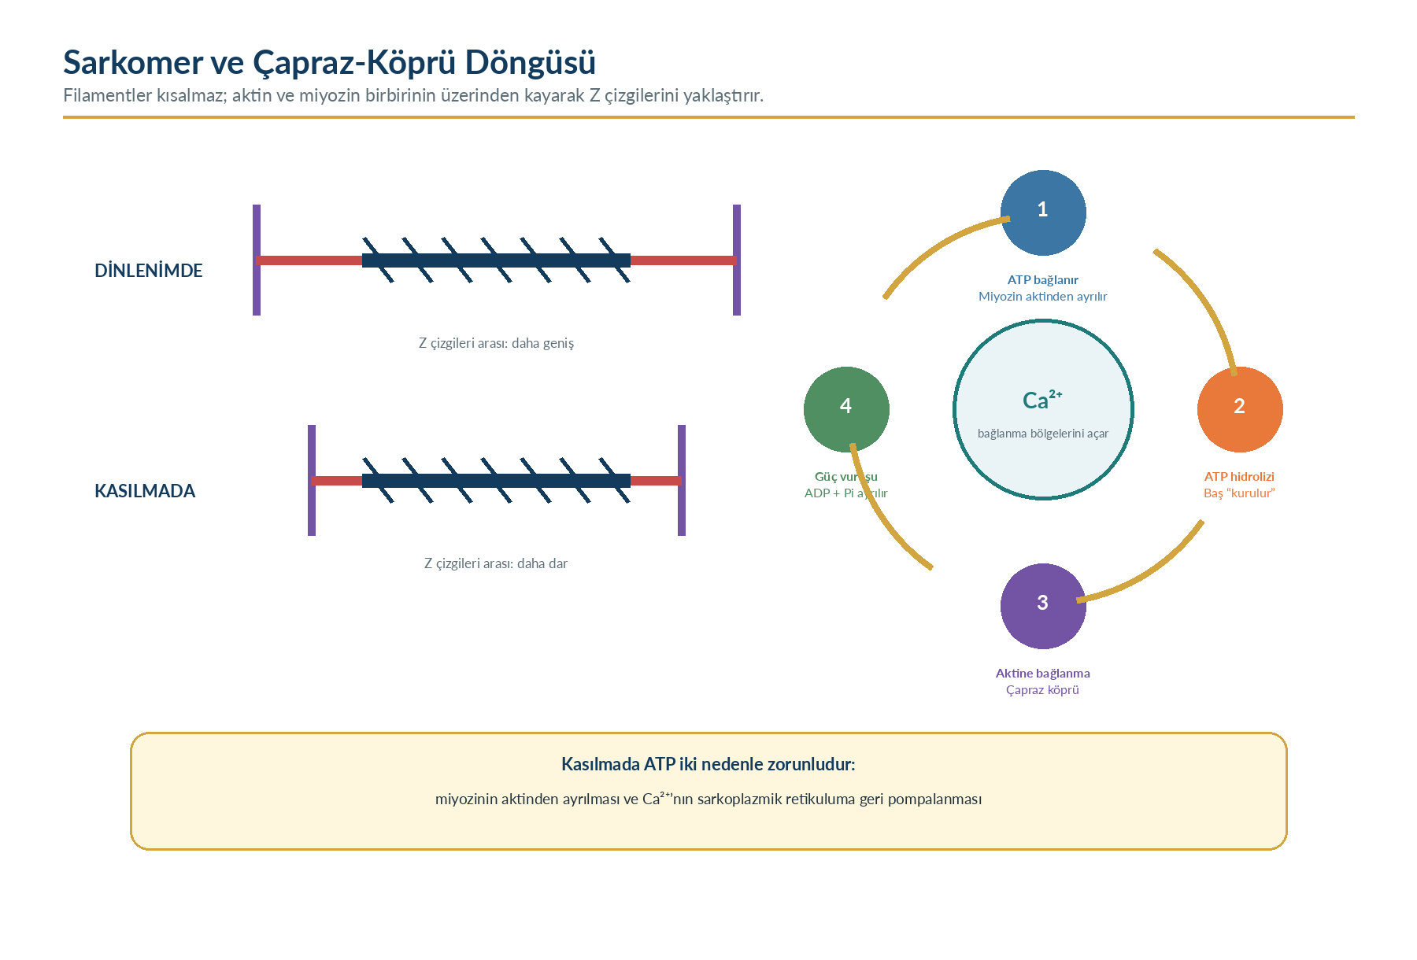
Şekil 6. Sarkomer kısalması ve çapraz-köprü döngüsü | Kaynak: Pham ve Puckett (2023) ile Betts ve ark. (2022) temel alınarak yazar tarafından hazırlanmıştır.

14. Kasın Uzunluk-Gerilim ve Kuvvet-Hız İlişkileri
Bir kasın üretebildiği aktif kuvvet başlangıç uzunluğuna bağlıdır. Sarkomer çok kısa olduğunda ince filamentler aşırı üst üste gelir ve kalın filament Z çizgilerine yaklaşır; çok uzun olduğunda aktin-miyozin örtüşmesi azalır. Orta bir uzunluk aralığında çapraz-köprü kurma olanağı en uygundur. Pasif gerilim ise titin, bağ dokusu ve tendon gibi elastik yapılardan gelir ve kas uzadıkça artar. Toplam gerilim, aktif ve pasif bileşenlerin birleşimidir (Hall & Hall, 2026).
Konsantrik kasılmada yük arttıkça kısalma hızı genellikle azalır. Eksantrik kasılmada kas uzarken yüksek kuvvet üretilebilir ve aynı dış iş için enerji maliyeti daha düşük olabilir; ancak alışılmadık yüksek eksantrik yüklenme kas hasarı ve gecikmiş ağrıyla ilişkilidir. Kasın işlevsel kuvveti eklem açısı, moment kolu, sinirsel aktivasyon, kas mimarisi ve hareket hızının ortak sonucudur.
Tablo 12. Kas mekaniğinin temel ilişkileri
İlişki | Temel ilke | İşlevsel örnek
Aktif uzunluk-gerilim | Orta sarkomer uzunluğunda uygun aktin-miyozin örtüşmesi | Bir kas eklem pozisyonuna göre farklı kuvvet üretir.
Pasif uzunluk-gerilim | Elastik dokular uzadıkça pasif gerilim artar | Germe sonunda artan direnç.
Konsantrik kuvvet-hız | Kısalma hızı arttıkça üretilebilen kuvvet azalır | Hızlı kaldırmada ağır yük kapasitesi sınırlanır.
Eksantrik kuvvet-hız | Kontrollü uzamada yüksek kuvvet üretilebilir | Merdiven inerken kuadrisepsin frenleyici çalışması.
Güç | Kuvvet × hız | Sandalyeden hızla kalkma veya merdiven çıkma.

15. Motor Ünite ve Kas Geriliminin Sinirsel Ayarı
Bir motor ünite, tek bir alfa motor nöron ile onun innerve ettiği tüm kas liflerinden oluşur. İnce ve hassas kontrol gereken göz/elde motor ünite başına az; büyük kuvvet gereken postüral veya proksimal kaslarda daha çok lif bulunabilir. Bir motor nöron ateşlediğinde o ünitedeki lifler eşik-aşımı ilkesine göre etkinleşir; ancak tüm kasın kuvveti, kaç motor ünitenin katıldığı ve ne sıklıkla ateşlediğiyle kademeli biçimde ayarlanır.
Boyut ilkesi gereği düşük kuvvet taleplerinde küçük, yavaş ve yorgunluğa dirençli motor üniteler; talep arttıkça daha büyük ve hızlı üniteler sırayla katılır. Ateşleme frekansı arttığında tek kas seğirmeleri zamansal olarak toplanır; yeterince yüksek sıklıkta tetanik gerilim oluşabilir. Sinir sistemi ayrıca agonist-antagonist eşgüdümünü, refleksleri ve eklem sertliğini düzenler.
Tablo 13. Kas kuvvetinin sinirsel düzenlenmesi
Kuvvet ayarlama yolu | Mekanizma | Sonuç
Motor ünite katılımı | Daha fazla motor nöron ve lif aktifleşir | Toplam kuvvet artar.
Frekans kodlama | Aynı motor ünitenin ateşleme hızı artar | Seğirmeler toplanır, gerilim yükselir.
Senkronizasyon | Motor ünitelerin zamanlaması daha eş zamanlı hâle gelir | Kısa süreli yüksek kuvvet katkısı; ince kontrolde sınırlı olmalıdır.
Karşılıklı inhibisyon | Agonist etkinleşirken antagonist uygun ölçüde gevşer | Akıcı ve ekonomik hareket.
Ko-kontraksiyon | Agonist ve antagonist birlikte gerilim üretir | Eklem stabilitesi artar, hareket hızı azalabilir.

16. Kas Lifi Tipleri ve Enerji Sistemleri
İnsan iskelet kasında lif özellikleri bir süreklilik gösterse de öğretim amacıyla tip I, tip IIa ve tip IIx olarak sınıflandırılır. Tip I lifler yavaş kasılır, mitokondri ve kılcal damar yoğunluğu yüksektir, oksidatif metabolizmaya dayanır ve yorgunluğa dirençlidir. Tip IIa lifler orta-hızlı ve hem oksidatif hem glikolitik kapasitelidir. Tip IIx lifler hızlı/yüksek güç üretir ancak daha çabuk yorulur. Bir kasın lif dağılımı genetik, işlev ve antrenman geçmişinden etkilenir (Kenney et al., 2025).
Kasılma için doğrudan kullanılan ATP depoları çok azdır. Fosfokreatin sistemi kısa süreli hızlı ATP yeniler; anaerobik glikoliz hızlı fakat sınırlı süreli enerji sağlar; oksidatif fosforilasyon daha yavaş başlar ancak uzun süreli etkinlikte baskındır. Gerçekte sistemler sırayla açılıp kapanmaz; aynı anda farklı oranlarda katkı verir.
Tablo 14. İskelet kası lif tiplerinin genel karşılaştırması
Özellik | Tip I | Tip IIa | Tip IIx
Kasılma hızı | Yavaş | Hızlı | Çok hızlı
Yorgunluk direnci | Yüksek | Orta | Düşük
Mitokondri/kılcal damar | Yüksek | Orta-yüksek | Görece düşük
Başlıca metabolik eğilim | Oksidatif | Oksidatif + glikolitik | Glikolitik
Motor ünite katılımı | Düşük kuvvette erken | Orta-yüksek talepte | En yüksek hızlı kuvvet talebinde
İşlev örneği | Postür ve uzun süreli yürüyüş | Tekrarlı kuvvet, orta yoğunluk | Sıçrama ve ani yüksek güç

17. Kasılma Türleri ve İşlevsel Anlamı
Kasılma terimi her zaman kasın kısalması anlamına gelmez. İzometrik kasılmada kas gerilim üretir fakat dışarıdan gözlenen eklem açısı belirgin değişmeyebilir; postür ve bir yükü sabit tutma buna örnektir. Konsantrik kasılmada kas-tendon ünitesi kısalarak direnci yener. Eksantrik kasılmada dış kuvvet kası uzatırken kas kontrollü gerilim üretir; hareketi frenleme, şok emme ve iniş kontrolünde önemlidir (Betts et al., 2022).
Tablo 15. Kasılma türlerinin karşılaştırılması
Kasılma: İzometrik
Kas-tendon ünitesi: Uzunlukta küçük/net değişim yok
Dış hareket: Eklem açısı sabit veya çok az değişir
Günlük örnek: Çantayı sabit tutma
Temel rol: Stabilizasyon ve postür.
Kasılma: Konsantrik
Kas-tendon ünitesi: Kısalır
Dış hareket: Yükü hareket yönünde hızlandırır
Günlük örnek: Sandalyeden kalkışın itme bölümü
Temel rol: Pozitif iş üretimi.
Kasılma: Eksantrik
Kas-tendon ünitesi: Gerilim altında uzar
Dış hareket: Hareketi yavaşlatır veya kontrol eder
Günlük örnek: Sandalyeye yavaş oturma
Temel rol: Frenleme ve enerji emilimi.
Kasılma: İzokinetik
Kas-tendon ünitesi: Hız cihazla sabit tutulur
Dış hareket: Direnç hareket boyunca değişir
Günlük örnek: Özel dinamometre testi
Temel rol: Değerlendirme/rehabilitasyon ortamı.
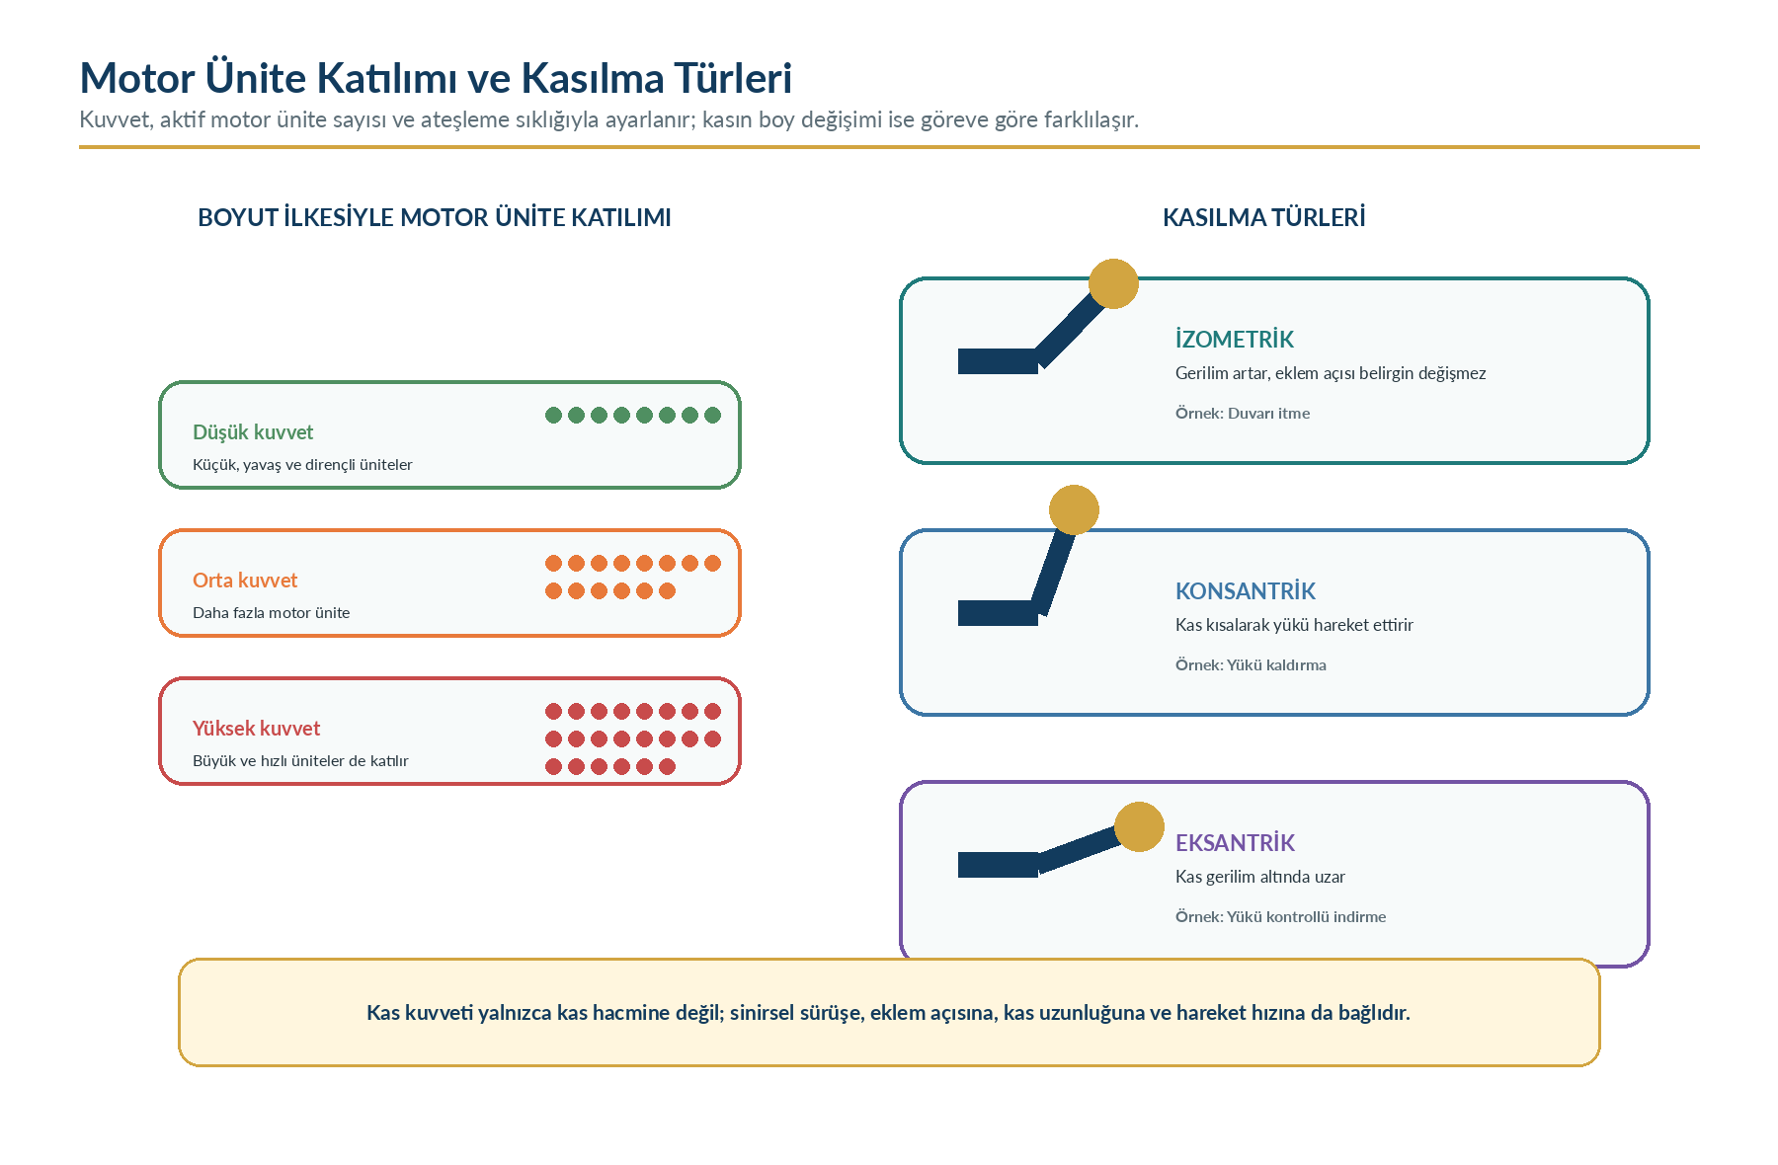
Şekil 7. Motor ünite katılımı ve izometrik, konsantrik, eksantrik kasılmalar | Kaynak: Betts ve ark. (2022), Hall ve Hall (2026) temel alınarak yazar tarafından hazırlanmıştır.

18. Agonist, Antagonist, Sinerjist ve Fiksatör
Bir hareketi tek bir kasın yaptığı düşüncesi çoğu durumda yetersizdir. Agonist ya da prime mover, belirli hareket yönüne en büyük katkıyı veren kastır. Antagonist karşıt hareket potansiyeli taşır ve hareketin hızını/son noktasını kontrol edebilir. Sinerjist agoniste yardım eder, istenmeyen bileşeni azaltır. Fiksatör ise proksimal segmenti kararlı tutarak distal hareketin etkili olmasını sağlar. Roller göreve ve eklem pozisyonuna göre değişebilir (Neumann, 2024).
Tablo 16. Kasların işlevsel rolleri
Rol | Tanım | Dirsek fleksiyonu örneği | İşlevsel not
Agonist | Hareket yönünde başlıca momenti üretir | Brachialis/biceps brachii | Yüke ve ön kol pozisyonuna göre katkı değişir.
Antagonist | Karşıt moment üretme potansiyeli taşır | Triceps brachii | Eksantrik kontrol veya ko-kontraksiyon yapabilir.
Sinerjist | Agoniste yardım eder veya istenmeyen hareketi sınırlar | Brachioradialis | Kavrama ve ön kol pozisyonuna göre katkı verir.
Fiksatör | Agonistin köken aldığı bölgeyi stabilize eder | Skapular stabilizatörler | Proksimal stabilite distal beceriyi destekler.

19. Temel Biyomekanik Kavramlar
Biyomekanik, canlı sistemlerde kuvvetlerin ve hareketin incelenmesidir. Kuvvet bir cismin hareket durumunu veya biçimini değiştirebilen itme/çekmedir; büyüklüğü, yönü, uygulama noktası ve etki doğrusu vardır. Vücutta iç kuvvetler kas-tendon, bağ ve eklem temas kuvvetlerinden; dış kuvvetler yerçekimi, zemin reaksiyonu, elde taşınan yük ve çevresel temaslardan kaynaklanır (Neumann, 2024).
Bir kuvvet eklem ekseninden uzakta uygulandığında dönme etkisi, yani moment/tork oluşturur. Tork, kuvvetin büyüklüğü ile eksene dik moment kolunun çarpımıdır. Aynı yük vücuttan uzak tutulduğunda moment kolu büyür ve kasların karşılaması gereken iç moment artar. Bu ilke bakım veren ergonomisi, yük taşıma ve günlük yaşam aktivitelerinde kritiktir.
Tablo 17. Temel biyomekanik kavramlar
Kavram | Basit ifade | İnsan hareketi örneği
Kuvvet (F) | İtme veya çekme; N ile ifade edilir | Kasın tendonu çekmesi, yerçekimi.
Kütle | Madde miktarı; kg | Taşınan kişinin veya nesnenin kütlesi.
Ağırlık | Kütle × yerçekimi ivmesi | Vücut segmentinin aşağı yönlü kuvveti.
Moment/tork (τ) | F × dik moment kolu | Diz çevresinde kuadriseps momenti.
İş | Kuvvet × kuvvet yönündeki yer değiştirme | Merdiven çıkarken vücut kütlesini yükseltme.
Güç | İş / zaman veya kuvvet × hız | Sandalyeden hızlı kalkma kapasitesi.
Basınç | Kuvvet / alan | Dar temas alanında doku basıncının artması.
Sürtünme | Temas yüzeyleri arasındaki harekete direnç | Ayakkabı-zemin tutuşu; çarşaf üzerinde sürükleme.

ERGONOMI ILKESI Bir yükü gövdeden uzaklaştırmak, yükün kütlesi değişmese bile bel ve omuz çevresindeki momenti artırır. Yükü yakın tutmak, tabanı genişletmek ve dönmek için ayaklarla adım almak genellikle daha güvenlidir; ancak kişi transferi ekipman ve eğitim gerektirir.

20. Kaldıraç Sistemleri ve Mekanik Avantaj
Kaldıraç sisteminde kemik kaldıraç kolu, eklem dönme ekseni, kas kuvveti efor ve taşınan segment/yük dirençtir. Birinci sınıf kaldıraçta eksen efor ile yük arasında; ikinci sınıfta yük arada; üçüncü sınıfta efor aradadır. İnsan vücudunda üçüncü sınıf kaldıraçlar yaygındır. Mekanik dezavantaj pahasına geniş hareket açıklığı ve distal hız kazandırırlar (Betts et al., 2022; Neumann, 2024).
Mekanik avantaj, efor moment kolunun direnç moment koluna oranıyla düşünülebilir. Efor kolu direnç kolundan büyükse daha az kas kuvvetiyle yük dengelenebilir; ancak hareket hızı ve mesafesi azalabilir. Kasların ekleme yakın tutunması çoğu zaman büyük iç kuvvet gerektirir; buna karşılık distal segment küçük kas kısalmasıyla geniş mesafe ve hız kazanır.
Tablo 18. Kaldıraç sınıfları
Sınıf | Dizilim | Vücut örneği | İşlevsel özellik
1. sınıf | Efor - eksen - yük veya yük - eksen - efor | Başın atlanto-oksipital eklemde dengesi | Denge ve yön değişimi.
2. sınıf | Eksen - yük - efor | Parmak ucuna yükselme | Kuvvet avantajı sağlayabilir.
3. sınıf | Eksen - efor - yük | Biceps ile dirsek fleksiyonu | Hız ve hareket açıklığı avantajı.

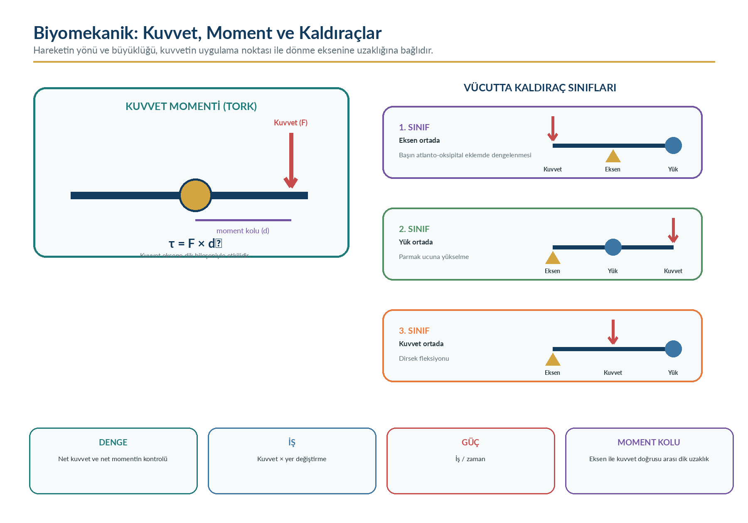
Şekil 8. Kuvvet momenti ve vücuttaki üç kaldıraç sınıfı | Kaynak: Betts ve ark. (2022) ile Neumann (2024) temel alınarak yazar tarafından hazırlanmıştır.

21. Postür, Hiza ve Denge
Postür, vücut segmentlerinin belirli bir anda birbirine ve çevreye göre düzenidir. “Tek mükemmel postür” yoktur; görev, bireysel yapı, ağrı, solunum ve çevre koşulları postürü etkiler. Etkili postür, gerekli görevi kabul edilebilir enerji ve doku yüküyle yapabilmeyi amaçlar. Uzun süre değişmeyen herhangi bir pozisyon, başlangıçta iyi görünse bile doku basısı, dolaşım ve kas yorgunluğu açısından sorun oluşturabilir.
Denge, ağırlık merkezinin izdüşümünü destek yüzeyiyle ilişkili biçimde kontrol etme yeteneğidir. Destek yüzeyi genişlediğinde ve ağırlık merkezi alçaldığında mekanik kararlılık genellikle artar. Ancak gerçek denge; görsel, vestibüler ve somatosensoriyel verilerin merkezi sinir sisteminde birleştirilmesi ve kasların zamanında yanıt vermesiyle sürer. Statik duruşta bile vücut küçük salınımlar yapar; denge tamamen hareketsizlik değildir.
Tablo 19. Dengenin temel belirleyicileri
Dengeyi etkileyen öğe | Kararlılığı artırabilen durum | Kararlılığı azaltabilen durum
Destek yüzeyi | Ayakların uygun aralıkta ve tam temaslı olması | Dar taban, tek ayak, kayan zemin.
Ağırlık merkezi | Daha alçak ve taban içinde olması | Yüksek, hızlı veya taban dışına taşan konum.
Görme | Yeterli aydınlatma ve çevresel referans | Karanlık, görme kaybı, hareketli görsel ortam.
Vestibüler sistem | Baş hareketine doğru yanıt | Vertigo, hızlı baş hareketi, ilaç etkisi.
Somatosensoriyel bilgi | Ayak tabanı, kas ve eklem duyusunun korunması | Nöropati, uygunsuz ayakkabı, yumuşak/düzensiz zemin.
Kas gücü ve tepki | Hızlı düzeltici adım ve kalça/ayak bileği stratejileri | Güçsüzlük, yavaş reaksiyon, ağrı ve korku.

22. Yürüme Döngüsü ve İşlevsel Mobilite
Yürüme döngüsü, aynı ayağın bir ilk temasından sonraki ilk temasına kadar geçen süredir. Normal yetişkin yürüyüşünde yaklaşık %60 basma, %40 salınım evresi bulunur; hız değiştikçe oranlar değişir. Basma evresi ilk temas, yük kabulü, orta basma, terminal basma ve ön salınım; salınım evresi ilk, orta ve terminal salınım alt evrelerine ayrılır (Neumann, 2024).
Yürümenin amacı yalnız ileri ilerlemek değildir. Vücut ağırlığı güvenle kabul edilmeli, tek ayak üzerinde denge sağlanmalı, ayak zeminden temizlenmeli ve sonraki adım için uygun yerleştirilmelidir. Pelvis ve gövde hareketleri, karşı kol salınımı ve duyusal geri bildirim enerji maliyetini ve kararlılığı etkiler. Yürüme hızı, adım uzunluğu, kadans, çift destek süresi ve simetri işlevsel gözlemde önemli verilerdir.
Tablo 20. Yürüme döngüsünün işlevsel amaçları
Evre | Temel amaç | Öne çıkan mekanik gereksinim
İlk temas | Ayağı güvenli yerleştirme | Ayak bileği nötrale yakın; gövde ilerlemeye hazırlanır.
Yük kabulü | Şoku emme ve ağırlığı aktarma | Diz/kalça kontrollü fleksiyon, ayak bileği kontrolü.
Orta basma | Vücudu destek ayağı üzerinde ilerletme | Tek ayak dengesi ve kalça abduktör stabilitesi.
Terminal basma | İlerleme ve topuk yükselmesi | Plantar fleksör kuvveti ve ön ayağın kaldıraç işlevi.
Ön salınım | Bacağı boşaltma | Diz fleksiyonu ve ağırlığın karşı bacağa geçişi.
İlk/orta salınım | Ayağı zeminden temizleyip öne taşıma | Kalça/diz fleksiyonu ve dorsifleksiyon.
Terminal salınım | Sonraki temasa hazırlık | Diz ekstansiyonu kontrolü ve hamstring frenlemesi.

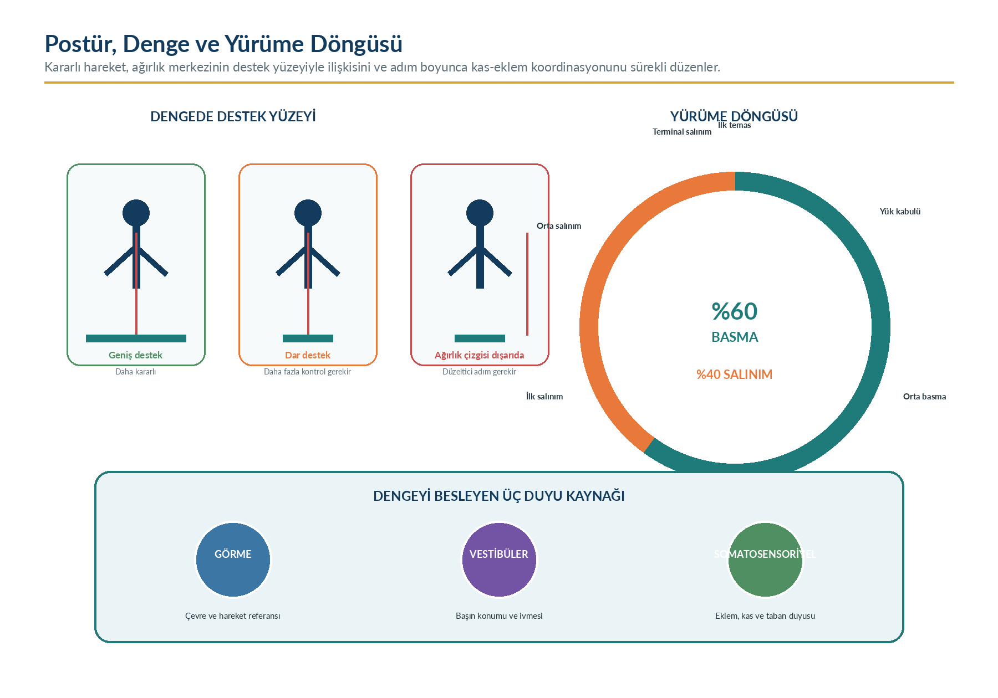
Şekil 9. Destek yüzeyi, ağırlık çizgisi, duyu kaynakları ve yürüme döngüsü | Kaynak: Neumann (2024) temel alınarak yazar tarafından hazırlanmıştır.

23. Propriosepsiyon ve Duyu-Motor Kontrol
Propriosepsiyon, vücut segmentlerinin konumu ve hareketi hakkında çoğunlukla bilinç dışı işlenen duyusal bilgidir. Kas iğciği kas uzunluğu ve değişim hızına; Golgi tendon organı kas-tendon gerilimine; eklem ve deri reseptörleri temas, basınç ve uç pozisyonlara ilişkin bilgi sağlar. Bu girdiler omurilik refleksleri, beyin sapı, serebellum ve kortikal ağlarda işlenerek hareketin doğruluğu ve postüral yanıtlar düzenlenir.
Kas iğciği hızlı gerilmeye yanıt vererek gerilme refleksine katkı verir; gama motor sistemi iğciğin duyarlılığını ayarlar. Golgi tendon organı yalnız “aşırı kuvvette kası kapatan sigorta” değildir; normal hareket sırasında kuvvetin hassas biçimde algılanmasına ve dağıtılmasına katkıda bulunur. Denge için tek bir duyusal kaynağa bağımlı kalınmaz; çevreye göre duyusal ağırlıklandırma değişir.
Tablo 21. Hareket kontrolündeki duyusal kaynaklar
Reseptör / sistem | Algıladığı temel değişken | İşlevsel katkı
Kas iğciği | Kas uzunluğu ve uzama hızı | Gerilme refleksi, tonus ve hareket hassasiyeti.
Golgi tendon organı | Kas-tendon gerilimi | Kuvvet algısı ve motor ünite düzenlenmesi.
Eklem reseptörleri | Özellikle son pozisyon, basınç ve hareket | Eklem konumu ve koruyucu yanıtlar.
Deri/ayak tabanı | Temas, basınç ve kayma | Zemin özellikleri ve ağırlık aktarımı.
Vestibüler sistem | Başın açısal/doğrusal ivmesi ve yerçekimine göre konumu | Göz-baş koordinasyonu ve postüral refleks.
Görsel sistem | Çevre, hedef ve optik akış | Yönelim, engel algısı ve hareket planı.

24. Fiziksel Aktiviteye Uyum
Fiziksel aktivite, iskelet kaslarının enerji harcaması gerektiren her türlü beden hareketidir. Düzenli ve kişiye uygun aktivite; kas kuvveti/dayanıklılığı, kemik sağlığı, motor beceri, denge ve genel iyilik hâlini destekler. Dünya Sağlık Örgütü herhangi bir miktar aktivitenin hiç olmamasından daha iyi olduğunu, tüm yaş gruplarının sedanter zamanı sınırlaması ve kas güçlendirici etkinliklerin önemini vurgular (World Health Organization, 2024).
Direnç antrenmanında ilk haftalardaki kuvvet artışının önemli bölümü motor ünite katılımı, koordinasyon ve teknik gibi sinirsel uyumlardan gelir; zamanla kas lifi kesit alanı ve bağ dokusu yük toleransı artabilir. Dayanıklılık yüklenmesi mitokondri, kapiller yoğunluk ve oksidatif enzimleri destekler. Kemik ve tendonun uyumu kas kadar hızlı değildir; yük, toparlanma ve ilerleme dikkatle dozlanmalıdır (Kenney et al., 2025).
Tablo 22. Yüklenmeye uyum ilkeleri
Doku/sistem | Uygun yüklenmeye genel uyum | Aşırı veya yetersiz yüklenme riski
Sinir sistemi | Motor öğrenme, koordinasyon, ünite katılımı | Aşırı yorgunluk, kötü teknik, yaralanma riski.
İskelet kası | Hipertrofi, kuvvet, dayanıklılık ve metabolik kapasite | Aşırı kullanım hasarı veya hareketsizlikte atrofi.
Tendon | Kollajen sentezi, sertlik ve yük toleransı | Uyum hızı yavaş; ani yük artışı tendinopati riski.
Kemik | Mekanik yük yönüne göre yapısal uyum | Yetersiz yükte kayıp; aşırı tekrarlı yükte stres hasarı.
Denge sistemi | Duyu-motor bütünleşme ve düzeltici yanıt | Tekdüze/uygunsuz zorlukta yetersiz uyum veya düşme.

GÜVENLIK NOTU Egzersiz önerisi; yaş, gebelik, kardiyopulmoner durum, nörolojik/ortopedik hastalık, ağrı, ilaçlar ve düşme riski dikkate alınarak yetkili profesyonellerce bireyselleştirilmelidir.

25. Hareketsizlik, Yaşlanma ve İşlev Kaybı
Kas-iskelet sistemi kullanım azalmasına hızlı yanıt verir. Yatak istirahati ve mekanik yük azalması, özellikle ağırlık taşıyan alt ekstremite kaslarında kuvvet ve kas kütlesi kaybına yol açar. Sistematik bir derlemede kaybın en hızlı bölümünün yatak istirahatinin erken dönemlerinde ortaya çıktığı ve güç kaybının yalnız atrofiyle açıklanamayacak sinirsel/mekanik bileşenler içerdiği gösterilmiştir (Marusic et al., 2021).
Hareketsizlik; kas protein sentezinin azalması, motor kontrolün bozulması, tendon özelliklerinde değişim, kemik rezorpsiyonunun göreceli artışı, eklem sertliği, ortostatik tolerans azalması ve denge kaybıyla birlikte olabilir. Yaşlanmada kas kütlesi ve özellikle kas gücü/power azalabilir; ancak yaşlanma ile hareketsizlik aynı şey değildir. Uygun beslenme, güvenli direnç ve denge çalışması, günlük aktivite ve hastalıkların yönetimi kapasiteyi korumada önemlidir.
Tablo 23. Hareketsizliğin çok sistemli etkileri
Alan | Hareketsizliğin erken/uzun dönem etkileri | Gözlenebilecek işlevsel belirti
Kas | Protein kaybı, motor ünite etkinliğinde azalma, atrofi | Sandalyeden kalkmada zorlanma, çabuk yorulma.
Kemik | Yük sinyali azalması ve yapım-yıkım dengesinin bozulması | Kırık riskine katkı; uzun vadede dayanıklılık azalması.
Eklem/bağ dokusu | Kapsül ve kas-tendon ünitesinde kısalma, kayma azalması | Hareket açıklığı kaybı ve sertlik.
Denge/yürüme | Duyu-motor kalibrasyon ve reaksiyon süresinde bozulma | Kısa adım, geniş taban, düşme korkusu.
Dolaşım/solunum | Ortostatik tolerans ve kondisyon azalması | Ayağa kalkınca baş dönmesi, eforla nefes darlığı.
Katılım | Öz güven ve günlük rol kaybı | Bakım gereksiniminde artış, sosyal çekilme.

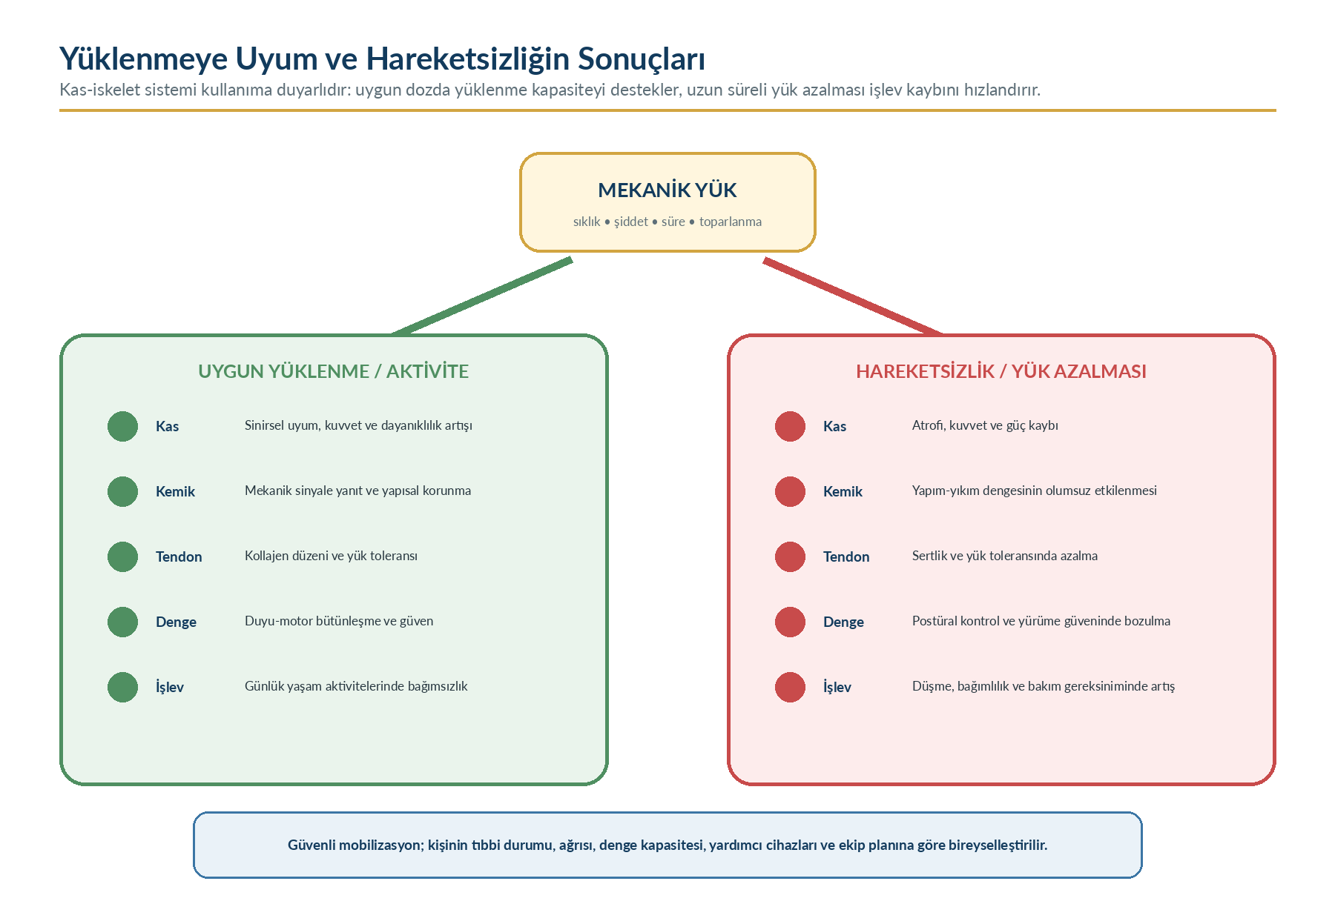
Şekil 10. Uygun yüklenme ile hareketsizlik arasındaki uyum karşıtlığı | Kaynak: Marusic ve ark. (2021), WHO (2024) ve Kenney ve ark. (2025) temel alınarak yazar tarafından hazırlanmıştır.

26. Bakım Ortamında Güvenli Hareket ve Ergonomi İlkeleri
Bakım ortamında hareket desteğinin amacı kişiyi pasif bir “yük” gibi taşımak değil; güvenli olduğu ölçüde mevcut kapasitesini kullanmasını sağlamak, düşme ve yaralanmayı önlemek, bakım vereni korumak ve bağımsızlığı desteklemektir. Her mobilizasyon öncesinde bilinç, komut alma, ağrı, baş dönmesi, ortostatik belirti, kas gücü, denge, yük verme izni, kateter-drenler, ayakkabı, çevre ve yardımcı cihazlar değerlendirilmelidir.
Manuel kaldırma ve transferlerde yalnız “dizi bük, beli düz tut” yaklaşımı yeterli değildir. Yükün büyüklüğü, kişinin öngörülemeyen hareketi, alan darlığı ve tekrarlama sıklığı riski artırır. Uygun kaldırma/transfer ekipmanı, kaydırma çarşafı, transfer tahtası, yeterli personel ve kurum eğitimi kullanılmalıdır. Ağır veya bağımlı kişiyi tek başına manuel kaldırmaya çalışmak hem kişi hem çalışan için tehlikelidir.
Tablo 24. Güvenli hareket desteği için kontrol alanları
Ön kontrol | Sorulacak/gözlenecek nokta | Güvenlik yaklaşımı
Kişi kapasitesi | Komut alıyor mu, oturma dengesi ve alt ekstremite gücü nasıl? | Yapabildiği bölümü kendisinin yapmasına izin ver; yardım düzeyini belirle.
Tıbbi izin | Yük verme, cerrahi/ortopedik kısıt, vital bulgu ve semptom var mı? | Ekip planı ve protokole uy; belirsizlikte işlemi durdur ve danış.
Çevre | Zemin kuru mu, frenler kilitli mi, yol açık mı? | Engelleri kaldır, yatak/sandalye yüksekliğini ayarla.
Ekipman | Uygun yardımcı cihaz ve beden ölçüsü var mı? | Cihazı işlemden önce kontrol et; kullanım eğitimi olmadan deneme yapma.
Biyomekanik | Yük gövdeden uzak mı, dönme ve uzanma gerekiyor mu? | Yükü yakın tut, adımla dön, tabanı genişlet, gereksiz sürtünmeyi azalt.
İletişim | Kişi ve ekip hareket sırasını biliyor mu? | Tek komut lideri belirle, sayarak eş zamanlı hareket et.
Son değerlendirme | Ağrı, baş dönmesi, renk değişikliği veya dengesizlik oldu mu? | Güvenli pozisyon ver, yeniden değerlendir, kaydet ve bildir.

YETKI VE ETIK Kişinin onamı, mahremiyeti, ağrısı ve korkusu göz ardı edilmemelidir. Hız uğruna bağımsızlığın elinden alınması veya güvenli olmayan zorlayıcı hareket uygulanması etik değildir.

27. Bütünleştirici Vaka Çalışmaları

Vaka 1 - Uzun yatış sonrası ayağa kalkma güçlüğü
Yetmiş iki yaşındaki Ayşe Hanım, pnömoni nedeniyle sekiz gün hastanede yatmış; son dört günü büyük ölçüde yatakta geçmiştir. Taburculuk öncesi sandalyeden kalkarken kollarıyla güçlü biçimde itmekte, ilk ayağa kalkışta sallanmakta ve “bacaklarım boşalıyor” demektedir. Dizlerde belirgin akut ağrı yoktur. Yürürken adımları kısalmış, dönüşlerde daha fazla adım kullanmaktadır.
Tablo 25. Vaka 1 çözümleme çerçevesi
Bulgudan mekanizmaya | Olası fizyolojik açıklama | Güvenli yaklaşım
Kollarla itme ve yavaş kalkış | Alt ekstremite kuvvet/power azalması; motor strateji değişikliği | Kapasiteyi test etmeden bağımsız yürütme; gözetim ve ekip planı.
İlk ayağa kalkışta sallanma | Ortostatik tolerans, denge ve duyusal yeniden ağırlıklandırma sorunu | Kademeli pozisyon değişikliği; semptom ve vital bulgu takibi.
Kısa adımlar | Güvenlik stratejisi, güçsüzlük veya korku | Uygun yardımcı cihaz ve fizyoterapi değerlendirmesi.
Dönüşte çok adım | Dinamik denge ve kalça-ayak bileği kontrolünde azalma | Dönüş alanını açma, acele ettirmeme, düşme önlemleri.

VAKA SONUCU Sekiz günlük yatışta görülen işlev kaybı yalnız kas hacmiyle açıklanmaz; sinirsel kontrol, güç, denge, ortostatik tolerans ve güven birlikte etkilenebilir. Hedef, güvenli erken mobilizasyon ve bireyselleştirilmiş ekip yaklaşımıdır.

Vaka 2 - Yükü gövdeden uzakta taşıma
Bir bakım çalışanı, 8 kg’lık malzeme kutusunu bel hizasında ancak gövdesinden 50 cm uzakta tutarak rafın yanına taşımaktadır. Kutuyu bırakırken ayaklarını sabit tutup gövdesini döndürmektedir. Belinde ani keskin ağrı olmasa da vardiya sonunda yorgunluk ve gerginlik tarif etmektedir.
Tablo 26. Vaka 2 biyomekanik çözümleme
Gözlem | Biyomekanik yorum | Düzeltici ilke
Yük gövdeden 50 cm uzakta | Direnç moment kolu büyür, bel çevresi iç moment talebi artar | Yükü gövdeye yakın tut.
Ayaklar sabit, gövde dönüyor | Fleksiyon/rotasyon birleşik yükü ve dengesizlik artabilir | Ayaklarla adım alarak tüm gövdeyi döndür.
Tekrarlı taşıma | Kümülatif yük ve yorgunluk oluşur | İş akışını, raf yüksekliğini ve taşıma sıklığını düzenle.
8 kg “hafif” kabul ediliyor | Risk yalnız kütleye değil uzaklık, tekrar, tutuş ve hızla ilişkilidir | Görevi bütün risk etmenleriyle değerlendir.

28. Uygulama ve Öğrenme Etkinlikleri

28.1 Yapı-işlev zinciri etkinliği
Bir fincanı masadan kaldırma hareketini merkezî sinir sistemi → motor nöron → kas → tendon → kemik → eklem → duyu geri bildirimi sırasıyla açıklayınız.
Aynı hareketi fincan boşken ve doluyken karşılaştırınız. Motor ünite katılımı, tork ve denge nasıl değişir?
Fincan gövdeden uzak tutulduğunda omuz ve bel çevresindeki moment kolunun nasıl değiştiğini çiziniz.

28.2 Sandalyeden kalkma gözlemi
Ayakların konumu, gövde öne eğimi, kol desteği, kalkış hızı ve dengeyi gözleyiniz.
Hareketi konsantrik, izometrik ve eksantrik kas etkinliği açısından üç aşamada açıklayınız.
Gözlemi tanı koymadan, standart ve tarafsız cümlelerle kaydediniz.

28.3 Mini kontrol listesi
KENDİMİ DEĞERLENDİRİYORUM | EVET / GELİŞTİRMELİYİM
Hareket zincirinin en az beş öğesini açıklayabiliyorum. |
Osteoblast, osteoklast ve osteositi karıştırmıyorum. |
Tendon ile ligamenti ayırt edebiliyorum. |
Nöromüsküler kavşak ile uyarılma-kasılma eşleşmesini ayrı basamaklar olarak açıklayabiliyorum. |
ATP’nin hem kasılma döngüsü hem gevşeme için gerekli olduğunu açıklayabiliyorum. |
İzometrik, konsantrik ve eksantrik kasılmaya günlük örnek verebiliyorum. |
Torkta moment kolunun önemini açıklayabiliyorum. |
Destek yüzeyi, ağırlık merkezi ve denge ilişkisini yorumlayabiliyorum. |
Yürüme döngüsünün basma ve salınım evrelerini ayırt edebiliyorum. |
Hareketsizliğin kas dışındaki sistemleri de etkilediğini açıklayabiliyorum. |
Güvenli mobilizasyonun ekip, ekipman ve bireysel değerlendirme gerektirdiğini biliyorum. |

29. Ünite Özeti
TEMEL BAŞLIK | HATIRLANMASI GEREKEN
Bütünleşmiş sistem | İşlevsel hareket, sinirsel komut, kas gerilimi, tendon aktarımı, kemik kaldıraçları, eklem mekaniği ve duyusal geri bildirimin ortak ürünüdür.
Kemik | Canlı, damar-sinir içeren, destek-koruma-hareket-mineral dengesi-hematopoez işlevleri bulunan bağ dokusudur.
Remodelizasyon | Osteoklast rezorpsiyonu ile osteoblast oluşumu eşleşir; osteositler mekanik yükü algılayan ana hücrelerdir.
Bağ dokuları | Kıkırdak yük dağıtır; tendon kas-kemik arasında kuvvet aktarır; ligament eklem kararlılığına; fasya sarma ve kaymaya katkı verir.
Eklem | Hareket açıklığı ve kararlılık kemik uyumu, kapsül-bağlar, kaslar ve sinirsel kontrolle dengelenir.
Kas organizasyonu | Kas → fasikül → lif → miyofibril → sarkomer; epimisyum, perimisyum ve endomisyum kuvvet aktarımına katılır.
Nöromüsküler iletim | Motor nöron ACh salar; motor uç plak depolarize olur ve kas lifi aksiyon potansiyeli başlar.
Uyarılma-kasılma | T-tübül sinyali SR’den Ca²⁺ salınımını başlatır; Ca²⁺ troponine bağlanarak aktin-miyozin etkileşimini açar.
ATP | Miyozinin aktinden ayrılması, başın kurulması ve Ca²⁺’nın SR’ye geri pompalanması için gereklidir.
Kuvvet ayarı | Motor ünite katılımı, ateşleme sıklığı, kas uzunluğu, hız, lif tipi ve eklem moment kolu kuvveti belirler.
Kasılma türleri | İzometrik stabilizasyon; konsantrik hızlandırma/kaldırma; eksantrik frenleme ve kontrollü iniş sağlar.
Biyomekanik | Tork = kuvvet × dik moment kolu. Yükün gövdeden uzaklaşması iç moment talebini artırır.
Denge | Destek yüzeyi ve ağırlık merkezi mekanik temeli; görsel, vestibüler ve somatosensoriyel bilgi sinirsel temeli oluşturur.
Yürüme | Döngü yaklaşık %60 basma, %40 salınımdır; ağırlık kabulü, tek ayak desteği, ilerleme ve ayak temizliği görevlerini yerine getirir.
Aktivite-hareketsizlik | Uygun aktivite kapasiteyi destekler; kısa süreli hareketsizlik bile kas gücü, denge ve işlevi hızla azaltabilir.
Güvenli bakım | Mobilizasyon; kişinin kapasitesi, tıbbi kısıtları, çevre, ekipman, iletişim ve semptomlarla bireyselleştirilmelidir.

ÜNITENIN TEK CÜMLELIK ÖZETI Hareket; yaşayan kemiğin, yön veren eklemin, kuvvet üreten kasın, kuvveti taşıyan bağ dokusunun ve sürekli geri bildirim kullanan sinir sisteminin ortak fizyolojik başarısıdır.

30. Ünitenin İnfografik Özeti
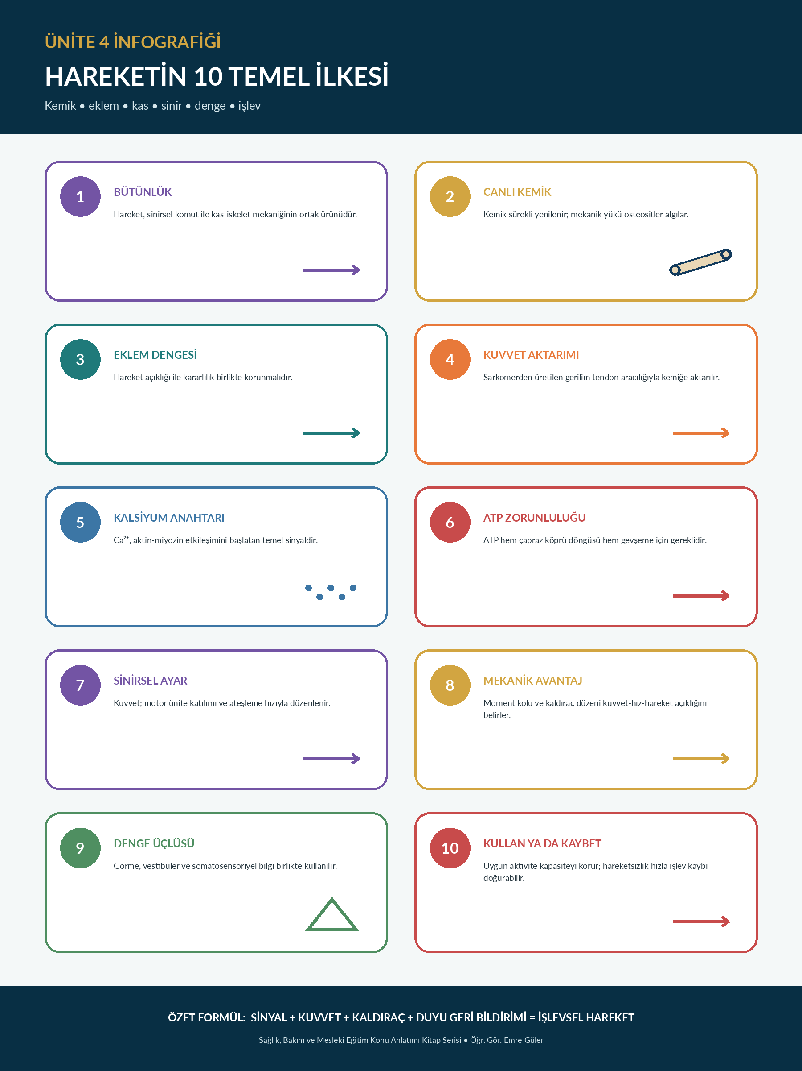
İnfografik 1. Hareketin 10 temel ilkesi | Özgün tasarım: Öğr. Gör. Emre Güler adına hazırlanmıştır.

31. Kendinizi Değerlendirin

31.1 Çoktan seçmeli sorular
1. İşlevsel bir hareket zincirinde kasın temel görevi hangisidir?• A) Eklem yüzünü yağlamak• B) Aktif kuvvet üretmek• C) Mineral depolamak• D) Duyusal sinyali beyne taşımak
2. Kemik dokuda mekanik yükü algılayan temel hücre hangisidir?• A) Osteoklast• B) Osteosit• C) Kondrosit• D) Fibroblast
3. Osteoklastın başlıca görevi hangisidir?• A) Osteoid sentezlemek• B) Kemik rezorpsiyonu yapmak• C) Kas lifini uyarmak• D) Sinovyal sıvı üretmek
4. Aşağıdakilerden hangisi tendonun temel işlevidir?• A) Kemik-kemik stabilitesi• B) Kas kuvvetini kemiğe aktarmak• C) Eklem yüzünü kaplamak• D) Kan hücresi üretmek
5. Sinovyal eklemde sürtünmeyi azaltan ve yükü dağıtan temel yüzey hangisidir?• A) Periost• B) Eklem kıkırdağı• C) Endost• D) Sarcolemma
6. İskelet kasında tüm kası saran bağ dokusu katmanı hangisidir?• A) Endomisyum• B) Perimisyum• C) Epimisyum• D) Sarkolemma
7. Motor ünite hangi yapılardan oluşur?• A) Bir kas ve tüm tendonları• B) Bir alfa motor nöron ve innerve ettiği lifler• C) Bir sarkomer ve iki Z çizgisi• D) Bir eklem ve tüm ligamentleri
8. Nöromüsküler kavşakta temel nörotransmitter hangisidir?• A) Dopamin• B) Serotonin• C) Asetilkolin• D) GABA
9. Uyarılma-kasılma eşleşmesinde SR’den salınan iyon hangisidir?• A) Sodyum• B) Potasyum• C) Klor• D) Kalsiyum
10. Ca²⁺ iskelet kasında doğrudan hangi proteine bağlanır?• A) Troponin C• B) Titin• C) Distrofin• D) Kollajen
11. Çapraz-köprü döngüsünde ATP’nin bağlanması ilk olarak neyi sağlar?• A) Miyozinin aktine daha sıkı bağlanmasını• B) Miyozinin aktinden ayrılmasını• C) ACh salınmasını• D) Kemiğin mineralizasyonunu
12. Kasılma sırasında hangi bantın uzunluğu büyük ölçüde sabit kalır?• A) I bandı• B) H bölgesi• C) A bandı• D) Z çizgileri arası mesafe
13. Kas gerilim üretirken uzuyorsa kasılma türü hangisidir?• A) İzometrik• B) Konsantrik• C) Eksantrik• D) İzokinetik
14. Düşük kuvvet taleplerinde önce hangi motor üniteler katılır?• A) Büyük ve hızlı• B) Küçük ve yorgunluğa dirençli• C) Yalnız tip IIx• D) Rastgele seçilen
15. Tork hangi iki temel büyüklüğün çarpımıdır?• A) Kütle × hız• B) Kuvvet × dik moment kolu• C) İş × zaman• D) Basınç × alan
16. Üçüncü sınıf kaldıraçta hangi öğe ortadadır?• A) Eksen• B) Yük• C) Kuvvet/efor• D) Destek yüzeyi
17. Denge için aşağıdakilerden hangisi doğrudan duyusal kaynak değildir?• A) Görsel sistem• B) Vestibüler sistem• C) Somatosensoriyel sistem• D) Osteoklast
18. Normal yetişkin yürüyüşünde basma evresinin yaklaşık oranı kaçtır?• A) %20• B) %40• C) %60• D) %80
19. Uzun süreli hareketsizliğin erken etkilerinden biri hangisidir?• A) Kas kuvvetinde hızlı azalma• B) Tendonun anında iki kat güçlenmesi• C) Kemik yapımının sürekli artması• D) Denge yanıtlarının hızlanması
20. Güvenli mobilizasyon için en uygun yaklaşım hangisidir?• A) Her kişiyi aynı teknikle kaldırmak• B) Ağır kişiyi tek çalışanla hızlıca taşımak• C) Kişi kapasitesi, çevre, ekipman ve ekip planını birlikte değerlendirmek• D) Baş dönmesini görmezden gelmek

31.2 Doğru / yanlış
1. Kemik, metabolik olarak etkin hücreleri olmayan ölü bir dokudur.
2. Ligament çoğunlukla kemik-kemik arasında uzanır.
3. Kasılmada aktin ve miyozin filamentleri belirgin biçimde kısalır.
4. Kas gevşemesi, Ca²⁺’nın SR’ye geri pompalanması nedeniyle ATP gerektirir.
5. İzometrik kasılmada kas hiç gerilim üretmez.
6. Yük gövdeden uzaklaştırıldığında direnç moment kolu büyüyebilir.
7. Statik ayakta duruşta ağırlık merkezi tamamen hareketsizdir.
8. Kısa süreli yatak istirahati bile kas gücü ve işlevi azaltabilir.

31.3 Eşleştirme
Harf | Kavram
A | Osteoblast
B | Osteoklast
C | Motor ünite
D | Tendon
E | Eksantrik kasılma
F | Tork
G | Propriosepsiyon
H | Sarkomer

No | Tanım | Yanıt
1 | Kasın gerilim altında uzadığı kasılma
2 | Kemik matriksi sentezleyen hücre
3 | Bir motor nöron ve uyardığı tüm kas lifleri
4 | Kas-kemik arasında kuvvet aktaran yapı
5 | İki Z çizgisi arasındaki kasılabilir birim
6 | Kemik rezorpsiyonu yapan hücre
7 | Kuvvetin eksen çevresindeki döndürme etkisi
8 | Vücut bölümlerinin konum ve hareket duyusu

31.4 Kısa yanıtlı sorular
1. Hareketin bütünleşmiş kontrol zincirini en az altı öğeyle açıklayınız.
2. Kemik modellemesi ile yeniden yapılanmayı karşılaştırınız.
3. Tendon, ligament ve eklem kıkırdağının işlevlerini ayırt ediniz.
4. Nöromüsküler kavşaktan sarkomer kasılmasına uzanan olayları sıralayınız.
5. ATP’nin kas kasılması ve gevşemesindeki iki farklı rolünü yazınız.
6. Motor ünite katılımı ile ateşleme frekansı kuvveti nasıl artırır?
7. Bir yükü gövdeden uzak tutmanın tork üzerindeki etkisini açıklayınız.
8. Görsel, vestibüler ve somatosensoriyel sistemlerin dengeye katkısını açıklayınız.

31.5 Vaka soruları
Vaka A. Dört gün yatak istirahati sonrası ayağa kalkan bir kişi baş dönmesi, bacaklarda güçsüzlük ve kısa adımlarla yürüme gösteriyor. Bulguları kas, dolaşım, denge ve güvenli mobilizasyon açısından çözümleyiniz.
Vaka B. Bir öğrenci 5 kg’lık çantayı kolu tamamen uzatılmış biçimde taşıyor. Omuz kaslarının neden daha fazla kuvvet üretmek zorunda kaldığını tork ve moment kolu kavramlarıyla açıklayınız.

32. Cevap Anahtarı ve Kısa Gerekçeler
Tablo 27. Çoktan seçmeli soru cevapları
Soru | Yanıt | Kısa gerekçe
1 | B | Aktif kuvvet üretimi iskelet kasının temel katkısıdır.
2 | B | Osteositler laküno-kanaliküler ağla mekanik yükü algılar.
3 | B | Osteoklast mineral ve organik matriksi rezorbe eder.
4 | B | Tendon kas gerilimini kemiğe aktarır.
5 | B | Eklem kıkırdağı düşük sürtünme ve yük dağılımı sağlar.
6 | C | Epimisyum tüm kası sarar.
7 | B | Motor ünite bir motor nöron ve innerve ettiği liflerden oluşur.
8 | C | Nöromüsküler kavşakta asetilkolin kullanılır.
9 | D | SR’den Ca²⁺ salınır.
10 | A | Ca²⁺ troponin C’ye bağlanır.
11 | B | ATP bağlanması miyozinin aktinden ayrılmasını sağlar.
12 | C | A bandı kalın filament uzunluğunu temsil eder ve büyük ölçüde değişmez.
13 | C | Gerilim altında uzama eksantrik kasılmadır.
14 | B | Boyut ilkesi küçük ve dirençli ünitelerin önce katılmasını açıklar.
15 | B | Tork, kuvvet ile dik moment kolunun çarpımıdır.
16 | C | Üçüncü sınıfta efor eksen ile yük arasındadır.
17 | D | Osteoklast kemik hücresidir, duyu kaynağı değildir.
18 | C | Normal hızda basma evresi yaklaşık %60’tır.
19 | A | Güç kaybı hareketsizliğin erken döneminde hızla görülebilir.
20 | C | Güvenli mobilizasyon çok boyutlu bireysel değerlendirme gerektirir.

32.1 Doğru / yanlış yanıtları
Madde | Yanıt | Gerekçe
1 | Yanlış | Kemik canlı, damarlı ve metabolik olarak etkin dokudur.
2 | Doğru | Ligament çoğunlukla kemik-kemik arasında uzanır.
3 | Yanlış | Filamentler kayar; belirgin biçimde kısalmaz.
4 | Doğru | SERCA pompası ATP kullanır.
5 | Yanlış | İzometrik kasılmada gerilim vardır; dış hareket belirgin değildir.
6 | Doğru | Uzaklık artınca moment kolu ve tork talebi büyüyebilir.
7 | Yanlış | Ayakta duruşta sürekli küçük postüral salınımlar vardır.
8 | Doğru | Erken dönemde güç ve işlev kaybı başlayabilir.

32.2 Eşleştirme yanıtları
1-E, 2-A, 3-C, 4-D, 5-H, 6-B, 7-F, 8-G.

32.3 Kısa yanıt ve vaka soruları için değerlendirme ölçütleri
Yapı-işlev ilişkisinin doğru ve sıralı neden-sonuç zinciriyle kurulması.
Kemik, eklem, kas, bağ dokusu ve sinirsel kontrolün birlikte ele alınması.
Kasılma ve biyomekanik kavramların günlük yaşam örneklerine doğru uygulanması.
Gözlem ile tanı/tedavi kararının birbirinden ayrılması.
Vaka yorumunda güvenlik, yetki sınırı, ekipman ve ekip yaklaşımının gözetilmesi.

33. Kaynakça
Betts, J. G., Young, K. A., Wise, J. A., Johnson, E., Poe, B., Kruse, D. H., Korol, O., Johnson, J. E., Womble, M., & DeSaix, P. (2022). Anatomy and physiology 2e. OpenStax. https://openstax.org/details/books/anatomy-and-physiology-2e
Hall, J. E., & Hall, M. E. (2026). Guyton and Hall textbook of medical physiology (15th ed.). Elsevier.
Kamel-ElSayed, S. A., Nezwek, T. A., & Varacallo, M. A. (2024). Physiology, bone. In StatPearls. StatPearls Publishing. https://www.ncbi.nlm.nih.gov/books/NBK441968/
Kenney, W. L., Wilmore, J. H., & Costill, D. L. (2025). Physiology of sport and exercise (9th ed.). Human Kinetics.
Khalil, B., Marwaha, K., & Bollu, P. C. (2025). Physiology, neuromuscular junction. In StatPearls. StatPearls Publishing. https://www.ncbi.nlm.nih.gov/books/NBK470413/
Marusic, U., Narici, M., Simunic, B., Pisot, R., & Ritzmann, R. (2021). Nonuniform loss of muscle strength and atrophy during bed rest: A systematic review. Journal of Applied Physiology, 131(1), 194-206. https://doi.org/10.1152/japplphysiol.00363.2020
Neumann, D. A. (2024). Neumann’s kinesiology of the musculoskeletal system: Foundations for rehabilitation (4th ed.). Elsevier.
Pham, S., & Puckett, Y. (2023). Physiology, skeletal muscle contraction. In StatPearls. StatPearls Publishing. https://www.ncbi.nlm.nih.gov/books/NBK559006/
World Health Organization. (2022, July 14). Musculoskeletal conditions. https://www.who.int/news-room/fact-sheets/detail/musculoskeletal-conditions
World Health Organization. (2024, June 26). Physical activity. https://www.who.int/news-room/fact-sheets/detail/physical-activity
KAYNAK KAPSAMI Temel anatomi-fizyoloji ve biyomekanik kavramlar güncel ders kitapları, NCBI/StatPearls kaynakları, WHO bilgi notları ve hakemli bir sistematik derleme ile çapraz kontrol edilmiştir. Klinik uygulamada kurumun güncel protokolleri ve alan uzmanı değerlendirmesi önceliklidir.
GÖRSEL ÜRETIM Bu ünitedeki kapak, şekiller ve infografik yazar adına özgün olarak hazırlanmış; telifli anatomi atlası, radyografi veya ders kitabı görseli kopyalanmamıştır.

U005 Sinir Sistemi ve Duyuların Fizyolojik Temelleri
EĞITSEL KULLANIM UYARISI Bu ünite yükseköğretim düzeyinde eğitim amacıyla hazırlanmıştır. Ani güç kaybı, konuşma bozukluğu, bilinç değişikliği, nöbet, yeni gelişen ağır baş ağrısı, ani görme veya işitme kaybı gibi akut belirtiler eğitim metni üzerinden yorumlanmamalı; acil profesyonel değerlendirme sağlanmalıdır.
GÖRSEL VE TERMINOLOJI NOTU Şekiller fizyolojik ilkeleri kavramsallaştırmak için özgün olarak hazırlanmıştır. Ölçekli nöroanatomi atlası, klinik nörolojik muayene kılavuzu veya tedavi protokolü değildir.
ÜNITENIN ANA FIKRI Sinir sistemi, iç ve dış çevreden gelen bilgiyi elektriksel-kimyasal sinyallere dönüştürür; seçer, karşılaştırır ve bütünleştirir; kaslar, bezler ve organlar üzerinden uygun yanıtı oluşturur. Duyu ise yalnız reseptör aktivitesi değil, beyin tarafından bağlam ve geçmiş deneyimle yorumlanan bir algı sürecidir.

Öğrenme Çıktıları
Sinir sisteminin merkezî/periferik ve duyusal/motor/somatik/otonom bölümlerini ayırt edebilme.
Nöronun bölümlerini ve başlıca glial hücrelerin işlevlerini açıklayabilme.
Dinlenim membran potansiyeli, yerel potansiyel ve aksiyon potansiyeli arasındaki ilişkiyi kurabilme.
Miyelinin ve Ranvier düğümlerinin iletim hızına katkısını açıklayabilme.
Kimyasal sinapsta nörotransmitter salımı, reseptör yanıtı ve sinaptik sonlanma basamaklarını sıralayabilme.
Beyin, omurilik ve periferik sinir sisteminin temel yapı-işlev ilişkilerini açıklayabilme.
Refleks yayı ile dağıtık motor kontrol ağlarını karşılaştırabilme.
Sempatik, parasempatik ve enterik sistemleri yol düzeni ve genel işlev bakımından ayırt edebilme.
Duyusal transdüksiyon, adaptasyon, reseptif alan ve şiddet kodlamasını açıklayabilme.
Somatik duyu yolları ile ağrı/nosisepsiyon ayrımını temel düzeyde yorumlayabilme.
Görme, işitme, denge, tat ve koku duyularının temel fizyolojik basamaklarını açıklayabilme.
Nöroplastisite, güvenli gözlem ve kişi merkezli duyusal destek ilkelerini günlük bakım örneklerine uygulayabilme.

Anahtar Kavramlar
Kavram | Kısa açıklama
Afferent | Duyusal bilgiyi periferiden merkezî sinir sistemine taşıyan yön.
Efferent | Motor veya otonom komutu merkezî sinir sisteminden hedefe taşıyan yön.
Nöron | Elektriksel ve kimyasal sinyal üretmeye/iletmeye özelleşmiş hücre.
Glia | Nöron çevresini, miyelini, bağışıklık ve metabolik desteği düzenleyen hücre grubu.
Membran potansiyeli | Hücre zarı boyunca elektriksel yük farkı.
Aksiyon potansiyeli | Eşik sonrası oluşan, akson boyunca yenilenerek ilerleyen kısa elektriksel olay.
Miyelin | Aksonu saran, elektriksel yalıtım ve hızlı iletim sağlayan zar yapısı.
Sinaps | Nöronun başka bir nöron, kas veya bez hücresiyle ileti kurduğu bağlantı.
Nörotransmitter | Sinaptik aralıkta reseptöre bağlanarak hücresel yanıt oluşturan kimyasal haberci.
Refleks | Belirli bir uyarana karşı hızlı ve görece öngörülebilir sinirsel yanıt.
Transdüksiyon | Uyaran enerjisinin reseptör potansiyeline dönüştürülmesi.
Reseptif alan | Bir duyusal nöronun yanıt verdiği vücut veya çevre bölgesi.
Nosisepsiyon | Doku tehdidiyle ilişkili uyaranların sinir sistemi tarafından kodlanması.
Nöroplastisite | Sinir sisteminin deneyim, öğrenme veya hasara yanıtla bağlantı ve işlevini değiştirebilmesi.

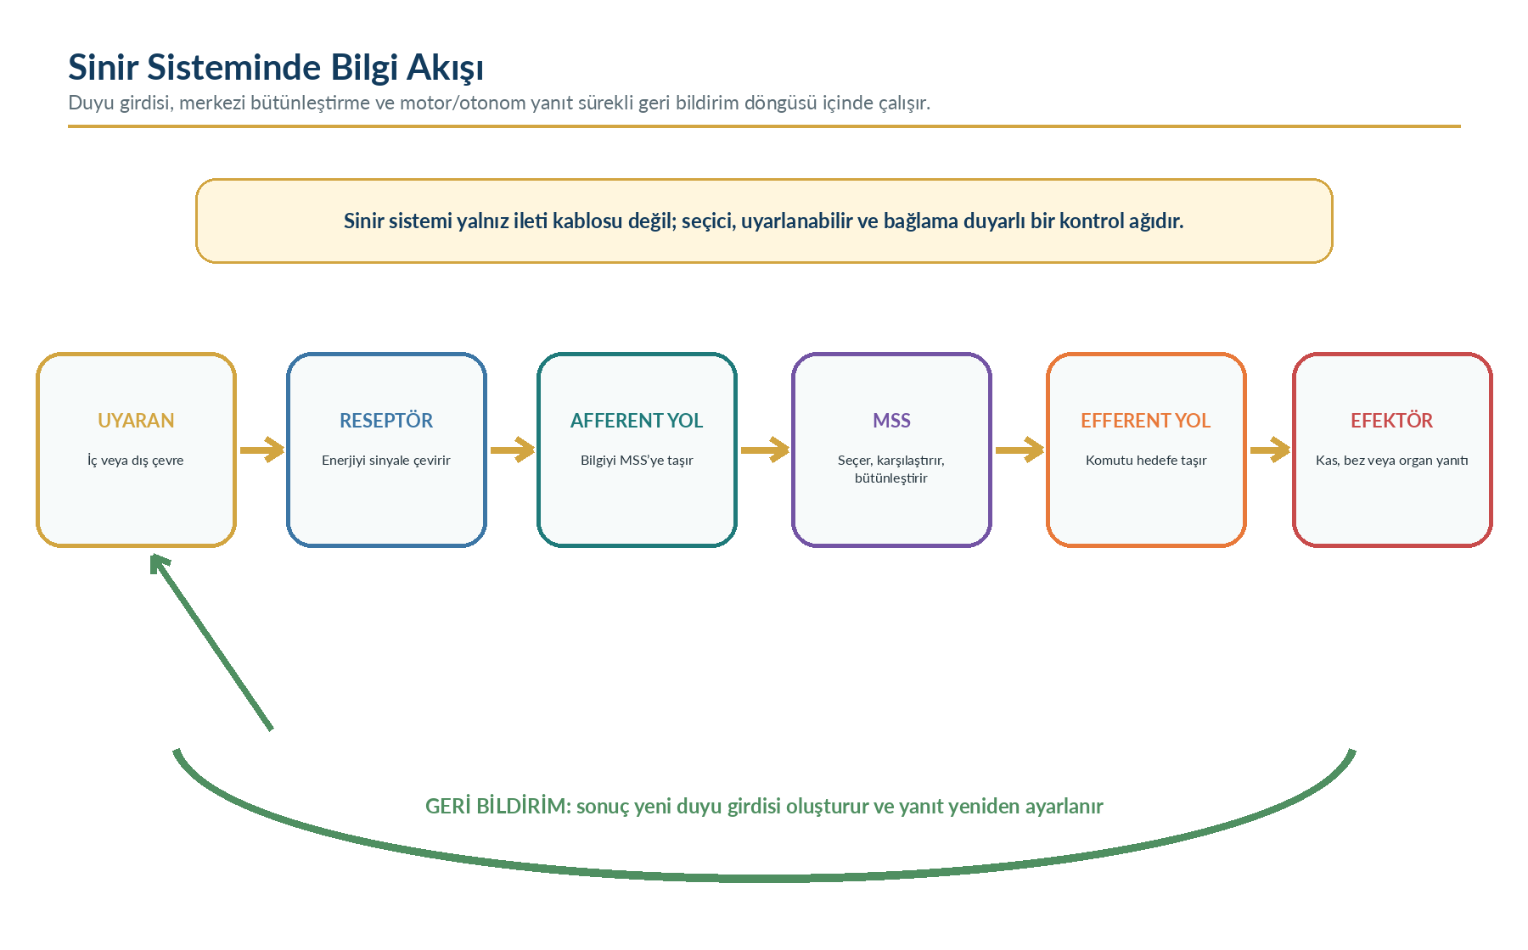
Şekil 1. Sinir sisteminde uyaran-algı-yanıt ve geri bildirim döngüsü | Kaynak: Betts ve ark. (2022) ile Hall ve Hall (2026) temel alınarak yazar tarafından hazırlanmıştır.

1. Sinir Sisteminin Temel Görevleri
Sinir sistemi, çevreden ve vücudun içinden gelen değişiklikleri algılar; bunları elektriksel-kimyasal sinyallere dönüştürür; ilgili ağlarda karşılaştırır, seçer ve anlamlandırır; kaslar, bezler ve organlar üzerinden uygun yanıtı oluşturur. Bu süreç milisaniyeler içinde gelişen reflekslerden yıllar boyunca biçimlenen öğrenme ve belleğe kadar geniş zaman ölçeklerinde işler (Betts et al., 2022; Hall & Hall, 2026).
Sinirsel kontrolün üç genel işlevi duyusal giriş, bütünleştirme ve motor/otonom çıkış olarak özetlenebilir. Ancak bu sıra tek yönlü değildir. Bir hareket sonucunda oluşan yeni görsel, vestibüler, dokunsal ve proprioseptif bilgi yeniden sisteme girer; sinir ağı yanıtı sürekli düzeltir. Bu nedenle davranış ve homeostaz, açık uçlu bir geri bildirim döngüsüdür.
Tablo 1. Sinir sisteminin temel kontrol işlevleri
İşlev | Temel soru | Örnek
Duyusal giriş | Ne değişti? Nerede ve ne kadar? | Ayağın soğuk zemine temasını algılama.
Bütünleştirme | Bu bilginin anlamı ve önceliği nedir? | Zeminin kaygan olabileceğini önceki deneyimle ilişkilendirme.
Motor çıkış | Hangi iskelet kası yanıtı gerekir? | Adım uzunluğunu azaltma ve gövdeyi dengeleme.
Otonom çıkış | İç organ yanıtı nasıl ayarlanmalı? | Kalp hızı ve damar tonusunun değişmesi.
Öğrenme/plastisite | Deneyim gelecekteki yanıtı nasıl değiştirir? | Benzer zeminde daha erken ve güvenli strateji kullanma.

2. Anatomik ve İşlevsel Bölünme
Anatomik olarak merkezî sinir sistemi (MSS) beyin ve omurilikten; periferik sinir sistemi (PSS) ise bu yapıların dışındaki sinirler, ganglionlar ve reseptör uçlarından oluşur. İşlevsel olarak duyu bilgisi afferent, çıkış komutu efferent yönde taşınır. Efferent sistem somatik ve otonom bölümlere ayrılır; otonom ağın sempatik, parasempatik ve enterik bileşenleri vardır (Betts et al., 2022; Waxenbaum et al., 2025).
“Somatik” ile “periferik” eş anlamlı değildir. Somatik, bilinçli algı ve iskelet kası yanıtıyla ilişkili işlevsel bir tanımdır; bu işlevin nöral yolları hem PSS hem MSS içinde uzanır. Benzer biçimde otonom düzenleme yalnız periferik ganglionlardan ibaret değildir; hipotalamus, beyin sapı ve omurilikteki merkezlerle bütünleşir.
Tablo 2. Sinir sisteminin bölümleri
Bölüm | İçerik | Başlıca işlev
MSS | Beyin ve omurilik | Duyuyu bütünleştirme, motor planlama, biliş, homeostatik kontrol.
PSS | Kranial/spinal sinirler, ganglionlar, reseptörler | MSS ile vücut arasında iki yönlü ileti.
Afferent | Somatik ve visseral duyu lifleri | Uyarıyı MSS’ye taşır.
Somatik efferent | Alt motor nöron ve iskelet kası | İstemli hareket ve somatik refleksler.
Otonom efferent | Preganglionik + postganglionik nöronlar | Düz kas, kalp kası ve bezlerin düzenlenmesi.
Enterik | Gastrointestinal duvar içindeki ağlar | Sindirim motilitesi, salgı ve yerel refleksler.

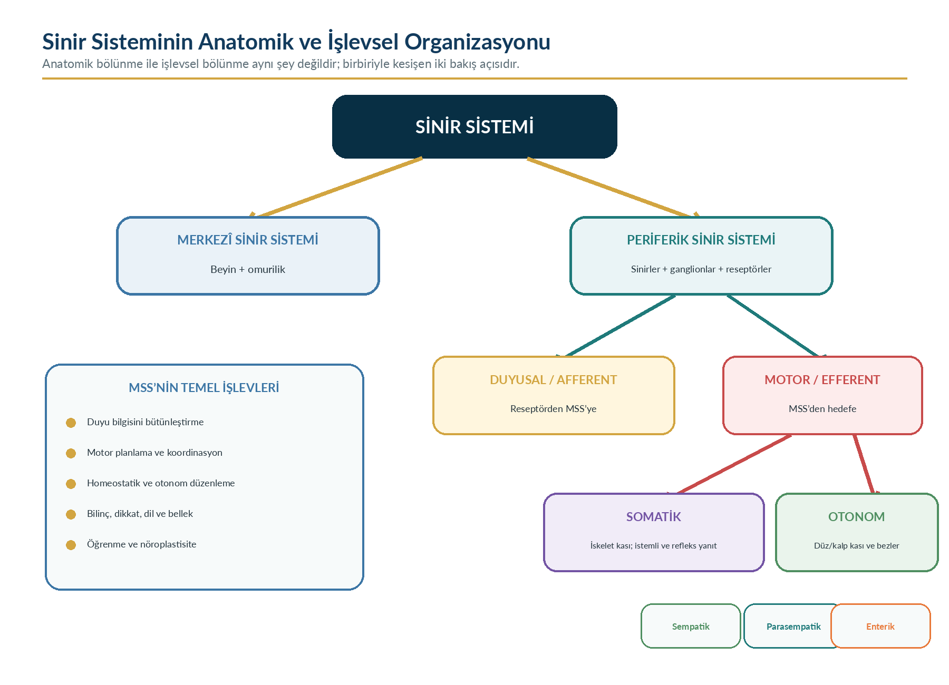
Şekil 2. Sinir sisteminin anatomik ve işlevsel organizasyonu | Kaynak: Betts ve ark. (2022) ile Waxenbaum ve ark. (2025) temel alınarak yazar tarafından hazırlanmıştır.

3. Nöronun Yapısı ve Bilgi Akışı
Nöronun hücre gövdesi (soma), dendritleri ve aksonu vardır. Dendritler ile soma çoğunlukla sinaptik girdiyi alır; akson tepeciği ve başlangıç segmenti bu girdilerin toplandığı, aksiyon potansiyelinin başlatılabildiği bölgedir. Akson sinyali uzak hedefe taşır; terminal uçlar nörotransmitter salarak başka hücrelerle ileti kurar (Betts et al., 2022).
Akson boyunca yalnız elektriksel sinyal değil, hücresel malzeme de taşınır. Mikrotübüller üzerinde yürüyen motor proteinler, soma ile terminal arasında vezikül, enzim, mitokondri ve geri dönüşüm ürünlerini taşır. Bu aksonal taşıma uzun nöronların canlılığı için kritiktir. Nöronlar biçimlerine göre multipolar, bipolar veya psödounipolar olabilir; biçim işlevle ilişkilidir.
Tablo 3. Nöronların temel morfolojik sınıfları
Nöron tipi | Yapısal özellik | Sık işlev/yer
Multipolar | Bir akson, çok sayıda dendrit | Motor nöronlar ve MSS internöronlarının çoğu.
Bipolar | Bir dendritik ve bir aksonal uzantı | Retina, olfaktör sistem ve vestibulokoklear ganglionlar.
Psödounipolar | Tek uzantı periferik ve santral dala ayrılır | Dorsal kök ganglionlarındaki somatik duyu nöronları.

4. Glial Hücreler
Glia hücreleri sinir dokusunun pasif “dolgu” elemanları değildir. Astrositler iyon ve nörotransmitter dengesine, metabolik desteğe ve kan-beyin bariyerinin işlevine katkı verir. Oligodendrositler MSS’de, Schwann hücreleri PSS’de miyelin oluşturur. Mikroglia doğuştan bağışıklık gözetimi ve hasarlı yapıların temizlenmesinde rol alır. Ependim hücreleri ventrikül ve merkezî kanal yüzeyini örter; satelit hücreler periferik ganglionlarda nöron çevresini düzenler (Betts et al., 2022).
Bir oligodendrosit birden fazla aksonun farklı segmentlerini miyelinleyebilirken, bir Schwann hücresi tek bir periferik akson segmentini sarar. Bu yapısal fark, MSS ve PSS hasarından sonra onarım kapasitesinin neden aynı olmadığını anlamaya yardımcı olur. PSS’de Schwann hücreleri ve bağ dokusu tüpleri uygun koşullarda akson yeniden büyümesini yönlendirebilir; MSS’de rejenerasyon daha sınırlıdır.
Tablo 4. Başlıca glial hücreler
Glia | Yer | Temel katkı
Astrosit | MSS | İyon/nörotransmitter dengesi, metabolik destek, sinaptik çevre ve damar ilişkisi.
Oligodendrosit | MSS | Birden çok akson segmentinin miyelinizasyonu.
Mikroglia | MSS | Bağışıklık gözetimi, fagositoz ve inflamatuvar yanıt.
Ependim | MSS | Ventrikül/merkezî kanal yüzeyi ve BOS ile ilişki.
Schwann | PSS | Miyelin ve periferik akson onarımına destek.
Satelit | PSS ganglionu | Nöron gövdesi çevresinin kimyasal/mekanik düzenlenmesi.

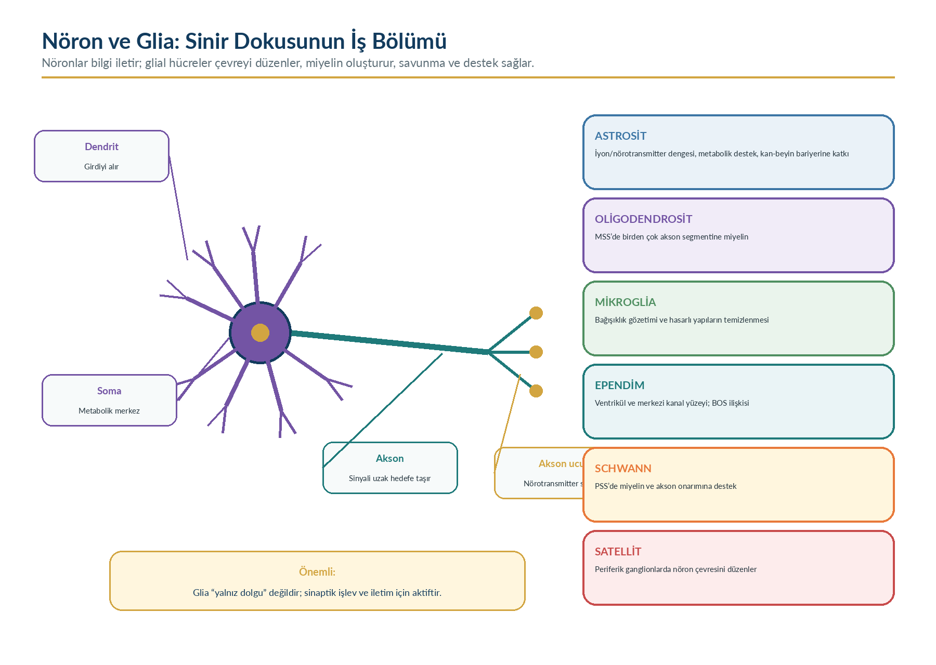
Şekil 3. Nöronun temel bölümleri ve başlıca glial hücreler | Kaynak: Betts ve ark. (2022) temel alınarak yazar tarafından hazırlanmıştır.

5. Dinlenim Membran Potansiyeli
Hücre zarı boyunca iyonların eşit olmayan dağılımı ve zarın seçici geçirgenliği elektriksel bir potansiyel fark oluşturur. Nöronda hücre içi, dış ortama göre genellikle negatiftir; tipik dinlenim değeri yaklaşık -70 mV civarında verilir ancak nöron tipine göre değişebilir. Dinlenimde K⁺ sızıntı geçirgenliği yüksek olduğundan K⁺ elektrokimyasal gradyanı temel belirleyicidir; Na⁺ ve Cl⁻ geçirgenlikleri de katkı verir (Hall & Hall, 2026).
Na⁺/K⁺-ATPaz üç Na⁺’u dışarı, iki K⁺’u içeri taşır ve iyon gradyanlarını uzun vadede korur. Pompa, aksiyon potansiyelinin hızlı yükselişini doğrudan üretmez; ancak bu hızlı olayın tekrar tekrar gerçekleşebilmesi için gereken gradyanları sürdürür. Hücre içi negatif proteinler ve diğer taşıyıcılar da elektriksel çevreyi etkiler.
Tablo 5. Nöron zarındaki temel iyon gradyanları
İyon | Hücre dışında | Hücre içinde | Dinlenimde temel eğilim
Na⁺ | Yüksek | Düşük | İçeri girmek ister; geçirgenlik görece düşüktür.
K⁺ | Düşük | Yüksek | Dışarı çıkmak ister; sızıntı kanalları belirleyicidir.
Cl⁻ | Yüksek | Değişken/düşük | Elektrokimyasal dengeye göre yönlenir.
Ca²⁺ | Çok yüksek | Çok düşük | İçeri giriş güçlü sinyal oluşturabilir.

6. Yerel Potansiyeller, Eşik ve Aksiyon Potansiyeli
Dendrit ve somada oluşan yerel (dereceli) potansiyellerin büyüklüğü uyarının şiddetine bağlıdır; mesafe ile azalabilir ve zaman/mekân içinde toplanabilir. Uyarıcı postsinaptik potansiyeller membranı eşiğe yaklaştırırken, baskılayıcı potansiyeller eşiğe ulaşma olasılığını azaltabilir. Akson başlangıç segmentinde eşik aşılırsa hep-ya-da-hiç ilkesine uyan aksiyon potansiyeli başlar.
Depolarizasyonun hızlı yükselişi voltaja duyarlı Na⁺ kanallarının açılmasıyla Na⁺ girişine; repolarizasyon Na⁺ kanal inaktivasyonu ve voltaja duyarlı K⁺ kanallarının açılmasıyla K⁺ çıkışına bağlıdır. K⁺ kanallarının görece geç kapanması kısa hiperpolarizasyon oluşturabilir. Mutlak refrakter dönemde yeni aksiyon potansiyeli başlatılamaz; göreli refrakter dönemde daha güçlü uyarı gerekebilir (Hall & Hall, 2026).
Tablo 6. Yerel potansiyel ile aksiyon potansiyelinin karşılaştırılması
Özellik | Yerel potansiyel | Aksiyon potansiyeli
Büyüklük | Uyarı şiddetiyle dereceli | Eşik sonrası sabit genlikli hep-ya-da-hiç.
Yayılma | Mesafe ile azalabilir | Akson boyunca yenilenir.
Toplanma | Zamansal ve mekânsal toplama gösterir | Tek olaylar toplanmaz; frekans değişir.
Başlıca yer | Dendrit, soma, reseptör ucu | Akson başlangıcı ve akson zarı.
Kanal tipi | Ligand/mekanik/yerel kanallar | Voltaj kapılı Na⁺ ve K⁺ kanalları.

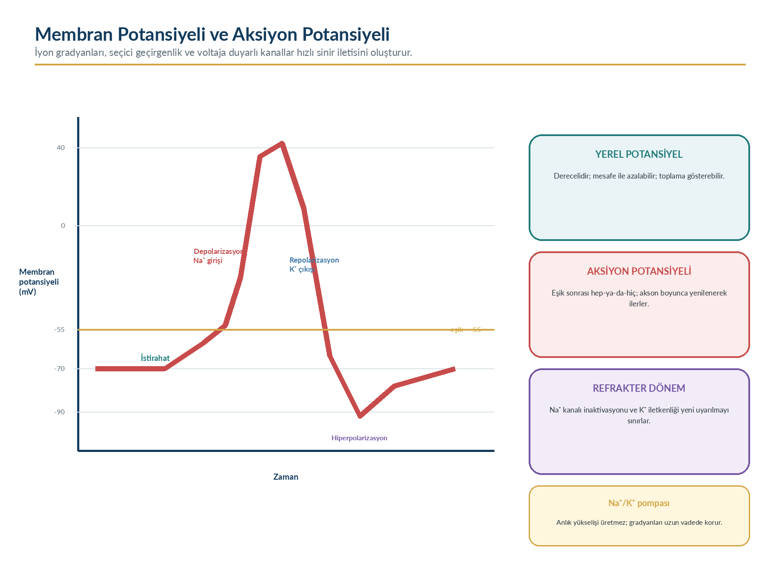
Şekil 4. Dinlenim membran potansiyeli ve aksiyon potansiyelinin evreleri | Kaynak: Hall ve Hall (2026) ile Betts ve ark. (2022) temel alınarak yazar tarafından hazırlanmıştır.

7. Aksiyon Potansiyelinin Yayılması
Aksonun bir bölümündeki depolarizasyon komşu membranı eşiğe getirir ve aksiyon potansiyeli yeniden üretilir. Fizyolojik koşullarda iletim çoğunlukla tek yönde görünür; çünkü geride kalan membran refrakterdir. Daha büyük akson çapı iç elektriksel direnci azaltır ve iletim hızını artırır. Miyelin, akson zarının kapasitansını ve iyon sızıntısını azaltarak akımın daha uzağa yayılmasına olanak verir.
Miyelinli aksonda voltaja duyarlı Na⁺ kanalları Ranvier düğümlerinde yoğunlaşır. Sinyal düğümden düğüme “atlar” gibi ilerlediğinden saltatorik iletim denir. Bu düzen, aksonun her noktasında iyon alışverişi gerektiren miyelinsiz iletime göre daha hızlı ve enerji açısından daha verimlidir. Miyelin kaybında iletim yavaşlayabilir veya bloklanabilir.
Tablo 7. Akson iletim hızını etkileyen genel etkenler
Etken | İletime etkisi | Fizyolojik açıklama
Akson çapının artması | Hız artar | İç direnç azalır; yerel akım daha uzağa yayılır.
Miyelin | Hız ve verimlilik artar | Sızıntı azalır; düğümler arası saltatorik iletim.
Sıcaklığın aşırı düşmesi | Hız azalabilir | Kanal kinetiği ve metabolik süreçler yavaşlar.
Miyelin hasarı | Yavaşlama veya iletim bloğu | Akım sızıntısı artar; düğüm eşiğe ulaşmayabilir.

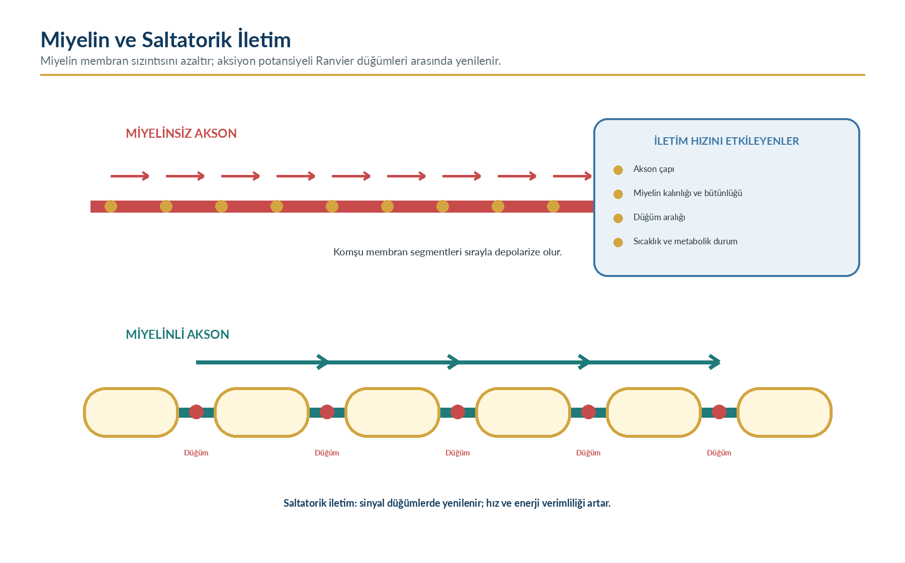
Şekil 5. Miyelinsiz ve miyelinli aksonlarda iletim | Kaynak: Betts ve ark. (2022) ile Hall ve Hall (2026) temel alınarak yazar tarafından hazırlanmıştır.

8. Elektriksel ve Kimyasal Sinapslar
Elektriksel sinapsta komşu hücreler gap junction kanallarıyla bağlanır; iyon akımı hücreden hücreye hızlı geçer ve bazı devrelerde eş zamanlılığı destekler. Kimyasal sinapsta presinaptik hücre nörotransmitter salar; madde sinaptik aralığı geçer ve postsinaptik reseptöre bağlanır. Kimyasal sinaps daha yavaştır ancak yönlülük, güçlendirme, baskılama ve plastisite açısından geniş düzenleme olanağı sunar.
Aksiyon potansiyeli terminale ulaştığında voltaja duyarlı Ca²⁺ kanalları açılır. Ca²⁺, veziküllerin presinaptik zarla kaynaşmasını tetikler. Nörotransmitter iyonotropik reseptörleri açarak hızlı yanıt veya metabotropik reseptörler üzerinden ikinci haberci süreçlerini etkinleştirerek daha yavaş ve uzun yanıt oluşturabilir. Sinyal geri alım, enzimatik yıkım veya difüzyonla sonlanır.
Tablo 8. Elektriksel ve kimyasal sinapsların karşılaştırılması
Özellik | Elektriksel sinaps | Kimyasal sinaps
Bağlantı | Gap junction | Sinaptik aralık + nörotransmitter.
Hız | Çok hızlı | Sinaptik gecikme vardır.
Yön | Sıklıkla iki yönlü | Çoğunlukla tek yönlü.
Düzenleme | Görece sınırlı | Güçlü modülasyon ve plastisite.
İşlev örneği | Eş zamanlı aktivite | Çoğu MSS ve nöromüsküler ileti.

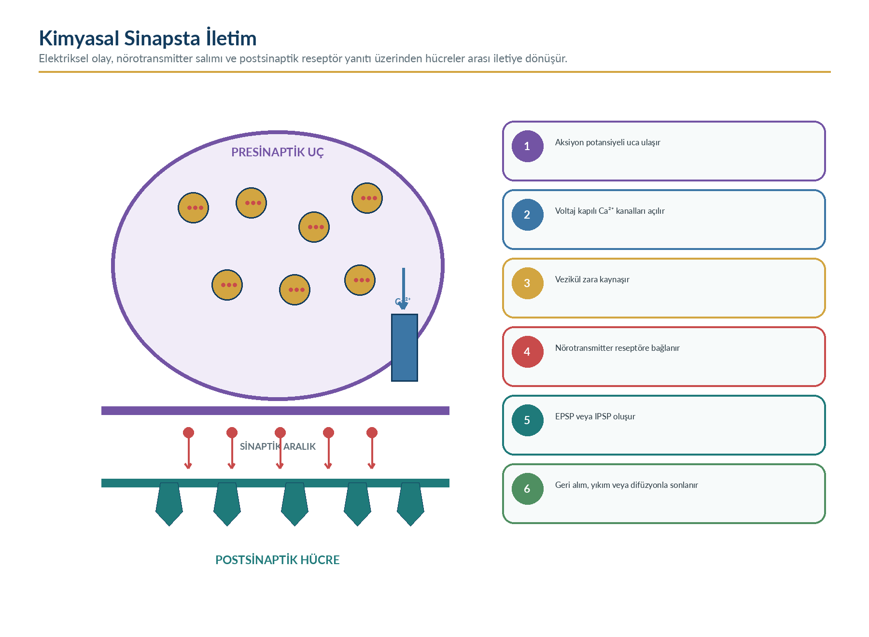
Şekil 6. Kimyasal sinapsta iletim basamakları | Kaynak: Betts ve ark. (2022) ile Hall ve Hall (2026) temel alınarak yazar tarafından hazırlanmıştır.

9. Nörotransmitterler ve Reseptörler
Bir nörotransmitterin etkisi yalnız kimyasal adına değil, hedef hücredeki reseptör alt tipine ve hücre içi sinyal yoluna bağlıdır. Örneğin asetilkolin nöromüsküler kavşakta nikotinik reseptörle uyarıcı etki oluştururken kalpte muskarinik reseptörler üzerinden hızı azaltabilir. Glutamat MSS’de başlıca uyarıcı; GABA erişkin MSS’de başlıca baskılayıcı nörotransmitterdir. Glisin özellikle omurilik ve beyin sapında baskılayıcıdır.
Tablo 9. Seçilmiş nörotransmitterler
Nörotransmitter | Yaygın roller | Önemli not
Asetilkolin | Nöromüsküler kavşak, tüm otonom preganglionik lifler, parasempatik hedefler | Nikotinik ve muskarinik reseptörler farklı yanıtlar oluşturur.
Glutamat | MSS’de hızlı uyarıcı ileti ve plastisite | NMDA/AMPA dâhil çok sayıda reseptör.
GABA | MSS’de baskılayıcı ileti | İyonotropik GABA-A ve metabotropik GABA-B.
Glisin | Omurilik/beyin sapında baskılayıcı ileti | Motor ve duyu devrelerinde önemlidir.
Noradrenalin | Uyanıklık, dikkat ve sempatik postganglionik ileti | Alfa ve beta adrenerjik reseptörler.
Dopamin | Hareket seçimi, ödül, öğrenme ve endokrin düzenleme | Etkisi yol ve reseptör alt tipine bağlıdır.
Serotonin | Duygudurum, uyku, ağrı modülasyonu ve otonom işlev | Çok sayıda reseptör ailesi vardır.

10. Sinaptik Toplama, Devreler ve Plastisite
Bir nöron aynı anda binlerce sinaptik girdi alabilir. Zamansal toplama aynı sinapsın kısa aralıklarla yinelenen etkilerinin; mekânsal toplama farklı sinapsların eş zamanlı etkilerinin birleşmesidir. Net membran potansiyeli eşik üstüne çıkarsa nöron aksiyon potansiyeli üretir. Yakınsama çok sayıda kaynağın tek nörona, ıraksama tek kaynağın çok sayıda hedefe bağlanmasıdır.
Sinaptik plastisite, bağlantı gücünün deneyime bağlı değişebilmesidir. Kısa süreli kolaylaşma veya depresyondan uzun süreli güçlenme/zayıflamaya kadar farklı ölçeklerde görülür. Öğrenme ve belleğin biyolojik temelini oluşturur; aynı zamanda ağrı, bağımlılık veya maladaptif hareket örüntülerinde istenmeyen biçimde de gelişebilir. Plastisite yalnız “daha çok bağlantı” değil, bağlantıların seçici yeniden ağırlıklandırılmasıdır (Appelbaum et al., 2023).
ÖĞRENME ILKESI Dikkat, anlamlı görev, doğru geri bildirim, yeterli tekrar ve uyku; sinir ağlarının güçlenmesi için birlikte önemlidir. Çok tekrar tek başına yeterli değildir; tekrarın doğru ve hedefe yönelik olması gerekir.

11. MSS’nin Koruyucu Yapıları
Beyin ve omurilik kemik yapıların içinde bulunur. Dura mater dışta güçlü; araknoid mater ortada; pia mater sinir dokusuna yapışık ince meninkstir. Beyin-omurilik sıvısı (BOS) ventriküller, subaraknoid aralık ve merkezî kanalda dolaşır; kaldırma kuvveti, mekanik tamponlama ve kimyasal çevrenin düzenlenmesine katkı verir.
Kan-beyin bariyeri, beyin kapiller endotelindeki sıkı bağlantılar, bazal membran, perisitler ve astrosit uçlarıyla ilişkili seçici bir arayüzdür. Tüm maddeleri engelleyen kapalı duvar değildir; glukoz, amino asitler ve lipofilik moleküller belirli taşıma/dağılım yollarıyla geçebilir. Bariyer bölgesel olarak farklıdır ve inflamasyonla geçirgenliği değişebilir.
Tablo 10. MSS’nin başlıca koruyucu yapıları
Koruyucu öğe | Temel işlev | Sınır/özellik
Kafatası/omurga | Mekanik koruma | Travmada enerjiyi tamamen engelleyemez.
Meninges | Kılıf, damar ve BOS bölmelerinin düzeni | Dura, araknoid ve pia katmanları.
BOS | Kaldırma kuvveti, tamponlama, kimyasal çevre | Üretim-dolaşım-emilim dengesi gerekir.
Kan-beyin bariyeri | Seçici madde geçişi ve nöral çevrenin korunması | Taşıyıcılar ve bölgesel farklılıklar vardır.

12. Beynin Ana Bölgeleri
Serebral korteks, duyusal algı, istemli hareket, dil, dikkat, karar verme ve karmaşık davranış ağlarının önemli bileşenidir. Frontal, parietal, temporal ve oksipital lobların belirli ağırlıklı işlevleri vardır; ancak gerçek görevler tek bir “merkeze” değil, dağıtık ağlara dayanır. Bazal çekirdekler hareket seçimi ve alışkanlık devrelerinde; limbik ağlar duygu, motivasyon ve bellek ilişkilerinde önemlidir.
Diensefalonda talamus, koku dışındaki duyusal bilginin büyük bölümünü kortekse yönlendiren ve dikkat/uyanıklıkla etkileşen istasyondur. Hipotalamus otonom, endokrin, sıcaklık, açlık-susuzluk ve sirkadiyen düzenlemeyi bütünleştirir. Beyin sapı kranial sinir çekirdekleri, uzun yollar ve yaşamsal solunum-dolaşım ağlarını içerir. Serebellum hareketin zamanlamasını, hata düzeltmesini, dengeyi ve motor öğrenmeyi destekler.
Tablo 11. Beynin ana bölgeleri ve işlevleri
Bölge | Başlıca işlevler | Örnek bozulma
Frontal korteks | Yürütücü işlev, motor planlama, davranış ve konuşma üretim ağları | Planlama/başlatma güçlüğü, uygunsuz davranış, güçsüzlük.
Parietal korteks | Somatik duyu, beden şeması ve mekânsal dikkat | Duyu ayrımı veya mekânsal farkındalık bozukluğu.
Temporal korteks | İşitme, dil anlama ağları ve bellek | Sözel anlama veya yeni bellek oluşumunda güçlük.
Oksipital korteks | Görsel işleme | Görsel alan veya tanıma bozukluğu.
Talamus/hipotalamus | Duyu yönlendirme; homeostatik ve otonom bütünleştirme | Duyu, uyanıklık veya iç denge bozuklukları.
Beyin sapı | Kranial sinirler, uzun yollar, yaşamsal ağlar | Yutma, göz hareketi, solunum veya bilinç bozukluğu.
Serebellum | Koordinasyon, denge, zamanlama ve motor öğrenme | Ataksi, ölçüsüzlük ve denge kaybı.

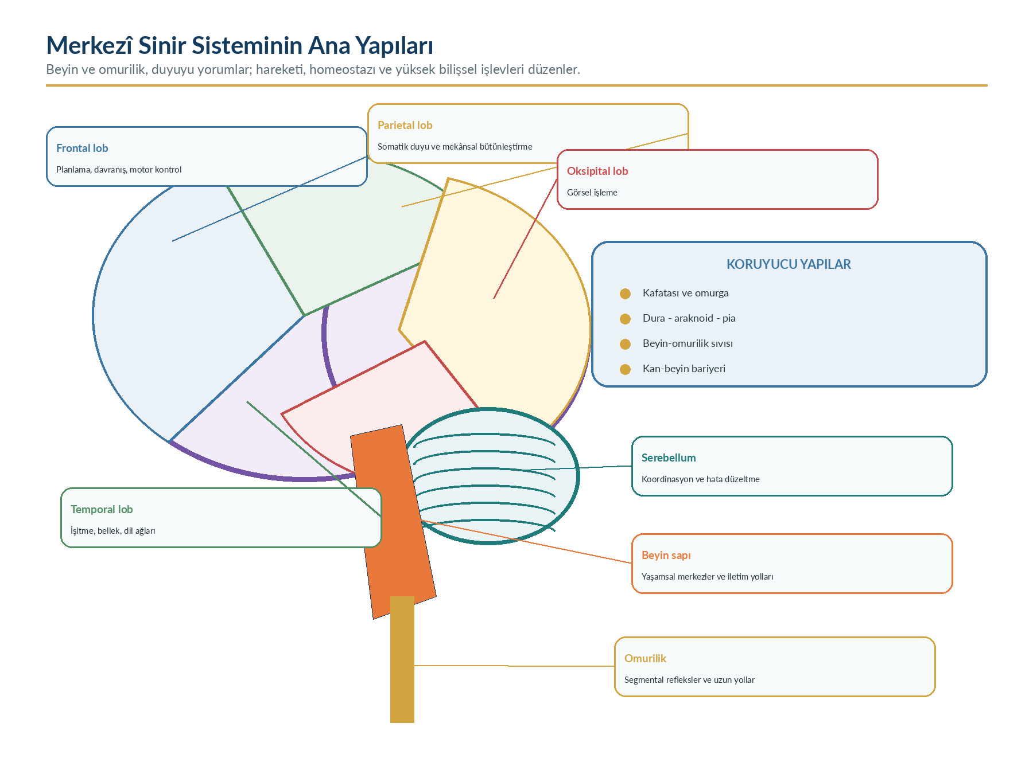
Şekil 7. Beyin, beyin sapı, serebellum, omurilik ve koruyucu yapılar | Kaynak: Betts ve ark. (2022) ile Margetis ve ark. (2026) temel alınarak yazar tarafından hazırlanmıştır.

13. Omurilik ve Uzun Yollar
Omurilik segmental refleksleri yürütür ve beyin ile periferinin uzun yollarını taşır. Kesitte gri madde kelebek biçiminde merkezde, beyaz madde çevrede yer alır. Dorsal boynuz duyusal işleme, ventral boynuz somatik motor nöronlar, lateral boynuz belirli seviyelerde otonom nöronlarla ilişkilidir. Dorsal kök duyu, ventral kök motor lifleri taşır; dorsal kök ganglionunda duyusal nöron gövdeleri bulunur.
Yükselen yollar somatik ve visseral duyuyu beyne; inen yollar kortikal ve beyin sapı komutlarını omuriliğe taşır. Bu yollar belirli düzeylerde çaprazlandığından lezyonun yeri ile bulgunun tarafı arasındaki ilişki karmaşık olabilir. Temel eğitimde önemli olan, “dorsal duyu - ventral motor” düzenini ve omuriliğin yalnız kablo değil, aktif bütünleştirme merkezi olduğunu kavramaktır.
Tablo 12. Omuriliğin temel yapıları
Yapı | Temel içerik | İşlev
Dorsal kök | Afferent lifler | Periferik duyuyu omuriliğe taşır.
Dorsal kök ganglionu | Psödounipolar duyu nöronu gövdeleri | Somatik/visseral duyu nöronlarının periferik ganglionu.
Ventral kök | Efferent motor lifler | Somatik ve bazı otonom çıkışları taşır.
Gri madde | Nöron gövdeleri, dendritler, sinapslar | Yerel işleme ve refleks devreleri.
Beyaz madde | Miyelinli akson demetleri | Yükselen ve inen uzun yollar.

14. Periferik Sinirler ve Kranial Sinirler
Periferik sinir, çok sayıda aksonun endonöryum, perinöryum ve epinöryum katmanlarıyla paketlenmiş hâlidir. Spinal sinirler dorsal ve ventral köklerin birleşmesiyle karışık sinir hâline gelir; ardından dallara ve pleksuslara ayrılabilir. Kranial sinirler beyin ve beyin sapıyla bağlantılıdır; duyu, motor ve parasempatik lifleri farklı oranlarda taşır.
Tablo 13. Kranial sinirlerin temel işlevleri
No | Sinir | Tip | Başlıca işlev
I | Olfaktör | Duyu | Koku
II | Optik | Duyu | Görme
III | Okülomotor | Motor + parasempatik | Çoğu göz hareketi, pupil daralması
IV | Troklear | Motor | Superior oblik kas
V | Trigeminal | Karışık | Yüz duyusu, çiğneme
VI | Abdusens | Motor | Lateral rektus
VII | Fasiyal | Karışık + parasempatik | Mimik, ön 2/3 tat, gözyaşı/tükürük
VIII | Vestibulokoklear | Duyu | İşitme ve denge
IX | Glossofaringeal | Karışık + parasempatik | Arka 1/3 tat, yutma, parotis
X | Vagus | Karışık + parasempatik | Yutma/ses, torakoabdominal otonom
XI | Aksesuar | Motor | Sternokleidomastoid ve trapez
XII | Hipoglossal | Motor | Dil hareketleri

15. Refleks Yayı
Refleks yayı reseptör, duyu nöronu, merkezî sinaps(lar), motor nöron ve efektörden oluşur. Monosinaptik gerilme refleksinde duyu nöronu alfa motor nöronla doğrudan sinaps kurar; çoğu refleks ise internöronlar aracılığıyla çok sinapslıdır. Çekilme refleksi zararlı uyarandan uzaklaşmayı, çapraz ekstansör refleks karşı bacağın desteğini sürdürmeyi sağlar.
Refleks “beyinden bağımsız” anlamına gelmez. Omurilikteki devre, inen yollarla kolaylaştırılabilir veya baskılanabilir; duyusal bilgi aynı anda beyne ulaşır. Klinik refleks muayenesi reseptör, periferik sinir, omurilik segmenti, motor nöron, nöromüsküler kavşak ve kasın bütünlüğü hakkında ipucu verebilir; tek bulgu tek başına tanı koydurmaz.
Tablo 14. Seçilmiş somatik refleksler
Refleks | Uyaran/reseptör | Temel yanıt | İşlev
Gerilme | Kas iğciğinin hızlı uzaması | Aynı kasın kasılması | Kas uzunluğunu ve postürü düzenleme.
Ters gerilme | Golgi tendon organında gerilim | Devreye göre motor çıkışın ayarlanması | Kuvvet dağılımı ve hassas kontrol.
Çekilme | Nosiseptif uyaran | İlgili ekstremiteyi uzaklaştırma | Koruyucu hızlı yanıt.
Çapraz ekstansör | Çekilme devresiyle birlikte | Karşı ekstremitede ekstansör desteği | Denge ve ağırlık taşıma.

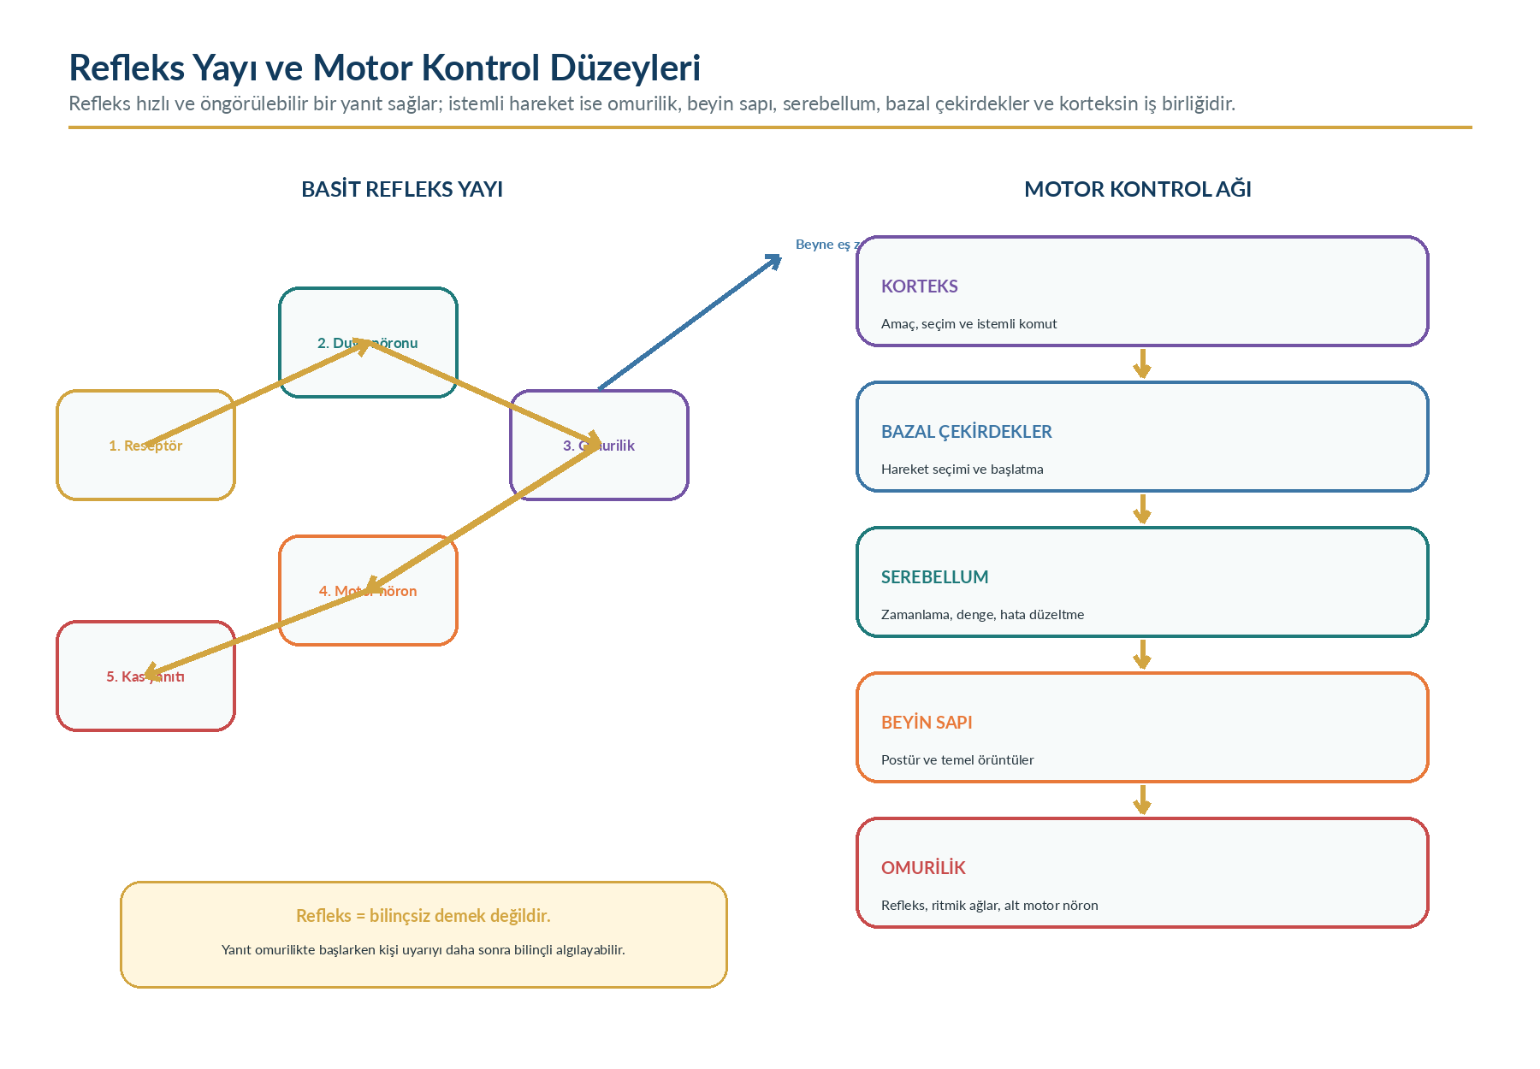
Şekil 8. Basit refleks yayı ve motor kontrolün dağıtık düzeyleri | Kaynak: Betts ve ark. (2022) ile Hall ve Hall (2026) temel alınarak yazar tarafından hazırlanmıştır.

16. İstemli Hareketin Sinirsel Kontrolü
İstemli hareket, premotor ve suplementer motor alanlarda amaç ve örüntünün hazırlanması; primer motor korteksten inen komut; beyin sapı yolları; omurilik internöronları ve alt motor nöronlar üzerinden yürütülür. Kortikospinal sistem özellikle distal, ince ve becerili hareketlerde önemlidir. Alt motor nöron, iskelet kasına ulaşan son ortak yoldur.
Bazal çekirdekler istenen hareket programının seçilmesi ve istenmeyen programların baskılanmasına; serebellum beklenen komut ile duyusal geri bildirimi karşılaştırıp zamanlama ve hata düzeltmesine katkı verir. Bu yapılar kası doğrudan innerve etmez; korteks ve beyin sapı ağlarını düzenler. Hareket, sürekli duyusal geri bildirim ve ileri beslemeyle ayarlanır.
Tablo 15. Motor kontrol düzeyleri
Düzey | Başlıca katkı | İşlevsel örnek
Korteks | Amaç, seçim, motor plan ve istemli komut | Bardağa uzanma hareketini başlatma.
Bazal çekirdekler | Program seçimi, ölçekleme ve alışkanlıklar | Gereksiz eş hareketleri baskılama.
Serebellum | Zamanlama, hata düzeltme ve motor öğrenme | El hedefi aşınca sonraki denemeyi düzeltme.
Beyin sapı | Postür, baş-göz koordinasyonu ve temel örüntüler | Gövdeyi uzanma hareketine hazırlama.
Omurilik | Refleks, örüntü ve alt motor nöron çıkışı | Kasların sıralı etkinleştirilmesi.

17. Otonom Sinir Sistemi
Otonom sinir sistemi kalp kası, düz kas ve bezleri düzenler. Sempatik ve parasempatik efferent yollar çoğunlukla iki nöronludur: hücre gövdesi MSS’de olan preganglionik nöron, periferik ganglionda postganglionik nöronla sinaps yapar. Tüm preganglionik lifler asetilkolin kullanır. Parasempatik postganglionik lifler çoğunlukla asetilkolin, sempatik postganglionik liflerin çoğu noradrenalin kullanır; ter bezleri önemli bir kolinerjik istisnadır (Waxenbaum et al., 2025).
Sempatik sistem torakolomber, parasempatik sistem kraniosakral çıkışlıdır. Sempatik etkinlik enerji ve dolaşım kaynaklarını talebe göre seferber eder; parasempatik etkinlik sindirim, salgı, boşaltım ve dinlenme süreçlerini destekler. Gerçek fizyolojide organlar yalnız “aç/kapa” karşıtlığıyla yönetilmez; bazal tonus, yerel refleksler, hormonlar ve enterik ağlarla birlikte düzenlenir.
Tablo 16. Sempatik ve parasempatik sistemlerin genel karşılaştırması
Özellik | Sempatik | Parasempatik
Köken | T1-L2/3 torakolomber | Beyin sapı kranial sinirleri ve S2-S4.
Ganglion | Omuriliğe yakın; preganglionik kısa | Hedefe yakın/içinde; preganglionik uzun.
Preganglionik transmitter | Asetilkolin | Asetilkolin
Postganglionik transmitter | Çoğunlukla noradrenalin; ter bezleri ACh | Asetilkolin
Genel örüntü | Yaygın/kitlesel yanıt olabilir | Daha odaklı organ yanıtları.
Temel bağlam | Efor, tehdit, termoregülasyon, dolaşım ayarı | Dinlenme, sindirim, salgı ve boşaltım.

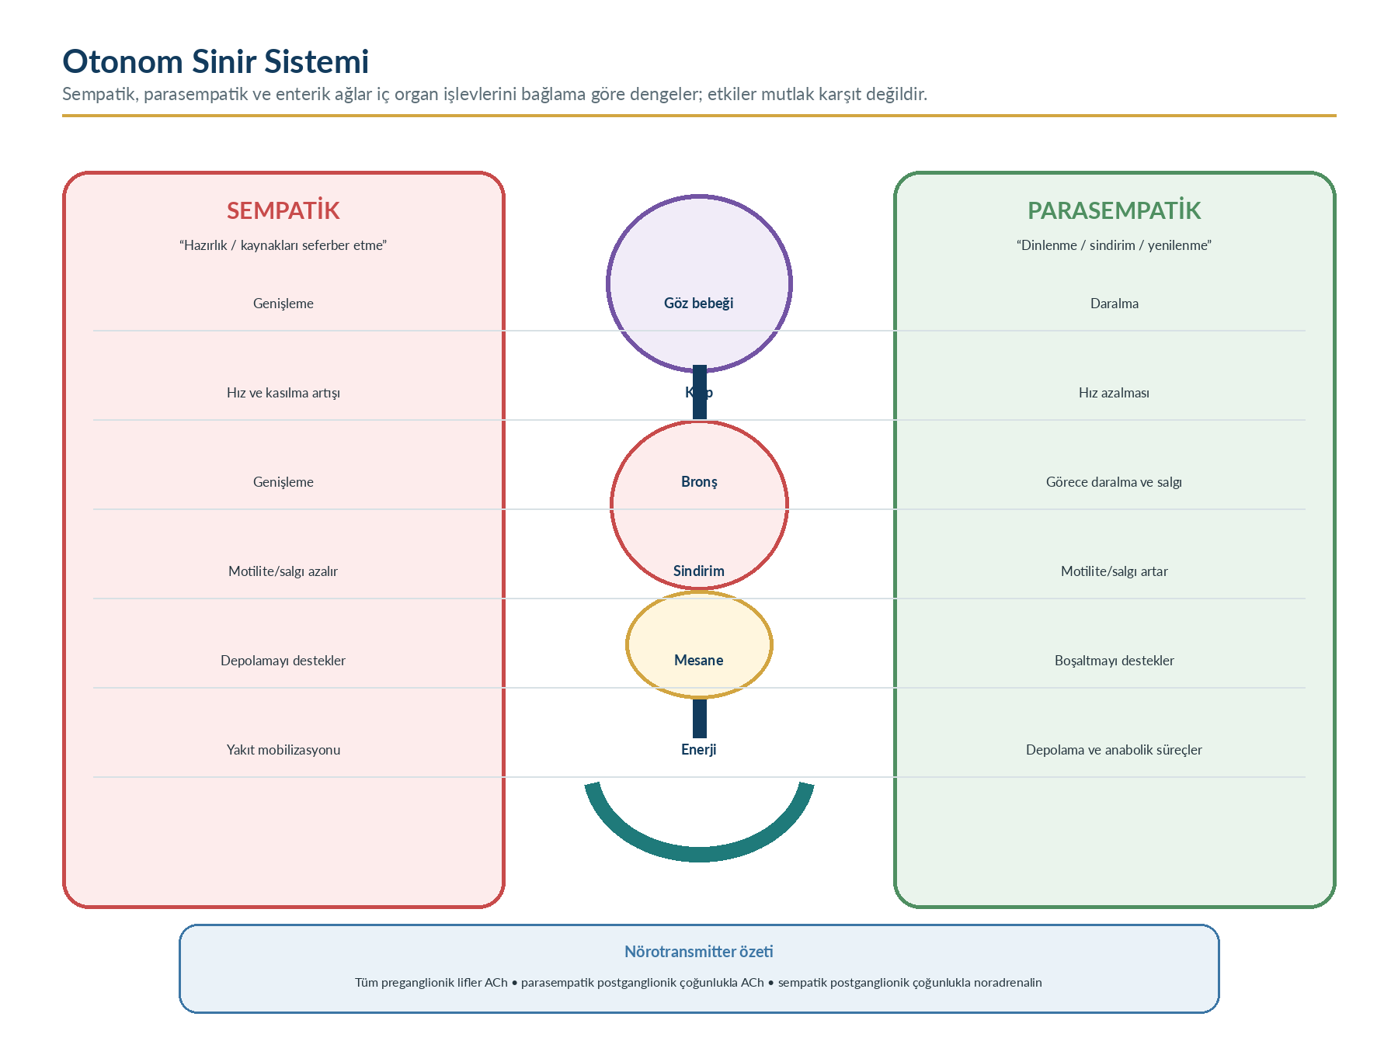
Şekil 9. Sempatik ve parasempatik sistemlerin organ düzeyindeki genel etkileri | Kaynak: Waxenbaum ve ark. (2025) ile Betts ve ark. (2022) temel alınarak yazar tarafından hazırlanmıştır.

18. Duyusal Reseptörler ve Transdüksiyon
Duyusal reseptör, belirli bir fiziksel veya kimyasal enerjiye duyarlı hücre/uçtur. Uyaran, iyon kanallarını doğrudan veya ikinci haberci yoluyla değiştirerek reseptör potansiyeli oluşturur. Reseptör potansiyeli eşik üstüne çıktığında birincil duyu nöronunda aksiyon potansiyeli başlar veya özel reseptör hücresi nörotransmitter salarak duyu nöronunu uyarır (Gadhvi et al., 2023; Marzvanyan & Alhawaj, 2023).
Modalite, aktive olan özgül reseptör ve yolun “etiketi” ile temsil edilir. Uyarı şiddeti aksiyon potansiyeli genliğiyle değil, ateşleme sıklığı ve devreye katılan lif sayısıyla kodlanır. Yer bilgisi reseptif alan, yol ve kortikal haritayla; süre bilgisi hızlı veya yavaş adaptasyonla ilişkilidir. Hızlı adapte olan reseptör değişimi, yavaş adapte olan reseptör sürekliliği bildirir.
Tablo 17. Duyusal reseptör sınıfları
Reseptör sınıfı | Uyaran | Örnek
Mekanoreseptör | Basınç, gerilme, titreşim, ses | Deri reseptörleri, tüy hücreleri, baroreseptörler.
Termoreseptör | Sıcaklık değişimi | Deri ve merkezî sıcaklık duyarlı uçlar.
Kemoreseptör | Kimyasal maddeler ve iç ortam | Tat, koku, kan gazı reseptörleri.
Fotoreseptör | Işık | Retinadaki çubuk ve koniler.
Nosiseptör | Potansiyel doku tehdidiyle ilişkili uyaran | Serbest sinir uçları.
Propriyoseptör | Kas uzunluğu, gerilim ve eklem konumu | Kas iğciği, Golgi tendon organı ve eklem/deri girdileri.

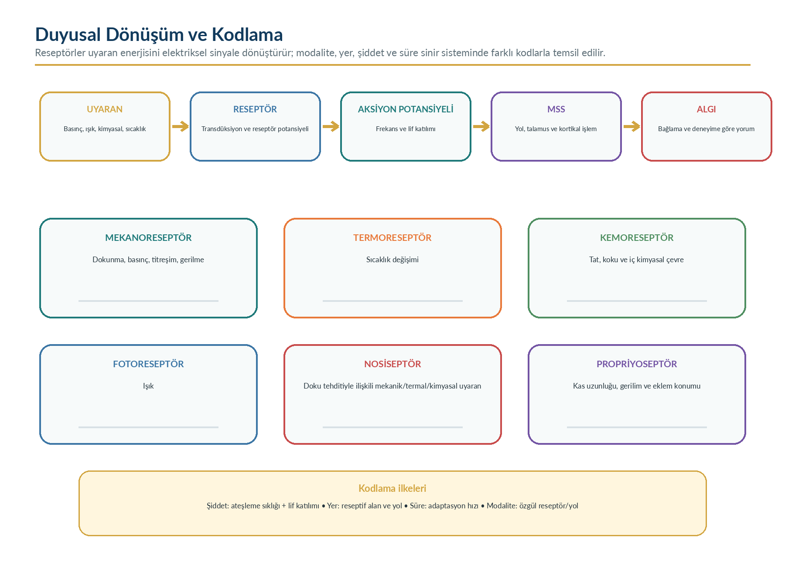
Şekil 10. Duyusal transdüksiyon ve kodlama ilkeleri | Kaynak: Marzvanyan ve Alhawaj (2023) ile Betts ve ark. (2022) temel alınarak yazar tarafından hazırlanmıştır.

19. Somatik Duyular
Somatik duyular deri, kas, tendon, eklem ve derin dokulardan gelir. Dokunma, basınç, titreşim, sıcaklık, ağrı, kaşıntı ve propriosepsiyon farklı reseptör ve lif özellikleriyle kodlanır. İki nokta ayrımı, reseptif alanın büyüklüğü ve kortikal temsil yoğunluğuna bağlıdır; parmak ucu ve dudaklar küçük reseptif alanlar nedeniyle gövdeye göre daha hassastır.
Propriosepsiyon, vücut segmentlerinin konumu ve hareketi hakkında çoğu zaman bilinç dışı işlenen bilgidir. Kas iğciği kas uzunluğu ve değişim hızını; Golgi tendon organı kas-tendon gerilimini bildirir. Deri ve eklem girdileri de konum algısına katkı verir. Bu bilgiler serebellar ve kortikal ağlarda görsel/vestibüler bilgiyle birleşir.
Tablo 18. Somatik duyuların genel özellikleri
Duyu | Başlıca reseptör/lif özelliği | İşlev
İnce dokunma | Deri mekanoreseptörleri; büyük miyelinli lifler | Yüzey, biçim ve ayrıntı ayrımı.
Titreşim | Hızlı adapte mekanoreseptörler | Araç kullanımı, nesne teması ve yüzey değişimi.
Propriosepsiyon | Kas iğciği, Golgi tendon organı, eklem/deri girdisi | Postür, hareket doğruluğu ve beden şeması.
Sıcaklık | Soğuk/sıcak duyarlı serbest uçlar | Termal çevre ve koruyucu davranış.
Kaşıntı | Özel serbest uçlar ve kimyasal mediyatörler | Kaşıma/koruyucu davranış.

20. Yükselen Somatik Duyu Yolları
Dorsal kolon-medial lemniskus sistemi ince dokunma, titreşim ve bilinçli propriosepsiyonu taşır. Birinci nöron omurilikte aynı taraftaki dorsal kolonda medullaya kadar yükselir; burada sinaps ve çaprazlaşma sonrası talamusa, ardından somatosensoriyel kortekse gider. Anterolateral sistem ağrı, sıcaklık ve kaba dokunmayı taşır; birinci sinaps sonrası omurilikte erken çaprazlayarak karşı tarafta yükselir (Betts et al., 2022).
Kortikal somatotopi, vücut bölgelerinin primer somatosensoriyel kortekste düzenli temsilidir. Haritadaki alan büyüklüğü gerçek vücut boyutundan çok reseptör yoğunluğu ve işlevsel önemle ilişkilidir. Duyu algısı yalnız primer korteks değildir; parietal ilişkilendirme alanları, dikkat, bellek ve duygusal ağlar hissin anlamını biçimlendirir.
Tablo 19. İki ana somatik duyu yolunun karşılaştırılması
Özellik | Dorsal kolon-medial lemniskus | Anterolateral sistem
Başlıca modalite | İnce dokunma, titreşim, bilinçli propriosepsiyon | Ağrı, sıcaklık, kaba dokunma.
İlk çaprazlaşma | Medullada | Omurilikte segment yakınında.
Lif özelliği | Görece büyük ve hızlı miyelinli lifler | Aδ ve C dâhil daha çeşitli/yavaş lifler.
Mekânsal hassasiyet | Yüksek | Görece daha düşük.
Kortikal hedef | Talamus üzerinden somatosensoriyel korteks | Talamus ve geniş ağlar üzerinden korteks/limbik yapılar.

21. Nosisepsiyon ve Ağrı
Nosisepsiyon, potansiyel doku tehdidiyle ilişkili mekanik, termal veya kimyasal uyaranların sinir sistemi tarafından kodlanmasıdır. Ağrı ise Uluslararası Ağrı Araştırmaları Birliği tarafından gerçek veya potansiyel doku hasarıyla ilişkili ya da ona benzeyen, hoş olmayan duyusal ve duygusal deneyim olarak tanımlanır. Ağrı her zaman kişiseldir; biyolojik, psikolojik ve sosyal etkenlerden farklı derecelerde etkilenir ve yalnız nosiseptör aktivitesinden çıkarılamaz (Raja et al., 2020).
Aδ lifleri görece hızlı, keskin ve daha iyi lokalize “ilk ağrı”; C lifleri yavaş, yaygın ve yanıcı/zonklayıcı “ikinci ağrı” ile ilişkilendirilir. Omurilik dorsal boynuzunda yerel internöronlar ve inen beyin sapı yolları iletim gücünü artırabilir veya azaltabilir. Dikkat, kaygı, beklenti, önceki deneyim ve güvenlik algısı ağrı deneyimini etkiler; bu etkiler ağrının “hayal ürünü” olduğu anlamına gelmez.
Tablo 20. Ağrı ile ilişkili temel kavramlar
Kavram | Tanım | Önemli ayrım
Nosisepsiyon | Doku tehdidiyle ilişkili nöral kodlama | Bilinçli ağrı olmadan oluşabilir.
Ağrı | Duyusal ve duygusal, kişisel deneyim | Nöral aktiviteden tek başına çıkarılamaz.
Nociceptif ağrı | Nöral olmayan dokunun tehdidi/hasarıyla ilişkili | Somatosensoriyel sistem yapısal olarak sağlam olabilir.
Nöropatik ağrı | Somatosensoriyel sistem lezyon/hastalığıyla ilişkili | Yanma, elektriklenme, allodini eşlik edebilir.
Nosiplastik ağrı | Belirgin doku hasarı veya somatosensoriyel lezyon olmadan değişmiş nosisepsiyon | Çok boyutlu değerlendirme gerektirir.

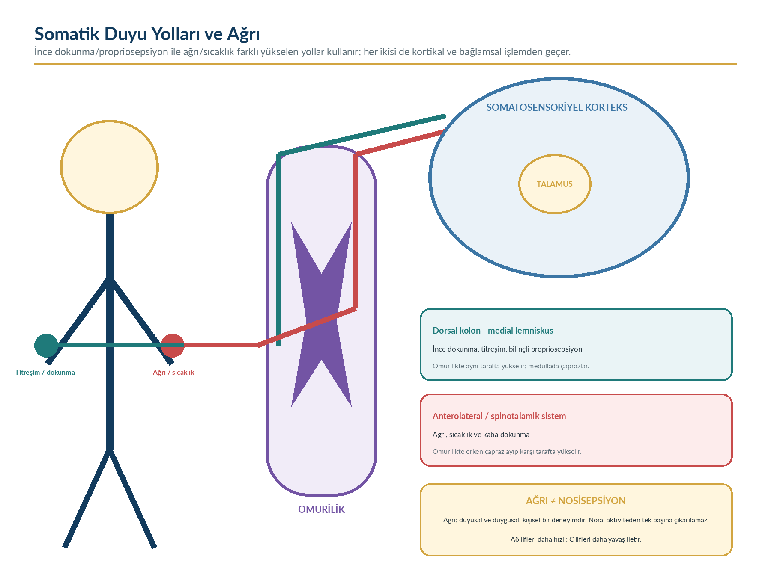
Şekil 11. Dorsal kolon ve anterolateral yollar ile ağrı-nosisepsiyon ayrımı | Kaynak: Betts ve ark. (2022) ve Raja ve ark. (2020) temel alınarak yazar tarafından hazırlanmıştır.

22. Görmenin Fizyolojik Temelleri
Işık önce korneada, sonra lens ve gözün kırıcı ortamlarında yön değiştirilerek retina üzerine odaklanır. Kornea toplam kırma gücünün büyük bölümünü sağlar; lens yakın nesne için siliyer kasın etkisiyle biçimini değiştirerek akomodasyon yapar. İris, pupilla çapını değiştirerek retinaya ulaşan ışık miktarını ve optik derinliği düzenler.
Retinadaki çubuklar düşük ışıkta yüksek duyarlılık, koniler gün ışığında renk ve yüksek mekânsal çözünürlük sağlar. Fotoreseptör ışıkta hiperpolarize olur ve glutamat salımı azalır; bipolar ve ganglion hücreleri ON/OFF yollarında sinyali işler. Ganglion hücresi aksonları optik siniri oluşturur. Nazal retina liflerinin optik kiazmada çaprazlaşması, her hemisferin karşı görsel alanı işlemesini sağlar (Betts et al., 2022; National Eye Institute, 2022).
Tablo 21. Görme sisteminin temel yapı-işlev ilişkileri
Yapı | Başlıca işlev | Klinik/işlevsel not
Kornea | Işığın güçlü kırılması | Saydamlık ve yüzey düzgünlüğü görüntü için kritiktir.
İris/pupilla | Işık girişini ayarlama | Pupilla refleksi beyin sapı devresidir.
Lens | Akomodasyon ve ince odak | Yaşla elastikiyet azalabilir.
Çubuk | Düşük ışık, periferik görme | Renk ayırt etmez; yüksek duyarlılık.
Koni | Renk ve yüksek çözünürlük | Foveada yoğun; parlak ışıkta etkindir.
Retinal ganglion | Aksiyon potansiyeli ve optik sinir | Görsel yolun ilk aksiyon potansiyeli üreten hücresi.

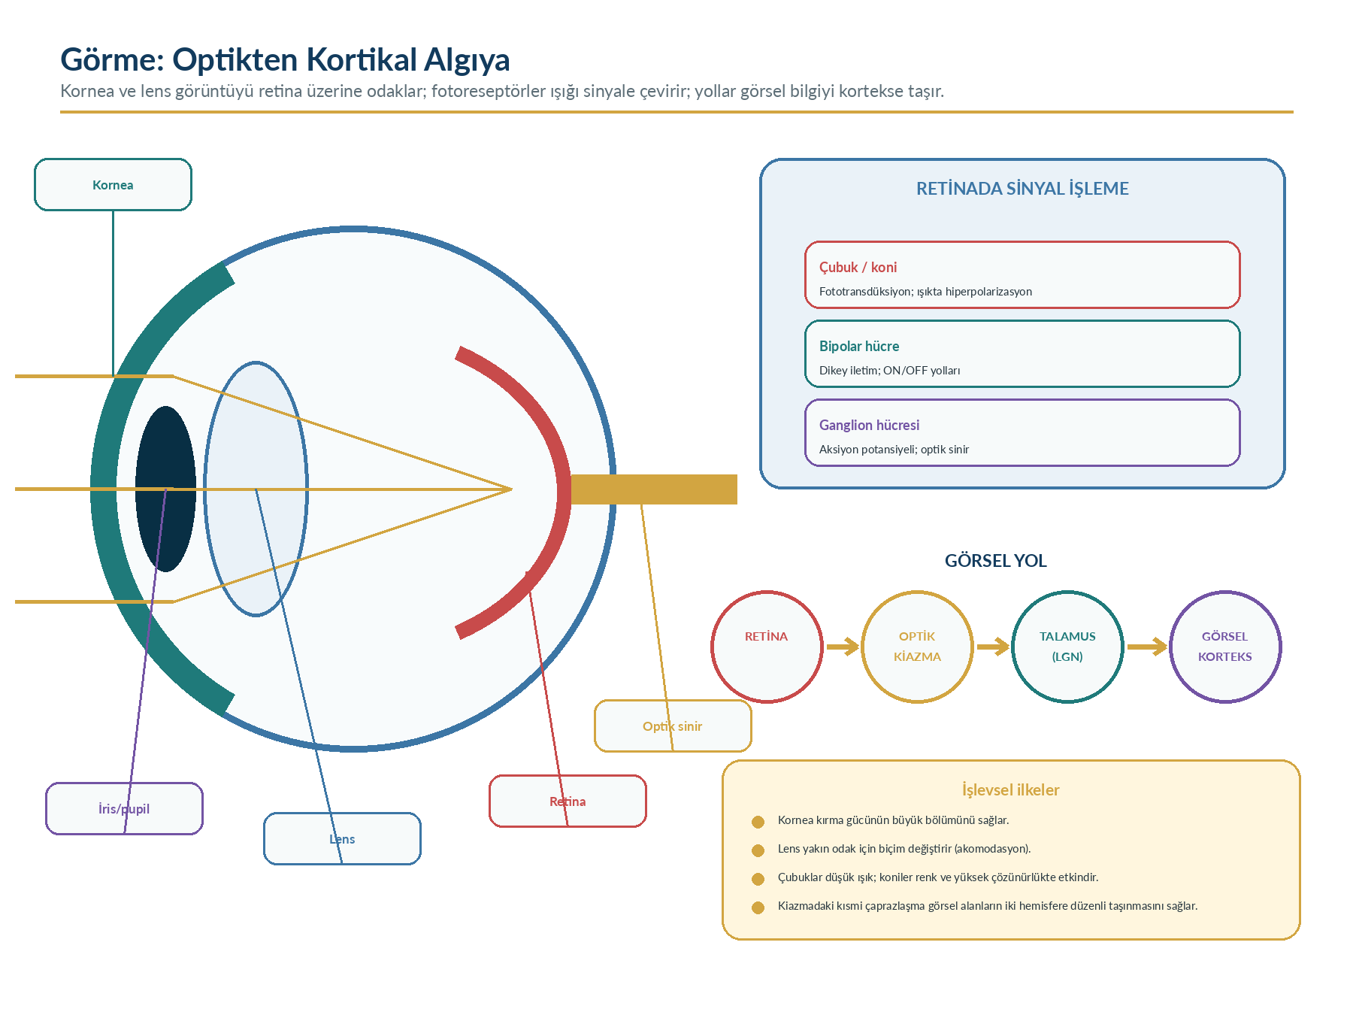
Şekil 12. Göz optiği, retina ve görsel yol | Kaynak: Betts ve ark. (2022) temel alınarak yazar tarafından hazırlanmıştır.

23. İşitmenin Fizyolojik Temelleri
Dış kulak ses dalgalarını kulak zarına yönlendirir. Zar titreşimi malleus, incus ve stapes üzerinden oval pencereye aktarılır. Orta kulak kemikçikleri hava ile sıvı ortam arasındaki empedans farkına uyum sağlayarak ses enerjisinin iç kulağa iletimini artırır. Östaki tüpü orta kulak basıncının çevreyle dengelenmesine katkı verir.
Oval pencere hareketi koklea sıvılarında dalga oluşturur; baziler membranın farklı bölgeleri frekansa göre en fazla titreşir. Baz kısım yüksek, apeks düşük frekanslara duyarlıdır. Corti organındaki tüy hücrelerinin stereosilyaları bükülünce mekanik kapılı kanallar açılır, reseptör potansiyeli ve nörotransmitter salımı oluşur. Spiral ganglion aksonları koklear sinirle beyin sapına gider (National Institute on Deafness and Other Communication Disorders, 2022).
Tablo 22. İşitme sisteminin temel bölümleri
Bölüm | Yapı | İşlev
Dış kulak | Kulak kepçesi ve dış yol | Sesi toplama/yönlendirme; yön ipuçları.
Orta kulak | Kulak zarı, kemikçikler, Östaki tüpü | Titreşimi iletme ve empedans eşleme.
İç kulak | Koklea ve Corti organı | Frekans analizi ve mekanik-elektrik dönüşüm.
Sinirsel yol | Koklear sinir, beyin sapı, talamus, işitme korteksi | Sesin yer, frekans, şiddet ve anlamının işlenmesi.

24. Dengenin Vestibüler Temelleri
Yarım daire kanalları başın açısal ivmesini, utrikül ve sakkül doğrusal ivme ile yerçekimine göre baş konumunu algılar. Kanallardaki endolenf hareketi kupulayı ve tüy hücrelerini büker. Otolit organlarında kalsiyum karbonat kristalleri içeren otolitik membran, yerçekimi ve doğrusal harekete göre tüy hücrelerini etkiler.
Vestibüler bilgi göz hareketleri, postür ve mekânsal algıyla bütünleşir. Vestibülo-oküler refleks (VOR), baş hareket ederken gözleri hedef üzerinde tutar. Vestibülospinal yollar gövde ve ekstremite kas tonusunu ayarlar. Denge görme, vestibüler sistem ve somatosensoriyel girdinin birlikte yeniden ağırlıklandırılmasına dayanır; tek sistemde zayıflama diğerlerine bağımlılığı artırır (Bordoni ve ark., 2026; National Institute on Deafness and Other Communication Disorders, 2018).
Tablo 23. Vestibüler sistemin temel bileşenleri
Vestibüler yapı | Algıladığı hareket | Başlıca katkı
Yarım daire kanalları | Açısal ivme/dönme | Baş dönüşünün yön ve hız değişimi.
Utrikül | Yatay doğrusal ivme ve baş eğimi | Yürüyüş/araç hareketi ve yerçekimi yönü.
Sakkül | Dikey doğrusal ivme | Asansör, sıçrama ve düşey hareket.
Vestibülo-oküler refleks | Baş-göz hız farkı | Bakışın hedefte sabitlenmesi.
Vestibülospinal yollar | Baş ve gövde konumu | Postüral kas yanıtları.

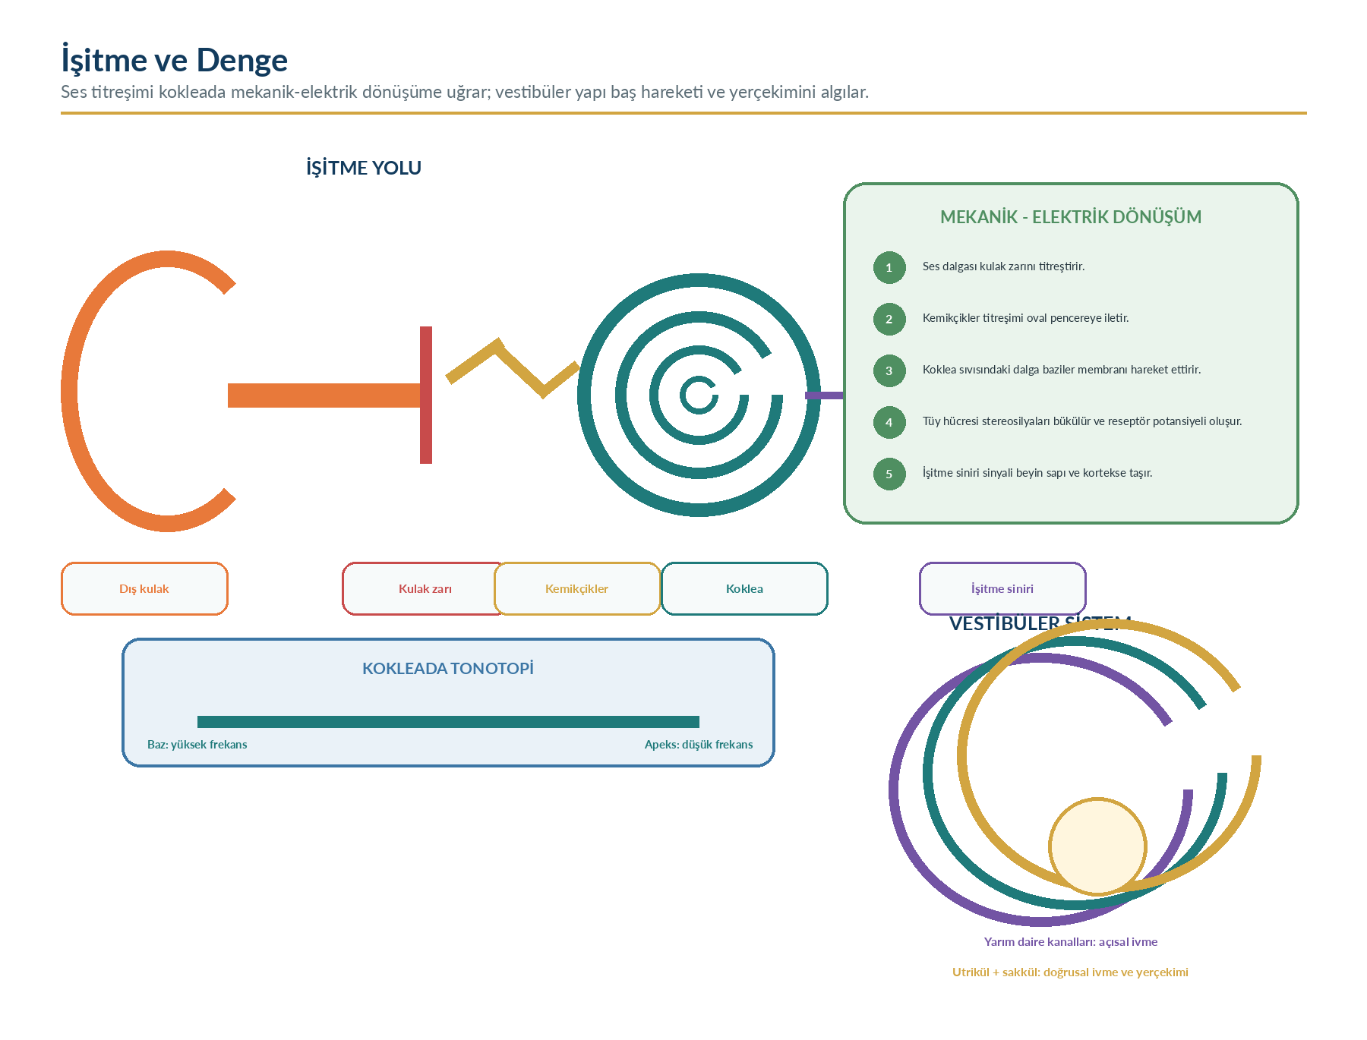
Şekil 13. İşitme yolu, koklear tonotopi ve vestibüler yapılar | Kaynak: Betts ve ark. (2022) ile Bordoni ve ark. (2026) temel alınarak yazar tarafından hazırlanmıştır.

25. Tat ve Koku Duyuları
Tat reseptör hücreleri dil ve ağız boşluğundaki tat tomurcuklarında yer alır. Tatlı, acı ve umami çoğunlukla G protein bağlantılı reseptörlerle; tuzlu ve ekşi iyon kanallarıyla transdükte edilir. Tat bilgisi fasiyal, glossofaringeal ve vagus sinirleriyle beyin sapına, talamusa ve insular/frontal operküler kortekse ulaşır. Tat haritası şeklinde dilin kesin bölgelere ayrıldığı eski şema doğru değildir; tatlar geniş alanlarda algılanabilir.
Koku molekülleri olfaktör epiteldeki reseptörlere bağlanır; olfaktör nöron aksonları kribriform plakadan geçerek olfaktör bulbusa ulaşır. Koku yolu talamusa uğramadan primer olfaktör ve limbik ağlara doğrudan erişen özel bir düzen taşır. Bu bağlantılar kokunun bellek ve duygu ile güçlü ilişkisini açıklar. Lezzet algısı tat, koku, sıcaklık, dokunma ve trigeminal kimyasal duyunun birleşimidir (National Institute on Deafness and Other Communication Disorders, 2023a, 2023b).
Tablo 24. Kimyasal duyuların karşılaştırılması
Duyu | Reseptör/yol | İşlevsel özellik
Tat | Tat reseptör hücreleri; VII, IX, X | Beş temel tat niteliği; besin seçimi ve güvenlik.
Koku | Olfaktör nöron; I. kranial sinir | Çok sayıda koku örüntüsü; hızlı adaptasyon ve limbik bağ.
Trigeminal kimyasal duyu | V. kranial sinir serbest uçları | Acı biber yanması, mentol serinliği, irritan uyarılar.
Lezzet | Çok duyulu bütünleşme | Tat + koku + doku + sıcaklık + beklenti.

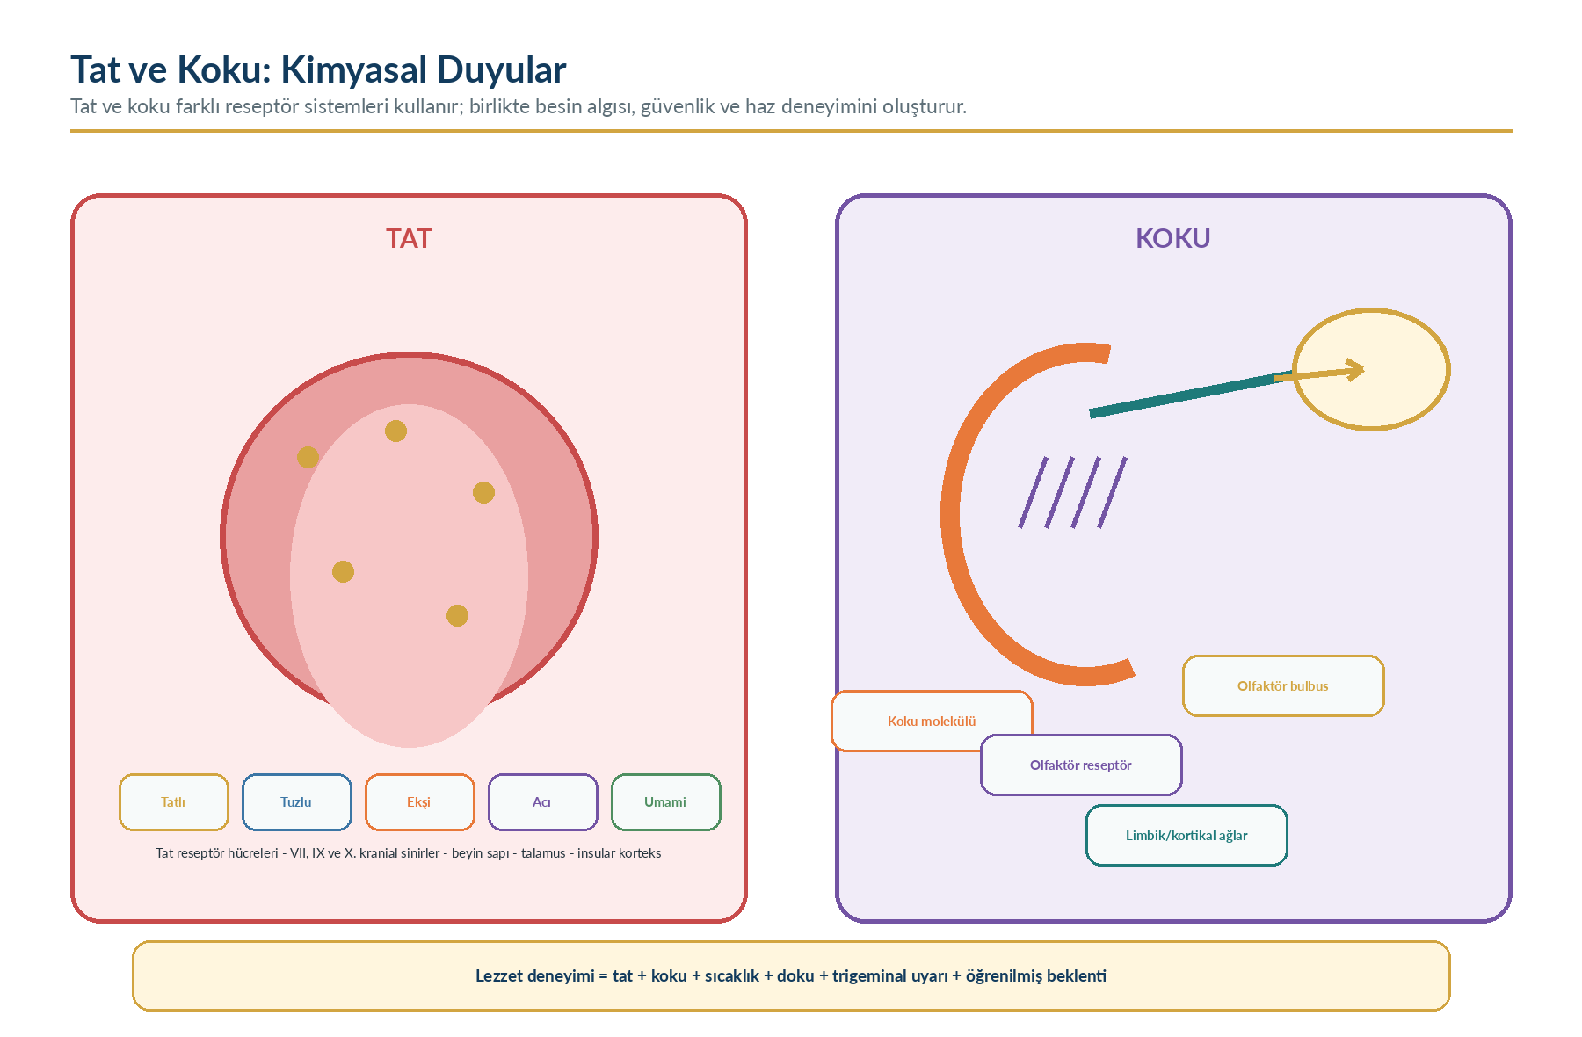
Şekil 14. Tat ve koku sistemlerinin temel yolları | Kaynak: Betts ve ark. (2022) temel alınarak yazar tarafından hazırlanmıştır.

26. Duyudan Algıya: Dikkat, Bağlam ve Adaptasyon
Duyu, reseptör ve sinir yollarındaki fiziksel kodlamadır; algı, bu kodun beyinde anlamlandırılmasıdır. Aynı uyaran dikkat, beklenti, duygusal durum, önceki deneyim ve çevresel bağlama göre farklı algılanabilir. Dikkat belirli duyu akışını güçlendirirken diğerini baskılayabilir. Talamus, korteks ve beyin sapı ağları bu seçici işleme katılır.
Duyusal adaptasyon, sabit uyarana yanıtın zamanla azalmasıdır. Parfüm kokusunun bir süre sonra fark edilmemesi veya kıyafetin deride giderek daha az hissedilmesi buna örnektir. Adaptasyon, çevredeki değişiklikleri öne çıkarmaya yardım eder; ancak ağrı gibi bazı duyular tümüyle adapte olmayabilir. Algısal alışma (habituasyon) ise merkezî öğrenme süreçlerini de içerir.
KIŞI MERKEZLI ILETIŞIM Görme veya işitme kaybı olan kişiye “anlamıyor” varsayımıyla yaklaşılmamalıdır. Uygun aydınlatma, yüz yüze konuşma, arka plan gürültüsünü azaltma, cihazların erişilebilirliği ve bilgiyi alternatif biçimlerde sunma iletişimi güçlendirir.

27. Nöroplastisite, Öğrenme ve Rehabilitasyon
Nöroplastisite, sinir sisteminin sinaptik güç, ağ katılımı, kortikal temsil ve bazı yapısal özelliklerini deneyime göre değiştirebilmesidir. Öğrenme sırasında tekrarlanan ve anlamlı etkinlik belirli sinapsları güçlendirebilir; kullanılmayan bağlantılar zayıflayabilir. Plastisite yaşam boyu sürer ancak gelişim dönemleri, yaş, uyku, stres, hastalık ve ilaçlar kapasiteyi etkiler.
Rehabilitasyonda görev özgüllüğü, yeterli yoğunluk, doğru tekrar, ilerleyici zorluk, geri bildirim ve katılım önemlidir. Erken dönemde güvenli aktivite ve öğrenme, alternatif ağların kullanımını destekleyebilir. Ancak plastisite her zaman yararlı değildir; kronik ağrı, distoni veya bağımlılıkta maladaptif ağ değişiklikleri olabilir. Amaç “beyni değiştirmek” değil, işlevsel ve güvenli öğrenme koşullarını oluşturmaktır.
Tablo 25. Nöroplastisiteyi destekleyen öğrenme ilkeleri
İlke | Uygulama anlamı | Sık hata
Görev özgüllüğü | Geliştirilmek istenen işleve benzeyen pratik | Yalnız genel egzersizle tüm becerinin otomatik gelişeceğini varsayma.
Tekrar + kalite | Yeterli sayıda doğru deneme | Hatalı örüntüyü çok kez yineleme.
Zorluk ayarı | Ne çok kolay ne başarısızlığa iten düzey | Yükü bireyselleştirmeme.
Geri bildirim | Sonuç ve performans bilgisi | Sürekli dış geri bildirimle bağımlılık oluşturma.
Motivasyon/anlam | Kişinin hedefiyle ilişkili görev | Kişinin tercih ve rolünü göz ardı etme.
Dinlenme/uyku | Konsolidasyon ve toparlanma | Kesintisiz aşırı tekrar.

28. Yaşam Boyu Değişimler ve Duyusal İşlev
Yaşla sinir iletim hızı, işitme özellikle yüksek frekanslar, lens akomodasyonu, karanlığa uyum, titreşim/propriosepsiyon ve tepki süresinde değişiklikler görülebilir. Ancak yaşlanma tek başına ağır işlev kaybını açıklamaz; hastalıklar, ilaçlar, çevre, aktivite, eğitim ve yardımcı teknoloji önemli belirleyicilerdir. Değişiklikler bireyler arasında geniş farklılık gösterir.
Dünya Sağlık Örgütü görme ve işitme kaybında erken belirleme, erişilebilir hizmet, yardımcı teknoloji ve kişi merkezli bütünleşik bakımı vurgular (World Health Organization, 2026a, 2026b). Duyusal kayıp iletişim, denge, ilaç yönetimi, beslenme, sosyal katılım ve güvenliği etkileyebilir. “Yaşa bağlıdır, yapılacak şey yok” yaklaşımı uygun değildir; düzeltilebilir nedenler ve destek seçenekleri araştırılmalıdır.
Tablo 26. Yaşam boyu duyusal değişimler için destek örnekleri
Alan | Olası değişim | Destek yaklaşımı
Görme | Yakına odak güçlüğü, kontrast/karanlık uyumunda azalma | Aydınlatma, kontrast, uygun gözlük ve göz değerlendirmesi.
İşitme | Yüksek frekans ve konuşmayı gürültüde ayırt etme güçlüğü | Arka plan gürültüsünü azaltma, yüz yüze iletişim, cihaz kontrolü.
Propriosepsiyon | Ayak/eklem konum bilgisinde azalma | Uygun ayakkabı, aydınlatma, destek yüzeyi ve denge eğitimi.
Tepki hızı | Bilgiyi işleme ve motor yanıtın yavaşlaması | Yeterli süre, tek aşamalı yönergeler ve acele ettirmeme.
Tat/koku | Duyarlılıkta azalma veya ilaç etkisi | Beslenme güvenliği, ağız sağlığı ve ilaç değerlendirmesi.

29. Bakım Ortamında Nörolojik ve Duyusal Güvenlik
Bakım ortamında temel amaç tanı koymak değil; kişideki işlev, iletişim, duyu ve davranış değişikliğini zamanında fark etmek, güvenliği sağlamak ve uygun profesyonele bildirmektir. Bilinç, yönelim, konuşma, yüz simetrisi, ekstremite hareketi, pupilla görünümü, yutma, denge, yeni ağrı ve duyu değişikliği kişinin başlangıç düzeyiyle karşılaştırılmalıdır.
Ani gelişen tek taraflı güçsüzlük veya uyuşma, yüz asimetrisi, konuşma/anlama bozukluğu, bilinç değişikliği, nöbet, ani görme/işitme kaybı ya da yeni şiddetli baş ağrısı acil değerlendirme gerektirebilir. Kişiye yiyecek/içecek verme, yürütme veya ilaç uygulama gibi işlemler bilinç ve yutma güvenliği netleşmeden yapılmamalıdır; kurumun acil yanıt sistemi etkinleştirilmelidir.
Tablo 27. Nörolojik ve duyusal güvenlik gözlemi
Gözlem alanı | Bakılacak noktalar | Güvenlik yaklaşımı
Bilinç/yönelim | Uyanıklık, kişi-yer-zaman, yeni davranış değişimi | Başlangıç düzeyiyle karşılaştır; akut değişimi bildir.
Konuşma/yutma | Sözcük bulma, anlaşılma, öksürme, ses değişimi | Aspirasyon riski varsa oral alımı durdur ve ekibe bildir.
Motor işlev | Yüz simetrisi, kol/bacak hareketi, tutuş, yürüme | Ani asimetri veya güç kaybında acil sistem.
Duyu | Yeni uyuşma, yanma, görme/işitme değişikliği | Başlangıç zamanı ve dağılımı kaydet; değerlendirme iste.
Çevre | Aydınlatma, gürültü, zemin, çağrı sistemi | Duyusal kayba göre erişilebilir ve güvenli ortam oluştur.
İletişim | Gözlük/işitme cihazı, dil, biliş, anlama | Yüz yüze, kısa cümle, doğrulama ve alternatif materyal kullan.

ACIL DEĞIŞIM ILKESI Ani nörolojik değişiklikte “bekleyip geçer mi” yaklaşımı uygun değildir. Zaman, bazı durumlarda beyin ve duyu işlevinin korunması açısından belirleyicidir; olay başlangıç/son normal görülme zamanı kaydedilmelidir.

30. Bütünleştirici Vaka Çalışmaları

Vaka 1 - Karanlık ortam, ayak duyusu ve düşme riski
Altmış sekiz yaşındaki Mehmet Bey geceleri tuvalete kalkarken “ayaklarım zemini tam hissetmiyor” demekte, loş koridorda duvara tutunarak yürümektedir. Gündüzleri gözlüğünü kullanmakta ancak gece başucunda bırakmaktadır. Ayak tabanında dokunma ve titreşim duyusu azalmış, adımları kısa ve destek yüzeyi geniştir.
Tablo 28. Vaka 1’in bütüncül analizi
Değerlendirme alanı | Vakayla ilişki | Çıkarım/eylem
Somatosensoriyel bilgi | Ayak tabanı ve proprioseptif girdi azalmış olabilir | Zemin ve ayakkabı güvenliği; klinik duyu değerlendirmesi.
Görsel telafi | Loş ortamda görsel referans yetersiz | Gece aydınlatması ve gözlüğün erişilebilirliği.
Değerlendirme alanı | Vakayla ilişki | Çıkarım/eylem
Denge stratejisi | Duvara tutunma, geniş taban ve kısa adım | Yardımcı cihaz ve denge değerlendirmesi gerekebilir.
İlaç/hastalık | Nöropati ve baş dönmesi nedenleri bilinmiyor | Sağlık profesyoneline bildirim ve neden değerlendirmesi.
Kişi merkezlilik | Gece tuvalet bağımsızlığı önemli | Plan kişinin rutinine ve tercihine göre düzenlenmeli.

VAKA SONUCU Tek bir duyu kaybı değil; azalan ayak duyusu, düşük aydınlatma, cihaz erişimi ve olası kas/denge faktörleri birlikte düşme riskini artırmaktadır.

Vaka 2 - Ani konuşma bozukluğu ve tek taraflı güçsüzlük
Yetmiş dört yaşındaki Zeynep Hanım kahvaltı sırasında bardağı sağ elinden düşürmüş, yüzünün sağ tarafında asimetri gelişmiş ve konuşması anlaşılmaz hâle gelmiştir. Yakını “biraz dinlensin” demektedir. On dakika önce normal konuştuğu bilinmektedir.
Tablo 29. Vaka 2’de acil güvenlik yaklaşımı
Öncelik | Gerekçe | Uygun yaklaşım
Acil sistem | Ani fokal nörolojik bulgular | Kurum/112 acil yanıtını gecikmeden etkinleştirme.
Zaman kaydı | Son normal görülme zamanı önemlidir | Belirti başlangıcı ve son normal zamanı kesin kaydetme.
Güvenli pozisyon | Düşme ve aspirasyon riski | Yürütmeme; güvenli pozisyon ve yakın izlem.
Oral alım | Yutma bozulmuş olabilir | Değerlendirilene kadar yiyecek, içecek ve ağızdan ilaç vermeme.
İletişim | Kişi korkmuş olabilir | Sakin, kısa cümlelerle açıklama; yalnız bırakmama.

KRITIK KARAR Bu tablo “dinlenerek geçmesi beklenen” bir durum değildir. Tanı koymadan, gecikmeden acil değerlendirme sağlanmalıdır.

31. Uygulama ve Öğrenme Etkinlikleri

31.1 Kavram haritası
Merkezî ve periferik sinir sistemi, afferent/efferent, somatik/otonom kavramlarını tek sayfalık hiyerarşik haritada gösteriniz.
Bir nöron çizerek dendrit, soma, akson başlangıç segmenti, miyelin, Ranvier düğümü ve terminali etiketleyiniz.
Bir refleks yayı ile bilinçli duyusal yolun ortak ve farklı basamaklarını renklerle ayırınız.

31.2 Güvenli duyusal gözlem etkinliği
Keskin, sıcak veya zararlı uyaran kullanmadan; iki farklı yüzey dokusunu gözler açık ve kapalı iken avuç içiyle tanımlama, sabit bir kokunun zamanla fark edilme düzeyini gözleme ve farklı arka plan gürültülerinde konuşma anlaşılabilirliğini karşılaştırma etkinlikleri yapılabilir. Kişisel duyusal kayıp veya hastalık varsa deney yapılmamalı; eğitim ortamı güvenli ve gönüllü olmalıdır.

31.3 Mini kontrol listesi
Tablo 30. Ünite 5 öz değerlendirme kontrol listesi
Kontrol maddesi | Evet | Geliştirilecek
MSS ve PSS’yi doğru ayırabiliyorum.
Afferent ve efferent yönü örnekle açıklayabiliyorum.
Aksiyon potansiyeli evrelerini Na⁺/K⁺ hareketiyle ilişkilendirebiliyorum.
Miyelin ve saltatorik iletimi açıklayabiliyorum.
Sinapsta Ca²⁺, vezikül ve reseptör sırasını kurabiliyorum.
Sempatik ve parasempatik sistemi yalnız “iyi-kötü” karşıtlığıyla yorumlamıyorum.
Ağrı ile nosisepsiyonun aynı olmadığını açıklayabiliyorum.
Görme, işitme, denge, tat ve koku için temel transdüksiyon basamaklarını biliyorum.
Ani nörolojik değişimde güvenli acil yaklaşımı biliyorum.

32. Ünite Özeti
Sinir sistemi duyusal giriş, bütünleştirme, motor/otonom çıkış ve öğrenmeyi geri bildirim döngüsü içinde yürütür.
MSS beyin ve omurilikten; PSS sinirler, ganglionlar ve reseptörlerden oluşur.
Afferent bilgi merkeze, efferent komut hedefe taşınır; somatik ve otonom işlevsel bölümlerdir.
Nöron sinyal iletir; glia iyon dengesi, miyelin, savunma, metabolik destek ve sinaptik çevreyi düzenler.
Dinlenim membran potansiyeli iyon gradyanları ve seçici geçirgenliğin ürünüdür.
Yerel potansiyeller dereceli ve toplanabilir; aksiyon potansiyeli eşik sonrası hep-ya-da-hiç özelliktedir.
Depolarizasyonda Na⁺ girişi, repolarizasyonda K⁺ çıkışı önemlidir; refrakter dönem tek yönlü iletimi destekler.
Miyelin, Ranvier düğümleri arasında saltatorik iletim sağlayarak hızı ve enerji verimliliğini artırır.
Kimyasal sinapsta Ca²⁺ girişi vezikül salımını; nörotransmitter reseptör bağlanması postsinaptik yanıtı oluşturur.
Nörotransmitter etkisi, hedef reseptör ve hücresel bağlama bağlıdır.
Beyin işlevleri tek bir noktaya değil dağıtık ağlara dayanır; serebellum ve bazal çekirdekler motor kontrolü düzenler.
Omurilik hem uzun yolları taşır hem refleks ve örüntü devreleriyle aktif işlem yapar.
Otonom sistem sempatik, parasempatik ve enterik ağlardan oluşur; organ etkileri bağlama göre dengelenir.
Duyusal transdüksiyon uyaranı reseptör potansiyeline; kodlama modalite, yer, şiddet ve süre bilgisine dönüştürür.
Dorsal kolon ince dokunma/titreşim/propriosepsiyonu; anterolateral sistem ağrı/sıcaklığı taşır.
Ağrı ile nosisepsiyon farklıdır; ağrı kişisel, duyusal ve duygusal bir deneyimdir.
Görmede ışık retina üzerinde sinyale; işitmede baziler membran ve tüy hücreleri ses titreşimini elektriksel yanıta dönüştürür.
Vestibüler sistem baş hareketi ve yerçekimini algılar; görsel ve somatosensoriyel sistemlerle dengeyi sürdürür.
Tat ve koku kimyasal duyulardır; lezzet çok duyulu bir bütünleşmedir.
Nöroplastisite deneyimle ağları değiştirir; güvenli, anlamlı ve doğru tekrar işlevsel öğrenmeyi destekler.
Ani nörolojik veya duyusal kayıp acil profesyonel değerlendirme gerektirebilir; bakım personelinin görevi güvenlik, zaman kaydı ve hızlı bildirimdir.
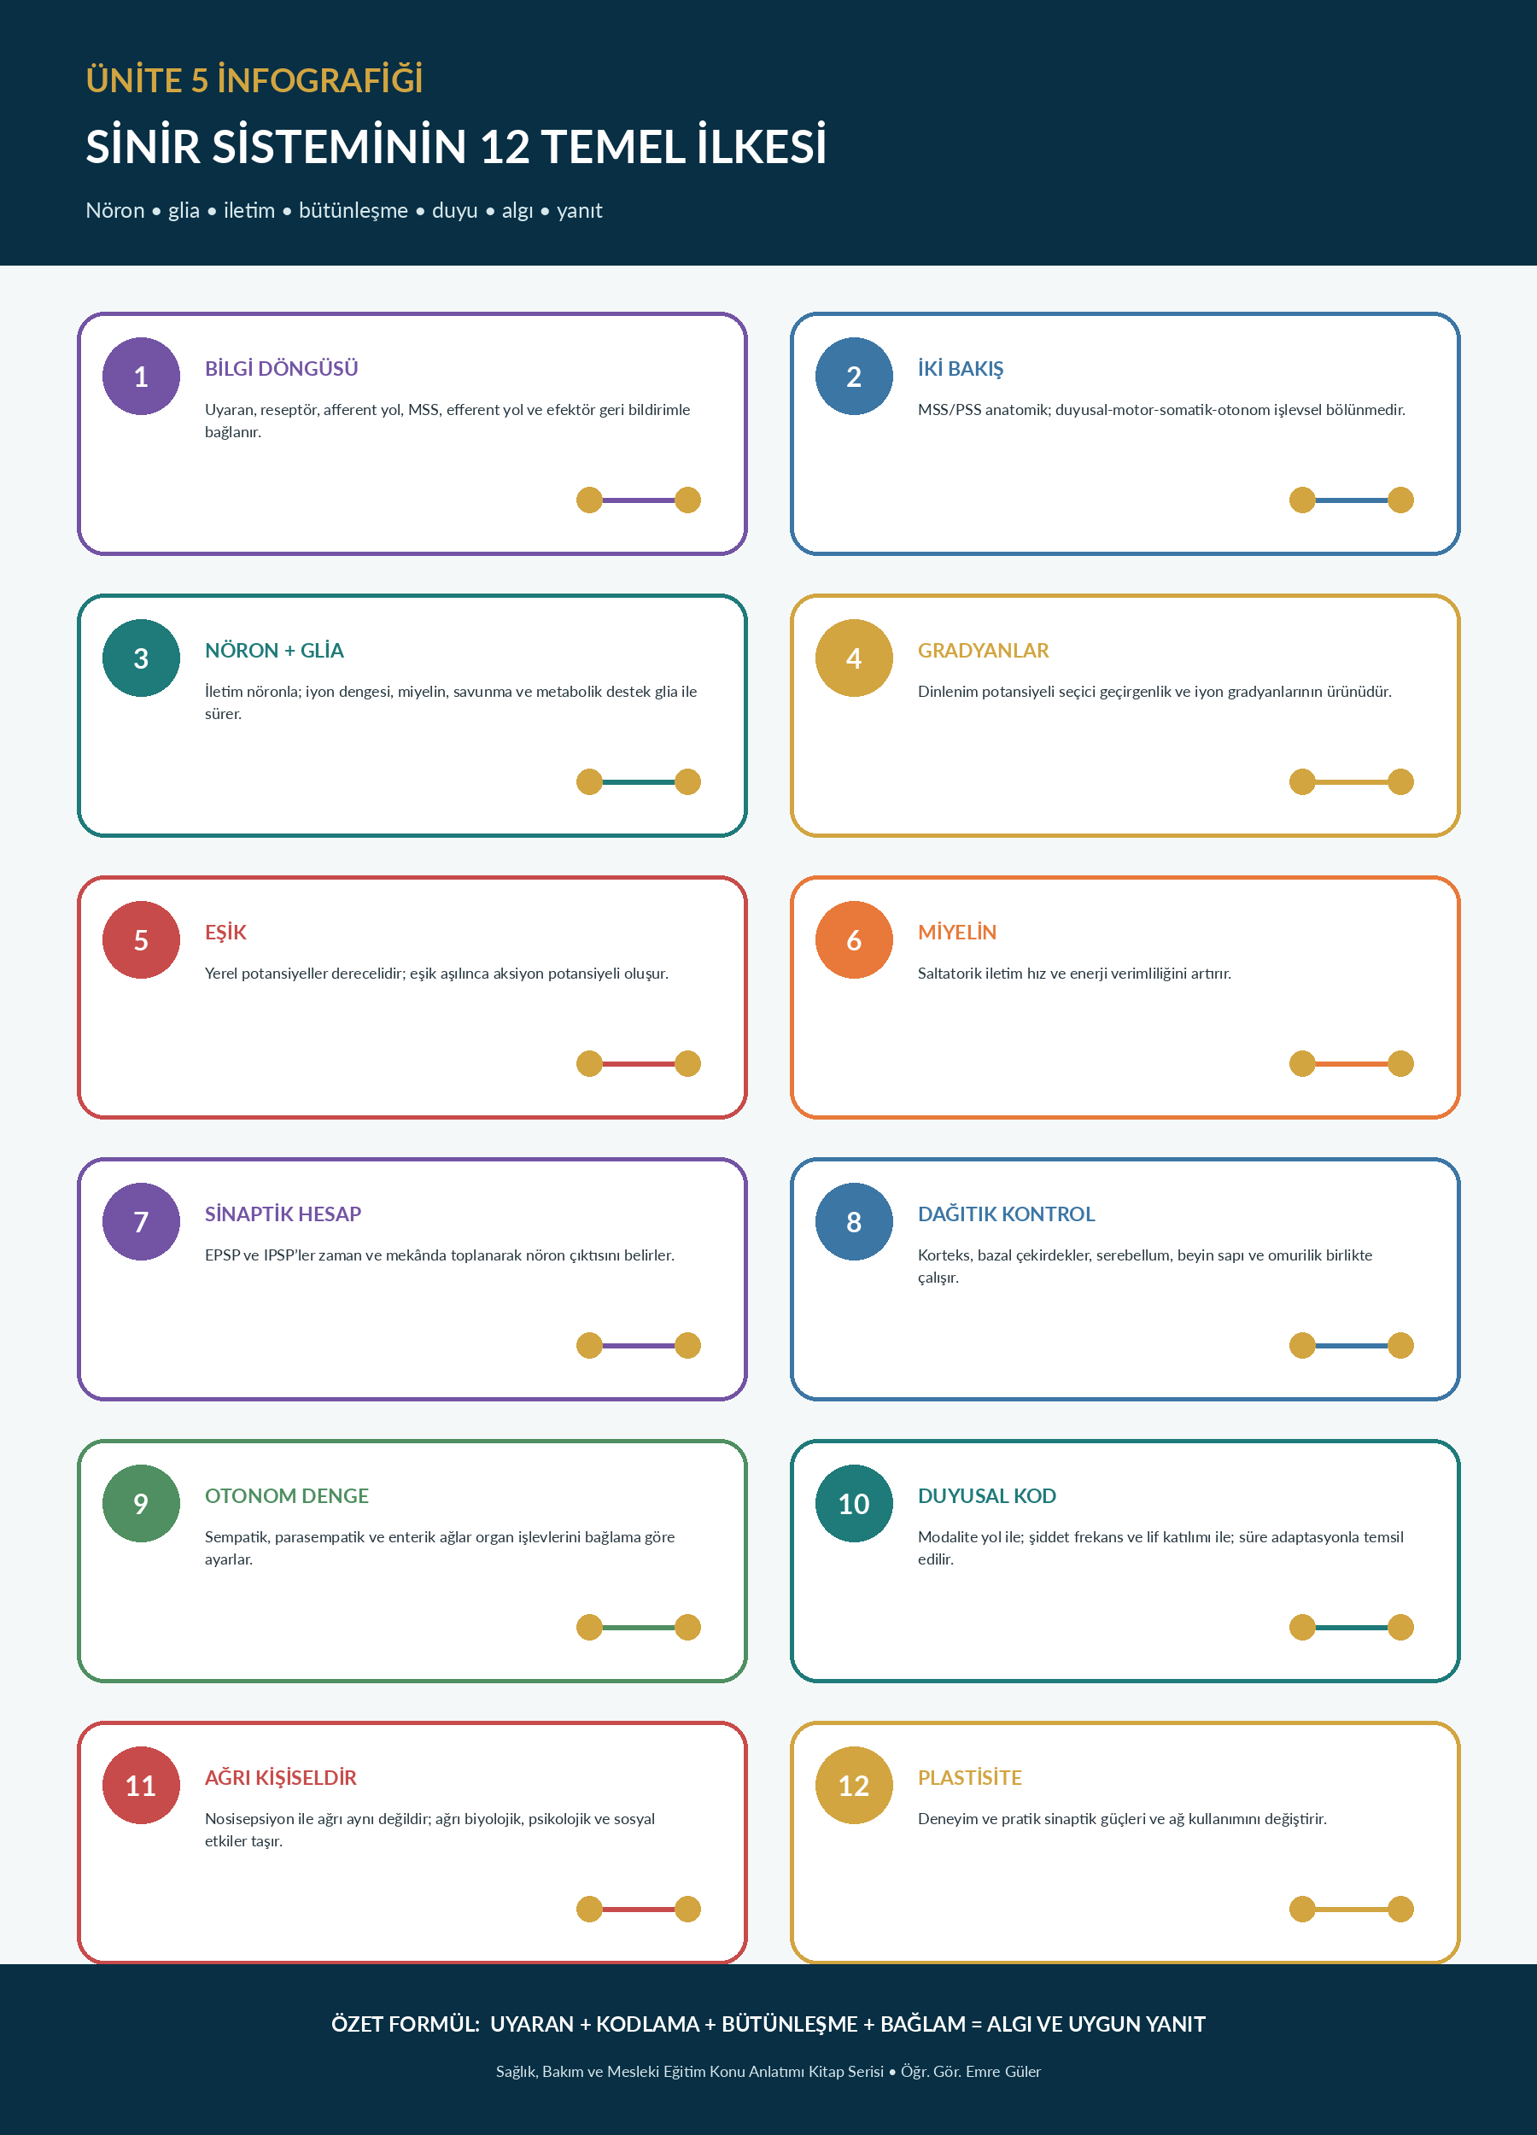
Şekil 15. Ünite 5 infografiği - sinir sisteminin 12 temel ilkesi | Kaynak: Ünite içeriği temel alınarak yazar tarafından hazırlanmıştır.

33. Ünite Sonu Değerlendirme

33.1 Çoktan seçmeli sorular
1. Merkezî sinir sistemini hangi yapılar oluşturur?• A) Beyin ve omurilik• B) Kranial sinirler ve ganglionlar• C) Kas ve tendonlar• D) Reseptörler ve bezler
2. Periferiden MSS’ye bilgi taşıyan yön hangisidir?• A) Efferent• B) Afferent• C) Somatik motor• D) Parasempatik
3. MSS’de miyelin oluşturan hücre hangisidir?• A) Astrosit• B) Schwann hücresi• C) Oligodendrosit• D) Mikroglia
4. Dinlenim membran potansiyelinde başlıca belirleyici sızıntı iyonu hangisidir?• A) K⁺• B) Ca²⁺• C) Fe²⁺• D) HCO₃⁻
5. Aksiyon potansiyelinin hızlı depolarizasyonu çoğunlukla hangi olayla oluşur?• A) K⁺ girişi• B) Na⁺ girişi• C) Cl⁻ çıkışı• D) Ca²⁺ dışarı pompalanması
6. Saltatorik iletim nerede görülür?• A) Miyelinsiz dendritte• B) Miyelinli aksonda Ranvier düğümleri arasında• C) Sinaptik aralıkta• D) Kas sarkomerinde
7. Kimyasal sinapsta vezikül salımını doğrudan tetikleyen iyon hangisidir?• A) Na⁺• B) K⁺• C) Ca²⁺• D) Cl⁻
8. Erişkin MSS’nin başlıca baskılayıcı nörotransmitteri hangisidir?• A) Glutamat• B) GABA• C) Asetilkolin• D) Dopamin
9. İnce dokunma, titreşim ve bilinçli propriosepsiyon hangi yolla taşınır?• A) Dorsal kolon-medial lemniskus• B) Kortikospinal• C) Vestibülospinal• D) Retikülospinal
10. Ağrı ile nosisepsiyon arasındaki en doğru ifade hangisidir?• A) Tam olarak aynıdır• B) Ağrı yalnız doku hasarı miktarıdır• C) Nosisepsiyon nöral kodlama, ağrı kişisel duyusal-duygusal deneyimdir• D) Ağrı yalnız C lifidir
11. Serebellumun temel katkılarından biri hangisidir?• A) Miyelin üretimi• B) Hareket zamanlaması ve hata düzeltme• C) Kan hücresi üretimi• D) Tat reseptörü oluşturma
12. Tüm otonom preganglionik liflerde kullanılan transmitter hangisidir?• A) Noradrenalin• B) Asetilkolin• C) Dopamin• D) GABA
13. Duyusal şiddet en çok nasıl kodlanır?• A) Aksiyon potansiyeli genliğinin artmasıyla• B) Ateşleme sıklığı ve lif katılımıyla• C) Akson renginin değişmesiyle• D) Yalnız reseptif alan büyüklüğüyle
14. Çubuk fotoreseptörlerin başlıca özelliği hangisidir?• A) Renk ayrımı ve foveal çözünürlük• B) Düşük ışıkta yüksek duyarlılık• C) Ses frekansı analizi• D) Tat transdüksiyonu
15. Kokleada yüksek frekanslar en çok hangi bölgede temsil edilir?• A) Apeks• B) Baz• C) Utrikül• D) Sakkül
16. Yarım daire kanalları neyi algılar?• A) Işık şiddeti• B) Başın açısal ivmesi• C) Tatlı tat• D) Deri sıcaklığı
17. Tat bilgisini taşıyan kranial sinirlerden biri hangisidir?• A) II• B) VII• C) XI• D) XII yalnız
18. Nöroplastisite için en uygun ifade hangisidir?• A) Yalnız çocuklukta görülür• B) Her değişiklik yararlıdır• C) Deneyimle sinaptik ve ağ işlevinin değişebilmesidir• D) Yalnız yeni nöron oluşumudur
19. Ani yüz asimetrisi ve tek taraflı güçsüzlükte en uygun yaklaşım hangisidir?• A) Bir saat dinlenmesini beklemek• B) Yiyecek vermek• C) Acil yanıt sistemini etkinleştirip zamanı kaydetmek• D) Tek başına yürütmek
20. İşitme kaybı olan kişiyle iletişimde en uygun yaklaşım hangisidir?• A) Arkadan yüksek sesle bağırmak• B) Yüz yüze konuşup gürültüyü azaltmak• C) Tüm bilgiyi yalnız yazmadan hızlı söylemek• D) İşitme cihazını çıkarmak

33.2 Doğru / yanlış
1. Somatik sinir sistemi yalnız periferik sinirlerden oluşur.
2. Astrositler iyon ve nörotransmitter çevresinin düzenlenmesine katkı verir.
3. Aksiyon potansiyelinin genliği uyarı şiddeti arttıkça sürekli büyür.
4. Miyelinli aksonlarda sinyal Ranvier düğümlerinde yenilenir.
5. Kimyasal sinapsta tüm nörotransmitterler yalnız uyarıcıdır.
6. Ağrı, nosiseptör aktivitesinden tek başına kesin olarak çıkarılabilir.
7. Çubuklar düşük ışık koşullarında konilerden daha duyarlıdır.
8. Ani konuşma bozukluğu ve tek taraflı güç kaybı acil değerlendirme gerektirebilir.

33.3 Eşleştirme
Harf | Kavram
A | Oligodendrosit
B | Afferent
C | Ranvier düğümü
D | Talamus
E | Serebellum
F | Nosisepsiyon
G | Utrikül
H | Koni

No | Tanım | Yanıt
1 | Periferiden MSS’ye bilgi taşıyan yön
2 | MSS’de miyelin oluşturan hücre
3 | Miyelin kılıf arası voltaj kapılı kanal yoğun bölge
4 | Duyu bilgisini kortekse yönlendiren önemli ara istasyon
5 | Hareketin zamanlaması ve hata düzeltmesi
6 | Doku tehdidiyle ilişkili nöral kodlama
7 | Yatay doğrusal ivme ve baş eğimini algılayan otolit organı
8 | Renk ve yüksek çözünürlükte etkin fotoreseptör

33.4 Kısa yanıtlı sorular
1. Sinir sisteminin anatomik ve işlevsel bölünmesini bir şema ile açıklayınız.
2. Nöron ve glia arasındaki iş bölümünü en az dört glia örneğiyle açıklayınız.
3. Dinlenim potansiyelinden aksiyon potansiyeline geçişi Na⁺ ve K⁺ hareketleriyle sıralayınız.
4. Miyelinin iletim hızını ve enerji verimliliğini nasıl artırdığını açıklayınız.
5. Kimyasal sinapsta aksiyon potansiyelinden postsinaptik yanıta kadar basamakları yazınız.
6. Sempatik ve parasempatik sistemleri yol düzeni ve transmitter bakımından karşılaştırınız.
7. Dorsal kolon ve anterolateral sistemi modalite ve çaprazlaşma düzeyi bakımından karşılaştırınız.
8. Ağrı ile nosisepsiyonun neden aynı olmadığını açıklayınız.
9. Görme ve işitmede transdüksiyonun gerçekleştiği reseptör hücreleri karşılaştırınız.
10. Nöroplastisiteyi destekleyen beş öğrenme ilkesini yazınız.

33.5 Vaka soruları
Vaka A. Gece loş ortamda yürürken ayak tabanını az hisseden ve duvara tutunan bir kişide görsel, somatosensoriyel ve vestibüler sistemlerin dengeye katkısını; çevresel ve kişi merkezli destekleri açıklayınız.
Vaka B. Bir kişide aniden yüz asimetrisi, sağ kol güçsüzlüğü ve anlaşılmaz konuşma gelişiyor. Bakım personelinin tanı koymadan izlemesi gereken acil güvenlik ve iletişim basamaklarını yazınız.

34. Cevap Anahtarı ve Kısa Gerekçeler
Tablo 31. Çoktan seçmeli soru cevapları
Soru | Yanıt | Kısa gerekçe
1 | A | MSS beyin ve omurilikten oluşur.
2 | B | Afferent yön periferiden merkeze doğrudur.
3 | C | Oligodendrosit MSS’de miyelin oluşturur.
4 | A | Dinlenimde K⁺ sızıntı geçirgenliği temel belirleyicidir.
5 | B | Hızlı depolarizasyon voltaja duyarlı Na⁺ girişiyle oluşur.
6 | B | Saltatorik iletim miyelinli aksonun düğümleri arasındadır.
7 | C | Terminalde Ca²⁺ girişi vezikül kaynaşmasını tetikler.
8 | B | GABA erişkin MSS’de başlıca baskılayıcı transmitterdir.
9 | A | İnce dokunma/titreşim/propriosepsiyon dorsal kolon yolundadır.
10 | C | Nosisepsiyon nöral kodlama; ağrı kişisel deneyimdir.
11 | B | Serebellum zamanlama, koordinasyon ve hata düzeltmeye katkı verir.
12 | B | Tüm otonom preganglionik lifler asetilkolin kullanır.
13 | B | Şiddet ateşleme sıklığı ve lif katılımıyla kodlanır.
14 | B | Çubuklar düşük ışıkta yüksek duyarlıdır.
15 | B | Kokleanın baz kısmı yüksek frekanslara duyarlıdır.
16 | B | Yarım daire kanalları açısal ivmeyi algılar.
17 | B | VII. sinir tat bilgisinin bir bölümünü taşır.
18 | C | Plastisite deneyime bağlı sinaptik/ağ değişimidir.
19 | C | Ani fokal bulguda acil sistem ve zaman kaydı gerekir.
20 | B | Yüz yüze iletişim ve gürültünün azaltılması anlaşılmayı destekler.

34.1 Doğru / yanlış yanıtları
Madde | Yanıt | Gerekçe
1 | Yanlış | Somatik işlevin yolları hem PSS hem MSS içinde bulunur.
2 | Doğru | Astrositler ekstraselüler çevre ve sinaptik işlevi destekler.
3 | Yanlış | Aksiyon potansiyeli hep-ya-da-hiçtir; şiddet frekansla kodlanır.
4 | Doğru | Miyelinli aksonda sinyal düğümlerde yenilenir.
5 | Yanlış | Nörotransmitter etkisi reseptöre göre uyarıcı veya baskılayıcı olabilir.
6 | Yanlış | Ağrı kişisel deneyimdir; nosisepsiyonla aynı değildir.
7 | Doğru | Çubuklar düşük ışıkta yüksek duyarlılık sağlar.
8 | Doğru | Ani fokal nörolojik bulgular acil değerlendirme gerektirebilir.

34.2 Eşleştirme yanıtları
1-B, 2-A, 3-C, 4-D, 5-E, 6-F, 7-G, 8-H.

34.3 Kısa yanıt ve vaka soruları için değerlendirme ölçütleri
Yapı-işlev ilişkisinin doğru anatomik ve fizyolojik terimlerle kurulması.
Elektriksel olayların iyon hareketi ve kanal durumlarıyla neden-sonuç içinde açıklanması.
Duyu, algı, nosisepsiyon ve ağrı kavramlarının karıştırılmaması.
Somatik, otonom, motor ve duyusal sistemlerin bütünleşmiş biçimde ele alınması.
Vaka yorumunda tanı iddiası yerine güvenlik, zaman kaydı, kişi merkezli iletişim ve hızlı bildirim ilkelerinin gözetilmesi.

35. Kaynakça
Betts, J. G., Young, K. A., Wise, J. A., Johnson, E., Poe, B., Kruse, D. H., Korol, O., Johnson, J. E., Womble, M., & DeSaix, P. (2022). Anatomy and physiology 2e. OpenStax. https://openstax.org/details/books/anatomy-and-physiology-2e
Caire, M. J., Reddy, V., & Varacallo, M. A. (2023). Physiology, synapse. In StatPearls. StatPearls Publishing. https://www.ncbi.nlm.nih.gov/books/NBK526047/
Chrysafides, S. M., Bordes, S. J., & Sharma, S. (2023). Physiology, resting potential. In StatPearls. StatPearls Publishing. https://www.ncbi.nlm.nih.gov/books/NBK538338/
Grider, M. H., Jessu, R., & Kabir, R. (2023). Physiology, action potential. In StatPearls. StatPearls Publishing. https://www.ncbi.nlm.nih.gov/books/NBK538143/
Bordoni, B., Omole, A. E., & Daly, D. T. (2026). Neuroanatomy, cranial nerve 8 (vestibulocochlear). In StatPearls. StatPearls Publishing. https://www.ncbi.nlm.nih.gov/books/NBK537359/
Gadhvi, M., Moore, M. J., & Waseem, M. (2023). Physiology, sensory system. In StatPearls. StatPearls Publishing. https://www.ncbi.nlm.nih.gov/books/NBK547656/
Hall, J. E., & Hall, M. E. (2026). Guyton and Hall textbook of medical physiology (15th ed.). Elsevier.
Appelbaum, L. G., Shenasa, M. A., Stolz, L., & Daskalakis, Z. (2023). Synaptic plasticity and mental health: Methods, challenges and opportunities. Neuropsychopharmacology, 48(1), 113–120. https://doi.org/10.1038/s41386-022-01370-w
Marzvanyan, A., & Alhawaj, A. F. (2023). Physiology, sensory receptors. In StatPearls. StatPearls Publishing. https://www.ncbi.nlm.nih.gov/books/NBK539861/
Raja, S. N., Carr, D. B., Cohen, M., Finnerup, N. B., Flor, H., Gibson, S., Keefe, F. J., Mogil, J. S., Ringkamp, M., Sluka, K. A., Song, X.-J., Stevens, B., Sullivan, M. D., Tutelman, P. R., Ushida, T., & Vader, K. (2020). The revised International Association for the Study of Pain definition of pain: Concepts, challenges, and compromises. Pain, 161(9), 1976-1982. https://doi.org/10.1097/j.pain.0000000000001939
Margetis, K., Reddy, V., & Singh, P. (2026). Anatomy, central nervous system. In StatPearls. StatPearls Publishing. https://www.ncbi.nlm.nih.gov/books/NBK542179/
Waxenbaum, J. A., Reddy, V., & Das, J. M. (2025). Anatomy, autonomic nervous system. In StatPearls. StatPearls Publishing. https://www.ncbi.nlm.nih.gov/books/NBK539845/
National Eye Institute. (2022, April 20). How the eyes work. https://www.nei.nih.gov/eye-health-information/healthy-vision/how-eyes-work
National Institute on Deafness and Other Communication Disorders. (2018, March 6). Balance disorders. https://www.nidcd.nih.gov/health/balance-disorders
National Institute on Deafness and Other Communication Disorders. (2022, March 16). How do we hear? https://www.nidcd.nih.gov/health/how-do-we-hear
National Institute on Deafness and Other Communication Disorders. (2023a, July 31). Smell disorders. https://www.nidcd.nih.gov/health/smell-disorders
National Institute on Deafness and Other Communication Disorders. (2023b, July 31). Taste disorders. https://www.nidcd.nih.gov/health/taste-disorders
World Health Organization. (2026a, February 10). Blindness and vision impairment. https://www.who.int/news-room/fact-sheets/detail/blindness-and-visual-impairment
World Health Organization. (2026b, March 3). Deafness and hearing loss. https://www.who.int/news-room/fact-sheets/detail/deafness-and-hearing-loss
World Health Organization. (2026c). Stroke. https://www.who.int/news-room/fact-sheets/detail/stroke
KAYNAK VE GÖRSEL KAPSAMI Temel anatomi-fizyoloji kavramları OpenStax ve Guyton-Hall; güncel membran fizyolojisi, sinaps, sinir sistemi, otonom, vestibüler ve duyu başlıkları NCBI/StatPearls; ağrı terminolojisi IASP; görme, işitme ve akut inme güvenliği başlıkları NEI, NIDCD ve WHO kaynaklarıyla çapraz kontrol edilmiştir. Kapak, şekiller ve ünite infografiği yazar adına özgün hazırlanmış; telifli atlas veya ders kitabı görseli kopyalanmamıştır.

U006 Endokrin Sistem ve Hormonal Düzenleme
EĞITSEL KULLANIM UYARISI Bu ünite yükseköğretim düzeyinde eğitim amacıyla hazırlanmıştır. Bilinç değişikliği, şiddetli hipoglisemi bulguları, ağır sıvı kaybı, belirgin hipotansiyon, nöbet, ciddi ritim bozukluğu veya ani klinik kötüleşme eğitim metni üzerinden yorumlanmamalı; acil profesyonel değerlendirme sağlanmalıdır.
GÖRSEL VE TERMINOLOJI NOTU Şekiller fizyolojik ilişkileri kavramsallaştırmak için özgün olarak hazırlanmıştır. Anatomik atlas, laboratuvar referans aralığı, tanı algoritması veya tedavi protokolü yerine geçmez.

Öğrenme Çıktıları
Endokrin, parakrin, otokrin ve nöroendokrin iletişim biçimlerini ayırt edebilme.
Peptid/protein, steroid ve amin türevi hormonların sentez, depolama, taşınma ve reseptör özelliklerini karşılaştırabilme.
Hormon-reseptör etkileşimini ve başlıca hücre içi sinyal yollarını açıklayabilme.
Negatif geri bildirim, pulsatil salınım ve sirkadiyen ritmin endokrin düzenlemedeki önemini yorumlayabilme.
Hipotalamus, ön hipofiz ve arka hipofiz arasındaki anatomik-fizyolojik ilişkiyi açıklayabilme.
Tiroid, paratiroid, adrenal bez ve endokrin pankreasın temel hormonlarını ve hedef etkilerini ilişkilendirebilme.
ADH ile su dengesi; PTH/vitamin D ile kalsiyum dengesi; insülin/glukagon ile glukoz dengesi arasındaki geri bildirimleri açıklayabilme.
HPA, HPT, HPG ve GH/IGF-1 eksenlerini temel düzeyde çözümleyebilme.
Öğün, açlık, stres, uyku ve yaşam dönemlerinin hormonal örüntülere etkisini açıklayabilme.
Endokrin laboratuvar sonuçlarında zamanlama, bağlayıcı proteinler, trofik-hedef hormon ilişkisi ve dinamik test mantığını açıklayabilme.
Endokrin aciller açısından gözlem gerektiren kırmızı bayrakları tanıyabilme.
Bütünleştirici vakalarda fizyolojik mekanizma, güvenlik önceliği ve uygun gözlem verilerini birlikte kullanabilme.

Anahtar Kavramlar
ANAHTAR KAVRAMLAR Hormon • hedef hücre • reseptör • ikinci haberci • serbest hormon • taşıyıcı protein • yarı ömür • negatif geri bildirim • trofik hormon • hipotalamus-hipofiz ekseni • sirkadiyen ritim • pulsatil salınım • ADH • TSH • ACTH • kortizol • aldosteron • PTH • insülin • glukagon • IGF-1
ÜNITENIN ANA FIKRI Endokrin sistem, kan dolaşımıyla taşınan kimyasal sinyalleri kullanarak büyüme, enerji kullanımı, su-elektrolit dengesi, stres yanıtı, üreme ve doku onarımı gibi süreçleri zamanlama, geri bildirim ve hedef hücre duyarlılığı üzerinden koordine eder.
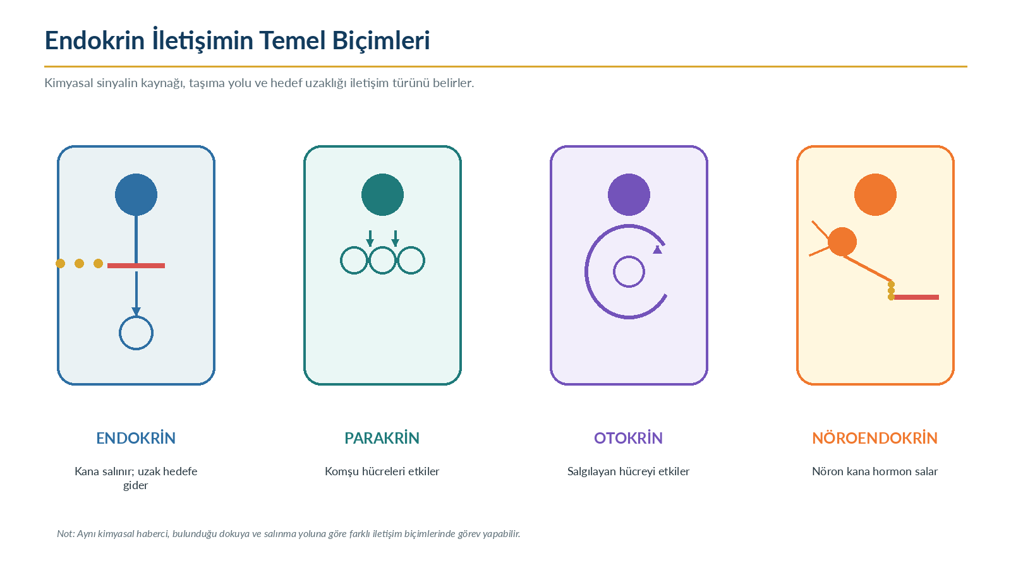
Şekil 1. Endokrin iletişimin temel biçimleri | Kaynak: Hall ve Hall (2026) ile Betts ve ark. (2022) temel alınarak yazar tarafından hazırlanmıştır.

1. Endokrin Sistemin Temel Rolü
Endokrin sistem, farklı dokularda üretilen kimyasal habercilerin belirli hedef hücrelerde yanıt oluşturmasıyla çalışan dağınık fakat bütünleşmiş bir kontrol ağıdır. Klasik endokrin bezler yanında kalp, böbrek, karaciğer, gastrointestinal sistem, yağ dokusu ve kemik de hormon veya hormon-benzeri sinyaller üretir. Bu nedenle endokrin sistem yalnızca birkaç bezin toplamı değil; sinir sistemi, bağışıklık sistemi ve metabolizma ile karşılıklı etkileşen geniş bir iletişim ağıdır (Hall & Hall, 2026; Feingold et al., 2000–).
Bir hormonun etkili olabilmesi için kana veya yerel doku sıvısına salınması, uygun hedefe ulaşması, hedef hücrede işlevsel reseptör bulunması ve reseptör sonrası sinyal mekanizmalarının çalışması gerekir. Aynı hormon farklı dokularda farklı reseptör alt tipleri veya farklı hücre içi proteinler nedeniyle farklı sonuçlar oluşturabilir. Bu özellik, az sayıda hormonla çok geniş bir fizyolojik çeşitlilik sağlanmasına yardım eder.
Tablo 1. Endokrin sistemin düzenlediği başlıca süreçler
Süreç | Örnek hormonal katkı | Temel sonuç
Enerji metabolizması | İnsülin, glukagon, kortizol, tiroid hormonları | Besinlerin depolanması veya mobilizasyonu
Büyüme ve gelişme | GH, IGF-1, tiroid hormonları, gonadal steroidler | Hücre büyümesi, farklılaşma ve iskelet gelişimi
Su ve elektrolit dengesi | ADH, aldosteron, natriüretik peptidler, PTH | Osmolalite, dolaşım hacmi, Na⁺, K⁺ ve Ca²⁺ dengesi
Stres yanıtı | Katekolaminler, kortizol, glukagon | Perfüzyonun ve enerji erişiminin kısa vadede korunması
Üreme | GnRH, LH, FSH, östrojen, progesteron, testosteron | Gamet üretimi, döngü ve cinsel gelişim
Doku onarımı ve bağışıklık | Kortizol, GH/IGF-1, insülin, sitokinler | İnflamasyon, protein sentezi ve iyileşmenin düzenlenmesi

2. Hücreler Arası Hormonal İletişim
Klasik endokrin iletişimde hormon interstisyel sıvıya, ardından dolaşıma verilir ve uzak hedef hücreleri etkiler. Parakrin sinyaller komşu hücrelere; otokrin sinyaller ise salgılayan hücrenin kendisine veya aynı hücre tipine etki eder. Nöroendokrin iletişimde nöron, akson terminalinden kana hormon salar. ADH ve oksitosin bu düzenin belirgin örnekleridir.
İletişim türleri birbirinden kesin sınırlarla ayrılmaz. Örneğin somatostatin hipotalamustan hipofize nöroendokrin sinyal taşırken pankreas adacığında komşu alfa ve beta hücrelerini parakrin olarak etkileyebilir. Bu çok katmanlı düzen, hedef yanıtın hem sistemik gereksinime hem de yerel doku durumuna göre ayarlanmasını sağlar.
Tablo 2. Kimyasal iletişim biçimlerinin karşılaştırılması
İletişim biçimi | Taşıma yolu | Hedef uzaklığı | Örnek
Endokrin | Kan dolaşımı | Uzak | TSH’nin tiroid bezini uyarması
Parakrin | Doku aralığı | Komşu | Pankreas adacığında somatostatinin komşu hücreleri baskılaması
Otokrin | Yerel doku sıvısı | Aynı hücre / aynı hücre tipi | Büyüme faktörünün salgılayan hücrenin yanıtını değiştirmesi
Nöroendokrin | Nöron aksonu + kan | Uzak | Hipotalamik ADH’nin arka hipofizden kana salınması

3. Hormonların Kimyasal Sınıfları
Hormonların kimyasal yapısı, hücrede nasıl üretildiğini, depolanıp depolanmadığını, kanda nasıl taşındığını, reseptörün nerede bulunduğunu ve yanıtın ne kadar hızlı başlayacağını etkiler. Üç ana grup peptid/protein hormonlar, steroid hormonlar ve amin türevi hormonlardır.
Peptid ve protein hormonlar genellikle gen ifadesiyle preprohormon olarak sentezlenir; endoplazmik retikulum ve Golgi aygıtında işlenerek salgı granüllerinde depolanır. Uygun uyaran hücre içi Ca²⁺ artışı gibi mekanizmalarla ekzositozu başlatır. Steroid hormonlar kolesterolden sentezlenir; büyük miktarlarda vezikülde depolanmaz ve sentezlendikçe hücre zarından difüze olur. Amin türevlerinde ise iki farklı davranış görülür: katekolaminler suda çözünür ve vezikülde depolanırken, tiroid hormonları yağda çözünür özellik gösterir ve tiroglobulin içinde kolloidde depolanır.
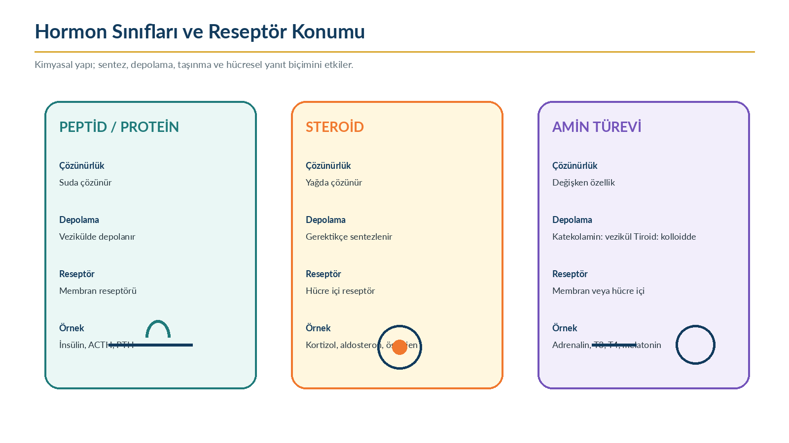
Şekil 2. Hormon sınıfları ve reseptör konumu | Kaynak: Hall ve Hall (2026) ve Betts ve ark. (2022) temel alınarak yazar tarafından hazırlanmıştır.
Tablo 3. Hormon sınıflarının fizyolojik özellikleri
Özellik | Peptid / protein | Steroid | Amin türevi
Öncül | Amino asit dizisi; preprohormon | Kolesterol | Tirozin veya triptofan
Depolama | Salgı vezikülleri | Genellikle sınırlı; gerektikçe sentez | Katekolamin vezikülde; tiroid hormonu kolloidde
Kanda taşınma | Çoğunlukla serbest | Büyük ölçüde taşıyıcı proteine bağlı | Katekolamin serbest; T3/T4 bağlı
Reseptör | Çoğunlukla hücre zarı | Sitoplazma veya çekirdek | Katekolamin membran; T3/T4 çekirdek
Yanıt başlangıcı | Saniye-dakika | Dakika-saat | Hormon tipine göre değişken
Örnek | İnsülin, PTH, ACTH | Kortizol, aldosteron, östrojen | Adrenalin, T3, T4, melatonin

4. Sentez, Depolama ve Salgılanmanın Düzenlenmesi
Hormon üretimi tek bir anahtarla açılıp kapanan basit bir süreç değildir. Gen transkripsiyonu, öncül molekül işlenmesi, substrat erişimi, sentez enzimlerinin aktivitesi, vezikül dolumu ve salgı uyarısı ayrı ayrı düzenlenebilir. Peptid hormonlarda hücre, önceden sentezlenmiş granülleri hızlıca salgılayabilir; uzun süren uyarılarda yeni hormon sentezi artırılır. Steroid hormonlarda ise akut kontrol çoğu kez kolesterolün mitokondriye taşınması ve steroidogenez enzimlerinin aktivasyonu üzerinden yürür.
Salgıyı başlatan uyaranlar humoral, hormonal veya nöral olabilir. Kandaki glukozun artması insülin salımını; kalsiyumun azalması PTH salımını; ACTH adrenal korteksten kortizol sentezini; sempatik sinir uyarısı ise adrenal medulladan katekolamin salımını artırır. Böylece hormon üretimi, düzenlenen değişkene doğrudan veya üst merkezlerden gelen trofik sinyale bağlanır.
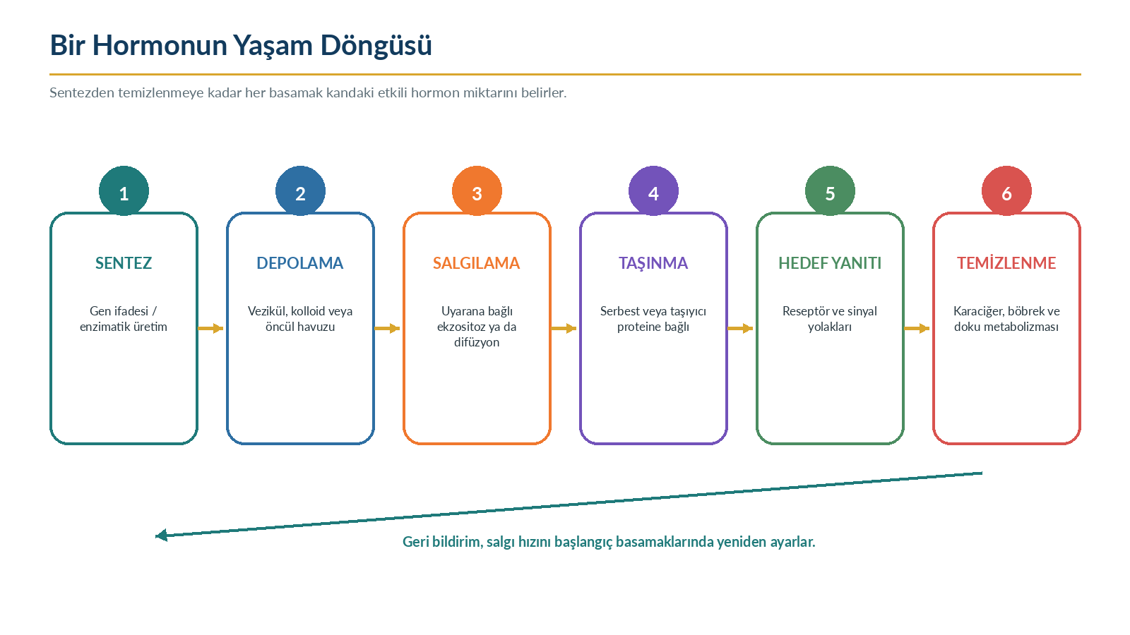
Şekil 3. Bir hormonun yaşam döngüsü | Kaynak: Hall ve Hall (2026) temel alınarak yazar tarafından hazırlanmıştır.

5. Kanda Taşınma, Serbest Hormon ve Yarı Ömür
Suda çözünen hormonların çoğu kanda serbest halde taşınır ve genellikle daha kısa yarı ömre sahiptir. Yağda çözünen hormonlar albumin veya özgül bağlayıcı globulinlere bağlanır. Bağlı fraksiyon, büyük molekül kompleksi nedeniyle kapillerden daha yavaş geçer ve metabolik temizlenmeden görece korunur. Serbest fraksiyon ise hedef hücreye girebilen, reseptörle etkileşen ve geri bildirimde algılanan biyolojik olarak erişilebilir bölümdür.
Bağlayıcı protein düzeyleri gebelik, karaciğer hastalığı, nefrotik protein kaybı, ilaçlar ve genetik özelliklerle değişebilir. Bu nedenle toplam hormon düzeyi değişirken serbest hormon ve klinik durum aynı kalabilir veya bunun tersi görülebilir. Endokrin laboratuvar sonuçları yorumlanırken “toplam mı, serbest mi?” sorusu mutlaka sorulmalıdır.
Tablo 4. Hormon taşınmasının klinik yoruma etkisi
Durum | Beklenen laboratuvar etkisi | Yorum ilkesi
Bağlayıcı protein artışı | Toplam hormon yükselebilir | Serbest hormon ve trofik hormon birlikte değerlendirilir
Bağlayıcı protein azalması | Toplam hormon düşebilir | Tek başına toplam değer yetersiz olabilir
Hipoalbuminemi | Birçok bağlı hormonun toplam düzeyi etkilenebilir | Klinik durum ve uygun serbest ölçüm dikkate alınır
Akut ağır hastalık | Sentez, dönüşüm ve bağlanma örüntüleri değişebilir | Stabil dönemde tekrar ölçüm gerekebilir
İlaç etkileşimi | Bağlanma veya metabolizma değişebilir | İlaç listesi ve örnek zamanı kaydedilir

6. Hormon Reseptörleri ve Hücre İçi Sinyal İletimi
Hedef hücre yanıtının temel koşulu uygun reseptördür. Suda çözünen hormonlar hücre zarını serbestçe geçemediği için çoğunlukla membran reseptörlerine bağlanır. Reseptör, G proteinleri, kinazlar, ikinci haberciler veya iyon kanalları üzerinden sinyali hücre içine aktarır. Yağda çözünen steroid ve tiroid hormonları ise hücre içine girerek sitoplazmik ya da nükleer reseptörlerle gen ifadesini değiştirir.
İkinci haberci sistemleri sinyali büyütür. Bir hormon-reseptör etkileşimi çok sayıda cAMP molekülü, protein kinaz aktivasyonu ve enzim fosforilasyonu oluşturabilir. Bu büyütme hızlı yanıt sağlar; fakat fosfatazlar, reseptör içselleştirilmesi ve ikinci haberci yıkımı sinyalin sonlandırılmasını da güvence altına alır.
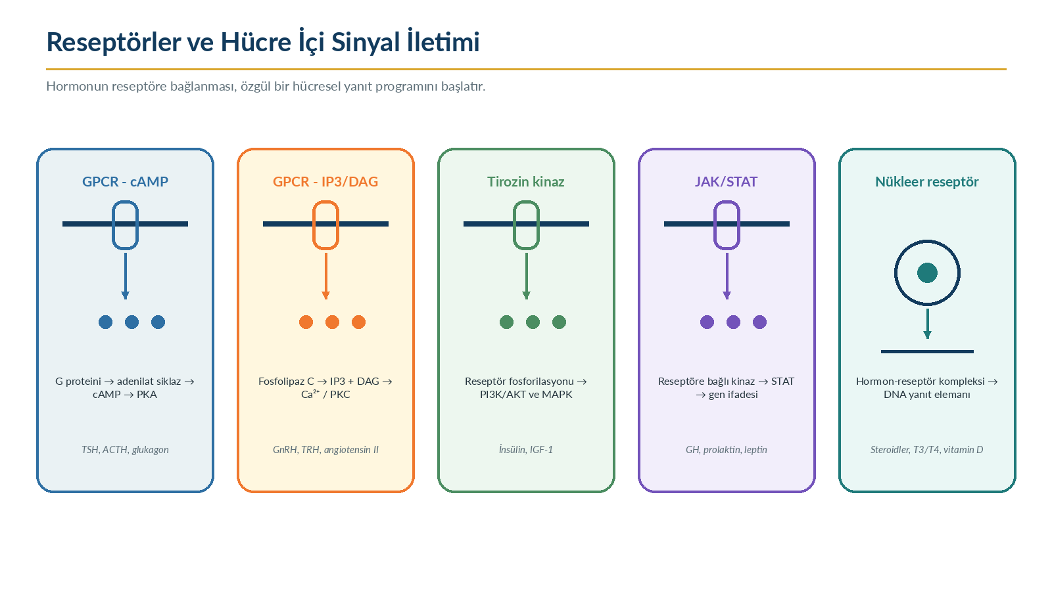
Şekil 4. Başlıca hormon reseptörü ve sinyal yolları | Kaynak: Hall ve Hall (2026), Betts ve ark. (2022) ve StatPearls fizyoloji bölümleri temel alınarak yazar tarafından hazırlanmıştır.
Tablo 5. Seçilmiş reseptör-sinyal yolu örnekleri
Sinyal yolu | Başlıca basamak | Hormon örnekleri | Tipik yanıt
Gs - cAMP - PKA | Adenilat siklaz aktivasyonu | TSH, ACTH, glukagon, PTH | Enzim aktivitesi ve gen ifadesi
Gq - IP3/DAG - Ca²⁺/PKC | Fosfolipaz C aktivasyonu | GnRH, TRH, angiotensin II | Salgılama ve kasılma yanıtları
Reseptör tirozin kinaz | Otofosforilasyon; PI3K/AKT, MAPK | İnsülin, IGF-1 | Metabolik taşıma ve büyüme
JAK/STAT | Reseptöre bağlı kinaz ve STAT | GH, prolaktin, leptin | Gen transkripsiyonu
Nükleer reseptör | DNA yanıt elemanlarına bağlanma | Kortizol, aldosteron, T3/T4, vitamin D | Protein sentezinde kalıcı değişiklik

7. Hedef Hücre Yanıtını Belirleyen Etkenler
Kandaki hormon miktarı, yanıtın yalnızca bir bölümünü açıklar. Reseptör sayısı, reseptör afinitesi, hücre içi sinyal proteinleri, hedef genlerin erişilebilirliği, beslenme durumu, yaş, diğer hormonlar ve doku kanlanması da yanıtı değiştirir. Uzun süre yüksek hormon maruziyeti reseptör azalmasına veya sinyal duyarsızlaşmasına; düşük maruziyet ise bazı sistemlerde reseptör artışına yol açabilir.
Hormonlar arası etkileşim üç temel biçimde görülür. Permisif etki, bir hormonun diğer hormonun tam yanıt göstermesi için gerekli zemini hazırlamasıdır; tiroid hormonu ve kortizolün katekolamin yanıtını desteklemesi buna örnektir. Sinerji, iki hormonun birlikte tek tek etkilerinden daha güçlü sonuç oluşturmasıdır. Antagonizma ise bir hormonun diğerinin etkisini karşılamasıdır; insülin ile glukagon glukoz metabolizmasında karşıt yönlü programları öne çıkarır.
Tablo 6. Hormon yanıtındaki değişkenlik
Etken | Mekanizma | Örnek sonuç
Reseptör sayısı | Yukarı/aşağı düzenleme | Aynı hormon düzeyinde farklı doku yanıtı
Reseptör alt tipi | Farklı G proteini veya gen programı | Aynı hormonun farklı organlarda farklı etkisi
Sinyal yolu bütünlüğü | Kinaz, ikinci haberci veya taşıyıcı kusuru | Hormon varlığına rağmen direnç
Diğer hormonlar | Permisif, sinerjik veya antagonistik ilişki | Metabolik yanıtın yön ve şiddetinin değişmesi
Zamanlama | Pulsatil/sürekli maruziyet farkı | GnRH ve GH yanıtında örüntüye bağlı sonuç
Fizyolojik durum | Yaş, gebelik, açlık, stres, uyku | Referans aralık ve hedef yanıtın değişmesi

8. Geri Bildirim, Set Noktası ve Biyolojik Ritimler
Endokrin eksenlerin çoğu negatif geri bildirimle düzenlenir. Hipotalamus bir salıverici hormon üretir, ön hipofiz trofik hormon salgılar, hedef bez son hormonu üretir; son hormon hipofiz ve hipotalamusu baskılayarak aşırı üretimi sınırlar. Bu sistem, düzenlenen değişkeni sabit bir sayıdan çok dar bir çalışma aralığında tutar. Fizyolojik gereksinimler set noktasını geçici olarak değiştirebilir.
Hormonlar sürekli aynı hızda salgılanmaz. ACTH/kortizol ve GH atımlar gösterir; kortizolde sirkadiyen ritim, melatoninde karanlıkla ilişkili gece artışı, insülinde öğün sonrası artış görülür. Pulsatil salgı reseptör duyarlılığını koruyabilir ve aynı toplam hormon miktarının farklı biyolojik anlamlar taşımasına neden olabilir. Bu nedenle endokrin testlerde örnekleme zamanı önemlidir (Lim & Khoo, 2025).
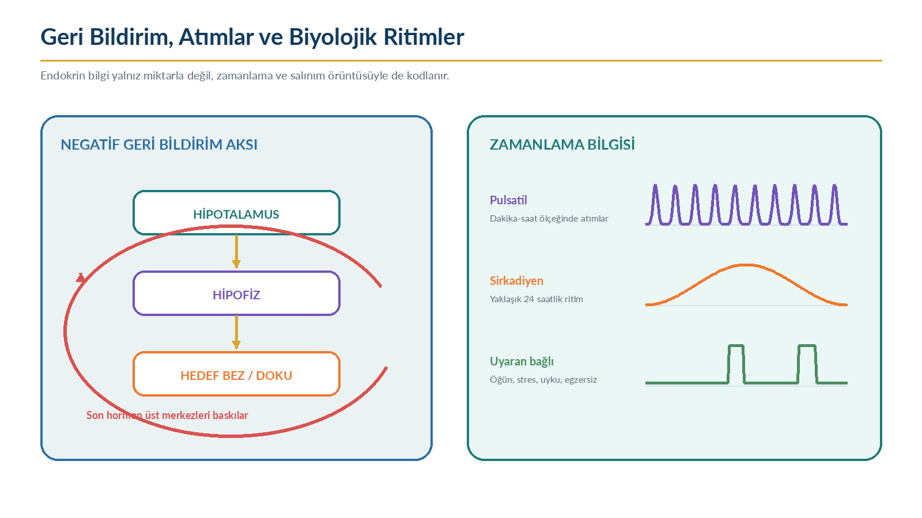
Şekil 5. Negatif geri bildirim ve hormonal zamanlama örüntüleri | Kaynak: Lim ve Khoo (2025) ile Hall ve Hall (2026) temel alınarak yazar tarafından hazırlanmıştır.
KLINIK DÜŞÜNME Bir hormon sonucunu yorumlamadan önce örnek saati, son öğün, uyku, egzersiz, akut stres, kullanılan ilaçlar ve gebelik durumu kaydedilmelidir. “Normal aralık” fizyolojik zamanlamadan bağımsız değildir.

9. Hipotalamus-Hipofiz Bütünlüğü
Hipotalamus, sinirsel bilgiyi endokrin yanıta çeviren ana merkezlerden biridir. Ön hipofiz, hipotalamik hormonları portal damar sistemi üzerinden alır. Bu düzen, çok düşük miktardaki hipotalamik sinyalin sistemik dolaşımda seyrelmeden ön hipofiz hücrelerine ulaşmasını sağlar. Arka hipofiz ise hipotalamik nöronların akson terminallerinden oluşan nöral bir uzantıdır.
Ön hipofizde farklı hücre tipleri TSH, ACTH, GH, prolaktin, LH ve FSH salgılar. Arka hipofiz hormon sentezlemez; hipotalamusta sentezlenen ADH ve oksitosini depolar ve kana verir. Bu anatomik fark, hipofiz hastalıklarında hormon eksikliklerinin örüntüsünü ve dinamik testlerin yorumunu etkiler.
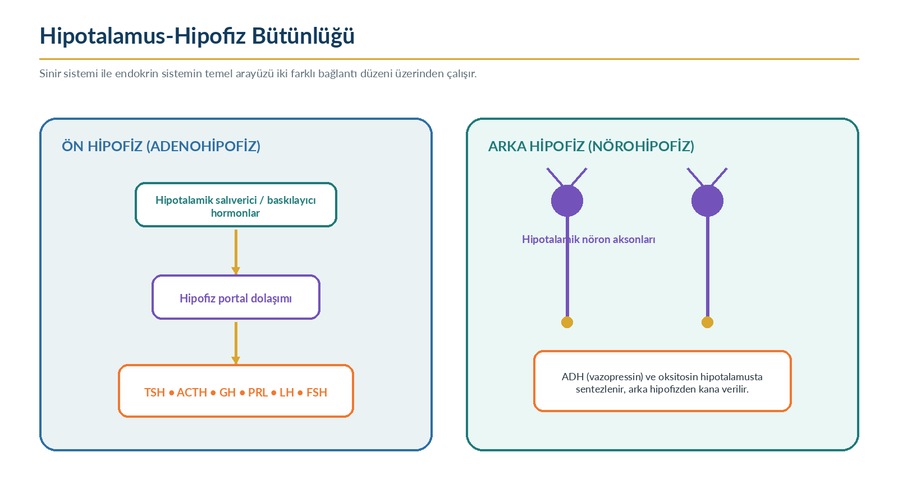
Şekil 6. Hipotalamus ile ön ve arka hipofiz arasındaki bağlantılar | Kaynak: Hall ve Hall (2026) ve StatPearls hipofiz fizyolojisi temel alınarak yazar tarafından hazırlanmıştır.

10. Ön Hipofiz Hormonları
TSH tiroid folikül hücrelerinde hormon sentezi ve bez bütünlüğünü; ACTH adrenal kortekste özellikle kortizol sentezini; LH ve FSH gonadal steroid üretimi ile gamet gelişimini; GH doğrudan ve IGF-1 aracılığıyla büyüme ve metabolizmayı; prolaktin ise meme bezinde süt yapımını destekler. Prolaktin diğer ön hipofiz hormonlarından farklı olarak hipotalamik dopaminin sürekli baskısı altındadır.
Trofik hormon ile hedef hormon birlikte yorumlandığında bozukluğun eksendeki yeri hakkında bilgi elde edilir. Örneğin hedef bez yetersizliğinde son hormon düşükken trofik hormon çoğu kez yükselir; hipofiz veya hipotalamus kaynaklı yetersizlikte ise trofik hormon düşük ya da uygunsuz normal olabilir. Bu temel ilke, laboratuvar değerlendirmesinin omurgasını oluşturur.
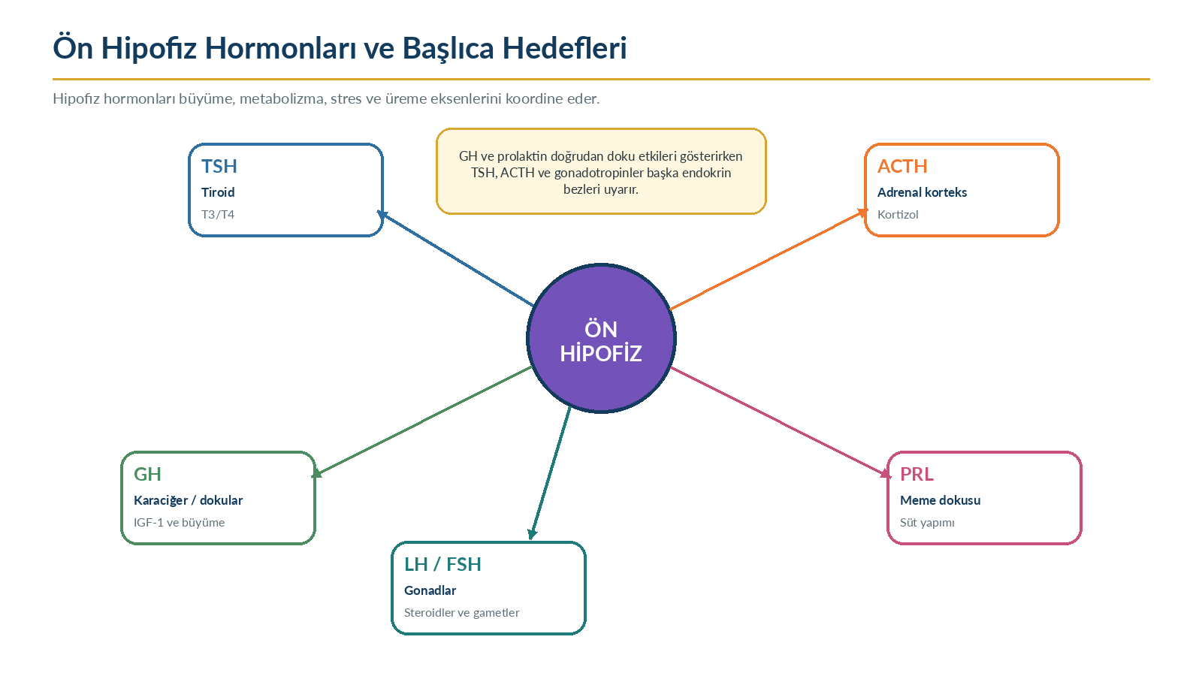
Şekil 7. Ön hipofiz hormonları ve başlıca hedefleri | Kaynak: Hall ve Hall (2026) ve StatPearls hipofiz fizyolojisi temel alınarak yazar tarafından hazırlanmıştır.
Tablo 7. Ön hipofiz hormonlarının düzenlenmesi
Hormon | Hipotalamik kontrol | Başlıca hedef / etki | Geri bildirim
TSH | TRH uyarır; somatostatin baskılar | Tiroid: T4/T3 sentezi | T3/T4
ACTH | CRH ve AVP uyarır | Adrenal korteks: kortizol | Kortizol
GH | GHRH ve ghrelin uyarır; somatostatin baskılar | Karaciğer/dokular: IGF-1, büyüme, metabolizma | IGF-1 ve GH
Prolaktin | Dopamin tonik olarak baskılar | Meme dokusu: süt yapımı | Emzirme dopamin baskısını azaltır
LH / FSH | Pulsatil GnRH uyarır | Gonadlar: steroidler ve gametler | Gonadal steroidler ve inhibin

11. Arka Hipofiz: ADH ve Oksitosin
ADH (vazopressin), hipotalamustaki supraoptik ve paraventriküler çekirdeklerde sentezlenir; akson boyunca arka hipofize taşınır. Plazma osmolalitesindeki küçük artışlar osmoreseptörleri uyararak ADH salımını ve susamayı artırır. Belirgin dolaşım hacmi azalması da baroreseptör girdisi üzerinden güçlü bir ADH uyarısı oluşturur. ADH, böbrek toplayıcı kanalındaki V2 reseptörleri aracılığıyla aquaporin-2 kanallarını artırarak su geri emilimini destekler; yüksek düzeylerde V1 reseptörleri damar direncini artırabilir.
Oksitosin uterusta kasılmayı ve meme bezinde süt ejeksiyonunu destekler. Emzirme sırasında meme başı uyarısı oksitosin salımını artırır; oluşan süt akışı uyarıyı sürdürür. Bu, fizyolojide pozitif geri bildirimin belirgin örneklerinden biridir. Süt üretiminin temel hormonal uyarısı prolaktin, sütün dışarı atılmasının temel uyarısı oksitosindir.
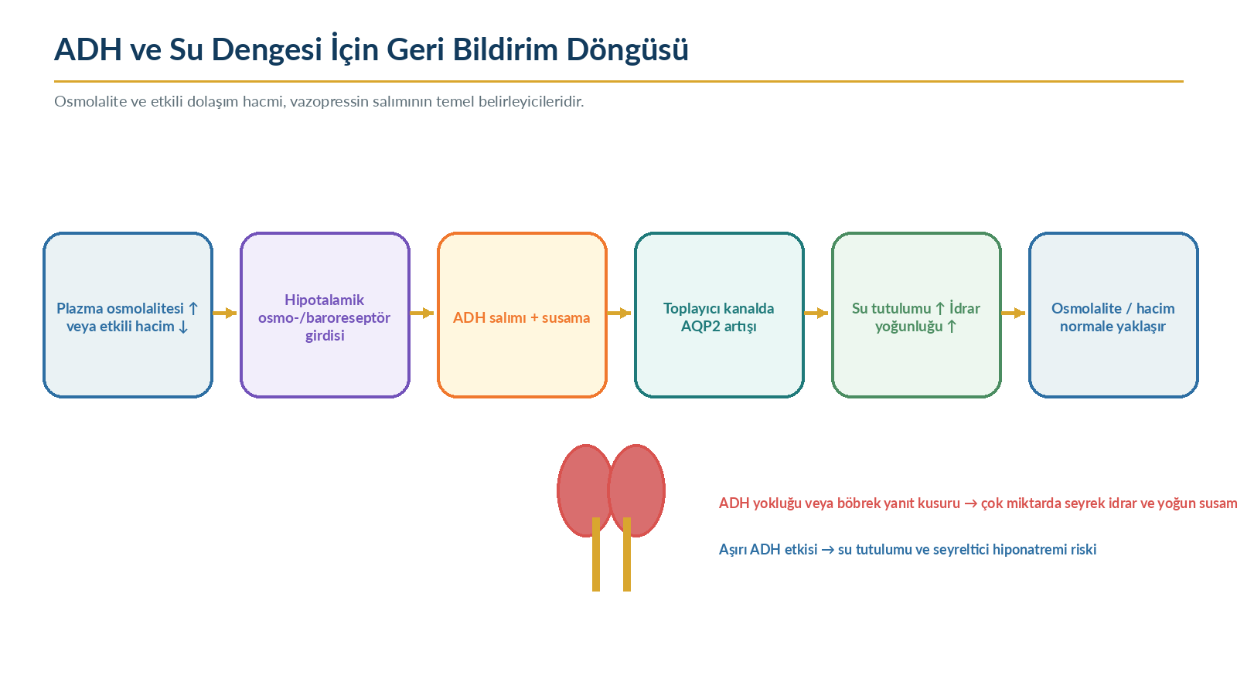
Şekil 8. ADH ve su dengesi geri bildirim döngüsü | Kaynak: Hall ve Hall (2026), StatPearls ve NIDDK diyabetes insipidus kaynağı temel alınarak yazar tarafından hazırlanmıştır.
Tablo 8. ADH işleviyle ilişkili temel örüntüler
Örüntü | ADH etkisi | İdrar | Başlıca risk
ADH yetersizliği | Su geri emilimi azalır | Çok miktarda, seyrek | Dehidratasyon ve hipernatremi
Böbreğin ADH’ye dirençli olması | ADH var; V2/AQP2 yanıtı yetersiz | Çok miktarda, seyrek | Dehidratasyon ve hipernatremi
Aşırı ADH etkisi | Serbest su tutulur | Az ve yoğun | Seyreltici hiponatremi
Normal osmoregülasyon | Gereksinime göre ayarlanır | Sıvı alımına göre değişken | Osmolalite dar aralıkta tutulur

GÜVENLIK Yeni gelişen çok miktarda idrar + yoğun susama + bilinç değişikliği/dehidratasyon veya baş ağrısı-bulantı-konfüzyon-nöbet ile seyreden hiponatremi şüphesi acil değerlendirme gerektirir.

12. Tiroid Bezinde Hormon Sentezi
Tiroid folikül hücresi, iyodürü basolateral sodyum-iyodür simporteriyle hücreye alır. İyodür apikal yüzeye taşınır; tiroid peroksidaz (TPO) aracılığıyla oksitlenir ve tiroglobulin üzerindeki tirozin kalıntılarına bağlanır. Monoiyodotirozin (MIT) ve diiyodotirozin (DIT) çiftlerinin birleşmesi T3 ve T4 oluşumunu sağlar. Hormonlar tiroglobulin içinde kolloidde depolanır; TSH uyarısıyla endositoz ve proteoliz sonucunda kana salınır.
Tiroid bezi daha çok T4, daha az T3 salgılar. Dolaşımdaki T3’ün önemli bölümü T4’ün dokularda deiyodinaz enzimleriyle dönüşümünden oluşur. T3 nükleer reseptöre daha güçlü bağlanır. T4 bu nedenle hem hormon hem de daha aktif T3 için dolaşan öncül havuz gibi işlev görür.
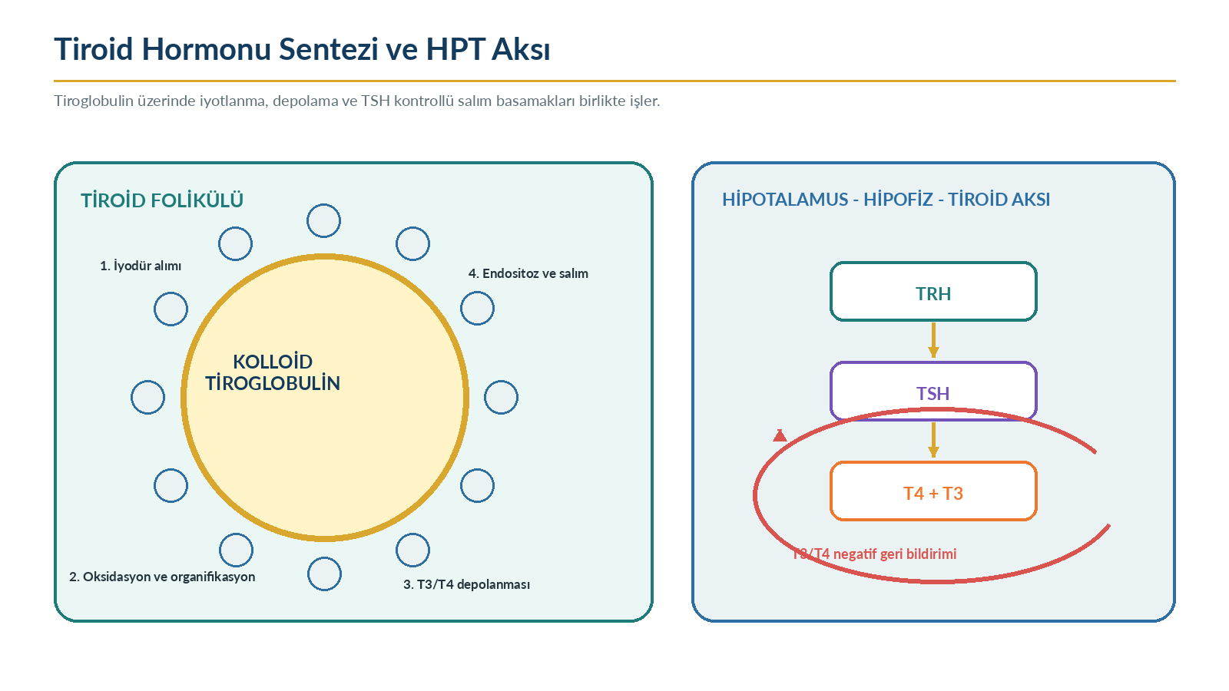
Şekil 9. Tiroid hormonu sentezi ve HPT aksı | Kaynak: Mariotti ve Beck-Peccoz (2021), Hall ve Hall (2026) temel alınarak yazar tarafından hazırlanmıştır.
Tablo 9. Tiroid hormonu sentezinin temel basamakları
Basamak | Yer / yapı | Temel olay
İyodür tutulumu | Bazal membran; NIS | İyodürün Na⁺ gradyanıyla hücreye alınması
Apikal taşıma | Apikal membran | İyodürün kolloide aktarılması
Oksidasyon ve organifikasyon | TPO ve tiroglobulin | Tirozinlerin MIT/DIT oluşturacak şekilde iyotlanması
Eşleşme | Tiroglobulin | DIT+DIT → T4; MIT+DIT → T3
Depolama | Kolloid | T3/T4’ün tiroglobuline bağlı saklanması
Salım | Endositoz ve lizozomal proteoliz | Serbest T4/T3’ün kana verilmesi

13. Tiroid Hormonlarının Etkileri ve HPT Aksı
TRH hipotalamustan salınır, TSH ön hipofizi uyarır, TSH tiroid hormon sentezi ve bez büyümesini destekler. Dolaşımdaki T3/T4 hipofiz ve hipotalamusa negatif geri bildirim yapar. Bu eksen, hedef hormon ile trofik hormonun karşılıklı değerlendirilmesinin en öğretici örneklerinden biridir (Mariotti & Beck-Peccoz, 2021).
Tiroid hormonları bazal enerji harcamasını, oksijen kullanımını, ısı üretimini, karbonhidrat ve yağ dönüşümünü, kalbin katekolaminlere duyarlılığını ve sinir sistemi gelişimini etkiler. Çocuklukta büyüme ve beyin gelişimi için; erişkinde metabolik hız ve organ işlevlerinin sürdürülmesi için gereklidir. Aşırı hormon etkisi metabolik hız, ısı üretimi ve kardiyak uyarılabilirliği artırırken; yetersizlik bu süreçleri yavaşlatır.
Tablo 10. Tiroid ekseninde temel laboratuvar örüntüsü
Örüntü | TSH | Serbest T4 | Temel eksen yorumu
Primer tiroid yetersizliği | Yüksek | Düşük | Hedef bez yanıtı yetersiz; hipofiz telafi etmeye çalışır
Primer tiroid hormon fazlalığı | Düşük | Yüksek | Yüksek hedef hormon TSH’yi baskılar
Santral yetersizlik | Düşük veya uygunsuz normal | Düşük | Hipofiz/hipotalamik uyarı yetersiz olabilir
Akut hastalık etkisi | Değişken | Değişken | Klinik stabilite ve tekrar ölçüm önemlidir

DIKKAT TSH ve serbest T4, klinik durumla birlikte yorumlanır. Gebelik, ağır akut hastalık, biyotin kullanımı, ilaçlar ve bağlayıcı protein değişiklikleri sonuçları etkileyebilir.

14. Paratiroid Hormon, Vitamin D ve Kalsiyum-Fosfat Dengesi
Ekstraselüler iyonize kalsiyum, sinir iletimi, kas kasılması, pıhtılaşma ve hücre içi sinyal için dar aralıkta tutulur. Paratiroid hücresindeki kalsiyum-duyarlı reseptör düşük iyonize kalsiyumu algıladığında PTH salımı artar. PTH böbrekte kalsiyum geri emilimini artırır, fosfat geri emilimini azaltır ve 1-alfa hidroksilazı uyararak aktif vitamin D oluşumunu destekler. Aktif vitamin D bağırsaktan kalsiyum ve fosfat emilimini artırır.
Kemik, kalsiyum ve fosfat için büyük bir rezervuardır. PTH’nin kemik etkileri osteoblast/osteosit kaynaklı sinyaller üzerinden osteoklast aktivitesini düzenler. Kısa süreli, aralıklı PTH etkisi ile sürekli yüksek PTH etkisi aynı değildir. Kalsitonin osteoklast aktivitesini azaltabilir; ancak erişkinlerde günlük kalsiyum homeostazının temel düzenleyicileri PTH, vitamin D, böbrek ve kemik arasındaki dengedir (Shaker & Deftos, 2023).
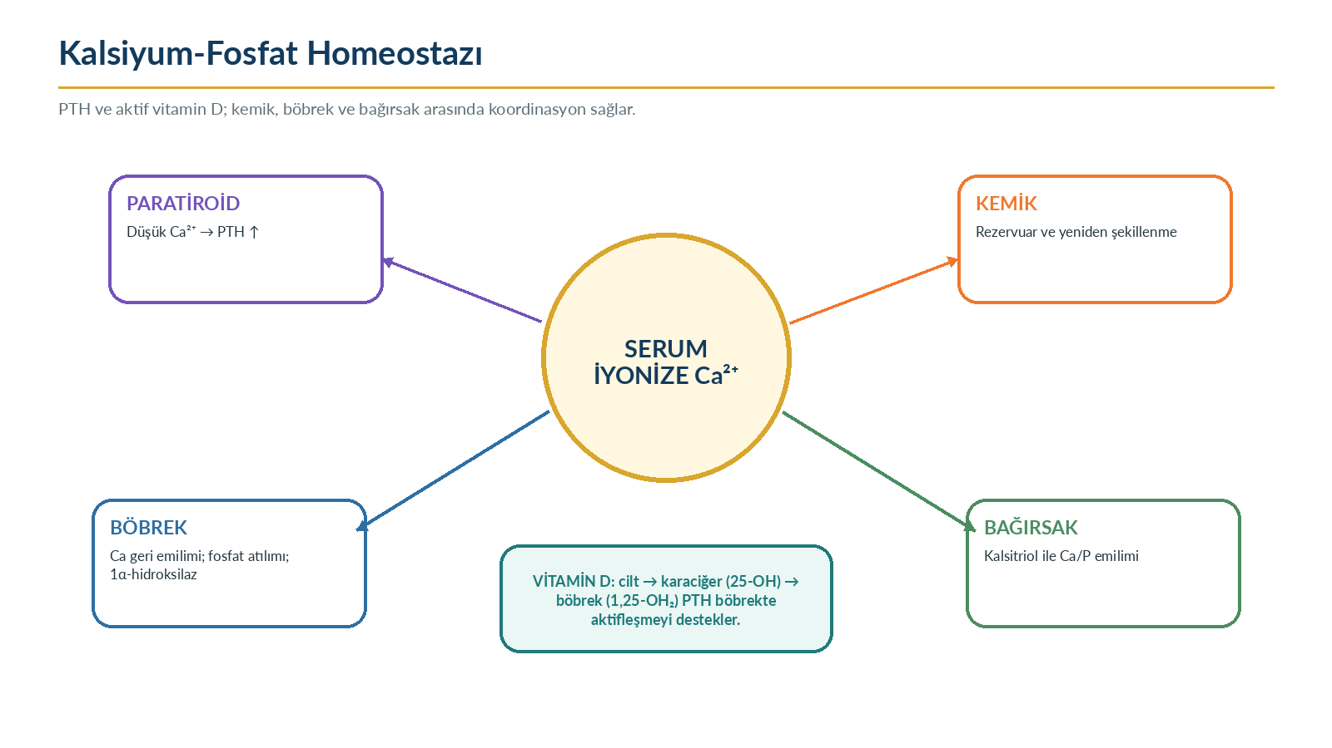
Şekil 10. Kalsiyum-fosfat homeostazı | Kaynak: Shaker ve Deftos (2023) ile Hall ve Hall (2026) temel alınarak yazar tarafından hazırlanmıştır.
Tablo 11. Kalsiyum düzenleyici hormonların etkileri
Hormon | Böbrek | Bağırsak | Kemik / diğer
PTH | Ca geri emilimi ↑; fosfat geri emilimi ↓; kalsitriol yapımı ↑ | Dolaylı olarak Ca/P emilimi ↑ | Yeniden şekillenme üzerinden Ca mobilizasyonunu destekler
Kalsitriol | Ca/P dengesine katkı | Ca ve fosfat emilimi ↑ | Mineralizasyon için substrat sağlar; PTH genini baskılar
Kalsitonin | Sınırlı akut etki | Belirgin temel etkisi yok | Osteoklast aktivitesini geçici azaltabilir
FGF23 | Fosfat atılımı ↑; kalsitriol yapımı ↓ | Dolaylı fosfat emilimi ↓ | Kemik/osteosit kaynaklı fosfat düzenleyici

GÜVENLIK Perioral uyuşma, karpopedal spazm, tetani, nöbet, belirgin ritim bozukluğu; ya da ağır güçsüzlük, dehidratasyon ve bilinç değişikliği ciddi kalsiyum bozukluklarında görülebilir ve acil değerlendirme gerektirir.

15. Adrenal Bez: Korteks ve Medulla
Adrenal korteks üç tabakadan oluşur. Zona glomeruloza aldosteron; zona fasikülata kortizol; zona retikülaris adrenal androjenler üretir. Korteks hormonları kolesterolden sentezlenen steroidlerdir. Adrenal medulla ise sempatik sinir sisteminin özelleşmiş bir parçası gibi çalışır ve katekolaminleri salgı granüllerinde depolar.
“Tuz-şeker-cinsiyet” şeklindeki klasik hatırlatma sırası dıştan içe glomeruloza-mineralokortikoid, fasikülata-glukokortikoid, retikülaris-androjen ilişkisini özetler. Ancak gerçek fizyoloji daha bütüncüldür: kortizol damar yanıtı ve stres metabolizmasını; aldosteron Na⁺/K⁺ ve hacim dengesini; adrenal androjenler ise özellikle kadınlarda androjen havuzunun bir bölümünü etkiler.
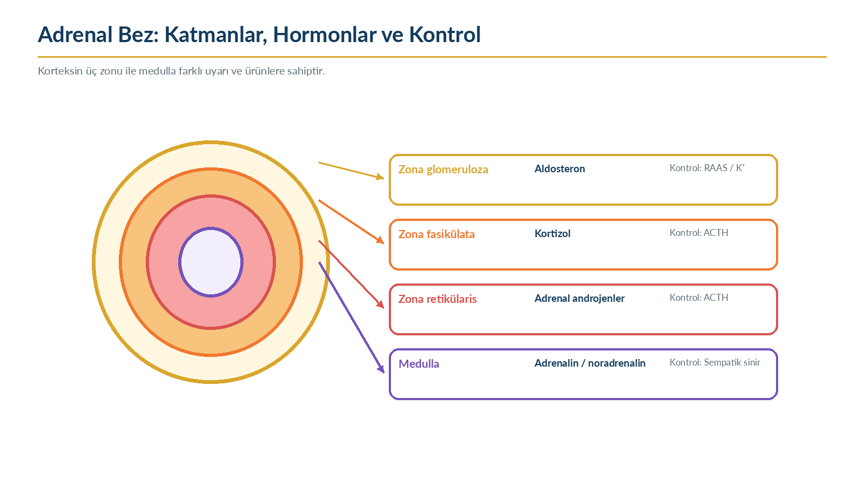
Şekil 11. Adrenal bezin katmanları, hormonları ve temel kontrolü | Kaynak: Hall ve Hall (2026), Lim ve Khoo (2025) temel alınarak yazar tarafından hazırlanmıştır.

16. HPA Ekseni ve Kortizol
Fiziksel veya psikolojik stres, hipotalamusta CRH ve AVP salımını artırır; ön hipofiz ACTH salgılar; ACTH adrenal kortekste kortizol sentezini uyarır. Kortizol hipotalamus ve hipofize negatif geri bildirim yapar. HPA ekseni hem sirkadiyen hem de ultradiyen atımlar gösterir; sabah uyanma çevresinde daha yüksek, gece daha düşük düzeyler tipiktir, ancak vardiya, uyku ve stres bu örüntüyü değiştirebilir (Lim & Khoo, 2025).
Kortizol glukoneogenezi ve protein/yağ substratlarının mobilizasyonunu destekler, katekolaminlerin damar üzerindeki etkisine permisif katkı verir ve inflamatuvar/immün yanıtı sınırlar. Akut stres için uyum sağlayıcı olan bu etkiler, uzun süreli aşırı maruziyette kas, kemik, glukoz, kan basıncı ve bağışıklık üzerinde olumsuz sonuçlar oluşturabilir. Kortizol yetersizliği ise stres sırasında dolaşım ve glukoz dengesinin korunmasını güçleştirir.
Tablo 12. Kortizolün fizyolojik etkileri
Alan | Başlıca etki | Fizyolojik anlam
Karbonhidrat | Karaciğerde glukoz üretimini destekler; periferik kullanımını sınırlar | Streste glukoz erişimini korur
Protein | Amino asit mobilizasyonunu artırabilir | Glikoneogenez için substrat sağlar
Yağ | Lipoliz ve yağ dağılımını etkiler | Enerji substratlarını düzenler
Dolaşım | Katekolaminlere damar yanıtını destekler | Kan basıncının korunmasına katkı
Bağışıklık / inflamasyon | Sitokin ve inflamatuvar yanıtı sınırlar | Aşırı inflamasyonu kontrol eder
Kemik / büyüme | Uzun süre yüksek düzeyde olumsuz etki | Kronik fazlalıkta kırılganlık ve büyüme baskısı

17. Renin-Angiotensin-Aldosteron Sistemi ve Potasyum Dengesi
Böbrek jukstaglomerüler hücreleri, böbrek perfüzyonundaki azalma, makula densaya ulaşan NaCl’nin azalması veya sempatik beta-1 uyarısı ile renin salgılar. Renin angiotensinojeni angiotensin I’e, ACE angiotensin I’i angiotensin II’ye dönüştürür. Angiotensin II damarları daraltır, susama ve ADH’yi destekler, adrenal glomerulozadan aldosteron salımını artırır.
Aldosteron distal nefron ve toplayıcı kanalda mineralokortikoid reseptöre bağlanarak Na⁺ geri emilimini, K⁺ ve H⁺ salgılanmasını artırır. Sodyum tutulumu su tutulmasını destekler ve etkili dolaşım hacmine katkı verir. Aldosteronun güçlü doğrudan uyarılarından biri de plazma K⁺ artışıdır; bu nedenle hacim ve potasyum düzeni aynı sistemde kesişir.
Tablo 13. RAAS basamakları
Basamak | Uyarı / ürün | Başlıca sonuç
Renin salımı | Düşük böbrek perfüzyonu, düşük NaCl, beta-1 uyarı | Angiotensinogen → angiotensin I
ACE etkisi | Angiotensin I | Angiotensin II oluşumu
Angiotensin II | AT1 reseptörü | Vazokonstriksiyon, aldosteron, ADH ve susama
Aldosteron | RAAS ve yüksek K⁺ | Na⁺ tutulumu; K⁺/H⁺ atılımı
Geri bildirim | Perfüzyon ve NaCl düzelmesi | Renin uyarısının azalması

KLINIK IPUCU Hiperkalemi/hipokalemi yalnız böbrek veya beslenme sorunu değildir; insülin, asit-baz durumu, aldosteron, hücre yıkımı ve ilaçlar da hücre içi-dışı K⁺ dağılımını değiştirir.

18. Adrenal Medulla ve Katekolaminler
Adrenal medulla kromaffin hücreleri sempatik preganglionik liflerle doğrudan uyarılır. Adrenalin ve noradrenalin, tirozin kökenli amin hormonlardır; veziküllerde depolanır ve akut uyarıyla hızla kana salınır. Kalp hızını ve kasılma gücünü artırır, bronş düz kasını gevşetir, kan akımını kritik organlara yönlendirir ve glikojenoliz/lipoliz yoluyla hızlı yakıt erişimini destekler.
Katekolamin yanıtının yönü reseptör alt tipine bağlıdır. Alfa-1 damar düz kasında daralma; beta-1 kalpte hız ve kasılma; beta-2 bronş ve bazı damar yataklarında gevşeme; beta-3 yağ dokusunda lipolizle ilişkilidir. Tiroid hormonları ve kortizol, bazı dokularda adrenerjik reseptör ve yanıt kapasitesini destekleyerek permisif etki gösterebilir.
Tablo 14. Seçilmiş adrenerjik reseptörler
Reseptör | Başlıca yer | Tipik etki
α1 | Damar düz kası, iris, sfinkterler | Vazokonstriksiyon ve düz kas kasılması
α2 | Presinaptik uçlar, pankreas beta hücresi | Nörotransmitter salımının ve insülin salgısının baskılanması
β1 | Kalp, jukstaglomerüler hücre | Kalp hızı/kontraktilite ve renin salımı artışı
β2 | Bronş, iskelet kası damarları, uterus | Düz kas gevşemesi; glikojenoliz
β3 | Yağ dokusu | Lipoliz ve termogenez katkısı

19. Endokrin Pankreas ve Adacık Hücreleri
Langerhans adacıklarında beta hücreleri insülin ve amilin; alfa hücreleri glukagon; delta hücreleri somatostatin; PP hücreleri pankreatik polipeptid üretir. Adacık kan akımı ve parakrin sinyaller, hücrelerin birbirinin salgısını ince ayarlamasını sağlar. İnsülin anabolik depolama programını, glukagon ise özellikle karaciğerde yakıt mobilizasyonunu öne çıkarır.
Beta hücresinde glukoz metabolizması ATP/ADP oranını artırır; ATP-duyarlı K⁺ kanalları kapanır, membran depolarize olur, voltaja duyarlı Ca²⁺ kanalları açılır ve insülin granülleri ekzositozla salınır. Barsaktan salınan GLP-1 ve GIP, glukoza bağımlı insülin yanıtını güçlendirir. Glukagonun en güçlü fizyolojik uyarılarından biri hipoglisemidir; amino asitler, egzersiz ve otonom sinyaller de salımı etkiler (Rix et al., 2019).
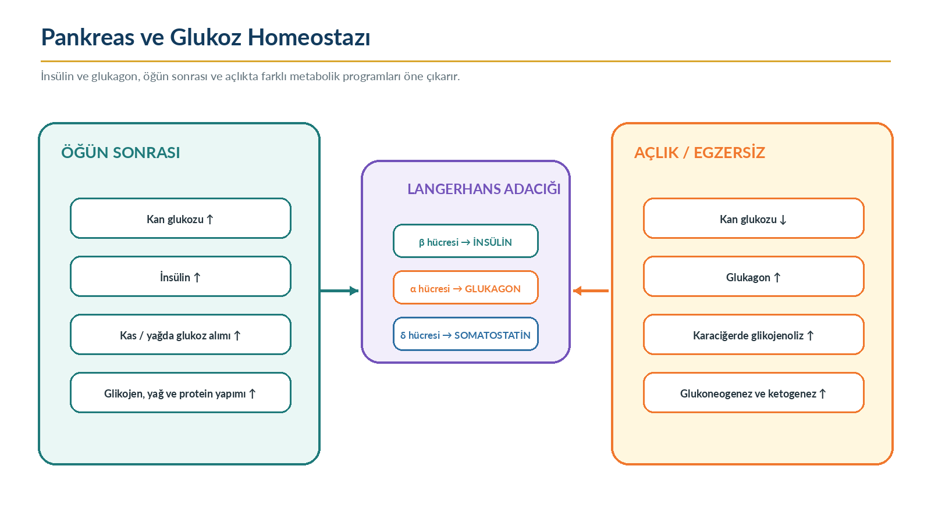
Şekil 12. Pankreas ve glukoz homeostazı | Kaynak: Rix ve ark. (2019), Hall ve Hall (2026) temel alınarak yazar tarafından hazırlanmıştır.
Tablo 15. Pankreatik hormonların temel etkileri
Hormon | Kaynak hücre | Başlıca uyarı | Temel etki
İnsülin | Beta | Glukoz, amino asit, inkretinler | Glukoz alımı ve glikojen/yağ/protein sentezi
Glukagon | Alfa | Düşük glukoz, amino asit, egzersiz | Karaciğerde glukoz üretimi ve ketogenez
Somatostatin | Delta | Besinler ve yerel sinyaller | İnsülin, glukagon ve GİS salgılarının baskılanması
Amilin | Beta | İnsülinle birlikte | Mide boşalmasının yavaşlaması ve öğün sonrası glukagonun sınırlanması
Pankreatik polipeptid | PP hücresi | Öğün, vagal uyarı | Pankreas/GİS işlevlerinin düzenlenmesi

20. Tokluk ve Açlık Durumunda Metabolik Bütünleşme
Öğün sonrası dönemde insülin/glukagon oranı yükselir. Kas ve yağ dokusunda GLUT4 aracılı glukoz alımı artar; karaciğer ve kas glikojen sentezler; yağ dokusu trigliserid depolar; protein sentezi desteklenir. Karaciğer glukoneogenez ve ketogenezi baskılar. Amaç dolaşımdaki besinleri güvenli biçimde depolamak ve hücrelere ulaştırmaktır.
Açlıkta insülin azalır, glukagon ve karşı düzenleyici hormonların etkisi artar. İlk aşamada karaciğer glikojeni kullanılır; daha sonra glukoneogenez, yağ asidi oksidasyonu ve keton üretimi önem kazanır. Kortizol, katekolaminler ve GH uzun süren açlık veya stres sırasında substrat mobilizasyonuna katkı verir. Beyin, eritrosit ve diğer dokuların yakıt gereksinimleri aynı değildir; hormonal yanıt bu farklılığı dikkate alan bütüncül bir program oluşturur.
Tablo 16. Tokluk ve açlık durumlarının karşılaştırılması
Özellik | Tokluk | Açlık
İnsülin / glukagon oranı | Yüksek | Düşük
Karaciğer | Glikojen ve yağ sentezi | Glikojenoliz, glukoneogenez, ketogenez
Kas | Glukoz alımı ve protein sentezi | Yağ asidi kullanımı; uzun açlıkta protein korunmaya çalışılır
Yağ dokusu | Trigliserid depolanması | Lipoliz ve yağ asidi salımı
Temel amaç | Besinleri kullanmak ve depolamak | Kan glukozu ve enerji erişimini sürdürmek

GÜVENLIK Terleme, titreme, çarpıntı, açlık hissi gibi adrenerjik belirtilere konfüzyon, davranış değişikliği, görme/konuşma bozukluğu, nöbet veya bilinç kaybı eklenmesi nöroglikopeni düşündürür. Kan glukozu hızla kontrol edilmeli ve kurum protokolüne göre acil yardım sağlanmalıdır.

21. Büyüme Hormonu ve IGF-1 Ekseni
GH ön hipofizden atımlar halinde salgılanır. GHRH ve ghrelin uyarırken somatostatin baskılar; uyku, egzersiz, açlık ve hipoglisemi salgıyı etkileyebilir. GH karaciğer ve diğer dokularda IGF-1 üretimini artırır. IGF-1 büyüme plağı, kemik, kas ve birçok dokuda hücre çoğalması ve protein sentezini destekler. GH ayrıca lipolizi artırır ve glukoz kullanımını azaltan doğrudan metabolik etkilere sahiptir.
GH/IGF-1 ekseni yaşa göre değişir. Çocukluk ve ergenlikte büyüme açısından belirgindir; erişkinde vücut bileşimi, kemik, kas ve metabolizma üzerinde rol sürer. GH salgısı pulsatil olduğu için tek rastgele GH ölçümü çoğu durumda sınırlı bilgi verir; IGF-1 daha stabil bir eksen göstergesidir, ancak yaş, beslenme, karaciğer ve böbrek işlevi gibi etkenlerden etkilenir.
Tablo 17. GH ve IGF-1’in karşılaştırılması
Özellik | GH | IGF-1
Kaynak | Ön hipofiz somatotrofları | Karaciğer ve birçok periferik doku
Salınım | Pulsatil; uyku ve egzersizle değişir | Daha stabil dolaşım düzeyi
Reseptör | JAK/STAT ilişkili sitokin reseptörü | Tirozin kinaz reseptörü
Başlıca etki | Lipoliz; IGF-1 üretimi; büyüme desteği | Hücre büyümesi, protein sentezi ve lineer büyüme
Geri bildirim | IGF-1 ve GH üst merkezleri baskılar | Hipofizde/hipotalamusta geri bildirim

22. Hipotalamus-Hipofiz-Gonad Ekseni
GnRH hipotalamustan pulsatil biçimde salınır ve ön hipofizden LH/FSH salgısını uyarır. Kadında FSH folikül gelişimini ve östrojen sentezini; LH ovulasyon ve korpus luteum işlevini destekler. Erkekte LH Leydig hücresinde testosteron üretimini, FSH Sertoli hücresi ve spermatogenez işlevlerini destekler. Gonadal steroidler ve inhibin üst merkezlere geri bildirim yapar.
GnRH örüntüsü önemlidir: fizyolojik pulsatil salınım gonadotropinleri uyarırken sürekli GnRH maruziyeti reseptör duyarsızlaşmasına ve baskılanmaya yol açabilir. Üreme ekseni enerji durumu, stres, prolaktin, yaş ve kronik hastalıklardan etkilenir. Bu nedenle menstrüel düzen, fertilite ve pubertal gelişim yalnız gonadların değil bütün eksenin ürünüdür.
Tablo 18. HPG ekseninin temel bileşenleri
Bileşen | Kadında temel işlev | Erkekte temel işlev
GnRH | LH/FSH salgısını pulsatil uyarır | LH/FSH salgısını pulsatil uyarır
FSH | Folikül gelişimi ve aromataz/östrojen üretimi | Sertoli hücresi ve spermatogenez
LH | Ovulasyon, korpus luteum, progesteron | Leydig hücresi ve testosteron
İnhibin | FSH geri bildirimi | FSH geri bildirimi
Gonadal steroidler | Üreme dokuları ve sistemik etkiler | Üreme dokuları ve sistemik etkiler

23. Pineal Bez, Melatonin ve Sirkadiyen Düzen
Retinadan suprakiazmatik çekirdeğe ulaşan ışık bilgisi, pineal melatonin salımını zamanlar. Karanlık melatonin üretimini artırır; ışık baskılar. Melatonin “uyku ilacı” olmaktan çok karanlık zamanını bildiren bir hormonal sinyaldir. Uyku eğilimi, vücut ısısı ritmi ve birçok hormonal döngü sirkadiyen sistemle eşgüdümlenir.
Gece vardiyası, düzensiz uyku, yoğun gece ışığı ve zaman dilimi değişimi iç saat ile çevresel zaman arasında uyumsuzluk oluşturabilir. Kortizol, GH, TSH, insülin duyarlılığı ve iştah sinyalleri bu uyumsuzluktan etkilenebilir. Klinik değerlendirmede uyku-vardiya düzeninin kaydedilmesi, özellikle sirkadiyen ritim gösteren hormonlar için önemlidir.
Tablo 19. Sirkadiyen düzeni etkileyen başlıca zamanlayıcılar
Zamanlayıcı | Örnek etki
Işık-karanlık döngüsü | Suprakiazmatik çekirdek ve melatonin zamanlaması
Uyku-uyanıklık | GH atımları, kortizol uyanma yanıtı
Öğün zamanı | İnsülin, inkretinler ve periferik saatler
Fiziksel aktivite | GH, katekolaminler, glukoz düzeni
Vardiya / jet lag | İç saat ile çevre arasında geçici uyumsuzluk

24. Klasik Bezlerin Ötesinde Endokrin Ağ
Kalp atriyal ve B-tip natriüretik peptidlerle hacim yüküne yanıt verir. Böbrek renin, eritropoietin ve aktif vitamin D üretimine katılır. Gastrointestinal sistem GLP-1, GIP, CCK, gastrin, sekretin ve ghrelin gibi sinyallerle sindirim, pankreas ve iştahı düzenler. Yağ dokusu leptin, adiponektin ve diğer adipokinlerle enerji depoları hakkında bilgi verir.
Karaciğer IGF-1, angiotensinojen ve trombopoietin; kemik ise FGF23 ve osteokalsin gibi sinyaller üretir. Bu örnekler, organların yalnız “hedef” değil aynı zamanda hormon kaynağı olabileceğini gösterir. Endokrin sistemin ağ yapısı, bir organdaki hastalığın neden metabolizma, kemik, dolaşım ve bağışıklık üzerinde çoklu etkiler oluşturabildiğini açıklar.
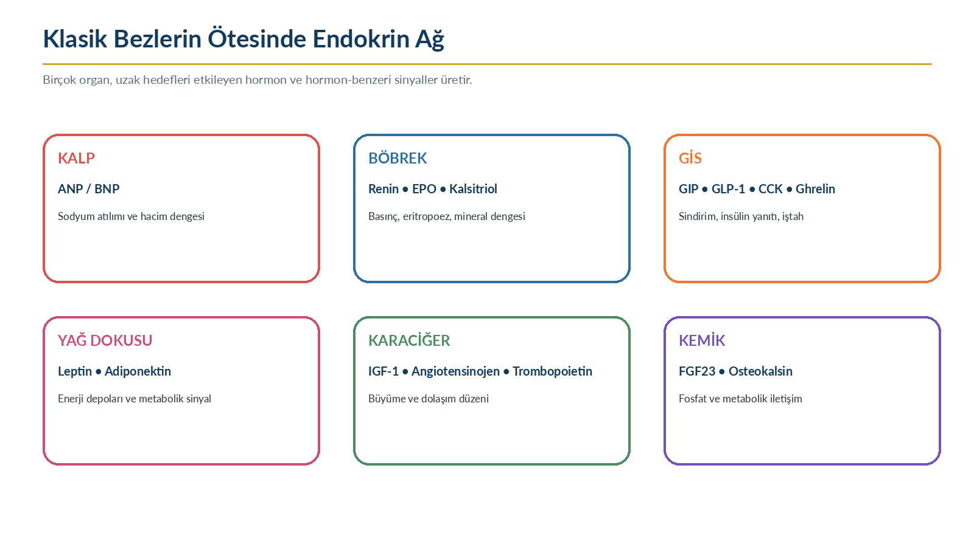
Şekil 13. Klasik bezlerin ötesinde endokrin ağ | Kaynak: Hall ve Hall (2026), Endotext bölümleri temel alınarak yazar tarafından hazırlanmıştır.

25. Stres Yanıtında Endokrin Bütünleşme
Akut stres yanıtında sempatik-adrenal medüller sistem saniyeler içinde devreye girer; HPA ekseni daha yavaş gelişen fakat daha uzun süren destek sağlar. Katekolaminler kalp-damar ve solunum yanıtını hızlandırırken, kortizol yakıt erişimi ve damar duyarlılığını sürdürür. Glukagon, GH ve ADH de stresin niteliğine göre yanıtın metabolik ve sıvı boyutlarına katılır.
Bu yanıtın amacı kısa vadede yaşamsal organ perfüzyonunu, glukoz erişimini ve sıvı dengesini korumaktır. Ancak stres yanıtının süresi uzadığında veya geri bildirim bozulduğunda hiperglisemi, kas kaybı, uyku bozukluğu, kan basıncı artışı ve immün değişiklikler gelişebilir. “Uyum sağlayıcı” etki, süre ve şiddetle birlikte “yük” haline dönüşebilir.
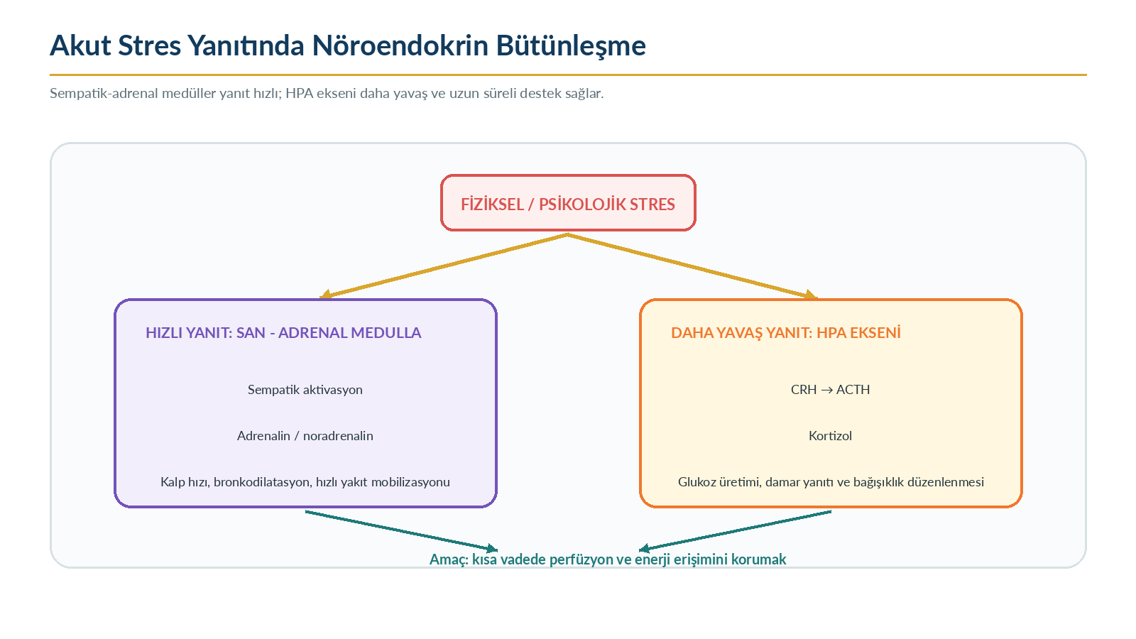
Şekil 14. Akut stres yanıtında nöroendokrin bütünleşme | Kaynak: Lim ve Khoo (2025) ile Hall ve Hall (2026) temel alınarak yazar tarafından hazırlanmıştır.

26. Yaşam Dönemlerinde Endokrin Değişim
Endokrin sistem yaşam boyunca aynı referans aralığı ve yanıt kapasitesiyle çalışmaz. Çocuklukta GH/IGF-1 ve tiroid hormonları büyüme-gelişme için belirgindir. Pubertede HPG ekseninin aktivasyonu gonadal steroidleri ve büyüme atağını artırır. Gebelikte plasenta yeni bir endokrin organ olarak hCG, progesteron, östrojen ve plasental laktojen üretir; bağlayıcı proteinler ve metabolik gereksinimler değişir.
Yaşlanmayla GH atımları, gonadal steroidler, böbreğin su yoğunlaştırma kapasitesi ve bazı hedef doku duyarlılıkları değişebilir. Bununla birlikte yaşlılıkta gelişen her bulgu “normal yaşlanma” olarak kabul edilmemelidir. Kilo değişikliği, tekrarlayan düşme, konfüzyon, ortostatik yakınma, poliüri veya hipoglisemi gibi belirtiler ilaçlar, beslenme, böbrek/karaciğer işlevi ve endokrin bozukluklar yönünden birlikte değerlendirilir.
Tablo 20. Yaşam dönemlerinde seçilmiş hormonal özellikler
Dönem | Öne çıkan özellik | Değerlendirme notu
Çocukluk | Tiroid hormonu ve GH/IGF-1 büyüme için kritik | Büyüme eğrisi ve gelişim hızı önemlidir
Puberte | GnRH-LH/FSH ve gonadal steroid aktivasyonu | Zamanlama ve ilerleme örüntüsü izlenir
Gebelik | Plasental hormonlar; bağlayıcı protein ve insülin direnci değişimi | Gebeliğe özgü referanslar gerekir
Menopoz / andropoz | Gonadal steroid örüntülerinde değişim | Kemik, metabolizma ve semptomlar bütüncül değerlendirilir
İleri yaş | Su dengesi, glukoz yanıtı ve hormon rezervlerinde değişkenlik | İlaç ve komorbiditeler sonuçları güçlü etkiler

27. Endokrin Laboratuvar Sonuçlarını Yorumlama
Endokrin testler statik bir konsantrasyonu ölçse de sistem dinamiktir. İlk adım klinik soruyu tanımlamak, ardından doğru hormon çiftini ve örnek zamanını seçmektir. Trofik hormon ile hedef hormonun birlikte değerlendirilmesi eksenin yerini gösterir. Toplam hormon ölçümlerinde bağlayıcı protein değişiklikleri; akut hastalıkta adaptif dönüşümler; ilaçların hormon sentezi, bağlayıcı proteinler veya ölçüm yöntemleri üzerindeki etkileri düşünülür.
Bazal ölçüm bazı eksenlerde yetersiz kalabilir. Dinamik uyarma testleri bezin rezervini, baskılama testleri ise geri bildirim duyarlılığını değerlendirir. Ancak test protokolü, örnekleme zamanı ve laboratuvar yöntemi sonucu doğrudan etkiler. Tek beklenmedik sonuç; klinik uyum, preanalitik koşullar ve tekrar ölçüm olmadan kesin tanı olarak yorumlanmamalıdır.
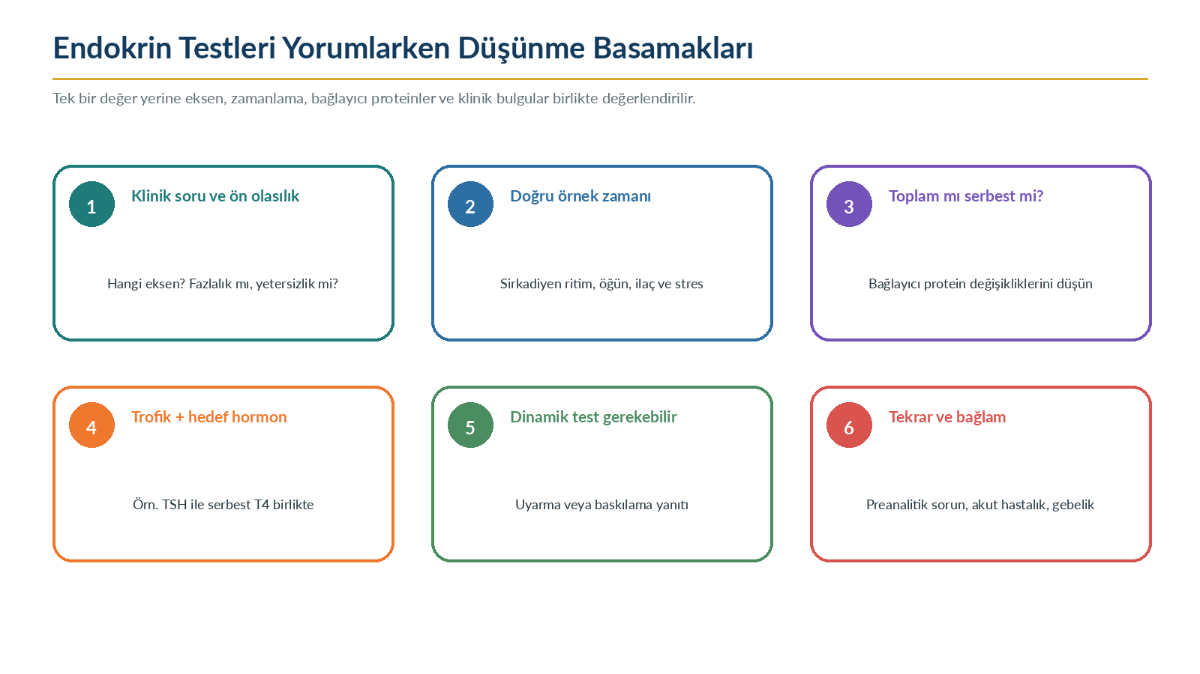
Şekil 15. Endokrin testleri yorumlarken düşünme basamakları | Kaynak: Endotext test ilkeleri ve Hall ve Hall (2026) temel alınarak yazar tarafından hazırlanmıştır.
Tablo 21. Trofik ve hedef hormon örüntüsü
Trofik hormon | Hedef hormon | Olası fizyolojik yerleşim
Yüksek | Düşük | Hedef bez yetersizliği / primer yetersizlik örüntüsü
Düşük | Yüksek | Hedef bez hormon fazlalığı / primer fazlalık örüntüsü
Düşük veya uygunsuz normal | Düşük | Hipofiz/hipotalamus kaynaklı santral yetersizlik örüntüsü
Yüksek | Yüksek | Trofik hormon fazlalığı, direnç veya assay etkisi gibi durumlar araştırılır

ÖLÇME ILKESI Laboratuvar sonucu, kişinin kliniği + örnek zamanı + kullanılan yöntem + ilaçlar + fizyolojik dönem + eksen ilişkisi ile anlam kazanır. Referans aralığı bir tanı değildir.

28. Güvenli Gözlem ve Endokrin Kırmızı Bayraklar
Bakım veren veya sağlık öğrencisinin görevi tanı koymak değil; hızlı kötüleşmeyi fark etmek, temel gözlemleri güvenli biçimde yapmak ve uygun ekibe haber vermektir. Endokrin bozukluklar bazen yavaş ve belirsiz belirtilerle başlasa da glukoz, sodyum, potasyum, kalsiyum, kortizol ve tiroid hormonlarındaki ağır değişiklikler bilinç, dolaşım ve ritim üzerinde acil risk oluşturabilir.
Tablo 22. Acil değerlendirme gerektirebilecek endokrin örüntüler
Örüntü | Olası bulgular | Güvenli yaklaşım
Ağır hipoglisemi | Konfüzyon, nöbet, bilinç kaybı, terleme/titreme | Glukozu hızla kontrol et; kurum protokolü ve acil ekip
Adrenal kriz şüphesi | Şiddetli güçsüzlük, kusma/karın ağrısı, hipotansiyon, dehidratasyon, hipoglisemi | Acil değerlendirme; gecikmeden ekip çağrısı
Şiddetli su-sodyum bozukluğu | Çok miktarda idrar ve dehidratasyon veya baş ağrısı-konfüzyon-nöbet | Sıvı dengesi ve nörolojik durum; acil değerlendirme
Tiroid krizi / ağır yetersizlik örüntüsü | Aşırı ateş-taşikardi-ajitasyon veya hipotermi-bradikardi-bilinç bozukluğu | Acil profesyonel değerlendirme
Ağır kalsiyum bozukluğu | Tetani/nöbet/ritim bozukluğu veya ağır güçsüzlük-konfüzyon | Acil değerlendirme ve monitorizasyon
Şiddetli potasyum bozukluğu | Kas güçsüzlüğü, palpitasyon, ritim değişikliği | EKG ve acil laboratuvar değerlendirmesi

İLETIŞIM STANDARDI Hızlı devir teslimde başlangıç zamanı, bilinç durumu, vital bulgular, glukoz, sıvı alım-çıkarımı, son ilaçlar ve bilinen endokrin hastalık net biçimde bildirilmelidir.

29. Bütünleştirici Vaka 1: Poliüri, Polidipsi ve Dehidratasyon
VAKA Hipofiz cerrahisinden 18 saat sonra 46 yaşındaki bir hastada saatte 350–450 mL açık renkli idrar, yoğun susama, ağız kuruluğu ve hafif huzursuzluk gelişir. Kan basıncı 102/64 mmHg, nabız 108/dk. Son altı saatte oral ve intravenöz sıvıdan daha fazla idrar çıkışı vardır. Serum sodyumu önceki değere göre yükselmiş; idrar özgül ağırlığı düşüktür.
Bu örüntüde temel fizyolojik soru, böbreğin suyu yoğunlaştırma sinyali alıp almadığıdır. Hipofiz cerrahisi sonrasında ADH sentez-salım yolunun geçici veya kalıcı etkilenmesi düşünülebilir. Ancak hiperglisemiye bağlı osmotik diürez, fazla sıvı verilmesi ve diüretik kullanımı da poliüri yapabilir. Bu nedenle glukoz, serum/idrarda osmolalite, ilaçlar ve toplam sıvı dengesi birlikte değerlendirilir.
Tablo 23. Vaka 1’de ayırıcı fizyolojik gözlem
Gözlem | ADH yetersizliğiyle uyum | Osmotik diürezle uyum
İdrar miktarı | Çok artar | Çok artabilir
İdrar yoğunluğu | Belirgin düşük / seyrek | Çözünen yük nedeniyle daha yüksek olabilir
Serum sodyumu | Su kaybıyla yükselme eğilimi | Sıvı durumuna göre değişken
Kan glukozu | Temel neden değildir | Yüksek olabilir
Öykü | Hipofiz/hipotalamus cerrahisi veya travma | Diyabet, glukozlu sıvı, ilaç/solüt yükü

ÖNCELIK Saatlik idrar, bilinç, vital bulgular ve sıvı dengesi hızla belgelenir; serum sodyumu/glukoz sonuçları ve cerrahi öykü ekibe iletilir. Bu vaka eğitim amaçlıdır; sıvı veya hormon tedavisi yalnız yetkili klinik protokolle yürütülür.

30. Bütünleştirici Vaka 2: Yorgunluk, Kilo Kaybı ve Hipotansiyon
VAKA 34 yaşındaki bir kişi aylardır artan yorgunluk, iştahsızlık, kilo kaybı, tuz isteği ve ayağa kalkınca baş dönmesi bildirir. Son iki gündür kusma ve karın ağrısı eklenmiştir. Muayenede belirgin halsizlik, düşük kan basıncı ve cilt kıvrımlarında koyulaşma görülür. Laboratuvar örüntüsünde sodyum düşük, potasyum yüksek ve glukoz düşük sınırdadır.
Bu bulgular adrenal korteksin hem glukokortikoid hem mineralokortikoid işlevlerinin azalmasıyla açıklanabilir. Düşük kortizol enerji ve damar yanıtını, düşük aldosteron Na⁺ tutulumu ve K⁺ atılımını bozar. Primer adrenal yetersizlikte ACTH geri bildirim kaybı nedeniyle yükselir ve POMC türevleri pigmentasyonu artırabilir. Santral yetersizlikte aldosteron çoğunlukla RAAS kontrolünde korunduğu için hiperkalemi ve belirgin tuz kaybı daha az beklenir.
Tablo 24. Primer ve santral adrenal yetersizlik örüntüsü
Özellik | Primer adrenal yetersizlik | Santral adrenal yetersizlik
Kortizol | Düşük | Düşük
ACTH | Yüksek | Düşük / uygunsuz normal
Aldosteron | Azalabilir | Genellikle korunur
Potasyum | Yükselebilir | Çoğu kez normal
Pigmentasyon | Olabilir | Beklenmez
Temel güvenlik riski | Hipotansiyon/şok, hipoglisemi, elektrolit bozukluğu | Hipotansiyon ve hipoglisemi; eşlik eden diğer hipofiz eksenleri

ACIL UYARI Kusma, şiddetli güçsüzlük, hipotansiyon, dehidratasyon, bilinç değişikliği veya hipoglisemi ile adrenal kriz şüphesi varsa tanısal kesinlik beklenmeden acil ekip devreye sokulur.

31. Uygulama ve Öğrenme Etkinlikleri

31.1. Eksen Haritalama Etkinliği
Bir A4 kâğıdına hipotalamus → hipofiz → hedef bez → son hormon şablonunu çiziniz.
HPT, HPA, HPG ve GH/IGF-1 eksenlerini farklı oklarla yerleştiriniz.
Her eksende uyarıcı oku ve son hormonun negatif geri bildirimini işaretleyiniz.
Primer hedef bez yetersizliği ve santral yetersizlik için beklenen trofik/hedef hormon örüntüsünü yazınız.

31.2. Günlük Ritim Gözlemi
Bir haftalık uyku-uyanıklık, öğün ve egzersiz saatlerinizi çizelgeleyiniz. Kortizol, melatonin, GH ve insülinin bu zamanlayıcılarla nasıl ilişkilendiğini açıklayan kısa bir yorum yazınız. Amaç kişisel hormon düzeyi tahmin etmek değil; endokrin testlerde zaman bilgisinin önemini kavramaktır.

31.3. Güvenli Devir Teslim Alıştırması
Vaka 1 veya Vaka 2 için SBAR (Durum-Arka plan-Değerlendirme-Öneri) biçiminde 60 saniyelik sözlü bildirim hazırlayınız. Bilinç, vital bulgular, glukoz, sıvı dengesi, ilaçlar ve laboratuvar eğilimini dahil ediniz; tanı kesinmiş gibi konuşmayınız.
MINI ÖZ DEĞERLENDIRME Aşağıdaki soruların tümüne “evet” diyebiliyor musunuz? Hormon sınıflarını ayırabiliyorum; negatif geri bildirimi çizebiliyorum; hipofiz hormonlarını hedefleriyle eşleştirebiliyorum; ADH/PTH/insülin-glukagon döngülerini açıklayabiliyorum; laboratuvar sonucunda örnek zamanını sorguluyorum; kırmızı bayrakta tanı koymadan yardım çağırabiliyorum.

32. Ünite Özeti
1. Endokrin sistem, uzak ve yerel kimyasal sinyallerle homeostazı koordine eden geniş bir ağdır.
2. Peptid hormonlar çoğunlukla vezikülde depolanır ve membran reseptörleriyle; steroidler gerektikçe sentezlenir ve hücre içi reseptörlerle etki gösterir. Tiroid hormonları amin kökenli olmasına rağmen steroid benzeri davranır.
3. Kandaki toplam hormon ile biyolojik olarak erişilebilir serbest hormon aynı şey değildir; bağlayıcı proteinler laboratuvar yorumunu etkiler.
4. Reseptör sayısı, alt tipi, sinyal yolu, diğer hormonlar ve zamanlama hedef hücre yanıtını belirler.
5. Negatif geri bildirim aşırı hormon üretimini sınırlar; pulsatil ve sirkadiyen salınım hormon bilgisinin zaman boyutudur.
6. Ön hipofiz portal dolaşımla hipotalamustan kontrol edilir; arka hipofiz ADH ve oksitosini hipotalamik aksonlardan kana verir.
7. ADH su geri emilimini, aldosteron Na⁺/K⁺ dengesini, PTH/vitamin D kalsiyum-fosfat dengesini, insülin/glukagon glukoz ve enerji dengesini ayarlar.
8. Tiroid hormonları metabolizma ve gelişimi; kortizol stres ve damar/metabolik yanıtı; GH/IGF-1 büyümeyi; gonadotropinler üremeyi düzenler.
9. Kalp, böbrek, GİS, yağ dokusu, karaciğer ve kemik de endokrin organ gibi davranır.
10. Endokrin testler klinik soru, örnek zamanı, serbest/total hormon, trofik-hedef hormon ilişkisi ve gerektiğinde dinamik testlerle yorumlanır.
11. Hipoglisemi, adrenal kriz, ağır su-sodyum/kalsiyum/potasyum bozukluğu ve ciddi tiroid disfonksiyonu bilinç, dolaşım ve ritim açısından acil risk oluşturabilir.
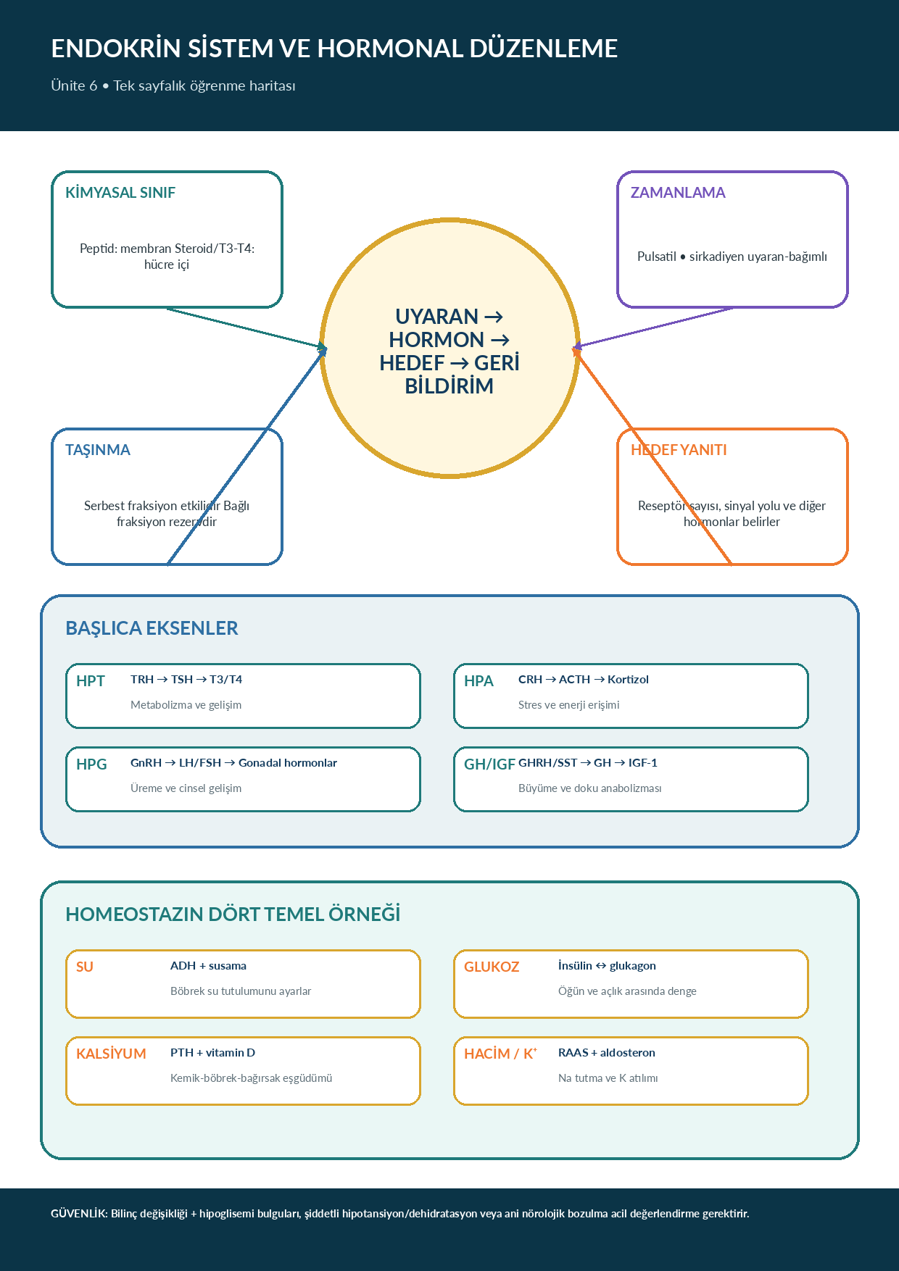
Şekil 16. Ünite 6 öğrenme infografiği | Kaynak: Ünitedeki temel kavramların yazar tarafından özgün olarak görselleştirilmesi.

33. Kendinizi Değerlendirin

33.1. Çoktan Seçmeli Sorular
1. Aşağıdakilerden hangisi klasik endokrin iletişimi en iyi tanımlar?
A) Sinyalin yalnız aynı hücreyi etkilemesi
B) Hormonun dolaşımla uzak hedefe ulaşması
C) Nörotransmitterin sinaptik aralıkta etkisi
D) Sinyalin yalnız komşu hücreyi etkilemesi
E) Elektriksel uyarının gap junction’dan geçmesi
2. Steroid hormonlarla ilgili doğru ifade hangisidir?
A) Büyük ölçüde salgı granüllerinde depolanır
B) Suda kolay çözünür ve serbest taşınır
C) Kolesterolden sentezlenir ve çoğunlukla hücre içi reseptöre bağlanır
D) Yalnız cAMP yoluyla etki gösterir
E) Etkileri her zaman saniyeler içinde biter
3. Bağlayıcı protein düzeyi arttığında en olası sonuç hangisidir?
A) Toplam hormon düşer
B) Toplam hormon değişebilir; serbest hormon ayrıca değerlendirilir
C) Hormon reseptörü kaybolur
D) Tüm hormonlar idrarla hızla atılır
E) Negatif geri bildirim ortadan kalkar
4. İnsülin reseptörünün temel sinyal sınıfı hangisidir?
A) Nükleer reseptör
B) Ligand kapılı kanal
C) Reseptör tirozin kinaz
D) Gs-bağlı GPCR
E) JAK/STAT sitokin reseptörü
5. Negatif geri bildirim için doğru örnek hangisidir?
A) Oksitosinin doğum kasılmalarını artırması
B) T3/T4’ün TSH ve TRH’yi baskılaması
C) Emzirmenin oksitosini artırması
D) Pıhtılaşma faktörlerinin kaskadı
E) Aksiyon potansiyelinde Na⁺ kanalı açılması
6. Ön hipofiz ile hipotalamus arasındaki temel iletişim yolu hangisidir?
A) Lenfatik kanal
B) Hipofiz portal damar sistemi
C) Koroner dolaşım
D) Beyin omurilik sıvısı
E) Safra kanalı
7. Prolaktin salgısının temel hipotalamik kontrolü hangisidir?
A) Dopaminle tonik baskılanma
B) ACTH ile doğrudan uyarılma
C) PTH ile baskılanma
D) Aldosteronla uyarılma
E) Melatoninle sürekli aktivasyon
8. ADH’nin böbrekteki temel etkisi hangisidir?
A) Proksimal tübülde glukoz atılımı
B) Toplayıcı kanalda AQP2 aracılı su geri emilimi
C) Fosfat geri emilimini artırma
D) Renin salımını doğrudan durdurma
E) Üre sentezini artırma
9. Tiroid hormon sentezinde TPO’nun görevi hangisidir?
A) Kolesterol taşınması
B) İyodür oksidasyonu, organifikasyon ve eşleşme
C) ACTH sentezi
D) Kalsiyum algılama
E) İnsülin granülü ekzositozu
10. PTH’nin böbrekte beklenen etkisi hangisidir?
A) Kalsiyum geri emilimini azaltır
B) Fosfat geri emilimini artırır
C) Kalsiyum geri emilimini ve kalsitriol oluşumunu artırır
D) ADH salımını durdurur
E) Glukoz geri emilimini baskılar
11. Aldosteronun başlıca uyarıları hangileridir?
A) TSH ve düşük kalsiyum
B) RAAS ve yüksek potasyum
C) Dopamin ve melatonin
D) Yüksek glukoz ve GLP-1
E) Oksitosin ve prolaktin
12. Açlıkta glukoz homeostazını destekleyen temel pankreatik hormon hangisidir?
A) İnsülin
B) Amilin
C) Glukagon
D) Somatostatin
E) Prolaktin
13. GH için doğru ifade hangisidir?
A) Sürekli sabit düzeyde salgılanır
B) IGF-1 üretimini uyarır ve pulsatil salgılanır
C) Yalnız böbrekte etkilidir
D) Dopamin tarafından tek başına kontrol edilir
E) Nükleer reseptöre bağlanır
14. GnRH’nin fizyolojik etkisi için hangisi önemlidir?
A) Sürekli yüksek düzey
B) Pulsatil salınım
C) Yalnız gece salınımı
D) Bağlayıcı globuline bağlanma
E) Böbrekten aktifleşme
15. Melatonin üretimini en güçlü artıran çevresel koşul hangisidir?
A) Parlak ışık
B) Karanlık
C) Yüksek proteinli öğün
D) Dehidratasyon
E) Hiperkalsemi
16. Primer tiroid yetersizliğinde beklenen örüntü hangisidir?
A) TSH düşük, serbest T4 yüksek
B) TSH yüksek, serbest T4 düşük
C) TSH normal, serbest T4 yüksek
D) TSH yüksek, serbest T4 yüksek
E) TSH ve serbest T4 her zaman normal
17. Primer adrenal yetersizlikte santral yetersizliğe göre daha olası bulgu hangisidir?
A) Aldosteronun korunması
B) Hiperkalemi ve pigmentasyon
C) ACTH düşüklüğü
D) TSH yüksekliği
E) AQP2 artışı
18. Endokrin test yorumunda ilk yapılması gereken hangisidir?
A) Tek sonucu tanı kabul etmek
B) Klinik soruyu ve örnek koşullarını tanımlamak
C) Her zaman dinamik test yapmak
D) Bağlayıcı proteinleri göz ardı etmek
E) İlaç listesini kaydetmemek
19. Aşağıdakilerden hangisi nöroglikopenik belirtiye örnektir?
A) Terleme
B) Titreme
C) Çarpıntı
D) Konfüzyon ve nöbet
E) Açlık hissi
20. Endokrin kırmızı bayrakta öğrencinin/ bakım verenin önceliği hangisidir?
A) Kesin tanı koymak
B) Tedavi dozunu kendi belirlemek
C) Hızlı gözlem, temel ölçüm ve uygun ekibe haber vermek
D) Bulguları bekleyip izlemek
E) Laboratuvar sonucunu tek başına yorumlamak

33.2. Doğru - Yanlış
1. Tiroid hormonları amin kökenli olmasına rağmen hücre içi reseptörlerle etki gösterebilir.
2. Arka hipofiz ADH ve oksitosini sentezleyen temel dokudur.
3. Bağlı hormon fraksiyonu genellikle serbest fraksiyondan daha hızlı temizlenir.
4. Sürekli GnRH maruziyeti, fizyolojik pulsatil salınımla aynı etkiyi oluşturur.
5. PTH böbrekten fosfat atılımını artırabilir.
6. Aldosteronun önemli doğrudan uyarılarından biri plazma K⁺ artışıdır.
7. Hipoglisemide konfüzyon ve nöbet nöroglikopenik bulgulardır.
8. Tek bir rastgele GH ölçümü pulsatil salgı nedeniyle sınırlı olabilir.

33.3. Eşleştirme
Tablo 25. Hormonları temel etkileriyle eşleştiriniz
Hormon | Harf | Etki seçeneği
1. ADH |  | A. Karaciğerde glukoz üretimini artırma
2. PTH |  | B. Toplayıcı kanalda su geri emilimini artırma
3. Aldosteron |  | C. Süt üretimini destekleme
4. Glukagon |  | D. Kalsiyum geri emilimi ve kalsitriol aktivasyonu
5. Prolaktin |  | E. Na⁺ tutulumu ve K⁺ atılımı
6. TSH |  | F. Tiroid hormon sentezini uyarma
7. ACTH |  | G. Kortizol sentezini uyarma
8. İnsülin |  | H. Glukoz alımı ve depolanmasını artırma
9. Melatonin |  | I. Karanlık zamanını bildiren sirkadiyen sinyal
10. Oksitosin |  | J. Süt ejeksiyonu ve uterus kasılması

33.4. Kısa Yanıtlı Sorular
1. Peptid ve steroid hormonların sentez-depolama-reseptör farklarını yazınız.
2. Serbest hormon ile toplam hormon arasındaki farkı açıklayınız.
3. Negatif geri bildirim eksenini HPT örneğiyle çiziniz.
4. ADH salımını artıran iki temel fizyolojik uyaranı yazınız.
5. PTH’nin böbrek, bağırsak ve kemik üzerindeki bütüncül etkisini açıklayınız.
6. Tokluk ve açlıkta insülin/glukagon oranının nasıl değiştiğini yazınız.
7. Primer ve santral endokrin yetersizliği trofik-hedef hormon örüntüsüyle karşılaştırınız.
8. GH ölçümünde pulsatil salgının neden önemli olduğunu açıklayınız.
9. Endokrin laboratuvar sonucunu etkileyebilecek dört preanalitik/fizyolojik etken yazınız.
10. Adrenal kriz şüphesinde güvenli gözlem ve iletişim önceliklerini yazınız.

33.5. Vaka Soruları
Vaka A: Hipofiz cerrahisi sonrasında gelişen poliüri ve yükselen serum sodyumu için ADH geri bildirim döngüsünü kullanarak olası mekanizmayı, ayırıcı iki nedeni ve izlenecek dört veriyi açıklayınız.
Vaka B: Yorgunluk, kilo kaybı, hipotansiyon, hiponatremi ve hiperkalemi bulunan kişide primer ve santral adrenal yetersizliği ACTH-aldosteron-potasyum-pigmentasyon ilişkisiyle karşılaştırınız; acil güvenlik önceliklerini yazınız.

34. Cevap Anahtarı ve Kısa Gerekçeler
Çoktan seçmeli: 1-B, 2-C, 3-B, 4-C, 5-B, 6-B, 7-A, 8-B, 9-B, 10-C, 11-B, 12-C, 13-B, 14-B, 15-B, 16-B, 17-B, 18-B, 19-D, 20-C
Tablo 26. Çoktan seçmeli soruların gerekçeleri
Soru | Kısa gerekçe
1 | Endokrin hormon dolaşımla uzak hedefe ulaşır.
2 | Steroidler kolesterolden sentezlenir ve hücre içi reseptörlerle etki gösterir.
3 | Bağlayıcı protein toplam hormonu değiştirir; serbest hormon ayrıca değerlendirilir.
4 | İnsülin reseptörü tirozin kinaz sınıfındadır.
5 | T3/T4, TRH ve TSH salgısını negatif geri bildirimle baskılar.
6 | Ön hipofiz hipotalamik sinyali portal dolaşımla alır.
7 | Dopamin prolaktin salgısını tonik olarak baskılar.
8 | ADH V2-AQP2 yolu ile toplayıcı kanalda su geri emilimini artırır.
9 | TPO oksidasyon, organifikasyon ve eşleşme basamaklarında görev alır.
10 | PTH Ca geri emilimi ve kalsitriol oluşumunu artırır, fosfatı azaltır.
11 | Aldosteronu RAAS ve yüksek K⁺ uyarır.
12 | Glukagon açlıkta hepatik glukoz üretimini destekler.
13 | GH pulsatildir ve IGF-1 üretimini uyarır.
14 | GnRH’nin fizyolojik etkisi pulsatil salınıma bağlıdır.
15 | Karanlık melatonin üretimini artırır.
16 | Primer tiroid yetersizliğinde T4 düşer, TSH telafi edici yükselir.
17 | Primer adrenal yetersizlikte aldosteron da azalabildiği için hiperkalemi ve ACTH artışına bağlı pigmentasyon görülebilir.
18 | Klinik soru ve örnek koşulları seçilecek test ve yorumun temelidir.
19 | Konfüzyon ve nöbet beyin glukoz yetersizliğinin bulgularıdır.
20 | Öncelik güvenli ölçüm, hızlı iletişim ve yetkili ekibi devreye sokmaktır.

Doğru - yanlış: 1 Doğru; 2 Yanlış (hormonlar hipotalamusta sentezlenir, arka hipofizden salınır); 3 Yanlış (bağlı fraksiyon çoğunlukla daha yavaş temizlenir); 4 Yanlış; 5 Doğru; 6 Doğru; 7 Doğru; 8 Doğru.
Eşleştirme: 1-B, 2-D, 3-E, 4-A, 5-C, 6-F, 7-G, 8-H, 9-I, 10-J.

Vaka Değerlendirme Ölçütleri
Fizyolojik ekseni doğru kurma ve geri bildirim yönünü açıklama.
Alternatif nedenleri tek bir tanıya indirgemeden karşılaştırma.
Bilinç, vital bulgular, glukoz, elektrolit ve sıvı dengesi gibi güvenlik verilerini önceliklendirme.
Yetki sınırlarını koruma; tedaviyi değil gözlem, kayıt ve hızlı iletişimi vurgulama.
Laboratuvar değerlerini zamanlama ve klinik bulgularla birlikte yorumlama.

35. Kaynakça
Betts, J. G., Young, K. A., Wise, J. A., Johnson, E., Poe, B., Kruse, D. H., Korol, O., Johnson, J. E., Womble, M., & DeSaix, P. (2022). Anatomy and physiology 2e. OpenStax.
Bornstein, S. R., Allolio, B., Arlt, W., Barthel, A., Don-Wauchope, A., Hammer, G. D., Husebye, E. S., Merke, D. P., Murad, M. H., Stratakis, C. A., & Torpy, D. J. (2016). Diagnosis and treatment of primary adrenal insufficiency: An Endocrine Society clinical practice guideline. The Journal of Clinical Endocrinology & Metabolism, 101(2), 364–389. https://doi.org/10.1210/jc.2015-1710
Feingold, K. R., Adler, R. A., Ahmed, S. F., Anawalt, B., Blackman, M. R., Boyce, A., Chrousos, G., Corpas, E., de Herder, W. W., Dhatariya, K., Dungan, K., Hofland, J., Kalra, S., Kaltsas, G., Kapoor, N., Koch, C., Kopp, P., Korbonits, M., Kovacs, C. S., ... Wilson, D. P. (Eds.). (2000–). Endotext [Internet]. MDText.com, Inc. https://www.ncbi.nlm.nih.gov/books/NBK278943/
Hall, J. E., & Hall, M. E. (2026). Guyton and Hall textbook of medical physiology (15th ed.). Elsevier.
Lim, C. T., & Khoo, B. (2025). Normal physiology of ACTH and GH release in the hypothalamus and anterior pituitary in man. In K. R. Feingold et al. (Eds.), Endotext [Internet]. MDText.com, Inc. https://www.ncbi.nlm.nih.gov/books/NBK279116/
Mariotti, S., & Beck-Peccoz, P. (2021). Physiology of the hypothalamic-pituitary-thyroid axis. In K. R. Feingold et al. (Eds.), Endotext [Internet]. MDText.com, Inc. https://www.ncbi.nlm.nih.gov/books/NBK278958/
National Institute of Diabetes and Digestive and Kidney Diseases. (n.d.). Adrenal insufficiency & Addison’s disease. U.S. Department of Health and Human Services. Retrieved August 24, 2026, from https://www.niddk.nih.gov/health-information/endocrine-diseases/adrenal-insufficiency-addisons-disease
National Institute of Diabetes and Digestive and Kidney Diseases. (n.d.). Diabetes insipidus. U.S. Department of Health and Human Services. Retrieved August 24, 2026, from https://www.niddk.nih.gov/health-information/kidney-disease/diabetes-insipidus
Rix, I., Nexøe-Larsen, C., Bergmann, N. C., Lund, A., & Knop, F. K. (2019). Glucagon physiology. In K. R. Feingold et al. (Eds.), Endotext [Internet]. MDText.com, Inc. https://www.ncbi.nlm.nih.gov/books/NBK279127/
Shaker, J. L., & Deftos, L. (2023). Calcium and phosphate homeostasis. In K. R. Feingold et al. (Eds.), Endotext [Internet]. MDText.com, Inc. https://www.ncbi.nlm.nih.gov/books/NBK279023/
The Endocrine Society. (2024). Vitamin D for the prevention of disease: Clinical practice guideline resources. https://www.endocrine.org/clinical-practice-guidelines/vitamin-d-for-prevention-of-disease
The Endocrine Society. (n.d.). Clinical practice guidelines. Retrieved August 24, 2026, from https://www.endocrine.org/clinical-practice-guidelines
SON NOT Bu ünite, fizyoloji temelini bakım ve klinik gözlemle ilişkilendirmek için hazırlanmıştır. Tanı ve tedavi kararları güncel klinik kılavuzlar, laboratuvar yöntemi ve yetkili profesyonel değerlendirmeyle verilmelidir.

U007 Kan, Bağışıklık ve Hematolojik Temeller
Bu ünite; kanın bileşimini, hematopoezi, eritrosit-lökosit-trombosit fizyolojisini, doğuştan ve edinilmiş bağışıklığı, hemostazı, temel hematolojik laboratuvar örüntülerini ve kan ürünü güvenliğini bütüncül bir konu anlatımı yaklaşımıyla ele alır.
KULLANIM NOTU Bu bölüm temel eğitim amaçlıdır. Laboratuvar referans aralıkları kurum, yöntem, yaş, cinsiyet, gebelik ve klinik duruma göre değişebilir. Tanı/tedavi kararları yerel protokoller ve yetkili klinik ekip tarafından verilmelidir.
Cilt I içinde bu ünitenin yeri
Önceki Üniteler | Bu Ünite | Sonraki Bağlantılar
Hücre-doku, hareket, sinir ve endokrin fizyolojisi | Kan, bağışıklık ve hematolojik temeller | Kardiyovasküler, solunum, böbrek ve klinik değerlendirme üniteleri
Homeostaz ve hormonlarla düzenleme | Oksijen taşıma, savunma, hemostaz | Doku perfüzyonu, enfeksiyon, kanama ve sistemik yanıtların anlaşılması

Öğrenme Çıktıları
Kanın plazma ve şekilli elemanlardan oluşan yapısını ve temel işlevlerini açıklayabilme.
Hematopoezin temel basamaklarını ve başlıca hücre soylarını ilişkilendirebilme.
Eritrosit, hemoglobin, retikülosit ve eritrosit indekslerinin fizyolojik anlamını açıklayabilme.
Lökosit alt gruplarını ve doğuştan/edinilmiş bağışıklığın temel hücresel iş bölümünü karşılaştırabilme.
İnflamasyon, antijen sunumu, B/T hücre aktivasyonu, antikorlar ve immünolojik belleğin temel mantığını açıklayabilme.
Trombosit fonksiyonu, primer/sekonder hemostaz ve fibrinolizi basitleştirilmiş bir akış içinde açıklayabilme.
ABO ve Rh sistemlerinin transfüzyon güvenliği açısından temel önemini kavrayabilme.
Tam kan sayımını tek değer yerine örüntü, referans aralığı, mutlak sayı, trend ve klinik bağlamla değerlendirebilme.
Anemi, lökosit değişiklikleri ve trombosit bozukluklarında mekanizma temelli ilk sınıflamayı yapabilme.
Hematolojik kırmızı bayrakları ve kan ürünü uygulamasında temel güvenlik ilkelerini tanımlayabilme.

Anahtar Kavramlar
Kan • plazma • hematopoez • eritrosit • hemoglobin • retikülosit • lökosit • nötrofil • lenfosit • trombosit • hemostaz • fibrin • inflamasyon • antijen • antikor • immünolojik bellek • ABO/Rh • tam kan sayımı • anemi • nötropeni • trombositopeni • transfüzyon güvenliği
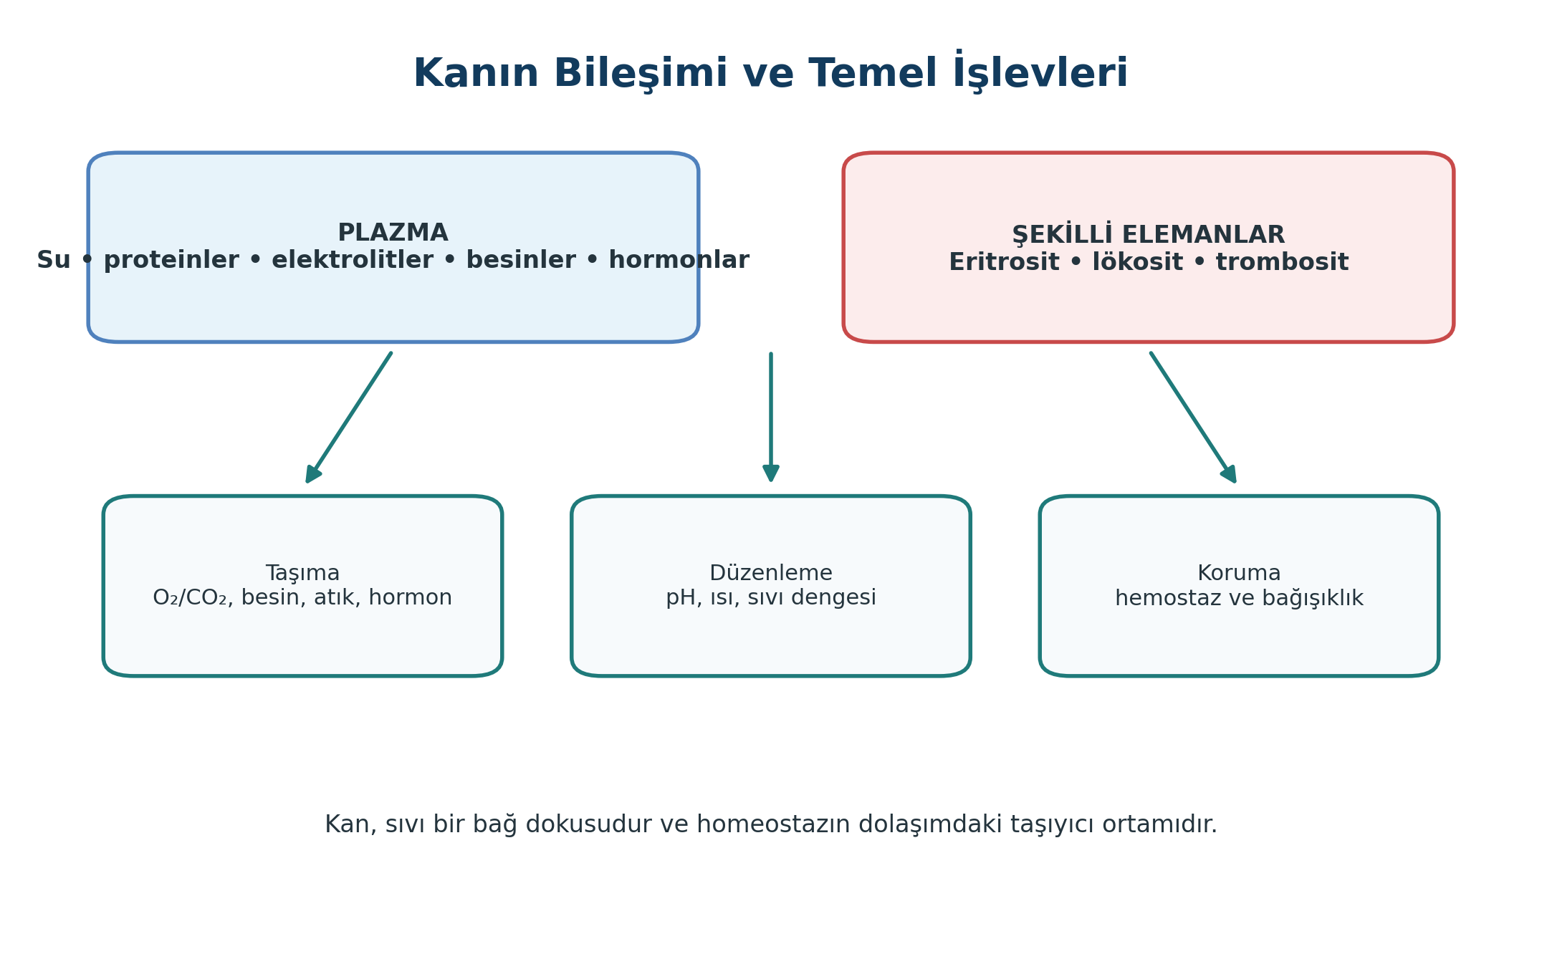
Şekil 1. Kanın bileşimi ve temel işlevleri | OpenStax Anatomy & Physiology 2e (Betts ve ark., 2022) temel alınarak yazar tarafından hazırlanmıştır.

1. Kanın Temel Özellikleri ve İşlevleri
Kan, hücresel elemanların sıvı bir ekstrasellüler matriks içinde taşındığı özel bir bağ dokusudur. Dolaşım sistemi içinde sürekli hareket ederek oksijen, karbondioksit, besinler, metabolik atıklar, hormonlar, ısı ve savunma elemanlarının taşınmasına aracılık eder. Aynı zamanda pH, sıvı-elektrolit dengesi ve vücut ısısının düzenlenmesine katkı verir; damar bütünlüğü bozulduğunda hemostatik yanıtın temel bileşenlerini taşır.
Kanın işlevleri üç ana grupta düşünülebilir: taşıma, düzenleme ve koruma. Bu sınıflama öğreticidir ancak süreçler birbirinden bağımsız değildir. Örneğin eritrositlerin oksijen taşıması doku metabolizmasını; plazma proteinleri damar içi onkotik basıncı; lökositler ve kompleman enfeksiyon savunmasını; trombositler ise damar hasarındaki ilk onarımı etkiler. Bu nedenle kan, homeostazın birçok sistemini birbirine bağlayan dolaşımdaki ortak ortamdır.

2. Plazma: Kanın Sıvı Matriksinin İçeriği
Plazmanın büyük bölümü sudur. Geri kalan bölümde albumin, globulinler, fibrinojen gibi proteinler; elektrolitler; glukoz, amino asitler ve lipitler; hormonlar; çözünmüş gazlar ve metabolik ürünler bulunur. Albumin, plazma onkotik basıncının korunmasına ve çok sayıda molekülün taşınmasına katkı verir. Globulin ailesi taşıyıcı ve bağışıklıkla ilişkili proteinleri içerirken fibrinojen pıhtılaşmada fibrine dönüşen temel substratlardan biridir.
Plazma ile serum aynı şey değildir. Serum, pıhtılaşma gerçekleştikten sonra geriye kalan sıvı kısımdır; bu nedenle fibrinojen gibi pıhtılaşmada tüketilen bazı bileşenler plazmaya göre farklılık gösterir. Klinik laboratuvar testlerinde hangi örnek türünün kullanıldığı, ölçülen analitin yorumlanmasını etkileyebilir.
Tablo 1. Başlıca plazma bileşenleri ve işlevleri
Bileşen | Temel rol
Su | Çözücü ortam; ısı ve madde taşınması
Albumin | Onkotik basınç ve molekül taşınması
Globulinler | Taşıma proteinleri ve immünoglobulinler
Fibrinojen | Pıhtı oluşumunda fibrin öncülü
Elektrolitler | Osmolalite, membran potansiyeli, asit-baz dengesi

3. Hematokrit ve Şekilli Elemanların Dağılımı
Antikoagülanlı kan santrifüj edildiğinde üstte plazma, ortada ince bir “buffy coat” tabakası ve altta eritrositler görülür. Hematokrit, kan hacminin eritrositlerden oluşan yüzdesini ifade eder. Değer; eritrosit kitlesinden etkilenmekle birlikte hidrasyon durumuna da duyarlıdır. Bu nedenle hematokritin tek başına değerlendirilmesi, özellikle akut sıvı değişimlerinde yanıltıcı olabilir.
Şekilli elemanların büyük çoğunluğunu eritrositler oluşturur. Lökositler sayıca daha azdır ancak bağışıklık açısından kritik işlevlere sahiptir. Trombositler tam hücre değildir; megakaryositlerden kopan sitoplazmik parçalardır ve primer hemostazın merkezinde yer alır.

4. Hematopoez: Kan Hücrelerinin Sürekli Yenilenmesi
Kan hücrelerinin ömrü sınırlıdır ve farklı hücre grupları için büyük farklılık gösterir. Bu nedenle kemik iliği, yaşam boyunca yeni şekilli eleman üretimini sürdürür. Hematopoez, hematopoietik kök hücrelerden eritrosit, lökosit ve trombosit soylarının gelişmesini kapsar. Kök hücrenin kendini yenileme ve farklılaşma kapasitesi, gereksinime uygun hücre üretiminin temelidir.
Hücre üretimi yalnızca genetik bir programın sonucu değildir. Doku oksijenlenmesi, inflamatuvar sinyaller, enfeksiyon, kanama ve hormonal/growth factor uyarıları kemik iliği yanıtını değiştirir. Böbrek kaynaklı eritropoietin eritroid üretimi, karaciğer başta olmak üzere üretilen trombopoietin megakaryosit/trombosit hattı üzerinde önemli düzenleyici etkiye sahiptir.
Tablo 2. Seçilmiş hematopoietik düzenleyiciler
Düzenleyici | Başlıca kaynak/uyaran | Temel etki
Eritropoietin (EPO) | Böbrek; hipoksi sinyali | Eritroid öncüllerin üretimini destekler
Trombopoietin (TPO) | Karaciğer başta olmak üzere | Megakaryosit ve trombosit üretimini destekler
G-CSF | Çeşitli hücreler; inflamatuvar sinyaller | Nötrofil soyunun üretim/olgunlaşmasını artırabilir

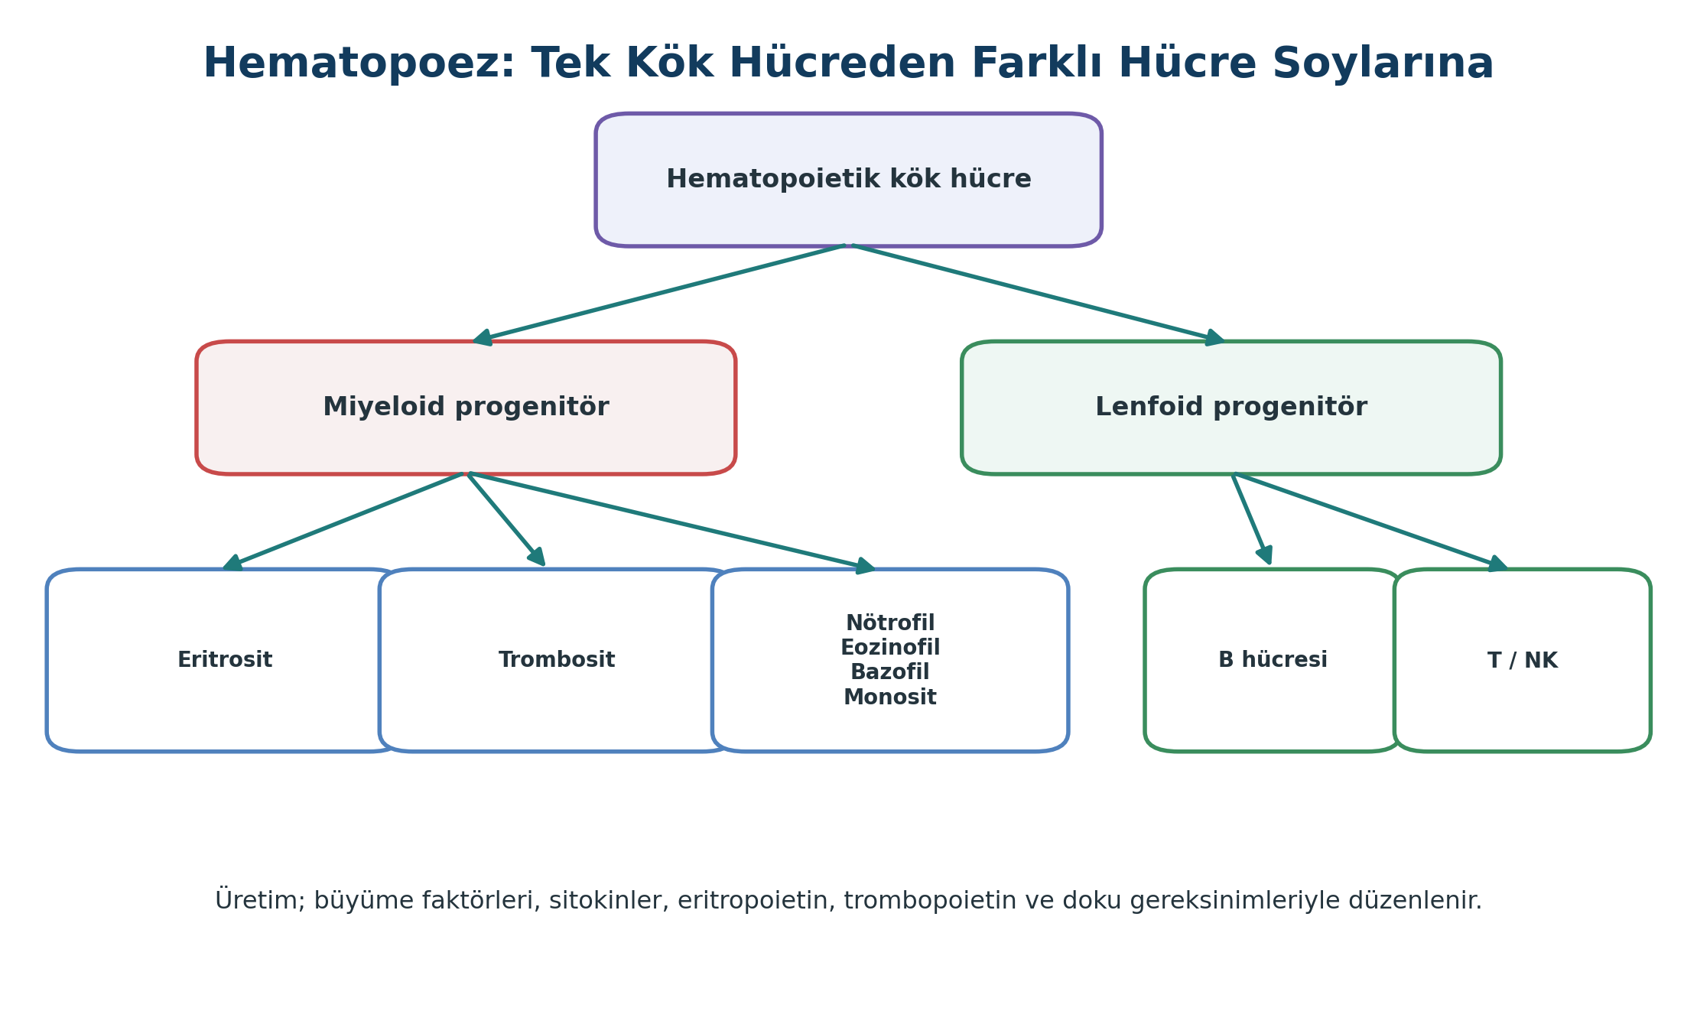
Şekil 2. Hematopoezin temel hücre soyları. | Yazar tarafından hazırlanmıştır.

5. Eritrositlerin Yapısı ve Yaşam Döngüsü
Eritrositler çekirdeksiz, bikonkav disk biçimli hücrelerdir. Bu geometri, yüzey alanını artırarak gaz değişimini kolaylaştırır ve kılcal damarlardan geçiş için esneklik sağlar. Olgun eritrositlerin mitokondrisi yoktur; enerjilerini büyük ölçüde anaerobik glikolizden sağlarlar. Bu özellik, taşıdıkları oksijeni kendileri tüketmeden dokulara ulaştırmalarına yardım eder.
Eritrositlerin yaşam süresi yaklaşık dört ay civarındadır. Yaşlanan veya hasarlanan eritrositler özellikle dalak ve karaciğerdeki fagositik sistem tarafından uzaklaştırılır. Hemoglobin parçalanırken globin amino asitlere ayrılır, demir yeniden kullanıma kazandırılır ve hem kısmı bilirubin metabolizmasına katılır. Üretim ve yıkım arasındaki denge bozulduğunda eritrosit sayısı ve hemoglobin düzeyi değişebilir.

6. Hemoglobin ve Oksijen Taşıma
Hemoglobin, dört globin zinciri ve bunlara bağlı hem gruplarından oluşan oksijen taşıyıcı proteindir. Her hem grubu bir demir atomu içerir ve oksijeni geri dönüşümlü olarak bağlayabilir. Akciğerde yüksek oksijen kısmi basıncı hemoglobinin oksijenlenmesini destekler; dokularda oksijenin bırakılması, yerel metabolik koşullarla kolaylaşır.
Oksijen taşıma kapasitesi yalnızca pulse oksimetre değerine indirgenemez. SpO₂ hemoglobinin doygunluğunu yansıtır; ancak hemoglobin miktarı ciddi derecede düşükse doygunluk normal olsa bile toplam oksijen taşıma kapasitesi yetersiz olabilir. Bu ayrım, anemiyle solunum yetmezliğini fizyolojik olarak ayırt etmede temel bir düşünme noktasıdır.
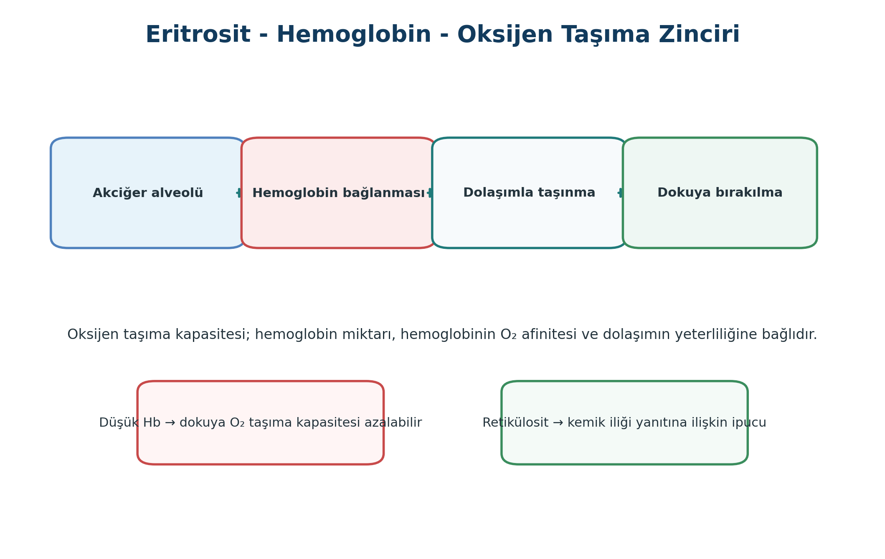
Şekil 3. Eritrosit-hemoglobin-oksijen taşıma zinciri. | Yazar tarafından hazırlanmıştır.
KLİNİK İPUCU SpO₂ doygunluğu ile hemoglobin miktarı farklı kavramlardır; normal doygunluk ciddi anemiyi dışlamaz.

7. Eritrosit İndeksleri ve Retikülosit
Tam kan sayımında hemoglobin, hematokrit ve eritrosit sayısına ek olarak MCV, MCH, MCHC ve RDW gibi eritrosit indeksleri raporlanabilir. MCV eritrositlerin ortalama hacmini; RDW ise eritrosit boyutlarının dağılımındaki değişkenliği yansıtır. Bu indeksler, aneminin morfolojik olarak mikrositik, normositik veya makrositik örüntülere ayrılmasında yardımcıdır.
Retikülosit, olgun eritrosite dönüşmek üzere dolaşıma yeni çıkmış genç eritrosittir. Retikülosit yanıtı, kemik iliğinin anemiye üretimle karşılık verip vermediğini anlamada değerlidir. Yüksek retikülosit sayısı uygun klinik bağlamda kan kaybı veya hemoliz sonrası artmış üretimi; düşük veya yetersiz yanıt ise üretim sorunlarını düşündürebilir. Yorum, mutlak değer ve aneminin derecesiyle birlikte yapılmalıdır.
Tablo 3. Eritrosit indeksleri - kavramsal yorum
Parametre | Ne anlatır? | Öğrenme ipucu
MCV | Ortalama eritrosit hacmi | Mikrositik / normositik / makrositik örüntü
RDW | Boyut değişkenliği | Anizositoz hakkında dolaylı bilgi
Retikülosit | Yeni üretilen eritrositler | Kemik iliği yanıtının yeterliliği
Hb / Hct | Oksijen taşıma kapasitesi / eritrosit hacim oranı | Hidrasyon ve klinik bağlamla birlikte yorumlanır

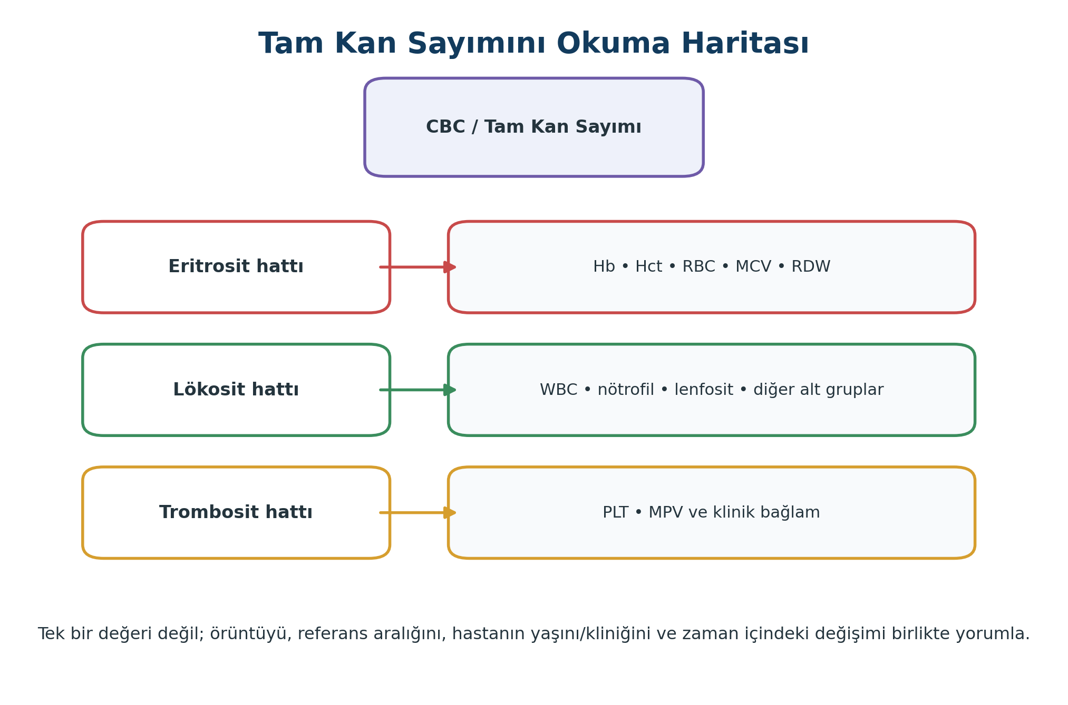
Şekil 4. Tam kan sayımını sistematik okuma haritası. | Yazar tarafından hazırlanmıştır.

8. Lökositlerin Genel Organizasyonu
Lökositler, enfeksiyon savunması, inflamasyon, doku temizliği ve bağışıklık belleği gibi görevleri üstlenen heterojen bir hücre grubudur. Granülositler nötrofil, eozinofil ve bazofilleri; agranülosit grubu ise lenfosit ve monositleri içerir. Ancak işlevsel sınıflama, hücrelerin doğuştan ya da edinilmiş bağışıklıkta üstlendiği role göre daha öğretici olabilir.
Klinik yorumda yalnızca toplam lökosit sayısı değil, diferansiyel dağılım ve mümkünse mutlak hücre sayıları değerlendirilir. Örneğin nötrofil yüzdesinin yüksek görünmesi, toplam lökosit düşük olduğunda mutlak nötrofil sayısının yeterli olduğu anlamına gelmeyebilir.

9. Nötrofil, Monosit, Eozinofil ve Bazofil
Nötrofiller dolaşımdaki en bol lökositlerden biridir ve akut enfeksiyon/inflamasyon yanıtında hızlı şekilde dokuya göç edebilir. Fagositoz, granül enzimleri ve çeşitli antimikrobiyal mekanizmalarla özellikle bakteriyel ve fungal tehditlere karşı önemli rol oynar. Monositler dolaşımdan dokuya geçerek makrofaj ve bazı dendritik hücre popülasyonlarına katkı verir; fagositoz ve antijen sunumu yapabilir.
Eozinofiller özellikle bazı paraziter enfeksiyonlar ve alerjik hastalıklarla ilişkili yanıtların parçasıdır. Bazofiller dolaşımda daha az sayıdadır; histamin ve diğer mediyatörleri içeren granülleriyle aşırı duyarlılık yanıtlarına katılır. Hücre sayılarındaki değişiklikler tek başına tanı koydurmaz; öykü, fizik muayene ve diğer testlerle birleştirilir.
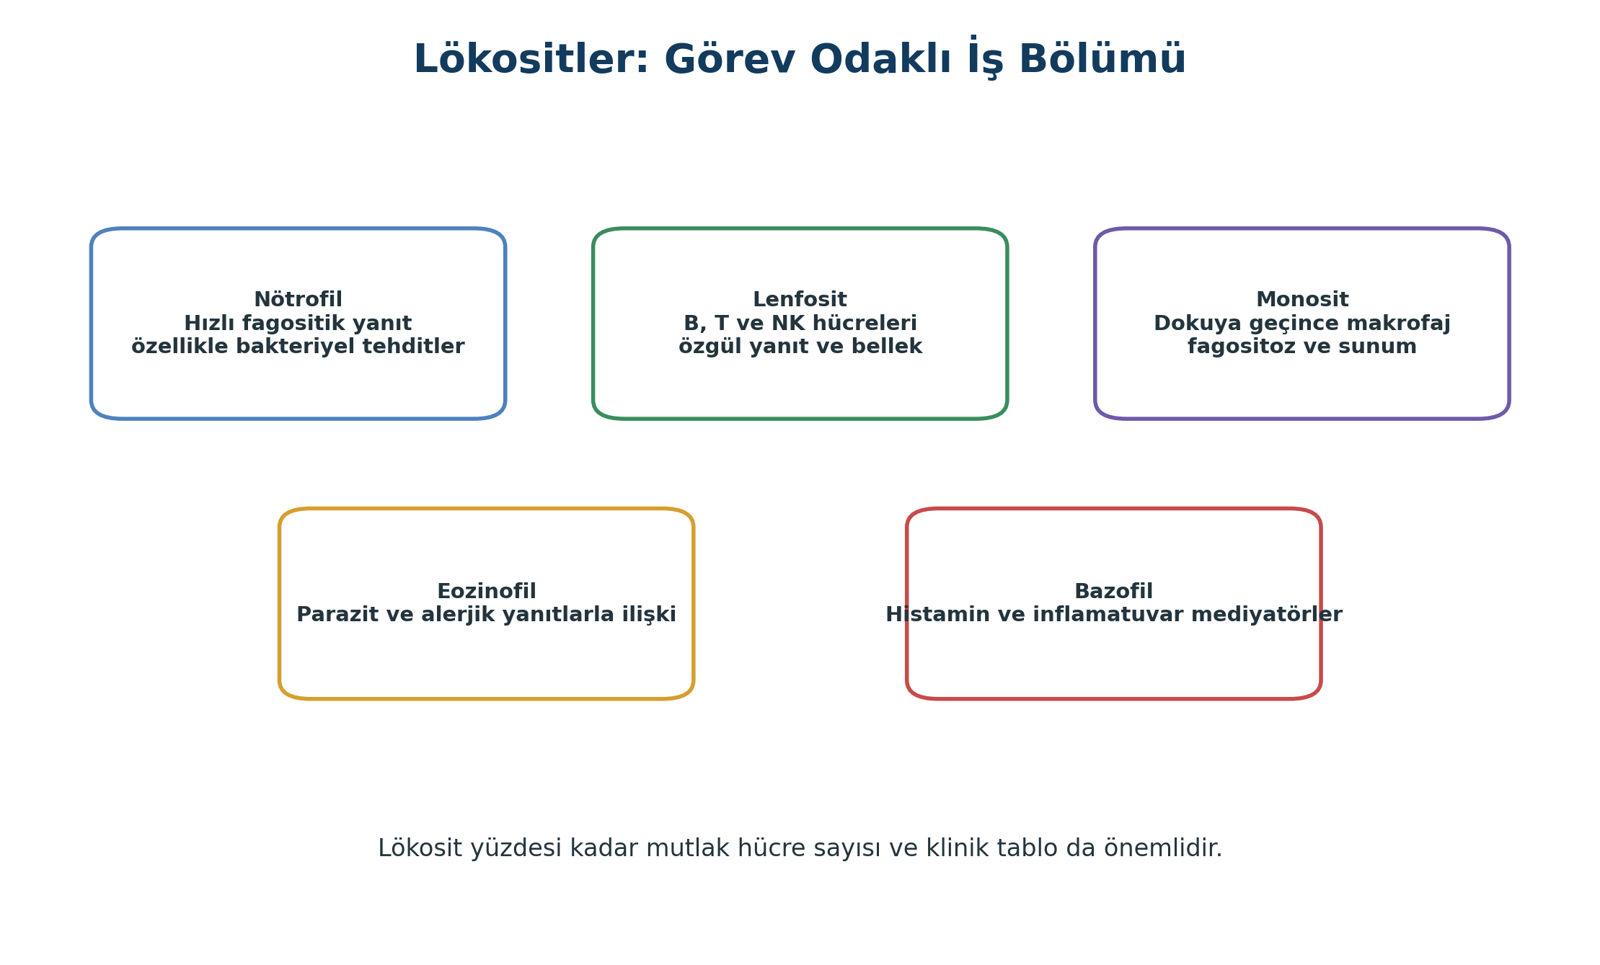
Şekil 5. Lökosit alt grupları ve temel işlevleri. | Yazar tarafından hazırlanmıştır.

10. Lenfositler: B, T ve NK Hücreleri
Lenfositler bağışıklık sisteminin özgüllük ve bellek kapasitesinin merkezindedir. B lenfositleri kemik iliğinde olgunlaşır ve uygun antijen uyarısı sonrasında antikor salgılayan plazma hücrelerine dönüşebilir. T lenfositleri timusta olgunlaşır; yardımcı T hücreleri bağışıklık yanıtını koordine ederken sitotoksik T hücreleri enfekte veya anormal hücrelerin ortadan kaldırılmasına katılır.
Natural killer (NK) hücreleri morfolojik olarak lenfosit olmakla birlikte doğuştan bağışıklığın önemli efektörlerindendir. Virüsle enfekte veya tümörleşmiş bazı hücreleri, önceden aynı antijene özgül klonal yanıt geliştirmeden tanıyıp öldürebilir. Böylece doğuştan ve edinilmiş savunma arasında işlevsel bir köprü görünümü oluşur.
Tablo 4. Lenfosit alt grupları
Hücre | Temel işlev
B lenfositi | Antijen tanıma; plazma ve bellek hücresine farklılaşma
CD4+ T hücresi | Sitokinlerle bağışıklık yanıtını yönlendirme
CD8+ T hücresi | Enfekte/anormal hücreleri öldürme
NK hücresi | Doğuştan sitotoksik yanıt; virüsle enfekte/tümör hücreleri

11. Doğuştan Bağışıklık: Hızlı ve Katmanlı Savunma
Doğuştan bağışıklık, deri ve mukozal bariyerlerden başlayarak fagositler, NK hücreleri, kompleman sistemi ve inflamatuvar mediyatörlerle devam eden hızlı savunma katmanıdır. Bu sistem, mikroorganizmalardaki ortak moleküler örüntüleri ve doku hasarını tanıyan örüntü tanıma reseptörlerinden yararlanır. Yanıt dakikalar-saatler içinde başlayabilir.
Doğuştan bağışıklığın en önemli özelliklerinden biri yalnızca mikrobu öldürmek değil, edinilmiş bağışıklığın devreye girmesi için ortam hazırlamaktır. Dendritik hücrelerin antijen yakalayıp lenf düğümlerinde T hücrelerine sunması bunun tipik örneğidir.
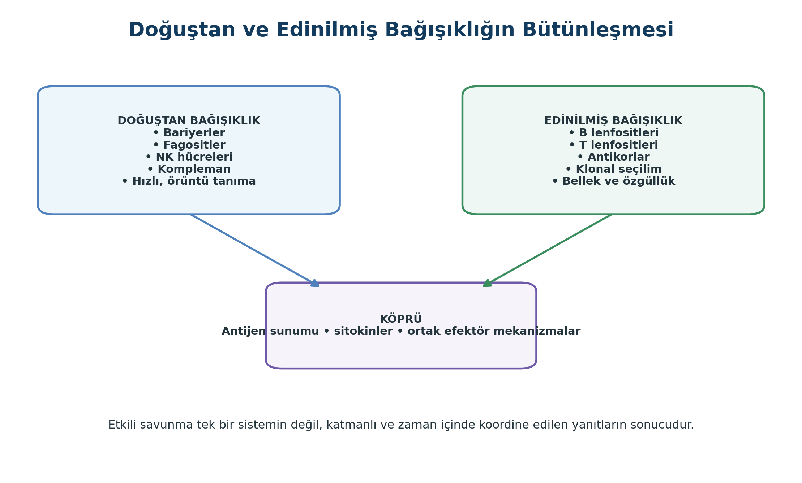
Şekil 6. Doğuştan ve edinilmiş bağışıklığın bütünleşmesi. | Yazar tarafından hazırlanmıştır.

12. İnflamasyonun Temel Mantığı
Akut inflamasyon, enfeksiyon veya doku hasarına karşı gelişen koruyucu bir yanıttır. Damar genişlemesi ve geçirgenlik artışı, plazma proteinleri ve lökositlerin hasarlı alana ulaşmasını kolaylaştırır. Kızarıklık, ısı artışı, şişlik ve ağrı gibi klasik bulgular bu damar ve mediyatör değişikliklerinin sonucudur.
İnflamasyonun hedefi tehdidi sınırlamak, hasarlı dokuyu temizlemek ve onarım sürecini başlatmaktır. Yanıtın gereğinden uzun veya kontrolsüz sürmesi ise doku hasarına katkıda bulunabilir. Bu nedenle inflamasyon, “iyi” ya da “kötü” bir olaydan çok, zamanlaması ve şiddeti düzenlenmesi gereken bir savunma programıdır.
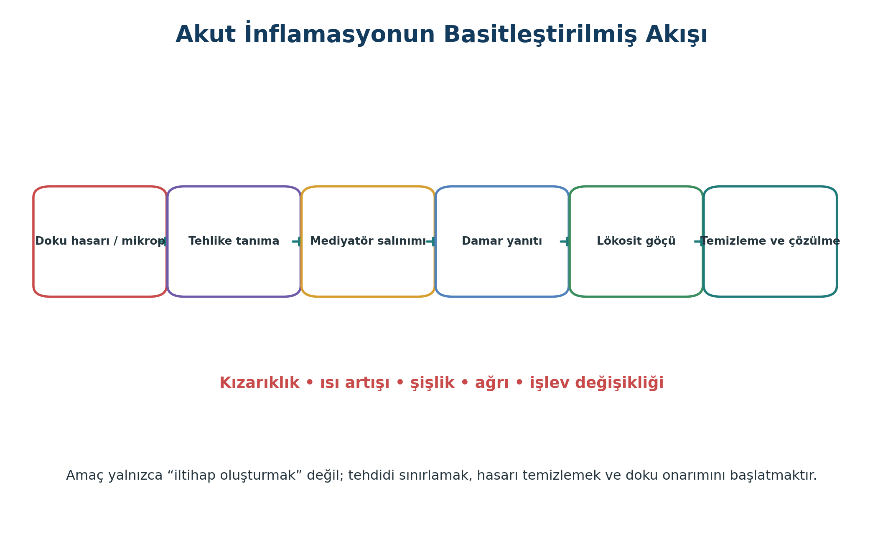
Şekil 7. Akut inflamasyonun basitleştirilmiş akışı. | Yazar tarafından hazırlanmıştır.
KLİNİK İPUCU İnflamasyon bir tanı değil, biyolojik bir yanıt programıdır; nedeni klinik bağlam belirler.

13. Kompleman Sistemi
Kompleman, plazmada ve hücre yüzeylerinde bulunan bir protein ağıdır. Klasik, lektin ve alternatif yollar farklı biçimde başlasa da ortak bir kaskada bağlanabilir. Kompleman aktivasyonu patojen yüzeyinin opsonizasyonunu, inflamatuvar sinyallerin güçlenmesini ve bazı mikroorganizmaların membran bütünlüğünün bozulmasını sağlayabilir.
Kompleman sistemi güçlü olduğu kadar kontrollü de olmalıdır; aksi halde konak dokular zarar görebilir. Bu nedenle birçok düzenleyici protein, aktivasyonu uygun yüzey ve bölgelerle sınırlar.

14. Edinilmiş Bağışıklık ve Antijen Sunumu
Edinilmiş bağışıklık yüksek özgüllük, klonal genişleme ve bellek özellikleriyle tanımlanır. T hücreleri antijenleri genellikle majör histokompatibilite kompleksi (MHC) molekülleri üzerinde sunulan peptidler şeklinde tanır. Profesyonel antijen sunan hücreler arasında dendritik hücreler, makrofajlar ve B hücreleri bulunur.
Yardımcı T hücrelerinin aktivasyonu yalnızca antijen tanımaya dayanmaz; kostimülasyon ve sitokin çevresi yanıtın yönünü etkiler. Bu çok sinyalli düzen, bağışıklığın yanlış veya aşırı aktivasyonunu azaltmaya katkı verir.

15. B Hücreleri ve Antikorlar
B hücreleri doğal (işlenmemiş) antijenleri yüzey immünoglobulinleriyle tanıyabilir. Uygun aktivasyon sonrasında klonal çoğalma gelişir; bir kısım hücre antikor salgılayan plazma hücresine, bir kısmı bellek B hücresine dönüşür. Antikorlar özgül antijene bağlanarak nötralizasyon, opsonizasyon ve kompleman/efektör hücre aktivasyonu gibi mekanizmaları kolaylaştırabilir.
İnsanlarda başlıca beş immünoglobulin sınıfı IgM, IgG, IgA, IgE ve IgD’dir. IgM primer yanıtta erken; IgG sistemik dolaşım ve sekonder yanıtta; IgA mukozal yüzeylerde; IgE alerjik ve bazı paraziter yanıtlarda belirgin roller üstlenir. IgD çoğunlukla naif B hücre yüzey reseptörü olarak bulunur.
Tablo 5. İmmünoglobulin sınıflarına genel bakış
Sınıf | Başlıca özellik / ilişki
IgM | Primer yanıtta erken; kompleman aktivasyonunda etkili
IgG | Serumda baskın; sekonder yanıt ve opsonizasyon
IgA | Mukozal sekresyonlarda önemli
IgE | Alerjik yanıt ve bazı parazitlere karşı savunma
IgD | Naif B hücre yüzey reseptörü olarak bulunabilir

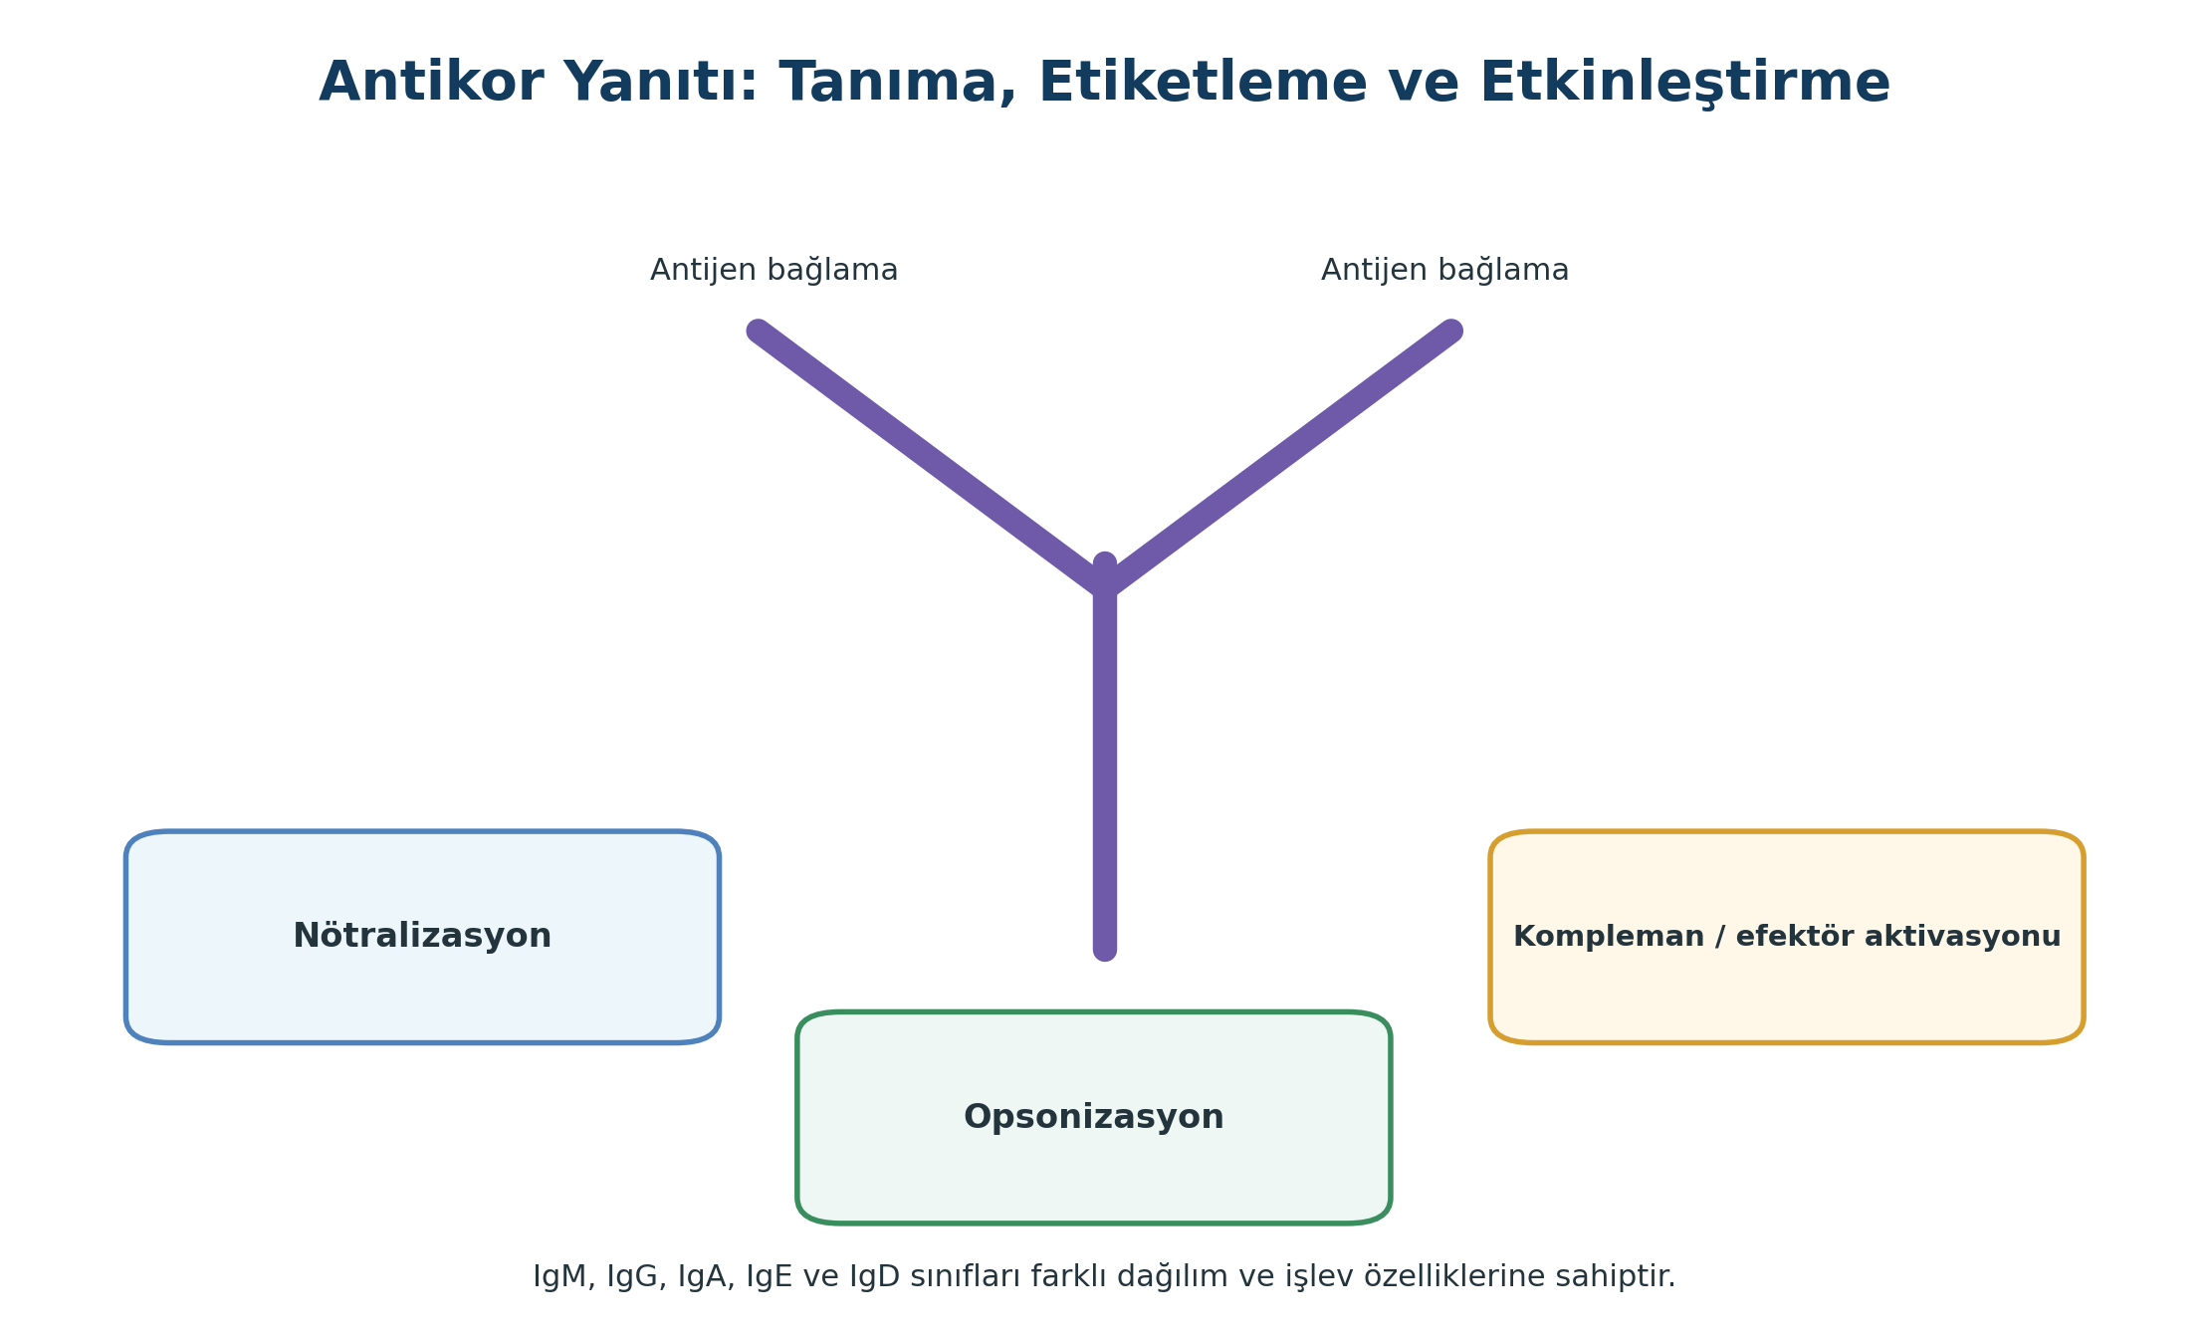
Şekil 8. Antikorun temel efektör işlevleri. | Yazar tarafından hazırlanmıştır.

16. T Hücreleri, Sitokinler ve İmmünolojik Bellek
T hücreleri bağışıklık yanıtının koordinasyonunda ve hücresel efektör mekanizmalarda merkezi rol oynar. CD4 pozitif yardımcı T hücreleri farklı sitokin örüntüleriyle diğer bağışıklık hücrelerini yönlendirebilir; CD8 pozitif sitotoksik T hücreleri ise enfekte veya anormal hücreleri hedefleyebilir. Düzenleyici T hücreleri bağışıklık toleransına katkı sağlar.
Primer yanıt sırasında antijene özgül lenfosit klonları genişler ve yanıt sonunda bir kısmı bellek hücresi olarak kalır. Aynı antijenle tekrar karşılaşmada yanıtın daha hızlı ve güçlü olması, immünolojik belleğin temelidir. Aşıların bağışıklık sistemini eğitme mantığı da bu özelliğe dayanır.

17. Trombositler ve Primer Hemostaz
Trombositler kemik iliğindeki megakaryositlerden köken alan çekirdeksiz hücre parçacıklarıdır. Damar endoteli hasarlandığında subendotelyal yapılar açığa çıkar; trombosit adezyonu, aktivasyonu ve agregasyonu gelişerek primer trombosit tıkacı oluşur. von Willebrand faktörü, trombosit adezyonunda önemli aracılardan biridir.
Aktive trombositler şekil değiştirir ve granül içeriklerini salarak yeni trombositlerin bölgeye çekilmesini ve agregasyonu destekler. Primer hemostaz özellikle küçük damar hasarlarında hızla gelişir; ancak kalıcı pıhtı için fibrin ağıyla güçlendirilmesi gerekir.

18. Koagülasyon ve Sekonder Hemostaz
Koagülasyon kaskadı, prokoagülan enzimlerin basamaklı aktivasyonu sonucunda trombin üretimi ve fibrinojenin fibrine dönüşmesiyle sonuçlanır. Geleneksel olarak intrinsik, ekstrinsik ve ortak yol şeklinde anlatılan model laboratuvar testlerini anlamada yararlıdır; canlı organizmada süreç hücre yüzeylerinde daha bütünleşik ilerler.
Fibrin, primer trombosit tıkacını stabilize eden ağ yapısını oluşturur. Faktör XIII fibrini çapraz bağlayarak pıhtının dayanıklılığını artırır. Antitrombin, protein C/S sistemi ve doku faktörü yolu inhibitörü gibi antikoagülan mekanizmalar pıhtılaşmayı sınırlayarak yaygın trombozu önlemeye yardımcı olur.
Tablo 6. Hemostaz basamakları
Basamak | Ana olay
Vasküler yanıt | Hasarlı bölgede geçici vazokonstriksiyon
Primer hemostaz | Trombosit adezyonu, aktivasyonu, agregasyonu
Sekonder hemostaz | Trombin oluşumu ve fibrin ağı
Stabilizasyon | Fibrinin çapraz bağlanması ve pıhtının güçlenmesi
Fibrinoliz | Plazmin aracılı fibrin yıkımı

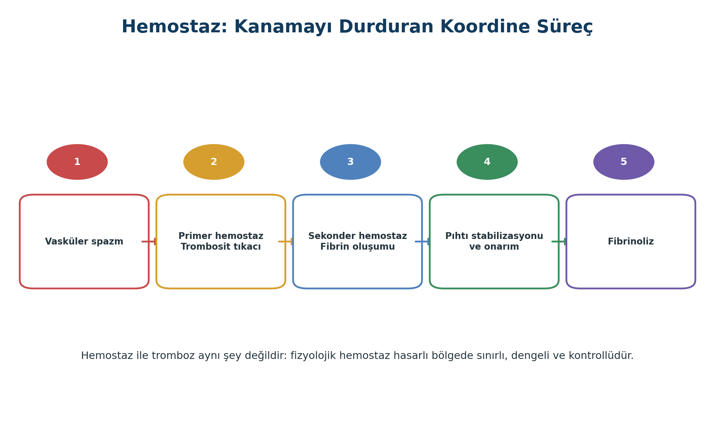
Şekil 9. Hemostazın temel aşamaları. | Yazar tarafından hazırlanmıştır.
KLİNİK İPUCU Pıhtılaşma testleri koagülasyonun yalnız belirli parçalarını yansıtır; gerçek hemostaz trombosit, damar ve plazma faktörlerinin bütünüdür.

19. Fibrinoliz ve Hemostatik Denge
Hasarlı damar onarıldıkça pıhtının kalıcı olmaması gerekir. Plazminojenin plazmine dönüşmesi, fibrin ağının parçalanmasını sağlar; bu süreç fibrinoliz olarak adlandırılır. D-dimer, çapraz bağlı fibrinin yıkımı sonrası oluşan ürünlerden biridir ve uygun klinik bağlamda pıhtı oluşumu/yıkımı hakkında dolaylı bilgi verebilir.
Hemostatik sistemin fizyolojik hedefi kanamayı durdururken dolaşımın geri kalanında akışkanlığı korumaktır. Denge kanama yönüne kayarsa hemoraji; tromboz yönüne kayarsa patolojik damar tıkanıklığı riski artar.

20. ABO ve Rh Kan Grupları
ABO sistemi eritrosit yüzeyindeki A ve B karbonhidrat antijenlerine dayanır. A grubunda A antijeni ve plazmada anti-B; B grubunda B antijeni ve anti-A; AB grubunda her iki antijen; O grubunda ise A/B antijeni bulunmaz. Uygunsuz ABO transfüzyonu, kompleman aracılı ciddi hemolize yol açabileceği için hasta ve ürün doğrulaması kritik önemdedir.
Rh sisteminde klinik açıdan en önemli antijenlerden biri D antijenidir. RhD negatif bireyler RhD pozitif eritrositlerle karşılaştığında anti-D geliştirebilir. Bu durum transfüzyon pratiği ve gebelikte hemolitik hastalık riskinin yönetimi açısından önemlidir.
Tablo 7. ABO sisteminin kavramsal özeti
Kan grubu | Eritrosit yüzeyi | Plazmadaki doğal antikorlar
A | A antijeni | Anti-B
B | B antijeni | Anti-A
AB | A ve B antijeni | ABO açısından anti-A/anti-B yok
O | A/B antijeni yok | Anti-A ve anti-B

GÜVENLİK Bu tablo transfüzyon uygunluğunu tek başına belirlemek için kullanılmaz. Kan bankası testleri, ürün türü ve kurum protokolü esastır.
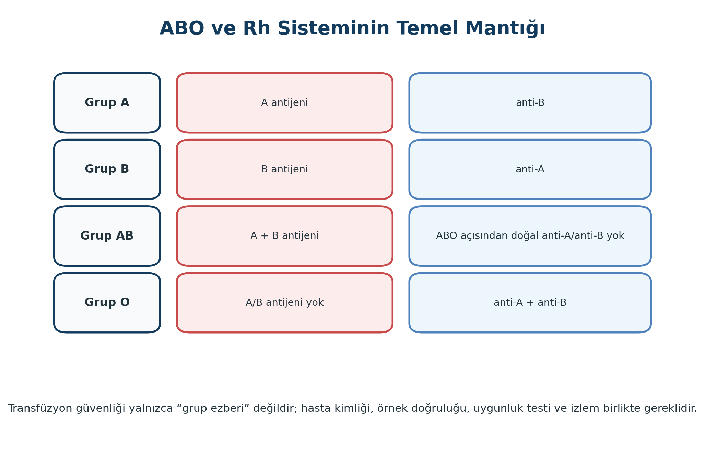
Şekil 10. ABO ve Rh sisteminin temel mantığı. | Yazar tarafından hazırlanmıştır.

21. Tam Kan Sayımına Sistematik Yaklaşım
Tam kan sayımı bir “tek sayı testi” değildir. Eritrosit, lökosit ve trombosit hatları birlikte değerlendirilir. İlk adımda hemoglobin/hematokrit ve eritrosit indeksleri; ikinci adımda toplam WBC ve diferansiyel/mutlak sayılar; üçüncü adımda trombosit sayısı ve klinik bağlam gözden geçirilir. Sonuçların önceki ölçümlerle karşılaştırılması hızlı değişimleri fark etmeyi kolaylaştırır.
Referans aralıkları laboratuvar yöntemine ve popülasyona göre değişir. Bu nedenle kitapta verilen örnek aralıklar tanı amacıyla kullanılmamalıdır. Özellikle çocuklar, gebeler, yüksek rakımda yaşayanlar ve kronik hastalığı olanlarda beklenen değerler farklı olabilir.
Tablo 8. CBC için beş adımlı okuma yaklaşımı
Adım | Soru
1 | Hb/Hct düşük, normal veya yüksek mi?
2 | MCV ve RDW hangi örüntüyü gösteriyor?
3 | WBC ve mutlak diferansiyel sayılar nasıl?
4 | Trombosit sayısı ve kanama bulguları uyumlu mu?
5 | Önceki sonuçlara göre trend ve klinik değişim var mı?

22. Anemi: Mekanizma ve Morfolojiyle Düşünme
Anemi, hemoglobin düzeyi veya eritrosit kitlesinin beklenenden düşük olmasıdır; tek başına etiyolojik tanı değildir. Nedenler üç ana mekanizmada toplanabilir: kan kaybı, yetersiz eritrosit üretimi ve artmış eritrosit yıkımı (hemoliz). Morfolojik yaklaşımda MCV mikro-, normo- veya makrositik örüntüyü; retikülosit ise kemik iliği yanıtını değerlendirmede yardımcı olur.
Mikrositik örüntü demir eksikliği veya hemoglobin sentez bozukluklarında; makrositik örüntü B12/folat eksikliği gibi megaloblastik süreçlerde ya da başka nedenlerle; normositik örüntü ise akut kan kaybı, kronik hastalık, böbrek yetmezliği ve çok sayıda başka durumda görülebilir. Klinik öykü, periferik yayma ve hedefe yönelik biyokimyasal testler nedeni belirlemede gereklidir.
Tablo 9. Aneminin üç ana mekanizması
Mekanizma | Örnek yaklaşım
Kan kaybı | Akut travma/kanama veya kronik gizli kayıp araştırılır
Yetersiz üretim | Demir, B12/folat, böbrek işlevi, inflamasyon, kemik iliği değerlendirilir
Artmış yıkım | Hemoliz bulguları, bilirubin/LDH/haptoglobin ve yayma gibi testler klinikle birleştirilir

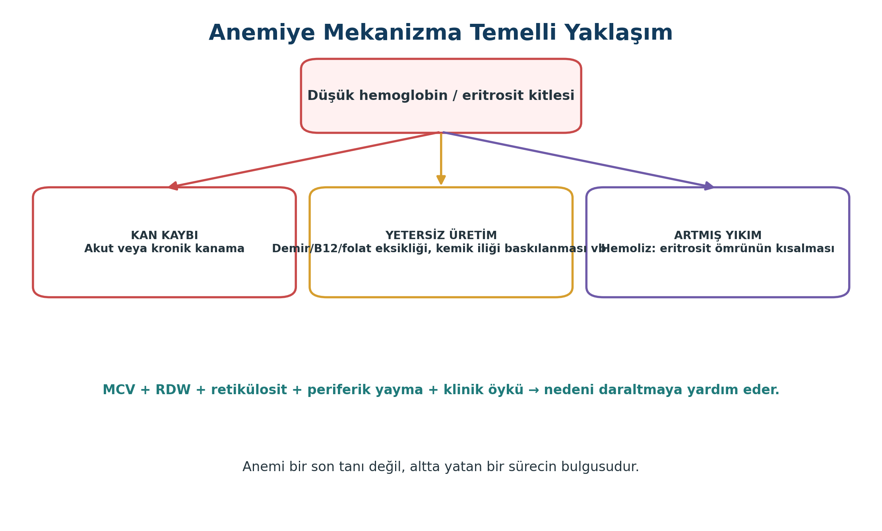
Şekil 11. Anemiye mekanizma temelli yaklaşım. | Yazar tarafından hazırlanmıştır.
KLİNİK İPUCU Anemiye “demir eksikliği” diye otomatik etiket koymak yerine mekanizma ve indekslerle yaklaşmak hatayı azaltır.

23. Lökositoz, Lökopeni ve Nötropeni
Lökositoz enfeksiyon, inflamasyon, stres yanıtı, ilaçlar veya hematolojik hastalıklar gibi çok farklı nedenlerle gelişebilir. Lökopeni ise viral enfeksiyonlar, ilaç etkileri, kemik iliği baskılanması, otoimmün süreçler veya hematolojik hastalıklarla ilişkili olabilir. Toplam WBC değişikliğinin hangi alt hücre grubundan kaynaklandığı klinik anlamı belirler.
Nötropeni enfeksiyon riskini artırabilir. Özellikle ateşle birlikte belirgin nötropeni acil değerlendirme gerektiren bir durumdur. Bu nedenle nötropenik bireylerde enfeksiyon bulguları silik olabileceğinden ateş, titreme, yeni lokal semptomlar ve genel durum değişikliği dikkatle izlenir.

24. Trombositopeni, Trombosit Artışı ve Kanama Örüntüsü
Trombositopeni; azalmış üretim, artmış yıkım/tüketim, dalakta sekestrasyon veya dilüsyon gibi mekanizmalarla oluşabilir. Klinik kanama, yalnızca trombosit sayısına değil trombosit işlevine, eşlik eden koagülasyon bozukluğuna, damar yapısına ve hastanın diğer risklerine de bağlıdır.
Primer hemostaz bozukluklarında peteşi, purpura, ekimoz ve mukozal kanamalar daha tipik olabilirken koagülasyon faktörü eksikliklerinde derin doku, kas veya eklem kanaması daha belirgin olabilir. Bu ayrım mutlak değildir ancak klinik düşünmede yararlı bir örüntüdür.

25. Kan Ürünleri ve Transfüzyon Güvenliği
Transfüzyon; eritrosit süspansiyonu, trombosit, plazma ve diğer kan bileşenlerinin belirli endikasyonlarla verilmesini içerir. Güvenlik zinciri, doğru hastanın doğru örnekle eşleştirilmesi, uygun ürünün seçimi, çapraz karşılaştırma/uygunluk işlemleri, ürünün doğru koşullarda taşınması ve uygulama sırasında yakın izlemi kapsar.
Transfüzyon sırasında yeni ateş, titreme, dispne, göğüs/sırt ağrısı, hipotansiyon, ürtiker, hemoglobinüri veya ani klinik kötüleşme reaksiyonu düşündürebilir. Şüphede kurum protokolüne uygun olarak transfüzyon durdurulur, hasta değerlendirilir, damar yolu uygun şekilde korunur ve kan bankası/ilgili klinik ekip bilgilendirilir. Reaksiyonun türünü belirlemek için klinik ve laboratuvar değerlendirme gerekir.
Tablo 10. Transfüzyon sırasında izlenebilecek reaksiyon belirtileri
Belirti/bulgu | Güvenlik anlamı
Ateş / ürperti | Febril veya hemolitik reaksiyon olasılığı; değerlendirme gerekir
Dispne / hipoksemi | Alerjik, hemolitik, TACO/TRALI gibi tablolar dahil acil değerlendirme
Hipotansiyon | Ciddi reaksiyon veya başka akut neden
Ürtiker / kaşıntı | Alerjik reaksiyon olasılığı
Bel-sırt ağrısı / koyu idrar | Hemoliz açısından acil değerlendirme

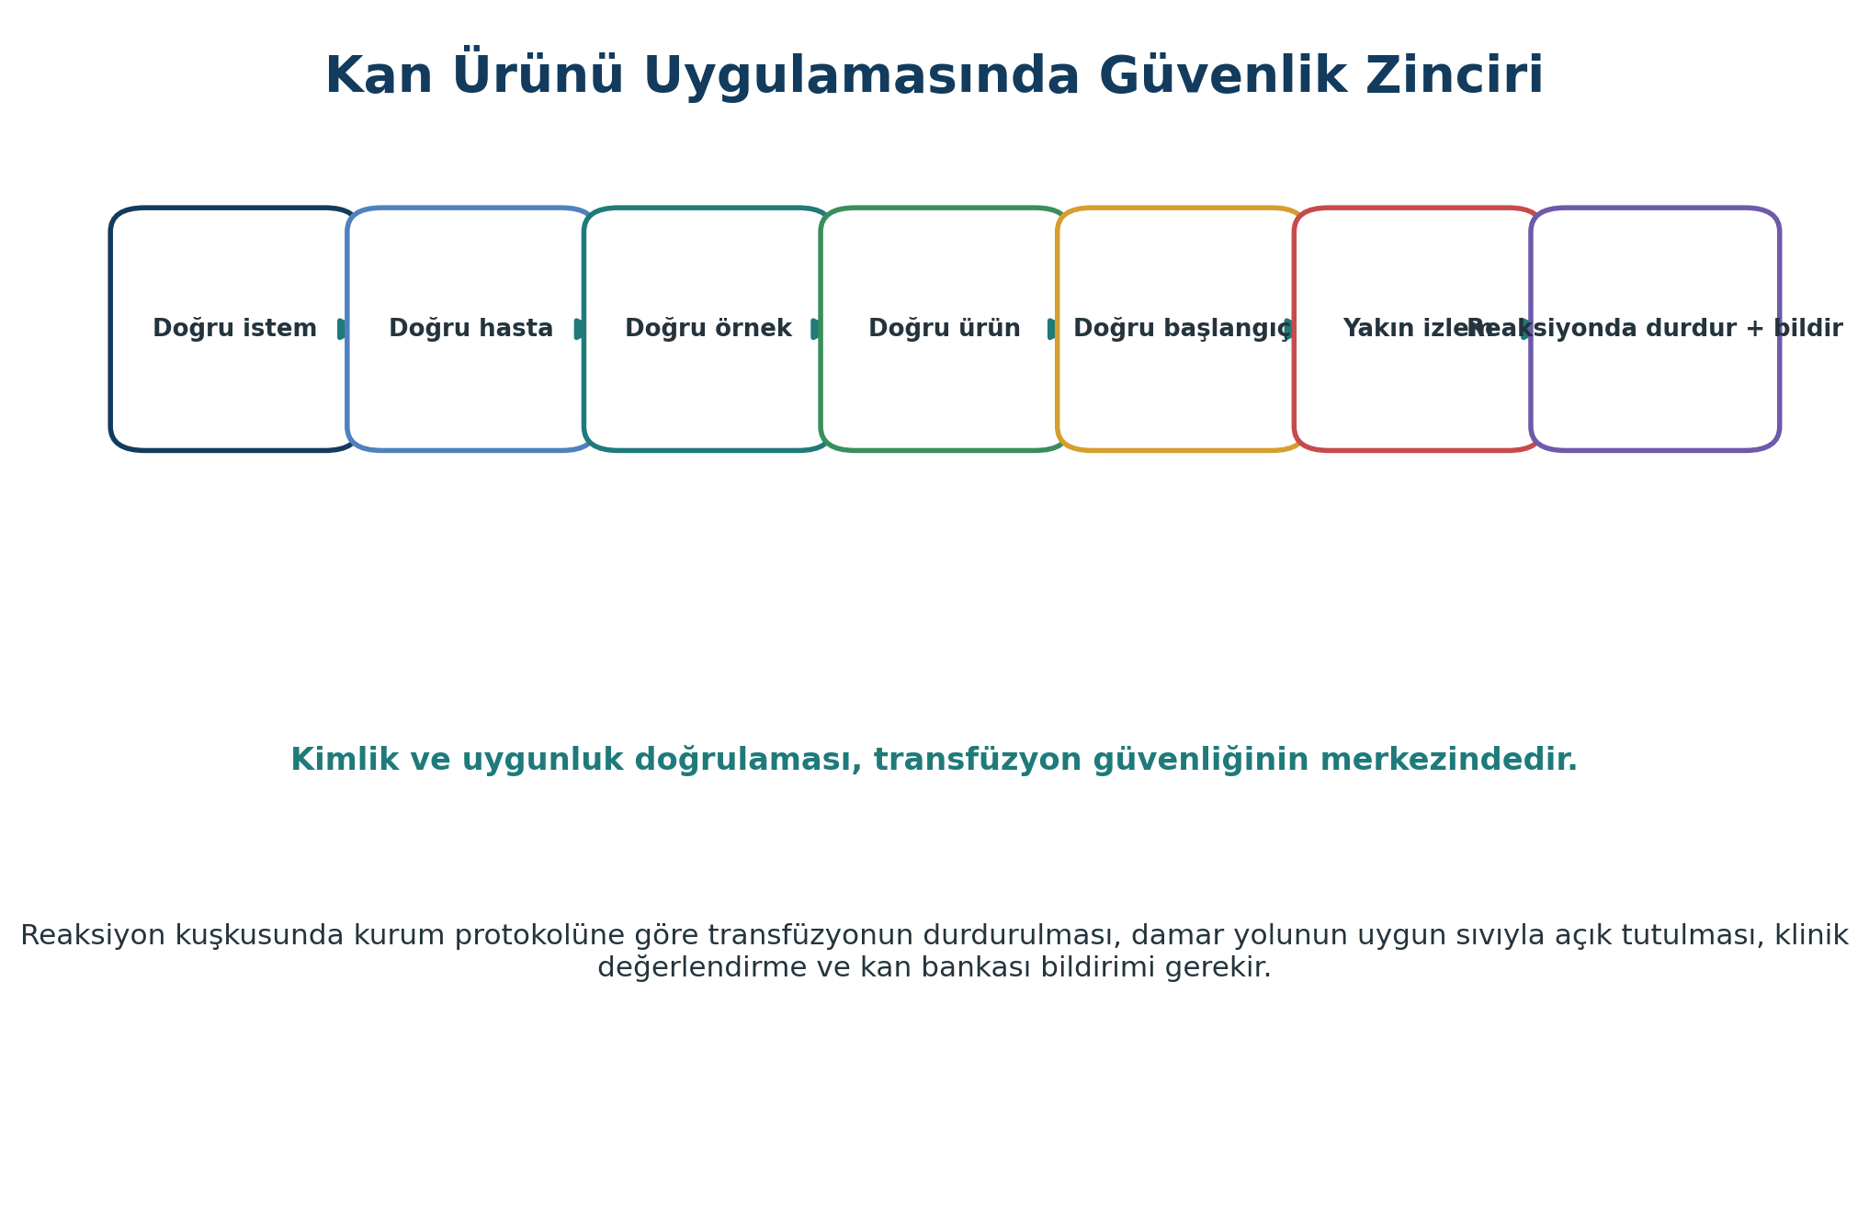
Şekil 12. Kan ürünü uygulamasında güvenlik zinciri. | Yazar tarafından hazırlanmıştır.
KLİNİK İPUCU Transfüzyon reaksiyonu şüphesinde hızlı fark etme ve kurum protokolünü uygulama, reaksiyon tipini ezberlemekten daha önemlidir.

26. Hematolojik Kırmızı Bayraklar ve Güvenli Gözlem
Hematolojik sistemde bazı bulgular hızla kötüleşebilecek durumları işaret eder. Kontrol edilemeyen aktif kanama, hemodinamik bozulma, bilinç değişikliği, ciddi dispne veya göğüs ağrısı eşliğinde belirgin anemi, ateşle birlikte ciddi nötropeni, hızla gelişen yaygın peteşi/ekimoz ve transfüzyon sırasında akut reaksiyon belirtileri bunlar arasındadır.
Öğrencinin temel rolü tanı koymak değil; doğru gözlem yapmak, değerleri klinik belirtilerle ilişkilendirmek, değişimi fark etmek ve uygun eskalasyonu başlatmaktır. Bu yaklaşım hasta güvenliğinin temelidir.
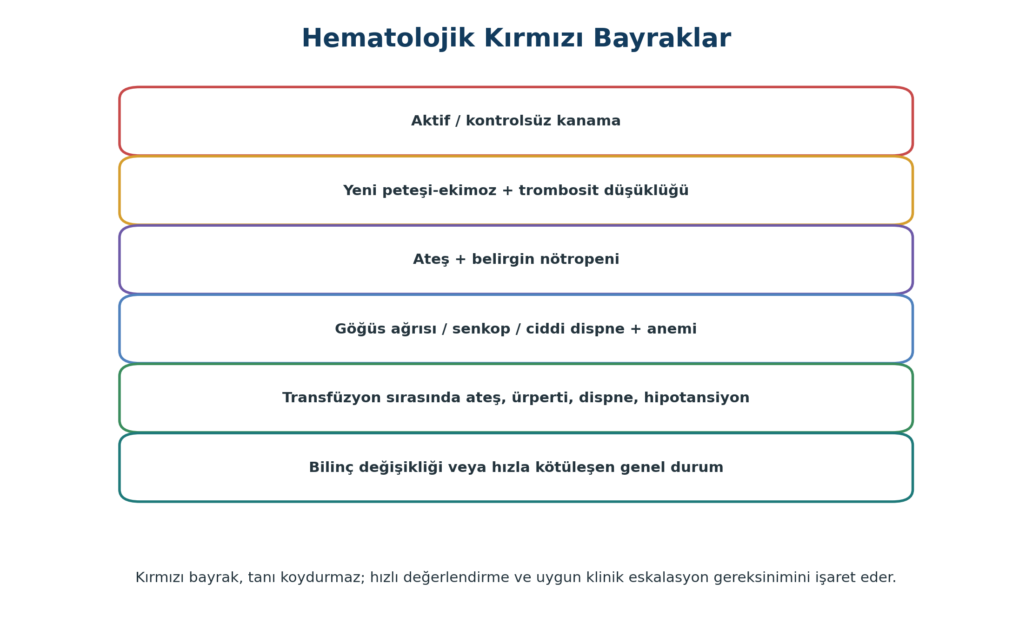
Şekil 13. Hematolojik kırmızı bayraklar. | Yazar tarafından hazırlanmıştır.
KLİNİK İPUCU Kırmızı bayrak tanı koydurmaz; hızlı değerlendirme ve ekip eskalasyonu gerektirir.
Şekil 14. Birincil ve ikincil bağışıklık yanıtında bellek etkisi | OpenStax (Betts ve ark., 2022) temel alınarak yazar tarafından hazırlanmıştır.

Bütünleştirici Vaka Çalışmaları

Vaka 1 - Halsizlik, efor dispnesi ve düşük hemoglobin
24 yaşındaki bir öğrenci son iki aydır artan yorgunluk, merdiven çıkarken çarpıntı ve efor dispnesi tarif ediyor. Tam kan sayımında hemoglobin düşük, MCV düşük ve RDW yüksek bulunuyor. Retikülosit yanıtı belirgin değil. Öyküde uzun süren yoğun menstruasyon olduğu öğreniliyor.
Vaka 1 için düşünme tablosu
Veri | Fizyolojik yorum
Düşük Hb | Oksijen taşıma kapasitesi azalabilir
Düşük MCV | Mikrositik eritrosit örüntüsü
Yüksek RDW | Eritrosit boyutlarında değişkenlik artmış olabilir
Yetersiz retikülosit yanıtı | Kemik iliğinin üretim yanıtı sınırlı olabilir
Yoğun menstruasyon | Kronik kan kaybı / demir kaybı için önemli öykü

Tartışma: Bu örüntü demir eksikliği olasılığını düşündürür; ancak tanı ferritin ve diğer demir çalışmaları ile klinik değerlendirmeye dayanır. Öğrenci düzeyinde temel hedef, “mikrositik + artmış RDW + kan kaybı öyküsü” örüntüsünü fark etmek ve aneminin altında yatan nedenin araştırılması gerektiğini anlamaktır.

Vaka 2 - Ateş ve belirgin nötropeni
Kemoterapi alan bir hastada 38,4 °C ateş, halsizlik ve mutlak nötrofil sayısında belirgin düşüklük saptanıyor. Boğaz ağrısı hafif, lokal inflamasyon bulguları belirgin değil.
Tartışma: Nötrofiller doğuştan bağışıklığın hızlı hücresel savunmasında önemlidir. Belirgin nötropenide inflamatuvar bulgular silik olabilir. Ateş + ciddi nötropeni, hızlı klinik değerlendirme ve protokole uygun acil yönetim gerektiren bir kırmızı bayraktır.

Vaka 3 - Transfüzyon sırasında ani değişim
Eritrosit süspansiyonu başlanmasından kısa süre sonra hastada ürperti, ateş, bel ağrısı ve tansiyon düşüklüğü gelişiyor.
Tartışma: Yeni semptomların transfüzyonla zamansal ilişkisi reaksiyon olasılığını düşündürür. Güvenli yaklaşım, kurumsal protokole göre transfüzyonu durdurmak, hastayı hızlı değerlendirmek, damar yolunu uygun şekilde korumak ve kan bankası/klinik ekibi bilgilendirmektir. Reaksiyonun özgül tipi ileri değerlendirme ile belirlenir.

Öğrenme Etkinlikleri

Etkinlik 1 - CBC Örüntü Haritası
Üç farklı örnek CBC oluşturun. Her örnekte eritrosit, lökosit ve trombosit hattını ayrı renkle işaretleyin; ardından “hangi hat etkilenmiş, değişim hangi mekanizmayı düşündürüyor, hangi ek bilgi gerekli?” sorularını yanıtlayın.

Etkinlik 2 - Hemostaz Akış Kartları
Vasküler spazm, trombosit adezyonu, trombosit agregasyonu, trombin oluşumu, fibrin oluşumu ve fibrinoliz kartlarını karışık verip doğru fizyolojik sırayı oluşturun. Her kartın yanına süreci artıran veya azaltan bir etken yazın.

Etkinlik 3 - Bağışıklık Hücresi Rol Oyunu
Nötrofil, makrofaj/dendritik hücre, CD4 T hücresi, B hücresi, plazma hücresi ve NK hücresi rollerini öğrencilere dağıtın. “Solunum yolu viral enfeksiyonu” senaryosunda kimin ne zaman devreye girdiğini kısa cümlelerle canlandırın.

Mini Öz Değerlendirme Kontrol Listesi
Kanın plazma ve şekilli elemanlarını açıklayabiliyorum.
Hematopoezde miyeloid ve lenfoid soyları ayırt edebiliyorum.
Hb ile SpO₂ arasındaki farkı açıklayabiliyorum.
MCV, RDW ve retikülositin ne anlattığını biliyorum.
Doğuştan ve edinilmiş bağışıklığı karşılaştırabiliyorum.
Primer ve sekonder hemostazı ayırt edebiliyorum.
ABO sisteminin transfüzyon açısından neden önemli olduğunu açıklayabiliyorum.
Ateş+nötropeni, kontrolsüz kanama ve transfüzyon reaksiyonu gibi kırmızı bayrakları tanıyorum.

Ünite Özeti
Kan; plazma ve şekilli elemanlardan oluşan sıvı bir bağ dokusudur. Taşıma, düzenleme ve koruma görevlerini aynı anda yürütür.
Hematopoez, kemik iliğinde hematopoietik kök hücrelerden eritrosit, lökosit ve trombosit soylarının sürekli üretimidir.
Eritrositlerin temel görevi hemoglobin aracılığıyla oksijen taşımaktır. SpO₂ doygunluk, hemoglobin ise taşıma kapasitesinin miktarsal temelidir.
MCV ve RDW eritrosit morfolojisini; retikülosit kemik iliğinin üretim yanıtını anlamaya yardımcı olur.
Lökositler farklı görev alanlarına sahiptir. Nötrofiller hızlı fagositik savunmada; lenfositler özgüllük ve bellekte; monosit/makrofajlar fagositoz ve antijen sunumunda önemlidir.
Doğuştan bağışıklık hızlı ve örüntü temelli; edinilmiş bağışıklık özgül ve bellek oluşturabilen bir sistemdir. İki sistem birbirini sürekli destekler.
Antikorlar nötralizasyon, opsonizasyon ve efektör sistemlerin aktivasyonu gibi mekanizmalarla savunmayı güçlendirir.
Hemostaz; vasküler yanıt, trombosit tıkacı, koagülasyonla fibrin oluşumu, pıhtı stabilizasyonu ve fibrinolizin dengeli birlikteliğidir.
ABO/Rh uyumsuzluğu ciddi transfüzyon reaksiyonlarına yol açabileceğinden kimlik ve uygunluk doğrulaması vazgeçilmezdir.
CBC yorumunda tek değere değil; eritrosit-lökosit-trombosit hatlarına, mutlak sayılara, referans aralığına, trende ve klinik duruma birlikte bakılır.
Anemi bir etiyolojik tanı değil, altta yatan bir sürecin bulgusudur. Kan kaybı, yetersiz üretim ve artmış yıkım temel mekanizmalardır.
Kontrolsüz kanama, ateşle ciddi nötropeni, ciddi semptomatik anemi ve transfüzyon sırasında akut değişim hızlı değerlendirme gerektiren kırmızı bayraklardır.

Ünite Sonu Değerlendirme

A. Çoktan Seçmeli Sorular
1. Kanın sıvı ekstrasellüler matriksi aşağıdakilerden hangisidir?A) Serum B) Plazma C) Lenf D) İnterstisyel sıvı
2. Eritropoietinin temel fizyolojik etkisi aşağıdakilerden hangisidir?A) Trombosit agregasyonu B) Eritroid üretimi destekleme C) IgG sentezi D) Fibrin yıkımı
3. MCV hangi bilgiyi verir?A) Ortalama eritrosit hacmi B) Trombosit sayısı C) Lökosit yüzdesi D) Plazma proteini
4. Retikülosit sayısı en doğrudan hangi süreci yansıtır?A) Koagülasyon B) Kemik iliği eritrosit üretim yanıtı C) Antikor sınıfı D) Kompleman aktivasyonu
5. Aşağıdakilerden hangisi doğuştan bağışıklığın tipik hücresidir?A) Plazma hücresi B) Nötrofil C) Bellek B hücresi D) T yardımcı hücresi
6. B hücresinin antikor salgılayan son hücresel formu hangisidir?A) Nötrofil B) Plazma hücresi C) Monosit D) Megakaryosit
7. Primer hemostazın merkezinde hangi yapı bulunur?A) Trombosit B) Eritrosit C) Lenfosit D) Albumin
8. Sekonder hemostazın son ürünlerinden biri hangisidir?A) IgA B) Fibrin C) Hemoglobin D) Bilirubin
9. Fibrinolizin ana efektör proteazı hangisidir?A) Plazmin B) Trombin C) Albumin D) Hemoglobin
10. O kan grubunda eritrosit yüzeyinde ABO açısından hangi antijenler bulunur?A) Yalnız A B) Yalnız B C) A ve B D) A veya B bulunmaz
11. Aneminin temel mekanizmalarından biri değildir?A) Kan kaybı B) Yetersiz üretim C) Artmış eritrosit yıkımı D) Artmış trombosit agregasyonu
12. Ateşle birlikte belirgin nötropeni neden önemlidir?A) Oksijen satürasyonu düşer B) Enfeksiyon riski artabilir ve bulgular silik olabilir C) Her zaman alerjidir D) Eritrosit hacmi artar
13. IgA en çok hangi alanla ilişkilidir?A) Mukozal savunma B) Eritrosit üretimi C) Koagülasyon D) Demir taşınması
14. Transfüzyon sırasında yeni dispne ve hipotansiyon geliştiğinde en güvenli ilk yaklaşım hangisidir?A) Hızı artırmak B) Semptomları görmezden gelmek C) Kurum protokolüne göre transfüzyonu durdurup hastayı değerlendirmek D) Yeni kan grubu tahmin etmek
15. SpO₂ ile hemoglobin arasındaki ilişki için doğru ifade hangisidir?A) SpO₂ hemoglobin miktarını doğrudan gösterir B) Normal SpO₂ ciddi anemiyi dışlar C) SpO₂ doygunluğu, Hb ise oksijen taşıma kapasitesinin miktarsal bileşenidir D) İkisi aynıdır
16. Komplemanın görevlerinden biri hangisidir?A) Opsonizasyonu kolaylaştırmak B) Eritrosit üretmek C) Hemoglobin sentezlemek D) Trombosit oluşturmak
17. T hücreleri nerede olgunlaşır?A) Dalak B) Timus C) Karaciğer D) Böbrek
18. Aşağıdakilerden hangisi trombositopenide görülebilecek yüzeyel kanama örüntüsüdür?A) Peteşi B) Hiperglisemi C) Bradikardi D) İkter
19. CBC yorumunda en doğru yaklaşım hangisidir?A) Sadece tek yüksek değere bakmak B) Referans aralığı, mutlak sayılar, trend ve klinikle birlikte değerlendirmek C) Her laboratuvar için aynı aralığı kullanmak D) Önceki sonuçları dikkate almamak
20. İmmünolojik belleğin sonucu hangisidir?A) Aynı antijene ikinci yanıtta daha hızlı ve güçlü yanıt B) Trombosit azalması C) Fibrin yıkımının durması D) Hematokrit artışı

B. Doğru - Yanlış
1. Eritrositler olgun halde çekirdek içermez. (D / Y)
2. Serum ve plazma tamamen aynı örnektir. (D / Y)
3. Nötrofiller doğuştan bağışıklığın önemli fagositik hücrelerindendir. (D / Y)
4. IgM primer bağışıklık yanıtında erken görülebilir. (D / Y)
5. Primer hemostaz fibrin ağı oluşumuyla tanımlanır. (D / Y)
6. ABO uyumsuzluğu ciddi hemolitik reaksiyonlara yol açabilir. (D / Y)
7. Anemi tek başına etiyolojik bir tanıdır. (D / Y)
8. CBC yorumunda önceki sonuçlarla trend değerlendirmesi yararlıdır. (D / Y)

C. Eşleştirme
Eşleştirme tablosu
Kavram | Tanım seçenekleri
1. Eritropoietin | A. Antikor salgılayan farklılaşmış B hücresi
2. Plazma hücresi | B. Fibrini parçalayan proteaz
3. Plazmin | C. Eritroid üretimi destekleyen hormon
4. MCV | D. Ortalama eritrosit hacmi
5. Nötrofil | E. Hızlı fagositik savunma
6. Trombosit | F. Primer hemostaz
7. IgA | G. Mukozal savunma
8. Retikülosit | H. Genç eritrosit / kemik iliği yanıt göstergesi

D. Kısa Yanıtlı Sorular
1. Kanın üç temel işlev grubunu yazınız.
2. Plazma ile serum arasındaki temel farkı açıklayınız.
3. Hematopoezin ne olduğunu tanımlayınız.
4. SpO₂ ve hemoglobin arasındaki farkı açıklayınız.
5. MCV ve retikülosit hangi sorulara cevap verir?
6. Doğuştan ve edinilmiş bağışıklığın iki farkını yazınız.
7. Primer ve sekonder hemostazı karşılaştırınız.
8. ABO uyumsuzluğunun neden tehlikeli olduğunu açıklayınız.
9. Aneminin üç ana mekanizmasını yazınız.
10. Transfüzyon reaksiyonu kuşkusunda temel güvenlik basamaklarını özetleyiniz.

E. Vaka Soruları
1. Hb düşük, MCV düşük, RDW yüksek ve kronik kan kaybı öyküsü olan hastada hangi mekanizma/örüntü ön plandadır? Hangi ek testler ve klinik bilgiler gerekir?
2. Ateşi 38,5 °C ve mutlak nötrofil sayısı belirgin düşük bir hastada neden hızlı eskalasyon gerekir? Bağışıklık fizyolojisiyle açıklayınız.

Cevap Anahtarı ve Kısa Gerekçeler
Çoktan seçmeli cevap anahtarı
Soru | Cevap | Kısa gerekçe
1 | B | Plazma kanın sıvı matriksidir.
2 | B | EPO eritroid üretimi uyarır.
3 | A | MCV ortalama eritrosit hacmidir.
4 | B | Retikülosit kemik iliği eritroid yanıtını gösterir.
5 | B | Nötrofil doğuştan savunmanın temel fagositidir.
6 | B | Aktive B hücresi plazma hücresine farklılaşabilir.
7 | A | Primer hemostaz trombosit tıkacıdır.
8 | B | Koagülasyon fibrin ağı üretir.
9 | A | Plazmin fibrini parçalar.
10 | D | O eritrositlerinde A/B antijeni yoktur.
11 | D | Trombosit agregasyonu aneminin temel mekanizması değildir.
12 | B | Nötropeni enfeksiyon riskini artırır; ateş acildir.
13 | A | IgA mukozal savunmada önemlidir.
14 | C | Reaksiyon şüphesinde güvenlik protokolü uygulanır.
15 | C | Doygunluk ve Hb miktarı farklı kavramlardır.
16 | A | Kompleman opsonizasyon/iltihap/liyse katkı verir.
17 | B | T hücreleri timusta olgunlaşır.
18 | A | Peteşi primer hemostaz bozukluğunda görülebilir.
19 | B | CBC bağlam ve trendle yorumlanır.
20 | A | Bellek sekonder yanıtı hızlandırır.

Doğru - Yanlış Yanıtları
1. D
2. Y
3. D
4. D
5. Y
6. D
7. Y
8. D

Eşleştirme Yanıtları
1-C, 2-A, 3-B, 4-D, 5-E, 6-F, 7-G, 8-H

Vaka Değerlendirme Ölçütleri
Vaka 1: mikrositik anemi örüntüsünü, kronik kan kaybını ve demir eksikliği olasılığını tanıma; ferritin/demir çalışmaları ve klinik değerlendirme gereksinimini belirtme.
Vaka 2: nötrofillerin doğuştan savunmadaki rolünü, nötropenide enfeksiyon riskini ve ateşin acil değerlendirme gerektirdiğini açıklama.

Kaynakça
Betts, J. G., Young, K. A., Wise, J. A., Johnson, E., Poe, B., Kruse, D. H., Korol, O., Johnson, J. E., Womble, M., & DeSaix, P. (2022). Anatomy and Physiology 2e. OpenStax. https://openstax.org/details/books/anatomy-and-physiology-2e
Gerber, G. F. (2024). Evaluation of anemia. Merck Manual Professional Edition. https://www.merckmanuals.com/professional/hematology-and-oncology/approach-to-the-patient-with-anemia/evaluation-of-anemia
Kuter, D. J. (2025). Overview of blood disorders. Merck Manual Consumer Version. https://www.merckmanuals.com/home/blood-disorders/symptoms-and-diagnosis-of-blood-disorders/overview-of-blood-disorders
Murphy, K., & Weaver, C. (2022). Janeway's Immunobiology (10th ed.). W. W. Norton & Company.
Rodak, B. F., Keohane, E. M., & Fritsma, G. A. (2024). Hematology: Clinical Principles and Applications (7th ed.). Elsevier.
Hoffbrand, A. V., & Steensma, D. P. (2023). Hoffbrand's Essential Haematology (9th ed.). Wiley-Blackwell.
World Health Organization. (2020). The urgent need to implement patient blood management: Policy brief. World Health Organization.
Centers for Disease Control and Prevention. (2024). Blood safety and hemovigilance resources. https://www.cdc.gov/blood-safety/
International Society of Blood Transfusion. (2024). Clinical transfusion resources and haemovigilance guidance. https://www.isbtweb.org/
National Library of Medicine. (2025). StatPearls: Physiology, blood; physiology, hemostasis; immunology topics. NCBI Bookshelf. https://www.ncbi.nlm.nih.gov/books/
KAYNAK NOTU Temel fizyoloji anlatımı OpenStax ve güncel hematoloji/immünoloji ders kitaplarıyla; klinik güvenlik bölümleri ise kan bankası/hemovijilans ilkeleriyle uyumlu olacak şekilde hazırlanmıştır. Referans aralıkları ve uygulama ayrıntıları yerel kurum protokolleriyle doğrulanmalıdır.

U008 Kardiyovasküler Sistem Fizyolojisi
Bu ünite; kalbin pompa işlevini, elektriksel iletimini, kardiyak döngüyü, kalp debisini, damarların hemodinamik özelliklerini, arter basıncının düzenlenmesini, mikrosirkülasyonu ve doku perfüzyonunu mekanizma temelli bir konu anlatımı yaklaşımıyla ele alır.
KULLANIM NOTU Bu bölüm temel eğitim amaçlıdır. Sayısal örnekler fizyolojik kavramları öğretmek için verilmiştir; tanı, tedavi ve acil klinik kararlar hastanın bütüncül değerlendirmesi, kurum protokolleri ve yetkili klinik ekip tarafından yürütülmelidir.
Cilt I içinde bu ünitenin yeri
Önceki Üniteler | Bu Ünite | Sonraki Bağlantılar
Kan, bağışıklık ve hematolojik temeller | Kardiyovasküler sistem fizyolojisi | Solunum, böbrek, sıvı-elektrolit ve klinik değerlendirme
Oksijen taşıma, hemostaz ve kan bileşenleri | Pompa, basınç, akım, direnç ve perfüzyon | Gaz değişimi, doku oksijenlenmesi, sıvı dengesi ve yaşam bulguları

Öğrenme Çıktıları
Pulmoner ve sistemik dolaşımın seri bağlı iki devre şeklindeki organizasyonunu açıklayabilme.
Kalp odacıkları, kapaklar ve büyük damarlar boyunca kanın izlediği yolu mekanizma temelli anlatabilme.
Kalbin iletim sistemi, pacemaker aktivitesi ve kontraktil hücre aksiyon potansiyelleri arasındaki farkları ilişkilendirebilme.
P, QRS ve T dalgalarını temel elektriksel olaylarla ilişkilendirebilme; EKG ile mekanik kasılmanın aynı olay olmadığını ayırt edebilme.
Kardiyak döngüde basınç, hacim, kapak durumu ve kalp seslerini birlikte yorumlayabilme.
Preload, afterload, kontraktilite, atım hacmi, ejeksiyon fraksiyonu ve kalp debisi kavramlarını açıklayabilme.
Damar yarıçapı, direnç, basınç gradyanı ve kan akımı arasındaki ilişkiyi kavramsal olarak çözümleyebilme.
Arter basıncının kısa süreli barorefleks ve daha uzun süreli renal-endokrin mekanizmalarla düzenlenmesini özetleyebilme.
Mikrosirkülasyonda kapiller değişim, endotelyal glikokaliks ve lenfatik dönüşün rolünü güncel Starling yaklaşımıyla açıklayabilme.
Kardiyovasküler gözlemde nabız, kan basıncı, periferik perfüzyon ve klinik kırmızı bayrakları tek değer yerine örüntü ve trend içinde değerlendirebilme.

Anahtar Kavramlar
Kalp • pulmoner dolaşım • sistemik dolaşım • miyokard • SA düğüm • AV düğüm • EKG • kardiyak döngü • sistol • diyastol • preload • afterload • kontraktilite • atım hacmi • ejeksiyon fraksiyonu • kalp debisi • kan akımı • damar direnci • arter basıncı • barorefleks • mikrosirkülasyon • glikokaliks • lenfatik dönüş • venöz dönüş • koroner dolaşım • doku perfüzyonu
Şekil 1. Kardiyovasküler sistemin seri bağlı pulmoner ve sistemik devreleri. Yazar tarafından hazırlanmıştır; Betts ve ark. (2022) temel alınmıştır.

1. Kardiyovasküler Sistemin Temel Görevi: Perfüzyonu Sürdürmek
Kardiyovasküler sistemin temel amacı yalnızca “kanı dolaştırmak” değildir. Asıl fizyolojik hedef, her dokunun metabolik gereksinimine uygun miktarda kan ulaştırmak ve böylece oksijen, besin, hormon, ısı ve savunma elemanlarının dağılımını; karbondioksit ve metabolik atıkların uzaklaştırılmasını sağlamaktır. Bu nedenle kalp, damarlar ve kan birbirinden bağımsız parçalar olarak değil, doku perfüzyonunu sürdüren tek bir taşıma sistemi olarak düşünülmelidir.
Bir dokunun yeterli perfüzyonu, yalnızca yüksek bir arter basıncına bağlı değildir. Kalp debisi, bölgesel damar direnci, kan hacmi, hemoglobin düzeyi, oksijenlenme ve mikrosirkülasyonun bütünlüğü birlikte önem taşır. Örneğin arter basıncı görece korunmuş olsa bile ciddi periferik vazokonstriksiyon, düşük kalp debisi veya mikrovasküler bozukluk belirli dokuların kanlanmasını sınırlandırabilir.
TEMEL İLKE Perfüzyon “basınç var mı?” sorusundan daha geniştir. Basınç, akım ve dokunun gereksinimi birlikte değerlendirilmelidir.

2. Kalbin Yerleşimi, Odacıkları ve Dolaşım Devreleri
Kalp mediastende yer alan, sağ ve sol pompa işlevlerinin anatomik olarak bir araya geldiği kaslı bir organdır. Sağ kalp sistemik venlerden gelen oksijeni görece düşük kanı pulmoner dolaşıma gönderirken, sol kalp akciğerlerden dönen oksijenlenmiş kanı sistemik dolaşıma pompalar. Bu iki pompa seri bağlanmıştır; dolayısıyla uzun süreli dengede sağ ve sol ventriküllerin dakikada pompaladığı kan miktarı birbirine eşit olmalıdır.
Atriyumlar düşük basınçlı alıcı odacıklar, ventriküller ise ana ejeksiyon odacıklarıdır. Sağ ventrikül kanı düşük dirençli pulmoner dolaşıma gönderdiği için sol ventriküle göre daha ince duvarlıdır. Sol ventrikül ise sistemik dolaşımın daha yüksek basınç gereksinimine karşı çalıştığından daha kalın miyokarda sahiptir.
Şekil 2. Kanın kalp odacıkları, kapaklar ve büyük damarlar boyunca izlediği yön. Yazar tarafından hazırlanmıştır.
Tablo 1. Kalp odacıkları ve kapakların işlevsel özeti
Yapı | Temel işlev | Basınç/akım açısından ana fikir
Sağ atriyum | Sistemik venöz dönüşü kabul eder | Düşük basınçlı rezervuar ve geçiş odacığı
Sağ ventrikül | Kanı pulmoner artere pompalar | Düşük dirençli pulmoner devreye ejeksiyon
Sol atriyum | Pulmoner venöz dönüşü kabul eder | Sol ventrikül dolumuna katkı
Sol ventrikül | Kanı aortaya pompalar | Sistemik dolaşımın daha yüksek yüküne karşı çalışır
Kalp kapakları | Geri akımı sınırlar | Basınç farklarına yanıt olarak pasif açılıp kapanır

3. Kalp Kapakları ve Basınç Gradyanları
Atriyoventriküler kapaklar triküspit ve mitral kapak; semilunar kapaklar ise pulmoner ve aort kapağıdır. Kapakların açılıp kapanması için ayrı bir kas sistemi yoktur. Bir kapağın iki tarafındaki basınçların yönü değiştiğinde kapak yaprakçıkları pasif olarak uygun konuma gelir. Atriyum basıncı ventrikül basıncını aştığında atriyoventriküler kapaklar açılır; ventrikül basıncı atriyum basıncını aştığında kapanırlar. Benzer biçimde, ventrikül basıncı ilgili büyük arter basıncını aştığında semilunar kapak açılır.
SIK HATA “Sistolde bütün kapaklar kapalıdır” ifadesi yanlıştır. İzovolümetrik kasılma sırasında tüm kapaklar kapalıdır; ancak ejeksiyon fazında semilunar kapaklar açıktır.

4. Miyokardın Yapısal ve İşlevsel Özellikleri
Kardiyak kas hücreleri çizgili kas özelliği taşır; ancak istemsiz çalışır, dallanmış yapı gösterir ve interkale disklerle birbirine bağlanır. Desmozomlar mekanik dayanıklılığı desteklerken gap junction bağlantıları iyon akımının hücreler arasında yayılmasına olanak tanır. Bu düzen, miyokardın işlevsel bir sinsityum gibi koordineli kasılmasını sağlar.
Kardiyak kasın uzun refrakter dönemi fizyolojik açıdan kritik bir özelliktir. İskelet kasından farklı olarak kalp kasında tetanik kasılma gelişmemesi, her kasılmanın ardından yeterli gevşeme ve dolum süresinin korunmasını sağlar. Kalsiyum, hem aksiyon potansiyelinin plato fazında hem de kasılma sürecinde belirgin rol oynar.

5. Kalbin Elektriksel İletim Sistemi
Normal ritimde elektriksel uyarı çoğunlukla sinoatriyal (SA) düğümde başlar. Uyarı atriyumlara yayılır, atriyoventriküler (AV) düğüme ulaşır ve burada kısa bir fizyolojik gecikmeye uğrar. Bu gecikme, atriyal kasılmanın ventriküler ejeksiyon başlamadan önce doluma katkı vermesine olanak sağlar. Uyarı daha sonra His demeti, sağ ve sol dal sistemleri ve Purkinje lifleri aracılığıyla ventrikül miyokardına hızla dağılır.
İletim sisteminin organizasyonu kasılmanın yalnızca “olmasını” değil, doğru sırayla gerçekleşmesini sağlar. Ventriküler aktivasyonun apeks bölgesinden başlayıp yukarı doğru yayılması, kanın pulmoner arter ve aort yönünde etkili biçimde boşaltılmasına yardımcı olur.
Şekil 3. SA düğümden His-Purkinje sistemine kalbin elektriksel iletim akışı. Yazar tarafından hazırlanmıştır; Betts ve ark. (2022) temel alınmıştır.

6. Pacemaker ve Kontraktil Hücre Aksiyon Potansiyelleri
SA düğüm hücreleri kararlı bir dinlenim membran potansiyeline sahip değildir. Diyastol sırasında yavaş spontan depolarizasyon gelişir ve eşik değere ulaşıldığında yeni bir aksiyon potansiyeli başlar. Bu özellik autoritmisitenin temelidir. Pacemaker hücrelerindeki iyon akımları, ventrikül kontraktil hücrelerinde görülen hızlı sodyumla depolarizasyon ve belirgin plato fazından farklı bir örüntü gösterir.
Ventrikül kontraktil hücrelerinde hızlı depolarizasyonu izleyen plato fazı, kalsiyum girişinin sürmesi ve potasyum çıkışındaki göreli dengeyle ilişkilidir. Uzamış plato ve refrakter dönem, ardışık kasılmaların birbirine eklenmesini önler. Bu özellik, kalbin pompa işlevi için yaşamsal bir güvenlik mekanizmasıdır.
Şekil 4. Pacemaker ve ventrikül kontraktil hücre aksiyon potansiyellerinin şematik karşılaştırması. Eğriler öğretim amacıyla kavramsallaştırılmıştır.
Tablo 2. İki temel kardiyak hücre tipinin elektriksel özellikleri
Özellik | Pacemaker hücresi | Ventrikül kontraktil hücresi
Dinlenim potansiyeli | Kararlı değildir; spontan diyastolik depolarizasyon vardır | Görece kararlıdır
Hızlı yükseliş | Başlıca Ca²⁺ akımları önemlidir | Hızlı Na⁺ girişi belirgindir
Plato | Belirgin klasik plato yoktur | Belirgin plato fazı vardır
Ana işlev | Ritmi başlatmak ve iletmek | Kuvvet üretmek ve kanı pompalamak

7. Elektrokardiyogramın Fizyolojik Temeli
Elektrokardiyogram (EKG), kalbin elektriksel aktivitesinin vücut yüzeyinden kaydedilmiş bileşik bir yansımasıdır. P dalgası atriyal depolarizasyonu, QRS kompleksi ventriküler depolarizasyonu ve T dalgası ventriküler repolarizasyonu temsil eder. Atriyal repolarizasyon genellikle QRS kompleksi içinde maskelenir.
EKG bir kasılma kuvveti ölçümü değildir. Elektriksel depolarizasyon mekanik kasılmayı tetikler; fakat iki olay arasında elektrome-kanik gecikme vardır. Bu nedenle EKG’de elektriksel aktivitenin görülmesi, tek başına etkili bir mekanik dolaşım veya yeterli nabız oluştuğunu garanti etmez. Klinik yorumda elektriksel ritim ile dolaşım bulguları birlikte değerlendirilir.
Şekil 5. P, QRS ve T dalgalarının temel elektriksel olaylarla ilişkisi. Yazar tarafından hazırlanmıştır.
KLİNİK BAĞ Monitörde düzenli elektriksel aktivite görülmesi, mutlaka etkili mekanik nabız bulunduğu anlamına gelmez. Nabız ve perfüzyon ayrıca değerlendirilmelidir.

8. Kardiyak Döngünün Temel Fazları
Kardiyak döngü, bir kalp atımından bir sonraki atıma kadar geçen basınç, hacim, kapak ve elektriksel olayların tamamıdır. Temel olarak ventrikül dolumu, izovolümetrik kasılma, ejeksiyon, izovolümetrik gevşeme ve yeniden dolum fazlarından oluşur. Sistol kavramı ventriküler kasılma ve ejeksiyon dönemini, diyastol ise ventriküler gevşeme ve dolum dönemini ifade eder.
Ventrikül dolumunun büyük bölümü pasif basınç gradyanıyla gerçekleşir. Atriyal sistol özellikle kalp hızı arttığında, ventrikül gevşemesi bozulduğunda veya dolum koşulları değiştiğinde daha önemli hale gelebilir. İzovolümetrik kasılma ve gevşeme fazlarında tüm kapaklar kapalıdır; bu nedenle ventrikül hacmi değişmezken basınç hızla değişir.
Şekil 6. Kardiyak döngüde sol ventrikül basıncı, aort basıncı, atriyum basıncı ve ventrikül hacminin şematik ilişkisi. Yazar tarafından hazırlanmıştır; Pollock ve Makaryus (2022) temel alınmıştır.
Tablo 3. Kardiyak döngünün temel fazları
Faz | Kapak durumu | Hacim | Ana olay
Ventrikül dolumu | AV açık, semilunar kapalı | Artar | Pasif dolum + atriyal katkı
İzovolümetrik kasılma | Tümü kapalı | Değişmez | Ventrikül basıncı hızla yükselir
Ejeksiyon | Semilunar açık, AV kapalı | Azalır | Kan aort ve pulmoner artere çıkar
İzovolümetrik gevşeme | Tümü kapalı | Değişmez | Ventrikül basıncı hızla düşer

9. Kalp Sesleri: S1 ve S2’nin Fizyolojik Kökeni
Birinci kalp sesi (S1) ventrikül sistolünün başlangıcında atriyoventriküler kapakların kapanmasıyla ilişkili titreşimlerden; ikinci kalp sesi (S2) ise sistol sonunda aort ve pulmoner kapakların kapanmasıyla ilişkili titreşimlerden oluşur. Kalp sesleri tek bir yaprağın “çarpma sesi” olarak düşünülmemelidir; kapaklar, kan sütunu ve çevre dokulardaki titreşimlerin bileşik sonucudur.
S3 ve S4 gibi ek sesler yaş, fizyolojik durum ve patolojiye göre farklı anlam taşıyabilir. Bu ünitenin temel hedefi, S1 ve S2’yi kardiyak döngüde kapak ve basınç değişimleriyle eşleştirmektir; ileri oskültasyon yorumları ayrı klinik eğitim gerektirir.

10. Ventrikül Hacimleri, Atım Hacmi ve Ejeksiyon Fraksiyonu
End-diyastolik hacim (EDV), ventrikülün diyastol sonunda içerdiği kan hacmini; end-sistolik hacim (ESV), ejeksiyon tamamlandıktan sonra ventrikülde kalan hacmi ifade eder. Atım hacmi (SV), bu iki değer arasındaki farktır: SV = EDV - ESV. Ejeksiyon fraksiyonu (EF) ise atım hacminin end-diyastolik hacme oranının yüzde olarak ifadesidir: EF = SV / EDV × 100.
Bu formüller önemli olmakla birlikte, klinik değerlendirmede sayısal değerlerin yaş, vücut büyüklüğü, ölçüm yöntemi, yüklenme koşulları ve eşlik eden durumlarla birlikte yorumlanması gerekir. Özellikle ejeksiyon fraksiyonu kalbin tüm performansını tek başına temsil eden bir “kalite puanı” değildir; dolum, kapak fonksiyonu, ritim ve periferik yük gibi birçok unsur ayrıca önemlidir.

11. Preload, Afterload ve Kontraktilite
Preload, ventrikül kas liflerinin kasılma öncesindeki başlangıç gerilimini ifade eden bir kavramdır ve pratikte ventrikül dolumu ile yakından ilişkilidir. Venöz dönüş, kan hacmi, venöz tonus ve ventrikül gevşeme özellikleri preload üzerinde etkilidir. Afterload ise ventrikülün kanı dışarı atmak için karşı koyması gereken yükü ifade eder; sol ventrikül açısından aort basıncı ve arteriyel empedans bu yükün önemli bileşenlerindendir.
Kontraktilite, başlangıç lif uzunluğından görece bağımsız olarak miyokardın kuvvet üretme kapasitesidir. Sempatik uyarı ve hücre içi kalsiyum dinamikleri kontraktiliteyi artırabilir. Preload, afterload ve kontraktilite birlikte atım hacmini belirler; bu nedenle tek bir değişkeni izole ederek kalp performansını açıklamak çoğu zaman yetersizdir.
Şekil 7. Atım hacmini belirleyen temel fizyolojik değişkenler. Yazar tarafından hazırlanmıştır.

12. Frank-Starling Mekanizması
Frank-Starling mekanizması, fizyolojik sınırlar içinde ventriküle daha fazla kan dolduğunda miyokard liflerinin başlangıç uzunluğunun artması ve bunun daha güçlü kasılmayla sonuçlanması prensibidir. Böylece kalp, kendisine gelen venöz dönüşteki kısa süreli değişikliklere intrinsik olarak uyum sağlayabilir. Bu mekanizma sağ ve sol ventrikül çıkışlarının uzun süreli dengesinin korunmasına da katkı verir.
ÖNEMLİ SINIR Frank-Starling ilişkisi “ne kadar çok dolum, o kadar iyi” anlamına gelmez. Aşırı hacim yükü veya bozulmuş miyokard fonksiyonunda artan dolum basıncı etkili ejeksiyon yerine konjesyonla sonuçlanabilir.

13. Kalp Debisi ve Kardiyak İndeks
Kalp debisi (CO), kalbin bir dakikada pompaladığı kan miktarıdır ve kalp hızı ile atım hacminin çarpımına eşittir: CO = HR × SV. Dinlenmede metabolik talep görece düşüktür; egzersiz, ateş, stres veya diğer fizyolojik gereksinimler sırasında kalp debisi artabilir. Bu artış kalp hızının, atım hacminin veya her ikisinin değişmesiyle sağlanır.
Kalp debisi vücut büyüklüğünden etkilendiği için karşılaştırmalarda bazen kardiyak indeks kullanılır; kardiyak indeks, kalp debisinin vücut yüzey alanına bölünmüş halidir. Öğretim açısından önemli olan, kalp debisinin sabit bir sayı değil, doku talebine göre sürekli ayarlanan dinamik bir değişken olduğunun anlaşılmasıdır.
Şekil 8. Kalp debisinin kalp hızı ve atım hacmiyle ilişkisi. Yazar tarafından hazırlanmıştır; King ve Lowery (2023) temel alınmıştır.

14. Kalp Hızının Otonom Düzenlenmesi
SA düğüm kendi ritmini üretebilse de gerçek kalp hızı otonom sinir sistemi, dolaşan hormonlar, vücut ısısı, elektrolitler ve reflekslerle modüle edilir. Parasempatik vagal etki özellikle SA ve AV düğüm üzerinde kalp hızını yavaşlatır. Sempatik uyarı ise pacemaker depolarizasyonunu hızlandırır, iletimi ve miyokard kontraktilitesini artırır.
Kalp hızı arttıkça birim zamanda daha fazla atım oluşur; ancak çok yüksek hızlarda diyastol süresi belirgin kısalabilir. Bu durum ventrikül dolumunu ve özellikle koroner perfüzyon için kullanılabilen zamanı sınırlandırabilir. Bu nedenle kalp hızı ile kalp debisi arasındaki ilişki doğrusal ve sınırsız değildir.

15. Koroner Dolaşım ve Miyokardın Oksijen Gereksinimi
Miyokard metabolik olarak çok aktif bir dokudur ve enerji üretimi büyük ölçüde aerobik metabolizmaya dayanır. Koroner arterler aort kökünden çıkar ve kalp kasına oksijen ile besin sağlar. Sol ventrikül miyokardındaki intramural damarlar sistol sırasında sıkıştığı için sol koroner akımın önemli bölümü diyastolde gerçekleşir.
Koroner kan akımı güçlü biçimde lokal metabolik gereksinime göre ayarlanır. Miyokardın oksijen ihtiyacı arttığında adenozin, metabolitler ve endotelyal mekanizmalar koroner vazodilatasyona katkıda bulunur. Kalp hızı, duvar gerilimi ve kontraktilite arttıkça miyokardın oksijen tüketimi de artma eğilimindedir.
Şekil 9. Koroner dolaşımın temel fizyolojik özellikleri. Yazar tarafından hazırlanmıştır; Rehman ve ark. (2023) temel alınmıştır.

16. Damarların İşlevsel Sınıflandırılması
Arterler kanı kalpten uzaklaştıran basınç iletim damarlarıdır. Elastik arterler sistolde genişleyerek enerjinin bir bölümünü depolar, diyastolde elastik geri çekilme ile akımın devamına katkı verir. Musküler arterler kanı bölgesel dolaşımlara dağıtır. Arteriyoller damar direncinin hızlı ayarlanabildiği başlıca direnç damarlarıdır. Kapillerler değişim yüzeyini oluştururken venler ve venüller düşük basınçlı kapasite damarları olarak kan hacminin önemli bölümünü barındırabilir.
Tablo 4. Damar tiplerinin işlevsel karşılaştırması
Damar grubu | Baskın yapı/özellik | Fizyolojik rol
Elastik arter | Elastin zengin duvar | Pulsatil ejeksiyonu daha sürekli akıma dönüştürmeye katkı
Musküler arter | Düz kas belirgin | Bölgesel kan dağılımı
Arteriyol | Küçük yarıçap, aktif düz kas | Sistemik ve lokal direncin ana ayarlayıcısı
Kapiller | Tek katlı endotel + glikokaliks | Gaz, solüt ve sıvı değişiminin ana yüzeyi
Ven/venül | Yüksek kompliyans, düşük basınç | Kan rezervuarı ve venöz dönüş

Şekil 10. Damar ağında basınç, akım hızı ve toplam kesit alanının kavramsal değişimi. Yazar tarafından hazırlanmıştır.

17. Hemodinamik: Basınç Gradyanı, Akım ve Direnç
Kan akımı, bir damar veya damar yatağının iki ucu arasındaki basınç farkı tarafından yönlendirilir ve direnç tarafından sınırlandırılır. Basitleştirilmiş ilişki Q = ΔP / R şeklinde ifade edilir. Burada Q akımı, ΔP basınç farkını, R ise akıma karşı direnci temsil eder. Bu denklem, “yüksek basınç her zaman yüksek akım demektir” yanılgısını önler; direnç aynı anda çok yükselmişse akım düşük kalabilir.
Laminer akımın idealize edildiği Poiseuille ilişkisinde damar yarıçapı direnci dördüncü kuvvet üzerinden etkiler. Gerçek insan dolaşımı dallanan, elastik ve pulsatif bir ağ olduğu için tam bir rijit boru sistemi değildir; yine de yarıçapın direnç üzerindeki güçlü etkisi fizyolojik olarak son derece öğreticidir. Arteriyollerdeki küçük çap değişiklikleri bölgesel akımı belirgin biçimde değiştirebilir.
Şekil 11. Damar yarıçapı ile direnç arasındaki güçlü doğrusal olmayan ilişkinin şematik gösterimi. Yazar tarafından hazırlanmıştır.
FORMÜL KUTUSU Akım ≈ basınç gradyanı / direnç. Direnç; özellikle damar yarıçapı, ayrıca kan viskozitesi ve damar uzunluğu ile ilişkilidir.

18. Arter Basıncı, Nabız Basıncı ve Ortalama Arter Basıncı
Sistolik arter basıncı ventriküler ejeksiyon sırasında büyük arterlerde ulaşılan tepe basıncı, diyastolik arter basıncı ise ventriküler gevşeme dönemindeki daha düşük arter basıncıdır. Nabız basıncı sistolik ve diyastolik basınç farkıdır. Ortalama arter basıncı (MAP), bir kardiyak döngü boyunca dokuları perfüze eden ortalama basıncı temsil eder ve kalp hızı normal aralıkta olduğunda yaklaşık olarak diyastolik basınç + nabız basıncının üçte biri şeklinde tahmin edilebilir.
MAP ile kalp debisi ve sistemik damar direnci arasında kavramsal bir ilişki vardır. Bununla birlikte arter basıncı yalnızca kalbin ne kadar kan pompaladığını değil, arteriyel sistemin direnci, elastikiyeti, kan hacmi ve zaman içinde değişen nörohumoral düzenlemeleri de yansıtır.
Tablo 5. Arter basıncının temel bileşenleri
Kavram | Basit tanım | Hatırlatma
Sistolik basınç | Ejeksiyon sırasında tepe arter basıncı | Atım hacmi ve arteriyel elastikiyet etkiler
Diyastolik basınç | Diyastol sırasındaki arter basıncı | Periferik direnç ve kalp hızı önemlidir
Nabız basıncı | SBP - DBP | Arteriyel kompliyans ve atım hacminden etkilenir
Ortalama arter basıncı | Döngü boyunca ortalama itici basınç | Normal hızda yaklaşık DBP + 1/3 PP

19. Arter Basıncının Kısa Süreli Düzenlenmesi: Barorefleks
Karotis sinüsü ve aort yayındaki yüksek basınçlı baroreseptörler damar duvarındaki gerilimi algılayan mekanoreseptörlerdir. Arter basıncı yükseldiğinde gerilme ve afferent ateşleme artar; beyin sapındaki kardiyovasküler merkezler parasempatik aktiviteyi artırıp sempatik çıkışı azaltarak kalp hızını, kontraktiliteyi ve damar tonusunu düşürme yönünde yanıt verir. Arter basıncı düştüğünde süreç ters yönde işler.
Barorefleks hızlıdır ve saniyeler-dakikalar içinde arter basıncındaki akut dalgalanmaları tamponlar. Ancak uzun süreli arter basıncı kontrolü yalnızca baroreseptörlerle açıklanamaz; böbrekler, renin-anjiyotensin-aldosteron sistemi, vazopressin, natriüretik peptidler ve vücut sıvı dengesi daha uzun zaman ölçeklerinde belirleyici hale gelir.
Şekil 12. Baroreseptör refleksinin basitleştirilmiş negatif geri bildirim döngüsü. Yazar tarafından hazırlanmıştır; Denault ve Khalil (2026) temel alınmıştır.

20. Lokal Kan Akımı Kontrolü ve Oto-regülasyon
Organlar aynı miktarda kan akımına ihtiyaç duymaz. Beyin, kalp, böbrek, iskelet kası ve deri gibi dokular farklı metabolik hedeflere sahiptir ve yerel damar tonusunu kendi gereksinimlerine göre ayarlayabilir. Artan metabolik aktiviteyle birlikte CO₂, H⁺, K⁺, adenozin ve diğer metabolitlerdeki değişiklikler arteriyoler dilatasyona katkıda bulunabilir. Endotel kaynaklı nitrik oksit de vazodilatasyonun önemli aracılarındandır.
Oto-regülasyon, belirli bir basınç aralığında organ kan akımının görece sabit tutulabilmesidir. Myojenik yanıt ve metabolik düzenleme bu sürece katkı verir. Bu mekanizmalar bölgesel perfüzyonu korurken sistemik nörohumoral kontrolle sürekli etkileşim içindedir.

21. Venöz Sistem ve Venöz Dönüş
Venler düşük basınçlı ve yüksek kompliyanslı damarlardır; bu nedenle toplam kan hacminin büyük bir bölümü venöz sistemde bulunabilir. Venöz dönüş, kalbe birim zamanda geri dönen kan miktarıdır ve uzun süreli kararlı durumda kalp debisiyle eşleşir. Venöz dönüş azalırsa preload ve dolayısıyla atım hacmi düşebilir.
İskelet kası pompası, tek yönlü venöz kapaklar, solunum sırasında intratorasik basınç değişiklikleri ve sempatik venokonstriksiyon venöz dönüşü destekler. Uzun süre hareketsiz ayakta kalma veya ani ayağa kalkma, yerçekimi nedeniyle alt ekstremitelerde geçici kan göllenmesine yol açabilir; barorefleks ve kas pompası bu etkiyi dengelemeye çalışır.
Şekil 13. Venöz dönüşü destekleyen başlıca mekanizmalar. Yazar tarafından hazırlanmıştır.

22. Mikrosirkülasyon ve Kapiller Değişim
Kapillerler çok geniş toplam yüzey alanı ve ince duvarları sayesinde gaz, su, elektrolit, besin ve metabolit değişiminin temel sahasıdır. Lipofilik gazlar difüzyonla geçebilir; su ve hidrofilik maddelerin geçişi kapiller tipine, interendotelyal aralıklara, porlara ve taşıyıcı mekanizmalara bağlıdır. Kapiller akım hızının düşük olması değişim için zaman sağlar.
Klasik Starling modeli, kapiller hidrostatik ve onkotik basınçların damar boyunca sıvı filtrasyonu ve reabsorpsiyonunu belirlediğini öğretir. Modern “revize Starling” yaklaşımı ise endotelyal glikokaliksi temel seçici bariyer olarak öne çıkarır. Çoğu sistemik dokuda kararlı durumda hafif net filtrasyonun kapiller boyunca sürdüğü; filtre edilen sıvının önemli kısmının lenfatik sistemle dolaşıma geri döndüğü kabul edilir. Sürekli ve yaygın venöz uç reabsorpsiyonu evrensel bir kural değildir.
Şekil 14. Mikrovasküler sıvı değişiminin revize Starling yaklaşımıyla kavramsal gösterimi. Yazar tarafından hazırlanmıştır; Levick ve Michel (2010) temel alınmıştır.
GÜNCELLEME NOTU Eski şemalarda “arteriyel uçta filtrasyon, venöz uçta tam reabsorpsiyon” sıklıkla kesin kural gibi gösterilir. Güncel mikrovasküler fizyoloji, glikokaliks ve lenfatik dönüşü daha merkezi kabul eder.

23. Kardiyovasküler Yanıtın Sistemlerle Bütünleşmesi
Kardiyovasküler sistem, solunum sistemiyle oksijenlenme ve CO₂ uzaklaştırılması; böbreklerle kan hacmi ve arter basıncı kontrolü; endokrin sistemle damar tonusu ve sıvı dengesi; sinir sistemiyle otonom refleksler; kas sistemiyle egzersiz ve venöz dönüş üzerinden sürekli etkileşim içindedir. Bu nedenle dolaşım fizyolojisi diğer organ sistemlerinden bağımsız öğrenildiğinde eksik kalır.
Egzersizde aktif kaslara kan akımı artarken kalp hızı ve atım hacmi yükselerek kalp debisini artırır. Deri kan akımı termoregülasyon gereksinimine göre değişebilir. Böbrek ve splanknik dolaşımın payı yoğun egzersizde göreli olarak azalabilir. Bu yeniden dağılım, sistemik basıncı korurken metabolik talebi yüksek dokulara daha fazla akım sağlar.

24. Yaşlanma, Hareketsizlik ve Kardiyovasküler Rezerv
Yaşlanmayla birlikte büyük arterlerde sertlik artabilir, maksimal kalp hızı ve beta-adrenerjik yanıt azalabilir, erken diyastolik dolum değişebilir ve barorefleks duyarlılığı düşebilir. Bu değişiklikler kişiden kişiye farklıdır ve fiziksel aktivite, hastalık yükü, ilaçlar ve yaşam tarzından etkilenir. Yaşlanmayı doğrudan hastalıkla eşitlememek gerekir; asıl kavram fizyolojik rezervin ve uyum kapasitesinin değişmesidir.
Uzun süreli fiziksel hareketsizlik plazma hacmi, ortostatik tolerans, kas pompası etkinliği ve egzersiz kapasitesi üzerinde olumsuz etkiler oluşturabilir. Buna karşılık düzenli fiziksel aktivite kardiyovasküler uyum kapasitesini destekler. Klinik bakımda mobilizasyon planları bireyin genel durumu ve güvenliği gözetilerek yürütülmelidir.

25. Nabız ve Kan Basıncının Güvenli Fizyolojik Yorumu
Nabız değerlendirmesinde yalnızca hız değil, ritim, dolgunluk, iki taraflı simetri ve klinik bağlam önemlidir. Periferik nabzın zayıf olması düşük atım hacmi, periferik vazokonstriksiyon veya teknik nedenlerle ilişkili olabilir. Hızlı nabız ateş, ağrı, anksiyete, hipovolemi, egzersiz veya ritim bozukluğu gibi çok farklı nedenlerle görülebilir; bu nedenle tek başına etiyoloji göstermez.
Kan basıncı ölçümü uygun manşet, doğru kol pozisyonu, yeterli dinlenme, doğrulanmış cihaz ve standardize teknik gerektirir. Hatalı manşet boyutu, konuşma, desteklenmemiş kol, yeni egzersiz veya yanlış pozisyon ölçümü değiştirebilir. Bir değerin klinik anlamı trend, semptomlar ve genel perfüzyonla birlikte ele alınmalıdır. WHO ve AHA, doğru ölçüm tekniğinin hasta güvenliği açısından kritik olduğunu vurgular.
Tablo 6. Kardiyovasküler gözlemde örüntü temelli yaklaşım
Değerlendirme öğesi | Sorulacak fizyolojik soru | Tek başına yapılmaması gereken yorum
Nabız hızı | Doku talebi/otonom yanıt/ritim nasıl? | “Hızlı = mutlaka kalp hastalığı”
Kan basıncı | Kalp debisi ve damar tonusu dengesi nasıl? | “Normal = perfüzyon kesin yeterli”
Cilt ısısı/kapiller dolum | Periferik dolaşım örüntüsü nasıl? | Tek bulgudan şok tanısı koymak
Bilinç ve baş dönmesi | Serebral perfüzyon etkileniyor mu? | Semptomu yalnızca psikolojik kabul etmek
Trend | Değerler zaman içinde hangi yönde değişiyor? | Tek ölçümü mutlak gerçek kabul etmek

26. Kardiyovasküler Kırmızı Bayraklar ve Güvenlik
Yeni başlayan veya şiddetli göğüs ağrısı, senkop ya da presenkop, yeni belirgin dispne, akut bilinç değişikliği, belirgin soğuk-nemli cilt ve periferik dolaşım bozulması, ciddi kanama bulguları, hızla kötüleşen hipotansiyon örüntüsü veya yeni ciddi ritim düzensizliği acil değerlendirme gerektirebilecek işaretlerdir. Bu bulgular spesifik bir tanı koydurmaz; ancak güvenli bakım açısından hızlı profesyonel değerlendirmeyi tetikler.
GÜVENLİK Kardiyovasküler fizyoloji eğitiminin amacı öğrenciyi tanı koymaya değil, normal mekanizmayı anlamaya ve tehlike örüntülerini zamanında fark ederek uygun yardım zincirini başlatmaya hazırlamaktır.

27. Bütünleştirici Vaka 1: Ayağa Kalkınca Baş Dönmesi
Vaka: 72 yaşındaki bir birey uzun süre oturduktan sonra hızla ayağa kalktığında birkaç saniye süren baş dönmesi tarif ediyor. Oturur durumdayken nabız ve kan basıncı stabil. Ayağa kalktıktan sonra kendini “boşalıyor gibi” hissediyor, tutunma gereksinimi duyuyor; bir dakika içinde yakınması azalıyor.

Fizyolojik çözümleme
Ayağa kalkınca yerçekimi nedeniyle alt ekstremite ve splanknik venlerde geçici kan göllenmesi artar.
Venöz dönüş ve ventrikül preloadı kısa süreli azalabilir; bu durum atım hacmini düşürme eğilimindedir.
Arter basıncındaki düşme baroreseptör gerilimini azaltır ve sempatik yanıtı artırır.
Kalp hızı, kontraktilite ve periferik vazokonstriksiyon artarak arter basıncını ve serebral perfüzyonu desteklemeye çalışır.
Yaş, ilaçlar, hidrasyon durumu ve otonom rezerv bu kompansasyonun başarısını etkileyebilir.
BAKIM BAĞI Baş dönmesi yaşayan bireyin düşme riski vardır. Güvenli pozisyon, yavaş mobilizasyon ve kurum protokolüne uygun değerlendirme fizyoloji bilgisinin uygulamadaki karşılığıdır.

28. Bütünleştirici Vaka 2: Egzersizde Dolaşımın Yeniden Dağılımı
Vaka: Sağlıklı genç bir yetişkin tempolu bisiklet egzersizine başlıyor. İlk dakikalarda kalp hızı artıyor, nabız belirginleşiyor ve solunum hızlanıyor. Bir süre sonra cilt ısınıyor. Bacak kasları yoğun biçimde çalışırken sindirim sistemi aktivitesi ön planda değil.

Fizyolojik çözümleme
Sempatik aktivasyon ve azalan vagal tonus kalp hızını yükseltir; kontraktilite ve venöz dönüş artışı atım hacmine katkı verebilir.
Kalp debisi artar ve aktif iskelet kaslarında lokal metabolik vazodilatasyon kan akımını yükseltir.
Sistemik dolaşımda bazı yataklarda sempatik vazokonstriksiyon gelişerek basıncın korunmasına katkı verir.
Termoregülasyon gereksinimi arttıkça deri kan akımı da yükselir; bu durum dolaşımın birden fazla hedefi aynı anda dengelemesini gerektirir.
Egzersiz sonlandığında kas pompası aniden azalırsa kısa süreli venöz dönüş değişiklikleri baş dönmesine katkıda bulunabilir; aktif soğuma bu açıdan yararlı olabilir.

29. Öğrenme Etkinlikleri

Etkinlik 1 - Akım ve direnç düşünme deneyi
Aynı basınç gradyanında arteriyol yarıçapı azaldığında direnç ve akımın hangi yönde değişeceğini tahmin edin.
Damar yarıçapının dördüncü kuvvetle ilişkisini kullanarak küçük çap değişimlerinin neden güçlü etki oluşturduğunu açıklayın.
Bu mekanizmayı soğuk ortamda cilt damarları ve egzersizde aktif kas damarlarıyla ilişkilendirin.

Etkinlik 2 - Kardiyak döngü kartları
“Mitral açık”, “aort açık”, “tüm kapaklar kapalı”, “ventrikül hacmi artar”, “ventrikül hacmi azalır”, “S1”, “S2” kartlarını hazırlayın. Kartları dolum, izovolümetrik kasılma, ejeksiyon ve izovolümetrik gevşeme fazlarının altına yerleştirerek kardiyak döngü haritası oluşturun.

Etkinlik 3 - Perfüzyon örüntüsü
Üç farklı senaryo oluşturun: (1) hızlı nabız ve sıcak cilt, (2) normal görünümlü kan basıncı ancak soğuk perifer, (3) ayağa kalkınca baş dönmesi. Her senaryoda kalp debisi, damar direnci, venöz dönüş ve otonom yanıt açısından olası fizyolojik bağlantıları tartışın; tanı koymayın.

30. Mini Öz Değerlendirme Kontrol Listesi
☐ Pulmoner ve sistemik dolaşımın seri bağlı olduğunu açıklayabiliyorum.
☐ Kalp kapaklarının basınç farklarıyla açılıp kapandığını açıklayabiliyorum.
☐ SA-AV-His-Purkinje sırasını ve AV gecikmesinin nedenini biliyorum.
☐ EKG’de P, QRS ve T dalgalarının temel anlamlarını ayırt edebiliyorum.
☐ Kardiyak döngünün dört temel fazında kapak ve hacim durumunu eşleştirebiliyorum.
☐ SV = EDV - ESV ve CO = HR × SV ilişkilerini kullanabiliyorum.
☐ Preload, afterload ve kontraktiliteyi birbirinden ayırabiliyorum.
☐ Damar yarıçapının direnç üzerindeki güçlü etkisini açıklayabiliyorum.
☐ Barorefleksin kısa süreli arter basıncı düzenlemesindeki rolünü açıklayabiliyorum.
☐ Kapiller değişimde glikokaliks ve lenfatik dönüşün güncel önemini biliyorum.
☐ Nabız ve kan basıncını tek değer yerine perfüzyon ve trend içinde değerlendirmem gerektiğini biliyorum.

Ünite Özeti
Kardiyovasküler sistem, kalbin oluşturduğu basınç enerjisini damar ağında kan akımına dönüştürerek doku perfüzyonunu sürdürür. Sağ ve sol kalp seri bağlı iki pompa gibi çalışır; sağ ventrikül pulmoner, sol ventrikül sistemik dolaşıma kan gönderir. Kapaklar basınç farklarıyla pasif olarak açılıp kapanır ve akım yönünü korur.
Kalbin elektriksel aktivitesi SA düğümde başlayan ritmik depolarizasyonla organize edilir. AV düğüm gecikmesi atriyal katkıya zaman tanır; His-Purkinje sistemi ventrikülleri hızla aktive eder. EKG elektriksel olayları kaydeder; mekanik kasılmayı doğrudan ölçmez. Kardiyak döngü dolum, izovolümetrik kasılma, ejeksiyon ve izovolümetrik gevşeme fazlarının basınç-hacim ilişkisiyle anlaşılır.
Atım hacmi preload, afterload ve kontraktiliteden etkilenir. Kalp debisi kalp hızı ile atım hacminin çarpımıdır ve metabolik gereksinime göre değişir. Damar akımı basınç gradyanı ve direnç tarafından belirlenir; damar yarıçapındaki küçük değişiklikler özellikle arteriyollerde direnci güçlü biçimde etkiler. Barorefleks arter basıncındaki hızlı değişiklikleri otonom yanıtla tamponlar, böbrek ve hormonal sistemler daha uzun süreli kontrol sağlar.
Kapiller değişim modern yaklaşımda endotelyal glikokaliks, filtrasyon kuvvetleri ve lenfatik dönüşle birlikte ele alınır. Çoğu dokuda kararlı durumda hafif net filtrasyon sürer ve sıvının önemli bölümü lenfatik sistem üzerinden dolaşıma döner. Klinik gözlemde nabız, kan basıncı ve periferik perfüzyon tek başına değil; semptom, bilinç, cilt, solunum, idrar ve zaman içindeki trendle birlikte değerlendirilmelidir.
Şekil 15. Ünite 8 özet infografiği: kardiyovasküler fizyolojinin ana bağlantıları. Yazar tarafından hazırlanmıştır.

Değerlendirme Soruları

A. Çoktan Seçmeli Sorular
1. Aşağıdakilerden hangisi sistemik dolaşıma doğrudan kan pompalar?
A) Sağ atriyum B) Sağ ventrikül C) Sol atriyum D) Sol ventrikül E) Pulmoner ven
2. AV düğümdeki fizyolojik gecikmenin temel yararı nedir?
A) Semilunar kapakları açmak B) Atriyal boşalmaya zaman tanımak C) Koroner akımı durdurmak D) Aort basıncını sıfırlamak E) Venöz dönüşü kesmek
3. EKG’de QRS kompleksi temel olarak hangi olayı temsil eder?
A) Atriyal repolarizasyonun tamamı B) Ventriküler depolarizasyon C) Ventriküler dolum D) AV kapak açılması E) Aort basıncı
4. İzovolümetrik kasılma sırasında hangi durum doğrudur?
A) AV kapaklar açık B) Semilunar kapaklar açık C) Tüm kapaklar kapalı ve hacim sabit D) Ventrikül hacmi hızla artar E) Ventrikül basıncı düşer
5. Atım hacmi için doğru ifade hangisidir?
A) EDV + ESV B) EDV - ESV C) HR × ESV D) MAP / HR E) SBP - DBP
6. Preload ile en yakından ilişkili kavram hangisidir?
A) Kasılma öncesi ventrikül dolumu B) Arteriyol yarıçapı C) EKG dalga yüksekliği D) Kapiller onkotik basınç E) Hemoglobin tipi
7. Afterload neyi ifade eder?
A) Kalbe venöz dönüşü B) Ventrikülün ejeksiyon sırasında karşı koyduğu yükü C) Atriyal kasılma gücünü D) Kapiller filtrasyonu E) SA düğüm hızını
8. Kalp debisi hangi formülle ifade edilir?
A) CO = HR × SV B) CO = MAP × R C) CO = EDV + ESV D) CO = SBP - DBP E) CO = HR / SV
9. Arteriyollerin temel fizyolojik rolü hangisidir?
A) Gaz değişiminin ana yüzeyi B) Damar direncinin hızlı ayarlanması C) Oksijen depolamak D) Kalp sesini üretmek E) Pıhtılaşma faktörü üretmek
10. Aynı basınç farkında damar yarıçapı azalırsa ne beklenir?
A) Direnç azalır, akım artar B) Direnç artar, akım azalır C) Direnç değişmez D) Basınç sıfırlanır E) Viskozite yok olur
11. Baroreseptörlerin başlıca yüksek basınç bölgeleri hangileridir?
A) Pulmoner ven ve vena kava B) Karotis sinüsü ve aort yayı C) Koroner sinüs ve portal ven D) Kapiller ve lenfatikler E) Sağ atriyum ve sol atriyum
12. Arter basıncı ani olarak düştüğünde barorefleks için beklenen yanıt hangisidir?
A) Sempatik aktivitenin azalması B) Parasempatik etkinin artması C) Kalp hızının ve vazokonstriksiyonun artması D) Tüm arteriyollerin dilate olması E) AV iletimin durması
13. Modern revize Starling yaklaşımına göre hangisi doğrudur?
A) Tüm kapillerlerde venöz uçta sürekli net reabsorpsiyon zorunludur B) Glikokaliks önemsizdir C) Lenfatik dönüş filtre edilen sıvının dolaşıma dönüşünde önemlidir D) Hidrostatik basınç sıvı değişimini etkilemez E) Kapillerler yalnızca gaz geçirir
14. Venöz dönüşü artıran mekanizmalardan biri hangisidir?
A) İskelet kası pompası B) Tüm venöz kapakların açılması C) Şiddetli arteriyol dilatasyonu D) SA düğüm inhibisyonu E) Koroner vazokonstriksiyon
15. Sol ventrikül koroner perfüzyonunun önemli bölümü hangi dönemde gerçekleşir?
A) Diyastol B) Atriyal sistolün yalnız sonu C) İzovolümetrik kasılmanın ortası D) Sadece QRS sırasında E) Yalnız inspirasyonda
16. Nabız basıncı nasıl hesaplanır?
A) SBP + DBP B) SBP - DBP C) DBP / HR D) CO × HR E) EDV - ESV
17. Aşağıdakilerden hangisi kardiyak kontraktiliteyi doğrudan artırabilir?
A) Sempatik beta-adrenerjik uyarı B) AV kapak kapanması C) Kapiller alan artışı D) Hematokrit düşmesi E) Venöz kapakların kapanması
18. EKG ile ilgili en doğru ifade hangisidir?
A) Doğrudan kalp debisini ölçer B) Mekanik kasılma kuvvetini ölçer C) Yüzeyden elektriksel aktivitenin bileşik kaydını verir D) Yalnız atriyum aktivitesini gösterir E) Kan basıncını hesaplar
19. Kapillerlerde kan akım hızının düşük olmasının temel yararı nedir?
A) Kapakların kapanması B) Madde değişimi için zaman sağlaması C) Kalp hızını düşürmesi D) Hemoglobin üretmesi E) Lenf akımını durdurması
20. Kardiyovasküler perfüzyon değerlendirmesinde en güvenli yaklaşım hangisidir?
A) Tek kan basıncı ölçümüne göre karar vermek B) Yalnız nabız hızına bakmak C) Değerleri semptom, periferik perfüzyon ve trendle birlikte yorumlamak D) EKG varsa nabız bakmamak E) Cilt bulgusunu göz ardı etmek

B. Doğru - Yanlış
□ Doğru □ Yanlış 1. Sağ ve sol ventriküllerin uzun süreli ortalama debileri birbirine eşittir.
□ Doğru □ Yanlış 2. Kalp kapakları aktif kasılma ile açılır.
□ Doğru □ Yanlış 3. QRS kompleksi ventriküler depolarizasyonla ilişkilidir.
□ Doğru □ Yanlış 4. İzovolümetrik gevşeme sırasında ventrikül hacmi sabittir.
□ Doğru □ Yanlış 5. Kalp debisi kalp hızı ile atım hacminin çarpımıdır.
□ Doğru □ Yanlış 6. Damar yarıçapındaki küçük değişiklikler direnç üzerinde güçlü etki gösterebilir.
□ Doğru □ Yanlış 7. Barorefleks arter basıncının kısa süreli kontrolünde rol oynar.
□ Doğru □ Yanlış 8. Güncel mikrovasküler fizyolojiye göre filtre edilen sıvının dolaşıma dönüşünde lenfatik sistem önemlidir.

C. Eşleştirme
Tablo 7. Eşleştirme etkinliği
Kavram | Açıklama
1. Preload | A. Kalbin bir dakikada pompaladığı kan miktarı
2. Afterload | B. Ventrikülün ejeksiyon sırasında karşı koyduğu yük
3. Kalp debisi | C. Kasılma öncesi dolum/başlangıç lif gerilimiyle ilişkili durum
4. Barorefleks | D. Arter basıncındaki akut değişiklikleri tamponlayan otonom refleks
5. Arteriyol | E. Direnç ayarlamasında ana küçük damar
6. Kapiller | F. Başlıca madde değişim yüzeyi
7. Venöz dönüş | G. Birim zamanda kalbe dönen kan
8. SA düğüm | H. Normal ritmin temel pacemaker bölgesi
9. S1 | I. AV kapakların kapanmasıyla ilişkili birinci kalp sesi
10. EKG | J. Kalbin yüzeyden kaydedilen elektriksel aktivitesi

D. Kısa Yanıtlı Sorular
1. Pulmoner ve sistemik dolaşımın neden “seri bağlı” olduğu açıklayınız.
2. AV düğüm gecikmesinin fizyolojik önemini yazınız.
3. EKG ile mekanik kasılma arasındaki farkı açıklayınız.
4. İzovolümetrik kasılma ve gevşeme dönemlerinin ortak özelliği nedir?
5. Preload, afterload ve kontraktilitenin atım hacmini nasıl etkileyebileceğini özetleyiniz.
6. Damar yarıçapındaki azalmanın direnci neden güçlü biçimde artırdığını açıklayınız.
7. Barorefleksin ani arter basıncı düşüşüne verdiği yanıtı sıralayınız.
8. Revize Starling yaklaşımında glikokaliks ve lenfatik sistemin rolünü açıklayınız.
9. Venöz dönüşü destekleyen dört mekanizma yazınız.
10. Kan basıncı ve nabzın neden tek başına perfüzyonun yeterli olduğunu kanıtlamadığını açıklayınız.

E. Vaka Soruları
Vaka 1: 68 yaşındaki birey yataktan hızlı kalkınca baş dönmesi ve kısa süreli görme kararması yaşıyor. Nabız hızlanıyor. Bu olayı venöz dönüş, atım hacmi ve barorefleks açısından açıklayınız. Güvenli bakım açısından ilk yaklaşımı belirtiniz.
Vaka 2: Tempolu egzersiz sırasında kalp hızı artan bir öğrencide aktif kasların kan akımı yükseliyor. Kalp debisi, lokal metabolik vazodilatasyon, sistemik damar direnci ve termoregülasyon arasındaki ilişkiyi açıklayınız.

Cevap Anahtarı ve Kısa Gerekçeler
Çoktan seçmeli cevaplar: 1-D, 2-B, 3-B, 4-C, 5-B, 6-A, 7-B, 8-A, 9-B, 10-B, 11-B, 12-C, 13-C, 14-A, 15-A, 16-B, 17-A, 18-C, 19-B, 20-C.
Tablo 8. Çoktan seçmeli sorular için açıklamalı cevap anahtarı
Soru | Kısa gerekçe
1 | Sistemik dolaşıma kanı sol ventrikül aort üzerinden gönderir.
2 | AV gecikmesi atriyal boşalmanın ventriküler kasılmadan önce tamamlanmasına zaman tanır.
3 | QRS kompleksi ventriküler depolarizasyonu temsil eder.
4 | İzovolümetrik kasılmada tüm kapaklar kapalıdır; basınç artar, hacim değişmez.
5 | Atım hacmi EDV ile ESV arasındaki farktır.
6 | Preload kasılma öncesi dolum ve lif gerilimiyle yakından ilişkilidir.
7 | Afterload ejeksiyona karşı koyan yükü ifade eder.
8 | Kalp debisi = kalp hızı × atım hacmi.
9 | Arteriyoller hızlı direnç ayarlamasının ana bölgesidir.
10 | Yarıçap azalması direnci kuvvetli artırarak akımı azaltma eğilimindedir.
11 | Yüksek basınçlı arteriyel baroreseptörler karotis sinüsü ve aort yayındadır.
12 | Basınç düşüşü sempatik aktiviteyi artırır ve parasempatik etkiyi azaltır.
13 | Revize Starling yaklaşımında glikokaliks ve lenfatik dönüş merkezîdir.
14 | İskelet kası pompası özellikle ekstremitelerden venöz dönüşe yardım eder.
15 | Sol ventrikül koroner akımı özellikle diyastolde elverişlidir.
16 | Nabız basıncı sistolik - diyastolik basınçtır.
17 | Sempatik beta-adrenerjik etki kontraktiliteyi artırır.
18 | EKG elektriksel aktivitenin yüzey kaydıdır.
19 | Kapillerde düşük hız madde değişimi için daha fazla zaman sağlar.
20 | Güvenli değerlendirme çoklu bulgu ve trend yaklaşımı gerektirir.

Doğru-Yanlış: 1 Doğru, 2 Yanlış, 3 Doğru, 4 Doğru, 5 Doğru, 6 Doğru, 7 Doğru, 8 Doğru.
Eşleştirme: 1-C, 2-B, 3-A, 4-D, 5-E, 6-F, 7-G, 8-H, 9-I, 10-J.

Vaka değerlendirme ölçütleri
Vaka 1 için: yerçekimine bağlı venöz göllenme → venöz dönüş/preload azalması → atım hacmi düşme eğilimi → baroreseptör ateşlemesinin azalması → sempatik yanıt, taşikardi ve vazokonstriksiyon zincirini kurması beklenir. Güvenli pozisyon ve düşme riskini azaltma vurgulanmalıdır.
Vaka 2 için: artan metabolik talep → kalp debisi artışı + aktif kaslarda lokal vazodilatasyon + diğer yataklarda seçici vazokonstriksiyon + ısı atımı için deri dolaşımının ayarlanması ilişkisi kurulmalıdır.

Kaynakça
Betts, J. G., Young, K. A., Wise, J. A., Johnson, E., Poe, B., Kruse, D. H., Korol, O., Johnson, J. E., Womble, M., & DeSaix, P. (2022). Anatomy and physiology 2e. OpenStax. https://openstax.org/details/books/anatomy-and-physiology-2e
Denault, D., & Khalil, B. (2026). Physiology, baroreceptors. In StatPearls. StatPearls Publishing. https://www.ncbi.nlm.nih.gov/books/NBK538172/
King, J., & Lowery, D. R. (2023). Physiology, cardiac output. In StatPearls. StatPearls Publishing. https://www.ncbi.nlm.nih.gov/books/NBK470455/
Levick, J. R., & Michel, C. C. (2010). Microvascular fluid exchange and the revised Starling principle. Cardiovascular Research, 87(2), 198-210. https://doi.org/10.1093/cvr/cvq062
Muntner, P., Shimbo, D., Carey, R. M., Charleston, J. B., Gaillard, T., Misra, S., Myers, M. G., Ogedegbe, G., Schwartz, J. E., Townsend, R. R., Urbina, E. M., Viera, A. J., White, W. B., & Wright, J. T., Jr. (2019). Measurement of blood pressure in humans: A scientific statement from the American Heart Association. Hypertension, 73(5), e35-e66. https://doi.org/10.1161/HYP.0000000000000087
Pollock, J. D., & Makaryus, A. N. (2022). Physiology, cardiac cycle. In StatPearls. StatPearls Publishing. https://www.ncbi.nlm.nih.gov/books/NBK459327/
Pollock, J. D., Murray, I. V., Bordes, S. J., & Makaryus, A. N. (2024). Physiology, cardiovascular hemodynamics. In StatPearls. StatPearls Publishing. https://www.ncbi.nlm.nih.gov/books/NBK470310/
Rehman, S., Khan, A., & Rehman, A. (2023). Physiology, coronary circulation. In StatPearls. StatPearls Publishing. https://www.ncbi.nlm.nih.gov/books/NBK482413/
Woodcock, T. E., & Woodcock, T. M. (2012). Revised Starling equation and the glycocalyx model of transvascular fluid exchange: An improved paradigm for prescribing intravenous fluid therapy. British Journal of Anaesthesia, 108(3), 384-394. https://doi.org/10.1093/bja/aer515
World Health Organization. (2020). WHO technical specifications for automated non-invasive blood pressure measuring devices with cuff. World Health Organization. https://www.who.int/publications/i/item/9789240002654

U009 Solunum Sistemi Fizyolojisi
Bu ünite; ventilasyonun fiziksel temellerini, akciğer hacimlerini, alveoler ventilasyonu, gazların difüzyonunu ve kanda taşınmasını, ventilasyon-perfüzyon eşleşmesini, solunumun sinirsel-kimyasal kontrolünü ve oksijenasyonun güvenli değerlendirilmesini mekanizma temelli bir bütünlük içinde ele alır. Amaç; öğrencinin “nefes alma” olayını yalnızca akciğer hareketi olarak değil, atmosferden hücreye uzanan çok halkalı bir fizyolojik sistem olarak kavramasını sağlamaktır.
EĞİTİMSEL KULLANIM NOTU / Bu bölüm konu anlatımı amacıyla hazırlanmıştır. Klinik kararlar; kişinin öyküsü, muayenesi, yaş ve rakım gibi bağlamsal etmenler, laboratuvar referansları ve güncel klinik kılavuzlarla birlikte değerlendirilir. Tek bir SpO₂, solunum sayısı veya arter kan gazı değeri tek başına tanı koydurmaz.
Ünite 9, temel fizyoloji zincirinde kardiyovasküler sistemden sonra yer alır. Kalbin ve dolaşımın taşıdığı gazların kaynağı olan akciğerlerin mekanik ve gaz değişimi işlevleri burada ele alınır; sonraki ünitelerde sindirim, böbrek ve asit-baz dengesiyle bağlantılar derinleştirilir.
Cilt I içinde Ünite 9’un yeri

Öğrenme Çıktıları
Solunum sisteminin iletici ve respiratuvar bölgelerini yapı-işlev ilişkisiyle açıklayabilme.
İnspirasyon ve ekspirasyonda toraks hacmi, alveoler basınç, intraplevral basınç ve hava akımı arasındaki ilişkiyi kurabilme.
Kompliyans, elastik geri çekilme, surfaktan ve hava yolu direncinin solunum işine etkisini yorumlayabilme.
Tidal hacim, dakika ventilasyonu, alveoler ventilasyon ve ölü boşluk kavramlarını ayırt edebilme.
Gazların kısmi basınç gradyanlarıyla alveol-kapiller membranda difüzyonunu açıklayabilme.
Oksijenin hemoglobine bağlanmasını, oksihemoglobin ayrışma eğrisini ve karbondioksitin taşınma biçimlerini ilişkilendirebilme.
Ventilasyon-perfüzyon eşleşmesi, düşük V/Q, yüksek V/Q, şant ve ölü boşluk kavramlarını temel fizyoloji düzeyinde karşılaştırabilme.
Solunum ritmi, merkezî/periferik kemoreseptörler ve PaCO₂-pH geri bildirimi arasındaki ilişkiyi açıklayabilme.
Spirometri, pulse oksimetri ve arter kan gazı gibi ölçümlerin fizyolojik olarak neyi gösterdiğini ve temel sınırlılıklarını ifade edebilme.
Solunum sistemi gözleminde klinik kırmızı bayrakları tanıyıp güvenli eskalasyon gereksinimini ayırt edebilme.

Anahtar Kavramlar
Ventilasyon • alveoler ventilasyon • tidal hacim • ölü boşluk • kompliyans • elastans • surfaktan • hava yolu direnci • kısmi basınç • difüzyon • ventilasyon/perfüzyon (V/Q) • hemoglobin • oksijen doygunluğu • PaO₂ • PaCO₂ • SpO₂ • kemoreseptör • spirometri • FEV₁ • FVC • pH • hipoventilasyon • hiperventilasyon
Şekil 1. Solunum yolunun iletici ve respiratuvar bölgelere ayrılması. Yazar tarafından hazırlanmıştır; Betts ve ark. (2022) temel alınmıştır.

1. Solunum Sisteminin Temel Amacı: Gaz Değişimini Sürdürmek
Solunum sisteminin en belirgin işlevi oksijeni dış ortamdan organizmaya almak ve hücresel metabolizmanın önemli son ürünlerinden biri olan karbondioksiti uzaklaştırmaktır. Ancak bu sonuç, tek bir “nefes alma” hareketiyle değil; havanın iletilmesi, alveollerin havalanması, gazların ince bir membranı aşması, pulmoner dolaşımın alveollere kan getirmesi ve kanın gazları dokulara taşımasıyla gerçekleşir. Bu nedenle solunum fizyolojisi, mekanik ventilasyon ile gaz değişimini birbirinden ayırarak fakat aynı zincirin parçaları olarak incelemeyi gerektirir.
Respiratuvar sistem aynı zamanda asit-baz dengesine, ses oluşumuna, koku duyusuna, hava yolu savunmasına ve metabolik homeostaza katkı verir. Karbondioksitin ventilasyonla uzaklaştırılması, kandaki hidrojen iyonu dengesiyle yakın ilişkili olduğundan solunum sistemi pH düzenlenmesinin hızlı bileşenlerinden biridir. Bu özellik böbreğin daha yavaş fakat güçlü metabolik telafi mekanizmalarıyla birlikte çalışır.
TEMEL AYRIM / Ventilasyon, havanın akciğerlere girip çıkmasıdır. Gaz değişimi ise O₂ ve CO₂’nin alveol-kapiller membran ile doku-kapiller düzeyde difüzyonudur. Bir kişinin göğsünün hareket ediyor olması, gaz değişiminin mutlaka yeterli olduğu anlamına gelmez.

2. İletici Bölge, Respiratuvar Bölge ve Hava Yolu Savunması
İletici bölge; burun boşluğu, farinks, larinks, trakea, bronşlar ve gaz değişimine katılmayan bronşiollerin büyük bölümünü içerir. Bu yapıların temel görevi havayı taşımakla sınırlı değildir. Nazal ve trakeobronşiyal yüzeyler havayı ısıtır, nemlendirir ve partiküllerin önemli bölümünü uzaklaştırmaya yardımcı olur. Silli epitel ve mukus tabakası birlikte mukosiliyer temizliği oluşturur; yakalanan partiküller üst hava yollarına doğru taşınır ve yutma ya da öksürük gibi mekanizmalarla uzaklaştırılır.
Respiratuvar bölge ise respiratuvar bronşioller, alveol kanalları ve alveollerden oluşur. Gaz değişiminin verimli olabilmesi için bu bölgenin geniş yüzey alanına, çok ince bir bariyere ve yoğun pulmoner kapiller ağa sahip olması gerekir. Tip I alveol hücreleri ince gaz değişim yüzeyinin büyük kısmını oluştururken, Tip II alveol hücreleri surfaktan üretimi ve alveoler epitelin yenilenmesine katkı sağlar.
Tablo 1. Solunum sisteminin işlevsel bölümleri
Bölge | Başlıca yapılar | Temel işlev
İletici bölge | Burun, farinks, larinks, trakea, bronşlar, terminal bronşiollere kadar hava yolları | Havanın iletilmesi, ısıtılması, nemlendirilmesi ve partikül temizliği
Respiratuvar bölge | Respiratuvar bronşioller, alveol kanalları, alveoller | O₂ ve CO₂ değişiminin gerçekleşmesi
Pulmoner kapiller ağ | Alveolleri çevreleyen ince damar ağı | Deoksijenize kanı gaz değişim yüzeyine getirir; oksijenlenmiş kanı pulmoner venlere taşır

3. Plevra, Toraks ve Akciğerlerin Mekanik Birlikteliği
Akciğerler kendi başlarına aktif biçimde genişleyen yapılar değildir; toraks duvarının ve diyaframın hareketlerini plevral bağlantı aracılığıyla izler. Visseral plevra akciğer yüzeyini, pariyetal plevra ise toraks duvarının iç yüzünü örter. İki yaprak arasındaki ince sıvı tabakası sürtünmeyi azaltırken yüzey gerilimi, akciğerin göğüs duvarı hareketlerini takip etmesine yardım eder.
İntraplevral basınç normal dinlenme koşullarında atmosfer basıncından daha düşüktür. Akciğer dokusunun içe doğru elastik geri çekilme eğilimi ile göğüs duvarının dışa doğru genişleme eğilimi arasında oluşan mekanik denge, fonksiyonel rezidüel kapasite çevresindeki istirahat hacmini belirleyen önemli unsurlardandır. Plevral boşluğa hava girmesi gibi durumlar bu basınç ilişkisinin bozulmasına ve akciğerin genişleme mekanizmasının aksamasına yol açabilir.
Şekil 2. Sakin solunumda inspirasyon ve ekspirasyonun temel basınç-hacim ilişkisi. Yazar tarafından hazırlanmıştır.

4. İnspirasyon ve Ekspirasyon: Boyle Yasasının Fizyolojik Karşılığı
Sabit sıcaklıkta kapalı bir sistemde basınç ile hacim ters yönde değişir. Solunum sistemi tam anlamıyla kapalı bir kutu olmasa da Boyle yasası, toraks hacmindeki değişimin alveoler basıncı nasıl etkilediğini anlamak için güçlü bir model sunar. İnspirasyon başladığında diyafram kasılır ve aşağı doğru hareket eder; dış interkostal kasların katkısıyla toraks hacmi artar. Alveoler basınç atmosfer basıncının biraz altına düştüğünde hava akciğerlere doğru akar. İnspirasyon sonunda akım durduğunda alveoler basınç yeniden atmosfer basıncına yaklaşır.
Sakin ekspirasyonun büyük bölümü pasiftir. Diyafram gevşer, toraks hacmi küçülür ve akciğerin elastik geri çekilmesi alveoler basıncı kısa süreli olarak atmosfer basıncının üzerine çıkarır; böylece hava dışarı akar. Zorlu ekspirasyonda karın kasları ve iç interkostal kaslar gibi yardımcı kaslar devreye girebilir. Solunum güçlüğünde sternokleidomastoid ve skalen kaslarının belirgin kullanımı artmış solunum işi açısından önemli bir gözlem olabilir.
Tablo 2. Sakin solunum döngüsünün karşılaştırılması
Değişken | İnspirasyon | Sakin ekspirasyon
Diyafram | Kasılır, aşağı iner | Gevşer, kubbeleşir
Toraks hacmi | Artar | Azalır
Alveoler basınç | Atmosferin kısa süreli altına iner | Atmosferin kısa süreli üstüne çıkar
Hava akımı | Akciğere doğru | Dış ortama doğru
Başlıca enerji gereksinimi | Kas kasılması gerektirir | Çoğunlukla elastik geri çekilme ile pasif

5. Kompliyans, Elastik Geri Çekilme ve Surfaktan
Kompliyans, belirli bir basınç değişimine karşı akciğer hacminin ne kadar değişebildiğini ifade eder. Yüksek kompliyans, akciğerin nispeten kolay genişlediğini; düşük kompliyans ise aynı hacim artışı için daha fazla basınç gerektiğini düşündürür. Elastans ise dokunun deformasyona karşı koyma ve eski biçimine dönme eğilimiyle ilişkilidir. Akciğer dokusu ile göğüs duvarının mekanik özellikleri birlikte solunum işini belirler.
Alveol yüzeyinde bulunan ince sıvı tabakası yüzey gerilimi oluşturur. Surfaktan, başlıca Tip II alveol hücrelerinden salgılanan fosfolipid-protein karışımıdır ve bu yüzey gerilimini azaltır. Böylece küçük alveollerin stabil kalmasına, inspirasyon işinin azalmasına ve alveollerin ekspirasyon sırasında tamamen kapanma eğiliminin sınırlandırılmasına katkı sağlar. Surfaktan yalnızca “kayganlaştırıcı” değildir; alveol mekanik kararlılığının önemli bileşenidir.
Şekil 3. Kompliyans, elastik geri çekilme ve surfaktanın solunum mekaniğindeki rolleri. Yazar tarafından hazırlanmıştır.
Sık yapılan hata / “Akciğer ne kadar kolay genişliyorsa o kadar sağlıklıdır” genellemesi doğru değildir. Aşırı yüksek kompliyans da elastik geri çekilmenin zayıflamasıyla etkili ekspirasyonu güçleştirebilir. Fizyolojide çoğu değişken için uygun aralık ve denge önemlidir.

6. Hava Yolu Direnci ve Akım
Havanın hava yollarında ilerlemesi için basınç farkının dirençten büyük olması gerekir. Direncin en güçlü belirleyicilerinden biri hava yolu yarıçapıdır. Bronş düz kas tonusu, mukozal ödem, sekresyon, hava yolu duvarının yapısı ve akciğer hacmi yarıçapı etkileyebilir. Yarıçaptaki küçük değişiklikler akıma belirgin etki yapabildiğinden bronkokonstriksiyon veya bronkodilatasyon fizyolojik olarak önemlidir.
Akımın laminer veya türbülanslı karakteri de solunum işini etkiler. Büyük hava yollarında yüksek akım hızlarında türbülans artabilir. Küçük hava yolları tek tek dar olsa da çok sayıda paralel dallanma toplam kesit alanını büyütür. Bu nedenle “en dar çaplı bronşioller her zaman toplam direncin en yüksek olduğu yerdir” düşüncesi doğru değildir; bütün ağın seri-paralel organizasyonu birlikte değerlendirilmelidir.
Klinik gözlem ipucu / Hırıltı, stridor, uzamış ekspirasyon, yardımcı kas kullanımı ve konuşma cümlelerinin kısalması gibi bulgular hava yolu direnci veya solunum işi artışı açısından anlamlı olabilir. Bu bulgular tanı değil, değerlendirme ve güvenli eskalasyon gerektirebilecek işaretlerdir.

7. Akciğer Hacimleri, Kapasiteler ve Spirometri
Her solukta akciğerlere girip çıkan hava tidal hacim olarak adlandırılır. Ortalama sağlıklı erişkin için yaklaşık 400-500 mL gibi öğretici değerler verilebilse de gerçek tidal hacim vücut büyüklüğü, aktivite, pozisyon ve metabolik gereksinime göre değişir. İnspiratuvar rezerv hacmi normal inspirasyonun üzerine alınabilecek ek havayı, ekspiratuvar rezerv hacmi normal ekspirasyonun ardından çıkarılabilecek ek havayı ve rezidüel hacim maksimum ekspirasyon sonrasında akciğerde kalan havayı ifade eder.
Spirometri, hacim veya akımın zamana göre değişimini ölçen temel bir akciğer fonksiyon testidir. Zorlu vital kapasite (FVC), maksimum inspirasyon sonrasında zorlu ekspirasyonla çıkarılabilen toplam hava hacmini; FEV₁ ise zorlu ekspirasyonun ilk bir saniyesinde çıkarılan hacmi ifade eder. ATS/ERS 2019 standardı, ölçüm kalitesinin cihaz doğrulaması, hasta hazırlığı, doğru manevra, kabul edilebilirlik ve tekrarlanabilirlik gibi çok sayıda bileşene bağlı olduğunu vurgular. Bu nedenle tek bir “sayı”nın yorumundan önce ölçüm kalitesi önemlidir.
Şekil 4. Akciğer hacimleri ve spirometrik değişkenlerin kavramsal gösterimi. Yazar tarafından hazırlanmıştır; Graham ve ark. (2019) teknik standardı ile uyumludur.
Tablo 3. Temel akciğer hacmi ve spirometri kavramları
Kavram | Anlamı | Önemli not
TV / tidal hacim | Sakin bir solukta girip çıkan hava | Vücut büyüklüğü ve gereksinime göre değişir
IRV | Normal inspirasyon üzerine alınabilecek ek hacim | Maksimum inspiratuvar kapasitenin parçasıdır
ERV | Normal ekspirasyon üzerine çıkarılabilecek ek hacim | Pozisyon ve obezite gibi etmenlerden etkilenebilir
RV | Maksimum ekspirasyon sonrası akciğerde kalan hacim | Basit spirometri ile doğrudan ölçülmez
FVC | Maksimum inspirasyon sonrası zorlu ekspirasyonla çıkarılan hacim | Manevra kalitesi yorum için kritiktir
FEV₁ | Zorlu ekspirasyonun ilk saniyesindeki hacim | FVC ile oranı hava akımı kısıtlılığının değerlendirilmesinde kullanılır

8. Dakika Ventilasyonu, Alveoler Ventilasyon ve Ölü Boşluk
Dakika ventilasyonu, bir dakikada akciğerlere girip çıkan toplam hava hacmidir ve solunum sayısı ile tidal hacmin çarpımıyla ifade edilir. Ancak her alınan hava alveollerde gaz değişimine katılmaz. İletici hava yollarında kalan hava anatomik ölü boşluğu oluşturur. Ayrıca havalanan fakat yeterince perfüze olmayan alveoller fizyolojik ölü boşluğa katkı verebilir.
Alveoler ventilasyon, gaz değişimine katılan taze havanın dakikadaki miktarını daha iyi temsil eder. Basit modelde solunum sayısı × (tidal hacim - ölü boşluk) olarak düşünülür. Aynı dakika ventilasyonuna sahip iki kişi, farklı solunum paternleri nedeniyle farklı alveoler ventilasyona sahip olabilir. Örneğin çok hızlı ve yüzeyel solunumda her solukta ölü boşluğun göreli payı artabilir; bu nedenle CO₂ uzaklaştırılması beklenenden daha az etkili olabilir.
Şekil 5. Dakika ventilasyonu ile alveoler ventilasyon arasındaki fark. Yazar tarafından hazırlanmıştır; Reid, Toro ve Ashurst (2023) temel alınmıştır.
Tablo 4. Solunum paterni ile alveoler ventilasyon ilişkisi
Solunum paterni | Solunum sayısı | Tidal hacim | Gaz değişimi açısından yorum
Yavaş ve daha derin | Daha düşük | Daha yüksek | Ölü boşluğun göreli payı azalabilir; alveoler ventilasyon daha verimli olabilir
Hızlı ve yüzeyel | Daha yüksek | Daha düşük | Toplam dakika ventilasyonu benzer olsa bile ölü boşluk payı artabilir
Yetersiz toplam ventilasyon | Değişken | Değişken | PaCO₂ artışı ve respiratuvar asidoz yönünde değişim görülebilir

9. Gazların Davranışı: Kısmi Basınç ve Nemlendirme
Bir gaz karışımındaki her gaz, toplam basınca kendi oranı kadar katkı verir. Dalton yasasına göre toplam basınç, bileşen gazların kısmi basınçlarının toplamıdır. Deniz seviyesinde atmosfer basıncı yaklaşık 760 mmHg ve oksijen fraksiyonu yaklaşık %21 olduğundan kuru atmosferik havada oksijenin kısmi basıncı yaklaşık 160 mmHg’dir. Ancak hava üst hava yollarında ısıtılıp su buharıyla doygunlaştıkça su buharı da toplam basınca katkı yapar; alveolde O₂ ayrıca kana geçtiği ve CO₂ alveole geldiği için alveoler gaz bileşimi atmosferik havadan farklıdır.
Alveoler gaz denklemi bu ilişkileri nicel olarak birleştirir: alveoler O₂ basıncı; atmosfer basıncı, su buharı basıncı, inspire edilen O₂ fraksiyonu, PaCO₂ ve respiratuvar katsayı gibi değişkenlerden etkilenir. Denklem özellikle yüksek irtifada atmosfer basıncının azalmasının veya hipoventilasyonla PaCO₂’nin yükselmesinin alveoler O₂ üzerindeki etkisini anlamayı kolaylaştırır. Bu kitapta denklem, klinik hesaplama ezberinden çok mekanizma kavrama amacıyla kullanılmaktadır.
İLERİ DÜZEY FORMÜL / Alveoler gaz denklemi yaklaşık olarak: PAO₂ = FiO₂ × (Patm - PH₂O) - PaCO₂ / R. Deniz seviyesinde oda havası için örnek değerlerle PAO₂ yaklaşık 100 mmHg civarındadır. Rakım, FiO₂, PaCO₂ ve metabolik durum sonucu değiştirir.

10. Alveol-Kapiller Membranda Difüzyon
Alveol ile pulmoner kapiller arasındaki gaz değişimi pasif difüzyonla gerçekleşir. Oksijen, alveoldeki kısmi basıncı kapillerdeki deoksijenize kandan daha yüksek olduğunda kana doğru; karbondioksit ise ters yöndeki basınç gradyanı nedeniyle alveole doğru hareket eder. Difüzyon için enerji harcanmaz; itici güç kısmi basınç farkıdır.
Fick ilkesi, difüzyon hızının yüzey alanı ve basınç farkıyla doğru; membran kalınlığıyla ters ilişkili olduğunu açıklar. Bu nedenle geniş alveoler yüzey alanı ve son derece ince alveol-kapiller bariyer normal gaz değişiminin yapısal temelidir. Membranın kalınlaşması, yüzey alanının azalması veya ventilasyon-perfüzyon uyumsuzluğu oksijen transferini sınırlayabilir. Karbondioksit oksijenden daha yüksek çözünürlüğe sahip olduğu için küçük bir kısmi basınç farkıyla da etkili biçimde diffüze olabilir.
Şekil 6. Alveol-kapiller membranda O₂ ve CO₂ difüzyonunun yönü. Yazar tarafından hazırlanmıştır.

11. Oksijenin Kanda Taşınması
Oksijenin yalnızca küçük bir bölümü plazmada çözünmüş halde bulunur; büyük bölümü eritrositlerdeki hemoglobine bağlanarak taşınır. Bu nedenle arteriyel oksijen basıncı (PaO₂), hemoglobin doygunluğu (SaO₂) ve toplam oksijen içeriği aynı kavram değildir. PaO₂ plazmada çözünmüş oksijenin basıncını yansıtırken, SaO₂ hemoglobin bağlanma bölgelerinin ne kadarının oksijenle dolu olduğunu; oksijen içeriği ise hemoglobinin miktarını da dikkate alarak kanın toplam O₂ taşıma kapasitesine yaklaşır.
Bu ayrım özellikle anemide önemlidir: PaO₂ ve SpO₂ normal görünebilirken hemoglobin miktarı az olduğu için toplam oksijen taşıma kapasitesi düşebilir. Benzer biçimde pulse oksimetre hemoglobin doygunluğunu tahmin eder; kanın hemoglobin konsantrasyonunu ölçmez. Oksijen sunumu ayrıca kalp debisine ve doku perfüzyonuna bağlıdır. Böylece oksijenlenme ve oksijen sunumu birbirini tamamlayan fakat aynı olmayan kavramlardır.
Tablo 5. Oksijen basıncı, doygunluğu, içeriği ve sunumu arasındaki fark
Değişken | Neyi temsil eder? | Neyi tek başına söylemez?
PaO₂ | Plazmada çözünmüş O₂’nin arteriyel kısmi basıncı | Toplam O₂ içeriğini veya doku perfüzyonunu
SaO₂ / SpO₂ | Hemoglobinin O₂ ile doygunluk yüzdesi (SpO₂ noninvaziv tahmin) | Hemoglobin miktarını veya PaCO₂’yi
Hemoglobin | O₂ bağlayan protein miktarı | Akciğer gaz değişiminin yeterliliğini
O₂ içeriği | Hb’ye bağlı + çözünmüş O₂’nin toplamı | Dokuya giden kan akımını
O₂ sunumu | O₂ içeriği × dolaşım akımı ile ilişkili bütünleşik kavram | Hücrenin O₂’yi ne ölçüde kullandığını

12. Oksihemoglobin Ayrışma Eğrisi ve Bohr Etkisi
Hemoglobinin oksijene bağlanması kooperatif özellik gösterdiğinden O₂ doygunluğu ile PO₂ arasındaki ilişki sigmoid, yani S şeklindedir. Eğrinin üstteki plato bölümü, alveoler PO₂ belirli bir aralıkta değişse bile hemoglobin doygunluğunun görece yüksek kalmasına yardım eder. Daha dik orta bölüm ise doku PO₂’si azaldığında hemoglobinin oksijeni daha kolay bırakmasını sağlar.
Artmış CO₂, azalmış pH, yükselmiş sıcaklık ve artmış 2,3-BPG eğriyi sağa kaydırma eğilimindedir; bu durum belirli bir PO₂’de hemoglobinin O₂’ye afinitesini azaltarak aktif dokulara oksijen bırakımını kolaylaştırabilir. Bohr etkisi, CO₂/H⁺ artışının hemoglobinin O₂ bağlanmasını azaltmasıyla ilişkilidir. Tersi koşullar sola kaymayı destekleyebilir. Eğrinin konumu, akciğerde yükleme ile dokuda bırakma arasındaki dengeyi anlamayı sağlar.
Şekil 7. Oksihemoglobin ayrışma eğrisinin kavramsal görünümü ve sağa kaymayı destekleyen başlıca etmenler. Yazar tarafından hazırlanmıştır.

13. Karbondioksitin Kanda Taşınması ve Haldane Etkisi
Karbondioksit kanda üç ana biçimde taşınır: plazmada çözünmüş CO₂, hemoglobin ve diğer proteinlere bağlı karbamino bileşikleri ve en büyük payı oluşturan bikarbonat. Eritrosit içinde karbonik anhidraz enzimi CO₂ ile suyun karbonik aside dönüşümünü hızlandırır; karbonik asit daha sonra H⁺ ve HCO₃⁻ iyonlarına ayrışır. Bikarbonatın önemli kısmı plazmaya geçerken elektriksel denge klor kayması gibi iyon hareketleriyle korunur.
Akciğer kapillerlerinde süreç tersine döner; bikarbonat yeniden CO₂’ye çevrilir ve CO₂ alveole diffüze edilerek ekshalasyonla uzaklaştırılır. Oksijenlenmiş hemoglobinin CO₂ ve H⁺ taşıma kapasitesinin azalması, akciğerde CO₂’nin bırakılmasını kolaylaştıran Haldane etkisinin temelini oluşturur. Böylece O₂ ve CO₂ taşınması birbirinden bağımsız süreçler değil, hemoglobin kimyası üzerinden karşılıklı etkileşim gösteren sistemlerdir.
Şekil 8. Karbondioksitin çözünmüş, karbamino ve bikarbonat biçimlerinde taşınması. Yazar tarafından hazırlanmıştır.

14. Ventilasyon-Perfüzyon (V/Q) Eşleşmesi
Alveole taze hava gelmesi tek başına yeterli değildir; aynı alveol çevresindeki kapillere uygun miktarda kan akımı da ulaşmalıdır. Ventilasyon-perfüzyon oranı, bir akciğer bölgesine ulaşan alveoler ventilasyon ile kan akımının eşleşmesini ifade eder. Tüm akciğer için ortalama oran yaklaşık 0,8 olarak öğretilse de gerçek akciğer homojen değildir; yerçekimi, postür, bölgesel damar ve hava yolu özellikleri nedeniyle V/Q oranı farklı bölgelerde değişir.
Ventilasyonun perfüzyona göre çok düşük olduğu bölgeler düşük V/Q oluşturur ve arteriyel oksijenlenmeyi bozabilir. Ventilasyonun olduğu ancak kan akımının azaldığı bölgelerde oran yükselir ve ölü boşluk benzeri davranış ortaya çıkar. Uç durumda ventilasyon yokken perfüzyon devam ediyorsa şant; perfüzyon yokken ventilasyon devam ediyorsa fizyolojik ölü boşluğun uç örneği düşünülebilir. Gaz değişimi verimliliğinin önemli belirleyicilerinden biri bu bölgesel eşleşmedir.
Şekil 9. Düşük V/Q, uyumlu V/Q ve yüksek V/Q örüntülerinin kavramsal karşılaştırılması. Yazar tarafından hazırlanmıştır; Hopkins (2020) ve Clark ve ark. (2019) temel alınmıştır.
Tablo 6. V/Q örüntülerinin fizyolojik karşılaştırması
Durum | Ventilasyon | Perfüzyon | Kavramsal sonuç
Düşük V/Q | Yetersiz | Görece korunmuş | Alveoler O₂ düşme, CO₂ yükselme eğilimi; oksijenlenme bozulabilir
Yaklaşık uyumlu V/Q | Uygun | Uygun | Gaz değişimi en verimli
Yüksek V/Q | Görece fazla | Yetersiz | Ventilasyonun bir bölümü etkili gaz değişimine daha az katkı verir
Şant ucu | Yok/çok az | Var | Kan havalanmayan bölgeden geçer
Ölü boşluk ucu | Var | Yok/çok az | Havalanan alan yeterince kanlanmaz

15. Pulmoner Dolaşım ve Hipoksik Pulmoner Vazokonstriksiyon
Pulmoner dolaşım, sistemik dolaşıma kıyasla düşük basınçlı ve düşük dirençli bir devredir. Sağ ventrikülden çıkan kan pulmoner arterlerle alveol çevresindeki kapillerlere ulaşır; oksijenlenmiş kan pulmoner venlerle sol atriyuma döner. Pulmoner damarlar artan kalp debisini hem daha önce az perfüze olan damarların açılması hem de damarların genişlemesiyle karşılayabilir.
Pulmoner dolaşımın özgün özelliklerinden biri, düşük alveoler O₂’ye verilen lokal vazokonstriktör yanıttır. Sistemik dokularda hipoksi genellikle vazodilatasyonu desteklerken akciğerde alveoler hipoksi o bölgedeki küçük pulmoner arterlerin daralmasına yol açabilir. Amaç, kanı daha iyi havalanan alveollere yönlendirerek V/Q eşleşmesini iyileştirmektir. Lokal düzeyde yararlı olan bu mekanizma yaygın hipokside pulmoner damar direncinin artmasına katkı verebilir.
Şekil 10. Hipoksik pulmoner vazokonstriksiyonun V/Q eşleşmesine katkısının kavramsal gösterimi. Yazar tarafından hazırlanmıştır.

16. Solunumun Sinirsel Kontrolü: Ritim Üretimi ve Motor Çıkış
Sakin solunum otomatik bir ritme sahiptir. Beyin sapındaki medulla ve pons, bu ritmin üretilmesi ve şekillendirilmesinde önemli rol oynar. Medulladaki nöronal ağlar, özellikle pre-Bötzinger kompleksi çevresindeki ritim üreten devreler, inspiratuvar aktivitenin zamanlamasına katkı verir. Pontin ağlar inspirasyon-ekspirasyon geçişlerinin ve solunum paterninin ince ayarına katılır. Bu sinirsel çıktı frenik sinir ve spinal motor yollar üzerinden diyaframa ve diğer solunum kaslarına ulaşır.
Solunum istemli olarak kısa süreli değiştirilebilir; konuşma, şarkı söyleme veya nefes tutma bunun örnekleridir. Ancak metabolik gereksinimler arttığında otomatik kontrol baskın hale gelir. Uykuda, egzersizde, ağrıda, duygusal durumda ve bazı ilaçların etkisinde solunum ritmi değişebilir. Bu nedenle solunum, otonom kontrol ile kortikal ve davranışsal etkilerin kesiştiği bir motor sistemdir.
Şekil 11. Metabolizma, kemoreseptörler, beyin sapı, solunum kasları ve ventilasyon arasındaki geri bildirim döngüsü. Yazar tarafından hazırlanmıştır; Brinkman, Toro ve Sharma (2023) temel alınmıştır.

17. Kemoreseptörler: CO₂, pH ve O₂ Geri Bildirimi
Merkezî kemoreseptörler, doğrudan arteriyel O₂’yi ölçmekten çok CO₂’nin kan-beyin bariyerini geçmesi sonrasında beyin omurilik sıvısında oluşturduğu pH değişikliklerine duyarlıdır. Arteriyel PaCO₂ yükseldiğinde BOS daha asidik hale gelir ve ventilatuvar yanıt artar. Normal koşullarda PaCO₂, solunum sürücüsünün güçlü belirleyicilerinden biridir.
Periferik kemoreseptörler karotis ve aort cisimciklerinde bulunur. H⁺ ve CO₂ değişikliklerine yanıt verebilmekle birlikte belirgin arteriyel hipoksemiye karşı özellikle önemlidirler. Karotis cisimcikleri düşük PaO₂’ye hızlı yanıt verir ve glossopharyngeal sinir üzerinden beyin sapına bilgi taşır. Fizyolojik kontrol, merkezî ve periferik geri bildirimlerin birlikte değerlendirilmesiyle ortaya çıkar; “insan yalnızca oksijensizlik nedeniyle nefes alır” veya “yalnızca CO₂ nefesi kontrol eder” gibi tek nedenli açıklamalar aşırı basitleştirmedir.
Tablo 7. Solunum kontrolüne katkı veren başlıca duyusal sistemler
Geri bildirim sistemi | Başlıca algıladığı değişken | Temel sonuç
Merkezî kemoreseptörler | BOS pH değişimi; PaCO₂ ile yakından ilişkili | Ventilasyon hız ve derinliğini ayarlamada güçlü rol
Karotis cisimcikleri | Düşük PaO₂; ayrıca pH ve PaCO₂ | Hipoksemiye hızlı ventilatuvar yanıt
Aort cisimcikleri | Arteriyel gaz değişiklikleri | Periferik geri bildirime katkı
Mekanoreseptörler | Hava yolu ve akciğer gerilimi/irritanlar | Solunum paternini, öksürüğü ve refleks yanıtları etkiler

18. Solunum ve Asit-Baz Dengesi
Karbondioksit, karbonik asit-bikarbonat tampon sisteminin uçucu bileşenidir. PaCO₂ yükseldiğinde denge H⁺ oluşumu yönüne kayarak pH’ı düşürme eğilimindedir; PaCO₂ azaldığında pH yükselme eğilimi gösterir. Bu nedenle alveoler hipoventilasyon respiratuvar asidoz, aşırı ventilasyon ise respiratuvar alkaloz yönünde değişiklik oluşturabilir. Böbrekler HCO₃⁻ geri emilimi ve H⁺ atılımıyla daha yavaş zaman ölçeğinde telafi sağlar.
Arter kan gazı yorumunda fizyolojik yaklaşım, önce pH yönünü belirlemek, sonra PaCO₂ ile HCO₃⁻ değişikliklerini ilişkili biçimde değerlendirmek ve oksijenasyonu ayrı bir eksende ele almaktır. Yaygın öğretim aralıkları erişkin deniz seviyesi için pH 7,35-7,45, PaCO₂ 35-45 mmHg ve HCO₃⁻ yaklaşık 22-26 mmol/L şeklindedir; ancak gerçek referanslar laboratuvar, yaş, rakım ve klinik bağlama göre değişebilir. Bu değerler ezberden çok ilişkiyi anlamak için kullanılmalıdır.
Şekil 12. Arter kan gazına mekanizma temelli dört basamaklı yaklaşım. Yazar tarafından hazırlanmıştır.
Dikkat / PaCO₂ ventilasyonun, PaO₂ ise oksijenlenmenin önemli göstergelerindendir; ikisi birbirinin yerine kullanılamaz. Pulse oksimetre PaCO₂ hakkında doğrudan bilgi vermez.

19. Egzersizde Solunumun Uyum Yanıtı
Egzersizde kasların O₂ tüketimi ve CO₂ üretimi artar. Ventilasyon, kalp debisi ve bölgesel kan akımı birlikte yükselerek metabolik gereksinimi karşılar. Orta şiddette egzersizde dakika ventilasyonu hem tidal hacim hem solunum sayısındaki artışla yükselir. Başlangıçta sinirsel ileri besleme, kaslardan gelen proprioseptif geri bildirim ve daha sonra kimyasal geri bildirimler birlikte rol oynar.
Sağlıklı bireyde egzersiz sırasında PaO₂ ve PaCO₂ çoğunlukla dar bir aralıkta korunabilir; çünkü ventilasyon metabolik CO₂ üretimiyle uyumlu artar. Çok yüksek egzersiz yoğunluklarında laktik asit oluşumu ve tamponlama, ventilatuvar yanıtı daha da güçlendirebilir. Düzenli aerobik egzersiz aynı submaksimal iş yükünde ventilatuvar verimliliği ve dayanıklılığı iyileştirebilir.

20. Yüksek İrtifa ve Atmosfer Basıncı
Yüksekliğe çıkıldıkça atmosferdeki O₂ yüzdesi yaklaşık aynı kalır; ancak barometrik basınç azalır. Sonuç olarak inspire edilen O₂’nin kısmi basıncı ve alveoler O₂ basıncı düşer. Akut yanıtın önemli bileşenlerinden biri periferik kemoreseptörlerle tetiklenen hiperventilasyondur. PaCO₂’nin düşmesi respiratuvar alkaloz yönünde değişiklik oluşturur; böbrekler zamanla bikarbonat atılımını artırarak pH’ın yeni dengeye yaklaşmasına katkı sağlar.
Daha uzun sürede eritropoietin artışıyla eritrosit üretimi desteklenebilir, 2,3-BPG değişiklikleri O₂ bırakımını etkileyebilir ve ventilatuvar yanıtlar yeniden ayarlanabilir. Uyumun derecesi yükseklik, çıkış hızı, bireysel özellikler ve eşlik eden hastalıklar gibi değişkenlere bağlıdır. Bu nedenle deniz seviyesinde “normal” kabul edilen oksijen basıncı veya SpO₂ değerleri yüksek rakımda aynı şekilde yorumlanmamalıdır.

21. Pulse Oksimetri: Yararlı Bir Tahmin, Tek Başına Yeterli Değil
Pulse oksimetre, iki farklı ışık dalga boyunun dokudan geçişini kullanarak arteriyel hemoglobin oksijen doygunluğunu noninvaziv olarak tahmin eder ve SpO₂ olarak gösterir. Aynı zamanda pulsatif sinyalden nabız bilgisi elde edilir. Pulse oksimetri, hipokseminin erken fark edilmesinde son derece yararlı bir izlem aracıdır; ancak arter kan gazının tamamını veya ventilasyonu ölçmez.
Hareket, düşük periferik perfüzyon, yanlış sensör yerleşimi, bazı tırnak ürünleri, yoğun ortam ışığı, karboksihemoglobin/methemoglobin gibi dishemoglobinler ve cihazın algoritmik özellikleri ölçüm doğruluğunu etkileyebilir. FDA, gerçek yaşam çalışmalarında daha koyu cilt pigmentasyonuna sahip bireylerde “gizli hipoksemi” riskine ilişkin kanıtların bulunduğunu ve cihaz performansının cilt pigmentasyonu dahil çeşitli etmenlerden etkilenebileceğini vurgulamıştır. Bu nedenle SpO₂ değeri semptomlar, solunum paterni, perfüzyon, ölçüm kalitesi ve gerektiğinde kan gazı gibi ek verilerle birlikte yorumlanmalıdır.
Şekil 13. Pulse oksimetrinin tahmin ettiği ve doğrudan göstermediği değişkenler ile ölçüm doğruluğunu etkileyebilen etmenler. Yazar tarafından hazırlanmıştır; WHO (2011) ve FDA (2024) temel alınmıştır.
Tablo 8. Pulse oksimetri doğruluğunu etkileyebilen başlıca etmenler
SpO₂ ölçümünü etkileyebilen etmen | Olası etki / yaklaşım
Hareket / titreme | Sinyal bozulabilir; dalga biçimi ve ölçüm kararlılığı kontrol edilir
Düşük periferik perfüzyon / soğuk ekstremite | Pulsatif sinyal zayıflayabilir; uygun ölçüm bölgesi ve dolaşım durumu değerlendirilir
Sensör yerleşimi / uygunsuz prob | Hatalı veya kararsız değer oluşturabilir; üretici önerisine göre yeniden yerleştirilir
Tırnak ürünü / yoğun dış ışık | Bazı cihazlarda optik girişimi artırabilir
Dishemoglobinler | Standart iki dalga boylu cihazlar gerçek oksijenlenmeyi yanlış yansıtabilir
Cilt pigmentasyonu ile ilişkili cihaz yanlılığı | Bazı cihazlarda düşük oksijen düzeylerini olduğundan yüksek gösterme riski bildirilmiştir; klinik bağlam ve ek ölçüm önemlidir

22. Solunumun Sistemlerle Bütünleşmesi: Oksijen Zinciri
Oksijenin hücreye ulaşması altı temel halkanın birlikte çalışmasını gerektirir: atmosferik O₂’nin uygun basınçta bulunması, alveollerin etkili ventilasyonu, alveol-kapiller membranda difüzyon, pulmoner dolaşım ve V/Q eşleşmesi, kanda yeterli hemoglobin ile taşıma ve sistemik dolaşımın dokulara yeterli kan akımı sağlaması. Son aşamada hücrelerin oksijeni mitokondride kullanabilmesi gerekir. Bu zincirin herhangi bir halkasındaki sorun, benzer “oksijenlenme yetersizliği” bulgularına yol açabilir.
Bu yaklaşım klinik düşünmeyi de sistematik hale getirir. Örneğin düşük SpO₂ yalnızca “akciğer hastalığı” olarak yorumlanmaz; sensör hatası, hipoventilasyon, V/Q uyumsuzluğu, difüzyon sorunu veya düşük atmosfer basıncı gibi olasılıklar düşünülür. Öte yandan normal SpO₂, ciddi anemiyi veya düşük kalp debisine bağlı yetersiz O₂ sunumunu dışlamaz. Bu nedenle fizyoloji, sayılardan mekanizmaya geçişin aracıdır.
Şekil 14. Atmosferden mitokondriye uzanan oksijen zinciri. Yazar tarafından hazırlanmıştır.

23. Solunum Gözlemi: Sistematik Yaklaşım
Solunum değerlendirmesi yalnızca bir dakikadaki soluk sayısını kaydetmek değildir. Hız, derinlik, ritim, göğüs hareketlerinin simetrisi, yardımcı kas kullanımı, konuşma kapasitesi, bilinç durumu, cilt ve mukozaların görünümü, öksürük ve sekresyon özellikleri, göğüs ağrısı, pulse oksimetri ve kişinin önceki durumu birlikte değerlendirilmelidir. Solunum sayısı, çoğu zaman erken fizyolojik bozulmaya duyarlı bir yaşam bulgusudur ve mümkün olduğunca kişi solunumunun sayıldığının farkında değilken değerlendirilmesi daha doğal bir patern sağlar.
Dinlenimde sağlıklı erişkinlerde solunum sayısı çoğu kaynakta yaklaşık 12-20/dk aralığında verilir; ancak yaş, ateş, ağrı, anksiyete, egzersiz, ilaçlar ve rakım gibi etmenler değeri etkiler. Klinik açıdan hız kadar örüntünün değişmesi önemlidir. Önceki değere göre belirgin artış, giderek yüzeyselleşme, düzensizleşme veya solunum işinin artması tek bir sayısal eşikten daha erken uyarı sağlayabilir.
Tablo 9. Solunum değerlendirmesinde sistematik gözlem alanları
Gözlem alanı | Bakılacak özellik | Neden önemlidir?
Hız ve ritim | Solunum sayısı, düzenlilik, apne/hipopne dönemleri | Ventilatuvar sürücü ve solunum işindeki değişiklikleri gösterebilir
Derinlik | Yüzeyel, normal, derin | Alveoler ventilasyonun kaba göstergelerindendir
Solunum işi | Yardımcı kas, retraksiyon, burun kanadı solunumu | Artmış mekanik yük veya yetersiz rezerv belirtisi olabilir
Sesler / hava yolu | Stridor, hırıltı, gürültülü solunum | Üst veya alt hava yolu daralması için ipucu olabilir
Konuşma / bilinç | Tam cümle kurabilme, konfüzyon, ajitasyon | Solunum rezervi ve hipoksemi/hiperkapni açısından kritik olabilir
SpO₂ ve nabız | Değer + dalga kalitesi + trend | Oksijenasyonun noninvaziv izlenmesine yardımcı olur; bağlam gerektirir

24. Kırmızı Bayraklar ve Güvenli Eskalasyon
Solunum sisteminde bazı bulgular hızlı değerlendirme ve uygun klinik yardım gereksinimini düşündürür. Ani veya hızla artan dispne, belirgin yardımcı kas kullanımı, siyanoz, yeni bilinç değişikliği, sessizleşen hava yolu ile ağır solunum sıkıntısı, stridor, hemoptizi, oksijen satürasyonunda hızlı ve kalıcı düşüş, göğüs ağrısı ile solunum güçlüğü ve ciddi travma sonrası solunum bozukluğu bunlara örnektir. Özellikle kişinin önceki durumundan belirgin sapma ve hızla kötüleşen trend tek sayıdan daha önemlidir.
Güvenli yaklaşım; hava yolunun açıklığını, solunumun yeterliliğini ve dolaşımı hızlı biçimde değerlendirmek, kurum protokolüne göre yardım çağırmak, oksijen ve diğer müdahaleleri yetki-protokol çerçevesinde uygulamak ve yanıtı sürekli yeniden değerlendirmektir. Eğitim düzeyinde temel ilke, “anormal sayıyı düzeltmek” yerine önce kişinin fizyolojik durumunu ve mekanizmayı anlamaktır.
ACİL UYARI / Yeni bilinç değişikliği, belirgin siyanoz, stridor, ağır solunum eforu, konuşamama, hızlı kötüleşme veya ölçümlerin klinik görünümle uyumsuzluğu; gecikmeden üst düzey değerlendirme gerektirebilir. Yerel acil yaklaşım ve kurum protokolleri izlenmelidir.

25. Bütünleştirici Vaka 1: Hızlı-Yüzeyel Solunum
Vaka: 24 yaşındaki bir öğrenci yoğun kaygı sonrasında dakikada 30 soluk, yüzeyel solunum ve ellerinde karıncalanma tarif ediyor. SpO₂ %99, nabız 108/dk. Göğüs ağrısı yok, konuşabiliyor, hava yolu açık. Bu durumda yalnızca “solunum sayısı yüksek” demek yerine ventilasyonun derinliği ve CO₂ ilişkisi düşünülmelidir.
Dakika ventilasyonu artmış görünse de hızlı-yüzeyel patern alveoler ventilasyon verimliliğini nasıl etkileyebilir?
Hiperventilasyon PaCO₂ ve pH yönünü nasıl değiştirir?
Karıncalanma ve baş dönmesi gibi belirtilerin respiratuvar alkalozla ilişkisi nasıl açıklanabilir?
Bu kişinin güvenli değerlendirmesinde hangi kırmızı bayraklar mutlaka dışlanmalıdır?
Çözümleme / Hiperventilasyon CO₂’nin metabolik üretim hızından daha hızlı uzaklaştırılmasına yol açabilir; PaCO₂ düşer ve respiratuvar alkaloz yönünde değişim gelişebilir. Ancak yüksek solunum sayısını otomatik olarak kaygıya bağlamak güvenli değildir. Göğüs ağrısı, senkop, ciddi dispne, yeni nörolojik bulgu veya klinik görünümle uyumsuz ölçüm gibi durumlarda alternatif nedenler araştırılmalıdır.

26. Bütünleştirici Vaka 2: Normal SpO₂, Yetersiz Ventilasyon Olasılığı
Vaka: Sedatif etkili ilaç kullanımı sonrası uykulu görünen bir yetişkinin SpO₂ değeri %96’dır. Solunum sayısı 8/dk, soluklar sığ ve kişi uyandırılınca kısa yanıtlar verip tekrar uykuya dalmaktadır. Bu örnek, pulse oksimetrenin ventilasyon yeterliliğini doğrudan ölçmediğini göstermektedir.
Bu tabloda ilk fizyolojik kaygı oksijenlenme mi, ventilasyon mu, yoksa ikisi birden mi olmalıdır?
PaCO₂’nin nasıl değişmesi beklenebilir?
SpO₂’nin başlangıçta normal kalabilmesi neden güven verici olmayabilir?
Güvenli eskalasyonda hangi gözlemler ve ölçümler önceliklidir?
Çözümleme / Hipoventilasyon CO₂ atılımını azaltarak PaCO₂’nin yükselmesine yol açabilir. SpO₂, özellikle ek oksijen veriliyorsa veya hipoventilasyon henüz erken dönemdeyse normal sınırlarda kalabilir. Bu nedenle bilinç düzeyi, solunum sayısı/derinliği, hava yolu açıklığı, mümkünse kapnografi ve gerektiğinde arter kan gazı gibi ventilasyon göstergeleri önem kazanır.

27. Öğrenme Etkinlikleri

Etkinlik 1 - Ventilasyon Hesabı
Aşağıdaki iki patern için dakika ventilasyonu ve kavramsal alveoler ventilasyon farkını karşılaştırın. Ölü boşluk için eğitim amacıyla 150 mL varsayın.
Tablo 10. Aynı dakika ventilasyonunda farklı alveoler ventilasyon örneği
Patern: A
Solunum sayısı: 12/dk
Tidal hacim: 500 mL
Dakika ventilasyonu: Hesaplayınız
Alveoler ventilasyon: Hesaplayınız
Patern: B
Solunum sayısı: 24/dk
Tidal hacim: 250 mL
Dakika ventilasyonu: Hesaplayınız
Alveoler ventilasyon: Hesaplayınız

Etkinlik 2 - Oksijen Zincirini Bul
Aşağıdaki durumları oksijen zincirinin en olası baskın halkasıyla eşleştirin: (a) yüksek irtifa, (b) solunum depresyonu, (c) pulmoner emboli, (d) ağır anemi, (e) düşük kalp debisi. Halkalar: atmosfer, ventilasyon, perfüzyon/V-Q, taşıma kapasitesi, sistemik dolaşım.

Etkinlik 3 - Ölçümün Sınırını Tanı
“SpO₂ %98 ise solunum fizyolojisi tamamen normaldir” cümlesini en az dört fizyolojik gerekçeyle eleştirin. Yanıtınızda hemoglobin, PaCO₂, solunum işi ve doku perfüzyonuna değinin.

28. Ünite Özeti
Solunum sistemi, havayı iletme ve hazırlamanın yanı sıra alveollerde O₂/CO₂ değişimini gerçekleştirir ve asit-baz dengesine katkı verir.
İnspirasyon, toraks hacminin artmasıyla alveoler basıncın atmosferin altına düşmesi sonucu hava girişine; sakin ekspirasyon ise elastik geri çekilmeyle basıncın kısa süreli yükselmesine dayanır.
Kompliyans, elastik geri çekilme, surfaktan ve hava yolu direnci solunum işini belirleyen başlıca mekanik değişkenlerdir.
Dakika ventilasyonu toplam hareket eden havayı; alveoler ventilasyon gaz değişimine gerçekten katılan taze havayı temsil eder.
Gazlar alveol-kapiller membranda kısmi basınç gradyanlarına göre diffüze olur; yüzey alanı, membran kalınlığı ve çözünürlük transferi etkiler.
O₂ büyük ölçüde hemoglobine bağlı taşınır; PaO₂, SaO₂/SpO₂ ve toplam O₂ içeriği aynı şey değildir.
CO₂’nin büyük kısmı bikarbonat formunda taşınır; karbonik anhidraz ve hemoglobin tampon işlevi önemli rol oynar.
Etkili gaz değişimi için ventilasyon ve pulmoner perfüzyon bölgesel olarak eşleşmelidir; düşük V/Q ve yüksek V/Q farklı gaz değişimi sorunları oluşturur.
Solunum ritmi beyin sapında üretilir; merkezî kemoreseptörler PaCO₂’nin BOS pH üzerindeki etkisine, periferik kemoreseptörler özellikle düşük PaO₂’ye duyarlıdır.
PaCO₂ ventilasyonun önemli göstergelerinden; PaO₂/SpO₂ oksijenlenmenin göstergelerindendir. Pulse oksimetre ventilasyonu doğrudan ölçmez.
Spirometri teknik kaliteye bağlıdır; FEV₁ ve FVC yorumlanmadan önce manevranın kabul edilebilir ve tekrarlanabilir olması gerekir.
Solunum değerlendirmesinde hız, derinlik, ritim, efor, konuşma, bilinç, SpO₂ trendi ve kişinin önceki durumundaki değişim birlikte ele alınmalıdır.
İnfografik. Ünite 9’un ventilasyon, difüzyon, gaz taşınması, V/Q eşleşmesi, solunum kontrolü ve oksijenasyon izlemini tek sayfada birleştiren özet haritası. Yazar tarafından hazırlanmıştır.

29. Kendinizi Değerlendirin

A. Çoktan Seçmeli Sorular
1. Sakin inspirasyonda aşağıdakilerden hangisi beklenir?
A) Toraks hacmi azalır B) Alveoler basınç atmosferin kısa süreli altına iner C) Diyafram gevşer D) Hava dışarı akar
2. Surfaktanın temel fizyolojik etkisi hangisidir?
A) Hava yolu direncini artırmak B) Alveol yüzey gerilimini azaltmak C) Hemoglobini artırmak D) CO₂ üretimini azaltmak
3. Aşağıdakilerden hangisi basit spirometriyle doğrudan ölçülemez?
A) FVC B) FEV₁ C) Rezidüel hacim D) Vital kapasite
4. Alveoler ventilasyon için en uygun ifade hangisidir?
A) Tüm dakikalık hava hareketi B) Gaz değişimine katılan taze hava akımı C) Yalnız inspiratuvar rezerv D) Pulmoner kan akımı
5. O₂’nin alveolden kana geçişini doğrudan sağlayan temel itici güç nedir?
A) Aktif taşıma B) Kısmi basınç gradyanı C) Na/K pompası D) Lenfatik akım
6. Arteriyel PaO₂ en çok neyi ifade eder?
A) Hemoglobin miktarı B) Plazmada çözünmüş O₂’nin kısmi basıncı C) PaCO₂ D) Doku perfüzyonu
7. Oksihemoglobin eğrisinin sağa kayması hangi durumda beklenir?
A) pH artışı B) Sıcaklık azalması C) CO₂ artışı D) 2,3-BPG azalması
8. CO₂’nin kanda en büyük taşıma biçimi hangisidir?
A) Serbest gaz kabarcığı B) Bikarbonat C) Oksihemoglobin D) Albumine bağlı O₂
9. Düşük V/Q neyi anlatır?
A) Ventilasyonun perfüzyona göre yetersiz olması B) Perfüzyon olmadan ventilasyon C) Her ikisinin de sıfır olması D) Yalnız hemoglobin azalması
10. Hipoksik pulmoner vazokonstriksiyonun lokal amacı nedir?
A) Kanı daha az ventilasyonlu bölgeye yönlendirmek B) Kanı daha iyi ventilasyonlu bölgelere yönlendirmeye katkı vermek C) Sistemik kan basıncını sıfırlamak D) Surfaktan üretimini durdurmak
11. Merkezî kemoreseptörler en doğrudan hangi değişime yanıt verir?
A) BOS pH değişimi B) Hemoglobin miktarı C) FVC D) Tidal hacim
12. Hipoventilasyonda, CO₂ üretimi sabitken PaCO₂ için beklenen yön nedir?
A) Düşer B) Artar C) Değişmez D) Sıfırlanır
13. Pulse oksimetre aşağıdakilerden hangisini doğrudan ölçmez?
A) SpO₂ tahmini B) Pulsatif nabız sinyali C) PaCO₂ D) Arteriyel hemoglobin doygunluğu tahmini
14. Ağır anemide SpO₂ normal olsa bile hangi sorun bulunabilir?
A) Toplam O₂ taşıma kapasitesi azalabilir B) PaCO₂ mutlaka sıfırdır C) FEV₁ mutlaka artar D) Alveol yüzey alanı artar
15. Fick ilkesine göre gaz difüzyonunu artıran faktör hangisidir?
A) Membran kalınlığının artması B) Yüzey alanının artması C) Basınç farkının azalması D) Alveoler ventilasyonun sıfırlanması
16. Hızlı-yüzeyel solunumun alveoler ventilasyonu azaltabilmesinin temel nedeni nedir?
A) Ölü boşluğun göreli payının artması B) Hemoglobinin tamamen kaybolması C) Pulmoner kan akımının her zaman sıfırlanması D) Surfaktanın artması
17. Spirometri sonuçları yorumlanmadan önce hangi konu özellikle önemlidir?
A) Sadece hastanın yaşı B) Manevra kalitesi, kabul edilebilirlik ve tekrarlanabilirlik C) Yalnız SpO₂ D) Yalnız nabız
18. PaCO₂’nin yükselmesi hangi asit-baz yönünü destekler?
A) Respiratuvar alkaloz B) Respiratuvar asidoz C) Metabolik alkaloz D) Değişiklik oluşturmaz
19. Yüksek irtifada alveoler O₂’nin azalmasının başlıca nedeni nedir?
A) O₂ yüzdesinin sıfırlanması B) Barometrik basıncın azalması C) Hemoglobinin aniden yok olması D) Alveol sayısının azalması
20. Solunum değerlendirmesinde en güvenli yaklaşım hangisidir?
A) Tek bir SpO₂ değerine dayanmak B) Hız, derinlik, efor, bilinç, trend ve ölçüm kalitesini birlikte değerlendirmek C) Solunum sayısını hiç ölçmemek D) Sadece stetoskop kullanmak

B. Doğru / Yanlış
Sakin ekspirasyonun büyük bölümü elastik geri çekilme sayesinde pasiftir.
Pulse oksimetre PaCO₂’yi doğrudan ölçer.
Rezidüel hacim standart spirometriyle doğrudan ölçülemez.
Oksijenin kanda büyük bölümü hemoglobine bağlı taşınır.
Düşük V/Q, ventilasyonun perfüzyona göre yetersiz olduğu durumu ifade eder.
Merkezî kemoreseptörler PaO₂’yi doğrudan en güçlü değişken olarak algılar.
Hipoventilasyon PaCO₂’yi artırma eğilimindedir.
Normal SpO₂, hemoglobin miktarının kesinlikle normal olduğunu gösterir.

C. Eşleştirme
Tablo 11. Eşleştirme etkinliği
Kavram | Tanım
1. Kompliyans | A. Gaz değişimine katılmayan ventilasyon
2. Ölü boşluk | B. Hemoglobinin O₂ ile doygunluğunun noninvaziv tahmini
3. V/Q | C. Basınç değişimine karşı hacim değişebilme özelliği
4. SpO₂ | D. Ventilasyon ile perfüzyon arasındaki bölgesel ilişki
5. Surfaktan | E. Alveoler yüzey gerilimini azaltan madde
6. FEV₁ | F. Zorlu ekspirasyonun ilk saniyesinde çıkarılan hacim
7. PaCO₂ | G. Alveoler ventilasyonla yakından ilişkili arteriyel gaz değişkeni
8. FVC | H. Maksimum inspirasyon sonrası zorlu ekspirasyonla çıkarılan toplam hacim

D. Kısa Yanıtlı Sorular
Ventilasyon ile gaz değişimi arasındaki farkı birer cümleyle açıklayınız.
İnspirasyonda diyafram, toraks hacmi ve alveoler basınç nasıl değişir?
Surfaktan alveol stabilitesini hangi fiziksel mekanizma üzerinden destekler?
Dakika ventilasyonu ile alveoler ventilasyon neden aynı değildir?
PaO₂ ile SpO₂ arasındaki temel fark nedir?
Oksihemoglobin eğrisinin sağa kayması dokular açısından ne ifade eder?
Düşük V/Q ile fizyolojik ölü boşluk arasındaki farkı açıklayınız.
Merkezî ve periferik kemoreseptörlerin temel uyaranlarını karşılaştırınız.
Pulse oksimetri doğruluğunu etkileyebilen üç etmen yazınız.
Normal SpO₂ değerinin neden yeterli doku oksijen sunumunu garanti etmediğini açıklayınız.

E. Vaka Soruları
Vaka 1. Bir kişi hızlı ve yüzeyel soluyor; dakika ventilasyonu matematiksel olarak normal görünmesine rağmen baş dönmesi ve karıncalanma tarifliyor. Alveoler ventilasyon ve PaCO₂ açısından olası mekanizmayı açıklayınız.
Vaka 2. Uykulu bir kişide SpO₂ %97, solunum sayısı 7/dk ve soluklar sığdır. “SpO₂ normal, sorun yok” yorumunun neden hatalı olabileceğini açıklayınız ve değerlendirilmesi gereken fizyolojik alanları sıralayınız.

30. Cevap Anahtarı ve Kısa Gerekçeler

Çoktan Seçmeli
1-B, 2-B, 3-C, 4-B, 5-B, 6-B, 7-C, 8-B, 9-A, 10-B, 11-A, 12-B, 13-C, 14-A, 15-B, 16-A, 17-B, 18-B, 19-B, 20-B.
Tablo 12. Çoktan seçmeli sorular için kısa gerekçeler
Soru | Kısa gerekçe
1 | Toraks hacmi artınca alveoler basınç kısa süreli düşer ve hava içeri akar.
2 | Surfaktan alveol sıvı yüzeyindeki yüzey gerilimini azaltır.
3 | Rezidüel hacim maksimum ekspirasyon sonrası akciğerde kalır; basit spirometri bunu doğrudan ölçmez.
4 | Alveoler ventilasyon, ölü boşluk dışındaki gaz değişimine katılan taze havayı temsil eder.
5 | Gazlar kısmi basınç gradyanlarıyla pasif olarak diffüze olur.
6 | PaO₂ plazmada çözünmüş arteriyel oksijenin kısmi basıncıdır.
7 | CO₂ artışı/pH azalması hemoglobinin O₂ afinitesini azaltarak eğriyi sağa kaydırabilir.
8 | CO₂’nin büyük bölümü HCO₃⁻ formunda taşınır.
9 | Düşük V/Q, havalanmanın kan akımına göre yetersiz olduğu bölgeyi ifade eder.
10 | Lokal hipoksik pulmoner vazokonstriksiyon kanı daha iyi havalanan bölgelere yönlendirmeye katkı sağlar.
11 | Merkezî kemoreseptörler CO₂’nin BOS pH üzerindeki etkisine duyarlıdır.
12 | Alveoler ventilasyon azalınca CO₂ atılımı azalır ve PaCO₂ yükselir.
13 | Pulse oksimetre PaCO₂’yi ölçmez.
14 | Doygunluk normal olsa bile Hb miktarı düşükse toplam O₂ içeriği azalabilir.
15 | Fick ilkesinde yüzey alanı arttıkça difüzyon kapasitesi artar.
16 | Tidal hacim küçüldükçe her solukta anatomik ölü boşluğun göreli payı büyür.
17 | Spirometride teknik kalite olmadan sayısal sonuç güvenilir yorumlanamaz.
18 | CO₂ artışı H⁺ artışı yönünde pH’ı düşürerek respiratuvar asidoz eğilimi yaratır.
19 | Yüksekte O₂ yüzdesi büyük ölçüde aynı kalsa da barometrik basınç azalır.
20 | Solunum fizyolojisi çok değişkenli bir sistemdir; trend ve klinik görünüm tek sayıdan daha güvenlidir.

Doğru / Yanlış
1 Doğru • 2 Yanlış • 3 Doğru • 4 Doğru • 5 Doğru • 6 Yanlış • 7 Doğru • 8 Yanlış

Eşleştirme
1-C, 2-A, 3-D, 4-B, 5-E, 6-F, 7-G, 8-H.

Vaka değerlendirme ölçütleri
Vaka 1: Hızlı-yüzeyel patern, ölü boşluk, alveoler ventilasyon, PaCO₂ ve pH ilişkisini mekanizma temelli açıklama; alarm bulgularının dışlanması gerektiğini belirtme.
Vaka 2: SpO₂’nin ventilasyonu ölçmediğini ifade etme; hipoventilasyonla PaCO₂ yükselmesini açıklama; bilinç, hava yolu, solunum derinliği, kapnografi/kan gazı ve klinik eskalasyon gereksinimini belirtme.

31. Kaynaklar
Betts, J. G., Young, K. A., Wise, J. A., Johnson, E., Poe, B., Kruse, D. H., Korol, O., Johnson, J. E., Womble, M., & DeSaix, P. (2022). Anatomy and Physiology 2e. OpenStax, Rice University. Bölüm 22: Respiratory System.
Brinkman, J. E., Toro, F., & Sharma, S. (2023). Physiology, Respiratory Drive. In StatPearls [Internet]. StatPearls Publishing. NCBI Bookshelf.
Clark, A. R., Burrowes, K. S., & Tawhai, M. H. (2019). Ventilation/perfusion matching: Of myths, mice, and men. Physiology, 34(6), 419-429. https://doi.org/10.1152/physiol.00016.2019
Graham, B. L., Steenbruggen, I., Miller, M. R., et al. (2019). Standardization of Spirometry 2019 Update: An Official American Thoracic Society and European Respiratory Society Technical Statement. American Journal of Respiratory and Critical Care Medicine, 200(8), e70-e88. https://doi.org/10.1164/rccm.201908-1590ST
Hendrix, J. M., & Burns, B. (2024). Alveolar Gas Equation. In StatPearls [Internet]. StatPearls Publishing. NCBI Bookshelf.
Hoecker, R. N., Schweiger, J., Llauget, A., & Hendrix, J. M. (2026). Partial Pressure of Oxygen. In StatPearls [Internet]. StatPearls Publishing. NCBI Bookshelf.
Hopkins, S. R. (2020). Ventilation/perfusion relationships and gas exchange: Measurement approaches. Comprehensive Physiology, 10(3), 1155-1205. https://doi.org/10.1002/cphy.c180042
Reid, S. H., Toro, F., & Ashurst, J. V. (2023). Physiology, Tidal Volume. In StatPearls [Internet]. StatPearls Publishing. NCBI Bookshelf.
World Health Organization. (2011). Pulse oximetry training manual. World Health Organization. ISBN 978-92-4-150113-2.
U.S. Food and Drug Administration. (2024). Performance Evaluation of Pulse Oximeters Taking into Consideration Skin Pigmentation, Race and Ethnicity: FDA Executive Summary for the February 2, 2024 Medical Devices Advisory Committee meeting.
EDİTORYAL NOT / Bu ünitedeki şekil ve infografikler özgün olarak hazırlanmıştır; kavramsal içerik kaynakçada belirtilen temel fizyoloji, teknik standart ve resmi kurum kaynaklarıyla çapraz kontrol edilmiştir. Referans aralıkları eğitim amacıyla verilmiş olup klinik protokol yerine kullanılmamalıdır.

U010 Sindirim Sistemi ve Besinlerin Kullanımı
Bu ünite; sindirim kanalının yapı-işlev organizasyonunu, motiliteyi, salgıları, makrobesinlerin kimyasal sindirimini, ince ve kalın bağırsakta emilimi, portal ve lenfatik taşınmayı ve emilen besinlerin enerji, sentez ve depolama amacıyla kullanımını mekanizma temelli bir bütünlük içinde ele alır. Amaç, öğrencinin beslenme ile hücresel kullanım arasındaki zinciri yalnızca “yemek yeme” olarak değil; bariyer, sinir, hormon, enzim, damar ve lenf sistemlerinin eşgüdümlü çalışması olarak kavramasını sağlamaktır.
EĞİTİMSEL KULLANIM NOTU / Bu bölüm temel fizyoloji ve beslenme kavramlarını öğretmek amacıyla hazırlanmıştır. Beslenme gereksinimleri yaşa, yaşam dönemine, hastalıklara, aktivite düzeyine ve klinik duruma göre değişebilir. Klinik beslenme tedavisi veya diyet planı, bireysel değerlendirme ve güncel rehberler doğrultusunda yürütülmelidir.
Ünite 10, solunum fizyolojisinin ardından besinlerin sindirimi ve emilimini ele alır. Bu ünite, daha önce işlenen hücre, endokrin, kan ve dolaşım fizyolojisini bir araya getirir; sonraki ünitedeki böbrek, sıvı-elektrolit ve asit-baz dengesine de doğrudan zemin hazırlar.
Cilt I içinde Ünite 10’un yeri

Öğrenme Çıktıları
Sindirim kanalının ana ve aksesuar organlarını görevleriyle ilişkilendirebilme.
Sindirim kanalı duvarının dört temel katmanını ve enterik sinir sisteminin motilite-sekresyon kontrolündeki rolünü açıklayabilme.
Peristaltizm, segmentasyon, sfinkter kontrolü ve gastrik boşalma mekanizmalarını karşılaştırabilme.
Mide asit sekresyonu ile gastrin, histamin, asetilkolin ve somatostatin arasındaki ilişkiyi kurabilme.
Pankreas, karaciğer, safra kesesi ve duodenumun sindirimdeki eşgüdümlü rolünü açıklayabilme.
Karbonhidrat, protein ve lipid sindiriminin başlıca enzimlerini ve emilim yollarını karşılaştırabilme.
Portal dolaşım ile lenfatik lipid taşınması arasındaki farkı açıklayabilme.
Seçilmiş vitamin ve minerallerin baskın emilim bölgelerini ve malabsorpsiyonun temel sonuçlarını yorumlayabilme.
Kalın bağırsağın su-elektrolit geri kazanımı, mikrobiyal fermantasyon ve dışkı oluşumundaki rolünü açıklayabilme.
Sindirim sistemi değerlendirmesinde disfaji, kanama, dehidratasyon, sarılık, kilo kaybı ve malabsorpsiyon gibi kırmızı bayrakları ayırt edebilme.

Anahtar Kavramlar
Sindirim • Motilite • Peristaltizm • Segmentasyon • Enterik sinir sistemi • Gastrin • Histamin • Sekretin • Kolesistokinin (CCK) • Pepsin • Pankreatik enzimler • Safra tuzları • Misel • Villus • Mikrovillus • SGLT1 • GLUT5 • PepT1 • Şilomikron • Portal dolaşım • Lakteal • Mikrobiyota • Kısa zincirli yağ asitleri • Malabsorpsiyon

1. Sindirim Sisteminin Temel Amacı
Sindirim sistemi, dış ortamdan alınan besinleri hücrelerin kullanabileceği küçük moleküllere dönüştüren, bu molekülleri kan veya lenfe aktaran ve sindirilemeyen materyali vücuttan uzaklaştıran bütünleşik bir sistemdir. Süreç yalnızca “enzimlerle parçalama” değildir; mekanik işleme, ileri taşıma, karıştırma, sekresyon, emilim, bağırsak bariyeri ve defekasyon birlikte çalışır.
Sindirim kanalının lümeni teknik olarak dış ortamın devamıdır. Bir besin öğesinin vücuda gerçekten katılması için bağırsak epitelini geçmesi gerekir. Bu nedenle emilim, sindirim ile hücresel kullanım arasındaki kritik kapıdır. Ağız, özofagus, mide, ince bağırsak ve kalın bağırsak ana kanalı; tükürük bezleri, karaciğer, safra kesesi ve pankreas ise kimyasal sindirimi destekleyen aksesuar organları oluşturur.
Şekil 1. Sindirim kanalının işlevsel haritası. Yazar tarafından hazırlanmıştır; OpenStax (2022) ve NIDDK temel alınmıştır.
Tablo 1. Sindirim sistemi bölümlerinin temel işlevleri
Organ / bölüm | Temel işlev | Baskın süreç
Ağız | Besini alma, çiğneme, tükürükle karıştırma | Mekanik sindirim; karbonhidrat sindiriminin başlangıcı
Özofagus | Bolusu mideye taşıma | Peristaltik propulsiyon
Mide | Depolama, karıştırma, asit ve pepsin sekresyonu | Protein sindiriminin başlangıcı; kontrollü boşalma
İnce bağırsak | Sindirim ürünlerinin büyük bölümünün emilimi | Pankreatik/intestinal enzimler; villus-mikrovillus yüzeyi
Kalın bağırsak | Su-elektrolit geri kazanımı, mikrobiyal fermantasyon | Dışkı oluşumu ve defekasyon
Karaciğer / safra kesesi | Safra yapımı, depolanması ve salınması | Lipid emülsifikasyonu ve safra asidi döngüsü
Pankreas | Bikarbonat ve sindirim enzimleri | Asit nötralizasyonu ve makrobesin sindirimi

2. Sindirim Kanalı Duvarı: Bariyer, Damar, Sinir ve Kas
Ağızdan anüse kadar sindirim kanalının büyük bölümünde ortak bir histolojik plan vardır: mukoza, submukoza, muskularis externa ve dış örtü tabakası. Mukoza, epitel aracılığıyla lümen ile vücudun iç ortamı arasındaki seçici sınırı oluşturur. Submukoza; bağ doku, damarlar, lenfatikler ve özellikle sekresyon ile lokal kan akımını etkileyen sinir ağlarını barındırır. Muskularis externa ise iç sirküler ve dış longitudinal düz kas tabakalarıyla motilitenin ana efektörüdür.
Enterik sinir sistemi (ENS), bağırsak duvarı içinde yer alan geniş bir sinir ağıdır. Submukozal pleksus daha çok sekresyon ve mukozal kan akımıyla; myenterik pleksus ise motilite ve sfinkter koordinasyonuyla ilişkilidir. ENS bağımsız refleks devreleri oluşturabilse de parasempatik ve sempatik sinir sistemi tarafından modüle edilir. Bu çift kontrol, besin içeriği, distansiyon ve metabolik duruma göre sindirim yanıtının ayarlanmasını sağlar.
Şekil 2. Sindirim kanalı duvarının temel katmanları ve enterik sinir sistemi. Yazar tarafından hazırlanmıştır; Tobias ve Sadiq (2022) temel alınmıştır.

3. Gastrointestinal Motilite: İlerletme ile Karıştırma
Sindirim kanalının düz kası, interstisyel Cajal hücrelerinin pacemaker niteliğindeki yavaş dalgaları ve enterik sinir sisteminin uyarıcı/inhibitör sinyalleriyle düzenlenir. Yavaş dalgalar tek başına her zaman kasılma oluşturmaz; eşik aşılır ve spike aktivitesi gelişirse hücre içi kalsiyum artışı kasılmayı destekler. Bu temel elektriksel zemin farklı bölgelerde farklı motor örüntüler üretir.
Peristaltizm, içeriğin distal yönde ilerletilmesini sağlayan koordineli kasılma-gevşeme dalgasıdır. Segmentasyon ise özellikle ince bağırsakta içeriği ileri-geri karıştırır, sindirim ürünlerinin enzimlerle ve emilim yüzeyiyle temasını artırır. Açlıkta görülen migran motor kompleks, mide ve ince bağırsakta periyodik “temizlik” hareketleri oluşturarak kalan içeriğin distale taşınmasına katkı verir.
Şekil 3. Peristaltizm ve segmentasyonun işlevsel karşılaştırması. Yazar tarafından hazırlanmıştır.
Tablo 2. Başlıca gastrointestinal motilite örüntüleri
Motor örüntü | Ana amaç | Tipik özellik
Peristaltizm | İlerletme | İçeriğin arkasında kasılma, önünde gevşeme
Segmentasyon | Karıştırma ve mukozal temas | Alternan bölgesel kasılmalar; net ileri hareket sınırlı olabilir
Migran motor kompleks | Açlık döneminde lümenin temizlenmesi | Öğünler arasında periyodik motor aktivite
Kolonik kitle hareketleri | Dışkıyı distal kolona ilerletme | Daha güçlü ve seyrek propulsif dalgalar

4. Ağız, Tükürük ve Yutma
Sindirim ağızda mekanik ve kimyasal olarak başlar. Çiğneme, besini küçük parçalara ayırarak yüzey alanını artırır. Dil, parçaları tükürükle karıştırır ve yutulabilir bolus haline getirir. Tükürük; su, elektrolitler, mukuslar, antimikrobiyal öğeler ve sindirim enzimleri içerir. Salivary amilaz nişastanın hidrolizini başlatır; lingual lipazın katkısı özellikle sonraki asidik ortamda önem kazanabilir.
Yutma üç fazda düşünülür. Oral faz ağırlıklı olarak gönüllüdür. Farengeal fazda yumuşak damak nazofarenksi kapatır, larenks yükselir ve hava yolu korunurken üst özofagus sfinkteri açılır. Özofageal fazda primer peristaltik dalga bolusu mideye taşır. Bu koordinasyonun bozulması disfaji ve aspirasyon riskine yol açabilir.
Şekil 4. Yutmanın oral, farengeal ve özofageal fazları. Yazar tarafından hazırlanmıştır.
KLİNİK İPUCU / Öksürme, boğulma hissi, yemek sırasında ıslak-gargara tarzı ses, tekrarlayan akciğer enfeksiyonu veya açıklanamayan kilo kaybı; yutma güvenliğinin ayrıntılı değerlendirilmesi gereğini düşündürebilir.

5. Özofagus: Hızlı ve Güvenli Taşıma
Özofagusun temel görevi bolusu mideden önce kimyasal olarak sindirmek değil, kontrollü biçimde iletmektir. Üst bölümde çizgili kas, alt bölümlerde giderek artan düz kas bulunur. Primer peristaltizm yutmayla başlar; bolus geride kalırsa gerilme ile sekonder peristaltik dalgalar gelişebilir. Alt özofagus sfinkterinin bazal tonusu ve yutma sırasında geçici gevşemesi, hem bolus geçişini sağlar hem de mide içeriğinin geri kaçışını sınırlar.
Reflü, sfinkter basıncı, diyafram krusları, mide basıncı, gastrik hacim ve geçici sfinkter gevşemeleri arasındaki dengeyle ilişkilidir. Fizyolojik düzeyde asıl nokta, özofagus mukozasının mide gibi güçlü asit-mukus korumasına sahip olmamasıdır; bu nedenle tekrarlayan asit teması semptom ve doku hasarına katkıda bulunabilir.

6. Mide: Rezervuar, Karıştırıcı ve Kontrollü Geçiş Kapısı
Midenin proksimal bölümü öğün alındığında reseptif gevşeme ile önemli miktarda içeriği basınçta aşırı artış olmadan depolayabilir. Distal mide ise daha güçlü peristaltik kasılmalarla katı parçaları öğütür, gastrik sekresyonlarla karıştırır ve kimus oluşturur. Pilor, duodenuma geçen parçacık boyutunu ve boşalma hızını sınırlandıran dinamik bir kapı gibi çalışır.
Gastrik boşalma yalnız midenin kasılma gücüne bağlı değildir. Duodenumun asit, yağ, osmolarite ve distansiyon bilgisi enterik-hormonal yollarla mideye geri bildirim gönderir. Özellikle yağlı ve enerji yoğun içerik, CCK gibi sinyaller yoluyla gastrik boşalmayı yavaşlatabilir. Böylece ince bağırsağın sindirim ve emilim kapasitesinin aşılması önlenir.

7. Gastrik Asit, Pepsin ve Mukoza Koruması
Pariyetal hücreler HCl ve intrinsik faktör salgılar. HCl, proteinleri denatüre eder, pepsinojenin pepsine dönüşmesini kolaylaştırır ve mide lümeninde birçok mikroorganizma için elverişsiz bir ortam yaratır. Şef hücreler pepsinojen salgılar; düşük pH, pepsinojeni aktif pepsine dönüştürür. Pepsin proteinlerdeki peptid bağlarını keserek daha küçük polipeptitler oluşturur.
Asit sekresyonu üç temel uyarıcı ile güçlenir: vagal asetilkolin, G hücrelerinden gastrin ve ECL hücrelerinden histamin. Histamin H2 reseptörleri üzerinden cAMP yolunu; asetilkolin ve gastrin ise ağırlıklı olarak kalsiyum aracılı sinyalleri artırarak H+/K+-ATPaz aktivasyonunu destekler. Somatostatin önemli frenleyici sinyallerden biridir. Mukoza; yüzey mukusu, bikarbonat, epitel bağlantıları, hızlı hücre yenilenmesi ve yeterli kan akımıyla asit-pepsin yüküne karşı korunur.
Şekil 5. Gastrik asit sekresyonunun temel uyarıcı ve inhibitörleri ile mukoza koruma hattı. Yazar tarafından hazırlanmıştır; Varela-Chinchilla ve Segura (2023) temel alınmıştır.
Tablo 3. Midenin temel hücreleri ve sekresyonları
Hücre / yapı | Başlıca ürün | Temel işlev
Pariyetal hücre | HCl + intrinsik faktör | Asidik ortam; pepsin aktivasyonu; B12 emilimi için IF
Şef hücre | Pepsinojen + gastrik lipaz | Protein sindirimi; lipid sindirimine sınırlı katkı
G hücresi | Gastrin | Asit sekresyonu ve mukozal trofik etkiler
ECL hücresi | Histamin | H2 reseptörü üzerinden asit sekresyonunu güçlü uyarır
D hücresi | Somatostatin | Gastrin/histamin/asit eksenini inhibe eder
Yüzey mukus hücresi | Mukus + bikarbonat | Epitel yüzeyinde koruyucu mikroçevre

8. Duodenum: Asidik Kimusu Sindirime Uygun Ortama Dönüştürmek
Duodenuma ulaşan kimus asidiktir. Pankreas kanallarından gelen bikarbonattan zengin sıvı, pH’ı nötre yaklaştırarak hem duodenal mukozayı korur hem de pankreatik enzimlerin çalışması için uygun ortam sağlar. Duodenal S hücreleri asit yüküne yanıt olarak sekretin salgılar; sekretin pankreatik ve biliyer bikarbonat sekresyonunu artırır.
Yağ asitleri ve protein sindirim ürünleri duodenum ve jejunumdaki I hücrelerinden CCK salınımını uyarır. CCK pankreatik asiner hücrelerden enzim sekresyonunu artırır, safra kesesini kasar ve Oddi sfinkterinin gevşemesine katkı verir. Aynı zamanda gastrik boşalmayı yavaşlatarak duodenuma gelen besin yükünü emilim kapasitesiyle uyumlu hale getirir.
Şekil 6. Duodenumda mide, pankreas ve biliyer sistemin hormonal koordinasyonu. Yazar tarafından hazırlanmıştır; Parikh ve Thevenin (2023) temel alınmıştır.

9. Pankreas, Karaciğer ve Safra Sisteminin Sindirimdeki Rolü
Ekzokrin pankreasın asiner hücreleri amilaz, lipaz, proteaz zimogenleri ve nükleazlar gibi sindirim enzimlerini; kanal hücreleri ise bikarbonattan zengin sıvıyı salgılar. Proteazların büyük bölümünün inaktif zimogen biçiminde salgılanması pankreasın kendini sindirimden koruyan önemli bir güvenlik mekanizmasıdır. Duodenal fırçamsı kenardaki enteropeptidaz tripsinojeni tripsine dönüştürür; tripsin diğer pankreatik proteaz zimogenlerini aktive eder.
Karaciğer safra üretir; safra kesesi öğünler arasında safrayı depolar ve yoğunlaştırır. Safra asitleri amfipatik yapıları sayesinde yağ damlacıklarını emülsifiye eder, su-lipid arayüzünü genişletir ve lipazın etkinliğini kolaylaştırır. Lipid sindirim ürünleri ve yağda çözünen vitaminler misellere katılarak enterosit yüzeyine taşınır. Safra asitlerinin büyük bölümü terminal ileumdan geri emilir ve portal kanla karaciğere dönerek enterohepatik dolaşıma katılır.
Tablo 4. Ekzokrin pankreasın başlıca sindirim ürünleri
Pankreatik öğe | Hedef / substrat | Sonuç
Bikarbonat | Gastrik asit yükü | Duodenal pH’ın sindirim enzimlerine uygun hale gelmesi
Amilaz | Nişasta | Oligosakkaritler ve daha küçük karbonhidratlar
Lipaz + kolipaz | Trigliseridler | Monogliserid + serbest yağ asidi
Tripsin / kimotripsin | Protein ve polipeptitler | Daha küçük peptitler
Karboksipeptidazlar | Peptit uçları | Amino asitlerin açığa çıkarılması
Nükleazlar | DNA / RNA | Nükleotid bileşenleri

10. İnce Bağırsak: Sindirim ve Emilimin Ana Sahası
İnce bağırsak duodenum, jejunum ve ileumdan oluşur. Plikalar, villuslar ve mikrovilluslar epitel yüzey alanını büyük ölçüde artırır. Villusların içinde kan kapillerleri ve merkezi lenf damarı olan lakteal bulunur. Suda çözünen birçok besin kapillerlere ve portal dolaşıma geçerken, uzun zincirli lipidlerin önemli bölümü şilomikronlar halinde lakteallere girer.
Enterositlerin apikal membranında fırçamsı kenar enzimleri ve çeşitli taşıyıcılar bulunur. Emilim transsellüler veya parasellüler olabilir. Transsellüler yol; apikal membran geçişi, hücre içi işleme ve basolateral çıkışı içerir. Taşıyıcı proteinler, iyon gradyanları ve ATP’ye bağlı pompalar bu sürecin temel araçlarıdır.
Şekil 7. İnce bağırsak villusunda portal ve lenfatik emilim yolları. Yazar tarafından hazırlanmıştır; Basile ve ark. (2025) temel alınmıştır.

11. Karbonhidratların Sindirimi ve Emilimi
Karbonhidrat sindirimi ağızda salivary amilaz ile başlar. Midenin asidik ortamı amilaz aktivitesini sınırlar; esas sindirim duodenum ve jejunumda pankreatik amilaz ve fırçamsı kenar disakkaridazlarıyla sürer. Son emilebilir ürünler başlıca glukoz, galaktoz ve fruktozdur.
Glukoz ve galaktoz apikal membranda SGLT1 aracılığıyla sodyumla birlikte ikincil aktif taşınır; bu sürecin itici gücü basolateral Na+/K+-ATPazın oluşturduğu sodyum gradyanıdır. Fruktoz GLUT5 ile kolaylaştırılmış difüzyonla enterosite girer. Monosakkaritler basolateral GLUT2 aracılığıyla interstisyuma ve portal kana çıkar.
Şekil 8. Karbonhidratların sindirimden portal kana emilime kadar temel basamakları. Yazar tarafından hazırlanmıştır; Basile ve ark. (2025) temel alınmıştır.

12. Proteinlerin Sindirimi ve Emilimi
Protein sindirimi midede HCl’nin denatüre edici etkisi ve pepsin ile başlar. İnce bağırsakta pankreatik tripsin, kimotripsin, elastaz ve karboksipeptidazlar polipeptitleri daha küçük peptitlere dönüştürür. Fırçamsı kenar ve sitozolik peptidazlar işlemi sürdürür.
Serbest amino asitler çeşitli sodyum bağımlı taşıyıcılarla emilebilir. Dipeptit ve tripeptitlerin önemli bir bölümü H+ bağımlı PepT1 taşıyıcısı ile enterosite alınır ve hücre içinde amino asitlere parçalanır. Amino asitler basolateral taşıyıcılarla portal dolaşıma geçer ve ilk olarak karaciğere ulaşır.
Şekil 9. Protein sindirimi ve amino asit/peptit emilimi. Yazar tarafından hazırlanmıştır; Basile ve ark. (2025) temel alınmıştır.

13. Lipitlerin Sindirimi ve Emilimi
Lipitler suda çözünmediği için sindirim ve emilimleri karbonhidrat ve proteinden farklıdır. Safra tuzları büyük yağ damlacıklarını küçük damlacıklara ayırarak emülsifikasyon yapar. Pankreatik lipaz ve kolipaz trigliseridleri monogliserid ve serbest yağ asitlerine dönüştürür. Bu ürünler safra tuzlarıyla misel oluşturarak enterositin apikal yüzeyine taşınır.
Uzun zincirli yağ asitleri enterosite girdikten sonra yeniden trigliseride esterifiye edilir ve apolipoproteinlerle şilomikronlara paketlenir. Şilomikronlar lakteallere geçer, lenfatik sistem üzerinden torasik kanala ve ardından sistemik dolaşıma katılır. Orta ve kısa zincirli yağ asitlerinin önemli bir kısmı ise doğrudan portal kana geçebilir. Yağda çözünen A, D, E ve K vitaminlerinin emilimi lipid ve safra süreçlerine yakından bağlıdır.
Şekil 10. Lipit sindirimi, misel oluşumu, enterosit içi paketleme ve lenfatik şilomikron taşınması. Yazar tarafından hazırlanmıştır; Chen ve Cassaro (2023) ile Basile ve ark. (2025) temel alınmıştır.

14. Vitaminler, Mineraller, Su ve Elektrolitler
Vitamin ve mineraller enerji sağlamaz; ancak enzim sistemleri, oksijen taşınması, kemik metabolizması, sinir-kas işlevi ve hücresel sentez için gereklidir. Emilim bölgeleri arasında örtüşme vardır, fakat bazı klinik olarak önemli örüntüler bulunur. Demir emilimi proksimal ince bağırsakta, folat büyük ölçüde jejunumda, intrinsik faktöre bağlı B12 emilimi ise terminal ileumda gerçekleşir. Safra asitleri de terminal ileumdan aktif olarak geri emilir.
Su, gastrointestinal kanal boyunca ozmotik gradyanları izleyerek hareket eder. Sodyum, klorür, potasyum ve diğer elektrolitlerin emilimi farklı taşıma mekanizmalarıyla gerçekleşir. İnce bağırsak sıvının büyük bölümünü geri emer; kalın bağırsak kalan sıvıyı yoğunlaştırır. Bu fizyoloji, oral rehidrasyon solüsyonlarının glukoz-sodyum kotransportunu kullanarak su emilimini desteklemesinin temelini oluşturur.
Şekil 11. Seçilmiş mikrobesinlerin baskın emilim bölgeleri. Yazar tarafından hazırlanmıştır; Basile ve ark. (2025) temel alınmıştır.
Tablo 5. Seçilmiş besin öğelerinin emilim özellikleri
Besin / öğe | Baskın emilim bölgesi / yol | Önemli fizyolojik nokta
Demir | Duodenum ve proksimal jejunum | Emilim kimyasal form ve demir depolarıyla düzenlenir
Folat | Jejunum ağırlıklı | Hızlı hücre bölünmesi ve eritropoez için gereklidir
Vitamin B12 | Terminal ileum | Mide pariyetal hücrelerinin intrinsik faktörü gerekir
Safra asitleri | Terminal ileum | Enterohepatik dolaşımla karaciğere geri döner
A, D, E, K | Lipid emilimiyle birlikte | Misel ve şilomikron süreçlerine bağımlıdır
Su / elektrolitler | İnce bağırsak + kolon | Ozmotik ve taşıyıcı aracılı mekanizmalarla geri emilir

15. Kalın Bağırsak ve Mikrobiyal Metabolizma
Kalın bağırsak, ince bağırsaktan gelen içeriğin suyunu ve elektrolitlerinin bir bölümünü geri kazanır, dışkı kıvamını oluşturur ve depolama-evakuasyon işlevi görür. Kolondaki mikroorganizmalar insan enzimleriyle sindirilemeyen bazı karbonhidratları ve diyet liflerini fermente ederek asetat, propiyonat ve bütirat gibi kısa zincirli yağ asitleri oluşturabilir. Bütirat özellikle kolonositler için önemli enerji kaynaklarından biridir.
Mikrobiyota, safra asidi metabolizması, bazı vitaminlerin üretimi ve bağışıklık bariyeriyle etkileşim gibi birçok sürece katkı verir. Bununla birlikte “tek bir ideal mikrobiyota” tanımlamak mümkün değildir; kompozisyon beslenme, yaş, çevre, antibiyotik kullanımı ve hastalıklarla değişir. Klinik açıdan mikrobiyota bilgisi, kanıt düzeyi ve hastanın bağlamı gözetilerek yorumlanmalıdır.
Şekil 12. Kalın bağırsağın su-elektrolit geri kazanımı, fermantasyon ve dışkı oluşumundaki temel işlevleri. Yazar tarafından hazırlanmıştır.

16. Defekasyon Refleksi
Dışkı rektuma ulaştığında duvar gerilir ve refleks yanıt başlar. İç anal sfinkter düz kastan oluşur ve otonom kontrol altındadır; rektal distansiyonla gevşeme eğilimi gösterir. Dış anal sfinkter çizgili kastır ve pudendal sinir aracılığıyla istemli kontrol edilebilir. Uygun sosyal ve postüral koşullarda abdominal basınç artışı ve pelvik taban koordinasyonu defekasyonu kolaylaştırır.
Dışkılama örüntüsü kişiler arasında geniş değişkenlik gösterebilir. Klinik değerlendirmede yalnız frekans değil; kıvam, ıkınma, ağrı, tam boşalamama hissi, dışkıda kan, kilo kaybı ve yeni başlayan değişiklik gibi özellikler birlikte değerlendirilir.

17. Gastrointestinal Hormonlar ve Bağırsak-Beyin İletişimi
Gastrointestinal kanal, vücudun en geniş enteroendokrin hücre ağlarından birini içerir. Gastrin, sekretin, CCK, GIP, GLP-1, motilin ve PYY gibi mediyatörler lümen içeriği ve öğün durumuna göre salgılanarak asit, pankreas, safra, motilite ve metabolik yanıtları koordine eder. Bu hormonların bir bölümü tokluk ve iştah sinyallerine de katılır.
Vagal afferentler, spinal duyusal yollar ve enteroendokrin sinyaller beyin ile bağırsak arasında çift yönlü iletişim oluşturur. Bu “bağırsak-beyin ekseni” kavramı, stresin motilite ve duyarlılığı etkileyebilmesini; bağırsak sinyallerinin ise iştah, bulantı ve tokluk algısını değiştirebilmesini açıklayan fizyolojik çerçevelerden biridir.
Şekil 13. Başlıca gastrointestinal hormonlar ve temel etkileri. Yazar tarafından hazırlanmıştır; Parikh ve Thevenin (2023) temel alınmıştır.

18. Emilimden Sonra Besinlerin Taşınması ve Kullanımı
Emilen besinler iki ana taşıma yoluna ayrılır. Monosakkaritler, amino asitler ve suda çözünen birçok molekül villus kapillerlerine geçer ve portal ven aracılığıyla karaciğere ulaşır. Karaciğer bu besinleri işler, depolar veya sistemik dolaşıma verir. Uzun zincirli lipidler ve yağda çözünen vitaminler ise enterosit içinde şilomikronlara paketlenir, lakteallere geçer ve lenfatik sistem üzerinden sistemik dolaşıma katılır.
Hücresel kullanım, besin öğesinin kimyasal kaderine göre değişir. Glukoz ATP üretimi için oksitlenebilir, glikojen veya yağ sentezinde kullanılabilir. Amino asitler protein ve azotlu bileşik sentezine katılır; fazlası depolanamaz ve azot kısmı üre döngüsüyle uzaklaştırılır. Yağ asitleri β-oksidasyonla enerji sağlayabilir veya trigliserid şeklinde adipöz dokuda depolanabilir. Bu yolların dağılımı insülin, glukagon, enerji gereksinimi ve doku özellikleri tarafından belirlenir.
Şekil 14. Emilim sonrası portal ve lenfatik taşıma yolları ile besinlerin temel metabolik kaderleri. Yazar tarafından hazırlanmıştır.

19. Tokluk ve Açlık Durumunda Besin Kullanımı
Yemek sonrası dönemde insülinin yükselmesi glukozun birçok dokuda kullanımını ve depolanmasını destekler; karaciğerde glikojen sentezi, yağ dokusunda trigliserid depolanması ve protein sentezi yönündeki süreçler güçlenir. Bu “absorptif” dönem, yeni emilen besinleri önce kullanma ve fazlayı depolama eğilimindedir.
Öğünler arasında insulin azalırken glukagon ve diğer karşı düzenleyici hormonların etkisi belirginleşir. Karaciğer glikojenoliz ve glukoneogenezle kan glukozunu destekler; yağ dokusundan yağ asitleri mobilize olabilir ve dokular enerji kaynağı olarak lipid kullanımını artırabilir. Uzamış açlıkta keton cisimlerinin kullanımı artabilir. Bu geçişler, endokrin sistem ve besin metabolizmasının sıkı entegrasyonunu gösterir.
Tablo 6. Yemek sonrası ve açlıkta besin kullanımının genel yönü
Durum | Baskın hormonal eğilim | Başlıca metabolik yön
Yemek sonrası | İnsülin ↑ | Glukoz kullanımı; glikojen, yağ ve protein sentezi
Kısa açlık / öğün arası | İnsülin ↓, glukagon etkisi ↑ | Hepatik glikojenoliz; yağ asidi mobilizasyonu
Uzamış açlık | Düşük insülin + karşı düzenleyici hormonlar | Glukoneogenez; lipoliz; keton üretimi ve kullanımı

20. Sağlıklı Beslenme İlkeleriyle Fizyolojiyi Birleştirmek
Sindirim fizyolojisi, bir besinin bağırsakta nasıl parçalandığını açıklar; sağlıklı beslenme ise hangi besin örüntülerinin uzun vadede sağlık için daha uygun olduğunu kanıta dayalı olarak ele alır. Dünya Sağlık Örgütü 2026 güncellemesinde sağlıklı beslenmenin dört temel ilkesini yeterlilik, denge, ölçülülük ve çeşitlilik olarak vurgular. Aynı yaklaşım, beslenmenin güvenli olmasını ve işlenmemiş/minimum işlenmiş çeşitli besinlere öncelik verilmesini destekler.
WHO, 10 yaş üzerindeki bireyler için günlük en az 400 g sebze-meyve ve en az 25 g doğal diyet lifi hedefini bildirir; ancak enerji ve besin gereksinimleri yaş, cinsiyet, gebelik, aktivite, hastalık ve kültürel koşullara göre değişir. Bu nedenle sayısal hedefler bireysel klinik gereksinimlerin yerine geçmez; fizyolojik çerçeve, öğrencinin “neden çeşitlilik, lif ve uygun makrobesin dengesi?” sorusunu mekanizma ile ilişkilendirmesine yardımcı olur.
HATIRLA / “Sindirim” ile “beslenme kalitesi” aynı kavram değildir. Sindirim sistemi yüksek oranda işlenmiş bir ürünü de emebilir; sağlıklı beslenme değerlendirmesi ise besinin toplam diyet içindeki besin yoğunluğu, miktarı, çeşitliliği ve uzun vadeli sağlık etkilerini dikkate alır.

21. Sindirim Sisteminin Sistematik Değerlendirilmesi
Sindirim sistemi değerlendirmesinde öykü; iştah, disfaji/odinofaji, bulantı-kusma, reflü, karın ağrısı, şişkinlik, dışkılama örüntüsü, dışkı görünümü, kanama bulguları, kilo değişimi, ilaçlar, alkol/tütün, beslenme biçimi ve cerrahi öyküyü kapsar. Fizik muayene ve klinik gözlem, bu öyküyle birlikte anlam kazanır.
Sıvı kaybı açısından ağız kuruluğu, ortostatik yakınmalar, azalmış idrar, taşikardi ve genel durum değişikliği; malabsorpsiyon açısından kilo kaybı, yağlı-hacimli dışkı, anemi veya mikrobesin eksikliği bulguları; hepatobiliyer sorunlar açısından sarılık, koyu idrar ve açık renk dışkı gibi ipuçları önemlidir. Tek bir semptom tanı koydurmaz; örüntü, zamanlama ve eşlik eden bulgular klinik düşünmenin temelidir.
Tablo 7. Sindirim sistemi yakınmalarına fizyolojik yaklaşım
Belirti / bulgu | Fizyolojik soru | Örnek mekanizma
Disfaji | Bolus hangi fazda takılıyor? | Orofaringeal koordinasyon veya özofageal motilite bozukluğu
Kusma | Gastrik/intestinal içerik kaybı ne kadar? | Sıvı, klorür ve H+ kaybı; dehidratasyon riski
İshal | Emilim mi azaldı, sekresyon mu arttı? | Ozmotik yük, sekresyon, inflamasyon veya hızlı transit
Steatore | Yağ sindirimi/emilimi hangi halkada bozuldu? | Safra, pankreas enzimi veya mukozal emilim sorunu
Sarılık | Bilirubin metabolizması/akımı nerede bozuldu? | Hepatik, hemolitik veya obstrüktif mekanizmalar
Kilo kaybı | Alım, sindirim, emilim ve metabolik gereksinim nasıl? | Yetersiz alım, malabsorpsiyon veya artmış katabolizma

22. Kırmızı Bayraklar ve Güvenli Eskalasyon
Sindirim sistemi yakınmalarının çoğu yaşamı tehdit edici değildir; ancak bazı bulgular hızlı değerlendirme gerektirir. Hematemez, melena veya yoğun rektal kanama; yeni gelişen ciddi karın ağrısı ve peritoneal irritasyon bulguları; devamlı kusma ile sıvı alamama; belirgin dehidratasyon; yeni sarılık ile ateş ve ağrı; yutamama veya tükürüğü dahi yönetememe; ani distansiyon ve gaz-dışkı çıkaramama; açıklanamayan progresif kilo kaybı ve ağır genel durum bozukluğu önemli uyarılardır.
ACİL UYARI / Kanlı kusma, siyah-katran dışkı, ciddi ve hızla artan karın ağrısı, bilinç değişikliğiyle dehidratasyon, yutamama/aspirasyon riski, sarılık + ateş veya barsak tıkanıklığını düşündüren bulgular gecikmeden üst düzey değerlendirme gerektirebilir. Yerel acil yaklaşım ve kurum protokolleri izlenmelidir.

23. Bütünleştirici Vaka 1: Yutma Güvenliği
Vaka: 76 yaşındaki birey, son haftalarda özellikle su içerken öksürme, sesi “ıslak” çıkma ve yemeklerin daha uzun sürmesi nedeniyle değerlendiriliyor. İki ayda 4 kg kaybetmiş. Ateşi yok; ancak son altı ayda iki kez akciğer enfeksiyonu geçirmiş. Bu tabloda yalnız “iştahsızlık” değil, yutmanın hangi fazında sorun olabileceği ve aspirasyon riski birlikte düşünülmelidir.
Oral, farengeal ve özofageal fazlardan hangisi bu öyküyle daha çok ilişkilidir? Neden?
Hangi bulgular aspirasyon riski açısından önemlidir?
Kilo kaybı ile yutma güçlüğü arasında nasıl bir fizyolojik ilişki kurulabilir?
Güvenli beslenme ve ileri değerlendirme açısından hangi profesyonellerle iş birliği gerekebilir?
Çözümleme / Sıvı alırken öksürme ve ıslak ses, orofaringeal yutma güvenliği sorununu düşündürebilir. Tek başına tanı koydurmaz; formal yutma değerlendirmesi gerekebilir. Tekrarlayan solunum yolu enfeksiyonları olası aspirasyon açısından önem taşır. Uzayan öğünler ve yetersiz alım, enerji/protein yetersizliği ve kilo kaybına katkıda bulunabilir.

24. Bütünleştirici Vaka 2: Yağ Malabsorpsiyonu
Vaka: 52 yaşındaki kişi, birkaç aydır kilo kaybı, karında şişkinlik ve zor temizlenen, hacimli, parlak-yağlı dışkı tarif ediyor. Bu örüntü steatoreyi düşündürür ve lipid sindirim/emilim zincirinin hangi halkalarında sorun olabileceğini sorgulamayı gerektirir.
Safra asitlerinin lipid sindirimindeki rolü nedir?
Pankreatik lipaz yetersizliği neden yağ malabsorpsiyonunu belirginleştirebilir?
Terminal ileum hastalığı veya rezeksiyonu safra asidi döngüsünü nasıl etkileyebilir?
Uzun süren yağ malabsorpsiyonunda hangi vitamin grubu açısından eksiklik riski artar?
Çözümleme / Steatore; safra tuzu yetersizliği, pankreatik ekzokrin yetersizlik, ince bağırsak mukozal hastalığı veya lenfatik taşınma bozukluğu gibi farklı mekanizmalarla gelişebilir. Lipid emilimi bozulduğunda A, D, E ve K gibi yağda çözünen vitaminlerin emilimi de etkilenebilir. Bulguların süresi, kilo kaybı ve laboratuvar verileri mekanizmayı ayırt etmede önemlidir.

25. Öğrenme Etkinlikleri

Etkinlik 1 - Bir Lokmanın Yol Haritası
Bir dilim tam tahıllı ekmek ile yoğurt içeren bir öğünün ağızdan sistemik dolaşıma kadar yolculuğunu yazınız. En az bir mekanik sindirim basamağı, iki enzim, bir bağırsak hormonu, bir taşıyıcı ve bir emilim yolu belirtiniz.

Etkinlik 2 - “Nerede Bozuldu?”
Aşağıdaki sorunları baskın fizyolojik halkayla eşleştirin: (a) pankreatik lipaz eksikliği, (b) terminal ileum rezeksiyonu, (c) laktaz eksikliği, (d) yutma refleksi bozukluğu, (e) yaygın villus hasarı. Halkalar: yutma güvenliği, luminal sindirim, fırçamsı kenar sindirimi, safra asidi geri kazanımı, mukozal emilim.

Etkinlik 3 - Portal mı, Lenf mi?
Aşağıdaki emilim ürünlerini baskın taşıma yoluna göre sınıflandırınız: glukoz, amino asit, uzun zincirli trigliserid ürünü, vitamin D, fruktoz, dipeptit, şilomikron.

26. Ünite Özeti
Sindirim sistemi; besini mekanik ve kimyasal olarak parçalar, emilebilir ürünleri kan/lenfe aktarır ve sindirilemeyen materyali dışarı atar.
Sindirim kanalı duvarında mukoza, submukoza, muskularis externa ve seroza/adventisya bulunur; enterik pleksuslar sekresyon ve motiliteyi düzenler.
Peristaltizm ilerletici, segmentasyon ise karıştırıcı bir motor örüntüdür; Cajal hücreleri yavaş dalga ritmine katkı verir.
Yutma oral, farengeal ve özofageal fazlardan oluşur; farengeal fazda hava yolu korunması kritik önemdedir.
Mide HCl ve pepsinle protein sindirimini başlatır; gastrin, histamin ve asetilkolin asit sekresyonunu uyarırken somatostatin inhibe eder.
Duodenum sekretin ve CCK aracılığıyla pankreatik bikarbonat/enzim sekresyonunu ve safra akışını koordine eder.
İnce bağırsak plika, villus ve mikrovilluslarla çok geniş emilim yüzeyi oluşturur; besinlerin büyük bölümü burada emilir.
Glukoz/galaktoz SGLT1, fruktoz GLUT5; di-tripeptitler PepT1 gibi taşıyıcılarla enterosite alınır.
Lipitler safra tuzlarıyla emülsifiye edilir, lipazla parçalanır, misellerle enterosite ulaşır ve uzun zincirli ürünler şilomikronlarla lenfe geçer.
Vitamin B12 intrinsik faktörle terminal ileumdan; safra asitleri de büyük ölçüde terminal ileumdan geri emilir.
Kalın bağırsak su-elektrolit geri kazanımı, mikrobiyal fermantasyon, dışkı oluşumu ve defekasyonda görev alır.
Emilim sonrası portal yol karaciğere ilk geçiş sağlar; lenfatik yol lipidleri sistemik dolaşıma taşır. Kullanım ve depolama hormonlar ve enerji gereksinimiyle düzenlenir.
İnfografik. Ünite 10’un sindirim, emilim, hormonal kontrol, portal-lenfatik taşıma ve klinik kırmızı bayraklarını tek sayfada birleştiren özet haritası. Yazar tarafından hazırlanmıştır.

27. Kendinizi Değerlendirin

A. Çoktan Seçmeli Sorular
1. Sindirim kanalında sekresyon ve lokal kan akımıyla en çok ilişkili enterik pleksus hangisidir?
A) Myenterik B) Submukozal C) Brakiyal D) Sakral
2. Peristaltizmin temel amacı hangisidir?
A) Yalnız enzim üretmek B) İçeriği distal yönde ilerletmek C) Safra üretmek D) Vitamin sentezlemek
3. Yutmanın hava yolu korumasının özellikle kritik olduğu fazı hangisidir?
A) Oral B) Farengeal C) Gastrik D) Kolonik
4. Pariyetal hücrenin iki temel ürünü hangisidir?
A) Pepsin + gastrin B) HCl + intrinsik faktör C) Amilaz + lipaz D) Safra + bikarbonat
5. Gastrik asit sekresyonunu güçlü biçimde uyaran parakrin mediyatör hangisidir?
A) Histamin B) PYY C) İnsülin D) Aldosteron
6. Duodenuma gelen asidik kimus sekretin üzerinden en çok hangi yanıtı artırır?
A) Pankreatik bikarbonat sekresyonu B) Eritrosit üretimi C) Safra asidi sentezinin durması D) Tükürük azalması
7. CCK’nın temel etkilerinden biri hangisidir?
A) Safra kesesini gevşetmek B) Pankreatik enzim sekresyonunu artırmak C) Gastrik asidi tamamen durdurmak D) B12 emilimini başlatmak
8. Glukoz ve galaktozun apikal enterosit girişinde başlıca taşıyıcı hangisidir?
A) GLUT5 B) SGLT1 C) PepT1 D) CFTR
9. Fruktozun apikal emiliminde başlıca taşıyıcı hangisidir?
A) GLUT5 B) SGLT1 C) H+/K+-ATPaz D) ENaC
10. Dipeptit ve tripeptitlerin emiliminde önemli taşıyıcı hangisidir?
A) GLUT2 B) PepT1 C) SGLT2 D) NCC
11. Uzun zincirli lipidlerin enterositten çıkışında tipik taşıma biçimi hangisidir?
A) Serbest glukoz B) Şilomikron C) Hemoglobin D) Glikojen
12. Safra tuzlarının lipid sindirimindeki temel katkısı hangisidir?
A) Protein denatürasyonu B) Emülsifikasyon ve misel oluşumu C) DNA sentezi D) Pepsinojen üretimi
13. Vitamin B12’nin emilimi en çok hangi yapı ve bölgeyle ilişkilidir?
A) İntrinsik faktör + terminal ileum B) Histamin + duodenum C) CCK + kolon D) Saliva + jejunum
14. Safra asitlerinin büyük bölümü hangi bölgede geri emilir?
A) Mide B) Terminal ileum C) Rektum D) Özofagus
15. Kalın bağırsağın temel görevlerinden biri hangisidir?
A) Pepsin üretmek B) Su-elektrolit geri kazanımı C) İntrinsik faktör salgılamak D) Tripsinojeni aktive etmek
16. Portal dolaşıma doğrudan katılan besin grubuna örnek hangisidir?
A) Şilomikronlar B) Glukoz ve amino asitler C) Yalnız vitamin D D) Büyük yağ damlacıkları
17. Yemek sonrası metabolik durumda hangi yön baskındır?
A) İnsülin azalması ve ketogenez B) Depolama ve sentez süreçlerinin artması C) Glikojenin tamamen tükenmesi D) Safra üretiminin durması
18. Steatore en doğrudan hangi besin grubunun sindirim/emilim bozukluğunu düşündürür?
A) Lipitler B) Proteinler C) Nükleik asitler D) Su
19. “Sindirim” ile “emilim” arasındaki doğru ayrım hangisidir?
A) Aynı süreçtir B) Sindirim parçalar; emilim epitelden iç ortama geçirir C) Emilim yalnız midede olur D) Sindirim yalnız kolonda olur
20. Sindirim sistemi değerlendirmesinde en güvenli yaklaşım hangisidir?
A) Tek bir semptomla tanı koymak B) Örüntü, zamanlama, hidrasyon, kilo değişimi ve kırmızı bayrakları birlikte değerlendirmek C) Dışkı özelliklerini hiç sormamak D) Yalnız iştahı değerlendirmek

B. Doğru / Yanlış
Segmentasyonun temel amacı içeriği hızla kolona taşımaktır.
Pariyetal hücreler intrinsik faktör salgılar.
Pankreatik bikarbonat duodenal asit yükünün nötralizasyonuna katkı verir.
Glukoz ve galaktoz enterosite başlıca GLUT5 ile girer.
Uzun zincirli lipidler şilomikronlar halinde lenfatik sisteme katılabilir.
Vitamin B12 emilimi terminal ileum ile yakından ilişkilidir.
Kalın bağırsak su geri emiliminde rol oynar.
Normal sindirim, diyetin uzun vadede mutlaka sağlıklı olduğu anlamına gelir.

C. Eşleştirme
Tablo 8. Eşleştirme etkinliği
Kavram | Tanım / işlev
1. CCK | A. Glukoz ve galaktozun apikal kotransportu
2. Sekretin | B. Terminal ileumda B12 emilimi için gerekli gastrik protein
3. SGLT1 | C. Yağ emilim ürünlerini fırçamsı kenara taşıyan yapı
4. PepT1 | D. Duodenal asit yüküne yanıtla bikarbonat sekresyonunu artırır
5. Misel | E. Dipeptit ve tripeptitlerin H+ bağımlı taşınması
6. İntrinsik faktör | F. Safra kesesi kontraksiyonu ve pankreatik enzim sekresyonu
7. Şilomikron | G. Uzun zincirli lipidlerin lenfatik taşınma partikülü
8. Peristaltizm | H. İçeriğin distal yönde propulsiyonu

D. Kısa Yanıtlı Sorular
Sindirim ve emilim kavramlarını birer cümleyle ayırınız.
Mukoza, submukoza ve muskularis externanın birer temel işlevini yazınız.
Peristaltizm ile segmentasyon arasındaki farkı açıklayınız.
Mide asit sekresyonunu uyaran üç ana sinyali yazınız.
Sekretin ile CCK’nın duodenal sindirimdeki rollerini karşılaştırınız.
Karbonhidrat emiliminde SGLT1, GLUT5 ve GLUT2’nin rollerini açıklayınız.
PepT1 neden protein emiliminde önemlidir?
Safra tuzları ve miseller lipid emilimini nasıl kolaylaştırır?
Portal dolaşım ile lenfatik şilomikron taşınmasını karşılaştırınız.
Steatore ve progresif kilo kaybı hangi fizyolojik süreçlerin değerlendirilmesini gerektirir?

E. Vaka Soruları
Vaka 1. Yaşlı birey sıvı içerken sık öksürüyor, sesi ıslaklaşıyor ve son aylarda kilo veriyor. Yutmanın olası problemli fazını, aspirasyon riskini ve beslenme sonuçlarını fizyolojik mekanizmayla açıklayınız.
Vaka 2. Bir kişi hacimli-yağlı dışkı, kilo kaybı ve şişkinlik tarif ediyor. Lipid sindirim/emilim zincirinde safra, pankreas, ince bağırsak mukozası ve lenfatik yol açısından en az dört olası mekanizma yazınız.

28. Cevap Anahtarı ve Kısa Gerekçeler

Çoktan Seçmeli
1-B, 2-B, 3-B, 4-B, 5-A, 6-A, 7-B, 8-B, 9-A, 10-B, 11-B, 12-B, 13-A, 14-B, 15-B, 16-B, 17-B, 18-A, 19-B, 20-B.
Tablo 9. Çoktan seçmeli sorular için kısa gerekçeler
Soru | Kısa gerekçe
1 | Submukozal pleksus sekresyon ve lokal mukozal kan akımını düzenlemede önemlidir.
2 | Peristaltik refleks içeriği distal yönde ilerletir.
3 | Farengeal fazda larenks ve üst hava yolu koruma mekanizmaları devrededir.
4 | Pariyetal hücreler HCl ve intrinsik faktör salgılar.
5 | Histamin H2 reseptörleriyle pariyetal hücre asit sekresyonunu güçlü uyarır.
6 | Sekretin, asidik kimusa yanıt olarak pankreatik/biliyer bikarbonat yanıtını güçlendirir.
7 | CCK pankreatik enzim sekresyonu ve safra kesesi kontraksiyonunu artırır.
8 | SGLT1 glukoz ve galaktozu sodyumla birlikte apikal membranda taşır.
9 | Fruktoz apikal GLUT5 ile kolaylaştırılmış difüzyonla alınır.
10 | PepT1 H+ ile birlikte dipeptit ve tripeptitlerin enterosite alınmasını sağlar.
11 | Uzun zincirli lipidler enterositte şilomikronlara paketlenerek lenfe verilir.
12 | Safra tuzları emülsifikasyon ve misel oluşumuyla lipid-su arayüzünü geliştirir.
13 | B12, intrinsik faktör kompleksiyle terminal ileumda emilir.
14 | Enterohepatik dolaşımın ana geri emilim bölgesi terminal ileumdur.
15 | Kolon su ve elektrolit geri kazanımı ile dışkı oluşumunda önemli rol oynar.
16 | Glukoz ve amino asitler villus kapillerlerinden portal vene katılır.
17 | Yemek sonrası insülin, kullanım ve depolama/sentez süreçlerini destekler.
18 | Steatore yağ sindirim/emiliminin bozulduğunu düşündürür.
19 | Sindirim büyük molekülleri parçalar; emilim epitel bariyerini aşarak iç ortama geçiştir.
20 | Gastrointestinal semptomlar bağlam ve kırmızı bayraklarla birlikte değerlendirilmelidir.

Doğru / Yanlış
1 Yanlış • 2 Doğru • 3 Doğru • 4 Yanlış • 5 Doğru • 6 Doğru • 7 Doğru • 8 Doğru

Eşleştirme
1-F, 2-D, 3-A, 4-E, 5-C, 6-B, 7-G, 8-H.

Vaka değerlendirme ölçütleri
Vaka 1: Orofaringeal/farengeal yutma fazı, öksürük-ıslak ses ve aspirasyon riski; yetersiz alım ile kilo kaybı ilişkisi; profesyonel yutma ve beslenme değerlendirmesi gereğini belirtme.
Vaka 2: Safra tuzu/misel, pankreatik lipaz, villus-mukozal emilim, terminal ileum/enterohepatik dolaşım ve lenfatik şilomikron taşınmasını mekanizma temelli tartışma; yağda çözünen vitamin eksikliği riskini belirtme.

29. Kaynaklar
Basile, E. J., Shukla, K., Launico, M. V., & Sheer, A. J. (2025). Physiology, Nutrient Absorption. In StatPearls [Internet]. StatPearls Publishing. NCBI Bookshelf.
Betts, J. G., Young, K. A., Wise, J. A., Johnson, E., Poe, B., Kruse, D. H., Korol, O., Johnson, J. E., Womble, M., & DeSaix, P. (2022). Anatomy and Physiology 2e. OpenStax, Rice University. Chapter 23: The Digestive System.
Chen, I., & Cassaro, S. (2023). Physiology, Bile Acids. In StatPearls [Internet]. StatPearls Publishing. NCBI Bookshelf.
National Institute of Diabetes and Digestive and Kidney Diseases. (n.d.). Your digestive system & how it works. U.S. Department of Health and Human Services, National Institutes of Health.
Parikh, A., & Thevenin, C. (2023). Physiology, Gastrointestinal Hormonal Control. In StatPearls [Internet]. StatPearls Publishing. NCBI Bookshelf.
Patricia, J. J., & Dhamoon, A. S. (2022). Physiology, Digestion. In StatPearls [Internet]. StatPearls Publishing. NCBI Bookshelf.
Tobias, A., & Sadiq, N. M. (2022). Physiology, Gastrointestinal Nervous Control. In StatPearls [Internet]. StatPearls Publishing. NCBI Bookshelf.
Varela-Chinchilla, C. D., & Segura, N. (2023). Histology, Parietal Cells. In StatPearls [Internet]. StatPearls Publishing. NCBI Bookshelf.
World Health Organization. (2026, January 26). Healthy diet. World Health Organization.
World Health Organization & Food and Agriculture Organization of the United Nations. (2024). What are healthy diets? Joint statement by the Food and Agriculture Organization of the United Nations and the World Health Organization. World Health Organization. ISBN 978-92-4-010187-6.
EDİTORYAL NOT / Bu ünitedeki şekil ve infografikler özgün olarak hazırlanmıştır. Fizyolojik içerik OpenStax, NCBI Bookshelf/StatPearls, NIDDK ve WHO kaynaklarıyla çapraz kontrol edilmiştir. Sayısal beslenme önerileri genel halk sağlığı çerçevesidir; bireysel klinik beslenme planı yerine kullanılmamalıdır.

U011 Böbrekler, Sıvı-Elektrolit ve Asit-Baz Dengesi
Bu ünite; böbreklerin homeostatik görevlerini, nefronun filtrasyon-geri emilim-sekresyon süreçlerini, su ve elektrolitlerin hormonal kontrolünü ve asit-baz dengesinde böbrek-akciğer iş birliğini mekanizma temelli bir bütünlük içinde ele alır. Öğrencinin amacı yalnız “idrar oluşumunu” ezberlemek değil; böbreğin dolaşım, endokrin, sinir ve solunum sistemleriyle birlikte iç ortamı nasıl kararlı tuttuğunu anlamaktır.
EĞİTİMSEL KULLANIM NOTU / Bu bölüm temel fizyoloji ve klinik düşünme eğitimi amacıyla hazırlanmıştır. Elektrolit bozuklukları, akut böbrek hasarı, kronik böbrek hastalığı ve asit-baz bozukluklarının tanı-tedavisi hasta özelinde laboratuvar, EKG, ilaçlar, ek hastalıklar ve güncel klinik rehberlerle birlikte değerlendirilmelidir.

B. Öğrenme Çıktıları
Böbreğin temel homeostatik ve endokrin görevlerini açıklayabilme.
Nefronun bölümlerini ve filtrasyon, geri emilim, sekresyon süreçlerini ilişkilendirebilme.
GFR, renal kan akımı ve oto-regülasyonun temel belirleyicilerini açıklayabilme.
Su dengesi, osmolalite, ADH, susama ve RAAS arasındaki ilişkileri yorumlayabilme.
Sodyum, potasyum, kalsiyum, fosfat ve magnezyum dengesinin renal temellerini açıklayabilme.
Böbreklerin bikarbonat geri kazanımı ve net asit atılımındaki rolünü açıklayabilme.
Temel sıvı-elektrolit ve asit-baz örüntülerinde güvenli klinik değerlendirme basamaklarını kullanabilme.
Kreatinin, eGFR, idrar ACR ve idrar analizini temel kavram düzeyinde birbirinden ayırabilme.

C. Anahtar Kavramlar
Nefron • glomerulus • GFR • renal kan akımı • filtrasyon fraksiyonu • proksimal tübül • Henle kulpu • distal tübül • toplayıcı kanal • ADH • aldosteron • RAAS • osmolalite • natriürez • kaliürez • aquaporin • karşı akım • bikarbonat • net asit atılımı • amonyum • eGFR • albuminüri

1. Böbreklerin Homeostazdaki Yeri
Böbrekler her gün büyük miktarda plazmayı filtre eder, ancak filtratın ezici çoğunluğunu geri kazanır. Bu nedenle böbrek işlevini “atık süzme” olarak tanımlamak eksiktir. Asıl fizyolojik görev, vücut sıvılarının hacmini ve bileşimini hedef aralıklarda tutarken metabolik atıkları ve fazla maddeleri uzaklaştırmaktır. Su, sodyum, potasyum, asit yükü ve birçok ilacın atılımı nefron boyunca seçici biçimde ayarlanır.
Böbreklerin endokrin görevleri de vardır. Renin kan basıncı ve hacim düzenine; eritropoietin eritrosit üretimine; 25-hidroksivitamin D’nin aktif forma dönüştürülmesi ise kalsiyum-fosfor ve kemik metabolizmasına katkı verir. Bu çok yönlü rol, böbrek hastalıklarında neden anemi, mineral-kemik bozukluğu, ödem, hipertansiyon ve asit-baz sorunlarının birlikte görülebileceğini açıklar.
Şekil 1. Böbreğin başlıca homeostatik görevleri. Yazar tarafından hazırlanmıştır; NIDDK ve OpenStax temel alınmıştır.

2. Böbreğin Makroskobik ve Mikroskobik Organizasyonu
Her böbrek korteks ve medulla olmak üzere iki ana bölge içerir. Medulladaki piramitlerin uçları kaliksler ve renal pelvis aracılığıyla üretere açılır. Kan renal arterden gelir ve giderek daha küçük dallar aracılığıyla nefronlara ulaşır. Bir böbrekte yaklaşık bir milyon nefron bulunabilmesi, filtrasyon yüzeyinin genişliğini ve tübüler düzenlemenin ayrıntılı doğasını yansıtır.
Nefron; renal korpüskül (glomerulus + Bowman kapsülü), proksimal kıvrımlı tübül, Henle kulpu, distal kıvrımlı tübül ve toplayıcı kanal sisteminden oluşur. Kortikal ve jukstamedüller nefronların Henle kulpu uzunlukları farklıdır; özellikle jukstamedüller nefronlar medüller ozmotik gradyanın ve konsantre idrar oluşturma kapasitesinin gelişmesinde önemlidir.
Şekil 2. Nefronun işlevsel haritası. Yazar tarafından hazırlanmıştır.

3. Renal Kan Akımı ve Glomerüler Filtrasyon
Böbrekler kalp debisinin önemli bir bölümünü alır. Glomerüler kapillerler afferent arteriyol ile efferent arteriyol arasında yer alır; bu iki direnç damarının tonusu glomerüler kapiller hidrostatik basıncı ve dolayısıyla filtrasyonu etkiler. Glomerüler filtrasyon hızı (GFR), belirli sürede tüm nefronlardan Bowman boşluğuna geçen ultrafiltrat hacmini ifade eder.
Filtrasyon bariyeri fenestralı kapiller endoteli, glomerüler bazal membranı ve podosit ayakçıkları arasındaki filtrasyon yarıklarını içerir. Su ve küçük solütler kolay geçerken kan hücreleri ve büyük plazma proteinleri normalde büyük ölçüde damar içinde tutulur. Proteinüri veya hematüri, bu bariyerin veya üriner sistemin farklı düzeylerinde patoloji olabileceğine ilişkin klinik ipucu olabilir.
Şekil 3. Glomerüler filtrasyon bariyerinin üç ana katmanı. Yazar tarafından hazırlanmıştır.

4. GFR’nin Düzenlenmesi ve Oto-regülasyon
Orta düzeydeki arter basıncı değişikliklerine rağmen renal kan akımı ve GFR, myogenik yanıt ve tubuloglomerüler geri bildirim gibi içsel mekanizmalarla görece kararlı tutulabilir. Afferent arteriyolün basınca yanıtla kasılması veya gevşemesi, glomerulusa gelen akımı düzenler. Makula densa distal tübüldeki NaCl sunumunu algılar ve jukstaglomerüler aparatla iletişim kurar.
Şiddetli hipovolemi veya sempatik aktivasyon gibi durumlarda böbrek perfüzyonunu ve sistemik basıncı korumaya yönelik dışsal kontrol baskın hale gelebilir. Renin-anjiyotensin sistemi ve sempatik tonus, arteriyol çapı ve sodyum geri emilimini birlikte etkiler. Bu yüzden GFR yalnız “böbrek filtresinin durumu” değil, dolaşımın da bir göstergesidir.
Şekil 4. GFR ve renal kan akımının başlıca düzenleyicileri. Yazar tarafından hazırlanmıştır.

5. Filtrasyon, Geri Emilim ve Sekresyon
İdrar oluşumu üç temel işlemle anlaşılır: filtrasyon, geri emilim ve sekresyon. Filtrasyon plazmadan Bowman boşluğuna geçiştir. Geri emilim tübül lümenindeki su veya solütlerin interstisyuma ve kana dönmesidir. Sekresyon ise peritübüler kandan veya tübül hücresinden tübül lümenine madde aktarımıdır. Son idrardaki miktar, “filtre edilen + sekrete edilen - geri emilen” dengenin sonucudur.
TEMEL DENKLEM / Atılım hızı = Filtrasyon hızı + Sekresyon hızı - Geri emilim hızı. Bir maddenin idrardaki miktarını yorumlarken bu üç süreci birlikte düşünmek gerekir.

6. Proksimal Tübül: Büyük Geri Kazanım Bölgesi
Proksimal tübül, filtre edilen sodyum ve suyun büyük bölümünü, normal koşullarda glukoz ve amino asitlerin neredeyse tamamını ve bikarbonatın çoğunu geri kazanır. Na+/K+-ATPaz, bazolateral membranda sodyum gradyanını oluşturarak birçok ikincil aktif taşıma sürecinin itici gücünü sağlar. Su, solüt geri emilimini ozmotik olarak takip eder.
Proksimal tübül aynı zamanda H+ ve çeşitli organik asit-bazlar ile bazı ilaç ve metabolitlerin sekresyonuna katılır. Bu nedenle böbrek ilaç eliminasyonunda yalnız glomerüler filtrasyona değil, aktif tübüler sekresyona da dayanabilir. Bikarbonat geri kazanımında karbonik anhidraz önemli rol oynar.

7. Henle Kulpu ve Karşı Akım Mekanizması
Henle kulpunun inen kolu suya görece geçirgendir; çıkan kalın kol ise suya düşük geçirgenlik gösterirken Na+, K+ ve Cl- geri emilimini gerçekleştirir. Bu ayrışma medüller interstisyumda korteksten papilla yönüne artan ozmotik gradyanın kurulmasına katkı verir. Vasa recta bu gradyanı karşı akım değişimiyle korur.
Toplayıcı kanal medüller gradyanın içinden geçer. ADH varlığında aquaporin-2 kanallarının apikal membrana eklenmesi su geçirgenliğini artırır ve su hiperozmotik medullaya geri emilir. ADH düşük olduğunda toplayıcı kanalın su geçirgenliği azalır ve daha seyreltik idrar oluşabilir.
Şekil 5. Henle kulpu, medüller gradyan ve ADH ilişkisi. Yazar tarafından hazırlanmıştır.

8. Distal Tübül ve Toplayıcı Kanal: İnce Ayar
Distal nefron, toplam filtratın daha küçük bir kısmını işler; fakat bu küçük kısım hormonlara duyarlı olduğu için iç ortamın ince ayarında kritik önemdedir. Distal kıvrımlı tübül NaCl ve kalsiyum düzenine katkı verir. Toplayıcı kanaldaki principal hücreler Na+ geri emilimi, K+ sekresyonu ve ADH bağımlı su taşınmasında; interkale hücreler ise asit-baz dengesinde görev yapar.
Şekil 6. Nefron segmentlerinde başlıca geri emilim ve sekresyon olayları. Yazar tarafından hazırlanmıştır; OpenStax temel alınmıştır.

9. Su Dengesi, Osmolalite ve Susama
Plazma osmolalitesi, çözünmüş etkin osmollerin suya oranını yansıtır. Sodyum ve eşlik eden anyonlar ekstrasellüler sıvı osmolalitesinin başlıca belirleyicileridir. Osmolalite yükseldiğinde hipotalamik osmoreseptörler susama ve ADH salınımını artırır; böylece su alımı ve renal su geri emilimi birlikte devreye girer.
Önemli bir klinik ayrım, osmolalite ile efektif dolaşan hacmin aynı kavram olmamasıdır. Örneğin ödemli bir kişide toplam vücut suyu fazla olabilirken efektif arteriyel dolum düşük algılanabilir ve RAAS/ADH aktif kalabilir. Bu nedenle “sıvı fazlalığı” ile “damar içi dolum yeterliliği” tek bir bulguyla eşitlenmemelidir.
Şekil 7. Osmolalite ve efektif dolaşan hacme yanıt veren hormonal sistemler. Yazar tarafından hazırlanmıştır.

10. Sodyum ve Ekstrasellüler Sıvı Hacmi
Vücuttaki toplam sodyum miktarı ekstrasellüler sıvı hacminin önemli belirleyicisidir. Böbrekler günlük sodyum atılımını alıma uydurarak uzun dönem hacim dengesini korur. RAAS ve sempatik sistem sodyum geri emilimini artırma eğilimindeyken atriyal ve B tipi natriüretik peptitler natriürez ve diürezi destekleyen karşı düzenleyici sinyaller sağlar.
Serum sodyum konsantrasyonu ise toplam vücut sodyumundan çok su-sodyum oranını yansıtır. Bu nedenle hiponatremi her zaman “vücutta sodyum eksikliği”, hipernatremi de her zaman “sodyum fazlalığı” anlamına gelmez. Klinik yorum, tonisite, hacim durumu, idrar osmolalitesi ve ilgili hormon/ilaç etkileriyle birlikte yapılır.

11. Renin-Anjiyotensin-Aldosteron Sistemi
Renin salınımı düşük renal perfüzyon basıncı, makula densaya düşük NaCl sunumu ve beta-1 adrenerjik uyarıyla artabilir. Renin, anjiyotensinojeni anjiyotensin I’e dönüştürür; ACE ile oluşan anjiyotensin II damar tonusunu artırabilir, susama ve ADH yanıtını destekleyebilir ve adrenal korteksten aldosteron salınımını uyarır.
Aldosteron distal nefronda Na+ geri emilimini artırırken K+ ve H+ atılımını etkileyebilir. Bu mekanizma hacim korunması açısından yararlı olsa da aşırı aktivasyonu hipertansiyon, hipokalemi ve metabolik alkaloz eğilimi gibi sonuçlarla ilişkili olabilir.
Şekil 8. Renin-anjiyotensin-aldosteron sisteminin temel akışı. Yazar tarafından hazırlanmıştır.

12. Potasyum Dengesi
Potasyumun büyük bölümü hücre içindedir. Serum potasyumu küçük bir ekstrasellüler havuzu temsil ettiği için hücre içi-dışı kaymalar serum düzeyini hızlı biçimde değiştirebilir. İnsülin ve beta-2 adrenerjik uyarı K+’u hücre içine taşımayı destekler; asit-baz durumu da dağılımı etkileyebilir.
Uzun dönem potasyum dengesi böbrek atılımıyla sağlanır. Filtre edilen K+ proksimal tübül ve Henle kulpunda büyük ölçüde geri emilir; distal nefronda ise aldosteron, distal sodyum sunumu ve tübüler akım principal hücrelerden K+ sekresyonunu belirgin biçimde etkiler. Bu nedenle böbrek işlev bozukluğu ve bazı ilaçlar hiperkalemi riskini artırabilir.
Şekil 9. Serum potasyumunu belirleyen hücresel dağılım ve renal atılım bileşenleri. Yazar tarafından hazırlanmıştır.
GÜVENLİK / Belirgin potasyum bozuklukları kas güçsüzlüğü ve kardiyak ileti/ritim değişiklikleriyle ilişkili olabilir. Klinik önem yalnız laboratuvar sayısına değil; değişimin hızı, EKG, böbrek işlevi, ilaçlar ve eşlik eden hastalıklara göre değerlendirilir.

13. Kalsiyum, Fosfat ve Magnezyum Dengesi
Kalsiyum-fosfat dengesi böbrek, bağırsak ve kemik arasında paylaşılan bir sistemdir. Paratiroid hormonu renal kalsiyum geri emilimini artırırken fosfat geri emilimini azaltabilir ve aktif D vitamini üretimini destekler. Aktif D vitamini bağırsaktan kalsiyum ve fosfat emilimini artırır. Böbrek işlevi azaldığında bu eksen bozulabilir.
Magnezyumun önemli bir bölümü Henle kulpunun kalın çıkan kolu ve distal tübülde geri emilir. Hipomagnezemi, potasyum ve kalsiyum bozukluklarının düzelmesini zorlaştırabilir; hipermagnezemi ise özellikle ileri böbrek yetmezliği ve yüksek magnezyum alımı bağlamında görülebilir.
Şekil 10. Başlıca elektrolitlerin temel fizyolojik rolleri. Yazar tarafından hazırlanmıştır.

14. Asit-Baz Dengesinin Temel İlkeleri
Arteriyel pH, hidrojen iyonu aktivitesinin dar bir aralıkta tutulmasını gerektirir. Başlıca ekstrasellüler tampon sistemi bikarbonat-karbonik asit çiftidir. Henderson-Hasselbalch ilişkisi pH’nın metabolik bileşen olan HCO3- ile solunumsal bileşen olan PaCO2 oranına bağlı olduğunu gösterir. Bu nedenle akciğer ve böbrekler aynı denklemin iki farklı kontrol koludur.
Tampon sistemleri hemen yanıt verir, solunum sistemi CO2 atılımını dakikalar içinde değiştirebilir, böbrekler ise saatler-günler içinde HCO3- geri kazanımı, H+ sekresyonu ve yeni bikarbonat üretimiyle daha kalıcı düzeltmeye katkı verir. Primer bozukluğa karşı diğer sistemin yanıtı “kompansasyon” olarak adlandırılır; kompansasyon primer nedeni ortadan kaldırmaz.
Şekil 11. Asit-baz dengesinde tampon, akciğer ve böbrek yanıtlarının zaman ölçeği. Yazar tarafından hazırlanmıştır.

15. Böbreğin Bikarbonat ve Net Asit Atılımındaki Rolü
Filtre edilen bikarbonatın büyük bölümü proksimal tübülde dolaylı olarak geri kazanılır. Tübül hücresi lümene H+ sekrete eder; filtrattaki HCO3- ile oluşan karbonik asit karbonik anhidraz yardımıyla CO2 ve suya dönüşür. CO2 hücreye girer, yeniden HCO3- oluşturulur ve bazolateral taraftan kana verilir. Bu süreç var olan bikarbonatı korur.
Yeni bikarbonat kazanımı, H+ iyonlarının fosfat gibi titre edilebilir tamponlarla veya amonyum (NH4+) biçiminde idrarla atılmasına bağlıdır. Özellikle kronik asit yükünde renal amonyagenez artabilir. Böylece böbrekler yalnız filtre edilmiş bikarbonatı geri kazanmakla kalmaz, metabolik asit üretimine karşı net asit atılımını da artırır.
Şekil 12. Filtre edilen bikarbonatın geri kazanımı ve yeni bikarbonat oluşumu. Yazar tarafından hazırlanmıştır.

16. Primer Asit-Baz Bozukluklarına Mekanizma Temelli Bakış
Tablo 2. Dört primer asit-baz bozukluğunun temel yönleri
Primer bozukluk | Başlangıç değişikliği | Beklenen kompansasyon yönü | Sık mekanizma örnekleri
Metabolik asidoz | HCO3- azalır | Ventilasyon artar, PaCO2 azalır | Bikarbonat kaybı, asit birikimi, böbrek yetersizliği
Metabolik alkaloz | HCO3- artar | Ventilasyon kısmen azalır, PaCO2 artar | H+ kaybı, klorür/hacim kaybı
Respiratuvar asidoz | PaCO2 artar | Böbrek HCO3- tutulumu/yeni HCO3- üretimi artar | Hipoventilasyon
Respiratuvar alkaloz | PaCO2 azalır | Böbrek HCO3- atılımı artar | Hiperventilasyon

DİKKAT / Kompansasyonun derecesi için klinikte doğrulanmış formüller kullanılır. “pH normale döndü” diye primer bozukluğun düzeldiği varsayılmaz; karışık bozukluklar mümkündür.

17. Sıvı Kompartımanları ve Su Hareketi
Toplam vücut suyu hücre içi ve hücre dışı kompartımanlara dağılır. Hücre dışı sıvı interstisyel ve intravasküler bölümleri içerir. Su, hücre zarları boyunca osmotik gradyanları takip eder; bu nedenle ekstrasellüler tonisitedeki değişiklikler hücre hacmini etkileyebilir. Hipotonik ekstrasellüler ortamda hücreler su alır, hipertonik ortamda su kaybeder.
Klinikte sodyum bozukluklarının nörolojik etkilerinin bir kısmı bu hücre hacmi değişiminden kaynaklanır. Değişimin hızı önemlidir; beyin kronik tonisite değişikliklerine adaptasyon gösterebilir. Bu nedenle hızlı düzeltmenin de riskleri olabilir ve yönetim uzman gözetimi gerektirir.

18. Sıvı Durumunun Sistematik Değerlendirilmesi
Sıvı dengesini değerlendirmek için tek bir “dehidratasyon testi” yoktur. Öyküde sıvı alımı, kusma/ishal, ateş, kan kaybı, diüretik veya diğer ilaçlar; muayenede nabız, kan basıncı, ortostatik değişiklik, mukozalar, ödem ve juguler venöz dolgunluk; izlemede idrar miktarı ve günlük ağırlık birlikte ele alınır.
Laboratuvar verileri klinik tabloyu destekler ancak tek başına hacim durumunu belirlemez. Sodyum tonisiteyi, kreatinin renal işlevi/perfüzyonu, üre katabolizma ve reabsorbsiyonu, idrar sodyumu ve osmolalitesi ise böbreğin yanıtını yansıtabilir. Her biri ilaçlardan ve klinik koşullardan etkilenebilir.
Şekil 13. Sıvı durumunun beş bileşenli sistematik değerlendirmesi. Yazar tarafından hazırlanmıştır.

19. İdrar Oluşumu, İdrar Miktarı ve Miksyon
Son idrar nefronun tüm segmentlerinde gerçekleşen işlemlerin ürünüdür. Ureterler peristaltik kasılmalarla idrarı mesaneye taşır. Mesane doldukça gerilme reseptörleri sakral refleks devreleriyle detrusor kasılmasını ve iç sfinkter gevşemesini destekler; dış üretral sfinkter somatik kontrol altında olduğundan uygun koşullarda istemli boşaltım mümkündür.
İdrar miktarı; sıvı alımı, ADH, renal perfüzyon, glomerüler filtrasyon, tübüler işlev ve diüretik/osmotik yüklerden etkilenir. Oligüri veya ani idrar azalması “tek başına böbrek yetmezliği” demek değildir; hipovolemi, obstrüksiyon veya intrensek renal nedenler gibi farklı mekanizmalar düşünülmelidir.

20. Kreatinin, eGFR, Albuminüri ve İdrar Analizi
Serum kreatinini endojen filtrasyon belirteci olarak yaygın kullanılır; ancak üretimi kas kitlesi, beslenme ve bazı ilaçlardan etkilenebilir. KDIGO 2024, GFR değerlendirmesinde yalnız serum kreatinin değerine bakmak yerine valide bir GFR tahmin eşitliğiyle eGFR hesaplanmasını önerir. Klinik bağlam uygun olduğunda sistatin C eklenmesi tahmin doğruluğunu artırabilir.
Böbrek hasarının değerlendirilmesinde idrar albumin/kreatinin oranı (ACR) önemlidir. KDIGO, albuminüri için ilk tercih edilen kantitatif testlerden biri olarak idrar ACR’yi vurgular ve pozitif sonuçların uygun biçimde doğrulanmasını önerir. eGFR ve albuminüri birlikte böbrek riskini yalnız kreatininden daha iyi sınıflandırır.
Şekil 14. Böbrek işlev ve hasar değerlendirmesinde temel testler. Yazar tarafından hazırlanmıştır; KDIGO 2024 temel alınmıştır.

21. Sıvı-Elektrolit ve Renal Kırmızı Bayraklar
Bazı böbrek ve elektrolit örüntüleri hızla kötüleşebilir. Ani oligüri/anüri, hızla artan ödem ve nefes darlığı, şiddetli kas güçsüzlüğü veya yeni ritim bozukluğu, nöbet veya belirgin bilinç değişikliği, ağır kusma/ishal sonrası hipotansiyon, şüpheli üriner obstrüksiyon ve hızlı yükselen kreatinin klinik değerlendirmeyi geciktirmemeyi gerektirir.
ACİL UYARI / Ciddi hiperkalemi/hipokalemi, ağır hiponatremi/hipernatremi, belirgin asidemi/alkalemi veya hızlı gelişen böbrek işlev bozukluğu yaşamı tehdit edebilir. EKG ve seri laboratuvar izlemi dahil yerel acil protokoller uygulanmalıdır.

22. Bütünleştirici Vaka 1: İshal Sonrası Hacim Kaybı
Vaka: 68 yaşındaki birey üç gündür sık sulu ishal ve yetersiz sıvı alımı yaşıyor. Ayağa kalkınca baş dönmesi, ağız kuruluğu ve idrar miktarında azalma tarif ediyor. Nabız 108/dk, kan basıncı düşük-normal sınıra yakın. Laboratuvarda kreatinin önceki değerine göre yükselmiş ve bikarbonat düşük bulunmuş.
Hangi bulgular ekstrasellüler hacim kaybını destekler?
İshal neden metabolik asidoz eğilimi oluşturabilir?
Renal perfüzyon azalması GFR ve kreatinin üzerinde nasıl bir etki yapabilir?
Bu hastada sıvı tedavisi planlanırken hangi ek veriler güvenlik açısından izlenmelidir?
Çözümleme / Sulu ishal su, sodyum ve bikarbonat kaybına yol açabilir. Azalmış efektif hacim sempatik sistem, RAAS ve ADH yanıtını artırır; renal kan akımı ve GFR düşebilir. İdrar azalması ve kreatinin yükselişi bu bağlamda prerenal mekanizmayı düşündürebilir ancak obstrüksiyon ve intrensek nedenler klinik bağlamla dışlanmalıdır.

23. Bütünleştirici Vaka 2: Oligüri ve Hiperkalemi Riski
Vaka: 74 yaşındaki kişi son iki gündür belirgin idrar azalması ve halsizlik nedeniyle değerlendiriliyor. Kronik böbrek hastalığı öyküsü ve RAAS blokeri kullanımı var. Serum K+ düzeyi yükselmiş; EKG henüz görülmemiş. Bu tabloda potasyumun yalnız “yüksek laboratuvar değeri” olarak değil, dağılım ve renal atılım dengesi açısından düşünülmesi gerekir.
Böbrek işlev azalması K+ homeostazını neden bozar?
RAAS blokeri aldosteron etkisini nasıl değiştirebilir?
Hangi ek bilgiler acil risk değerlendirmesi için gereklidir?
K+ yüksekliğinin psödohiperkalemi olasılığı nasıl değerlendirilir?
Çözümleme / Azalmış GFR tek başına hiperkalemiyi açıklamayabilir; distal Na+ sunumu, aldosteron etkisi, ilaçlar, asidoz ve hücre yıkımı gibi faktörler de önemlidir. Hemolizli örnek psödohiperkalemiye yol açabilir; ancak riskli klinik tabloda doğrulama yapılırken EKG ve acil değerlendirme geciktirilmemelidir.

24. Öğrenme Etkinlikleri

Etkinlik 1 - Nefron Boyunca Bir Sodyum İyonu
Filtre edilen bir Na+ iyonunun proksimal tübülden toplayıcı kanala kadar olası yolculuğunu yazınız. En az üç segment, bir taşıyıcı/kanal ve bir hormon belirtiniz.

Etkinlik 2 - Osmolalite mi Hacim mi?
Aşağıdaki durumları baskın fizyolojik sinyalle eşleştirin: su yoksunluğu, akut kanama, aşırı serbest su alımı, kalp yetersizliğinde ödem. Her durumda ADH, RAAS ve susama yanıtının yönünü tartışınız.

Etkinlik 3 - Asit-Baz Haritası
Dört primer asit-baz bozukluğu için önce primer değişkeni (HCO3- veya PaCO2), sonra kompansasyon yönünü ve böbrek/akciğer katkısını bir tablo halinde yazınız.

25. Ünite Özeti
Böbrekler atık uzaklaştırmanın yanı sıra su, sodyum, potasyum, pH, kan basıncı, eritropoez ve mineral metabolizmasının düzenlenmesine katkı verir.
Nefronun temel süreçleri filtrasyon, geri emilim ve sekresyondur; son idrar bu işlemlerin net sonucudur.
Glomerüler filtrasyon bariyeri endotel, bazal membran ve podosit yarıklarından oluşur; hücreler ve büyük proteinler normalde büyük ölçüde kanda tutulur.
GFR afferent/efferent direnç, glomerüler basınç ve oto-regülasyonla belirlenir; sistemik hemodinami de önemli bir etkendir.
Proksimal tübül su, sodyum, glukoz, amino asit ve bikarbonatın büyük kısmını geri kazanır.
Henle kulpu medüller ozmotik gradyanı oluşturur; ADH toplayıcı kanalda su geçirgenliğini artırarak konsantre idrar oluşumunu destekler.
RAAS hacim ve basınç korunmasına katkı verir; aldosteron distal nefronda Na+ geri emilimi ve K+ sekresyonunu etkiler.
Serum sodyumu su-sodyum oranını, toplam vücut sodyumu ise ekstrasellüler hacmi daha çok yansıtır; iki kavram karıştırılmamalıdır.
Potasyum dengesinde hücre içi-dışı dağılım ve distal renal sekresyon birlikte belirleyicidir.
Asit-baz dengesinde tamponlar, akciğerler ve böbrekler birlikte çalışır; böbrek HCO3- geri kazanımı ve net asit atılımıyla metabolik bileşeni düzenler.
eGFR ve idrar ACR böbrek işlevi ve hasarını tamamlayıcı biçimde değerlendirir; serum kreatinini tek başına yeterli değildir.
Ani oligüri, ciddi elektrolit/pH bozukluğu, hızla gelişen ödem-dispne veya bilinç/ritim değişikliği gecikmeden değerlendirme gerektirir.
İnfografik. Ünite 11’in nefron, GFR, su-sodyum, potasyum, asit-baz ve klinik güvenlik mesajlarını tek sayfada birleştiren özet haritası. Yazar tarafından hazırlanmıştır.

26. Kendinizi Değerlendirin

A. Çoktan Seçmeli Sorular
1. Nefronda ultrafiltratın ilk oluştuğu yapı hangisidir?
A) Distal tübül B) Glomerulus C) Toplayıcı kanal D) Üreter
2. Normal glomerüler filtrasyon bariyerinde büyük ölçüde kanda tutulan madde hangisidir?
A) Üre B) Glukoz C) Albumin D) Sodyum
3. Filtre edilen glukozun normal koşullarda neredeyse tamamı nerede geri emilir?
A) Proksimal tübül B) İnen Henle C) DCT D) Mesane
4. Henle kulpunun kalın çıkan kolunun tipik özelliği hangisidir?
A) Suya yüksek geçirgenlik B) Na-K-2Cl geri emilimi ve suya düşük geçirgenlik C) Glukoz sekresyonu D) Protein filtrasyonu
5. ADH’nin toplayıcı kanaldaki temel etkisi hangisidir?
A) Aquaporin-2 eklenmesini artırmak B) Glomerüler protein kaçağını artırmak C) Renini baskılamadan salgılamak D) Kalsiyumu bağırsaktan emmek
6. Efektif dolaşan hacim azaldığında en beklenen yanıt hangisidir?
A) Renin azalması B) RAAS aktivasyonu C) Aldosteron azalması D) ADH’nin tamamen durması
7. Serum sodyum konsantrasyonu en doğrudan hangi ilişkiyi yansıtır?
A) Yalnız toplam vücut sodyumu B) Su-sodyum oranı C) Yalnız glomerüler filtrasyon D) Yalnız potasyum atılımı
8. Aldosteronun principal hücrelerdeki temel etkilerinden biri hangisidir?
A) Na+ geri emilimini artırmak B) Glukoz filtrasyonunu engellemek C) ADH sentezlemek D) Üre oluşumunu durdurmak
9. Serum K+ dengesinde hangisi rol oynar?
A) Sadece alım B) Hücresel dağılım ve renal atılım C) Yalnız kolon D) Yalnız terleme
10. Paratiroid hormonunun böbrekteki etkilerinden biri hangisidir?
A) Fosfat geri emilimini artırmak B) Kalsiyum geri emilimini desteklemek C) ADH salmak D) Renin üretimini durdurmak
11. Asit-baz dengesinde solunum sistemi başlıca hangi değişkeni düzenler?
A) PaCO2 B) Serum kreatinini C) Albuminüri D) Hemoglobin A1c
12. Böbreklerin asit-baz dengesindeki temel rolü hangisidir?
A) CO2 üretimini durdurmak B) HCO3- geri kazanımı ve net asit atılımı C) Oksijen saturasyonunu ölçmek D) Laktatı tamamen filtre etmemek
13. Metabolik asidozda beklenen solunumsal kompansasyon yönü hangisidir?
A) PaCO2 artışı B) PaCO2 azalması C) HCO3- artışı olmadan apne D) GFR artışı
14. eGFR’nin temel amacı hangisidir?
A) Serum sodyumunu hesaplamak B) GFR’yi serum filtrasyon belirteçlerinden tahmin etmek C) İdrar pH’sını ölçmek D) Kan basıncını ölçmek
15. İdrar ACR hangi kavramı değerlendirmede kullanılır?
A) Albuminüri B) Kalp debisi C) Oksijen taşınması D) Hepatik fonksiyon
16. Sıvı durumunu değerlendirmede en güvenli yaklaşım hangisidir?
A) Yalnız serum Na+ B) Öykü + vital bulgular + muayene + girdi-çıktı + laboratuvar C) Yalnız ödem D) Yalnız idrar rengi
17. Oligüride hangisi olası mekanizmalardan biridir?
A) Hipovolemi B) Yalnız fazla su içme C) Yalnız hipertirodi D) Yalnız hiperventilasyon
18. K+ yüksekliğinde acil risk değerlendirmesinde hangisi özellikle önemlidir?
A) EKG B) Görme keskinliği C) Safra asidi D) Amilaz
19. Filtrasyon, sekresyon ve geri emilim ilişkisi için doğru ifade hangisidir?
A) Atılım = filtrasyon + sekresyon - geri emilim B) Atılım = yalnız filtrasyon C) Atılım = geri emilim - sekresyon D) Filtrasyon = atılım + tüm geri emilim
20. Böbreklerin konsantre idrar oluşturabilmesi için hangisi gereklidir?
A) Medüller ozmotik gradyan ve ADH etkisi B) Yalnız glukoz filtrasyonu C) Yalnız aldosteron yokluğu D) Yalnız yüksek PaCO2

B. Doğru / Yanlış
Böbrekler yalnız atık uzaklaştırır; endokrin işlevleri yoktur.
Kalın çıkan Henle kolu suya düşük geçirgenlik gösterir.
ADH toplayıcı kanalda su geçirgenliğini artırabilir.
Serum sodyumu her zaman toplam vücut sodyum miktarını doğrudan gösterir.
Aldosteron distal nefronda Na+ geri emilimini etkiler.
Böbrekler asit-baz dengesinde bikarbonat geri kazanımına katkı verir.
eGFR, serum kreatinininden türetilen tahmini filtrasyon ölçüsüdür.
Ani oligüri her zaman tek başına intrensek böbrek hastalığı anlamına gelir.

C. Eşleştirme
Tablo 3. Eşleştirme etkinliği
Kavram | Tanım / işlev
1. ADH | A. Albuminüriyi nicel olarak değerlendiren oran
2. Aldosteron | B. Toplayıcı kanalda su geçirgenliğini artırır
3. Renin | C. Distal nefronda Na+ geri emilimi/K+ sekresyonunu etkiler
4. ACR | D. RAAS’ın başlangıç enzimidir
5. PCT | E. Filtre edilen su ve solütün büyük kısmının geri kazanıldığı segment
6. Kalın çıkan Henle | F. Na-K-2Cl geri emilimi; suya düşük geçirgenlik
7. İnterkale hücre | G. H+/HCO3- taşınmasıyla asit-baz düzenine katılır
8. eGFR | H. Filtrasyon hızının valide eşitlikle tahmini

D. Kısa Yanıtlı Sorular
Filtrasyon, geri emilim ve sekresyonu birer cümleyle tanımlayınız.
Glomerüler filtrasyon bariyerinin üç ana bileşenini yazınız.
Proksimal tübülün en az dört temel geri emilim işlevini yazınız.
Karşı akım mekanizmasının konsantre idrar oluşumundaki rolünü açıklayınız.
ADH ile aldosteronun etkilerini karşılaştırınız.
Serum sodyumu ile toplam vücut sodyumu arasındaki farkı açıklayınız.
Potasyum dengesinde hücresel dağılım ve renal atılımın rollerini yazınız.
Böbreklerin asit-baz dengesinde iki temel işlevini belirtiniz.
eGFR ve idrar ACR’nin neyi değerlendirdiğini karşılaştırınız.
Sıvı durumunu değerlendirirken kullanılabilecek beş veri grubunu yazınız.

E. Vaka Soruları
Vaka 1. Üç günlük sulu ishal sonrası ortostatik yakınma, oligüri, kreatinin artışı ve düşük bikarbonat gelişen hastada hacim, GFR ve asit-baz mekanizmalarını birlikte açıklayınız.
Vaka 2. Kronik böbrek hastalığı olan ve RAAS blokeri kullanan hastada oligüri ile birlikte serum K+ yükselmiştir. Renal K+ atılımı, aldosteron, distal Na+ sunumu, asidoz ve EKG açısından risk değerlendirmesini mekanizma temelli tartışınız.

27. Cevap Anahtarı ve Kısa Gerekçeler

Çoktan Seçmeli
1-B, 2-C, 3-A, 4-B, 5-A, 6-B, 7-B, 8-A, 9-B, 10-B, 11-A, 12-B, 13-B, 14-B, 15-A, 16-B, 17-A, 18-A, 19-A, 20-A.
Tablo 4. Çoktan seçmeli sorular için kısa gerekçeler
Soru | Kısa gerekçe
1 | Ultrafiltrat glomerüler kapillerlerden Bowman boşluğuna geçer.
2 | Albumin ve hücreler normal filtrasyon bariyerinden büyük ölçüde geçmez.
3 | Glukozun normal geri emiliminin ana yeri proksimal tübüldür.
4 | Kalın çıkan kol Na-K-2Cl taşır ve suya görece geçirimsizdir.
5 | ADH aquaporin-2’nin apikal membrana eklenmesini artırır.
6 | Düşük efektif hacim renin ve RAAS aktivasyonunu uyarır.
7 | Serum Na+ esas olarak su ile sodyum arasındaki oranı yansıtır.
8 | Aldosteron principal hücrelerde Na+ geri emilimini artırır.
9 | Serum K+ hem dağılım hem renal atılımdan etkilenir.
10 | PTH distal nefronda kalsiyum geri emilimini destekler ve fosfaturiyi artırır.
11 | Akciğerler CO2 atılımını değiştirerek PaCO2’yi düzenler.
12 | Böbrekler HCO3- geri kazanır ve net asit atar.
13 | Metabolik asidozda hiperventilasyon PaCO2’yi düşürür.
14 | eGFR, valide eşitliklerle GFR tahmini sağlar.
15 | ACR albumin atılımını idrar kreatininine oranlayarak değerlendirir.
16 | Hacim durumu çoklu veri kaynaklarıyla değerlendirilmelidir.
17 | Hipovolemi renal perfüzyonu ve GFR’yi azaltarak oligüri yapabilir.
18 | Potasyum bozuklukları kardiyak iletiyi etkileyebileceği için EKG önemlidir.
19 | Atılım, filtre edilen ve sekrete edilen miktarlardan geri emilen miktarın çıkarılmasıdır.
20 | Medüller gradyan ve ADH, su geri emilimi ve konsantrasyon için temel bileşenlerdir.

Doğru / Yanlış
1 Yanlış • 2 Doğru • 3 Doğru • 4 Yanlış • 5 Doğru • 6 Doğru • 7 Doğru • 8 Yanlış

Eşleştirme
1-B, 2-C, 3-D, 4-A, 5-E, 6-F, 7-G, 8-H.

Vaka değerlendirme ölçütleri
Vaka 1: Gastrointestinal sıvı ve bikarbonat kaybı; efektif hacim azalması; RAAS/ADH yanıtı; prerenal GFR düşüşü olasılığı; seri vital bulgu, elektrolit, kreatinin ve idrar izlemi.
Vaka 2: Azalmış renal K+ atılımı, aldosteron etkisinin azaltılması, distal Na+ sunumu ve asidozun katkısı; hemoliz/psödohiperkalemi olasılığı; EKG ve hızlı yeniden ölçüm/klinik değerlendirme gereği.

28. Kaynaklar
Betts, J. G., Young, K. A., Wise, J. A., Johnson, E., Poe, B., Kruse, D. H., Korol, O., Johnson, J. E., Womble, M., & DeSaix, P. (2022). Anatomy and Physiology 2e. OpenStax, Rice University. Chapters 25-26.
Hall, J. E., & Hall, M. E. (2021). Guyton and Hall Textbook of Medical Physiology (14th ed.). Elsevier.
Kidney Disease: Improving Global Outcomes (KDIGO) CKD Work Group. (2024). KDIGO 2024 Clinical Practice Guideline for the Evaluation and Management of Chronic Kidney Disease. Kidney International, 105(4S), S117-S314. https://doi.org/10.1016/j.kint.2023.10.018
Levin, A., Ahmed, S. B., Carrero, J. J., et al. (2024). Executive summary of the KDIGO 2024 Clinical Practice Guideline for the Evaluation and Management of Chronic Kidney Disease: known knowns and known unknowns. Kidney International, 105(4), 684-701. https://doi.org/10.1016/j.kint.2023.10.016
National Institute of Diabetes and Digestive and Kidney Diseases. (n.d.). Your kidneys & how they work. National Institutes of Health.
National Institute of Diabetes and Digestive and Kidney Diseases. (n.d.). The urinary tract & how it works. National Institutes of Health.
OpenStax. (2022). Anatomy and Physiology 2e: Tubular reabsorption; regulation of renal blood flow; acid-base balance. Rice University.
Rose, B. D., & Post, T. W. (2001). Clinical Physiology of Acid-Base and Electrolyte Disorders (5th ed.). McGraw-Hill.
Seifter, J. L. (2014). Integration of acid-base and electrolyte disorders. New England Journal of Medicine, 371(19), 1821-1831. https://doi.org/10.1056/NEJMra1215672
StatPearls Publishing. (2025). Physiology, Renal Blood Flow and Filtration; Physiology, Water Balance; Physiology, Acid Base Balance. In StatPearls [Internet]. NCBI Bookshelf.
EDİTORYAL NOT / Bu ünitedeki şekil ve infografikler özgün olarak hazırlanmıştır. Fizyolojik içerik OpenStax, NIDDK, NCBI/StatPearls ve güncel KDIGO 2024 CKD rehberiyle çapraz kontrol edilmiştir. Klinik eşikler ve tedavi protokolleri kurum/rehber bağlamına göre değişebileceğinden bu bölüm tanı veya tedavi talimatı olarak kullanılmamalıdır.

U012 Üreme Sistemi ve Yaşam Dönemleri
Bu ünite; insan üreme sistemini yalnız organ adları üzerinden değil, hipotalamus-hipofiz-gonad ekseni, gamet oluşumu, ovaryan-menstrüel döngü, fertilizasyon, gebelik ve laktasyon fizyolojisi ile puberteden üremesel yaşlanmaya uzanan yaşam dönemi değişimleri içinde ele alır. Amaç, üreme fizyolojisini endokrin geri bildirim ve yaşam boyu sağlık yaklaşımıyla bütünleştirmektir.
EĞİTİMSEL KULLANIM NOTU / Bu bölüm temel anatomi, fizyoloji ve klinik düşünme eğitimi amacıyla hazırlanmıştır. Gebelik, infertilite, puberte bozuklukları, anormal uterin kanama, akut skrotal ağrı ve menopozal yakınmaların tanı veya tedavisi bireysel değerlendirme ve güncel klinik rehberler gerektirir.

B. Öğrenme Çıktıları
Hipotalamus-hipofiz-gonad ekseninin temel hormonlarını ve geri bildirim ilişkilerini açıklayabilme.
Testiküler ve ovaryan üreme sistemlerinin temel yapılarını işlevleriyle eşleştirebilme.
Spermatogenez ve oogenezin ortak ve farklı yönlerini karşılaştırabilme.
Ovaryan döngü ile endometrial döngüyü hormon örüntüleri üzerinden birlikte yorumlayabilme.
Fertilizasyon, implantasyon ve erken gebeliğin hormonal temelini açıklayabilme.
Gebelik ve laktasyonda başlıca hormonal düzenleyicilerin rollerini özetleyebilme.
Puberte ve üremesel yaşlanmayı yaşam boyu fizyolojik değişim yaklaşımıyla açıklayabilme.
Üreme sistemiyle ilişkili temel klinik kırmızı bayrakları tanıyıp uygun sağlık değerlendirmesine yönlendirme gereğini ayırt edebilme.

C. Anahtar Kavramlar
GnRH • FSH • LH • testosteron • östradiol • progesteron • inhibin • Sertoli • Leydig • spermatogenez • oogenez • folikülogenez • ovulasyon • korpus luteum • menstruasyon • endometrium • fertilizasyon • blastokist • implantasyon • hCG • plasenta • prolaktin • oksitosin • puberte • menarş • perimenopoz • menopoz

1. Üreme Sistemine Bütüncül Bakış
Üreme sistemi; gamet üretimi, gonadal hormon salgılanması ve türün devamını sağlayan süreçlerin koordinasyonundan sorumludur. Ancak bu sistem tek başına çalışmaz. Hipotalamus, hipofiz, gonadlar, sinir sistemi, metabolizma, kemik, dolaşım ve psikososyal çevre arasında sürekli bir etkileşim vardır. Bu nedenle üreme fizyolojisi, endokrin sistemin yaşam dönemlerine uyarlanmış bir uzantısı gibi düşünülebilir.
Üreme işlevleri yaşam boyunca sabit değildir. Çocuklukta gonadal eksen görece düşük aktivitededir; pubertede pulsatif GnRH salgısı artar; üreme döneminde siklik veya tonik hormon örüntüleri sürer; gebelik ve laktasyonda özgün hormonal durumlar ortaya çıkar; ovaryan foliküler rezervin tükenmesiyle menopoz gelişir. Testiküler işlev ise ileri yaşlarda genellikle keskin bir sonlanma yerine daha kademeli değişiklikler gösterir.
Şekil 1. Hipotalamus-hipofiz-gonad ekseninin temel işleyişi. Yazar tarafından hazırlanmıştır; OpenStax ve NCBI/StatPearls temel alınmıştır.

2. Hipotalamus-Hipofiz-Gonad Ekseni
GnRH hipotalamik nöronlardan pulsatif olarak salınır. Bu pulslar ön hipofizdeki gonadotrop hücreleri uyararak FSH ve LH salınımını sağlar. Sürekli GnRH uyarısı ile pulsatif uyarı aynı fizyolojik sonucu doğurmaz; normal eksen için ritmik salınım önemlidir. Gonadal steroidler ve inhibin gibi peptidler hipotalamus ve hipofiz üzerinde geri bildirim oluşturarak ekseni dengeler.
Testiste LH öncelikle Leydig hücrelerinde testosteron sentezini uyarır; FSH ise Sertoli hücreleri üzerinden spermatogenezi destekler. Overde FSH folikül gelişimi ve granüloza hücre işlevi için önemlidir; LH teka hücreleri, ovulasyon ve korpus luteum oluşumu üzerinde etkilidir. Ovaryan döngünün büyük bölümünde negatif geri bildirim baskındır; ovulasyon öncesinde sürdürülen yüksek estradiol düzeyleri geçici pozitif geri bildirim ve LH dalgası oluşturabilir.
KLİNİK İPUCU / FSH, LH, östradiol, progesteron veya testosteron sonuçları tek başına yorumlanmamalıdır. Yaş, biyolojik yaşam dönemi, örnekleme zamanı, gebelik durumu, ilaçlar ve klinik belirtiler hormon örüntüsünün anlamını değiştirir.

3. Testiküler Üreme Sisteminin Yapı ve İşlevi
Testisler, hem gamet hem de hormon üreten gonadlardır. Seminifer tübüller sperm üretiminin gerçekleştiği mikroskobik yapılardır. Tübül içindeki Sertoli hücreleri gelişen germ hücrelerini destekler, kan-testis bariyerinin işlevsel bileşenlerini oluşturur ve inhibin B gibi sinyaller üretir. Tübüller arasındaki interstisyel alanda bulunan Leydig hücreleri LH etkisiyle testosteron sentezler.
Sperm seminifer tübüllerden rete testis ve efferent kanallarla epididimise ulaşır. Epididimis, sperm olgunlaşması ve depolanmasına katkı verir. Duktus deferens sperm taşınmasında rol alır. Seminal veziküller ve prostat gibi aksesuar bezlerin salgıları spermle birleşerek semen oluşturur. Üretra, ejakülatın dış ortama iletilmesinde ortak çıkış yoludur.
Şekil 2. Testiküler üreme sisteminin işlevsel haritası. Yazar tarafından hazırlanmıştır.
Tablo 2. Testiküler üreme sisteminin temel yapıları
Yapı | Temel işlev
Testis / seminifer tübüller | Spermatogenez ve testiküler mikroçevre
Sertoli hücresi | Germ hücre desteği, bariyer işlevi, inhibin B
Leydig hücresi | LH etkisiyle testosteron sentezi
Epididimis | Sperm olgunlaşması ve depolama
Duktus deferens | Sperm taşınması
Seminal vezikül / prostat | Semenin sıvı bileşenlerine katkı
Üretra | Ejakülatın dış ortama taşınması

4. Spermatogenez ve Sperm Olgunlaşması
Spermatogenez seminifer tübüllerde puberteyle belirgin biçimde etkinleşen ve yetişkin yaşamda devam eden bir süreçtir. Spermatogonyumlar mitozla hem kök hücre havuzunu korur hem de farklılaşacak hücreler oluşturur. Primer spermatosit mayoz I, sekonder spermatosit mayoz II geçirir; haploid spermatidler ortaya çıkar. Spermiogenez sırasında spermatidler çekirdek yoğunlaşması, akrozom oluşumu, flagellum gelişimi ve fazla sitoplazmanın uzaklaştırılmasıyla spermatozoona dönüşür.
Şekil 5. Spermatogenezin temel basamakları. Yazar tarafından hazırlanmıştır.
Spermatozoonun baş kısmı haploid çekirdeği ve oosit çevresindeki yapılara etki eden akrozomal enzimleri; orta parça mitokondrileri; kuyruk bölgesi ise hareket için gerekli aksonemal yapıyı içerir. Epididimal geçiş sırasında hareketlilik ve fertilizasyon kapasitesiyle ilişkili değişiklikler gelişir. Fertilizasyon için ayrıca kadın üreme kanalında kapasitasyon adı verilen fonksiyonel olgunlaşma süreci gerekir.
Şekil 6. Testiste hormonal iş bölümü. Yazar tarafından hazırlanmıştır; OpenStax temel alınmıştır.

5. Testosteron ve Testiküler Hormon Düzenlemesi
Testosteron başlıca Leydig hücrelerinde sentezlenen steroid hormondur. Puberte sırasında genital gelişim, sekonder cinsiyet özellikleri, kas-kemik yapısı ve spermatogenez için önemlidir. Testis içindeki testosteron konsantrasyonu spermatogenezin sürdürülebilmesi için özellikle önem taşır. Dolaşımdaki testosteronun bir kısmı hedef dokularda dihidrotestosterona veya aromataz aracılığıyla östradiole dönüştürülebilir.
Testosteron ve metabolitleri hipotalamus-hipofiz düzeyinde negatif geri bildirim oluşturur. Sertoli hücrelerinden salınan inhibin B ise özellikle FSH salınımı üzerinde geri bildirim sağlar. Bu düzenek, germ hücre üretimi ile hormonal üretimin birbiriyle uyumlu ilerlemesine katkı verir.
Tablo 3. Testiküler eksenin temel hormonları
Hormon / sinyal | Başlıca kaynak | Temel etki
GnRH | Hipotalamus | FSH ve LH salınımını uyarır
LH | Ön hipofiz | Leydig hücresinde testosteron sentezi
FSH | Ön hipofiz | Sertoli hücre işlevi ve spermatogenezin desteklenmesi
Testosteron | Leydig hücresi | Üreme dokuları, sekonder cinsiyet özellikleri ve geri bildirim
İnhibin B | Sertoli hücresi | FSH üzerinde negatif geri bildirim

6. Ovaryan Üreme Sisteminin Yapı ve İşlevi
Overler oositlerin bulunduğu folikülleri barındırır ve östrojen, progesteron, inhibin gibi hormonlar üretir. Uterin tüpler oosit ve erken embriyonun taşınmasına katılır; fertilizasyon çoğunlukla tüpün ampulla bölgesinde gerçekleşir. Uterus, özellikle endometrium aracılığıyla implantasyon ve gebeliğin desteklenmesi için dinamik bir doku oluşturur. Serviks ve vajina ise üreme kanalının distal bileşenleridir.
Şekil 3. Ovaryan üreme sisteminin işlevsel haritası. Yazar tarafından hazırlanmıştır.
Tablo 4. Ovaryan üreme sisteminin temel yapıları
Yapı | Temel işlev
Over | Oosit havuzu, folikülogenez, steroid ve inhibin üretimi
Uterin tüp | Oosit/embriyo taşınması; fertilizasyon için tipik bölge
Uterus | İmplantasyon, gebeliğin sürdürülmesi, doğum eylemine katılım
Endometrium | Siklik proliferasyon, sekresyon ve menstruasyon
Serviks | Uterus-vajina geçişi, mukus yapısında siklik değişimler
Vajina | Üreme kanalının distal bölümü; doğum kanalının bileşeni

7. Oogenez ve Folikülogenez
Oogenez, spermatogenezden zamanlama bakımından belirgin biçimde farklıdır. Primer oositler fetal yaşamda oluşur ve mayoz I’in profazında uzun süre duraklar. Puberteden sonra her siklusta bir folikül grubu gelişime girer; çoğu atreziye uğrarken genellikle bir dominant folikül ovulasyona kadar ilerler. LH dalgası, primer oositin mayoz I’i tamamlaması ve sekonder oositin oluşmasıyla ilişkilidir. Sekonder oosit mayoz II’nin metafazında duraklar ve fertilizasyon gerçekleşirse mayoz tamamlanır.
Şekil 7. Folikülogenez ve oogenezin temel zamanlaması. Yazar tarafından hazırlanmıştır.
Şekil 4. Spermatogenez ve oogenez karşılaştırması. Yazar tarafından hazırlanmıştır.
Tablo 5. İnsan gametogenezinin karşılaştırılması
Özellik | Spermatogenez | Oogenez
Başlangıç | Puberteyle belirgin etkinleşir | Fetal dönemde başlar
Mayotik duraklama | Belirgin uzun duraklama yok | Profaz I ve metafaz II duraklamaları
Bir primer hücreden sonuç | 4 haploid spermatid | 1 büyük oosit + polar cisimler
Üretim örüntüsü | Sürekli / dalgalar halinde | Siklik ve sınırlı foliküler rezervle ilişkili
Sitoplazma bölünmesi | Görece eşit | Belirgin eşitsiz

8. Ovaryan Döngü: Foliküler Faz, Ovulasyon ve Luteal Faz
Ovaryan döngü işlevsel olarak foliküler faz, ovulasyon ve luteal faz olarak ele alınabilir. Siklusun başında korpus luteum gerilediğinde östradiol, progesteron ve inhibin A düşer; bu durum FSH düzeyinin yükselmesine ve bir folikül kohortunun büyümesine izin verir. Gelişen dominant folikül giderek daha fazla estradiol üretir.
Foliküler fazın sonunda yeterli süre yüksek kalan estradiol, klasik negatif geri bildirim örüntüsünden geçici pozitif geri bildirime geçişi destekler. Bunun sonucunda belirgin LH dalgası oluşur ve ovulasyon tetiklenir. Ovulasyon sonrası folikül hücreleri korpus luteuma dönüşür; progesteron ve östradiol salgılayarak luteal fazı oluşturur. Gebelik oluşmazsa korpus luteum geriler ve yeni bir siklus başlar.
Şekil 9. Ovulasyonda geri bildirim değişimi ve LH dalgası. Yazar tarafından hazırlanmıştır.

9. Menstrüel Döngü ve Endometrium
Ovaryan döngü ile uterustaki endometrial döngü birbiriyle paralel ilerler ancak aynı süreç değildir. Menstruasyon, östrojen ve progesteronun düşmesiyle fonksiyonel endometrial tabakanın dökülmesidir. Foliküler faz sırasında yükselen östradiol endometriumun proliferatif olarak kalınlaşmasını destekler. Ovulasyon sonrası progesteron etkisi endometriumun sekretuvar özellik kazanmasına ve olası implantasyon için hazırlanmasına katkı verir.
Ders kitaplarında 28 günlük örnek siklus sık kullanılsa da gerçek yaşamda siklus uzunluğu bireyler arasında ve aynı kişide dönemler arasında değişebilir. Klinik yorumda sabit bir “14. gün ovulasyonu” varsaymak yerine, fazların hormonal ve fizyolojik ilişkisini anlamak daha güvenlidir.
Şekil 8. Ovaryan ve endometrial döngünün bütünleşik zaman çizelgesi. Yazar tarafından hazırlanmıştır; Endotext ve OpenStax temel alınmıştır.
Tablo 6. Ovaryan ve endometrial döngünün birlikte değerlendirilmesi
Ovaryan faz | Baskın olay | Endometrium | Baskın hormonal örüntü
Erken foliküler | Folikül kohortu gelişimi | Menstruasyon / erken proliferasyon | FSH görece yükselir; steroidler düşüktür
Geç foliküler | Dominant folikül | Proliferatif | Estradiol yükselir
Ovulasyon | Oosit salınımı | Proliferatiften sekretuvara geçiş | LH dalgası
Luteal | Korpus luteum | Sekretuvar | Progesteron + estradiol
Luteoliz | Korpus luteum geriler | Menstruasyona geçiş | Progesteron ve estradiol düşer

10. Fertilizasyon ve Erken Embriyonik Başlangıç
Fertilizasyon, haploid sperm ve sekonder oositin genetik materyallerinin birleşmesiyle diploid zigotun oluştuğu süreçtir. Sperm kadın üreme kanalında kapasitasyon geçirir; zona pellucidayı aşmaya yardımcı olan akrozom reaksiyonu gelişir. Sperm-oosit membran birleşmesi oosit aktivasyonunu ve mayoz II’nin tamamlanmasını tetikler. Polispermiye karşı hızlı ve kalıcı blok mekanizmaları birden fazla spermin oosite girmesini önlemeye yardımcı olur.
Zigot ardışık mitotik bölünmeler geçirerek morula ve ardından blastokist aşamasına ulaşır. Blastokistin dış hücre tabakası trofoblastı, iç hücre kitlesi embriyoblastı oluşturur. Blastokist endometriuma tutunmaya başladığında implantasyon süreci başlar.
Şekil 10. Fertilizasyondan implantasyona erken süreç. Yazar tarafından hazırlanmıştır.

11. İmplantasyon, hCG ve Plasentanın Endokrin Rolü
İmplantasyondan sonra trofoblast hücreleri farklılaşır ve human chorionic gonadotropin (hCG) üretmeye başlar. hCG erken gebelikte korpus luteumun sürmesini destekler; böylece progesteron üretimi devam eder ve endometrium korunur. İlerleyen haftalarda plasenta östrojen ve progesteron üretiminin ana kaynağı haline gelir.
Plasenta yalnız bir değişim organı değildir; aynı zamanda güçlü bir endokrin organdır. hCG, östrojenler, progesteron ve human placental lactogen (hPL) gibi hormonlar anne metabolizmasının, meme dokusunun ve uteroplasental çevrenin gebeliğe uyumuna katkı verir. Gebelik boyunca FSH ve LH baskılanır; böylece yeni bir ovaryan siklus oluşmaz.
Şekil 11. Gebelikte plasental ve maternal hormonal iş birliği. Yazar tarafından hazırlanmıştır; NCBI/StatPearls temel alınmıştır.
Tablo 7. Gebelikte başlıca hormonal sinyaller
Hormon | Kaynak / dönem | Temel fizyolojik rol
hCG | Erken trofoblast / plasenta | Korpus luteumun erken gebelikte sürdürülmesine destek
Progesteron | Korpus luteum → plasenta | Endometriumun korunması, uterin düz kas aktivitesinin baskılanmasına katkı
Östrojenler | Başta over, sonra plasenta | Uterus ve meme dokusu büyümesi, çeşitli maternal adaptasyonlar
hPL | Plasenta | Maternal metabolik uyuma ve meme gelişimine katkı
Prolaktin | Ön hipofiz | Meme bezinin laktasyon kapasitesinin gelişmesi

12. Gebelikte Fizyolojik Adaptasyonlara Genel Bakış
Gebelik, neredeyse tüm organ sistemlerini etkileyen koordineli bir fizyolojik durumdur. Kardiyak debi ve plazma hacmi artar; solunum sistemi oksijen gereksinimi ve ventilasyon değişikliklerine uyum sağlar; glomerüler filtrasyon yükselir; hematolojik sistemde plazma hacmi eritrosit kütlesinden daha fazla artabildiği için fizyolojik hemodilüsyon görülebilir. Bu değişimler “normal dışı” değil, gebeliğin artan metabolik ve dolaşımsal gereksinimlerini karşılayan adaptasyonlardır.
Bununla birlikte gebelikte fizyolojik adaptasyon ile patolojik bulgunun ayrımı klinik değerlendirme gerektirir. Şiddetli baş ağrısı, görme değişikliği, ağır kanama, göğüs ağrısı, belirgin nefes darlığı, senkop veya ciddi karın ağrısı gibi belirtiler “normal gebelik yakınması” varsayımıyla geçiştirilmemelidir.
GÜVENLİK / Gebelik olasılığı bulunan bireylerde ilaç, radyasyon, toksin maruziyeti ve invaziv girişimler değerlendirilirken gebelik durumu klinik kararın önemli bir parçasıdır.

13. Doğum Eylemi ve Laktasyona Geçiş
Doğum eylemi; uterus, serviks, fetüs, plasenta ve hormonal-inflamatuvar sinyallerin birlikte rol aldığı karmaşık bir süreçtir. Gebeliğin son döneminde uterin miyometriyumun oksitosin ve prostaglandinlere duyarlılığı artar. Servikal olgunlaşma ve ritmik uterin kontraksiyonlar doğumun ilerlemesini sağlar. Oksitosin tek başına doğumu başlatan bir “açma-kapama düğmesi” değildir; mevcut uterin aktivitenin güçlenmesinde rol oynayan bir bileşendir.
Doğumdan sonra plasentanın ayrılmasıyla östrojen ve progesteron düzeyleri hızla düşer. Bu düşüş, gebelik boyunca yüksek olan prolaktinin süt sentezini daha etkin biçimde başlatmasına olanak verir. Emzirme sırasında meme başı uyarısı prolaktin salınımını artırarak sonraki beslenmeler için süt sentezini, oksitosin salınımını artırarak mevcut sütün kanallara ejeksiyonunu destekler.
Şekil 12. Laktasyonda nöroendokrin refleks. Yazar tarafından hazırlanmıştır; OpenStax ve NCBI/StatPearls temel alınmıştır.

14. Puberte: Üreme Ekseninin Yeniden Etkinleşmesi
Puberte, çocukluktan üreme olgunluğuna geçişi sağlayan biyolojik ve psikososyal bir gelişim dönemidir. Temel endokrin olay, hipotalamik GnRH salgısının yeniden belirgin pulsatif özellik kazanmasıdır. Bunun ardından FSH ve LH salınımı artar; gonadlar steroid hormon üretimini ve gametogenez kapasitesini artırır. Adrenarş ise adrenal androjen üretimiyle ilişkili ve HPG ekseninden kısmen bağımsız bir süreçtir.
Puberte zamanlaması genetik, beslenme, kronik hastalıklar, enerji dengesi ve çevresel etkenlerden etkilenebilir. Bu nedenle gelişim, yalnız kronolojik yaş üzerinden değil büyüme eğrisi ve sekonder cinsiyet özelliklerinin ilerleyişiyle değerlendirilir. Normal çeşitlilik geniştir; belirgin erken, gecikmiş veya ilerlemesi durmuş puberte uzman değerlendirmesi gerektirebilir.
Şekil 13. Pubertede HPG ekseninin yeniden etkinleşmesi. Yazar tarafından hazırlanmıştır; NCBI/StatPearls temel alınmıştır.
Tablo 8. Pubertede seçilmiş fizyolojik değişimler
Dönem / olay | Ovaryan örüntü | Testiküler örüntü
Puberte başlangıcı | Meme gelişimi ve over hormon aktivitesi artar | Testis hacmi ve androjen üretimi artar
Gametogenez | Oositler siklik olarak olgunlaşır | Spermatogenez aktifleşir
Sekonder özellikler | Östrojen etkileri ve büyüme atağı | Testosteron etkileri ve büyüme atağı
Adrenarş | Adrenal androjenler; HPG’den ayrı katkı | Adrenal androjenler; HPG’den ayrı katkı

15. Ergenlikten Üreme Dönemine: Yaşam Boyu Sağlık Perspektifi
Üreme sağlığı yalnız fertilite ile sınırlı değildir. Menstrüel sağlık, genital ve üriner belirtiler, cinsel yolla bulaşan enfeksiyonlardan korunma, gebelik öncesi sağlık, aşılar, kronik hastalıkların yönetimi, ilaç güvenliği, şiddetten korunma, mahremiyet ve sağlık okuryazarlığı yaşam boyu yaklaşımın parçalarıdır. Sağlık profesyonelinin dili yargılayıcı olmayan, mahremiyete saygılı ve kişinin yaşına-gelişim düzeyine uygun olmalıdır.
Üreme anatomisi ve biyolojik cinsiyet özelliklerinde doğal varyasyonlar bulunabilir. Klinik bakımda kişinin mevcut anatomisi, hormon kullanımı, cerrahi geçmişi, gebelik potansiyeli ve bireysel gereksinimleri varsayım yapılmadan değerlendirilmelidir. Bu yaklaşım hem güvenli bakım hem de iletişim açısından önem taşır.
Şekil 15. Üreme sağlığına yaşam boyu yaklaşım. Yazar tarafından hazırlanmıştır.

16. Menopoz ve Ovaryan Yaşlanma
Ovaryan foliküler rezerv yaşla birlikte azalır. Geç üreme döneminde ve perimenopozda folikül gelişimi ve ovulasyon daha değişken hale gelebilir; FSH, estradiol ve progesteron örüntüleri dalgalanır. WHO doğal menopozu, başka bir fizyolojik veya patolojik neden olmaksızın 12 ardışık ay menstruasyon olmamasından sonra retrospektif olarak tanımlar. Doğal menopoz çoğu kadında 45-55 yaş arasında meydana gelir.
Menopoz bir hastalık değildir; yaşam döngüsündeki biyolojik bir geçiştir. Bununla birlikte vazomotor yakınmalar, uyku sorunları, genitoüriner belirtiler, kemik mineral kaybı ve kardiyometabolik risk örüntüsündeki değişimler yaşam kalitesini etkileyebilir. Semptomların şiddeti ve deneyimi kişiden kişiye büyük farklılık gösterir. Sağlıklı yaşlanma yaklaşımı kemik, kas, kardiyovasküler sağlık, ruhsal iyilik hali ve cinsel sağlıkla birlikte ele alınmalıdır.
Şekil 14. Ovaryan yaşlanma, perimenopoz ve menopoz. Yazar tarafından hazırlanmıştır; WHO 2024 temel alınmıştır.
YAŞAM DÖNEMİ NOTU / Menopoz sonrası gebelik doğal yolla beklenmez; ancak perimenopozda ovulasyon aralıklı olarak devam edebileceği için gebelik olasılığı tamamen ortadan kalkmış kabul edilmemelidir.

17. Testiküler Üremesel Yaşlanma
Testiküler üreme işlevinde ovaryan menopoza eşdeğer, belirli bir tarihte tüm fertilite kapasitesinin sona erdiği fizyolojik bir olay yoktur. İleri yaşla birlikte testosteron üretiminde, spermatogenik verimlilikte, sperm özelliklerinde ve cinsel işlevde kademeli değişiklikler görülebilir. Bu değişikliklerin büyüklüğü bireyler arasında farklıdır ve kronik hastalıklar, obezite, ilaçlar, uyku, alkol/tütün kullanımı ve genel sağlık durumu tarafından etkilenebilir.
Bu nedenle “andropoz” sözcüğü, menopozla birebir eşdeğer bir biyolojik olay varmış izlenimi yaratabileceği için dikkatle kullanılmalıdır. Klinik olarak semptom ve laboratuvar bulgularının birlikte değerlendirilmesi gerekir; tek bir yaş veya tek bir testosteron ölçümü yaşam dönemi değişimini açıklamak için yeterli değildir.
Tablo 9. Üremesel yaşlanmanın karşılaştırmalı görünümü
Özellik | Ovaryan yaşlanma | Testiküler yaşlanma
Baskın örüntü | Foliküler rezerv kaybı ve siklus düzensizliği | Daha kademeli hormonal ve spermatogenik değişim
Belirgin dönüm noktası | Menopoz: 12 ay amenore sonrası retrospektif tanım | Tek bir evrensel sonlanma noktası yok
Fertilite | Menopozdan sonra doğal fertilite sona erer | İleri yaşta azalabilir ancak mutlak sonlanma değişkendir
Sağlık yaklaşımı | Kemik, kardiyometabolik, genitoüriner sağlık | Metabolik sağlık, cinsel işlev, ilaçlar ve komorbiditeler

18. Üreme Sistemi İçin Sistematik Klinik Değerlendirme
Üreme sistemiyle ilişkili değerlendirme mahremiyet, bilgilendirilmiş onam ve uygun iletişim ilkeleriyle yürütülmelidir. Temel öykü; yaş ve yaşam dönemi, menstrüel örüntü, gebelik olasılığı, ağrı, kanama, akıntı, üriner yakınmalar, cinsel sağlık, infertilite öyküsü, ilaçlar ve kronik hastalıkları kapsayabilir. Testiküler yakınmalarda ağrının başlangıç zamanı, şişlik, travma, ateş ve üriner belirtiler önemlidir.
Tablo 10. Üreme sistemiyle ilişkili seçilmiş klinik kırmızı bayraklar
Kırmızı bayrak | Neden önemlidir? | Güvenli yaklaşım
Ani ve şiddetli tek taraflı testis ağrısı | Testis torsiyonu gibi zaman duyarlı durumlar olabilir | Acil değerlendirme
Gebelik olasılığı + alt karın ağrısı / kanama / senkop | Ektopik gebelik dahil ciddi nedenler olabilir | Acil değerlendirme
Çok yoğun vajinal kanama + baş dönmesi / taşikardi | Hemodinamik etkilenme riski | Vital bulgular ve acil değerlendirme
Gebelikte şiddetli baş ağrısı, görme değişikliği, nefes darlığı veya ciddi ağrı | Maternal-fetal acil durum göstergesi olabilir | Hızlı obstetrik değerlendirme
Yeni sert testiküler kitle veya açıklanamayan pelvik kitle | Tümör dahil önemli nedenler araştırılmalıdır | Gecikmeden klinik değerlendirme

MAHREMİYET VE İLETİŞİM / Üreme ve cinsel sağlık öyküsü alınırken güvenli ortam, mahremiyet, açık uçlu sorular, yargılayıcı olmayan dil ve kişinin tercih ettiği terimlere saygı temel ilkeler olmalıdır.

19. Bütünleştirici Vaka 1: Düzensiz Siklus ve Yaşam Dönemi
Vaka: 47 yaşında bir kişi son 10 ayda siklus aralıklarının belirgin değiştiğini, bazı aylarda sıcak basması ve uyku güçlüğü yaşadığını bildiriyor. Son adetinin üzerinden 5 ay geçmiş. Gebelik planlamıyor ancak kontrasepsiyon kullanmayı bırakmayı düşünüyor.
Bu kişinin yaşam dönemini hangi kavramlarla tanımlarsınız?
Perimenopozda ovulasyonun tamamen sona ermiş varsayılmaması neden önemlidir?
Semptomların yalnız östrojen düzeyiyle açıklanamayacağını ve klinik öykünün neden önemli olduğunu tartışınız.
Hangi belirtiler varsa daha hızlı tıbbi değerlendirme gerekir?
VAKA YORUMU / Perimenopoz siklus düzensizliği ve vazomotor belirtilerle seyredebilir. Menopoz tanımı, başka neden olmaksızın 12 aylık amenore tamamlandıktan sonra geriye dönük yapılır. Bu nedenle 5 aylık amenore, gebelik olasılığını otomatik olarak dışlamaz.

20. Bütünleştirici Vaka 2: Akut Skrotal Ağrı
Vaka: 19 yaşında bir öğrenci aniden başlayan, şiddetli tek taraflı skrotal ağrı ve bulantı ile başvuruyor. Ateşi yok ve yakınmalar iki saat önce başlamış.
Bu tabloda zaman neden kritik olabilir?
Spermatogenezin gerçekleştiği testis dokusunun kanlanmasının bozulması ne tür sonuçlara yol açabilir?
Bu durumda “bekleyip görmek” yaklaşımı neden uygun değildir?
Hangi temel vital ve klinik bilgiler eş zamanlı toplanmalıdır?
ACİL GÜVENLİK / Ani şiddetli testis ağrısı, testis torsiyonu gibi cerrahi zaman duyarlılığı olan durumlar açısından acil değerlendirme gerektirir. Bu ünite tanı koyma amacı taşımaz; güvenli yönlendirme ilkesini vurgular.

21. Öğrenme Etkinlikleri

Etkinlik 1 • Hormon ekseni haritalama
Boş bir sayfaya hipotalamus, ön hipofiz, testis ve overi yerleştiriniz. GnRH, FSH, LH, testosteron, östradiol, progesteron ve inhibin için oklar çiziniz. Negatif geri bildirim oklarını farklı bir işaretle gösteriniz; ovulasyon öncesindeki pozitif geri bildirimi ayrıca işaretleyiniz.

Etkinlik 2 • Döngü senaryosu
Menstruasyonun 1. günü, ovulasyon çevresi ve luteal faz ortası için üç sütunlu bir tablo hazırlayınız. Her sütunda overdeki baskın yapı, endometriumun durumu ve baskın hormon örüntüsünü yazınız.

Etkinlik 3 • Yaşam dönemi iletişim planı
Ergen, üreme çağında gebe olmayan yetişkin, gebe/postpartum birey ve menopozal geçişteki birey için birer sağlık eğitimi mesajı oluşturunuz. Mesajların mahremiyet, sağlık okuryazarlığı ve yanlış varsayımlardan kaçınma ilkelerine uyup uymadığını kontrol ediniz.

22. Mini Öz Değerlendirme Kontrol Listesi
GnRH, FSH ve LH arasındaki ekseni açıklayabiliyorum.
Sertoli ve Leydig hücrelerinin görevlerini ayırabiliyorum.
Spermatogenez ile oogenezi karşılaştırabiliyorum.
Foliküler, ovulatuvar ve luteal fazları hormonlarla ilişkilendirebiliyorum.
Endometrial fazları ovaryan fazlarla eşleştirebiliyorum.
Fertilizasyon, blastokist ve implantasyon sırasını açıklayabiliyorum.
hCG, progesteron, prolaktin ve oksitosinin temel rollerini söyleyebiliyorum.
Puberte ve menopozu yaşam dönemi yaklaşımıyla açıklayabiliyorum.
Üreme sistemiyle ilişkili temel kırmızı bayrakları ayırt edebiliyorum.

23. Ünite Özeti
Üreme sisteminin merkezi düzenleyicisi pulsatif GnRH ile başlayan hipotalamus-hipofiz-gonad eksenidir.
Testiste LH-Leydig-testosteron ve FSH-Sertoli-spermatogenez iş birliği vardır; inhibin B FSH üzerinde geri bildirim sağlar.
Spermatogenez puberteden sonra süreklilik gösterirken oogenez fetal yaşamda başlar ve uzun mayotik duraklamalar içerir.
Ovaryan döngü foliküler faz, ovulasyon ve luteal fazdan; endometrial döngü menstruasyon, proliferatif ve sekretuvar fazlardan oluşur.
Sürdürülen yüksek estradiol ovulasyon öncesi pozitif geri bildirim ve LH dalgasını destekleyebilir.
Fertilizasyon sonrası zigot, morula ve blastokist aşamalarından geçer; implantasyonla birlikte hCG üretimi erken gebeliğin hormonal sürdürülmesine katkı verir.
Plasenta güçlü bir endokrin organdır; progesteron, östrojenler ve diğer sinyaller maternal-fetal adaptasyonu destekler.
Laktasyonda prolaktin süt sentezini, oksitosin süt ejeksiyonunu destekler.
Puberte HPG ekseninin yeniden etkinleştiği; menopoz ise ovaryan foliküler işlevin sona ermesiyle ilişkili yaşam dönemi geçişleridir.
Yaşam boyu üreme sağlığı; mahremiyet, koruyucu sağlık, güvenli gebelik bakımı, sağlık okuryazarlığı ve yaşlanma sağlığını birlikte içerir.
Şekil 16. Ünite 12 özet infografiği. Yazar tarafından özgün olarak hazırlanmıştır.

24. Ünite Sonu Değerlendirme

A. Çoktan Seçmeli Sorular
1. GnRH’nin temel hedefi hangisidir?
A) Böbrek B) Ön hipofiz gonadotropları C) Tiroid follikül hücresi D) Adrenal medulla
2. Testiste LH’nin başlıca hedef hücresi hangisidir?
A) Sertoli B) Leydig C) Spermatid D) Epididim epiteli
3. FSH testiste öncelikle hangi hücreyi destekler?
A) Leydig B) Sertoli C) Eritrosit D) Prostat düz kası
4. Spermatogenez için doğru ifade hangisidir?
A) Fetal dönemde tamamlanır B) Mayoz içermez C) Puberteden sonra belirgin etkinleşir D) Bir primer spermatositten tek sperm oluşur
5. Oogenez için doğru ifade hangisidir?
A) Primer oositler fetal dönemde oluşur B) Mayoz II doğumdan önce tamamlanır C) Her primer oosit dört eşit ovum oluşturur D) Ovaryan rezerv yaşla artar
6. Ovulasyonu doğrudan tetikleyen başlıca olay hangisidir?
A) TSH dalgası B) LH dalgası C) Kortizol düşüşü D) ADH artışı
7. Luteal fazın baskın hormonu hangisidir?
A) Progesteron B) TSH C) Aldosteron D) İnsülin
8. Endometriumun proliferatif fazını başlıca hangi hormon destekler?
A) Östradiol B) ADH C) Renin D) Prolaktin
9. Endometriumun sekretuvar dönüşümünde hangi hormon belirgindir?
A) Progesteron B) Tiroksin C) Kortizol D) Glukagon
10. Fertilizasyon normalde en sık nerede gerçekleşir?
A) Serviks B) Uterin tüp ampullası C) Vajina D) Endometrium
11. Erken implantasyon sonrası korpus luteumu destekleyen hormon hangisidir?
A) hCG B) TSH C) ADH D) GH
12. Laktasyonda süt sentezini başlıca hangi hormon destekler?
A) Oksitosin B) Prolaktin C) LH D) Renin
13. Laktasyonda süt ejeksiyonunu başlıca hangi hormon destekler?
A) Oksitosin B) Prolaktin C) FSH D) ACTH
14. Pubertenin başlangıcındaki temel endokrin olay hangisidir?
A) GnRH pulslarının yeniden belirginleşmesi B) İnsülin tamamen durması C) TSH yokluğu D) Renin baskılanması
15. WHO’ya göre doğal menopoz ne zaman retrospektif olarak tanımlanır?
A) 3 ay amenore B) 6 ay amenore C) 12 ay amenore D) İlk sıcak basması
16. Menopoz için doğru ifade hangisidir?
A) Bir hastalıktır B) Ovaryan foliküler işlev kaybıyla ilişkili yaşam dönemi geçişidir C) Tüm bireylerde 40 yaşta olur D) Testosteronun aniden sıfırlanmasıdır
17. Testiküler yaşlanma için en doğru ifade hangisidir?
A) Evrensel tek bir sonlanma yaşı vardır B) Menopozla aynıdır C) Kademeli ve bireyler arasında değişken olabilir D) Spermatogenez her bireyde 50 yaşta tamamen biter
18. Ani şiddetli tek taraflı testis ağrısında güvenli yaklaşım hangisidir?
A) Birkaç gün beklemek B) Acil değerlendirme C) Sadece sıvı almak D) Evde masaj yapmak
19. Gebelik olasılığı + alt karın ağrısı + vajinal kanama + senkop birlikteliğinde ne düşünülmelidir?
A) Rutin yıllık kontrol yeterlidir B) Acil değerlendirme gerekir C) Yalnız beslenme sorunudur D) Hormon ölçümü gereksizdir
20. Üreme sağlığı öyküsünde hangisi temel ilkedir?
A) Varsayımlarla hızlı soru sormak B) Mahremiyet ve yargılayıcı olmayan iletişim C) Partnerin yanında her bilgiyi almak D) Gebelik olasılığını hiç sormamak

B. Doğru / Yanlış
GnRH normalde pulsatif salınır.
LH testiste doğrudan Sertoli hücresinin ana uyarıcısıdır.
Primer oositler fetal yaşamda oluşur ve mayoz I’de duraklar.
Ovulasyon sonrası korpus luteum progesteron salgılar.
Menstrüel döngü her bireyde tam 28 gündür.
hCG erken gebelikte korpus luteumun sürdürülmesine katkı verir.
Prolaktin ve oksitosin laktasyonda farklı fakat tamamlayıcı işlevlere sahiptir.
Menopoz, ovaryan foliküler işlevin kaybıyla ilişkili doğal bir yaşam dönemi geçişidir.

C. Eşleştirme
Tablo 11. Eşleştirme etkinliği
Kavram | Tanım / işlev
1. Sertoli hücresi | A. Ovulasyon sonrası progesteron üretiminin ana kaynağı
2. Leydig hücresi | B. Süt ejeksiyonunu destekleyen hormon
3. Korpus luteum | C. LH etkisiyle testosteron sentezi
4. hCG | D. Spermatogenezi destekleyen testiküler hücre
5. Oksitosin | E. Erken gebelikte korpus luteumu destekleyen hormon
6. Prolaktin | F. Süt sentezini destekleyen hormon
7. Dominant folikül | G. Ovulasyon öncesi estradiol üretiminin önemli kaynağı
8. GnRH | H. Hipofizden FSH/LH salınımını uyarır

D. Kısa Yanıtlı Sorular
HPG eksenini hipotalamustan gonadlara kadar açıklayınız.
Sertoli ve Leydig hücrelerinin görevlerini karşılaştırınız.
Spermatogenez ve oogenezin üç farkını yazınız.
Foliküler fazdan ovulasyona geçişte estradiol ve LH ilişkisini açıklayınız.
Endometrial proliferatif ve sekretuvar fazların hormonal temelini yazınız.
Fertilizasyondan implantasyona kadar beş temel basamağı sıralayınız.
hCG’nin erken gebelikteki rolünü açıklayınız.
Prolaktin ve oksitosinin laktasyondaki rollerini karşılaştırınız.
Pubertenin temel endokrin başlangıç olayını açıklayınız.
Menopozun tanımını ve yaşam boyu sağlık açısından iki önemli sonucunu yazınız.

E. Vaka Soruları
Vaka 1. 47 yaşındaki kişinin 5 aylık amenoresi, sıcak basması ve düzensiz siklusları vardır. Bu tabloyu perimenopoz, ovulasyon olasılığı, menopoz tanımı ve sağlık eğitimi açısından açıklayınız.
Vaka 2. 19 yaşındaki bir öğrencide iki saat önce başlayan ani tek taraflı şiddetli skrotal ağrı ve bulantı vardır. Güvenli klinik yaklaşımın neden acil değerlendirme gerektirdiğini anatomi ve testis kanlanması açısından tartışınız.

25. Cevap Anahtarı ve Kısa Gerekçeler

Çoktan Seçmeli
1-B, 2-B, 3-B, 4-C, 5-A, 6-B, 7-A, 8-A, 9-A, 10-B, 11-A, 12-B, 13-A, 14-A, 15-C, 16-B, 17-C, 18-B, 19-B, 20-B.
Tablo 12. Çoktan seçmeli sorular için kısa gerekçeler
Soru | Kısa gerekçe
1 | GnRH ön hipofiz gonadotroplarından FSH ve LH salınımını uyarır.
2 | LH Leydig hücrelerinde testosteron üretimini uyarır.
3 | FSH Sertoli hücrelerini ve spermatogenezi destekler.
4 | Spermatogenez puberteden sonra belirgin biçimde etkinleşir.
5 | Primer oositler fetal dönemde oluşur ve mayoz I’de duraklar.
6 | Ovulasyonun doğrudan hormonal tetikleyicisi LH dalgasıdır.
7 | Korpus luteum luteal fazda progesteronun ana kaynağıdır.
8 | Estradiol endometriumun proliferatif büyümesini destekler.
9 | Progesteron endometriumu sekretuvar faza yönlendirir.
10 | Fertilizasyon çoğunlukla uterin tüp ampullasında gerçekleşir.
11 | hCG erken gebelikte korpus luteumun sürdürülmesini destekler.
12 | Prolaktin süt sentezinin temel hormonal uyarıcılarından biridir.
13 | Oksitosin myoepitelyal hücreleri uyararak süt ejeksiyonunu destekler.
14 | Puberte pulsatif GnRH aktivitesinin yeniden artmasıyla başlar.
15 | WHO doğal menopozu 12 ardışık ay amenore sonrasında retrospektif olarak tanımlar.
16 | Menopoz doğal biyolojik yaşlanma ile ilişkili bir yaşam dönemi geçişidir.
17 | Testiküler yaşlanma genellikle kademeli ve bireyler arasında değişkendir.
18 | Ani şiddetli testis ağrısı torsiyon gibi zaman duyarlı nedenler açısından acildir.
19 | Bu belirti kombinasyonu ektopik gebelik dahil ciddi nedenleri düşündürür.
20 | Mahremiyet ve yargılayıcı olmayan iletişim güvenli üreme sağlığı bakımının temelidir.

Doğru / Yanlış
1 Doğru • 2 Yanlış • 3 Doğru • 4 Doğru • 5 Yanlış • 6 Doğru • 7 Doğru • 8 Doğru

Eşleştirme
1-D, 2-C, 3-A, 4-E, 5-B, 6-F, 7-G, 8-H.

Vaka değerlendirme ölçütleri
Vaka 1: Perimenopoz kavramı; ovulasyonun aralıklı sürebilmesi; menopoz için 12 ay amenore tanımı; gebelik olasılığı ve kontrasepsiyon danışmanlığı gereği; yaşam kalitesi ve kırmızı bayrak değerlendirmesi.
Vaka 2: Testis torsiyonu olasılığı; spermatik kord kan akımının bozulmasının iskemi riski; zaman duyarlı cerrahi değerlendirme gereği; vital bulgular, başlangıç zamanı, travma ve eşlik eden bulguların hızla toplanması.

26. Kaynaklar
Betts, J. G., Young, K. A., Wise, J. A., Johnson, E., Poe, B., Kruse, D. H., Korol, O., Johnson, J. E., Womble, M., & DeSaix, P. (2022). Anatomy and Physiology 2e. OpenStax, Rice University. Chapters 27-28.
Hall, J. E., & Hall, M. E. (2021). Guyton and Hall Textbook of Medical Physiology (14th ed.). Elsevier.
Feingold, K. R., Adler, R. A., Ahmed, S. F., et al. (Eds.). (2000-2026). Endotext [Internet]: Endocrinology of Female Reproduction. MDText.com, Inc.; NCBI Bookshelf.
Reed, B. G., & Carr, B. R. (2018). The Normal Menstrual Cycle and the Control of Ovulation. In Endotext [Internet]. MDText.com, Inc.; NCBI Bookshelf.
Pascual, Z. N., & Langaker, M. D. (2023). Physiology, Pregnancy. In StatPearls [Internet]. StatPearls Publishing; NCBI Bookshelf.
Thiyagarajan, D. K., Basit, H., & Jeanmonod, R. (2024). Physiology, Menstrual Cycle. In StatPearls [Internet]. StatPearls Publishing; NCBI Bookshelf.
Gurung, P., Yetiskul, E., & Jialal, I. (2023). Physiology, Male Reproductive System. In StatPearls [Internet]. StatPearls Publishing; NCBI Bookshelf.
Breehl, L., & Caban, O. (2023). Physiology, Puberty. In StatPearls [Internet]. StatPearls Publishing; NCBI Bookshelf.
World Health Organization. (2024, October 16). Menopause. WHO Fact Sheet.
World Health Organization. (2024-2025). Adolescent health and sexual and reproductive health resources. World Health Organization.
Sabir, S., & Alhawaj, A. F. (2025). Physiology, Breast Milk. In StatPearls [Internet]. StatPearls Publishing; NCBI Bookshelf.
EDİTORYAL NOT / Bu ünitedeki tüm şekil ve infografikler özgün olarak hazırlanmıştır. Fizyolojik içerik OpenStax, NCBI/Endotext, NCBI/StatPearls ve WHO menopoz kaynaklarıyla çapraz kontrol edilmiştir. Bölüm, tanı veya tedavi protokolü yerine temel bilim ve güvenli klinik düşünme eğitimi amacı taşır.

U013 Hemşirelik ve Bakımın Temel Kavramları
Bu ünite; hemşireliği yalnızca bir dizi teknik işlem olarak değil, bilimsel bilgi, etik sorumluluk, terapötik ilişki, kişi merkezlilik, güvenlik ve koordinasyonu bir araya getiren profesyonel bir bakım disiplini olarak ele alır. Amaç; öğrencinin temel bakım kavramlarını anlaması, farklı bakım modellerini ortak bir çerçevede karşılaştırabilmesi ve güvenli, saygılı, bütüncül bakımın düşünsel temelini kurabilmesidir.
EĞİTİMSEL KULLANIM NOTU / Bu bölüm temel hemşirelik ve bakım kavramlarının öğretimi amacıyla hazırlanmıştır. Mesleki yetki, görev tanımı, delege edilebilir uygulamalar ve klinik sorumluluklar ülke mevzuatı, kurum politikaları, eğitim düzeyi ve yetkinlik çerçevelerine göre değişebilir. Öğrenciler her uygulamada güncel mevzuat ve kurum prosedürlerini esas almalıdır.

B. Öğrenme Çıktıları
Hemşirelik ve bakım kavramlarını çağdaş profesyonel çerçeve içinde açıklayabilme.
Hemşirelik metaparadigmasının insan, sağlık, çevre ve hemşirelik bileşenlerini birbiriyle ilişkilendirebilme.
Kişi merkezli, bütüncül ve temel bakım yaklaşımlarının ortak ve farklı yönlerini açıklayabilme.
Bağımsızlık, öz bakım, işlevsellik ve destek düzeyi kavramlarını bakım planlamasıyla ilişkilendirebilme.
Onur, mahremiyet, özerklik, kültürel güvenlik ve profesyonel sınırların bakım kalitesindeki yerini tartışabilme.
Kanıta dayalı bakımın klinik uzmanlık, bilimsel kanıt ve kişinin değerleri arasındaki dengeye dayandığını açıklayabilme.
Başlıca hemşirelik modellerini temel odakları açısından karşılaştırabilme.
Hemşirelik sürecini dinamik bir klinik düşünme ve bakım organizasyonu modeli olarak özetleyebilme.
Kayıt, raporlama, ekip çalışması, süreklilik ve hesap verebilirliğin güvenli bakım için önemini açıklayabilme.

C. Anahtar Kavramlar
hemşirelik • bakım • temel bakım • kişi merkezli bakım • bütüncül bakım • metaparadigma • insan • sağlık • çevre • profesyonel rol • öz bakım • bağımsızlık • işlevsellik • onur • mahremiyet • özerklik • terapötik ilişki • profesyonel sınır • kültürel güvenlik • manevi gereksinim • aile katılımı • kanıta dayalı bakım • klinik muhakeme • hasta güvenliği • bakım sürekliliği • koordinasyon • hemşirelik modeli • hemşirelik süreci • hesap verebilirlik

D. Ön Bilgiyi Yoklayın
DÜŞÜNME SORUSU / Aynı tanıya sahip iki kişinin aynı bakım planına ihtiyaç duyacağını söylemek neden hatalı olabilir? Yanıtınızı kişinin işlevselliği, tercihleri, sosyal desteği, kültürel bağlamı ve sağlık okuryazarlığı açısından düşünün.

1. Hemşirelik ve Bakım Kavramlarına Giriş
Bakım, insan yaşamının bütün dönemlerinde ortaya çıkan temel bir gereksinimdir. Bazen kişi kendi gereksinimlerini bütünüyle karşılayabilir; bazen hastalık, yaralanma, engellilik, yaşlanma, gelişim dönemi, çevresel koşullar veya geçici işlev kaybı nedeniyle desteğe ihtiyaç duyar. Profesyonel bakımın amacı yalnız eksik bir işi kişi adına yapmak değildir. Asıl amaç, kişinin güvenliğini korurken mümkün olan en yüksek bağımsızlık, işlevsellik, rahatlık, anlamlı katılım ve yaşam kalitesine ulaşmasını desteklemektir.
Hemşirelik ise bakımın profesyonel, bilimsel ve etik olarak yapılandırılmış biçimlerinden biridir. Hemşirelik; sağlığın geliştirilmesi, hastalığın önlenmesi, kişinin sağlık sorununa verdiği yanıtların değerlendirilmesi, semptomların yönetimi, iyileşme ve uyumun desteklenmesi, güvenliğin korunması, eğitimin sağlanması, hizmetlerin koordine edilmesi ve gerektiğinde yaşam sonu bakımının sürdürülmesi gibi çok geniş bir alanı kapsar. Bu nedenle “hemşirelik = işlem uygulamak” yaklaşımı mesleğin kapsamını ciddi biçimde daraltır.
Şekil 1. Hemşirelik bakımının çekirdek yapısı. Yazar tarafından hazırlanmıştır; ICN 2026 ve WHO kişi merkezli bakım yaklaşımı temel alınmıştır.

2. Çağdaş Hemşirelik Tanımı ve Mesleğin Kapsamı
Uluslararası Hemşireler Konseyi (International Council of Nurses [ICN]) 2025-2026 döneminde hem “hemşirelik” hem de “hemşire” tanımını güncellemiştir. Güncel yaklaşım, hemşireliği herkesin ulaşılabilir en yüksek sağlık düzeyine erişme hakkını destekleyen; iş birliğine dayalı, kültürel olarak güvenli, kişi merkezli bakım ve hizmet sunan bir meslek olarak konumlandırır. Tanım; sağlık okuryazarlığını geliştirme, hastalığı önleme, hasta güvenliğini koruma, acıyı azaltma, iyileşmeyi ve uyumu kolaylaştırma, yaşam boyunca onuru koruma, liderlik, eğitim, araştırma, savunuculuk ve politika geliştirme rollerini de hemşireliğin kapsamına dahil eder (ICN, 2026).
Bu çerçeve iki önemli mesaj içerir. Birincisi, hemşireliğin kapsamı doğrudan bakımın ötesine uzanır; eğitim, koordinasyon, araştırma, kalite geliştirme ve sağlık sistemi işlevlerine katkı mesleğin doğal parçalarıdır. İkincisi, profesyonel kapsam her birey için aynı değildir. ICN, hemşirenin uygulama kapsamının eğitim, deneyim, yetkinlik, mesleki standartlar ve yasal yetki tarafından belirlendiğini vurgular. Bu nedenle güvenli uygulama, kişinin neyi bildiği kadar hangi yetki ve sorumluluk sınırında çalıştığını bilmesini de gerektirir.
Şekil 2. Çağdaş hemşirelik rolünün çok boyutlu yapısı. Yazar tarafından hazırlanmıştır; ICN 2026 temel alınmıştır.
Tablo 2. Hemşireliğin seçilmiş profesyonel rol alanları
Rol alanı | Temel amaç | Örnek
Doğrudan bakım | Gereksinimleri değerlendirip güvenli bakım sağlamak | Ağrı, hareket, beslenme, eliminasyon ve deri bütünlüğünü izlemek
Eğitim | Kişinin sağlıkla ilgili bilgi ve becerisini güçlendirmek | İlaç kullanımı veya öz bakım becerisi eğitimi
Savunuculuk | Kişinin hak, tercih ve güvenliğini korumak | Anlaşılmayan bir işlem öncesi ek açıklama talep etmek
Koordinasyon | Farklı hizmet ve disiplinleri ortak plan çevresinde birleştirmek | Taburculuk, evde bakım ve kontrol randevularını eşgüdümlemek
Kalite ve güvenlik | Önlenebilir zararı azaltmak ve bakım süreçlerini iyileştirmek | Düşme riskini azaltan uygulamaları izlemek
Araştırma / kanıt kullanımı | Bakımı güvenilir bilgiyle geliştirmek | Kılavuz ve araştırma bulgularını klinik kararlarla birleştirmek

3. Bakım, Temel Bakım ve Hemşirelik Bakımı
“Bakım” geniş bir kavramdır. Kişinin fiziksel, psikolojik, sosyal ve işlevsel gereksinimlerini destekleyen aile üyeleri, bakım verenler, sosyal hizmetler ve farklı sağlık profesyonelleri de bakım sürecine katılabilir. “Hemşirelik bakımı” ise hemşirelik bilgisinin, klinik muhakemenin, etik ilkelerin ve mesleki sorumluluğun kullanıldığı profesyonel bakım faaliyetlerini ifade eder.
“Temel bakım” sözcüğü bazen yanlış biçimde “basit bakım” gibi anlaşılır. Oysa beslenme, hidrasyon, hareket, boşaltım, hijyen, uyku, ağrı, iletişim, mahremiyet, güvenlik, rahatlık ve duygusal destek gibi gereksinimler kişinin iyilik halini ve klinik sonuçlarını doğrudan etkileyebilir. Kitson ve çalışma arkadaşları, temel bakımın fizyolojik gereksinimler, öz bakım kapasitesi ve bakım ortamıyla yakından ilişkili olduğunu; bu alanların sistematik biçimde ele alınmasının kalite ve güvenliği güçlendirdiğini vurgulamıştır (Kitson et al., 2010).
TEMEL İLKE / Bir gereksinimin “günlük” olması, klinik açıdan önemsiz olduğu anlamına gelmez. Sıvı alımı, mobilizasyon, güvenli yutma, uyku, ağrı, ağız bakımı veya tuvalet gereksinimi gibi temel konular gözden kaçtığında ciddi komplikasyonlar gelişebilir.

4. Hemşireliğin Metaparadigması: İnsan, Sağlık, Çevre ve Hemşirelik
Hemşirelik kuramlarının çoğu farklı kavramlar kullansa da disiplinin geniş düşünsel çerçevesi sıklıkla dört ana kavramla açıklanır: insan, sağlık, çevre ve hemşirelik. Bu dört kavram, öğrencinin “Ben neyi değerlendiriyorum?” sorusuna sistematik yanıt verir. İnsan yalnız biyolojik bir organizma değildir; yaşam öyküsü, değerleri, ilişkileri, rolleri ve hedefleri olan bir bütündür. Sağlık yalnız hastalığın bulunmaması değil; işlevsellik, uyum, öz yönetim, yaşam kalitesi ve bireyin kendi sağlık deneyimiyle de ilişkilidir.
Çevre kavramı fiziksel ortamın ötesindedir. Ev koşulları, aile desteği, ekonomik olanaklar, kültür, eğitim, erişilebilirlik, sağlık sistemi, güvenlik ve sosyal politikalar kişinin sağlık deneyimini etkiler. Hemşirelik ise diğer üç alanı birlikte değerlendirip kişinin gereksinimleri ve hedefleri doğrultusunda profesyonel eyleme dönüştüren disiplindir. Bu bakış, yalnız tanıya odaklanan dar bir yaklaşım yerine “kişiyi bağlamı içinde görmeyi” sağlar.
Şekil 3. Hemşireliğin metaparadigması: insan, sağlık, çevre ve hemşirelik. Yazar tarafından hazırlanmıştır.
Tablo 3. Metaparadigma kavramlarının bakım sorularına dönüşümü
Kavram | Bakım sırasında temel soru
İnsan | Bu kişinin güçlü yönleri, sınırlılıkları, değerleri, tercihleri ve hedefleri nelerdir?
Sağlık | Kişi mevcut sağlık durumunu nasıl deneyimliyor; işlevsellik ve yaşam kalitesi nasıl etkileniyor?
Çevre | Fiziksel, sosyal, kültürel ve ekonomik çevre bakım gereksinimini nasıl etkiliyor?
Hemşirelik | Hangi güvenli, kanıta dayalı ve kişiyle birlikte kararlaştırılmış bakım girişimleri en uygundur?

5. Bütüncül ve Kişi Merkezli Bakım
Bütüncül bakım, insanı birbirinden kopuk sistemlere ayırmadan fiziksel, psikolojik, sosyal, kültürel, gelişimsel ve gerektiğinde manevi gereksinimleri birlikte değerlendirmeyi gerektirir. Örneğin kalça kırığı sonrası mobilitesi azalan bir bireyde yalnız ağrı puanını izlemek yeterli değildir. Kişi düşmekten korkuyor olabilir, tuvalete gitmekte utanma yaşayabilir, evine dönüşü için merdiven sorunu bulunabilir veya bakım veren yakını tükenmiş hissedebilir. Bu unsurlar aynı bakım deneyiminin parçalarıdır.
Kişi merkezli bakım ise “kişiye bakım sunmak” ile “kişiyle birlikte bakım planlamak” arasındaki farkı görünür kılar. Dünya Sağlık Örgütü, entegre kişi merkezli hizmetleri; insanların kapsamlı gereksinimlerini, tercihlerini ve yaşam boyu ihtiyaçlarını merkeze alan, güvenli, etkili, zamanında ve koordineli hizmetler olarak tanımlar. Kişi merkezlilikte profesyonel bilgi ortadan kalkmaz; tam tersine bu bilgi kişinin hedefleri ve değerleriyle birleştirilir (WHO, 2016).
Şekil 4. Kişi merkezli bakımın temel bileşenleri. Yazar tarafından hazırlanmıştır; WHO 2016 temel alınmıştır.
KLİNİK İPUCU / “Sizin için bugün en önemli şey nedir?” sorusu, bakım önceliklerini anlamada güçlü bir başlangıç olabilir. Ancak kişinin tercihi ile klinik güvenlik arasında çatışma olduğunda risk, seçenekler ve olası sonuçlar açık biçimde konuşulmalıdır.

6. Temel Bakım Çerçevesi (Fundamentals of Care)
Fundamentals of Care (FoC) yaklaşımı, yüksek kaliteli temel bakımın üç boyutun birlikte yönetilmesiyle gerçekleştiğini savunur: güvene dayalı bakım ilişkisi, kişinin fiziksel-psikososyal-ilişkisel gereksinimlerinin bakım planına bütünleştirilmesi ve bakımın gerçekleştiği bağlamın destekleyici olması. Kitson (2018), bu çerçevenin günlük bakımın teoriden kopuk “rutin iş” olarak görülmesini önlemek için nokta-bakım düzeyinde kullanılabileceğini belirtir.
İlişki boyutu; güven, empati, dikkat, bilginin paylaşılması ve kişinin katılımını içerir. Bütünleştirme boyutu; örneğin beslenmeyi yalnız kalori alımı olarak değil, kişinin iştahı, yutma güvenliği, ağız sağlığı, kültürel tercihleri, hareket kapasitesi, yemek yeme ortamı ve yardım gereksinimiyle birlikte düşünmeyi gerektirir. Bağlam ise uygun personel, ekip çalışması, kaynak, zaman, liderlik ve örgüt kültürü gibi bakımın gerçekleşmesini kolaylaştıran veya zorlaştıran unsurları kapsar.
Şekil 5. Fundamentals of Care çerçevesinin üç temel boyutu. Yazar tarafından hazırlanmıştır; Kitson 2018 temel alınmıştır.

7. Temel İnsan Gereksinimleri ve Bakım Alanları
Temel gereksinimler hiyerarşik ve katı bir kontrol listesi gibi kullanılmamalıdır. Aynı anda birden fazla gereksinim etkilenebilir ve gereksinimler birbirini değiştirebilir. Örneğin ağrı hareketi azaltır; hareket azalınca uyku, iştah, bağırsak işlevi ve bağımsızlık etkilenebilir; bağımsızlığın azalması kaygı ve öz saygı kaybına yol açabilir. Bu nedenle bakım değerlendirmesinde bağlantıları görmek, yalnız tek belirtiye odaklanmaktan daha değerlidir.
Şekil 6. Temel bakım gereksinimlerinin seçilmiş fiziksel, psikososyal ve ilişkisel alanları. Yazar tarafından hazırlanmıştır.
Tablo 4. Temel bakım alanlarına örnek değerlendirme soruları
Alan | Örnek değerlendirme odağı
Solunum/dolaşım | Nefes darlığı, efor toleransı, periferik dolaşım, pozisyon gereksinimi
Beslenme/hidrasyon | İştah, yutma, sıvı alımı, ağız sağlığı, kültürel beslenme tercihleri
Eliminasyon | İdrar ve bağırsak örüntüsü, mahremiyet, tuvalete erişim, yardım gereksinimi
Hareket | Yatak içi hareket, transfer, yürüme, denge, ağrı, yardımcı araç
Uyku/dinlenme | Uyku örüntüsü, ağrı, çevresel gürültü, gece bakımının etkisi
İletişim/ilişki | Duyma-görme, dil, biliş, kaygı, iletişim tercihi
Güvenlik | Düşme, aspirasyon, basınç yaralanması, ilaç ve çevre riskleri
Onur/mahremiyet | Bakım sırasında örtünme, izin alma, kişisel tercihler, bilgi gizliliği

8. Bağımsızlık, Öz Bakım ve İşlevsellik
Bakımın önemli hedeflerinden biri, kişinin yapabildiği aktiviteleri onun yerine üstlenmek değil, bu kapasiteyi korumak ve geliştirmektir. Öz bakım; kişinin sağlığını, işlevselliğini ve günlük yaşamını sürdürmek için yaptığı davranışları kapsar. Destek gereksinimi ise sabit değildir; ağrı, yorgunluk, bilişsel durum, çevre, yardımcı araçlar ve eğitimle değişebilir.
Bu nedenle “bağımlı / bağımsız” gibi ikili sınıflamalar çoğu zaman yetersizdir. Bir kişi beslenmede bağımsız olabilir, banyoda yalnız gözetim isteyebilir, merdivende fiziksel yardıma gereksinim duyabilir. Bakım planı bu ayrıntıyı görünür kılmalıdır. Orem’in öz bakım yaklaşımı, hemşireliğin kişinin öz bakım kapasitesi ile gereksinimleri arasındaki boşlukta destekleyici, eğitici veya kısmen/tamamen telafi edici roller üstlenebileceğini vurgular (Orem, 2001).
Şekil 7. Bağımsızlık-destek sürekliliği. Yazar tarafından hazırlanmıştır.
SIK HATA / “Hızlı olsun” diye kişinin kendi yapabileceği işi sürekli profesyonelin üstlenmesi, zaman içinde beceri kaybı ve öğrenilmiş bağımlılığı artırabilir. Güvenlik izin verdiği ölçüde bireyin aktif katılımı korunmalıdır.

9. Onur, Mahremiyet, Özerklik ve Bilgilendirilmiş Katılım
İyi bakımın niteliği yalnız doğru teknik uygulamayla ölçülemez. Kişinin onuru, mahremiyeti ve kararlara katılımı korunmadığında teknik olarak doğru bir işlem bile kötü bir bakım deneyimine dönüşebilir. Onur, kişinin değerinin ve bireyselliğinin kabul edilmesini; mahremiyet, bedenin, kişisel alanın ve sağlık bilgilerinin korunmasını; özerklik ise kişinin yeterli bilgi ve karar verme kapasitesi olduğunda kendi tercihleri doğrultusunda seçim yapabilmesini ifade eder.
Bilgilendirilmiş katılım, profesyonelin yalnız “izin istemesi” değildir. Kişinin ne yapılacağını, neden yapılacağını, olası yararları ve riskleri, alternatifleri ve sürecin nasıl ilerleyeceğini anlayabileceği biçimde bilgilendirilmesi; soru sorması ve tercih belirtmesi için alan açılması gerekir. Acil durumlar, karar verme kapasitesi ve yasal temsil gibi özel koşullar ayrıca mevzuat ve kurum politikaları çerçevesinde ele alınmalıdır.
Şekil 8. Onur, özerklik, mahremiyet ve bilgilendirmenin saygılı bakım içindeki ilişkisi. Yazar tarafından hazırlanmıştır.

10. Terapötik İlişki ve Profesyonel Sınırlar
Hemşire-kisi ilişkisi profesyonel bir yardım ilişkisidir. Terapötik ilişkinin amacı profesyonelin kişisel gereksinimlerini karşılamak değil, bakım alan kişinin sağlık ve bakım hedeflerini desteklemektir. Güven, tutarlılık, empati, etkin dinleme, açıklık, saygı ve mahremiyet bu ilişkinin temelidir. Empati, kişinin deneyimini anlamaya çalışmayı; ancak profesyonel rolü kaybetmeden bu anlayışı bakım kararlarına yansıtmayı gerektirir.
Profesyonel sınırlar, ilişkinin güvenli kalmasını sağlayan görünmez çerçevedir. Kişisel telefon, sosyal medya, borç-alacak, ayrıcalıklı ilişki, uygunsuz hediye kabulü veya bakım rolünü aşan yakınlık gibi durumlar sınır ihlali riski yaratabilir. Sınırların korunması soğuk veya mesafeli olmak anlamına gelmez; şefkatli bakım ile rol netliği aynı anda mümkündür. ICN Etik Kodu, hemşirenin profesyonel sorumluluk, güven, saygı ve insan hakları temelinde hareket etmesini vurgular (ICN, 2021).
Şekil 9. Terapötik ilişki ve profesyonel sınırların karşılaştırılması. Yazar tarafından hazırlanmıştır.

11. Kültürel Güvenlik, Manevi Gereksinimler ve Bireysel Değerler
Kişi merkezli bakımda kültür; yalnız etnik köken veya milliyet değildir. Dil, aile rolleri, sağlık inançları, beslenme tercihleri, mahremiyet beklentileri, cinsiyet rolleri, gelenekler, dini ve manevi uygulamalar, sağlık hizmetine güven ve geçmiş deneyimler bakım kararlarını etkileyebilir. Profesyonelin görevi kişiyi bir kültürel stereotipe yerleştirmek değil; kişinin kendi anlamlarını merak etmek, varsayım yapmamak ve bakımın güvenliğini koruyarak uyarlanabilir alanları belirlemektir.
Manevi gereksinimler de yalnız dini uygulamalarla sınırlı değildir. Umut, anlam, yaşam amacı, bağışlanma, aidiyet, ölüm ve kayıp deneyimi gibi konular bakım sırasında önem kazanabilir. Sağlık profesyoneli her manevi gereksinimi kendisi karşılamak zorunda değildir; gereksinimi fark etmek, saygılı biçimde sormak ve uygun kaynağa yönlendirmek çoğu zaman yeterlidir.
Şekil 10. Kültür, aile, maneviyat ve sosyal bağlamın kişi merkezli bakıma etkisi. Yazar tarafından hazırlanmıştır.
Tablo 5. Varsayım yapmadan kültürel ve bireysel bağlamı anlamaya yönelik sorular
Alan | Örnek soru
Dil/iletişim | Sağlık bilgilerini hangi dilde ve nasıl almayı tercih edersiniz?
Aile katılımı | Kararlar konuşulurken yanınızda olmasını istediğiniz biri var mı?
Beslenme | Beslenmenizde kültürel, dini veya kişisel olarak önemli tercihler var mı?
Mahremiyet | Bakım sırasında mahremiyetiniz açısından özellikle dikkat etmemizi istediğiniz bir konu var mı?
Maneviyat | Sizi güçlendiren bir inanç, uygulama veya destek kaynağı var mı?

12. Aile, Bakım Veren ve Toplumun Bakımdaki Rolü
Sağlık ve bakım gereksinimleri çoğu zaman bireyin tek başına yaşadığı süreçler değildir. Aile ve bakım verenler; günlük yaşam aktiviteleri, ilaç yönetimi, ulaşım, beslenme, duygusal destek ve sağlık hizmetine erişim açısından önemli rol oynayabilir. Bununla birlikte “aile katılımı” otomatik olarak iyi değildir; kişinin isteği, mahremiyeti, bakım verenin kapasitesi, yükü ve güvenlik riskleri değerlendirilmelidir.
Bakım veren desteği, bakım planının görünmeyen ama kritik parçasıdır. Bakım verenin neyi bildiği, neyi yapabildiği, ne kadar süre destek verebildiği ve kendisinin hangi kaynaklara ihtiyaç duyduğu değerlendirilmediğinde taburculuk sonrası plan gerçekçi olmayabilir. Toplum kaynakları, sosyal hizmetler, yerel yönetimler, evde bakım, rehabilitasyon ve destek grupları süreklilik açısından önem taşıyabilir.

13. Kanıta Dayalı Bakım ve Klinik Muhakeme
Kanıta dayalı bakım, “bir araştırmada böyle yazıyor” diye tek bir çalışmayı uygulamak değildir. En iyi güncel araştırma kanıtı, profesyonelin klinik uzmanlığı ve kişinin değerleri/tercihleri birlikte değerlendirilir. Ayrıca kaynaklar, uygulanabilirlik, riskler ve bakım ortamı da kararın parçasıdır. Bu yaklaşım, hem kör rutin uygulamayı hem de kanıttan kopuk kişisel alışkanlıkları azaltmayı amaçlar.
Klinik muhakeme, toplanan verilerin anlamlandırılmasıdır. Örneğin “hasta az yemek yiyor” yalnız gözlemdir. Bunun nedeninin bulantı, ağız ağrısı, yutma güçlüğü, depresif duygu durum, kültürel olarak uygun olmayan yemek, yardıma erişememe veya ileri hastalık olması bakım kararını değiştirir. Dolayısıyla bakım, veri toplama ile değil veriyi doğru bağlama yerleştirme ile güçlenir.
Şekil 11. Kanıta dayalı bakım kararının üç temel bileşeni. Yazar tarafından hazırlanmıştır.

14. Güvenlik ve Kalite: Bakımın Ayrılmaz Boyutları
Hasta güvenliği, önlenebilir zararın azaltılmasına odaklanır. Dünya Sağlık Örgütü, sağlık hizmetlerinde zararın önemli bir bölümünün önlenebilir olduğunu ve ilaç hataları, enfeksiyonlar, düşmeler, basınç yaralanmaları, yanlış kimliklendirme ve tanısal hataların sık görülen risk alanları olduğunu belirtmektedir (WHO, 2023). Güvenlik yalnız bireysel dikkate bırakılamaz; süreç tasarımı, ekip iletişimi, standartlar, olay bildirimleri, öğrenme kültürü ve sürekli iyileştirme gerekir.
Kalite ise güvenliğin ötesinde etkili, zamanında, kişi merkezli, adil ve verimli bakım gibi boyutları içerir. İyi bakımda “doğru işlemi yapmak” kadar doğru kişiye, doğru zamanda, doğru şekilde, uygun iletişimle ve izlemle sunmak önemlidir. WHO Global Patient Safety Action Plan 2021-2030, güvenli ve saygılı bakımın tüm sağlık sistemlerinde temel hedef olması gerektiğini vurgular (WHO, 2021).
Şekil 12. Güvenlik ve kalitenin sürekli iyileştirme döngüsü. Yazar tarafından hazırlanmıştır; WHO 2021 temel alınmıştır.

15. Süreklilik ve Bakım Koordinasyonu
Kişinin sağlık yolculuğu çoğu zaman tek bir kurumda başlamaz ve bitmez. Ev, birinci basamak, acil servis, hastane, rehabilitasyon, uzun süreli bakım ve evde bakım arasında geçişler olabilir. Her geçiş bilgi kaybı, ilaç uyumsuzluğu, takip randevusunun kaçırılması veya sorumluluğun belirsiz kalması gibi riskler taşır. Süreklilik, kişinin bakım öyküsünün, hedeflerinin, güncel planının ve kritik bilgilerinin bu geçişlerde korunmasını gerektirir.
Koordinasyon, yalnız randevu düzenlemek değildir. Hangi disiplinin hangi sorumluluğu üstlendiğinin netleşmesi, kişinin ve bakım verenin ne yapacağını anlaması, kritik bulguların doğru kişiye iletilmesi ve planın birbiriyle çelişmemesi gerekir. Dünya Sağlık Örgütü, kişi merkezli entegre hizmetlerde bakımın yaşam boyu gereksinimler doğrultusunda, bakım sürekliliği boyunca koordine edilmesini temel özelliklerden biri olarak tanımlar (WHO, 2016).
Şekil 13. Bakım sürekliliği ve farklı hizmet alanları arasında koordinasyon. Yazar tarafından hazırlanmıştır.

16. Ekip İçinde Hemşirelik Rolü ve Sorumluluk
Sağlık hizmeti ekip işidir; ancak ekip çalışması sorumluluğun belirsizleşmesi anlamına gelmez. Her ekip üyesinin mesleki yetki, görev ve hesap verebilirlik alanı vardır. Hemşire, kendi uygulamalarının güvenliğinden ve profesyonel standartlara uygunluğundan sorumludur. Görev paylaşımı veya delegasyon yapılırken kişinin durumu, görevin karmaşıklığı, görevi üstlenecek kişinin yetkinliği, izlem gereksinimi ve yerel mevzuat dikkate alınmalıdır.
Ekip içinde etkili bakım; ortak hedef, açık iletişim, saygı, kritik bilgilerin zamanında paylaşılması ve gerektiğinde endişeyi dile getirebilme kültürü gerektirir. “Ben söyledim” yaklaşımı yeterli değildir; iletişimin anlaşıldığını ve gerekli eylemin gerçekleştiğini doğrulamak güvenlik açısından önemlidir. Bu konu Ünite 19’da devir teslim ve ekip iletişimi bağlamında ayrıntılı ele alınacaktır.
PROFESYONEL SORUMLULUK / Bir görevin başka bir kişiye aktarılması, profesyonelin tüm sorumluluğunun otomatik olarak ortadan kalktığı anlamına gelmez. Delegasyon sınırları ve hesap verebilirlik, ülke mevzuatı ve kurum politikalarına göre değerlendirilmelidir.

17. Başlıca Hemşirelik Modellerine Giriş
Hemşirelik modelleri, bakımın hangi sorularla değerlendirileceğini ve hangi hedeflerin öncelikli görüleceğini belirleyen düşünsel merceklerdir. Bir modelin varlığı klinik gerçekliğin yalnızca o modelle açıklanabileceği anlamına gelmez. Modeller öğrencinin karmaşık bakım durumlarını düzenlemesine, gereksinimleri sistematik görmesine ve bakım planını gerekçelendirmesine yardımcı olur.
Nightingale çevrenin iyileşmedeki rolünü; Henderson kişinin temel gereksinimlerini ve mümkün olan bağımsızlığı; Orem öz bakım kapasitesi ile öz bakım gereksinimi arasındaki ilişkiyi; Roper-Logan-Tierney günlük yaşam aktivitelerini ve bağımlılık-bağımsızlık sürekliliğini; Fundamentals of Care ise ilişki, bütünleştirilmiş temel bakım ve bağlamın birlikteliğini öne çıkarır. Bu modeller arasında bir “en iyi” seçmekten çok, hangi soruya hangi modelin daha açıklayıcı bir çerçeve sunduğunu anlamak yararlıdır.
Şekil 14. Seçilmiş hemşirelik modellerinin temel odaklarının karşılaştırılması. Yazar tarafından hazırlanmıştır.
Tablo 6. Seçilmiş hemşirelik modelleri ve pratikte düşündürdükleri sorular
Model / yaklaşım | Ana odak | Bakım sırasında düşündürdüğü soru
Nightingale | Çevre | Ortam iyileşmeyi destekliyor mu, engelliyor mu?
Henderson | Temel gereksinimler ve bağımsızlık | Kişi hangi temel gereksinimi kendi başına karşılayamıyor?
Orem | Öz bakım | Kişinin öz bakım kapasitesi ile gereksinimi arasındaki boşluk nedir?
Roper-Logan-Tierney | Yaşam aktiviteleri | Günlük yaşam aktivitelerinde bağımlılık düzeyi ve etkileyen etmenler nelerdir?
Fundamentals of Care | İlişki + bütünleştirilmiş temel bakım + bağlam | Gereksinimler kişiyle nasıl bütünleştirilmiş ve bağlam bakımın kalitesini nasıl etkiliyor?

18. Hemşirelik Sürecine Giriş
Hemşirelik süreci, bakımın rastlantısal değil sistematik biçimde yürütülmesini sağlayan klinik düşünme çerçevesidir. Amerikan Hemşireler Birliği (ANA), süreci değerlendirme, hemşirelik tanısı/klinik yargı, sonuçların belirlenmesi ve planlama, uygulama ve değerlendirme basamaklarıyla açıklar. Bazı kaynaklar sonuç belirleme ve planlamayı ayrı basamaklar olarak gösterdiği için süreç beş veya altı bileşenli biçimde sunulabilir; temel mantık aynıdır: veriyi topla, anlamlandır, hedef belirle, uygun girişimi uygula ve etkisini yeniden değerlendir (ANA, n.d.).
Süreç doğrusal bir kontrol listesi değildir. Uygulama sırasında yeni veri ortaya çıkabilir, kişinin hedefi değişebilir veya girişim beklenen etkiyi yaratmayabilir. Bu durumda değerlendirme ve planlama yeniden yapılır. Ünite 20, hemşirelik sürecini klinik karar verme ve bütünleştirici vakalarla ayrıntılı biçimde ele alacaktır.
Şekil 15. Hemşirelik sürecinin dinamik ve döngüsel yapısı. Yazar tarafından hazırlanmıştır; ANA temel alınmıştır.
Tablo 7. Hemşirelik sürecinin temel mantığı
Basamak | Temel soru
Değerlendirme | Kişide ne gözlüyorum, ne ölçüyorum, kişi ne ifade ediyor?
Klinik yargı / sorun | Bu veriler hangi gereksinimi, riski veya insan yanıtını gösteriyor?
Sonuç ve plan | Neye ulaşmak istiyoruz; hangi öncelik ve girişimler uygun?
Uygulama | Planlanan bakımı güvenli ve kişiyle iş birliği içinde nasıl gerçekleştireceğiz?
Değerlendirme | Hedefe ulaşıldı mı; bakım planı sürmeli, değişmeli veya sonlandırılmalı mı?

19. Kayıt, Raporlama ve Profesyonel Hesap Verebilirlik
Bakımın görünür ve sürdürülebilir olmasının temel koşullarından biri doğru kayıttır. Kayıt; kişinin durumunu, yapılan değerlendirmeyi, uygulanan bakımın niteliğini, eğitimi, değişiklikleri, iletişimi ve yanıtı izlenebilir hale getirir. İyi kayıt, bakım sürekliliğini destekler ve ekip üyelerinin ortak bilgiyle çalışmasını sağlar. Eksik, belirsiz veya geç kayıt güvenlik riski doğurabilir.
Profesyonel kayıt; nesnel, açık, zamanında, ilgili, doğru ve yetki sınırlarına uygun olmalıdır. Yorum ile gözlem ayrılmalı; suçlayıcı, damgalayıcı veya küçültücü dil kullanılmamalıdır. Elektronik kayıt sistemlerinde gizlilik, kimlik doğrulama ve erişim kuralları korunmalıdır. Hukuki ve kurumsal gereklilikler ülkeye ve kuruma göre değişebileceğinden, yerel prosedürler esas alınmalıdır.
Tablo 8. Güvenli profesyonel kaydın temel özellikleri
İlke | Uygulamadaki karşılığı
Doğruluk | Gözlem ve ölçümü değiştirmeden kaydetmek
Zamanlılık | Bakım ve önemli değişiklikleri gecikmeden belgelemek
Nesnellik | “İş birliği yapmıyor” yerine gözlenebilir davranışı tanımlamak
İlgililik | Bakım ve güvenlik açısından anlamlı bilgiyi kaydetmek
Gizlilik | Yetkisiz erişim ve paylaşımı önlemek
İzlenebilirlik | Kimin, ne zaman, hangi değerlendirme veya uygulamayı yaptığının anlaşılması

20. Bütünleştirici Vaka 1: Kırılgan Yaşlı Birey
Vaka: 79 yaşındaki Mehmet Bey, pnömoni nedeniyle hastaneye yatırılmıştır. Son iki gündür iştahı azalmış, yatakta daha uzun süre kalmaya başlamış ve tuvalete giderken yardım istemektedir. İşitme cihazı evde kalmıştır. Kızı “Babam zaten hiçbir şey yapamıyor, siz her işini yapın” demektedir. Mehmet Bey ise “Yeter ki eve dönebileyim, kendi tuvaletimi yine kendim yapmak istiyorum” diye ifade etmektedir.
Tablo 9. Vaka 1 için bütüncül değerlendirme
Boyut | Önemli veri / soru | Bakım düşüncesi
Fiziksel | Enfeksiyon, yorgunluk, hidrasyon, ağrı, denge | Aktivite toleransı ve düşme riski birlikte değerlendirilmeli
İşlevsel | Tuvalet ve mobilizasyonda mevcut kapasite | Yapabildiği kısmı koruyan kademeli destek
İletişim | İşitme cihazı yok | Yüz yüze, anlaşılır konuşma; alternatif işitme desteği
Kişi hedefi | “Eve dönmek ve tuvaleti kendim yapmak” | Bakım hedefi kişinin önceliğiyle uyumlu olmalı
Aile | Kız tam yardım istiyor | Aileye aşırı yardımın bağımsızlığı azaltabileceği açıklanmalı
Güvenlik | Düşme ve dehidratasyon riski | Gözetim, uygun yardımcı araç, sıvı planı ve yeniden değerlendirme

VAKA ÇÖZÜMLEMESİ / Bu vakada “iyi bakım”, Mehmet Bey’in her işini yapmak değildir. Güvenliği korurken işlevselliğini desteklemek, iletişim engelini azaltmak, aileyi ortak hedefe dahil etmek ve bakım planını kişinin eve dönüş hedefi çevresinde kurmak daha kişi merkezli bir yaklaşımdır.

21. Bütünleştirici Vaka 2: Yeni Tanı Alan Genç Yetişkin
Vaka: 24 yaşındaki Elif Hanım yeni tanı aldığı kronik bir hastalık nedeniyle düzenli ilaç kullanması gerektiğini öğrenmiştir. Görüşmede çok az konuşmakta, annesi soruların çoğunu onun yerine yanıtlamaktadır. Elif Hanım “İlacımı nasıl kullanacağımı bilmiyorum ama annem halleder” demektedir. Sağlık çalışanı yoğunluk nedeniyle ilaç listesini yazılı olarak verip görüşmeyi bitirmeyi düşünmektedir.
Tablo 10. Vaka 2 için temel bakım kavramlarının uygulanması
Kavram | Vakadaki soru
Özerklik | Elif Hanım karar ve eğitim sürecine ne ölçüde katılıyor?
Sağlık okuryazarlığı | Yazılı listeyi anlayabilecek mi; geri anlatım gerekebilir mi?
Aile katılımı | Elif Hanım annesinin ne ölçüde sürece katılmasını istiyor?
Öz bakım | İlaç yönetimini kendisinin öğrenmesi için hangi destek gerekli?
Kişi merkezlilik | Onun hastalıkla ilgili korkusu, hedefi ve günlük yaşamı nasıl etkileniyor?
Süreklilik | İlaç kullanımıyla ilgili soru çıktığında kime ulaşacağını biliyor mu?

VAKA ÇÖZÜMLEMESİ / Kişi merkezli eğitim, bilgiyi teslim etmekten daha fazlasıdır. Kişinin anlamasını doğrulamak, bağımsız öz yönetimi desteklemek, aile katılımını kişinin tercihiyle düzenlemek ve takip planını netleştirmek gerekir.

22. Öğrenme Etkinlikleri ve Mini Kontrol Listesi

Etkinlik 1 - Bir bakım uygulamasını yeniden düşünün
“Yatak banyosu”, “beslenmeye yardım”, “mobilizasyon” veya “ağız bakımı” gibi bir uygulama seçin. Uygulamayı yalnız teknik basamaklarla değil; onur, mahremiyet, bağımsızlık, iletişim, kültür, güvenlik ve kişi hedefi açısından yeniden tasarlayın.

Etkinlik 2 - Model seçme egzersizi
Bir vaka seçin ve aynı vakayı Henderson, Orem ve Roper-Logan-Tierney bakış açılarından ayrı ayrı değerlendirin. Her modelin hangi bilgiyi daha görünür hale getirdiğini karşılaştırın.

Etkinlik 3 - Bakım kalitesi gözlemi
Bir simülasyon veya eğitim videosunda yalnız teknik doğruluğu değil; açıklama yapma, izin isteme, mahremiyet, kişinin katılımı, güvenlik kontrolü ve değerlendirme sonrası geri bildirim davranışlarını da işaretleyin.
Tablo 11. Mini öz değerlendirme kontrol listesi
Kendime sorarım | Evet / Geliştirilmeli
Kişinin en önemli hedefini sordum mu? |
Kişinin yapabildiği işlevleri koruyor muyum? |
Mahremiyet ve onuru aktif biçimde koruyor muyum? |
Kültürel veya bireysel tercihleri varsaymak yerine sordum mu? |
Bakım kararını kanıt, klinik durum ve kişi tercihleriyle birlikte düşündüm mü? |
Riskleri değerlendirdim ve güvenlik önlemlerini planladım mı? |
Bakımın etkisini yeniden değerlendirmek için ölçüt belirledim mi? |

23. Ünite Özeti
Hemşirelik; bilimsel bilgi, teknik yetkinlik, etik standartlar ve terapötik ilişkiyi birleştiren profesyonel bir disiplindir.
Çağdaş hemşirelik rolü doğrudan bakımın yanı sıra eğitim, savunuculuk, koordinasyon, araştırma, liderlik ve sağlık sistemi işlevlerini kapsar.
Temel bakım “basit bakım” değildir; fiziksel, psikososyal ve ilişkisel gereksinimlerin karşılanması güvenlik, işlevsellik ve yaşam kalitesini etkiler.
Hemşirelik metaparadigması insan, sağlık, çevre ve hemşirelik kavramlarını birlikte düşünmeyi sağlar.
Kişi merkezli bakım, profesyonel bilgiyi kişinin değerleri, tercihleri, hedefleri ve yaşam bağlamıyla birleştirir.
Fundamentals of Care yaklaşımı; ilişki, bakımın bütünleştirilmesi ve bakım bağlamını üç temel boyut olarak ele alır.
Bakımın hedeflerinden biri güvenli bağımsızlığı ve öz bakım kapasitesini en üst düzeyde korumaktır.
Onur, mahremiyet, özerklik, kültürel güvenlik ve profesyonel sınırlar kaliteli bakımın etik temelidir.
Kanıta dayalı bakım; bilimsel kanıt, klinik uzmanlık ve kişinin değerlerinin birlikte değerlendirilmesini gerektirir.
Hasta güvenliği ve kalite, bireysel dikkat kadar sistem tasarımı, ekip iletişimi ve sürekli iyileştirme ile ilişkilidir.
Bakım sürekliliği, geçişlerde bilgi, plan ve sorumluluğun kaybolmamasını gerektirir.
Hemşirelik modelleri, klinik durumu farklı sorularla değerlendiren düşünsel çerçevelerdir; tek bir model tüm durumlar için zorunlu değildir.
Hemşirelik süreci değerlendirme, klinik yargı, planlama, uygulama ve yeniden değerlendirmeyi döngüsel biçimde birleştirir.
Doğru kayıt ve raporlama, bakım sürekliliği, güvenlik ve profesyonel hesap verebilirlik açısından zorunludur.
Şekil 16. Ünite 13 özet infografiği. Yazar tarafından hazırlanmıştır.

24. Değerlendirme Soruları

24.1. Çoktan Seçmeli Sorular
1. Aşağıdakilerden hangisi çağdaş hemşirelik rolünü en iyi açıklar?
A) Yalnız hekim istemlerini uygulamak
B) Sadece hastanede doğrudan bakım vermek
C) Bakım, eğitim, savunuculuk, koordinasyon ve güvenliği bütünleştirmek
D) Yalnız teknik girişimlerde bulunmak
E) Yalnız hastalık sonrası rehabilitasyon sağlamak
2. Kişi merkezli bakımın temel özelliği hangisidir?
A) Tüm hastalara aynı standart planı uygulamak
B) Profesyonel tercihi tek belirleyici yapmak
C) Kişinin değer ve hedeflerini klinik kararlarla birleştirmek
D) Aileyi her durumda karar verici yapmak
E) Yalnız memnuniyet anketi uygulamak
3. Hemşirelik metaparadigmasının dört ana kavramı hangisidir?
A) Tanı, tedavi, ilaç, rehabilitasyon
B) İnsan, sağlık, çevre, hemşirelik
C) Hastane, ev, toplum, aile
D) Bilgi, beceri, tutum, etik
E) Sağlık, hastalık, tedavi, iyileşme
4. Fundamentals of Care yaklaşımında temel boyutlardan biri değildir?
A) Terapötik ilişki
B) Bakımın fiziksel-psikososyal gereksinimleri bütünleştirmesi
C) Bakım bağlamı
D) Yalnız biyomedikal tanının yönetimi
E) Kişiyle birlikte bakım
5. Bağımsızlığı destekleyen yaklaşım hangisidir?
A) Zaman kazanmak için kişinin yapabileceği tüm işleri üstlenmek
B) Güvenliği gözeterek kişinin yapabildiği kısmı sürdürmesine izin vermek
C) Yardım istemese de tam destek vermek
D) Tüm bakım kararlarını aileye bırakmak
E) Yalnız fiziksel performansı dikkate almak
6. Mahremiyet kavramı en doğrudan neyi kapsar?
A) Yalnız odanın kapısını kapatmayı
B) Beden, kişisel alan ve sağlık bilgilerinin korunmasını
C) Yalnız yazılı onam almayı
D) Yalnız aileye bilgi vermemeyi
E) Yalnız tek kişilik oda sağlamayı
7. Terapötik ilişkide aşağıdakilerden hangisi profesyonel sınır riskidir?
A) İşlemi açıklamak
B) Kişinin sorularını dinlemek
C) Gizli kişisel sosyal medya iletişimi kurmak
D) Mahremiyeti korumak
E) Empati göstermek
8. Kanıta dayalı bakımda hangi üç unsur birlikte değerlendirilir?
A) Araştırma kanıtı, klinik uzmanlık, kişinin değerleri
B) Hastane politikası, maliyet, hekim tercihi
C) Kılavuz, internet, sosyal medya
D) Tanı, laboratuvar, ilaç
E) Deneyim, alışkanlık, sezgi
9. Aşağıdakilerden hangisi bakım sürekliliğini en iyi destekler?
A) Her kurumun sıfırdan plan yapması
B) Geçişlerde güncel bakım planı ve kritik bilgilerin aktarılması
C) Sadece taburculuk kağıdının kişiye verilmesi
D) Sorumluluğun aileye bırakılması
E) Yalnız telefonla bilgi verilmesi
10. Orem yaklaşımının ana odağı hangisidir?
A) Çevresel havalandırma
B) Öz bakım kapasitesi ve öz bakım gereksinimi
C) Yalnız iletişim
D) Sağlık sistemi finansmanı
E) Acil triyaj
11. Roper-Logan-Tierney modeli özellikle neyi görünür kılar?
A) Yaşam aktiviteleri ve bağımlılık-bağımsızlık sürekliliği
B) Sadece farmakolojik tedavi
C) Yalnız laboratuvar sonuçları
D) Sağlık politikası
E) Yalnız ağrı yönetimi
12. Hemşirelik sürecinde ilk temel işlev hangisidir?
A) Uygulamaya başlamak
B) Sistematik değerlendirme yapmak
C) Hedefe ulaşıldığını varsaymak
D) Bakımı sonlandırmak
E) Yalnız kayıt yapmak
13. Kaliteli profesyonel kaydın özelliği değildir?
A) Zamanında olması
B) Nesnel olması
C) Damgalayıcı yorumlar içermesi
D) İzlenebilir olması
E) İlgili bilgiyi içermesi
14. Kültürel güvenli bakım için en uygun yaklaşım hangisidir?
A) Kişinin kültürüne göre otomatik varsayım yapmak
B) Tüm kültürel farklılıkları yok saymak
C) Kişinin kendi tercihlerini ve anlamlarını sormak
D) Aileyi her durumda karar verici kabul etmek
E) Klinik güvenliği göz ardı etmek
15. Hasta güvenliğinde sistem yaklaşımı neyi vurgular?
A) Her hatanın tek bir kişinin dikkatsizliği olduğunu
B) Süreç, ekip, ortam ve sistem tasarımının riski etkilediğini
C) Olayların raporlanmaması gerektiğini
D) Standartların yararsız olduğunu
E) Güvenliğin yalnız deneyimli personele bağlı olduğunu
16. Profesyonel hemşirelik kapsamını belirleyen unsurlardan biri değildir?
A) Eğitim
B) Deneyim
C) Yetkinlik
D) Yasal yetki
E) Kişisel isteğin tek başına yeterli olması
17. “Temel bakım” için en doğru ifade hangisidir?
A) Klinik önemi düşük işlemlerdir
B) Yalnız hijyeni kapsar
C) Fiziksel, psikososyal ve ilişkisel gereksinimleri içerir
D) Yalnız aile tarafından sağlanır
E) Yalnız hastanede uygulanır
18. Bir kişiye aşırı yardım verilmesinin olası sonucu hangisidir?
A) Öz bakım kapasitesinin her zaman artması
B) Öğrenilmiş bağımlılık ve işlev kaybı
C) Risklerin otomatik yok olması
D) Sağlık okuryazarlığının artması
E) Her zaman daha hızlı rehabilitasyon
19. Aile katılımında temel ilke hangisidir?
A) Ailenin isteği her zaman kişinin isteğinden üstündür
B) Kişinin tercihi, mahremiyeti ve bakım veren kapasitesi dikkate alınmalıdır
C) Aile hiç sürece katılmamalıdır
D) Aile yalnız ödeme süreçlerine katılır
E) Aile katılımı güvenlik değerlendirmesi gerektirmez
20. Hemşirelik sürecinin döngüsel olması ne anlama gelir?
A) Her hastada aynı planın tekrarlanması
B) Yeni verilere ve sonuçlara göre planın yeniden düzenlenebilmesi
C) Değerlendirmenin yalnız başta yapılması
D) Uygulamadan sonra kayıt yapılmaması
E) Sonuçların ölçülmemesi

24.2. Doğru / Yanlış
1. Kişi merkezli bakımda profesyonel bilgi önemsizdir.
2. Temel bakım gereksinimleri birbirinden bağımsız düşünülebilir.
3. Mahremiyet yalnız bedenin örtülmesiyle sınırlı değildir.
4. Profesyonel sınırlar şefkatli bakım vermeye engeldir.
5. Kanıta dayalı bakımda kişinin değerleri de dikkate alınır.
6. Bakım sürekliliği yalnız hastane içi vardiya değişimini ifade eder.
7. Hemşirelik süreci yeni verilere göre yeniden şekillenebilir.
8. Kayıtlarda gözlem ile yorumu ayırmak profesyonel dokümantasyonun parçasıdır.

24.3. Eşleştirme
Tablo 12. Kavramları açıklamalarla eşleştirin
Kavram | Açıklama
A. Özerklik | 1. Kişinin kendi sağlığı ve günlük yaşamı için yaptığı davranışlar
B. Öz bakım | 2. Bakımın farklı hizmet ve zaman noktalarında birbirine bağlanması
C. Süreklilik | 3. Kişinin yeterli bilgiyle kararlara katılabilmesi
D. Profesyonel sınır | 4. Yardım ilişkisinin rol ve amaç açısından güvenli çerçevesi
E. Metaparadigma | 5. İnsan, sağlık, çevre ve hemşirelik kavramlarını bir araya getiren üst çerçeve

24.4. Kısa Yanıtlı Sorular
1. Bakım ile hemşirelik bakımı arasındaki farkı açıklayın.
2. Kişi merkezli bakımın üç temel özelliğini yazın.
3. Hemşirelik metaparadigmasının dört kavramını ve her biri için bir değerlendirme sorusu yazın.
4. Fundamentals of Care çerçevesinin üç boyutunu açıklayın.
5. Bağımsızlık ve öz bakımın desteklenmesi neden önemlidir?
6. Onur, mahremiyet ve özerklik arasındaki farkı kısaca açıklayın.
7. Kanıta dayalı bakım kararında kullanılan üç bilgi kaynağını yazın.
8. Bir bakım geçişinde sürekliliği sağlayan en az dört unsuru belirtin.
9. Orem ve Roper-Logan-Tierney modellerini temel odakları açısından karşılaştırın.
10. Profesyonel kayıtta damgalayıcı dilden kaçınmanın neden önemli olduğunu açıklayın.

24.5. Vaka Soruları
Vaka 1: 68 yaşındaki bir birey inme sonrası sağ tarafında güçsüzlük yaşamaktadır. Yemek yerken sol eliyle kaşık kullanabilmekte ancak yakınları “döküyor” diye onu beslemektedir. Birey yardıma karşı çıkmakta ve kendi yemek istediğini söylemektedir. Bu durumu bağımsızlık, güvenlik, kişi merkezlilik ve aile katılımı açısından analiz edin.
Vaka 2: 36 yaşındaki bir kişi yeni bir cerrahi girişim öncesi kaygılıdır. Ekip yoğun olduğu için işlemin ayrıntıları hızlıca anlatılmış, kişi “tam anlamadım” demesine rağmen formu imzalaması istenmiştir. Bu durumu bilgilendirilmiş katılım, özerklik, terapötik ilişki ve güvenlik açısından değerlendirin.

25. Cevap Anahtarı

25.1. Çoktan Seçmeli Sorular
Tablo 13. Çoktan seçmeli sorular cevap anahtarı
Soru | Yanıt
1 | C
2 | C
3 | B
4 | D
5 | B
6 | B
7 | C
8 | A
9 | B
10 | B
11 | A
12 | B
13 | C
14 | C
15 | B
16 | E
17 | C
18 | B
19 | B
20 | B

Kısa gerekçe: 1-C hemşireliğin rolü çok boyutludur. 2-C kişi merkezlilik, kişinin değer ve hedeflerini klinik kararla birleştirir. 3-B metaparadigma insan-sağlık-çevre-hemşireliktir. 4-D FoC yalnız biyomedikal tanıya indirgenmez. 5-B güvenli bağımsızlığı korumak esastır. 6-B mahremiyet beden, alan ve bilgiyi kapsar. 7-C gizli kişisel sosyal medya iletişimi sınır riskidir. 8-A kanıt, klinik uzmanlık ve kişi değerleri birlikte değerlendirilir. 9-B kritik bilgi ve planın geçişte aktarılması sürekliliği destekler. 10-B Orem öz bakıma odaklanır. 11-A Roper-Logan-Tierney yaşam aktivitelerini kullanır. 12-B süreç sistematik değerlendirmeyle başlar. 13-C damgalayıcı dil profesyonel değildir. 14-C varsayım yerine bireysel tercih sorulur. 15-B güvenlik sistem düzeyinde de ele alınır. 16-E kişisel istek tek başına uygulama yetkisi sağlamaz. 17-C temel bakım çok boyutludur. 18-B aşırı yardım bağımlılığı artırabilir. 19-B aile katılımı kişi tercihi ve kapasiteyle düzenlenir. 20-B hemşirelik süreci geri bildirimle yeniden şekillenir.

25.2. Doğru / Yanlış
1. Yanlış - Profesyonel bilgi kişi tercihleriyle birlikte kullanılır.
2. Yanlış - Gereksinimler birbirini etkileyebilir.
3. Doğru.
4. Yanlış - Profesyonel sınırlar güvenli ve şefkatli ilişkiyi destekler.
5. Doğru.
6. Yanlış - Süreklilik kurumlar ve bakım düzeyleri arası geçişleri de kapsar.
7. Doğru.
8. Doğru.

25.3. Eşleştirme
A-3, B-1, C-2, D-4, E-5.

25.4. Kısa Yanıt ve Vaka Soruları İçin Değerlendirme Ölçütleri
Kısa yanıt ve vaka sorularında; kavramın doğru tanımlanması, vakadaki ilgili verinin belirlenmesi, güvenlik ve kişi merkezlilik boyutunun birlikte ele alınması, gerekçeli bakım önerisi sunulması ve profesyonel sınır/yetki farkındalığı beklenir. Vaka yanıtlarında tek bir “ezber” çözüm yerine, kişinin tercihleri ile güvenlik gereksinimleri arasındaki dengenin açık biçimde kurulması önemlidir.

26. Kaynakça
American Nurses Association. (n.d.). The nursing process. https://www.nursingworld.org/practice-policy/workforce/what-is-nursing/the-nursing-process/
Henderson, V. (1966). The nature of nursing: A definition and its implications for practice, research, and education. Macmillan.
International Council of Nurses. (2021). The ICN code of ethics for nurses. https://www.icn.ch/resources/publications-and-reports/icn-code-ethics-nurses
International Council of Nurses. (2026). Definition of “nursing” and a “nurse” - Position statement. https://www.icn.ch/resources/nursing-definitions/current-nursing-definitions
Kitson, A. L. (2018). The fundamentals of care framework as a point-of-care nursing theory. Nursing Research, 67(2), 99–107. https://doi.org/10.1097/NNR.0000000000000271
Kitson, A., Conroy, T., Wengstrom, Y., Profetto-McGrath, J., & Robertson-Malt, S. (2010). Defining the fundamentals of care. International Journal of Nursing Practice, 16(4), 423–434. https://doi.org/10.1111/j.1440-172X.2010.01861.x
Orem, D. E. (2001). Nursing: Concepts of practice (6th ed.). Mosby.
Roper, N., Logan, W. W., & Tierney, A. J. (2000). The Roper-Logan-Tierney model of nursing: Based on activities of living. Churchill Livingstone.
World Health Organization. (2016). Framework on integrated, people-centred health services (A69/39). https://apps.who.int/gb/ebwha/pdf_files/WHA69/A69_39-en.pdf
World Health Organization. (2021). Global patient safety action plan 2021–2030: Towards eliminating avoidable harm in health care. https://www.who.int/publications/i/item/9789240032705
World Health Organization. (2023). Patient safety. https://www.who.int/news-room/fact-sheets/detail/patient-safety
SONRAKİ ÜNİTE / Cilt I - Ünite 14: Güvenli Bakım Ortamı, Hijyen ve Enfeksiyondan Korunma

U014 Güvenli Bakım Ortamı, Hijyen ve Enfeksiyondan Korunma
Güvenli bakım; doğru klinik işlemi yapmak kadar, mikroorganizmaların bulaşını önleyen davranışları, temiz-kirli akışını, çevresel güvenliği, kişisel koruyucu donanımın doğru seçimini ve bakım alanındaki fiziksel risklerin sistematik biçimde yönetilmesini de içerir. Bu ünite, enfeksiyon önleme ve kontrolünü “ayrı bir görev” olarak değil, el temasından ekipman kullanımına, hasta hijyeninden atık yönetimine kadar her bakım adımına gömülü bir güvenlik kültürü olarak ele alır.
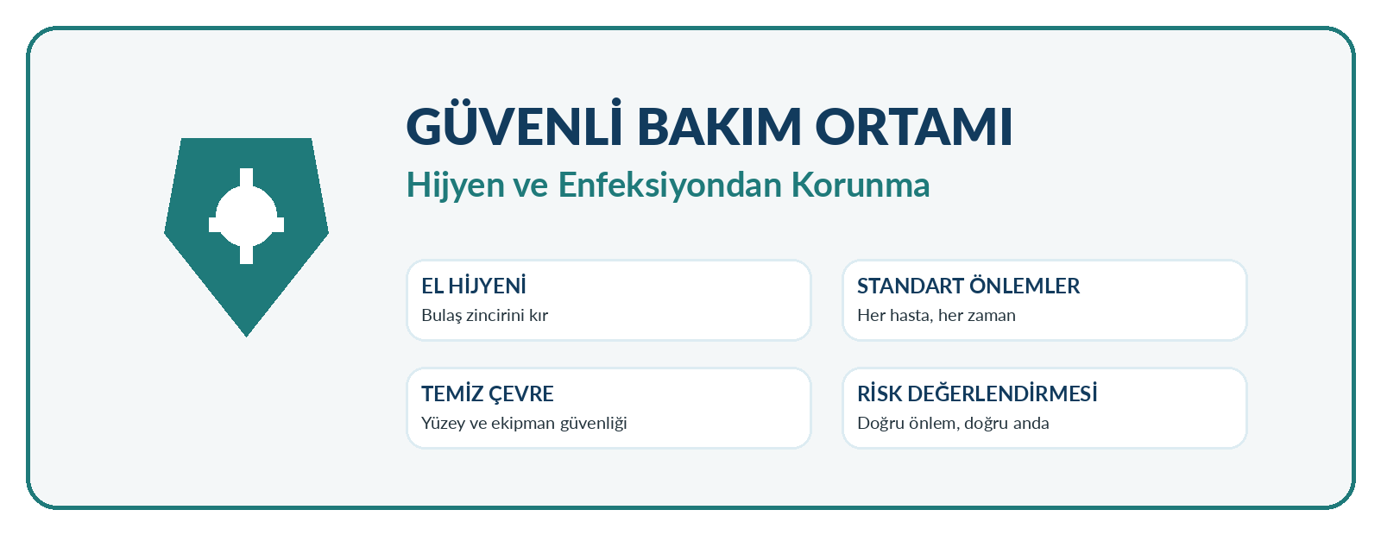
Şekil 1. Güvenli bakım ortamının temel bileşenleri. Yazar tarafından hazırlanmıştır.

B. Öğrenme Çıktıları
Enfeksiyon zincirinin bileşenlerini ve bakım sırasında bulaşın kırılabileceği temel noktaları açıklayabilme.
Standart önlemlerin tüm hastalarda, tüm bakım ortamlarında ve tanıdan bağımsız olarak neden uygulanması gerektiğini açıklayabilme.
WHO’nun “5 El Hijyeni Anı” yaklaşımını klinik örneklerle ilişkilendirebilme.
Alkol bazlı el antiseptiği ile sabun-su kullanımını endikasyona göre ayırt edebilme ve eldivenin el hijyeninin yerini tutmadığını açıklayabilme.
Kişisel koruyucu donanımı beklenen maruziyete göre seçebilme; giyme ve çıkarma sırasında kontaminasyon riskini azaltabilme.
Temiz, aseptik ve steril teknik arasındaki farkı işlem riskine göre açıklayabilme.
Temizlik, dezenfeksiyon ve sterilizasyon kavramlarını; Spaulding sınıflamasıyla temel düzeyde ilişkilendirebilme.
Çevresel temizlik, kesici-delici güvenliği, güvenli enjeksiyon, tekstil ve atık yönetiminde temel enfeksiyon kontrol ilkelerini sıralayabilme.
Temas, damlacık ve hava yolu önlemlerinin standart önlemlere ek olarak ne zaman gündeme geldiğini açıklayabilme.
Hasta hijyenini mahremiyet, deri bütünlüğü, bağımsızlık ve enfeksiyon önleme boyutlarıyla bütünleştirebilme.
Bakım öncesinde fiziksel, enfeksiyöz ve çalışan güvenliği risklerini hızlı biçimde tarayabilme.
Güvenlik olaylarını ve maruziyetleri erken fark ederek uygun kurum içi bildirim ve değerlendirme süreçlerini başlatmanın önemini açıklayabilme.

C. Anahtar Kavramlar
standart önlemler • el hijyeni • 5 el hijyeni anı • sağlık hizmeti ilişkili enfeksiyon • enfeksiyon zinciri • bulaş yolu • kişisel koruyucu donanım • eldiven • maske • respiratör • göz koruması • aseptik teknik • steril teknik • temizlik • dezenfeksiyon • sterilizasyon • Spaulding sınıflaması • çevresel temizlik • kesici-delici güvenliği • güvenli enjeksiyon • solunum hijyeni • temas önlemleri • damlacık önlemleri • hava yolu önlemleri • hasta hijyeni • güvenlik kültürü • çalışan maruziyeti

D. Ön Bilgiyi Yoklayın
1. Eldiven takmak el hijyenini gereksiz hâle getirir mi? Neden?
2. Bir hasta enfeksiyon tanısı almamışsa standart önlemler uygulanmalı mıdır?
3. Temizlik, dezenfeksiyon ve sterilizasyon aynı işlem midir?
4. “Temiz alan” ile “steril alan” arasında nasıl bir fark vardır?
5. Hasta odasında en sık dokunulan yüzeyler neden özel önem taşır?

1. Güvenli Bakım Ortamı: Enfeksiyon Kontrolünden Daha Geniş Bir Kavram
Güvenli bakım ortamı, hastanın zarar görme olasılığını azaltan fiziksel, örgütsel ve davranışsal koşulların bütünüdür. Enfeksiyon önleme bu yapının en görünür parçalarından biridir; ancak doğru hasta kimliği, düşme riskinin azaltılması, ekipman güvenliği, doğru atık akışı, ergonomi, çalışan güvenliği, temiz ve kirli malzemenin ayrılması, yeterli havalandırma ve güvenli iş akışı da aynı sistemin parçalarıdır. Güvenlik, tek tek kişilerin “dikkatli olmasına” bırakıldığında kırılgandır. Güvenli sistem; malzemeyi doğru yerde bulundurur, görevleri açık tanımlar, riskli işlemleri standartlaştırır ve hatayı erken fark etmeyi kolaylaştırır.
Dünya Sağlık Örgütü 2024 küresel enfeksiyon önleme ve kontrol raporu, sağlık hizmeti ilişkili enfeksiyonların hasta güvenliği, antimikrobiyal direnç ve sağlık sistemi maliyeti üzerindeki etkisini vurgular. Türkiye’de de Sağlıkta Kalite Standartları ve ulusal sürveyans sistemi, el hijyeni, sürveyans, kontrol demetleri ve enfeksiyon kontrol programlarını kurumsal kalite yaklaşımının parçası olarak ele almaktadır (WHO, 2024; T.C. Sağlık Bakanlığı, 2024a).
GÜVENLİK İLKESİ / “Önce bakım, sonra güvenlik” diye iki ayrı aşama yoktur. Güvenlik; bakımın nasıl planlandığını, hangi malzemenin seçildiğini, ne zaman el hijyeni yapıldığını ve çevrenin nasıl düzenlendiğini belirleyen temel çalışma biçimidir.

2. Enfeksiyon Zinciri ve Bulaşın Kırılma Noktaları
Enfeksiyonun ortaya çıkması çoğu zaman birbirini izleyen halkalarla açıklanır: etken, rezervuar, çıkış kapısı, bulaş yolu, giriş kapısı ve duyarlı konak. Bu modelin eğitimdeki değeri, “mikroorganizmayı tamamen yok etme” gibi tek bir hedef yerine, zincirin herhangi bir halkasında bulaşı kesebilecek çok sayıda müdahale bulunduğunu göstermesidir.
Şekil 2. Enfeksiyon zinciri ve başlıca kırılma noktaları. Yazar tarafından hazırlanmıştır.
Tablo 2. Enfeksiyon zincirinde seçilmiş kırılma örnekleri
Zincir halkası | Bakım ortamındaki örnek | Kırılma yaklaşımı
Etken | Bakteri, virüs, mantar, parazit | Uygun dezenfeksiyon/sterilizasyon, doğru tedavi, antimikrobiyal yönetişim
Rezervuar | Hasta, çalışan, su, yüzey, ekipman | Çevresel temizlik, uygun ekipman yeniden işleme, kaynak kontrolü
Çıkış kapısı | Solunum sekresyonu, kan, dışkı, yara drenajı | Solunum hijyeni, kapalı drenaj, güvenli örnek/atık yönetimi
Bulaş yolu | Eller, damlacıklar, hava, kontamine ekipman | El hijyeni, PPE, izolasyon, ekipman ayırma
Giriş kapısı | Mukoza, solunum yolu, damar yolu, yaralar | Asepsi, bariyerler, invaziv cihaz bakım ilkeleri
Duyarlı konak | Bağışıklığı baskılanmış, yaşlı, yenidoğan | Aşılama, beslenme, invaziv cihaz süresini azaltma, erken izlem

3. Standart Önlemler: Her Hasta, Her Zaman, Her Ortam
Standart önlemler, kişinin tanısı veya enfeksiyon durumundan bağımsız olarak tüm sağlık hizmeti sunumlarında uygulanması gereken asgari enfeksiyon önleme ve kontrol uygulamalarıdır. Bu yaklaşımın temel gerekçesi, bulaştırıcı etkenin her zaman önceden bilinmemesidir. Kan, vücut sıvıları, sekresyonlar, ekskresyonlar (ter hariç), bütünlüğü bozulmuş deri, mukozalar, kontamine ekipman ve çevre ile temas riski bakımın doğal parçasıdır. Bu nedenle önlem, yalnız “enfekte olduğu bilinen” kişilere ayrılmış bir uygulama değildir (WHO, 2022; CDC, 2024a).
Şekil 3. Standart önlemlerin temel bileşenleri. Yazar tarafından hazırlanmıştır; WHO (2022) ve CDC (2024a) temel alınmıştır.
Tablo 3. Standart önlemler için pratik hatırlatıcı
Bileşen | Temel soru
El hijyeni | Bu temas öncesinde veya sonrasında ellerimi temizlemem gereken bir an var mı?
PPE | Beklenen maruziyet kan, sıvı, sekresyon, mukoza, bütünlüğü bozulmuş deri veya sıçrama içeriyor mu?
Aseptik teknik | Kritik bir alanı veya kritik bir parçayı kontaminasyondan korumam gerekiyor mu?
Çevre/ekipman | Bu yüzey veya cihaz bir sonraki kişi için güvenli mi?
Enjeksiyon/kesici-delici | Sterillik ve tek kullanımlık malzeme ilkeleri korunuyor mu; atım noktası hazır mı?
Solunum hijyeni | Solunum semptomu olan kişide kaynak kontrolü ve uygun yerleşim gerekiyor mu?

4. El Hijyeni: En Sık Gereken ve En Kolay Atlanabilen Güvenlik Davranışı
Eller, hasta ile çevre arasında mikroorganizmaların taşınmasında en önemli aracılardan biridir. El hijyeni; yalnız hastaya dokunduktan sonra yapılan bir işlem değildir. WHO’nun “5 El Hijyeni Anı” yaklaşımı, hasta bölgesi ile sağlık hizmeti alanı arasındaki temas akışına göre el hijyeninin kritik anlarını tanımlar. Amaç, mikroorganizmayı hastaya taşımadan önce ve hastadan/çevreden aldıktan sonra bulaş zincirini kesmektir (WHO, 2021).
Şekil 4. El hijyeninde beş kritik an. Yazar tarafından hazırlanmıştır; WHO (2021) yaklaşımı temel alınmıştır.
KLİNİK İPUCU / Aynı hastada kirli bir vücut bölgesinden temiz bir bölgeye geçiş de el hijyeni gerektirebilir. “Hasta değişmedi” düşüncesi kontaminasyon riskini ortadan kaldırmaz.

4.1. Alkol bazlı el antiseptiği ve sabun-su
CDC ve WHO kaynakları, eller görünür biçimde kirli değilse çoğu rutin klinik durumda alkol bazlı el antiseptiğini tercih edilen yöntem olarak kabul eder. Alkol bazlı ürünler bakım noktasında erişilebilir olduğunda hızlı uygulanabilir, el hijyeni uyumunu kolaylaştırır ve geniş antimikrobiyal etki sağlar. Eller görünür biçimde kirli olduğunda sabun ve su ile yıkama gerekir. WHO eğitim materyallerinde el antiseptiği ile ovalamanın yaklaşık 20-30 saniye, sabun-su ile el yıkamanın yaklaşık 40-60 saniye sürmesi önerilir (WHO, 2009; WHO, 2021).
Şekil 5. El antiseptiği ile sabun-su arasında temel karar yaklaşımı. Yazar tarafından hazırlanmıştır.
Tablo 4. El hijyeni yöntemlerinin temel karşılaştırması
Durum | Yaklaşım | Önemli nokta
Eller görünür kirli | Sabun + su | Tüm el yüzeyleri mekanik sürtünmeyle temizlenir; tek kullanımlık havlu ile kurulanır.
Rutin klinik temas, görünür kir yok | Alkol bazlı el antiseptiği | Yeterli miktar tüm el yüzeylerine yayılır ve kuruyana kadar ovalanır.
Eldiven giyme/çıkarma | El hijyeni yine gerekir | Eldiven mikro-sızıntı, çıkarma sırasında kontaminasyon ve hatalı kullanım riskini ortadan kaldırmaz.
C. difficile gibi spor oluşturan etken bağlamı | Kurum/ajan-spesifik protokole uy | CDC, çoğu klinik durumda ABHR erişimini sürdürür; salgın gibi özel durumlarda sabun-su ayrıca teşvik edilebilir.

2025 Dünya El Hijyeni Günü’nde WHO, “eldivenler el hijyeninin yerini tutmaz” mesajını yeniden vurgulamıştır. Eldiven gereksiz kullanıldığında yanlış güven hissi, yüzeylere gereksiz temas ve atık yükü oluşturabilir. Eldiven yalnız gerçek maruziyet beklentisi olduğunda seçilmeli, görev tamamlandığında çıkarılmalı ve ardından el hijyeni uygulanmalıdır (WHO, 2025).

5. Kişisel Koruyucu Donanım: Tanıya Değil Beklenen Maruziyete Göre Seçim
Kişisel koruyucu donanım (PPE), çalışan ile enfeksiyöz materyal arasında fiziksel bariyer oluşturur. Ancak PPE tek başına yeterli bir güvenlik stratejisi değildir; el hijyeni, doğru iş akışı, çevre temizliği ve mühendislik kontrolleriyle birlikte kullanılmalıdır. Standart önlemlerde PPE seçimi, yapılacak işin hangi tür temas veya sıçrama riski taşıdığına göre yapılır (CDC, 2024a).
Şekil 6. Beklenen maruziyete göre kişisel koruyucu donanım seçimi. Yazar tarafından hazırlanmıştır.
Tablo 5. PPE seçiminde örnek risk-etkinlik eşleşmesi
Etkinlik örneği | Beklenen risk | PPE düşüncesi
Yatak düzenleme, temas riski düşük | Önemli sıvı/sekresyon teması beklenmiyor | Rutin el hijyeni; göreve göre ek PPE gerekmeyebilir
İnkontinans bakımı | Dışkı/idrara temas | Eldiven; giysi kontaminasyonu bekleniyorsa önlük
Yara irrigasyonu | Sıçrama/sprey | Eldiven + önlük + göz/yüz koruması ve uygun maske
Temas izolasyonundaki hasta çevresine yoğun temas | Kontamine yüzey / hasta teması | Kurum protokolüne göre eldiven + önlük
Hava yoluyla bulaşan belirli enfeksiyon riski | İnhalasyon | Uygun respiratör, fit kontrolü ve ortam gereklilikleri

5.1. PPE giyme ve çıkarma sırasında kendi kendine kontaminasyon
PPE’nin çıkarılması, dış yüzeylerin kontamine olabileceği varsayımıyla yapılmalıdır. Giyme sırası çoğu genel durumda önlük, maske/respiratör, göz koruması ve eldiven şeklindedir. Çıkarma için birden fazla güvenli örnek yöntem bulunabilir; ortak amaç, kirli dış yüzeyleri çıplak el, yüz, mukoza veya giysilere temas ettirmemektir. Respiratör kullanılan hava yolu önlemlerinde respiratörün odadan çıktıktan ve kapı kapatıldıktan sonra çıkarılması gibi ajan-spesifik ayrıntılar bulunabilir. Kurumun güncel protokolü her zaman önceliklidir (CDC, 2023a).
Şekil 7. Genel PPE giyme ve çıkarma sırasına örnek. Yazar tarafından hazırlanmıştır; CDC PPE sıraları temel alınmıştır.
DİKKAT / PPE çıkarma sırasında eller kirlenirse işlemin bir sonraki adımını beklemeden el hijyeni uygulanmalıdır. “Sıra tamamlanınca ellerimi temizlerim” yaklaşımı yüz ve çevre kontaminasyonuna yol açabilir.

6. Temiz Teknik, Aseptik Teknik ve Steril Teknik
“Temiz”, “aseptik” ve “steril” aynı anlama gelmez. Temiz teknik, mikroorganizma yükünü azaltmayı ve çapraz bulaşı önlemeyi amaçlayan günlük bakım davranışlarını kapsar. Aseptik teknik, işlem sırasında kritik alan ve kritik parçaların kontaminasyonunu önlemeyi hedefler. Steril teknik ise steril malzemeler ve steril alan kullanılarak daha yüksek düzeyde mikrobiyal kontrol sağlanan yöntemdir. Hangi düzeyin gerektiği işlemin invazivliği, vücut bölgesi ve kontaminasyonun olası sonuçlarına göre belirlenir.
Şekil 8. Temiz, aseptik ve steril teknik arasında risk temelli süreklilik. Yazar tarafından hazırlanmıştır.
Tablo 6. Temiz, aseptik ve steril yaklaşımın karşılaştırılması
Özellik | Temiz teknik | Aseptik teknik | Steril teknik
Temel amaç | Mikrobiyal yükü ve çapraz bulaşı azaltmak | Kritik alan/parçayı kontaminasyondan korumak | Steril alanı ve steril materyali sürdürmek
Örnek bağlam | Günlük hijyen ve çevre düzeni | Birçok invaziv cihaz ve yara işlemi | Cerrahi veya yüksek riskli invaziv işlem
El hijyeni | Gerekli | Gerekli | Gerekli
Ekipman | Temiz / uygun yeniden işlenmiş | İşleme göre steril kritik parçalar | Steril malzeme ve alan
Ana risk | Çapraz bulaş | Kritik alanın kontaminasyonu | Steril alanın bozulması

KRİTİK DÜŞÜNME / Aseptik tekniğin özü “her şeyi steril yapmak” değildir. Asıl soru, mikroorganizma bulaşırsa enfeksiyon riski yaratacak kritik alanın ve kritik parçanın hangisi olduğunu belirlemek ve bu alan/parçayı temastan korumaktır.

7. Temizlik, Dezenfeksiyon ve Sterilizasyon: Önce Kir Uzaklaştırılır
Temizlik, görünür kir ile organik ve inorganik materyalin yüzey veya ekipmandan uzaklaştırılmasıdır. Dezenfeksiyon ve sterilizasyonun güvenilir olması için temizliğin uygun yapılması gerekir; kan, doku veya diğer organik materyaller mikroorganizmaları koruyabilir ve kimyasal/fiziksel işlemlerin etkinliğini azaltabilir. Bu nedenle “dezenfektan döktüm, temiz oldu” yaklaşımı doğru değildir (CDC, 2023b; Rutala & Weber, 2024).
Şekil 9. Temizlik, dezenfeksiyon ve sterilizasyon arasındaki ilişki. Yazar tarafından hazırlanmıştır.

7.1. Spaulding sınıflaması
Yeniden kullanılabilir tıbbi cihazların yeniden işlenmesinde Spaulding yaklaşımı, cihazı temas ettiği dokuya göre kritik, yarı kritik veya kritik olmayan sınıflara ayırır. Kritik cihazlar steril doku veya damar sistemine temas ettiği için sterilizasyon gerektirir. Yarı kritik cihazlar mukoza veya bütünlüğü bozulmuş deri ile temas eder ve en az yüksek düzey dezenfeksiyon gerektirir. Kritik olmayan cihazlar sağlam deriyle temas eder; temizlik ve uygun düşük/orta düzey dezenfeksiyon genellikle yeterlidir. Üretici talimatı ve kurum politikası daima dikkate alınmalıdır.
Şekil 10. Spaulding risk sınıflaması. Yazar tarafından hazırlanmıştır; CDC dezenfeksiyon ve sterilizasyon rehberi temel alınmıştır.
Tablo 7. Spaulding sınıflamasına seçilmiş örnekler
Sınıf | Temas alanı | Örnek | Genel yeniden işleme hedefi
Kritik | Steril doku / damar sistemi | Cerrahi alet, intravasküler girişimde kullanılan kritik materyal | Sterilizasyon
Yarı kritik | Mukoza / bütünlüğü bozulmuş deri | Bazı endoskoplar, solunum ekipmanlarının belirli parçaları | En az yüksek düzey dezenfeksiyon
Kritik olmayan | Sağlam deri | Tansiyon manşeti, bazı yüzey temaslı cihazlar | Temizlik + uygun düşük/orta düzey dezenfeksiyon

8. Çevresel Temizlik ve Hasta Çevresinin Yönetimi
Hasta çevresindeki yüzeyler doğrudan enfeksiyon kaynağı olmak zorunda değildir; ancak eller aracılığıyla bulaş zincirinin parçası hâline gelebilir. Bu nedenle yatak korkulukları, çağrı düğmeleri, kapı kolları, komodin, monitör kumandaları ve sık dokunulan diğer yüzeyler temizlik programlarında önceliklendirilir. CDC 2024 çevresel temizlik çekirdek bileşenleri, uygun ürün seçimine ek olarak eğitim, standart protokol, izlem ve geri bildirimin de temiz çevrenin sürdürülebilirliği için gerekli olduğunu vurgular (CDC, 2024b).
Şekil 11. Hasta odasında çevresel temizlik açısından yüksek temaslı alanlar. Yazar tarafından hazırlanmıştır.
Tablo 8. Çevresel temizlikte risk temelli önceliklendirme
Durum | Öncelik | Uygulama ilkesi
Yüksek temaslı yüzey | Yüksek | Daha sık ve protokole göre temizleme/dezenfeksiyon
Görünür kir | Acil | Gecikmeden uygun temizlik
Kan/vücut sıvısı döküntüsü | Acil ve kontrollü | PPE, döküntü protokolü, uygun dezenfektan ve atık akışı
Hasta bakım ekipmanı | Her hasta/soiling durumuna göre | Bir sonraki kişi için güvenli hâle getirilmeden paylaşmama
Düşük temaslı yüzey | Planlı | Kurumun risk temelli programına göre

Temizlik maddeleri üretici talimatına göre doğru konsantrasyon, temas süresi, uyumluluk, saklama ve kullanım güvenliği dikkate alınarak kullanılmalıdır. Dezenfektanları rastgele karıştırmak; toksik gaz, kimyasal yanık veya etkisizlik gibi ciddi riskler doğurabilir.

9. Güvenli Enjeksiyon, Kesici-Delici Alet ve Atık Yönetimi
Güvenli enjeksiyon uygulamaları standart önlemlerin parçasıdır. Tek kullanımlık iğne ve enjektörler tek hasta içindir. Enjeksiyon hazırlık alanı temiz olmalı; ilaç hazırlanırken aseptik teknik sürdürülmeli; çok dozlu flakonların kullanımı kurum politikası ve güvenli enjeksiyon ilkelerine uygun olmalıdır. Kesici-delici alet yaralanmalarında en güçlü önlemlerden biri, atık kabının kullanım noktasında hazır bulunması ve iğne üzerinde gereksiz yeniden kapatma, bükme veya kırma gibi manipülasyonlardan kaçınılmasıdır (CDC, 2024c).
Şekil 12. Güvenli enjeksiyon ve kesici-delici atım akışı. Yazar tarafından hazırlanmıştır.
KESİCİ-DELİCİ GÜVENLİĞİ / Kesici-delici kutusu “sonradan götürülecek bir çöp kutusu” değildir. İşleme başlamadan önce erişilebilir, dik, sağlam ve uygun doluluk düzeyinde olmalıdır.
Atık yönetiminde atığın türüne göre ayrıştırma, uygun kapta toplama, güvenli taşıma ve mevzuata uygun bertaraf gerekir. Renk kodları ve atık sınıfları ülke ve kurum mevzuatına göre değişebilir; bu nedenle öğrencinin evrensel ilkeyi öğrenmesi önemlidir: kesici-delici atık delinmeye dayanıklı kaba, enfeksiyöz atık sızdırmaz uygun kaba, evsel nitelikli atık ise ayrı akışa yönlendirilir. Yerel mevzuat ve kurum prosedürü her zaman esas alınır.

10. Solunum Hijyeni ve Bulaş Yoluna Yönelik Önlemler
Solunum hijyeni; öksürük/hapşırık sırasında sekresyonların kontrolü, uygun maske/kaynak kontrolü, el hijyeni, uygun mesafe ve semptomlu kişilerin erken tanınması gibi uygulamaları kapsar. Sağlık kuruluşunun giriş ve triyaj alanları, bulaştırıcı solunum enfeksiyonlarının erken fark edilmesi açısından kritik noktalardır. Standart önlemler tüm kişilerde sürerken, belirli şüpheli veya doğrulanmış enfeksiyonlarda temas, damlacık veya hava yolu önlemleri eklenir (CDC, 2024d).
Şekil 13. Temas, damlacık ve hava yolu önlemlerine genel bakış. Yazar tarafından hazırlanmıştır.
Tablo 9. Bulaş yoluna yönelik önlemlerin temel karşılaştırması
Önlem | Ana bulaş kaygısı | Seçilmiş temel yaklaşım
Temas | Doğrudan hasta veya kontamine çevre/ekipman | Uygun yerleşim, eldiven/önlük, ekipman ve çevre yönetimi
Damlacık | Yakın mesafe büyük solunum damlacıkları | Maske/kaynak kontrolü, uygun hasta yerleşimi ve taşıma önlemleri
Hava yolu | Havada asılı küçük partiküller | Uygun respiratör, hava yönetimi/oda gereklilikleri, hareketi sınırlama

ÖNEMLİ / Bu tablo ayrıntılı izolasyon protokolünün yerine geçmez. Ajan, işlem, ortam ve ülke/kurum politikasına göre PPE, oda tipi ve taşıma kuralları değişebilir. Cilt V’te bulaş yoluna yönelik önlemler ayrıntılı olarak ele alınacaktır.

11. Hasta Hijyeni: Enfeksiyon Önleme, Deri Bütünlüğü ve Onurun Kesişim Noktası
Hasta hijyeni; banyo, ağız bakımı, perine bakımı, saç ve tırnak bakımı gibi uygulamalardan daha geniş bir değerlendirme alanıdır. Hijyen sırasında deri, mukoza, basınç alanları, ağız içi, kateter çevresi, inkontinans ilişkili nem ve koku/değişiklikler gözlenebilir. Aynı zamanda kişinin mahremiyeti, tercihleri ve bağımsızlık kapasitesi korunmalıdır. Hijyen uygulamasının “işi hızla bitirmek” yerine kişinin yapabildiği adımları destekleyen, temizden kirliye ilerleyen ve kişiye özel malzeme kullanan bir bakım süreci olması gerekir.
Şekil 14. Hasta hijyeninde güvenli bakım ilkeleri. Yazar tarafından hazırlanmıştır.
Tablo 10. Hijyen bakımında gözlem fırsatları
Bakım alanı | Gözlenebilecek durumlar | Güvenlik yaklaşımı
Deri banyosu | Kızarıklık, nem, yara, döküntü, ağrı | Mahremiyet, uygun su sıcaklığı, nazik temizlik, kuruluk/nem dengesi
Ağız bakımı | Kuruluk, lezyon, protez uyumu, sekresyon | Aspirasyon riski, kişiye özel malzeme, uygun pozisyon
Perine/inkontinans bakımı | Nem, dermatit, koku, dışkı/idrara maruziyet | Temizden kirliye, eldiven/PPE, deri koruma
Saç/tırnak | Deride hasar, parazit şüphesi, dolaşım sorunu | Kişisel malzeme, kesici alet güvenliği, özel risklerde kurum protokolü

12. Sağlık Hizmeti İlişkili Enfeksiyonlar ve Önleme Demetleri
Sağlık hizmeti ilişkili enfeksiyonlar (SHİE), bakım sürecinde edinilen ve sağlık hizmetinin güvenliğini etkileyen enfeksiyonlardır. Cerrahi alan enfeksiyonları, kateter ilişkili üriner sistem enfeksiyonları, santral kateter ilişkili kan dolaşımı enfeksiyonları ve ventilatörle ilişkili olaylar gibi farklı klinik tablolar bu başlık altında izlenebilir. Risk; invaziv cihaz kullanımı, el hijyeni uyumsuzluğu, çevresel kontaminasyon, uygunsuz antimikrobiyal kullanımı, yetersiz personel/altyapı ve bireysel kırılganlık gibi çok sayıda etkenden etkilenir.
Önleme demeti (bundle), tek başına etkili uygulamaların az sayıda, açık ve birlikte uygulanabilir bir paket hâline getirilmesidir. Demetin gücü, “bir kez eğitim verildi” yaklaşımından çok, süreçlerin standardize edilmesi, uyumun ölçülmesi ve geri bildirim verilmesidir. Türkiye’de 2024 ulusal sürveyans standartları, SHİE izlemi ile el hijyeni gibi süreç verilerinin ulusal sisteme düzenli kaydını tanımlar (T.C. Sağlık Bakanlığı, 2024b).
ANTİMİKROBİYAL DİRENÇ BAĞLANTISI / Enfeksiyonu önlemek, antibiyotik gereksinimini de azaltabilir. Bu nedenle el hijyeni, asepsi, çevre temizliği ve invaziv cihaz güvenliği antimikrobiyal dirençle mücadelede temel basamaklardır.

13. Sağlık Çalışanında Maruziyet ve İlk Yaklaşım
Kesici-delici yaralanma, kan veya vücut sıvısının mukoza ya da bütünlüğü bozulmuş deriyle teması çalışan güvenliği açısından acil değerlendirme gerektirebilir. Olayı gizlemek veya “önemsizdi” diye geciktirmek; değerlendirme, profilaksi ve kayıt açısından fırsat kaybına yol açabilir. Maruziyet sonrası ilk yaklaşımın ayrıntısı etken ve kurum politikasına göre değişir; genel amaç bölgenin uygun biçimde temizlenmesi, sorumlu birime hızlı bildirim, risk değerlendirmesi, gerekli laboratuvar incelemeleri ve uygun profilaksinin gecikmeden değerlendirilmesidir.
Tablo 11. Mesleki maruziyet sonrası genel güvenlik yaklaşımı
Adım | Amaç
1. İşlemi güvenli biçimde durdur | Yeni maruziyeti önle
2. Temas bölgesini kurum protokolüne göre temizle | Yerel kontaminasyonu azalt
3. Hemen bildir | Gecikmeyi ve bilgi kaybını önle
4. Maruziyeti belgeleyip risk değerlendirmesi yap | Kaynak, temas türü, cihaz ve süreyi belirle
5. Gerekli profilaksi/izlem için ilgili birime yönlen | Zamana duyarlı seçenekleri değerlendirme

ÇALIŞAN GÜVENLİĞİ / Maruziyet sonrası iğne yerini kesmek, sıkmak, emmek veya güçlü kimyasallarla yakmak gibi uygulamalar güvenli değildir. Kurumun mesleki maruziyet protokolü izlenmelidir.

14. Enfeksiyon Dışındaki Güvenlik Risklerini Aynı Anda Görmek
Bir bakım alanı enfeksiyon açısından temiz olsa bile fiziksel olarak güvensiz olabilir. Islak zemin, kilitlenmemiş yatak tekeri, yere uzanan kablo, yanlış yükseklikte yatak, ulaşılmaz çağrı düğmesi, etiketsiz kimyasal, hatalı çalışan cihaz, dolu kesici-delici kutusu veya geçiş yolunu kapatan malzeme ciddi riskler yaratabilir. Bu nedenle bakıma başlamadan önce kısa bir “çevre taraması” yapmak etkili bir güvenlik alışkanlığıdır.
Şekil 15. Bakım öncesi 60 saniyelik güvenlik taraması. Yazar tarafından hazırlanmıştır.
Tablo 12. Hızlı güvenli ortam kontrolü
Alan | Kontrol sorusu
Kimlik | Doğru kişi ve doğru işlem doğrulandı mı?
Düşme/çevre | Zemin kuru mu, yatak uygun yükseklikte ve frenler kilitli mi, çağrı sistemi erişilebilir mi?
Ekipman | Cihaz sağlam, doğru ayarlı, temiz ve güvenli kablo bağlantısına sahip mi?
Enfeksiyon | El antiseptiği, PPE, atık kutusu ve temiz-kirli akışı hazır mı?
Kimyasal/ilaç | Etiket, saklama ve dökülme güvenliği sağlanmış mı?
Ergonomi | Transfer için yeterli personel/yardımcı araç var mı; çalışma yüksekliği uygun mu?

15. Güvenlik Kültürü: Ölçme, Geri Bildirim ve Sürekli İyileştirme
Enfeksiyon kontrolünde yalnız “ne yapılması gerektiğini bilmek” yeterli değildir. Kurumların el hijyeni uyumu, çevre temizliği performansı, SHİE oranları, kesici-delici yaralanmaları, izolasyon uygulamaları ve eğitim ihtiyaçları gibi göstergeleri izlemesi gerekir. Veri yalnız rapor üretmek için değil, riski görünür kılmak ve iyileştirmeyi yönlendirmek için kullanılır.
Türkiye Sağlıkta Kalite Standartları, el hijyeni bilinci ve uygulama düzeyinin ölçülmesine, eğitim ve iyileştirme süreçlerine yer verir. Ulusal SHİE sürveyans ağı da enfeksiyon, el hijyeni ve ilgili payda verilerinin düzenli izlenmesini kurumsal enfeksiyon kontrolünün parçası hâline getirir. İyi güvenlik kültüründe hata ve uygunsuzluk yalnız bireyi suçlama aracı değil, sistemdeki zayıf noktaları bulma fırsatıdır (T.C. Sağlık Bakanlığı, 2024a, 2024b).

16. Bütünleştirici Vaka 1: “Eldiven Vardı, El Hijyenine Gerek Yoktu”
Bir bakım çalışanı, dışkı inkontinansı olan bir hastanın perine bakımını eldivenle tamamlıyor. Eldivenleri çıkardıktan sonra el hijyeni yapmadan komodinin çekmecesini açıyor, temiz havlu alıyor ve aynı hastanın yüzünü siliyor. Ardından stetoskopu başka hastada kullanıyor. Çalışan, “Eldiven kullandım, elim kirlenmedi” diye açıklama yapıyor.

Vaka analizi
Eldiven, el hijyeninin yerine geçmez. Eldiven çıkarma sırasında eller kontamine olabilir.
Kirli bir bakım alanından temiz alana geçişte kontaminasyon zinciri kurulmuştur.
Komodin çekmecesi ve temiz havlu dolaylı olarak kontaminasyon riski kazanmıştır.
Paylaşılan stetoskop uygun yeniden işleme yapılmadan diğer hastaya taşınmıştır.
Doğru yaklaşım; eldiven çıkarma sonrası el hijyeni, temiz-kirli iş akışının ayrılması ve paylaşılan ekipmanın uygun temizliği/dezenfeksiyonudur.
VAKANIN ANA MESAJI / PPE kullanılmış olması güvenli bakımın tüm bileşenlerinin yerine geçtiği anlamına gelmez. El hijyeni, temiz-kirli ayrımı ve ekipman yönetimi aynı zincirin parçalarıdır.

17. Bütünleştirici Vaka 2: İshal, Çevre Kontaminasyonu ve Temas Riski
Yatışının üçüncü gününde yeni başlayan sulu ishali olan bir hastanın odasında sık tuvalet kullanımı vardır. Hasta çağrı düğmesine, yatak korkuluklarına ve kapı koluna sık dokunmaktadır. Bir çalışan yalnız eldiven kullanarak odaya girer; çıkışta eldivenini çıkarıp el antiseptiği uygular ancak önlüğü olmadığından forması hasta yatağına temas etmiştir. Çevresel temizlik planı gün içinde değiştirilmemiştir.

Vaka analizi
Yeni başlayan ishal bulaşıcı etken olasılığını düşündürür; izolasyon gereksinimi erken klinik değerlendirmeyle ele alınmalıdır.
Yüksek temaslı yüzeylerin temizlik/dezenfeksiyon sıklığı risk artışına göre yeniden düzenlenmelidir.
PPE seçimi yalnız elleri değil, giysi kontaminasyonu olasılığını da kapsamalıdır.
Belirli spor oluşturan etkenlerde el hijyeni ve çevre dezenfeksiyonu için ajan-spesifik protokoller gerekebilir.
Hastanın ve ziyaretçilerin de el hijyeni, tuvalet kullanımı ve çevre teması konusunda eğitimi önemlidir.

18. Öğrenme Etkinlikleri

Etkinlik 1 - “5 An” gözlem senaryosu
İki kişilik gruplar oluşturun. Bir öğrenci hasta bakım senaryosunu canlandırsın; diğeri el hijyeni anlarını işaretlesin. Senaryo: yaşam bulgusu ölçümü, yatağı düzenleme, oral ilaç hazırlığına geçiş ve hasta çevresindeki çağrı düğmesine temas. Hangi anda el hijyeni gerektiğini ve nedenini açıklayın.

Etkinlik 2 - PPE risk matrisi
Aşağıdaki işlemler için beklenen maruziyet türünü yazın ve minimum PPE seçimini gerekçelendirin: ağız bakımı, dışkı inkontinansı bakımı, yara irrigasyonu, sağlam deriden nabız ölçümü, solunum sekresyonu olan hastanın yakın bakımı. Kurum protokollerinin nasıl farklılık yaratabileceğini tartışın.

Etkinlik 3 - Çevre güvenliği turu
Bir beceri laboratuvarında veya örnek hasta odasında 60 saniyelik tarama yapın. En az bir enfeksiyon riski, bir düşme/çevre riski, bir ekipman riski, bir atık riski ve bir ergonomi riski belirleyin. Her risk için “hemen düzelt / bildir / izlem planla” seçeneklerinden uygun olanı seçin.

19. Mini Uygulama Kontrol Listesi
Bakım öncesi el hijyeni gereksinimini değerlendirdim.
Beklenen maruziyete göre PPE seçtim ve gerekli malzemeyi önceden hazırladım.
Temiz ve kirli malzeme akışını birbirinden ayırdım.
Kritik alan ve kritik parçaları kontaminasyondan korudum.
Kesici-delici atık kutusunun erişilebilir ve güvenli olduğunu kontrol ettim.
Paylaşılan ekipmanın bir sonraki kişi için yeniden işlenmesi gereksinimini değerlendirdim.
Yüksek temaslı yüzeylerde görünür kir ve temizlik gereksinimini gözledim.
Hasta hijyeninde mahremiyet, deri bütünlüğü ve bağımsızlığı destekledim.
Çevrede düşme, kablo, ekipman, kimyasal ve ergonomi risklerini taradım.
PPE çıkarma ve bakım sonrası el hijyenini doğru anda uyguladım.
Beklenmeyen maruziyet veya uygunsuzluğu bildirme sürecini biliyorum.

20. Ünite Özeti
Standart önlemler, enfeksiyon durumu bilinip bilinmemesinden bağımsız olarak tüm hastalarda uygulanması gereken asgari güvenlik yaklaşımıdır.
Enfeksiyon zincirinin etken, rezervuar, çıkış kapısı, bulaş yolu, giriş kapısı ve duyarlı konak halkalarının herhangi birinde bulaş kırılabilir.
El hijyeni “işlem başı ve sonu”ndan daha geniştir; WHO’nun 5 kritik anı hasta ve çevre arasındaki bulaş akışını hedefler.
Eller görünür biçimde kirliyse sabun-su; görünür kir yoksa çoğu rutin klinik durumda alkol bazlı el antiseptiği uygundur. Eldiven el hijyeninin yerine geçmez.
PPE seçimi beklenen maruziyete göre yapılır. Yanlış PPE kadar gereksiz PPE kullanımı da hatalı iş akışı ve yanlış güven hissi yaratabilir.
Temiz, aseptik ve steril teknik birbirinden farklı kontrol düzeyleridir; işlem riski arttıkça kontaminasyon kontrolü sıkılaşır.
Temizlik, dezenfeksiyon ve sterilizasyon sıralı kavramlardır; organik kirin uzaklaştırılması yeniden işlemenin etkinliği için temeldir.
Spaulding sınıflaması cihazları kritik, yarı kritik ve kritik olmayan şeklinde risk temelli gruplar.
Yüksek temaslı yüzeyler, paylaşılan ekipmanlar ve kan/vücut sıvısı döküntüleri çevresel temizliğin öncelikli alanlarıdır.
Kesici-delici güvenliğinde kullanım noktasında uygun kutu, gereksiz iğne manipülasyonundan kaçınma ve hızlı güvenli atım esastır.
Temas, damlacık ve hava yolu önlemleri standart önlemlere eklenir ve mümkün olduğunca erken risk değerlendirmesiyle başlatılır.
Hasta hijyeni; enfeksiyon önleme, deri bütünlüğü, konfor, mahremiyet ve bağımsızlığı aynı anda destekleyen bir bakım sürecidir.
Güvenli bakım ortamı enfeksiyon dışındaki kimlik, düşme, ekipman, kimyasal ve ergonomi risklerini de kapsar.
Kalıcı iyileştirme; eğitim, gözlem, performans ölçümü, sürveyans ve geri bildirim ile sağlanır.
Şekil 16. Ünite 14 özeti: güvenli bakım ortamı, hijyen ve enfeksiyondan korunma. Yazar tarafından hazırlanmıştır.

21. Kendinizi Değerlendirin

21.1. Çoktan Seçmeli Sorular
1. Standart önlemlerle ilgili en doğru ifade hangisidir?
A) Yalnız enfeksiyon tanısı kesinleşmiş hastalarda uygulanır.
B) Yalnız yoğun bakımda uygulanır.
C) Tüm hastalarda ve tüm bakım ortamlarında temel yaklaşımdır.
D) Sadece kanla temas varsa gerekir.
E) PPE kullanılan işlemlerde el hijyeni gerekmez.
2. WHO’nun 5 el hijyeni anından biri değildir:
A) Hastaya temas öncesi
B) Aseptik işlem öncesi
C) Vücut sıvısı maruziyet riski sonrası
D) Hastaya temas sonrası
E) Her vardiya sonunda yalnız bir kez
3. Eller görünür biçimde kirli olduğunda temel yaklaşım hangisidir?
A) Sadece eldiven değiştirmek
B) Sabun ve su ile el yıkamak
C) Yalnız yüzey dezenfektanı kullanmak
D) Kuru kâğıt havlu ile silmek
E) Eldiven üzerine antiseptik sürmek
4. Eldiven kullanımıyla ilgili hangisi doğrudur?
A) El hijyeninin yerini tutar.
B) Aynı eldiven birden fazla hastada kullanılabilir.
C) Görevler arasında kirli bölgeden temiz bölgeye geçerken değişim gerekebilir.
D) Yıkanarak tekrar kullanılabilir.
E) Her bakımda rutin olarak zorunludur.
5. Yara irrigasyonu sırasında sıçrama riski yüksekse hangi yaklaşım en uygundur?
A) Yalnız eldiven
B) Yalnız cerrahi maske
C) Eldiven, uygun önlük ve yüz/göz koruması
D) PPE gerekmez
E) Yalnız bone
6. Aseptik tekniğin temel amacı hangisidir?
A) Her şeyi steril hâle getirmek
B) Kritik alan ve parçaları kontaminasyondan korumak
C) Yalnız yüzeyi temizlemek
D) Hastayı tamamen izole etmek
E) Eldiveni daha uzun süre kullanmak
7. Steril dokuya temas eden cihaz Spaulding sınıflamasında hangi gruptadır?
A) Kritik
B) Yarı kritik
C) Kritik olmayan
D) Evsel
E) Temas yüzeyi
8. Dezenfeksiyon/sterilizasyon öncesi temizlik neden önemlidir?
A) Yalnız estetik görünüm sağlar.
B) Organik/inorganik kir işlemin etkinliğini azaltabilir.
C) Cihazın rengini korur.
D) PPE gereksinimini ortadan kaldırır.
E) Sterilizasyon yerine geçer.
9. Hasta odasında yüksek temaslı yüzeye en iyi örnek hangisidir?
A) Tavan
B) Duvarın üst bölümü
C) Yatak korkuluğu
D) Pencerenin dış yüzeyi
E) Tavan lambası
10. Kullanılmış iğne için en güvenli yaklaşım hangisidir?
A) İki elle kapağını takmak
B) Eğip kırmak
C) Kullanım noktasındaki kesici-delici kabına atmak
D) Bir tepside biriktirmek
E) Cepte taşımak
11. Bulaş yoluna yönelik önlemler ne zaman uygulanır?
A) Standart önlemlerin yerine
B) Standart önlemlere ek olarak, belirli bulaş risklerinde
C) Sadece taburculuk sırasında
D) Sadece ameliyathanede
E) Yalnız laboratuvar sonucu pozitif olduğunda
12. Temas önlemlerinde temel risk hangisidir?
A) Yalnız uzaktan solunum
B) Hasta veya kontamine çevre ile temas
C) Sadece su tüketimi
D) Yalnız gıda
E) Ultraviyole ışık
13. Hasta hijyeninde “temizden kirliye” yaklaşımının amacı hangisidir?
A) İşlemi daha uzun sürdürmek
B) Mikroorganizmanın kirli bölgeden temiz bölgeye taşınmasını azaltmak
C) Eldiven kullanımını artırmak
D) Hastanın hareketini sınırlamak
E) Malzeme sayısını azaltmak
14. Sağlık hizmeti ilişkili enfeksiyonların önlenmesinde hangisi sistem yaklaşımına örnektir?
A) Yalnız bir kez eğitim vermek
B) Uyum ölçmek, geri bildirim vermek ve süreçleri standardize etmek
C) Hata yapanı cezalandırmakla yetinmek
D) Sadece afiş asmak
E) Sadece antibiyotik kullanmak
15. Mesleki kesici-delici maruziyette ilkelerden biri hangisidir?
A) Olayı gizlemek
B) Kaynak bilinmiyorsa bildirmemek
C) Hızlı bildirim ve risk değerlendirmesi
D) Yarayı güçlü kimyasalla yakmak
E) Birkaç gün beklemek
16. Bakım öncesi 60 saniyelik çevre taramasında hangisi değerlendirilmelidir?
A) Yalnız enfeksiyon riski
B) Yalnız düşme riski
C) Kimlik, düşme, ekipman, enfeksiyon, kimyasal ve ergonomi riskleri
D) Yalnız estetik düzen
E) Yalnız oda sıcaklığı
17. PPE çıkarma sırasında en önemli prensip hangisidir?
A) Kontamine dış yüzeylere çıplak elle dokunmak
B) Yüz ve mukozayı kontamine etmemek
C) Tüm PPE’yi odanın dışında çıkarmak
D) Eldiveni yıkayıp saklamak
E) El hijyenini atlamak
18. Sağlam deriyle temas eden kritik olmayan cihaz için genel yaklaşım hangisidir?
A) Her zaman sterilizasyon
B) Uygun temizlik ve düşük/orta düzey dezenfeksiyon
C) Hiçbir işlem gerekmez
D) Yakma
E) Yalnız suyla durulama her koşulda yeterlidir
19. Solunum hijyeninin amacı hangisidir?
A) Sadece hastaya maske takmak
B) Solunum sekresyonlarının yayılımını ve maruziyeti azaltmak
C) El hijyenini gereksiz kılmak
D) Tüm hastaları hava yolu izolasyonuna almak
E) Odayı karanlık tutmak
20. Güvenli bakım ortamı için en doğru ifade hangisidir?
A) Enfeksiyon kontrolü tek bileşendir ve diğer risklerle ilgisizdir.
B) Fiziksel güvenlik, enfeksiyon kontrolü ve çalışan güvenliği birlikte ele alınır.
C) Sadece hemşirenin sorumluluğudur.
D) Malzeme eksikliği güvenlik davranışını etkilemez.
E) Güvenlik yalnız olaydan sonra değerlendirilir.

21.2. Doğru - Yanlış
1. Standart önlemler yalnız enfeksiyon tanısı kesin olan hastalarda uygulanır.
2. Eldiven kullanımı el hijyeninin yerine geçmez.
3. Eller görünür kirliyse sabun ve su ile el yıkama gerekir.
4. Kritik cihazlar steril doku veya damar sistemiyle temas eder.
5. Temizlik yapılmadan uygulanan dezenfeksiyon her zaman eşit derecede etkilidir.
6. Temas, damlacık ve hava yolu önlemleri standart önlemlere eklenebilir.
7. Hasta hijyeni sırasında deri bütünlüğü ve mahremiyet değerlendirilmelidir.
8. Kesici-delici yaralanma küçük görünüyorsa bildirim gereksizdir.

21.3. Eşleştirme
Tablo 13. Kavramları uygun açıklamalarla eşleştirin
Kavram | Açıklama
A. Standart önlemler | 1. Steril dokuya temas eden cihaz grubu
B. El hijyeni | 2. Tüm hastalarda temel enfeksiyon kontrol standardı
C. Kritik cihaz | 3. Hasta veya çevre ile temas yoluyla bulaş riskinde ek önlem
D. Temas önlemi | 4. Bulaş zincirini eller üzerinden kıran temel uygulama
E. Aseptik teknik | 5. Kritik alan ve parçayı kontaminasyondan koruma yaklaşımı
F. Dezenfeksiyon | 6. Cansız yüzeyde birçok/çoğu patojeni etkisizleştirme süreci
G. Sterilizasyon | 7. Tüm canlı mikroorganizma biçimlerini hedefleyen süreç
H. Respiratör | 8. Belirli hava yolu risklerinde kullanılan solunum koruyucu

21.4. Kısa Yanıtlı Sorular
1. Standart önlemlerin tanıdan bağımsız uygulanmasının gerekçesini açıklayın.
2. WHO’nun 5 el hijyeni anını sıralayın.
3. El antiseptiği ve sabun-su seçiminde görünür kir neden önemlidir?
4. Eldivenlerin el hijyeninin yerini tutmamasının iki nedenini yazın.
5. Temiz teknik ile aseptik teknik arasındaki farkı bir örnekle açıklayın.
6. Spaulding sınıflamasının üç grubunu ve temel yeniden işleme hedefini yazın.
7. Yüksek temaslı yüzeylerin çevresel temizlikte neden öncelikli olduğunu açıklayın.
8. Kesici-delici güvenliğinde “kullanım noktasında atım” ilkesinin önemini açıklayın.
9. Hasta hijyeninde temizden kirliye ilerlemenin gerekçesini açıklayın.
10. Bakım öncesi hızlı çevre taramasında değerlendireceğiniz altı risk alanını yazın.

21.5. Vaka Soruları
Vaka A. Aynı odada iki hastanın tansiyonunu ölçen öğrenci, manşeti ve stetoskopu temizlemeden ikinci hastaya geçiyor; el hijyenini yalnız odadan çıkarken yapıyor. Standart önlemler açısından en az dört sorun belirleyin ve doğru iş akışını yazın.
Vaka B. Solunum semptomu olan hasta bekleme alanında uzun süre diğer kişilerle yakın oturuyor. Maske/peçete ve el antiseptiği erişilebilir değil; triyajda semptom sorgulaması yapılmıyor. Solunum hijyeni ve güvenli ortam açısından sistem düzeyinde en az beş iyileştirme önerin.

22. Cevap Anahtarı ve Kısa Gerekçeler

22.1. Çoktan Seçmeli
1-C, 2-E, 3-B, 4-C, 5-C, 6-B, 7-A, 8-B, 9-C, 10-C, 11-B, 12-B, 13-B, 14-B, 15-C, 16-C, 17-B, 18-B, 19-B, 20-B.
1. Standart önlemler bütün hastalara ve bakım ortamlarına uygulanır.
2. “Her vardiya sonunda bir kez” WHO 5 an yaklaşımında yer almaz.
3. Görünür kir mekanik yıkamayı gerektirir.
4. Eldiven görevler arasında ve kirli-temiz geçişte değiştirilebilir; el hijyeni yine gerekir.
5. Sıçrama riski göz, yüz, giysi ve eller için bariyer gerektirir.
6. Aseptik teknik kritik alan/parçanın kontaminasyonunu önlemeyi hedefler.
7. Steril dokuya temas eden cihaz kritiktir.
8. Organik kir dezenfeksiyon/sterilizasyonun etkinliğini azaltabilir.
9. Yatak korkuluğu sık dokunulan yüzeydir.
10. Kesici-delici aletler kullanım noktasında uygun kaba atılmalıdır.
11. Bulaşa özgü önlemler standart önlemlerin yerine değil, üzerine eklenir.
12. Temas önlemi hasta ve kontamine çevre ile doğrudan/dolaylı teması hedefler.
13. Temizden kirliye akış mikroorganizmanın temiz alana taşınmasını azaltır.
14. Sistem yaklaşımı ölçme, geri bildirim ve standardizasyon gerektirir.
15. Maruziyet hızlı bildirim ve risk değerlendirmesi gerektirir.
16. Güvenli bakım birden fazla risk türünü aynı anda yönetir.
17. PPE çıkarırken temel hedef kendi kendine kontaminasyonu önlemektir.
18. Kritik olmayan cihazlarda uygun temizlik/dezenfeksiyon yeterli olabilir.
19. Solunum hijyeni kaynak kontrolü ve sekresyon yayılımının azaltılmasına odaklanır.
20. Güvenli bakım enfeksiyon, fiziksel ve çalışan güvenliğini bütünleştirir.

22.2. Doğru - Yanlış
1. Yanlış - Standart önlemler tüm hastalarda uygulanır.
2. Doğru.
3. Doğru.
4. Doğru.
5. Yanlış - Uygun temizlik, dezenfeksiyon/sterilizasyonun etkinliği için temel basamaktır.
6. Doğru.
7. Doğru.
8. Yanlış - Mesleki maruziyet zamanında bildirilip değerlendirilmelidir.

22.3. Eşleştirme
A-2, B-4, C-1, D-3, E-5, F-6, G-7, H-8.

22.4. Vaka değerlendirme ölçütleri
Vaka A için beklenen ana noktalar: iki hasta arasında el hijyeni; paylaşılan ekipmanın kurum protokolüne göre temizlenmesi/dezenfeksiyonu; hasta çevresine temas sonrası el hijyeni; temiz-kirli ekipman ayrımı; ekipmanın bir sonraki kişi için güvenli hâle getirilmesi. Vaka B için beklenen ana noktalar: giriş/triyajda erken semptom taraması; kaynak kontrolü; maske/peçete ve el hijyeni malzemesi sağlama; uygun oturma/ayırma; işaretleme ve eğitim; yoğun solunum virüsü dönemlerinde kurum risk değerlendirmesine göre ek önlemler; personel eğitimi ve süreç izleme.

23. Kaynaklar
Centers for Disease Control and Prevention. (2023a). Appendix A: Example of safe donning and removal of personal protective equipment (PPE). Infection Control. https://www.cdc.gov/infection-control/hcp/isolation-precautions/appendix-a-figure.html
Centers for Disease Control and Prevention. (2023b). Cleaning: Guideline for disinfection and sterilization in healthcare facilities. https://www.cdc.gov/infection-control/hcp/disinfection-sterilization/cleaning.html
Centers for Disease Control and Prevention. (2024a). CDC’s core infection prevention and control practices for safe healthcare delivery in all settings. https://www.cdc.gov/infection-control/hcp/core-practices/index.html
Centers for Disease Control and Prevention. (2024b). Considerations for reducing risk: Surfaces in healthcare facilities. https://www.cdc.gov/healthcare-associated-infections/hcp/infection-control/index.html
Centers for Disease Control and Prevention. (2024c). Safe injection practices to prevent transmission of infections to patients. https://www.cdc.gov/injection-safety/hcp/clinical-guidance/index.html
Centers for Disease Control and Prevention. (2024d). Transmission-based precautions. https://www.cdc.gov/infection-control/hcp/basics/transmission-based-precautions.html
Centers for Disease Control and Prevention. (2024e). Standard precautions for all patient care. https://www.cdc.gov/infection-control/hcp/basics/standard-precautions.html
Centers for Disease Control and Prevention. (2024f). Clinical safety: Hand hygiene for healthcare workers. https://www.cdc.gov/clean-hands/hcp/clinical-safety/index.html
Rutala, W. A., & Weber, D. J. (2024). Guideline for disinfection and sterilization in healthcare facilities, 2008: Update June 2024. Centers for Disease Control and Prevention. https://stacks.cdc.gov/view/cdc/252996
T.C. Sağlık Bakanlığı. (2024a). Sağlık hizmeti ilişkili enfeksiyonlarla mücadele. Sağlıkta Kalite, Akreditasyon ve Çalışan Hakları Dairesi Başkanlığı. https://shgmkalitedb.saglik.gov.tr/TR-105685/saglik-hizmeti-iliskili-enfeksiyonlarla-mucadele.html
T.C. Sağlık Bakanlığı Halk Sağlığı Genel Müdürlüğü. (2024b). Ulusal sağlık hizmeti ile ilişkili enfeksiyonlar sürveyans standartları. https://hsgm.saglik.gov.tr/depo/birimler/bulasici-hastaliklar-ve-erken-uyari-db/Dokumanlar/Rehberler/Ulusal_Saglik_Hizmeti_ile_Iliskili_Efeksiyonlar_Surveyans_Standartlari_2024.pdf
World Health Organization. (2009). WHO guidelines on hand hygiene in health care: First global patient safety challenge clean care is safer care. https://iris.who.int/handle/10665/44102
World Health Organization. (2021). Five moments for hand hygiene. https://www.who.int/publications/m/item/five-moments-for-hand-hygiene
World Health Organization. (2022). Standard precautions for the prevention and control of infections: Aide-memoire. https://www.who.int/publications/i/item/WHO-UHL-IHS-IPC-2022.1
World Health Organization. (2024). Global report on infection prevention and control 2024. https://iris.who.int/handle/10665/379632
World Health Organization. (2025, May 5). Gloves do not replace hand hygiene - reminder from WHO. https://www.who.int/news/item/05-05-2025-gloves-do-not-replace-hand-hygiene---reminder-from-who

U015 Yaşam Bulguları ve Sistematik Klinik Değerlendirme
Yaşam bulguları, organizmanın temel fizyolojik işlevlerini görünür hâle getiren ölçümlerdir. Ancak güvenli klinik değerlendirme yalnız “sayı toplamak” değildir. Doğru teknikle ölçme, sonucu hastanın görünümü ve semptomlarıyla ilişkilendirme, önceki değerlerle trendi karşılaştırma, beklenmedik ölçümü doğrulama ve kötüleşme şüphesinde zamanında yardım çağırma aynı klinik sürecin parçalarıdır. Bu ünite, yaşam bulgularını ölçme becerisini ABCDE yaklaşımı, erken uyarı sistemleri, yeniden değerlendirme ve güvenli iletişim ile bütünleştirir.
Şekil 1. Yaşam bulguları ve sistematik klinik değerlendirmenin temel döngüsü. Yazar tarafından hazırlanmıştır.

B. Öğrenme Çıktıları
Yaşam bulgularının klinik değerlendirmedeki yerini ve birbirleriyle ilişkisini açıklayabilme.
Vücut ısısı, nabız, solunum sayısı, kan basıncı ve oksijen satürasyonunu uygun teknikle ölçebilme.
Ölçüm bölgesi, hasta pozisyonu, cihaz, manşet boyutu, hareket ve çevresel etkenlerin ölçüm doğruluğunu nasıl değiştirdiğini açıklayabilme.
Nabız ve solunum değerlendirmesinde yalnız hızı değil ritim, derinlik, efor, dolgunluk ve simetri gibi nitelikleri de kaydedebilme.
Pulse oksimetri ölçümünü sinyal kalitesi ve cihaz sınırlılıklarıyla birlikte yorumlayabilme.
Bilinç düzeyi, ağrı ve diğer klinik gözlemleri yaşam bulgularıyla bütünleştirebilme.
ABCDE yaklaşımını yaşamı tehdit eden sorunların önceliklendirilmesinde kullanabilme.
NEWS2 gibi erken uyarı sistemlerinin temel mantığını açıklayabilme ve skorun klinik kararın yerine geçmediğini ayırt edebilme.
Tek bir ölçüm yerine seri ölçüm ve trend analizinin önemini açıklayabilme.
Beklenmedik bir değerde ölçüm hatasını araştırırken klinik kötüleşmeyi geciktirmeyecek güvenli yaklaşımı uygulayabilme.
Klinik kötüleşme şüphesinde uygun yeniden değerlendirme, kayıt, iletişim ve eskalasyon basamaklarını sıralayabilme.

C. Anahtar Kavramlar
yaşam bulguları • vücut ısısı • nabız • kalp hızı • solunum sayısı • solunum eforu • kan basıncı • sistolik basınç • diyastolik basınç • pulse oksimetri • SpO₂ • ağrı • bilinç düzeyi • ACVPU • ABCDE • NEWS2 • erken uyarı skoru • trend • yeniden değerlendirme • eskalasyon • SBAR • ölçüm hatası • hasta güvenliği

D. Ön Bilgiyi Yoklayın
1. Solunum sayısını ölçerken hastaya “şimdi nefesinizi sayacağım” demek sonucu etkileyebilir mi?
2. Kan basıncı ölçümünde manşetin küçük olması sonucu hangi yönde etkileyebilir?
3. SpO₂ normal görünürken hasta yine de ciddi solunum sıkıntısında olabilir mi?
4. Tek bir normal yaşam bulgusu değeri klinik kötüleşmeyi dışlar mı?
5. Yeni gelişen konfüzyon neden yaşam bulgularıyla birlikte değerlendirilmelidir?

1. Yaşam Bulguları: Fizyolojik Durumun Dinamik Göstergeleri
Yaşam bulguları; vücut ısısı, nabız/kalp hızı, solunum sayısı, kan basıncı ve oksijen satürasyonu gibi temel fizyolojik göstergeleri kapsar. Akut bakım ortamlarında bilinç düzeyi de kötüleşmenin izlenmesinde temel parametrelerdendir. NICE, akut hastanede erişkinlerin ilk değerlendirmesinde en az kalp hızı, solunum sayısı, sistolik kan basıncı, bilinç düzeyi, oksijen satürasyonu ve vücut sıcaklığının kaydedilmesini önerir. Bu parametreler tek tek değil, birlikte ve zaman içindeki değişimleriyle değerlendirilmelidir (NICE, 2024).
Şekil 2. Yaşam bulgularının bütüncül klinik değerlendirme içinde okunması. Yazar tarafından hazırlanmıştır.
TEMEL İLKE / “Normal aralık” bir başlangıç referansıdır; yaş, gebelik, kondisyon, ilaçlar, ağrı, ateş, hastalık ve kişinin bazal değerleri klinik yorumu değiştirir. En güvenli yaklaşım ölçüm + trend + klinik bağlamdır.
Tablo 2. Erişkinde sık kullanılan istirahat referansları ve yorum notu
Parametre | Sık kullanılan istirahat referansı* | Yorum
Vücut ısısı | Yaklaşık 36-38 °C; yönteme göre değişebilir | Ölçüm bölgesini ve cihazı kaydedin.
Nabız | Yaklaşık 60-100/dk | Ritim, dolgunluk, semptom ve bazal durum önemlidir.
Solunum sayısı | Yaklaşık 12-20/dk | Efor, derinlik, ritim ve konuşma kapasitesiyle birlikte yorumlanır.
Kan basıncı | Tek “normal” değer yerine doğru teknik + seri ölçüm | Akut düşük basınç ve kronik yüksek basınç farklı bağlamlardır.
SpO₂ | Hedef hastaya ve hastalığa göre değişir | Cihaz sınırlılıkları ve oksijen tedavisi kaydedilmelidir.

*Bu değerler eğitim amaçlı genel erişkin referanslarıdır; tanı veya tedavi eşiği değildir. Kurumsal protokoller ve hastaya özgü hedefler önceliklidir.

2. Ölçüm Öncesi Klinik Hazırlık: Önce Hastaya Bakın
Cihazı hastaya bağlamadan önce genel görünüm, konuşma, solunum eforu, cilt rengi, postür, hareketlilik ve yanıt düzeyi gözlenmelidir. Kritik hasta bazen monitör sayılarından önce “hasta görünümü” ile kendini belli eder. Resuscitation Council UK, kötüleşen veya kritik hastada hızlı genel bakının ardından ABCDE yaklaşımının kullanılmasını, yaşamı tehdit eden sorunların bir sonraki adıma geçmeden önce ele alınmasını ve tedavi sonrası yeniden değerlendirme yapılmasını vurgular (Resuscitation Council UK, 2024; 2025).
KLİNİK İPUCU / Monitör “normal”, hasta “kötü” görünüyorsa hastaya inanın; sensörü ve ölçümü doğrulayın ama klinik yardım çağrısını gereksiz yere geciktirmeyin.

3. Vücut Isısı
Vücut sıcaklığı, ısı üretimi ile ısı kaybı arasındaki dengenin sonucudur. Sirkadiyen ritim, fiziksel aktivite, hormonlar, çevre, enfeksiyon ve ölçüm bölgesi sonucu etkiler. Ölçümün amacı yalnız “ateş var mı?” sorusuna yanıt vermek değil; değişimi trend olarak izlemek ve termoregülasyon bozukluğunu klinik tabloyla ilişkilendirmektir.
Şekil 3. Vücut ısısı ölçüm bölgeleri ve temel özellikleri. Yazar tarafından hazırlanmıştır.
Tablo 3. Vücut ısısı ölçümünde güvenli yaklaşım
Adım | Uygulama
Hazırlık | Cihazı, prob kılıfını ve uygun bölgeyi seçin; yakın zamanda sıcak/soğuk içecek, egzersiz gibi etkenleri sorgulayın.
Bölge seçimi | Yaş, bilinç, ağızdan soluma, cerrahi alan, enfeksiyon kontrolü ve kurum protokolünü dikkate alın.
Teknik | Cihazın üretici talimatına göre doğru yerleşimi sağlayın.
Kayıt | Değerle birlikte ölçüm bölgesi/yöntemi ve zamanı kaydedin.
Yorum | Tekrar ölçüm, semptomlar ve trendle birlikte değerlendirin.

DİKKAT / Aynı hastada farklı ölçüm bölgelerini arka arkaya kullanmak, gerçek fizyolojik değişim ile yöntem farkını ayırt etmeyi zorlaştırabilir. Trend izlemede mümkün olduğunca tutarlı yöntem kullanın.

4. Nabız ve Kalp Hızı
Nabız, kalbin oluşturduğu basınç dalgasının periferik arterlerde hissedilen yansımasıdır. Değerlendirme yalnız atım sayısını değil ritim, dolgunluk, simetri ve klinik semptomları da içerir. Düzensiz ritimde veya periferik nabız ile kalp hızı arasında uyumsuzluk şüphesinde daha uzun süreli sayım ve gerektiğinde apikal/elektrokardiyografik doğrulama gerekir.
Şekil 4. Nabız değerlendirmesinin dört temel boyutu. Yazar tarafından hazırlanmıştır.
Tablo 4. Sık kullanılan nabız bölgeleri
Bölge | Kullanım örneği | Not
Radyal | Rutin periferik nabız | Kolay erişilir.
Brakiyal | Kan basıncı ölçümü, bazı acil değerlendirmeler | Dirsek iç yüzü.
Karotis | Düşük perfüzyon/acil durum bağlamı | İki taraf aynı anda palpe edilmez.
Dorsalis pedis / posterior tibial | Alt ekstremite dolaşım değerlendirmesi | Simetri ve periferik perfüzyonla birlikte değerlendirilir.
Apikal | Düzensiz ritim, bazı ilaç öncesi değerlendirmeler | Stetoskopla kalp tepe vuru alanından dinlenir.

5. Solunum Sayısı ve Solunumun Niteliği
Solunum sayısı, klinik kötüleşmeye duyarlı ve düşük maliyetli bir göstergedir. Ancak en sık atlanan veya tahmin edilerek kaydedilen yaşam bulgularından biridir. Değerlendirme sırasında sayı kadar solunum derinliği, ritmi, yardımcı kas kullanımı, konuşma kapasitesi, solunum sesleri ve siyanoz gibi klinik işaretler de gözlenmelidir.
Şekil 5. Solunum sayısı ve solunum niteliğini sistematik değerlendirme. Yazar tarafından hazırlanmıştır.
UYGULAMA İPUCU / Hasta solunumunun sayıldığını fark ettiğinde hızını istemsiz değiştirebilir. Nabız değerlendirmesinden sonra el bilekte kalırken göğüs/karın hareketlerini gözlemek pratik bir yöntemdir. Düzensiz solunumda tam 60 saniye sayım tercih edilir.
Tablo 5. Solunum değerlendirmesinde kaydedilebilecek nitelikler
Boyut | Örnek tanımlama
Hız | Bradipne / normal aralık / takipne bağlamı
Ritim | Düzenli, düzensiz, periyodik
Derinlik | Yüzeyel, normal, derin
Efor | Yardımcı kas kullanımı, çekilme, burun kanadı solunumu
Ses | Hışıltı, stridor, kaba sekresyon sesi gibi gözlemler
Konuşma | Tam cümle, kısa cümle, tek kelime düzeyi

6. Kan Basıncı: Doğru Teknik Olmadan Doğru Yorum Yoktur
Kan basıncı ölçümü yaygın olmasına karşın teknik hataya açıktır. Amerikan Kalp Derneği, ölçüm öncesi uygun dinlenme, sırtın desteklenmesi, ayakların yere basması, kolun kalp düzeyinde desteklenmesi, çıplak üst kola uygun boyutta manşet uygulanması ve ölçüm sırasında konuşulmaması gibi adımları vurgular. Yanlış manşet boyutu klinik olarak anlamlı ölçüm hatasına neden olabilir (Muntner et al., 2019; AHA, 2024).
Şekil 6. Kan basıncı ölçümünde temel teknik kontrol listesi. Yazar tarafından hazırlanmıştır.
Tablo 6. Kan basıncı ölçümünde sık hata kaynakları
Hata | Olası etki / sorun
Manşet çok küçük | Kan basıncını olduğundan yüksek gösterebilir.
Manşet çok büyük | Kan basıncını olduğundan düşük gösterebilir.
Kol kalp düzeyinde değil | Hidrostatik etki ölçümü değiştirir.
Sırt/ayak desteklenmemiş | Kas aktivitesi ve postür ölçümü etkileyebilir.
Konuşma / telefon kullanımı | Sempatik aktivite ve hareket ölçümü etkileyebilir.
Dinlenmeden ölçme | Geçici aktivite/stres etkisini yansıtabilir.
Giysi üzerinden manşet | Manşet yerleşimi ve kompresyonu bozulabilir.

Kan basıncı tek ölçümle kronik tanı koymak için kullanılmamalıdır. Akut klinik ortamda ise düşük sistolik basınç, hızlı düşüş veya hastanın bazaline göre belirgin değişim hipoperfüzyon açısından önemlidir. Yüksek değerlerde de semptomlar, organ hasarı belirtileri ve tekrar ölçüm klinik kararın parçasıdır.

7. Pulse Oksimetri ve Oksijen Satürasyonu
Pulse oksimetre, arteriyel hemoglobin oksijen satürasyonunu ışık temelli noninvaziv yöntemle tahmin eder. SpO₂ değeri yararlı olmakla birlikte tek başına hipokseminin veya solunum yetmezliğinin bütününü göstermez. FDA; kötü periferik dolaşım, hareket, cilt sıcaklığı, tırnak cilası ve cilt pigmentasyonu gibi faktörlerin doğruluğu etkileyebileceğini, ölçümün semptomlarla birlikte değerlendirilmesi gerektiğini vurgular. FDA 2025 taslak rehberi de farklı cilt pigmentasyonlarında cihaz performansının daha kapsayıcı doğrulanmasını hedeflemektedir (FDA, 2025a; 2025b).
Şekil 7. Pulse oksimetri sonucunu etkileyen temel etkenler. Yazar tarafından hazırlanmıştır.
Tablo 7. Güvenilir SpO₂ ölçümü için kontrol listesi
Kontrol | Uygulama
Hasta | Solunum eforu, renk, bilinç, konuşma ve semptomları gözleyin.
Sensör | Doğru yerleşim ve uygun sensör kullanın.
Sinyal | Nabız dalgası/sinyal kalitesini ve cihazın nabız değeriyle klinik nabzın uyumunu kontrol edin.
Perfüzyon | Soğuk ekstremite veya düşük perfüzyonda hata olasılığını düşünün.
Artefakt | Hareket, titreme, oje/kaplama ve yoğun ortam ışığı gibi etkenleri azaltın.
Bağlam | Oksijen desteğinin türünü ve akışını/FiO₂ bilgisini kaydedin.
Trend | Tek değerden çok seri ölçüme ve klinik değişime bakın.

GÜVENLİK NOTU / Oksijen hedefi hastaya özeldir. Akut solunum yetmezliğinde çoğu hastada daha yüksek hedefler kullanılırken hiperkapnik solunum yetmezliği riski olan kişilerde daha düşük hedefler gerekebilir. Kurumsal protokol ve hekim istemi önceliklidir.

8. Ağrı, Bilinç Düzeyi ve Tamamlayıcı Klinik Göstergeler
Ağrı klasik yaşam bulgularından biri olmasa da sistematik değerlendirmede önemli bir hasta deneyimi ve fizyolojik stres göstergesidir. Sayısal skorun yanında yeri, karakteri, yayılımı, başlangıcı, süresi, tetikleyen/azaltan etkenler ve işlev kaybı sorgulanmalıdır. Ağrı müdahalesinden sonra yeniden değerlendirme, ilk ölçüm kadar önemlidir.
Şekil 8. Ağrı değerlendirmesinde şiddet ve PQRST bileşenleri. Yazar tarafından hazırlanmıştır.
Bilinç düzeyi, serebral perfüzyon, oksijenasyon, glukoz, ilaç etkisi ve nörolojik durum hakkında hızlı bilgi sağlar. NEWS2, “yeni konfüzyon”u ACVPU değerlendirmesine ekleyerek klinik kötüleşmede yeni bilişsel değişikliğin önemini vurgular (RCP, 2017).
Şekil 9. ACVPU ile hızlı bilinç değerlendirmesi. Yazar tarafından hazırlanmıştır.
KIRMIZI BAYRAK / Yeni konfüzyon, açıklanamayan uykuya eğilim, ajitasyon veya yanıtsızlık “yaşlılık”, “yorgunluk” ya da “kişilik” olarak normalleştirilmemelidir; akut nedenler hızla değerlendirilmelidir.

9. Sistematik Klinik Değerlendirme: ABCDE
ABCDE yaklaşımı, kötüleşen veya kritik hastada öncelikleri fizyolojik tehdit sırasına koyar: Airway (hava yolu), Breathing (solunum), Circulation (dolaşım), Disability (nörolojik durum) ve Exposure (tam bakı/çevresel değerlendirme). Temel prensip, yaşamı tehdit eden sorunu bulduğunuz anda müdahale etmek, sonra tedavinin etkisini yeniden değerlendirmek ve yardım gereksinimini erken tanımaktır (Resuscitation Council UK, 2024; 2025).
Şekil 10. ABCDE sistematik klinik değerlendirme yaklaşımı. Yazar tarafından hazırlanmıştır.
Tablo 8. ABCDE yaklaşımında hızlı değerlendirme örnekleri
Basamak | Bakılabilecek başlıklar | Acil tehdit örnekleri
A - Hava yolu | Konuşma, ses, sekresyon, yabancı cisim, stridor | Tam/ilerleyen hava yolu tıkanıklığı
B - Solunum | Solunum sayısı, SpO₂, efor, göğüs hareketi, sesler | Ciddi hipoksemi, apne, yorulma
C - Dolaşım | Nabız, KB, cilt, kapiller dolum, kanama | Şok, ciddi kanama, yaşamı tehdit eden ritim
D - Nörolojik | ACVPU/GKS, pupil, glukoz, yeni defisit | Yanıtsızlık, nöbet, akut fokal bulgu
E - Exposure | Deri, sıcaklık, döküntü, yara, ödem, travma, çevresel risk | Anafilaksi bulgusu, ciddi travma/kanama, hipotermi

10. Erken Uyarı Sistemleri ve NEWS2
Erken uyarı skorları, rutin fizyolojik ölçümleri standardize ederek kötüleşmeyi erken fark etmeyi ve yanıtı yapılandırmayı amaçlar. NICE akut hastanede erişkinlerde çoklu parametreli track-and-trigger sistemlerinin kullanılmasını önerir ve NEWS2 NHS England tarafından desteklenen bir sistemdir. NEWS2; solunum sayısı, oksijen satürasyonu, ek oksijen, sistolik kan basıncı, nabız, bilinç/yeni konfüzyon ve sıcaklığı puanlar (NICE, 2024; RCP, 2017).
Şekil 11. NEWS2 erken uyarı sisteminin temel parametreleri. Yazar tarafından hazırlanmıştır.
Tablo 9. NEWS2 Scale 1 puanlama eşikleri - eğitim amaçlı özet
Parametre: Solunum /dk
3 puan: ≤8 veya ≥25
2 puan: 21-24
1 puan: 9-11
0 puan: 12-20
Parametre: SpO₂ % (Scale 1)
3 puan: ≤91
2 puan: 92-93
1 puan: 94-95
0 puan: ≥96
Parametre: Sistolik KB mmHg
3 puan: ≤90 veya ≥220
2 puan: 91-100
1 puan: 101-110
0 puan: 111-219
Parametre: Nabız /dk
3 puan: ≤40 veya ≥131
2 puan: 111-130
1 puan: 41-50 veya 91-110
0 puan: 51-90
Parametre: Sıcaklık °C
3 puan: ≤35.0
2 puan: ≥39.1
1 puan: 35.1-36.0 veya 38.1-39.0
0 puan: 36.1-38.0
Parametre: Bilinç
3 puan: C/V/P/U veya yeni konfüzyon
2 puan: -
1 puan: -
0 puan: Alert
Ek oksijen kullanımı NEWS2’de ayrıca puanlanır. SpO₂ Scale 2 ise yalnız hiperkapnik solunum yetmezliği hedefi klinisyen tarafından doğrulanmış seçilmiş hastalarda kullanılır. Bu tablo eğitim amaçlı özetlenmiştir; güncel NEWS2 formu ve yerel politika esas alınmalıdır.
KRİTİK NOKTA / Skor, klinik kaygının yerini tutmaz. NICE, kötüleşmeye yanıtın fizyolojik skor veya klinik kaygı ile tetiklenebileceğini açıkça belirtir. “Skor düşük, yardım çağıramam” güvenli bir yaklaşım değildir.

11. Trend ve Yeniden Değerlendirme
Tek ölçüm bir zaman noktasını gösterir; seri ölçümler fizyolojik yönelimi gösterir. Örneğin sistolik basıncı 115 mmHg olan bir hasta için bu değer tek başına kaygı verici görünmeyebilir; ancak önceki ölçümleri 150-160 mmHg iken kısa sürede 115 mmHg’ye düşmüşse klinik anlamı farklıdır. Aynı şekilde solunum sayısının 18’den 22’ye, 26’ya ve 30’a ilerlemesi tek tek eşiklerden daha erken bir kötüleşme öyküsü sunabilir.
Şekil 12. Stabil ve kötüleşen fizyolojik trendin karşılaştırılması. Yazar tarafından hazırlanmıştır.
YENİDEN DEĞERLENDİRME / Her müdahalenin ardından “işe yaradı mı?” sorusu sorulmalıdır. Oksijen, pozisyon verme, sıvı, analjezi, ateş düşürücü veya diğer tedavi sonrası planlı yeniden ölçüm bakımın ayrılmaz parçasıdır.

12. Beklenmedik Değer: Ölçüm Hatasını Düşün, Hastayı Kaybetme
Beklenmedik bir değer görüldüğünde cihaz ve teknik kontrol edilmelidir; ancak “cihaz bozuk” varsayımıyla klinik kötüleşme ertelenmemelidir. Güvenli yaklaşım hastaya bakmak, sensörü/manşeti kontrol etmek, mümkünse ölçümü uygun teknikle tekrar etmek, diğer yaşam bulgularını ve semptomları karşılaştırmak ve kaygı sürüyorsa yardım çağırmaktır.
Şekil 13. Beklenmedik yaşam bulgusunda güvenli doğrulama ve eskalasyon akışı. Yazar tarafından hazırlanmıştır.
Tablo 10. Sık ölçüm artefaktları
Ölçüm | Artefakt örneği | Doğrulama yaklaşımı
Nabız | Hareket, düzensiz ritim | Manuel palpasyon/apikal sayım; gerekirse ECG
Solunum | Hastanın bilinçli hız değiştirmesi | Doğal solunumu gözleyerek tam sayım
Kan basıncı | Yanlış manşet/pozisyon | Doğru manşet, destekli pozisyon, tekrar ölçüm
SpO₂ | Soğuk el, hareket, zayıf sinyal | Sinyal kalitesi, başka parmak/bölge, klinik korelasyon
Sıcaklık | Yanlış prob yerleşimi / yakın zamanda içecek | Yöntemi doğrula, uygun bekleme ve tekrar ölçüm

13. Kayıt, İletişim ve Devir Teslim
Yaşam bulgusu kaydı yalnız sayıyı içermemelidir. Ölçüm zamanı, yöntem/bölge, hasta pozisyonu, oksijen desteği, klinik semptom, yapılan müdahale, tekrar ölçüm ve bildirim zinciri gerektiğinde belgelenmelidir. Sistematik iletişim için SBAR (Situation, Background, Assessment, Recommendation) gibi yapılandırılmış yöntemler, kritik bilginin eksiksiz aktarılmasını kolaylaştırır.
Şekil 14. Yaşam bulgularında güvenli kayıt ve devir teslim bileşenleri. Yazar tarafından hazırlanmıştır.
SBAR ÖRNEĞİ / S: “Hastanın solunum sayısı 30/dk ve SpO₂ %89.” B: “KOAH öyküsü var, bazal SpO₂ %92-94, 2 L/dk nazal oksijen alıyor.” A: “Yeni konfüzyon ve artan solunum eforu var; NEWS2 yükseldi.” R: “Hemen değerlendirilmesini ve oksijen/kan gazı planının gözden geçirilmesini istiyorum.”

14. Klinik Kötüleşmede Eskalasyon
Klinik kötüleşme; tek bir yaşam bulgusunun aşırı bozulması, birden fazla parametrede eş zamanlı değişim, hızla kötüleşen trend veya yalnızca bakım ekibinin güçlü klinik kaygısı ile fark edilebilir. Eskalasyon basamakları kurumun acil çağrı sistemi, rapid response/medical emergency team veya sorumlu klinisyen zincirine göre düzenlenir. Esas olan, yardım çağrısını “tanı kesinleşene” kadar geciktirmemektir.
Şekil 15. Klinik kötüleşmede kademeli eskalasyon yaklaşımı. Yazar tarafından hazırlanmıştır.

15. Bütünleştirici Klinik Vakalar

Vaka 1 - “Sadece ateşi var” mı?
72 yaşındaki hasta pnömoni nedeniyle izlenmektedir. Sabah sıcaklık 38.4 °C, nabız 108/dk, solunum 22/dk, SpO₂ %94 (oda havası), sistolik KB 126 mmHg ve bilinç açıktır. İki saat sonra sıcaklık 38.8 °C, nabız 124/dk, solunum 30/dk, SpO₂ %90, sistolik KB 104 mmHg ve hasta yeni başlayan konfüzyon göstermektedir.
Hangi yaşam bulgularında kötüleşme trendi vardır?
ABCDE yaklaşımında hangi basamaklar önceliklidir?
NEWS2 mantığı bu hastada nasıl yarar sağlar?
“Ateşi yükselmiş, ateş düşürücü verelim ve bekleyelim” yaklaşımının riski nedir?
Vakanın ana mesajı: kötüleşme tek bir parametreye indirgenemez. Solunum sayısı artışı, oksijenasyon bozulması, taşikardi, sistolik basınç düşüşü ve yeni konfüzyon birlikte sistemik kötüleşme olasılığını güçlendirir; erken klinik eskalasyon gerekir.

Vaka 2 - Ölçüm mü yanlış, hasta mı kötü?
48 yaşındaki hastanın otomatik kan basıncı 82/48 mmHg ölçülüyor. Hasta konuşuyor ancak soluk ve baş dönmesi olduğunu söylüyor. Manşetin koluna göre küçük olduğu fark ediliyor. Öğrenci “manşet yanlış, değer güvenilmez” diyerek ölçümü kaydetmeden odadan çıkmayı düşünüyor.
Bu yaklaşım neden güvensizdir?
Doğru manşetle tekrar ölçmeden önce hangi hızlı klinik değerlendirmeleri yaparsınız?
Düşük basınç doğrulanırsa hangi ek yaşam bulguları ve perfüzyon göstergeleri önem kazanır?
Klinik kaygı yüksekse skor sonucunu beklemek gerekir mi?
Vakanın ana mesajı: teknik hatayı fark etmek önemlidir; ancak hasta semptomatikse gerçek hipoperfüzyon olasılığı aynı anda değerlendirilmelidir. Ölçüm tekrarı yardım çağrısını geciktirmemelidir.

16. Öğrenme Etkinlikleri

Etkinlik 1 - Yaşam Bulgusu İstasyonu
İkişerli gruplarda vücut ısısı, radyal nabız, solunum sayısı, kan basıncı ve SpO₂ ölçün. Her ölçüm için hasta pozisyonunu, cihaz/malzeme türünü, yöntemi, değeri ve olası hata kaynaklarını kaydedin. Daha sonra eşinizin tekniğini kontrol listesiyle değerlendirin.

Etkinlik 2 - Trend Okuma
Öğretim elemanı tarafından verilen 6 zaman noktalı yaşam bulgusu çizelgesinde tek tek değerleri değil, yönelimi belirleyin. Hangi parametre ilk bozulmuştur? Hangi noktada yeniden değerlendirme ve hangi noktada eskalasyon gerekir?

Etkinlik 3 - ABCDE ve SBAR Simülasyonu
Bir öğrenci kötüleşen hastayı ABCDE ile değerlendirir, ikinci öğrenci yaşam bulgularını ve NEWS2 parametrelerini kaydeder, üçüncü öğrenci SBAR ile klinisyene bildirim yapar. Simülasyon sonunda “hangi bilgi geç aktarıldı?” sorusuyla ekip içi geribildirim yapılır.

17. Mini Uygulama Kontrol Listesi
[ ] Hastaya genel bakı ve güvenlik değerlendirmesi yaptım.
[ ] Yaşam bulgularını uygun cihaz ve doğru teknikle ölçtüm.
[ ] Solunum sayısını tahmin etmeden gerçekten saydım.
[ ] Kan basıncında uygun manşet ve pozisyon kullandım.
[ ] SpO₂ sinyal kalitesini ve klinik uyumu kontrol ettim.
[ ] Bilinç/yeni konfüzyon ve ağrıyı değerlendirdim.
[ ] Değerleri önceki ölçümlerle karşılaştırdım.
[ ] Beklenmedik değerde teknik hatayı kontrol ettim ve uygun şekilde tekrar ölçtüm.
[ ] Klinik kaygı varsa skor düşük olsa bile yardım çağırdım.
[ ] Müdahale sonrası yeniden değerlendirme yaptım.
[ ] Ölçüm, bağlam, eylem ve yanıtı kaydettim.

18. Ünite Özeti
Yaşam bulguları sayıdan ibaret değildir; doğru teknik, trend ve klinik bağlam birlikte yorumlanır.
Akut erişkin izleminde kalp hızı, solunum sayısı, sistolik kan basıncı, bilinç düzeyi, SpO₂ ve sıcaklık temel parametrelerdir.
Solunum sayısı erken kötüleşmenin hassas göstergelerinden biridir; efor ve konuşma kapasitesiyle birlikte değerlendirilmelidir.
Kan basıncı ölçümünde uygun manşet, dinlenme, sırt ve ayak desteği, kolun kalp düzeyinde olması ve konuşmama ölçüm doğruluğu için kritiktir.
Pulse oksimetri, oksijenasyonu tahmin eder; perfüzyon, hareket, tırnak ve cilt pigmentasyonu gibi faktörler cihaz doğruluğunu etkileyebilir.
Yeni konfüzyon akut klinik kötüleşmenin önemli bir göstergesidir ve normalleştirilmemelidir.
ABCDE yaklaşımı yaşamı tehdit eden sorunları önceliklendirir; her müdahale sonrası yeniden değerlendirme yapılır.
NEWS2 gibi erken uyarı sistemleri standardizasyon sağlar; skor klinik kaygının yerini tutmaz.
Tek ölçümden çok seri ölçüm ve trend değerlendirmesi önemlidir.
Beklenmedik değerde ölçüm tekniği doğrulanır; ancak gerçek kötüleşme olasılığı göz ardı edilmez.
Güvenli kayıt; değer, zaman, yöntem, bağlam, trend, müdahale ve yanıtı içerir.
Klinik kötüleşmede erken ve yapılandırılmış eskalasyon hasta güvenliğinin temelidir.
Şekil 16. Ünite 15 - yaşam bulguları ve sistematik klinik değerlendirmenin tek sayfalık özeti. Yazar tarafından hazırlanmıştır.

19. Ünite Sonu Değerlendirme

19.1. Çoktan Seçmeli Sorular
1. Akut erişkin hastada rutin fizyolojik izlem için aşağıdakilerden hangisi temel parametrelerden biri değildir?
A) Solunum sayısı
B) Sistolik kan basıncı
C) Oksijen satürasyonu
D) Bilinç düzeyi
E) Saç rengi
2. Solunum sayısı ölçümü için en doğru yaklaşım hangisidir?
A) Hastaya sayımı belirgin biçimde duyurmak
B) Düzensiz solunumda 10 saniye saymak
C) Göğüs/karın hareketini doğal solunum sırasında gözlemek
D) Nabız sayısına eşit kabul etmek
E) Monitör yoksa kaydetmemek
3. Kan basıncı ölçümünde manşetin çok küçük olması genellikle neye yol açar?
A) Değeri olduğundan düşük gösterebilir
B) Değeri olduğundan yüksek gösterebilir
C) Nabzı düşürür
D) SpO₂’yi yükseltir
E) Sıcaklığı düşürür
4. Doğru kan basıncı ölçümünde hangisi uygundur?
A) Ayaklar sallanır
B) Kol kalp seviyesinin altında tutulur
C) Ölçüm sırasında konuşulur
D) En az birkaç dakika sakin dinlenme sağlanır
E) Manşet giysi üzerine yerleştirilir
5. Pulse oksimetri için en doğru ifade hangisidir?
A) SpO₂ tek başına tüm solunum durumunu gösterir
B) Cilt pigmentasyonu cihaz doğruluğunu hiçbir zaman etkilemez
C) Hareket ve düşük perfüzyon ölçümü etkileyebilir
D) Sinyal kalitesi önemsizdir
E) Semptomlarla ilişkilendirilmez
6. Yeni gelişen konfüzyon için en uygun yaklaşım hangisidir?
A) Yaşlı hastada normal kabul edilir
B) Akut kötüleşme olasılığı açısından değerlendirilir
C) Yaşam bulgularıyla ilgisizdir
D) Yalnız taburculukta kaydedilir
E) NEWS2’de dikkate alınmaz
7. ABCDE yaklaşımında temel prensip hangisidir?
A) Önce tanı kesinleştirilir
B) E basamağından başlanır
C) Yaşamı tehdit eden sorun bulununca müdahale edilir ve yeniden değerlendirilir
D) Tüm basamaklar bitmeden yardım çağrılmaz
E) Yalnız doktor kullanır
8. NEWS2 için en doğru ifade hangisidir?
A) Klinik kararın yerini alır
B) Tek parametreye dayanır
C) Çoklu fizyolojik parametreleri standardize eder
D) Yalnız yoğun bakımda kullanılır
E) Klinik kaygı varsa skor beklenmelidir
9. Trend değerlendirmesinin ana yararı nedir?
A) Ölçüm tekniğini gereksiz kılar
B) Zaman içindeki yönelimi gösterir
C) Sadece kronik hastalıkta kullanılır
D) Tek ölçümden daha az bilgi verir
E) Kayıt gereksinimini ortadan kaldırır
10. Beklenmedik düşük SpO₂ değerinde ilk güvenli yaklaşım hangisidir?
A) Cihaz bozuk kabul edip silmek
B) Hastayı ve sinyal kalitesini değerlendirmek
C) Değeri değiştirmek
D) Bir sonraki vardiyayı beklemek
E) Sadece oje var mı bakmak
11. Yaşam bulgusu kaydında hangisi önemlidir?
A) Yalnız sayı
B) Yalnız tarih
C) Ölçüm zamanı, yöntem, bağlam ve gerektiğinde eylem/yanıt
D) Sadece hasta adı
E) Sadece cihaz markası
12. Aşağıdakilerden hangisi solunum değerlendirmesinin parçasıdır?
A) Efor
B) Ritim
C) Derinlik
D) Konuşma kapasitesi
E) Hepsi
13. SpO₂ ölçümünü etkileyebilecek faktörlerden biri değildir?
A) Hareket
B) Düşük perfüzyon
C) Tırnak cilası
D) Cilt pigmentasyonu
E) Hastanın göz rengi
14. Klinik kötüleşmede yardım çağırmak için hangisi yeterli olabilir?
A) Yalnız çok yüksek NEWS2
B) Güçlü klinik kaygı
C) Sadece laboratuvar sonucu
D) Sadece ateş
E) Sadece doktor istemi
15. Kan basıncında doğru manşet seçimi neden önemlidir?
A) Sadece konfor için
B) Ölçüm hatasını azaltmak için
C) Nabzı artırmak için
D) Ateşi ölçmek için
E) Oksijeni artırmak için
16. ACVPU içinde “C” neyi ifade eder?
A) Cough
B) Capillary refill
C) New confusion
D) Cyanosis
E) Chest pain
17. Müdahale sonrası yeniden değerlendirme neden gereklidir?
A) Tedavinin etkisini görmek için
B) Kayıt sayısını artırmak için
C) Hastayı uyandırmak için
D) Cihazı test etmek için
E) Sadece eğitim için
18. Vücut ısısı trendinde en güvenli yaklaşım hangisidir?
A) Her seferinde farklı bölge kullanmak
B) Mümkünse tutarlı ölçüm yöntemini sürdürmek
C) Yöntemi kaydetmemek
D) Tek ölçüm yeterlidir
E) Sıcaklık klinik bağlamdan bağımsızdır
19. NEWS2 Scale 1’de 12-20/dk solunum sayısı kaç puandır?
A) 0
B) 1
C) 2
D) 3
E) 4
20. Güvenli yaşam bulgusu yaklaşımını en iyi özetleyen ifade hangisidir?
A) Ölç ve unut
B) Sadece anormal değerleri kaydet
C) Ölç, doğrula, yorumla, trendi izle, yeniden değerlendir ve gerektiğinde eskale et
D) Skor normalse hastaya bakma
E) Cihaz değeri klinik görünümden üstündür

19.2. Doğru - Yanlış
1. Tek bir normal yaşam bulgusu klinik kötüleşmeyi kesin olarak dışlar.
2. Düzensiz solunumda tam 60 saniye sayım yararlı olabilir.
3. Yanlış manşet boyutu kan basıncı ölçümünü anlamlı biçimde etkileyebilir.
4. Eldeki pulse oksimetre değeri hastanın semptomlarından bağımsız yorumlanmalıdır.
5. Yeni konfüzyon akut kötüleşme açısından önemlidir.
6. ABCDE yaklaşımında yaşamı tehdit eden sorun bulunduğunda sonraki basamağa geçmeden müdahale edilir.
7. NEWS2 klinik kaygının yerini alır.
8. Müdahale sonrası yeniden değerlendirme bakımın parçasıdır.

19.3. Eşleştirme
Tablo 11. Kavramları açıklamalarla eşleştirin
Kavram | Açıklama
A. SpO₂ | 1. Hava yolu-solunum-dolaşım-nörolojik durum-tam bakı sıralaması
B. ABCDE | 2. Oksijen satürasyonunun noninvaziv tahmini
C. ACVPU | 3. Bilinç düzeyinin hızlı değerlendirmesi
D. NEWS2 | 4. Çoklu fizyolojik parametreli erken uyarı skoru
E. Trend | 5. Zaman içindeki yönelim
F. SBAR | 6. Yapılandırılmış klinik iletişim
G. Manşet | 7. Kan basıncı ölçümünde kol çevresine uygun seçilmesi gereken parça
H. Yeniden değerlendirme | 8. Müdahale sonrası etkisini kontrol etme

19.4. Kısa Yanıtlı Sorular
1. Yaşam bulgularının neden trend halinde değerlendirilmesi gerektiğini açıklayın.
2. Solunum sayısı ölçümünde üç sık hata kaynağı yazın.
3. Doğru kan basıncı ölçümü için en az altı hazırlık/teknik basamak yazın.
4. Pulse oksimetri doğruluğunu etkileyebilecek beş faktör yazın.
5. ACVPU bileşenlerini açıklayın.
6. ABCDE yaklaşımında “önce tehdit, sonra tanı” ilkesini açıklayın.
7. NEWS2’nin klinik değerlendirmeye iki katkısını ve bir sınırlılığını yazın.
8. Beklenmedik yaşam bulgusu değerinde izlenecek güvenli doğrulama akışını yazın.
9. Yaşam bulgusu kaydında değer dışında hangi bağlamsal bilgiler yer almalıdır?
10. Klinik kaygı ile skor arasında uyumsuzluk olduğunda nasıl davranılmalıdır?

19.5. Vaka Soruları
Vaka A. 67 yaşındaki hasta ameliyat sonrası 6. saatte giderek uykulu, solunum sayısı 8/dk, SpO₂ %93, nabız 58/dk ve KB 108/64 mmHg ölçülüyor. Opioid analjezik kullanıyor. ABCDE ve erken uyarı yaklaşımıyla önceliklerinizi yazın.
Vaka B. 35 yaşındaki hastada otomatik KB 178/96 mmHg ölçülüyor. Hasta ölçümden önce merdiven çıkmış, konuşuyor ve manşet küçük. Baş ağrısı yok, nörolojik bulgu yok. Ölçümü nasıl doğrular, hangi bulguları sorgular ve sonucu nasıl kaydedersiniz?

20. Cevap Anahtarı ve Kısa Gerekçeler

20.1. Çoktan Seçmeli
1-E, 2-C, 3-B, 4-D, 5-C, 6-B, 7-C, 8-C, 9-B, 10-B, 11-C, 12-E, 13-E, 14-B, 15-B, 16-C, 17-A, 18-B, 19-A, 20-C.
1. Saç rengi fizyolojik track-and-trigger parametresi değildir.
2. Solunum doğal biçimde gözlenmeli; düzensizse daha uzun sayım gerekir.
3. Küçük manşet KB’yi olduğundan yüksek gösterebilir.
4. Sakin dinlenme ölçüm doğruluğunun temel parçasıdır.
5. Hareket ve düşük perfüzyon pulse oksimetriyi etkileyebilir.
6. Yeni konfüzyon akut kötüleşme olarak ele alınmalıdır.
7. ABCDE’de tehdit bulununca müdahale edilir ve yeniden değerlendirilir.
8. NEWS2 çoklu parametreli erken uyarı standardizasyonudur.
9. Trend zaman içindeki yönelimi gösterir.
10. Beklenmedik SpO₂’de önce hasta ve sinyal birlikte değerlendirilir.
11. Bağlam ve eylem kaydın klinik anlamını artırır.
12. Solunumun hız dışında birçok niteliği vardır.
13. Göz rengi pulse oksimetri doğruluğuyla ilgili değildir.
14. Klinik kaygı tek başına eskalasyon nedeni olabilir.
15. Yanlış manşet ölçümü klinik olarak anlamlı değiştirebilir.
16. NEWS2’de C new confusion anlamına gelir.
17. Yeniden değerlendirme müdahalenin etkisini gösterir.
18. Trend için tutarlı yöntem tercih edilir.
19. NEWS2 Scale 1’de 12-20/dk solunum 0 puandır.
20. Güvenli yaklaşım ölçme-doğrulama-yorum-trend-yeniden değerlendirme-eskalasyon döngüsüdür.

20.2. Doğru - Yanlış
1. Yanlış - Klinik kötüleşme tek normal değerle dışlanamaz.
2. Doğru.
3. Doğru.
4. Yanlış - SpO₂ semptomlar ve sinyal kalitesiyle birlikte yorumlanır.
5. Doğru.
6. Doğru.
7. Yanlış - Skor klinik kaygıyı destekler, onun yerini almaz.
8. Doğru.

20.3. Eşleştirme
A-2, B-1, C-3, D-4, E-5, F-6, G-7, H-8.

20.4. Vaka değerlendirme ölçütleri
Vaka A: bradipne ve bilinç değişikliği önceliklidir; hava yolu ve solunum değerlendirilir, opioid etkisi olasılığı düşünülür, ek yardım çağrılır, SpO₂ ve ventilasyon birlikte değerlendirilir, gerekiyorsa uygun antidot ve solunum desteği klinik protokole göre uygulanır; yeniden değerlendirme yapılır. Vaka B: hasta dinlendirilir, uygun manşet seçilir, doğru pozisyon sağlanır, tekrar ölçüm yapılır; semptom/organ hasarı işaretleri sorgulanır; seri ölçümler ve yöntem kaydedilir; klinik kaygı veya ciddi semptom varsa eskalasyon yapılır.

21. Kaynaklar
American Heart Association. (2024). The rules for measuring blood pressure - and why they exist. https://www.heart.org/en/news/2024/06/25/the-rules-for-measuring-blood-pressure-and-why-they-exist
American Heart Association. (2025). Home blood pressure monitoring. https://www.heart.org/en/health-topics/high-blood-pressure/understanding-blood-pressure-readings/monitoring-your-blood-pressure-at-home
Food and Drug Administration. (2025a). Pulse oximeter basics. https://www.fda.gov/consumers/consumer-updates/pulse-oximeters-and-oxygen-concentrators-what-know-about-home-oxygen-therapy
Food and Drug Administration. (2025b). Pulse oximeters for medical purposes - non-clinical and clinical performance testing, labeling, and premarket submission recommendations: Draft guidance. https://www.fda.gov/regulatory-information/search-fda-guidance-documents/pulse-oximeters-medical-purposes-non-clinical-and-clinical-performance-testing-labeling-and
Muntner, P., Shimbo, D., Carey, R. M., Charleston, J. B., Gaillard, T., Misra, S., Myers, M. G., Ogedegbe, G., Schwartz, J. E., Townsend, R. R., Urbina, E. M., Viera, A. J., White, W. B., & Wright, J. T. Jr. (2019). Measurement of blood pressure in humans: A scientific statement from the American Heart Association. Hypertension, 73(5), e35-e66. https://doi.org/10.1161/HYP.0000000000000087
National Institute for Health and Care Excellence. (2024). Acutely ill adults in hospital: Recognising and responding to deterioration (CG50). https://www.nice.org.uk/guidance/cg50
Resuscitation Council UK. (2024). The ABCDE approach. https://www.resus.org.uk/library/abcde-approach
Resuscitation Council UK. (2025). First aid guidelines. https://www.resus.org.uk/professional-library/2025-resuscitation-guidelines/first-aid-guidelines
Royal College of Physicians. (2017). National Early Warning Score (NEWS) 2: Standardising the assessment of acute-illness severity in the NHS. https://www.rcplondon.ac.uk/projects/outputs/national-early-warning-score-news-2
World Health Organization. (2021). WHO technical specifications for automated non-invasive blood pressure measuring devices with cuff. https://www.who.int/publications/i/item/9789240002654
World Health Organization. (2023). Global report on hypertension: The race against a silent killer. https://www.who.int/publications/i/item/9789240081062

U016 Temel Klinik Beceriler ve Günlük Yaşam Aktivitelerine Destek
Temel bakım; hijyen yaptırmak, hastayı çevirmek veya yemeğini yedirmekten ibaret değildir. Nitelikli bakım, kişinin işlevsel kapasitesini değerlendirir, güvenliği korur, bağımsızlığı destekler, mahremiyet ve onuru gözetir, gerektiğinde uygun ekipman kullanır ve bakımın etkisini yeniden değerlendirir. Bu ünite; günlük yaşam aktivitelerine destek, hareketlilik, güvenli transfer, düşme ve basınç yaralanması önleme, kişisel ve oral hijyen, beslenme, boşaltım, uyku-konfor ve bakımın kayıt altına alınmasını bütüncül bir klinik çerçevede ele alır.
Şekil 1. Temel klinik beceriler ve günlük yaşam aktivitelerine desteğin ana döngüsü. Yazar tarafından hazırlanmıştır.
EĞİTİMSEL UYARI / Bu bölüm eğitim amaçlıdır. Transfer, kaldırma, yutma, basınç yaralanması önleme ve diğer klinik uygulamalarda kurum protokolü, yetkinlik sınırları, ekipman üretici talimatları ve hastaya özgü klinik karar önceliklidir.

B. Öğrenme Çıktıları
Günlük yaşam aktivitelerini kişinin işlevi, bağımsızlığı ve bakım gereksinimi açısından değerlendirebilme.
Bir temel bakım girişimi öncesinde kişi, görev, çevre, ekipman ve yardım gereksinimi açısından güvenlik taraması yapabilme.
Yatak içi pozisyonlama ve hareketlilik desteğinde vücut hizalaması, konfor ve basınç dağılımını birlikte değerlendirebilme.
Güvenli hasta taşıma ve transferinde manuel kaldırmayı azaltan yardımcı ekipman ve ekip yaklaşımının önemini açıklayabilme.
Düşme riskini tek puana indirgemeden bireysel risk etmenlerini belirleyerek kişiye özgü önlem planı oluşturabilme.
Basınç yaralanması önlemede cilt değerlendirmesi, yeniden pozisyonlama, sürtünme-kesme azaltma, destek yüzeyi ve beslenme/nem yönetimini bütünleştirebilme.
Kişisel hijyen ve oral bakımda mahremiyet, öz bakım katılımı, cilt/oral değerlendirme ve enfeksiyon önlemeyi birlikte uygulayabilme.
Yeme-içme desteğinde yutma güvenliği ve aspirasyon riskini fark ederek uygun klinik yardım sürecini başlatabilme.
Boşaltım desteğinde mahremiyet, düşme riski, cilt bütünlüğü ve eliminasyon bulgularını birlikte değerlendirebilme.
Uyku, dinlenme ve konforu bakım planının aktif bileşenleri olarak ele alabilme.
Temel bakım sonrasında yardım düzeyi, tolerans, değişim ve sonraki bakım hedefini uygun biçimde kaydedebilme.

C. Anahtar Kavramlar
günlük yaşam aktiviteleri • işlevsellik • bağımsızlık • öz bakım • güvenlik taraması • vücut mekaniği • pozisyonlama • mobilizasyon • transfer • güvenli hasta taşıma • yardımcı cihaz • düşme • basınç yaralanması • yeniden pozisyonlama • sürtünme • kesme • hijyen • oral bakım • disfaji • aspirasyon riski • boşaltım • kontinans • uyku • konfor • mahremiyet • onur • bakım kaydı

D. Ön Bilgiyi Yoklayın
1. Bir hastanın bir aktivitede bağımsız olması diğer tüm aktivitelerde de bağımsız olduğu anlamına gelir mi?
2. Hastayı “kaldırırken” bel kaslarını doğru kullanmak güvenli hasta taşıma için tek başına yeterli midir?
3. Düşme riski yüksek bir hastayı yatakta tutmak her zaman en güvenli çözüm müdür?
4. Basınç yaralanması riski olan herkes için sabit iki saatlik dönüş programı zorunlu mudur?
5. Beslenme sırasında yeni başlayan öksürme ve ıslak ses neyi düşündürmelidir?

1. Günlük Yaşam Aktiviteleri: Bakımı İşlev Üzerinden Okumak
Günlük yaşam aktiviteleri (GYA), kişinin yaşamını sürdürmek ve toplumsal rollerini yerine getirmek için yaptığı temel işlevleri ifade eder. Hemşirelikte GYA yaklaşımı, bakımı yalnız tanı ve işlemler üzerinden değil kişinin “ne yapabildiği, neyi yaparken zorlandığı ve hangi desteğin bağımsızlığını artıracağı” üzerinden planlamaya yardımcı olur. Roper-Logan-Tierney modelinin yaşam aktiviteleri; güvenli çevre, iletişim, solunum, yeme-içme, boşaltım, kişisel temizlik-giyinme, beden ısısını kontrol etme, hareket, çalışma-oyun, cinselliğin ifadesi, uyku ve yaşam sonu süreçlerini kapsar.
Şekil 2. Günlük yaşam aktivitelerinin işlevsel bakım haritası. Yazar tarafından hazırlanmıştır.
TEMEL İLKE / Bakımın başarısı yalnız “işin yapılması” ile ölçülmez. Kişinin güvenli biçimde katılımı, bağımsızlığının korunması, konforu ve işlev kaybının önlenmesi de sonuç ölçütleridir.

2. Bağımsızlık ve Yardım Düzeyinin Değerlendirilmesi
Kişi bir aktivitede tamamen bağımsızken başka bir aktivitede gözetim veya fiziksel yardıma gereksinim duyabilir. Bu nedenle “bağımlı/bağımsız” ikili sınıflaması çoğu zaman yetersizdir. Yardım düzeyi; biliş, kas gücü, denge, ağrı, yorgunluk, görme-işitme, kardiyopulmoner tolerans, kullanılan yardımcı cihazlar ve çevresel koşullarla birlikte belirlenmelidir.
Şekil 3. Günlük yaşam aktivitelerinde bağımsızlık-bağımlılık sürekliliği. Yazar tarafından hazırlanmıştır.
Tablo 2. Yardım düzeyini tanımlamak için pratik yaklaşım
Düzey | Klinik anlam | Bakım yaklaşımı
Bağımsız | Aktiviteyi güvenli ve etkili biçimde yapar. | Gereksiz yardım vermeyin; güvenli ortam sağlayın.
Gözetim / sözel ipucu | Fiziksel yardım gerekmeyebilir; güvenlik veya sıralama desteği gerekir. | Yakında olun, kısa yönerge verin.
Minimal yardım | Aktivitenin küçük bir bölümü için fiziksel destek gerekir. | Yapabildiği basamakları kişiye bırakın.
Orta yardım | Aktivitenin önemli bölümü desteklenir. | Ekipman ve ek yardım gereksinimini değerlendirin.
Maksimal / tam yardım | Kişi aktivitenin çoğunu güvenli biçimde yapamaz. | Tam güvenlik, mahremiyet ve işlev kaybını önleyici pasif/aktif katılım planlayın.

3. Bakım Öncesi Güvenlik Taraması
Temel bakım girişimleri düşük riskli görünse de düşme, tüp/kateter çekilmesi, ortostatik hipotansiyon, kas-iskelet yaralanması, aspirasyon ve cilt hasarı gibi önemli riskler oluşturabilir. Bu nedenle özellikle hareket, banyo, tuvalet, transfer ve beslenme öncesinde kısa bir güvenlik taraması yapılmalıdır.
Şekil 4. Temel bakım öncesi kişi-görev-çevre-ekipman-yardım güvenlik taraması. Yazar tarafından hazırlanmıştır.
Tablo 3. Bakım öncesi güvenlik soruları
Alan | Sorulacak temel sorular
Kişi | Bilinç yeterli mi? Ağrı, baş dönmesi, güçsüzlük, denge sorunu, yeni nörolojik bulgu var mı?
Görev | Banyo, transfer veya tuvalet sırasında en riskli basamak hangisi?
Çevre | Zemin kuru mu? Yatak/sandalye freni kilitli mi? Hatlar ve kablolar güvenli mi?
Ekipman | Yardımcı cihaz doğru boyutta ve çalışır durumda mı? Cihaz kapasitesi kişiye uygun mu?
Yardım | Bu girişim tek kişiyle güvenli mi? İkinci kişi, fizyoterapi/ergoterapi veya mekanik lift gerekir mi?

4. Pozisyonlama, Vücut Hizalaması ve Konfor
Pozisyonlama; konfor sağlamanın yanında solunum, dolaşım, eklem hareket açıklığı, aspirasyon riski, cilt bütünlüğü ve ağrı üzerinde etkili bir bakım girişimidir. Seçilen pozisyon hastanın tanısı, cerrahi kısıtları, hemodinamik toleransı, basınç yaralanması riski ve kişisel tercihleriyle uyumlu olmalıdır. Baş, omuz, pelvis ve ekstremitelerin doğal hizası desteklenmeli; hat ve cihazların gerginliği kontrol edilmelidir.
Şekil 5. Yatak içi sık kullanılan pozisyonların şematik karşılaştırması. Yazar tarafından hazırlanmıştır.
Tablo 4. Sık kullanılan pozisyonlarda temel bakım noktaları
Pozisyon | Olası kullanım | Dikkat noktası
Supin | Dinlenme, bazı muayene ve işlemler | Sakrum, topuk ve oksiput basıncını değerlendirin.
Semi-Fowler | Solunum konforu, beslenme sonrası seçilmiş durumlar | Kaymayı ve sakral kesme kuvvetini azaltın.
Fowler | Yeme-içme, solunum desteği, öz bakım | Ortostatik tolerans ve kalça basıncını değerlendirin.
Lateral | Basınç dağılımı, konfor, bazı bakım işlemleri | Kulak, omuz, trokanter, diz ve malleol basıncına dikkat edin.
Pron | Seçilmiş klinik durumlar | Kontrendikasyonlar, hava yolu, yüz-göz ve cihaz güvenliği uzman ekipçe değerlendirilmelidir.

5. Hareketlilik: “Yatak İstirahati” Yerine İşlevi Korumak
Hareketsizlik kas gücü, denge, ortostatik tolerans, bağırsak fonksiyonu, ventilasyon, cilt bütünlüğü ve kişinin öz güveni üzerinde olumsuz etkilere yol açabilir. Güvenli olduğu sürece aktivite, kişinin kapasitesine göre kademeli artırılmalıdır. NICE 2025 düşme kılavuzu, hastanede kişilerin gereksiz yere sedanter kalmamasını; uygun olanların yataktan çıkma, giyinme, ayağa kalkma ve yürüme gibi aktivitelerle aktif tutulmasını önerir.
Şekil 6. Kademeli hareketlilik merdiveni. Yazar tarafından hazırlanmıştır.
DİKKAT / Yeni göğüs ağrısı, belirgin dispne, senkop/presenkop, ciddi hemodinamik instabilite, yeni nörolojik defisit veya aktivite sırasında klinik kötüleşme varsa aktivite durdurulur ve uygun klinik değerlendirme başlatılır.

6. Güvenli Hasta Taşıma ve Hareket Ettirme
Sağlık çalışanlarında kas-iskelet yaralanmalarının önemli bir bölümü hastayı elle kaldırma, transfer etme ve yeniden pozisyonlama sırasında aşırı zorlanma ve uygunsuz postürle ilişkilidir. OSHA, güvenli hasta taşıma programlarında ağır manuel kaldırmayı azaltmayı, risk değerlendirmesi yapmayı, uygun kaldırma/transfer ekipmanını erişilebilir kılmayı ve personeli bu ekipmanın seçimi ve kullanımı konusunda eğitmeyi önerir. Hasta için de uygun ekipman düşme, sürtünme, kesme ve ağrı riskini azaltabilir.
Şekil 7. Güvenli hasta taşıma ve transfer ekipmanı seçim karar ağacı. Yazar tarafından hazırlanmıştır.
GÜVENLİK İLKESİ / “Belimi düz tutarım, kaldırırım” yaklaşımı güvenli hasta taşıma programının yerini tutmaz. Kişinin kapasitesi ve öngörülebilir risk, gerekli personel sayısını ve ekipmanı belirlemelidir.
Tablo 5. Sık kullanılan yardımcı hareket/transfer araçları
Araç | Kullanım amacı | Temel güvenlik notu
Yürüteç / baston | Yürümede denge ve destek | Yükseklik ve kullanım tekniği kişiye uygun olmalıdır.
Transfer kemeri | Kısmi ağırlık verebilen kişide kontrollü destek | Kontrendikasyon ve lokal protokol kontrol edilir; kişiyi kemerden kaldırmak için kullanılmaz.
Kaydırma levhası | Oturur transferde yüzeyler arası geçiş | Uygun kişi seçimi ve eğitim gerektirir.
Düşük sürtünmeli çarşaf / lateral transfer cihazı | Yatak içi ve yüzeyler arası sürtünmeyi azaltma | Sürükleme yerine kontrollü transferi destekler.
Mekanik lift | Ağırlık veremeyen veya manuel transferi güvenli olmayan kişi | Sapan boyutu, cihaz kapasitesi ve eğitim kritik önemdedir.

7. Yatak-Sandalye Transferi ve Ortostatik Tolerans
Transfer öncesinde kişinin ağırlık verme kapasitesi, denge, bilinç, ağrı, ortostatik semptomlar ve kullanılan hat/cihazlar değerlendirilir. Uzun süre yatmış kişide yatak kenarında oturma sırasında baş dönmesi, solukluk, terleme veya belirgin kan basıncı değişimi görülebilir. Kişi aceleyle ayağa kaldırılmamalı; semptom gelişirse yeniden güvenli pozisyona alınmalı ve değerlendirilmelidir.
Şekil 8. Yatak-sandalye transferinin güvenli beş basamağı. Yazar tarafından hazırlanmıştır.

8. Düşme Riskini Azaltma
Düşmeler hastanede sık görülen önlenebilir zarar kaynaklarındandır. NICE NG249 (2025), hastanede yatan ve bakım kurumunda kalan kişilerde kapsamlı düşme değerlendirmesi ve kişiye özgü düşme yönetimi önermektedir. Değerlendirme; yürüme-denge, kas gücü, kardiyovasküler durum ve ortostatik kan basıncı, biliş/deliryum, ilaçlar, görme-işitme, ayak/ayakkabı, üriner kontinans, beslenme-sıvı alımı ve çevresel faktörleri kapsayabilir. Kişiyi sadece “düşebilir” diye hareketsiz bırakmak işlev kaybını artırabilir; güvenli aktivite desteklenmelidir.
Şekil 9. Kişiye özgü çok faktörlü düşme önleme yaklaşımı. Yazar tarafından hazırlanmıştır.
Tablo 6. Hastanede düşme riskini azaltmada örnek bireyselleştirilmiş müdahaleler
Risk / gereksinim | Örnek müdahale
Gece tuvalet gereksinimi | Çağrı zili erişimi, aydınlatma, planlı tuvalet desteği, uygun komod.
Ortostatik semptom | Kademeli pozisyon değişimi, vital değerlendirme ve klinik bildirim.
Yeni deliryum / bilişsel bozulma | Yönelim desteği, yakın gözlem, gereksiz sedatif yükünün değerlendirilmesi için ekip iletişimi.
Denge / kas gücü sorunu | Uygun yardımcı cihaz, güvenli aktivite, fizyoterapi/ergoterapi yönlendirmesi.
Görme / işitme | Gözlük ve işitme cihazının erişilebilir olması, çevresel kontrast ve iyi aydınlatma.
Çevre | Yolun açık tutulması, kaygan zeminin giderilmesi, yatak-sandalye frenlerinin kullanılması.

9. Basınç Yaralanmasının Önlenmesi: Güncel Yaklaşım
Basınç yaralanmaları uzun süreli mekanik yük, doku deformasyonu, sürtünme/kesme, perfüzyon sorunları, nem, beslenme ve hareketlilik gibi çoklu etkenlerin birleşimiyle gelişir. 2026 Uluslararası Basınç Yaralanması Kılavuzu, risk altındaki kişilerin uygun destek yüzeyi kullanılsa bile yeniden pozisyonlanmasını; aralığın hareketlilik, kendi kendine pozisyon değiştirebilme, cilt-doku toleransı, klinik durum, konfor, uyku, bakım hedefleri ve kullanılan destek yüzeyine göre kişiselleştirilmesini vurgular. Kılavuz, uygun basınç dağıtıcı destek yüzeyi üzerindeki çoğu riskli kişi için iki veya üç saatlik aralıkların uygulanabileceğini koşullu olarak belirtmekle birlikte kanıt kesinliği çok düşüktür; sabit program yerine cilt yanıtı ve bireysel değerlendirme esastır.
Şekil 10. Basınç yaralanmasını önlemede bireyselleştirilmiş bakım döngüsü. Yazar tarafından hazırlanmıştır.
Tablo 7. Basınç yaralanması önlemede temel bileşenler
Bileşen | Uygulama noktası
Cilt ve doku değerlendirmesi | Basınç bölgelerinde renk değişikliği, ısı, sertlik/yumuşaklık, ödem, ağrı ve nem değerlendirilir; koyu cilt tonlarında yalnız kızarıklığa güvenilmez.
Yeniden pozisyonlama | Aralık ve pozisyon kişiye özgüdür; hedef gerçekten basıncı boşaltmaktır.
Sürtünme/kesme azaltma | Sürüklemekten kaçının; uygun düşük sürtünmeli veya mekanik ekipman kullanın.
Destek yüzeyi | Risk ve vücut özelliklerine uygun yatak/oturma yüzeyi seçilir; tek başına pozisyonlamanın yerini tutmaz.
Topuk/cihaz basıncı | Topuk ve tıbbi cihaz temas alanları özellikle kontrol edilir.
Nem ve beslenme | İnkontinansla ilişkili nem, hidrasyon ve beslenme gereksinimleri bireysel planlanır.

GÜNCEL NOT / 2026 uluslararası kılavuz, “herkesi otomatik iki saatte bir çevir” şeklindeki katı yaklaşım yerine kişiye özgü programı ve her pozisyon değişiminde cilt yanıtını izlemeyi öne çıkarır.

10. Kişisel Hijyen, Banyo ve Giyinme Desteği
Kişisel hijyen; cilt sağlığı, konfor, benlik saygısı, sosyal etkileşim ve enfeksiyon önleme ile ilişkilidir. Banyo veya yatak banyosu sırasında kişi gereğinden fazla soyulmamalı, mahremiyet korunmalı, su sıcaklığı güvenli olmalı, kayma riski azaltılmalı ve mümkün olan bakım adımları kişiye bırakılmalıdır. Bu süreç aynı zamanda ciltte basınç alanı, morarma, yara, döküntü, ödem, kuruluk ve nem hasarı açısından değerli bir değerlendirme fırsatıdır.
Şekil 11. Kişisel hijyen desteğinde altı temel ilke. Yazar tarafından hazırlanmıştır.
Tablo 8. Kişisel bakım sırasında değerlendirme fırsatları
Alan | Gözlem
Cilt | Renk değişimi, kızarıklık, morarma, lezyon, basınç alanı, nem, kuruluk, ödem.
Saç / saçlı deri | Temizlik, lezyon, parazit şüphesi, yara.
Tırnak | Uzunluk, kırılma, renk değişikliği; diyabet/periferik dolaşım bozukluğunda özel dikkat.
Giyinme | Omuz/el hareket açıklığı, ince motor beceri, düğme/fermuar kullanımı, tek taraflı güçsüzlük.
Tolerans | Yorgunluk, dispne, ağrı, baş dönmesi, dinlenme gereksinimi.

11. Oral Bakım
Oral sağlık; yeme, konuşma, konfor, sosyal işlev ve genel sağlıkla yakından ilişkilidir. Hastanede ağız kuruluğu, ağızdan soluma, oksijen tedavisi, azalmış oral alım, ilaçlar ve öz bakım yetersizliği oral sağlığı bozabilir. CDC, hastanede standart oral bakımın non-ventilatör ilişkili hastane pnömonisini azaltmada katkı sağlayabileceğine ilişkin kanıtlar bulunduğunu ve oral bakımın hastane protokollerine dahil edilmesini desteklemektedir. Oral bakımın sıklığı, kullanılan ürünler ve aspirasyon riski hastaya özgü planlanmalıdır.
Şekil 12. Hastanede güvenli oral bakımın beş basamağı. Yazar tarafından hazırlanmıştır.
Tablo 9. Oral değerlendirmede gözlenebilecek başlıca sorunlar
Bulgu | Olası bakım gereksinimi
Ağız kuruluğu | Hidrasyon durumu, ilaçlar ve oral nemlendirme gereksinimini değerlendirme.
Plak / kötü oral hijyen | Düzenli diş-diş eti-dil temizliği; uygun ekipman.
Protez | Temizlik, uyum, gece saklama ve kayıp riskine karşı etiketleme/kurum prosedürü.
Kanama / ülser / beyaz plak | Ağrı, enfeksiyon veya hematolojik sorun açısından bildirim ve değerlendirme.
Yutma sırasında öksürme / ıslak ses | Disfaji ve aspirasyon riski açısından klinik değerlendirme.

12. Yeme ve İçme Desteği: Yutma Güvenliği Önceliklidir
Beslenme desteği; kişinin güvenli yutabilmesi, uygun pozisyonda olması, yiyeceğe erişebilmesi, gerekli adaptif ekipmanın sağlanması ve acele ettirilmemesiyle başlar. NICE, belirgin veya daha az belirgin disfaji göstergeleri olan kişilerin yutma bozukluklarının değerlendirilmesi ve yönetimi konusunda yetkin sağlık profesyonellerine yönlendirilmesini önerir. Öksürme/boğulma, ıslak ses, ağızda yiyecek tutma, tekrarlayan göğüs enfeksiyonu, belirgin yutma güçlüğü veya uyanıklıkta azalma güvenli oral alımı etkileyebilir.
Şekil 13. Yeme-içme desteğinde güvenli yutma kontrolü. Yazar tarafından hazırlanmıştır.
Tablo 10. Yeme-içme desteğinde güvenli yaklaşım
Adım | Uygulama
Hazırlık | El hijyeni, uygun oturuş, masa/tepsi erişimi, protez/gözlük/işitme cihazı gereksinimi.
Bağımsızlık | Uygun çatal-kaşık, kalınlaştırılmış sap veya kaymaz taban gibi adaptif araçlar gerekiyorsa değerlendirin.
Tempo | Kişinin hızına uyun; küçük lokma/yudum ve yeterli çiğneme zamanı sağlayın.
Gözlem | Öksürme, boğulma, ses değişikliği, solunum sıkıntısı, ağızda artık, yorgunluk.
Risk varsa | Oral alımı zorlamayın; uygun yutma değerlendirmesini ve klinik bildirimi başlatın.
Kayıt | Alım miktarı, yardım düzeyi, tolerans ve sorunları kaydedin.

DİKKAT / Disfaji şüphesinde “biraz su içirip deneyelim” yaklaşımı güvenli olmayabilir. Kişinin mevcut yutma planına ve kurum protokolüne uyun; yeni belirti varsa yetkin klinik değerlendirmeyi başlatın.

13. Boşaltım ve Tuvalet Gereksinimine Destek
Boşaltım desteği kişinin onuru ve mahremiyeti kadar düşme, cilt bütünlüğü ve enfeksiyon riskleri açısından da önemlidir. Özellikle gece sık idrara çıkma, aciliyet, diyare veya diüretik kullanımı olan kişide çağrı zili erişimi, uygun aydınlatma ve planlı tuvalet desteği düşme riskini azaltabilir. İnkontinans sonrası cilt nazikçe temizlenmeli ve uygun bariyer ürünler kurum uygulamasına göre kullanılmalıdır.
Şekil 14. Boşaltım desteğinde güvenlik ve onur bileşenleri. Yazar tarafından hazırlanmıştır.
Tablo 11. Eliminasyon değerlendirmesinde kayıt edilebilecek noktalar
Alan | Örnek
İdrar | Sıklık, miktar, renk, koku, ağrı/yanma, aciliyet, retansiyon bulgusu, inkontinans.
Dışkı | Sıklık, kıvam, renk, kan/mukus, ağrı, konstipasyon/diyare.
İşlev | Tuvalete erişim, giysiyi yönetme, transfer, temizlik ve yardım düzeyi.
Cilt | Perineal irritasyon, nem hasarı, basınç alanı.
Kırmızı bayrak | Yeni anüri/retansiyon, belirgin hematüri/kanama, şiddetli karın ağrısı, akut distansiyon veya klinik kötüleşme.

14. Uyku, Dinlenme ve Konfor
Uyku; iyileşme, bağışıklık, biliş ve duygudurum açısından temel bir fizyolojik gereksinimdir. Hastanede ağrı, gürültü, ışık, gece yaşam bulgusu/ilaç/işlem sıklığı, tuvalet ihtiyacı, anksiyete ve yabancı çevre uykuyu bölebilir. Klinik olarak mümkün olduğunda bakım aktivitelerini kümelendirmek, gece gereksiz uyaranı azaltmak, rahat pozisyon sağlamak ve kişinin uyku alışkanlıklarını dikkate almak yararlıdır.
Şekil 15. Uyku ve konforu destekleyen bakım bileşenleri. Yazar tarafından hazırlanmıştır.

15. Temel Bakımda Mahremiyet, Onur ve Kişi Merkezlilik
Temel bakım işlemleri kişinin en özel alanlarına temas eder. Banyo, giyinme, tuvalet, oral bakım ve beslenme sırasında kişinin tercihlerini sormak, gereksiz beden açılımını önlemek, kullanılan dilde saygıyı korumak ve karar süreçlerine katılımını sağlamak klinik kalitenin ayrılmaz parçasıdır. Kişi yardım istemekte utanabilir; bu nedenle yargılayıcı olmayan iletişim ve öngörülebilir bakım planı önemlidir.
KİŞİ MERKEZLİ BAKIM / “Ben yaparım, daha hızlı olur” yerine “Neyi kendiniz yapmak istersiniz, hangi adımda yardım edeyim?” sorusu bağımsızlığı ve onuru destekler.

16. Temel Bakım Sonrası Yeniden Değerlendirme ve Kayıt
Temel bakım tamamlandığında yalnız “banyo verildi” veya “hasta sandalyeye alındı” yazmak yeterli değildir. Kişinin yardım düzeyi, aktivite toleransı, ağrı/baş dönmesi/dispne gibi semptomlar, cilt veya oral bulgular, kullanılan ekipman, düşme veya basınç riski açısından değişiklikler ve sonraki bakım hedefi kaydedilmelidir. İşlevde yeni azalma çoğu zaman akut klinik kötüleşmenin erken işareti olabilir.
Şekil 16. Temel bakımın değerlendirme-uygulama-kayıt-devir teslim döngüsü. Yazar tarafından hazırlanmıştır.
Tablo 12. Temel bakım kaydı için örnek yapı
Başlık | Örnek kayıt öğesi
İşlev | “Yatak kenarında bağımsız oturdu; ayağa kalkmada tek kişi minimal yardım.”
Ekipman | “Ön tekerlekli yürüteç ve kaymaz ayakkabı kullanıldı.”
Tolerans | “Transfer sırasında baş dönmesi olmadı; 15 m yürüdü, hafif yorgunluk.”
Cilt / hijyen | “Sakrum sağlam; topuklarda kızarıklık yok; oral mukoza kuru.”
Beslenme / boşaltım | “Öğünün %60’ını bağımsız yedi; yutma belirtisi yok. Komod transferinde gözetim.”
Plan | “Akşam yürüyüşü gözetimle tekrar; gece tuvalet için çağrı zilini kullanması hatırlatıldı.”

17. Bütünleştirici Vaka Çalışmaları

Vaka 1 - Ameliyat Sonrası İşlev Kaybı ve Düşme Riski
74 yaşındaki Ayşe Hanım kalça cerrahisinin ikinci günündedir. Yatakta dönebilmekte ancak ayağa kalkarken baş dönmesi yaşamaktadır. Gece iki kez acil tuvalet gereksinimi olduğunu, yardım istemeye çekindiğini söyler. Yürüteci yatağın uzağındadır. Sakrum cildi sağlam, topuklarda hafif renk değişikliği vardır. İştahı azalmıştır.
1. GYA ve işlev açısından hangi alanları öncelikle değerlendirirsiniz?
2. Düşme riskini azaltmak için kişiye özgü en az beş müdahale planlayın.
3. Basınç yaralanmasını önleme planında hangi bileşenler olmalıdır?
4. Transfer ve tuvalet desteğinde hangi ekipman/yardım kararlarını vermelisiniz?
5. Bu bakımın sonucunu nasıl kaydedersiniz?

Vaka 2 - İnme Sonrası Disfaji Şüphesi ve Öz Bakım Gereksinimi
68 yaşındaki Mehmet Bey inme sonrası sağ hemiparezilidir. Yatak kenarında destekle oturabilmektedir. Kahvaltıda su içerken öksürmekte, sesi ıslaklaşmaktadır. Sağ eliyle çatal-kaşık kullanamamakta, sol eliyle yavaşça beslenebilmektedir. Ağız içinde yoğun plak ve kuruluk görülmektedir.
1. Yeme-içme desteğinde hangi bulgular kırmızı bayraktır?
2. Hangi girişimler hemen yapılmalı, hangi girişimler yetkin klinik değerlendirme gerektirir?
3. Bağımsızlığı artırmak için hangi adaptif yaklaşımlar düşünülebilir?
4. Oral bakım planı nasıl düzenlenebilir?
5. Kayıt ve ekip iletişiminde hangi bilgiler yer almalıdır?

18. Uygulama ve Öğrenme Etkinlikleri

Etkinlik 1 - Güvenli Transfer Simülasyonu
Üç kişilik gruplar oluşturun: hasta, uygulayıcı ve gözlemci. Senaryo: kişi kısmi ağırlık verebiliyor ancak ilk ayağa kalkışta hafif baş dönmesi oluyor. Gözlemci; çevre hazırlığı, yardım düzeyi, iletişim, ekipman, ortostatik tolerans, hat güvenliği ve kontrollü oturma başlıklarını puanlasın.

Etkinlik 2 - GYA Bağımsızlık Haritası
Bir vaka için 12 yaşam aktivitesini “bağımsız / gözetim / kısmi yardım / tam yardım” olarak işaretleyin. Her aktivite için bir bağımsızlık hedefi ve bir güvenlik önlemi yazın.

Etkinlik 3 - Basınç Yaralanması Önleme Planı
Hareketliliği sınırlı bir kişi için 24 saatlik pozisyonlama ve cilt izlem planı oluşturun. Sabit saat listesi yazmak yerine hareketlilik, cilt yanıtı, uyku, konfor, destek yüzeyi ve kişinin tercihlerini gerekçelendirin.

Mini Uygulama Kontrol Listesi
☐ Kişinin neyi bağımsız yapabildiğini değerlendirdim.
☐ Girişim öncesi kişi-görev-çevre-ekipman-yardım taraması yaptım.
☐ Mahremiyet ve tercihleri sordum.
☐ Gereksiz manuel kaldırmadan kaçındım ve uygun ekipmanı seçtim.
☐ Aktivite sırasında ağrı, baş dönmesi, dispne ve yorgunluğu izledim.
☐ Düşme ve basınç yaralanması riskini kişiye özgü ele aldım.
☐ Beslenmede yutma güvenliğini gözledim.
☐ Cilt ve oral bulguları bakım sırasında değerlendirdim.
☐ Yardım düzeyini ve bakım sonrası yanıtı kaydettim.

19. Ünite Özeti
Şekil 17. Ünite 16 tek sayfalık özet infografiği. Yazar tarafından hazırlanmıştır.
Günlük yaşam aktivitelerine destek, kişinin bağımsızlığını ve işlevini korumayı hedefleyen klinik bir süreçtir.
Aynı kişi farklı aktivitelerde farklı yardım düzeylerine gereksinim duyabilir; bakım buna göre bireyselleştirilir.
Her hareket, transfer, banyo, tuvalet veya beslenme girişimi öncesinde kısa bir güvenlik taraması yapılmalıdır.
Pozisyonlama; vücut hizası, konfor, solunum, dolaşım ve basınç dağılımı birlikte düşünülerek planlanır.
Hareketlilik güvenli olduğu sürece artırılmalı; gereksiz yatak istirahati işlev kaybını hızlandırabilir.
Güvenli hasta taşıma, uygun ekipman ve ekip yaklaşımına dayanır; ağır manuel kaldırma azaltılmalıdır.
Düşme önleme tek bir risk puanı değil, kişiye özgü riskleri ve çevreyi hedefleyen çok faktörlü bir plandır.
2026 basınç yaralanması kılavuzu yeniden pozisyonlamayı kişiye özgü planlamayı ve cilt yanıtını izlemeyi vurgular.
Hijyen ve oral bakım; mahremiyet, cilt/oral değerlendirme, konfor ve enfeksiyon önlemeyle bütünleşir.
Yeme-içme desteğinde güvenli yutma temel önceliktir; yeni disfaji belirtileri klinik değerlendirme gerektirir.
Boşaltım desteği düşme, cilt, uyku ve onur açısından planlanmalıdır.
Temel bakımın etkisi yardım düzeyi, tolerans, işlev değişimi ve sonraki hedef üzerinden kayıt altına alınmalıdır.

20. Ünite Sonu Değerlendirme

20.1. Çoktan Seçmeli Sorular
1. Günlük yaşam aktivitelerine desteğin temel amacı hangisidir?
A) Tüm işleri hasta adına yapmak
B) Yalnız zaman kazanmak
C) Güvenliği korurken mümkün olan bağımsızlığı desteklemek
D) Hastayı sürekli yatakta tutmak
E) Yalnız hijyen sağlamak
2. Aşağıdakilerden hangisi bakım öncesi güvenlik taramasının bir parçası değildir?
A) Kişinin dengesi
B) Çevrenin güvenliği
C) Ekipman gereksinimi
D) Yardım gereksinimi
E) Hastanın sevdiği televizyon programı
3. Güvenli hasta taşıma için en doğru yaklaşım hangisidir?
A) Her durumda tek kişi kaldırmalıdır
B) Bel düz tutulursa ekipman gerekmez
C) Risk değerlendirmesi ve uygun yardımcı ekipman kullanılmalıdır
D) Hastayı çarşaftan çekmek güvenlidir
E) Hastanın ağırlık verme kapasitesi önemsizdir
4. NICE 2025 düşme yaklaşımıyla uyumlu ifade hangisidir?
A) Hastanedeki tüm yaşlılar yataktan çıkarılmamalıdır
B) Tek bir düşme skoru tüm müdahaleyi belirler
C) Risk faktörleri kapsamlı değerlendirilip kişiye özgü müdahale edilir
D) Tuvalet gereksinimi düşme ile ilişkili değildir
E) Aktivite her zaman yasaklanır
5. Basınç yaralanması önlemede 2026 uluslararası yaklaşımın temel mesajı hangisidir?
A) Destek yüzeyi pozisyonlamanın yerini alır
B) Herkese aynı dönüş aralığı uygulanır
C) Pozisyonlama kişiye özgü planlanır ve cilt yanıtı izlenir
D) Cilt değerlendirmesi yalnız yara gelişince yapılır
E) Sürtünme önemsizdir
6. Aşağıdaki uygulamalardan hangisi sürtünme ve kesme riskini azaltır?
A) Hastayı çarşaf üzerinde sürüklemek
B) Düşük sürtünmeli transfer ekipmanı kullanmak
C) Yatak başını gereksiz yükseltmek
D) Hastayı topuklarından çekmek
E) Islak çarşafı bırakmak
7. Kişisel hijyen sırasında hangi ilke doğrudur?
A) Kişi yapabilse de tüm bakımı çalışan yapmalıdır
B) Mahremiyet ikincil önemdedir
C) Bakım aynı zamanda cilt değerlendirme fırsatıdır
D) Su sıcaklığı kontrol edilmez
E) Yorgunluk gözlenmez
8. Oral bakımın hastanedeki olası ek yararı hangisidir?
A) Her pnömoniyi kesin önler
B) NV-HAP riskinin azaltılmasına katkı sağlayabilir
C) Kan basıncını düşürür
D) Düşmeyi tamamen önler
E) GFR’yi artırır
9. Beslenme sırasında öksürme ve ıslak ses gelişirse en uygun yaklaşım hangisidir?
A) Daha hızlı beslemek
B) Su vererek test etmek
C) Oral alımı zorlamadan yutma güvenliğini değerlendirip uygun klinik yardım istemek
D) Bulguyu yok saymak
E) Hastayı tamamen düz yatırmak
10. Transfer öncesi hangi durum ortostatik tolerans açısından önemlidir?
A) Saç rengi
B) Yatak kenarında baş dönmesi
C) Oda numarası
D) Ziyaretçi sayısı
E) Kahvaltı menüsü
11. Düşme önleme planında aşağıdakilerden hangisi değerlendirilmelidir?
A) Yürüme ve denge
B) İlaçlar
C) Biliş
D) Tuvalet gereksinimi
E) Hepsi
12. Basınç yaralanması riskli kişide destek yüzeyi kullanılıyorsa hangisi doğrudur?
A) Yeniden pozisyonlamaya gerek kalmaz
B) Cilt izlemine gerek kalmaz
C) Yeniden pozisyonlama yine gereklidir ve aralık bireyselleştirilir
D) Hastanın tercihleri önemsizdir
E) Topuk değerlendirilmez
13. Aşağıdakilerden hangisi yutma güçlüğü göstergelerinden biridir?
A) Islak ses
B) Tekrarlayan göğüs enfeksiyonu
C) Öksürme/boğulma
D) Ağızda yiyecek kontrol güçlüğü
E) Hepsi
14. Temel bakım kaydında hangisi en değerlidir?
A) “Bakım verildi”
B) Yalnız saat
C) İşlev, yardım düzeyi, tolerans, bulgu ve plan
D) Yalnız personel adı
E) Yalnız oda numarası
15. Uyku ve konforu desteklemek için hangisi uygundur?
A) Gereksiz gece bakımını artırmak
B) Bakımı klinik olarak mümkünse kümelendirmek
C) Işıkları sürekli açık tutmak
D) Ağrıyı değerlendirmemek
E) Tuvalet planını göz ardı etmek
16. Tuvalet gereksinimi ile düşme ilişkisi için hangisi doğrudur?
A) İlişki yoktur
B) Özellikle aciliyet ve gece gereksinimi risk yaratabilir
C) Sadece çocuklarda önemlidir
D) Çağrı zili erişimi önemsizdir
E) Aydınlatma etkisizdir
17. Bağımsızlığı destekleyen iletişim hangisidir?
A) “Siz yapmayın, ben daha hızlı yaparım.”
B) “Neyi kendiniz yapmak istersiniz, nerede yardım edeyim?”
C) “Hep yatakta kalın.”
D) “Yardım istemeyin.”
E) “Tercihiniz önemli değil.”
18. Güvenli hareketlilikte doğru ilke hangisidir?
A) Herkes aynı hızda ilerler
B) Aktivite kapasite ve klinik toleransa göre kademeli artırılır
C) Baş dönmesi önemsizdir
D) Yardımcı cihaz gereksizdir
E) Yeni nörolojik defisitte yürüyüşe devam edilir
19. İnkontinans sonrası cilt bakımında temel yaklaşım hangisidir?
A) Sertçe ovalamak
B) Nem ve irritasyonu değerlendirmek, nazik temizlik ve uygun bariyer planlamak
C) Cildi ıslak bırakmak
D) Sadece kokuya odaklanmak
E) Cilt değişikliğini kaydetmemek
20. Ünitenin ana yaklaşımını en iyi özetleyen ifade hangisidir?
A) Yap ve bitir
B) Değerlendir, bağımsızlığı koru, güvenli destekle, yanıtı gözle ve planı güncelle
C) Herkese aynı bakım
D) Ekipmansız kaldırma
E) Yalnız fiziksel bakım

20.2. Doğru - Yanlış
1. Aynı kişi tüm günlük yaşam aktivitelerinde aynı yardım düzeyine ihtiyaç duyar.
2. Güvenli hasta taşıma yaklaşımı manuel kaldırmayı azaltmayı amaçlar.
3. Düşme riski yüksek kişiyi otomatik olarak yatakta tutmak her zaman en iyi çözümdür.
4. Destek yüzeyi kullanmak yeniden pozisyonlama gereksinimini tamamen ortadan kaldırır.
5. Oral bakım yalnız ağız kokusunu gidermek için yapılır.
6. Disfaji belirtileri olan kişi yetkin değerlendirmeye yönlendirilmelidir.
7. Temel bakım sırasında cilt ve işlev değişiklikleri gözlenebilir.
8. Yardım düzeyi ve aktivite toleransı bakım kaydının parçasıdır.

20.3. Eşleştirme
Tablo 13. Kavramları açıklamalarla eşleştirin
Kavram | Açıklama
A. GYA | 1. Günlük yaşamı sürdürmek için gerekli temel işlevler
B. Minimal yardım | 2. Aktivitenin küçük bir bölümünde fiziksel destek
C. Güvenli hasta taşıma | 3. Risk değerlendirmesi ve yardımcı ekipmanla manuel yükü azaltma
D. Disfaji | 4. Yutma güçlüğü
E. Yeniden pozisyonlama | 5. Basınç alanlarını değiştirmek/boşaltmak için pozisyon değişimi
F. Ortostatik intolerans | 6. Ayağa kalkmada baş dönmesi/kan basıncı tolerans sorunu
G. NV-HAP | 7. Ventilatöre bağlı olmayan hastane kökenli pnömoni
H. Yardım düzeyi | 8. Aktivitede gerekli destek miktarı

20.4. Kısa Yanıtlı Sorular
1. Günlük yaşam aktivitelerine destek ile “işi hasta adına yapmak” arasındaki farkı açıklayın.
2. Bakım öncesi güvenlik taramasının beş bileşenini yazın.
3. Güvenli hasta taşımanın üç temel ilkesini yazın.
4. Hastanede düşme risk değerlendirmesinde yer alabilecek en az altı faktör yazın.
5. 2026 basınç yaralanması kılavuzunun yeniden pozisyonlama yaklaşımını özetleyin.
6. Kişisel hijyen sırasında değerlendirilebilecek beş cilt/işlev bulgusu yazın.
7. Disfajiyi düşündüren beş belirti yazın.
8. Tuvalet desteği ile düşme riskinin nasıl ilişkili olduğunu açıklayın.
9. Uyku ve konforu desteklemek için dört bakım stratejisi yazın.
10. Temel bakım kaydında “yardım düzeyi” neden önemlidir?

20.5. Vaka Soruları
Vaka A. 81 yaşındaki hasta gece sık idrara çıkıyor, yürüteç kullanıyor ve ayağa kalkınca başı dönüyor. Çağrı zili yatağın arkasında kalmış. Yatak-sandalye transferinde bazen tek başına kalkmaya çalışıyor. Düşme önleme ve güvenli hareket planınızı yazın.
Vaka B. Hemiparezili bir hasta yemek sırasında öksürüyor, ıslak ses gelişiyor ve öğünün ancak %20’sini tüketiyor. Ağız kuruluğu ve plak var. Güvenli yeme-içme, oral bakım, bağımsızlık desteği ve ekip iletişimini içeren planınızı yazın.

21. Cevap Anahtarı ve Kısa Gerekçeler

21.1. Çoktan Seçmeli
1-C, 2-E, 3-C, 4-C, 5-C, 6-B, 7-C, 8-B, 9-C, 10-B, 11-E, 12-C, 13-E, 14-C, 15-B, 16-B, 17-B, 18-B, 19-B, 20-B.
1. Temel bakım işlevi ve bağımsızlığı desteklemelidir.
2. Televizyon tercihi güvenlik taramasının temel klinik bileşeni değildir.
3. Güvenli taşıma risk değerlendirmesi ve ekipman kullanımına dayanır.
4. NICE 2025 kişiye özgü kapsamlı değerlendirme ve müdahale önerir.
5. 2026 kılavuz bireyselleştirilmiş pozisyonlama ve cilt yanıtını vurgular.
6. Düşük sürtünmeli ekipman sürüklemeyi ve kesmeyi azaltır.
7. Hijyen cilt değerlendirmesi için önemli bir fırsattır.
8. CDC, standart oral bakımın NV-HAP riskini azaltmaya katkı sağlayabileceğini belirtir.
9. Yeni disfaji belirtilerinde oral alımı zorlamak güvenli değildir.
10. Baş dönmesi ortostatik tolerans sorununu düşündürür.
11. Düşme çok faktörlüdür.
12. Destek yüzeyi yeniden pozisyonlamanın yerini tutmaz.
13. Listedeki tüm bulgular disfajiyi düşündürebilir.
14. İşlev, yardım düzeyi ve yanıt kayıt için klinik anlam taşır.
15. Bakımı kümelendirmek gereksiz gece bölünmesini azaltabilir.
16. Aciliyet ve gece tuvaleti düşme riskini artırabilir.
17. Kişi merkezli iletişim bağımsızlığı destekler.
18. Aktivite toleransa göre kademeli artırılır.
19. İnkontinans cilt nem hasarı riskini artırır; nazik cilt bakımı gerekir.
20. Ünitenin özü değerlendirme-güvenli destek-yeniden değerlendirme döngüsüdür.

21.2. Doğru - Yanlış
1. Yanlış - Yardım düzeyi aktiviteye göre değişebilir.
2. Doğru.
3. Yanlış - Güvenli aktivite ve bireysel risk yönetimi esastır.
4. Yanlış - Destek yüzeyi pozisyonlamanın yerini tutmaz.
5. Yanlış - Oral bakım konfor, işlev ve enfeksiyon önleme açısından önemlidir.
6. Doğru.
7. Doğru.
8. Doğru.

21.3. Eşleştirme
A-1, B-2, C-3, D-4, E-5, F-6, G-7, H-8.

21.4. Vaka Değerlendirme Ölçütleri
Vaka A: ortostatik semptom, yürüme/denge, gece tuvalet gereksinimi, çevresel risk ve yardım isteme davranışı birlikte ele alınmalıdır. Çağrı zili ve yürüteç erişimi, uygun aydınlatma, planlı tuvalet, kademeli pozisyon değişimi, gerektiğinde ortostatik vital değerlendirme, gözetimli transfer ve ekip iletişimi planlanır. Vaka B: öksürme ve ıslak ses disfaji açısından kırmızı bayraktır; oral alım zorlanmadan yutma güvenliği için yetkin değerlendirme istenir. Güvenli pozisyon, oral bakım, adaptif beslenme ekipmanı, alım miktarı ve tolerans kaydı ile ekip iletişimi planlanır.

22. Kaynaklar
Centers for Disease Control and Prevention. (2024). Oral health in healthcare settings to prevent pneumonia toolkit. https://www.cdc.gov/healthcare-associated-infections/hcp/prevention-healthcare/oral-health-pneumonia-toolkit.html
Crist, M. B., Neuburger, M. J., Magill, S. S., & Perkins, K. M. (2025). Oral care in nonventilated hospitalized patients. American Journal of Infection Control, 53(2), 277-278. https://doi.org/10.1016/j.ajic.2024.07.017
National Institute for Health and Care Excellence. (2025). Falls: assessment and prevention in older people and in people 50 and over at higher risk (NG249). https://www.nice.org.uk/guidance/ng249
National Institute for Health and Care Excellence. (2006, updated). Nutrition support for adults: Oral nutrition support, enteral tube feeding and parenteral nutrition (CG32). https://www.nice.org.uk/guidance/cg32
National Pressure Injury Advisory Panel, European Pressure Ulcer Advisory Panel, & Pan Pacific Pressure Injury Alliance. (2026). Repositioning and mobilization. In E. Haesler (Ed.), Prevention and treatment of pressure ulcers/injuries: Clinical practice guideline (4th ed.). https://www.internationalguideline.com/repositioning
National Pressure Injury Advisory Panel, European Pressure Ulcer Advisory Panel, & Pan Pacific Pressure Injury Alliance. (2025). Preventive skin care. In E. Haesler (Ed.), Prevention and treatment of pressure ulcers/injuries: Clinical practice guideline. https://www.internationalguideline.com/skincare
Occupational Safety and Health Administration. (n.d.). Healthcare - Safe patient handling. Retrieved August 25, 2026, from https://www.osha.gov/healthcare/safe-patient-handling
Roper, N., Logan, W. W., & Tierney, A. J. (2000). The Roper-Logan-Tierney model of nursing: Based on activities of living. Churchill Livingstone.
World Health Organization. (2024). Global patient safety report 2024. https://www.who.int/publications/i/item/9789240095458
World Health Organization. (2024). Global strategy and action plan on oral health 2023-2030. https://www.who.int/publications/i/item/9789240090538
World Health Organization. (2021). Step safely: Strategies for preventing and managing falls across the life-course. https://www.who.int/teams/social-determinants-of-health/safety-and-mobility/step-safely

U017 İlaç Uygulamaları ve İlaç Güvenliği
İlaç uygulaması, yalnızca doğru tableti doğru kişiye vermek değildir. Güvenli ilaç yönetimi; istemin doğrulanması, alerji ve klinik uygunluk kontrolü, ilacın hazırlanması, doğru uygulama yolu ve teknik, uygulama sonrası izlem, kayıt, hasta eğitimi, bakım geçişlerinde ilaç uzlaştırması ve hata/ramak kala olaylarından öğrenmeyi kapsayan bir sistemdir. T.C. Sağlık Bakanlığı da ilaç güvenliğini, ilaçların talep edilmesinden uygulama sonrası etkilerine kadar uzanan bütün süreçte hasta ve çalışan risklerini azaltmayı amaçlayan temel bir hasta güvenliği alanı olarak tanımlamaktadır.
Şekil 1. İlaç uygulamaları ve ilaç güvenliğinin temel döngüsü. Yazar tarafından hazırlanmıştır.
EĞİTİMSEL VE KLİNİK UYARI / Bu bölüm eğitim amaçlıdır. Gerçek ilaç uygulamalarında hekim istemi/reçete, güncel ürün bilgisi, eczacı görüşü, kurum protokolü, hasta özellikleri ve sağlık meslek mensubunun yetki-yetkinlik sınırları önceliklidir. Doz, dilüsyon, infüzyon hızı, uyumluluk, ezilebilirlik ve uygulama tekniği ilaç/ürün özelinde ayrıca doğrulanmalıdır.

B. Öğrenme Çıktıları
İlaç güvenliğini istemden uygulama sonrası izleme ve uzlaştırmaya kadar uzanan sistem yaklaşımıyla açıklayabilme.
İlaç hatası, advers ilaç olayı, advers ilaç reaksiyonu, yan etki, alerji ve ramak kala kavramlarını ayırt edebilme.
İlaç uygulamasında hasta, ilaç, doz, yol, zaman, endikasyon, değerlendirme, eğitim, kayıt ve yanıt gibi temel doğrulama kontrollerini sistematik kullanabilme.
İlaç hazırlama sırasında kesinti, benzer isim/ambalaj, yanlış konsantrasyon, etiketleme ve hesaplama risklerini azaltacak iş akışı oluşturabilme.
Oral, enteral tüp, lokal, inhalasyon ve parenteral ilaç yollarında temel güvenlik ilkelerini açıklayabilme.
CDC güvenli enjeksiyon ilkelerini klinik ilaç hazırlama ve uygulama sürecine uyarlayabilme.
İntravenöz ilaç uygulamalarında hat izleme, uyumluluk, etiketleme, hız ve akıllı pompa güvenliğini açıklayabilme.
Doz hesaplamasında birim analizi ve makullük kontrolünü kullanabilme.
Yüksek uyarılı ilaçlarda ve benzer isimli/benzer görünümlü ürünlerde ek güvenlik bariyerlerini tanımlayabilme.
İlaç sonrası beklenmeyen bulguda hastayı önceliklendirerek advers reaksiyon ve alerji açısından güvenli değerlendirme yapabilme.
Bakım geçişlerinde ilaç uzlaştırmasının temel basamaklarını ve hasta katılımının önemini açıklayabilme.
İlaç hatası ve ramak kala olaylarını sistem öğrenmesi ve risk azaltma yaklaşımıyla ele alabilme.

C. Anahtar Kavramlar
ilaç güvenliği • ilaç kullanım süreci • ilaç hatası • advers ilaç olayı • advers ilaç reaksiyonu • yan etki • alerji • ramak kala • doğru hasta • doğru ilaç • doğru doz • doğru yol • doğru zaman • endikasyon • farmasötik form • oral • enteral tüp • parenteral • aseptik teknik • intravenöz • doz hesaplama • yüksek uyarılı ilaç • benzer isimli ilaç • barkod • akıllı pompa • ilaç uzlaştırması • polifarmasi • hasta eğitimi • olay bildirimi

D. Ön Bilgiyi Yoklayın
1. “Beş doğru”yu kontrol etmek ilaç güvenliğini tek başına garanti eder mi?
2. Kullanılmış enjektörün iğnesi değiştirilirse çok dozlu flakona tekrar girilebilir mi?
3. Enterik kaplı veya uzatılmış salımlı her tablet ezilebilir mi?
4. Yüksek uyarılı ilaçlarda hata daha sık mı oluşur, yoksa hata olduğunda zarar mı daha ağırdır?
5. Taburculukta hastanın eski ilaç listesi ile yeni listeyi karşılaştırmak neden önemlidir?

1. İlaç Güvenliği: Tek Bir Uygulama Anından Daha Fazlası
İlaç güvenliği, ilaçların seçimi, istemi/reçetelenmesi, tedariki, depolanması, hazırlanması, uygulanması, izlenmesi ve bakım geçişlerinde bilgi aktarımı gibi birbirine bağlı süreçlerde önlenebilir zararı azaltmayı amaçlar. Dünya Sağlık Örgütü, 2024 “Medication Without Harm” politika özetinde ilaç ve terapötik seçeneklerle ilişkili zararın önlenebilir sağlık hizmeti zararının önemli bir bölümünü oluşturduğunu; yüksek riskli durumlar, polifarmasi ve bakım geçişlerinin öncelikli eylem alanları olduğunu vurgular. Bu nedenle güvenlik, yalnız bireyin dikkatine değil standardizasyon, teknoloji, ekip iletişimi, hasta katılımı ve öğrenme sistemlerine dayanmalıdır.
Şekil 2. İlaç kullanım sürecinin sistem yaklaşımı. Yazar tarafından hazırlanmıştır.
TÜRKİYE BAĞLAMI / T.C. Sağlık Bakanlığı Sağlıkta Kalite, Akreditasyon ve Çalışan Hakları Daire Başkanlığı, 2024 ilaç güvenliği sayfasında ilaçların talep edilmesinden uygulama sonrası etkilerine kadar tüm süreçlerin hasta ve çalışan güvenliği açısından yönetilmesini; standart prosedür, eğitim, izlem ve kayıt sistemlerini vurgular.

2. Temel Kavramlar: Hata, Zarar, Reaksiyon ve Ramak Kala
İlaç güvenliği olaylarını doğru adlandırmak, olayın nedenini ve önleme stratejisini doğru seçmek için gereklidir. İlaç hatası önlenebilir bir süreç hatasıdır; hastaya zarar vermiş olmak zorunda değildir. Advers ilaç olayı, ilaçla ilişkili zararı ifade eder ve önlenebilir veya önlenemez olabilir. Advers ilaç reaksiyonu, ilacın uygun kullanımında ortaya çıkan istenmeyen ve zararlı yanıttır. Alerji ise immünolojik mekanizmalarla gelişen aşırı duyarlılık reaksiyonudur. Ramak kala olayda hata sürecin içinde oluşur ancak hastaya ulaşmadan yakalanır.
Şekil 3. İlaç güvenliğinde temel kavramların ayrımı. Yazar tarafından hazırlanmıştır.
Tablo 2. İlaç güvenliği kavramlarının karşılaştırılması
Kavram | Özellik | Örnek yaklaşım
İlaç hatası | Önlenebilir süreç hatası; zarar olsun veya olmasın. | Yanlış konsantrasyon hazırlanmış ancak yatak başında fark edilmiş.
Advers ilaç olayı | İlaçla ilişkili klinik zarar. | İlaç sonrası ciddi hipotansiyon gelişmesi.
Advers ilaç reaksiyonu | Uygun kullanımda gelişen istenmeyen zararlı yanıt. | Bilinen farmakolojik veya idiyosenkratik reaksiyon.
Yan etki | İlacın bilinen farmakolojik etkisine bağlı istenmeyen etki. | Klinik önemi şiddete ve hastaya göre değişir.
Alerji | İmmün aracılı aşırı duyarlılık. | Ürtiker, anjiyoödem, bronkospazm veya anafilaksi gibi bulgular.
Ramak kala | Hata oluşur fakat hastaya ulaşmaz. | Barkod sistemi yanlış ilacı uygulamadan önce durdurur.

3. Güvenli İlaç Uygulamasında Doğrulama Kontrolleri
Hemşirelik eğitiminde “doğru hasta, doğru ilaç, doğru doz, doğru yol ve doğru zaman” gibi doğrular sık kullanılır. Güncel uygulamalarda bu çerçeve; endikasyon/gerekçe, uygulama öncesi değerlendirme, hasta eğitimi, kayıt ve yanıtın değerlendirilmesi gibi kontrollerle genişletilebilir. Ancak doğruların sayısı kurumlara göre değişebilir; bunlar bir ezber listesi değil, hatayı yakalamaya yarayan bilişsel bir kontrol çerçevesidir. Sistem güvenliği, alerji doğrulaması, ilaç uzlaştırması, barkod, standardizasyon ve klinik kararın yerini tutmaz.
Şekil 4. İlaç uygulamasında genişletilmiş güvenlik kontrolleri. Yazar tarafından hazırlanmıştır.
Tablo 3. İlaç uygulama kontrollerini klinik sorulara dönüştürme
Kontrol | Klinik soru
Hasta | İki bağımsız tanımlayıcıyla doğru kişiyi doğruladım mı?
İlaç | Etkin madde, güç/konsantrasyon ve farmasötik form istemle aynı mı?
Doz | Doz, birim, kilo/böbrek-karaciğer durumu ve ilaç özelinde makul mü?
Yol | İstenen yol ve mevcut damar/tüp/uygulama bölgesi uygun mu?
Zaman | Planlanan saat, son doz, öğün/laboratuvar/prosedür ilişkisi uygun mu?
Endikasyon | Bu ilaç neden veriliyor; endikasyon hastanın durumu ile uyumlu mu?
Değerlendirme | Uygulama öncesi vital bulgu, laboratuvar veya semptom kontrolü gerekiyor mu?
Eğitim | Hasta ne aldığını, neden aldığını ve önemli uyarıları biliyor mu?
Kayıt | Gerçek uygulama zamanı, yol, doz ve gerekirse uygulanmama nedeni kaydedildi mi?
Yanıt | Beklenen etki ve istenmeyen etkiler ne zaman/nasıl yeniden değerlendirilecek?

4. İlaç İstemini ve Klinik Uygunluğu Doğrulama
Güvenli uygulamanın ilk adımı, güncel ve anlaşılır istemi doğrulamaktır. İlaç adı, doz, uygulama yolu, sıklık/zaman, gerekli ise infüzyon süresi, endikasyon ve özel koşullar açık olmalıdır. Eksik, çelişkili veya klinik olarak beklenmedik bir istem, “muhtemelen böyledir” diye tamamlanmamalı; yetkili kişiyle açıklığa kavuşturulmalıdır. Alerji kaydı, önceki reaksiyonun niteliği, böbrek ve karaciğer işlevi, gebelik/emzirme durumu, laboratuvar değerleri, etkileşimler, son doz zamanı, açlık/tokluk gereksinimi ve diğer ilaçlar klinik uygunluğu etkileyebilir.
Tablo 4. Uygulama öncesi klinik doğrulama alanları
Alan | Örnek kontrol
Kimlik ve alerji | İki tanımlayıcı; alerjen; reaksiyon tipi ve şiddeti.
İstem | İlaç, doz, yol, zaman/sıklık, endikasyon, özel talimat.
Organ işlevi | Böbrek/karaciğer işlevi ve ilaç özelinde gerekli doz ayarı.
Vital/laboratuvar | İlacın uygulanması için ön koşul olan ölçüm veya laboratuvar.
Etkileşim | İlaç-ilaç, ilaç-besin, ilaç-hastalık etkileşimi.
Geçiş bilgisi | Ev ilaçları, yeni eklenen/çıkarılan ilaçlar ve son uygulama zamanı.

DUR VE DOĞRULA / İstem ile ürün etiketi uyuşmuyorsa, hesap beklenmedik bir sonuç veriyorsa, konsantrasyon alışılmadıksa veya klinik durum ilacın verilmesine uygun görünmüyorsa uygulamayı otomatikleştirmeyin. Açıklığa kavuşturma, güvenliğin aktif bir parçasıdır.

5. Hazırlama: Kesintisiz, Etiketli ve Tek Hasta Odaklı İş Akışı
İlaç hazırlama aşaması; yanlış ürün seçimi, yanlış konsantrasyon, hesaplama, kontaminasyon ve etiketleme hatalarının yoğunlaştığı bir basamaktır. Mümkün olduğunca temiz, düzenli ve düşük kesintili bir hazırlama alanı kullanılmalı; aynı anda birden fazla hastanın ilaçlarının açık kaplarda karıştırılmasından kaçınılmalıdır. Ürün adı, farmasötik form, güç/konsantrasyon ve son kullanma tarihi doğrulanır. Hazırlanan şırınga veya kap, uygulama hemen yapılmayacaksa açık ve standart biçimde etiketlenir. Barkod teknolojisi varsa iş akışının parçası olarak kullanılır; barkodun okunmaması, güvenlik kontrolünün atlanması için gerekçe değildir.
Şekil 5. İlaç hazırlamada güvenli iş akışı. Yazar tarafından hazırlanmıştır.
KESİNTİ RİSKİ / İlaç hazırlama sırasında gereksiz konuşma, telefon, farklı hastaların ilaçlarının aynı alanda açılması veya iş akışının sık sık bölünmesi hata riskini artırabilir. Kurumlar, kesinti azaltma stratejilerini çalışma ortamına göre tasarlamalıdır.

6. İlaç Uygulama Yolları ve Farmasötik Form
İlacın uygulama yolu; emilim hızını, biyoyararlanımı, etki başlangıcını, ilk geçiş metabolizmasını, lokal toleransı ve hata türlerini etkiler. Enteral yollar gastrointestinal sistemi kullanırken, parenteral yollar deri veya damar bariyerini aşar. Topikal ve transdermal uygulamalar aynı değildir: topikal uygulama çoğunlukla lokal etki amaçlarken transdermal sistemik emilim sağlayabilir. Farmasötik form da güvenlik açısından kritiktir; aynı etkin maddenin uzatılmış salımlı, enterik kaplı veya konsantre formu farklı uygulama gerektirebilir.
Şekil 6. İlaç uygulama yollarının sınıflandırılması. Yazar tarafından hazırlanmıştır.
Tablo 5. Uygulama yollarının güvenlik açısından karşılaştırılması
Yol | Temel özellik | Önemli güvenlik noktası
Oral | Kolay ve yaygın; gastrointestinal emilim. | Yutma güvenliği, doğru form, öğün ilişkisi.
Sublingual/bukkal | Ağız mukozasından emilim. | Ürün talimatı; çiğneme/yutma hatası.
Enteral tüp | Tüp yoluyla gastrointestinal sisteme. | Ezilebilirlik, tüp uyumu, yıkama, beslenme etkileşimi.
Topikal/transdermal | Lokal veya sistemik deri yoluyla. | Eski yamanın çıkarılması, bölge rotasyonu, temas güvenliği.
İnhalasyon | Akciğer yoluyla hızlı/lokal etki. | Cihaz tekniği ve koordinasyon.
SC/IM/ID | Doku içine enjeksiyon. | Doğru bölge, açı, hacim/ilaç özellikleri, asepsi.
IV | Doğrudan damar içine. | Hız, uyumluluk, dilüsyon, hat, pompa, yakın izlem.

7. Oral, Sublingual, Bukkal ve Enteral Tüp Uygulamaları
Oral ilaç uygulamasında hastanın yutma güvenliği, bilinç düzeyi ve oturur pozisyon toleransı değerlendirilir. İlaçların farmasötik formuna göre çiğneme, bölme veya ezme uygun olmayabilir. Sublingual ve bukkal ilaçlar ürün talimatında belirtilen bölgede çözünmeye bırakılır. Enteral beslenme tüplerinde ilaç uygulaması ise ayrı bir güvenlik alanıdır: tüpün doğru yerde ve işlevsel olduğunun kurum protokolüne göre doğrulanması, ilacın tüpten uygulanabilirliğinin kontrolü, ilaçların uygun şekilde ayrı verilmesi, tüpün uygun sıvıyla yıkanması ve ilaç-beslenme etkileşimlerinin yönetilmesi gerekir.
Şekil 7. Oral ve enteral tüp ilaç uygulamalarında güvenlik. Yazar tarafından hazırlanmıştır.
Tablo 6. Enteral tüp yolunda sık riskler ve önlemler
Risk | Güvenli yaklaşım
Uygun olmayan tableti ezmek | Ürün bilgisi/eczacı kaynağından ezilebilirliği doğrula.
İlaçları birlikte ezmek/karıştırmak | İlaçları ayrı değerlendir; uyumluluğu doğrula.
Tüp tıkanması | Uygun yıkama tekniği ve sıvı miktarı için protokolü izle.
Beslenme etkileşimi | İlaç özelinde beslenmenin durdurulma gereğini doğrula.
Yanlış bağlantı/yol | Enteral bağlantıları parenteral sistemlerden fiziksel ve görsel olarak ayır.

8. Topikal, Transdermal, Oftalmik, Otik, Nazal ve İnhale Uygulamalar
Lokal ilaç uygulamalarında doğru bölgenin doğrulanması, uygulama ucunun kontamine edilmemesi ve önceki uygulamaların gözden geçirilmesi önemlidir. Transdermal yamalarda eski yamanın çıkarılması, bölgenin rotasyonu, ısı kaynaklarının etkisi ve tarih/saat kaydı önem taşır. Göz ve kulak damlalarında doğru organın doğrulanması ve damlalık ucunun dokuya temas ettirilmemesi kontaminasyonu azaltır. İnhaler ve nebülizer ilaçların etkisi büyük ölçüde doğru cihaz tekniğine bağlıdır; cihaz tipi değiştiğinde eğitim de yenilenmelidir.
Şekil 8. Lokal ve solunum yoluyla ilaç uygulamalarında güvenlik noktaları. Yazar tarafından hazırlanmıştır.

9. Parenteral Uygulamalar: İntradermal, Subkutan, İntramüsküler ve İntravenöz
Parenteral uygulamalarda deri bütünlüğü aşılır ve enfeksiyon, doku hasarı, yanlış yol ve yanlış bölge riski artar. İntradermal enjeksiyon yüzeyel dermise, subkutan enjeksiyon yağ dokusuna ve intramüsküler enjeksiyon kas dokusuna yapılır; yerleştirme açıları genel eğitimde sırasıyla yaklaşık 5-15°, 45-90° ve 90° olarak öğretilir. Ancak iğne uzunluğu ve çapı, ilaç hacmi, bölge seçimi ve teknik hastanın yaşı, vücut yapısı, ilaç/ürün özellikleri ve kurum protokolüne göre belirlenmelidir. İntravenöz uygulama doğrudan dolaşıma girdiği için yanlış doz/hızın etkisi hızlı olabilir ve daha yakın güvenlik kontrolü gerektirir.
Şekil 9. Parenteral uygulama yollarının doku düzeyi ve yaklaşık giriş açıları. Yazar tarafından hazırlanmıştır.
Tablo 7. Parenteral yolların temel güvenlik özellikleri
Yol | Yaklaşık açı | Temel dikkat
İntradermal | 5-15° | Yüzeyel dermis; ürün ve endikasyona özgü teknik.
Subkutan | 45-90° | Doku kalınlığı, bölge rotasyonu, ilaç özelinde uygulama.
İntramüsküler | 90° | Doğru anatomik bölge, uygun iğne uzunluğu ve hacim.
İntravenöz | Damar yoluna | Dilüsyon, hız, uyumluluk, hat ve pompa doğrulaması.

10. Güvenli Enjeksiyon Uygulamaları
CDC, güvenli enjeksiyon uygulamalarını Standart Önlemlerin bir parçası olarak tanımlar. Temel ilke, her hasta ve her enjeksiyon için yeni steril iğne ve enjektör kullanılmasıdır. Kullanılmış iğne veya enjektör, iğne değiştirilmiş olsa bile başka hastada kullanılmamalı ve ilaç flakonu, IV torbası veya şişesine tekrar sokulmamalıdır. Tek dozlu flakonlar mümkün olduğunca tek hasta için kullanılmalı; çok dozlu flakonlar mümkünse tek hastaya ayrılmalı ve hasta tedavi alanından uzakta temiz hazırlama alanında saklanmalıdır.
Şekil 10. CDC güvenli enjeksiyon ilkelerinin pratik özeti. Yazar tarafından hazırlanmıştır.
KRİTİK KURAL / “İğneyi değiştirdim, enjektör temizdir” düşüncesi yanlıştır. Enjektör hastanın damar/IV sistemiyle temas ettikten sonra kontamine kabul edilir. Kullanılmış enjektörle bir flakona tekrar girmek, birden çok hastayı kan yoluyla bulaşan enfeksiyonlara maruz bırakabilir.

11. İntravenöz İlaç Uygulaması ve İnfüzyon Güvenliği
İntravenöz ilaç uygulamalarında hatayı düzeltmek için zaman penceresi dar olabilir. Bu nedenle ilacın adı ve konsantrasyonu, dilüsyon, infüzyon hızı, damar yolu uygunluğu, birlikte giden sıvı/ilaç uyumluluğu, hat bağlantıları ve pompa programı doğrulanmalıdır. Özellikle çoklu hatlarda “hattı hastadan kaynağa kadar izleme” yaklaşımı yanlış hatta uygulamayı azaltır. ISMP, infüzyonlarda akıllı pompa ve doz hata azaltma sistemlerinin kullanılmasını, ilaç kütüphanesinin güncel tutulmasını ve teknoloji kullanımının iş akışında bypass edilmemesini vurgular.
Şekil 11. İntravenöz ilaçta hat izleme, etiket, uyumluluk ve akıllı pompa güvenliği. Yazar tarafından hazırlanmıştır.
Tablo 8. IV ilaç uygulamasında kritik kontrol noktaları
Kontrol | Neden önemlidir?
Hat/lümen | Yanlış hatta ilaç verme ve hat karışıklığını önler.
Konsantrasyon | Aynı ilacın farklı konsantrasyonları ciddi doz hatasına yol açabilir.
Uyumluluk | Çökelti, inaktivasyon veya kateter sorunu riskini azaltır.
Hız | Çok hızlı veya yavaş uygulama etkinlik ve toksisiteyi değiştirebilir.
Pompa | İlaç kütüphanesi ve DERS, programlama hatalarını yakalayabilir.
Etiket | Şırınga, torba ve hat üzerindeki ilacın açık tanımlanmasını sağlar.
İzlem | Vital bulgu, sedasyon, ağrı, glukoz veya laboratuvar gibi ilaç özelinde yanıtı değerlendirir.

12. Doz Hesaplama: Birim Analizi ve Makullük Kontrolü
Doz hesaplamasında en önemli güvenlik becerilerinden biri birimlerin tutarlı izlenmesidir. Temel formül “istenen doz / eldeki doz × eldeki miktar” şeklinde kullanılabilir; ancak formülden önce istemin birimi ve ürün etiketinin birimi aynı hale getirilmelidir. mg-g, mg-mcg, mL-L gibi dönüşümlerde ondalık hata riski yüksektir. Sonuç yalnız matematiksel olarak değil klinik olarak da makul olmalıdır. Hesap beklenmedikse yeniden hesaplanmalı, kaynak doğrulanmalı ve yüksek riskli ilaçlarda kurum politikasına göre bağımsız çift kontrol veya teknoloji kullanılmalıdır.
Şekil 12. İlaç dozu hesaplamasında güvenli birim analizi akışı. Yazar tarafından hazırlanmıştır.
Tablo 9. Basit doz hesaplama örnekleri (eğitim amaçlı)
İstem | Eldeki ürün | Hesaplanan miktar
250 mg | 500 mg / 2 mL | (250/500) × 2 = 1 mL
125 mg | 250 mg / 5 mL | (125/250) × 5 = 2.5 mL
0.5 g | 250 mg tablet | 0.5 g = 500 mg → 2 tablet

ONDALIK GÜVENLİĞİ / Baştaki sıfırı yazın (0.5 mg); gereksiz sondaki sıfırı yazmayın (5 mg, 5.0 mg değil). Birim dönüşümünde zihinden tahmin yerine birimleri açıkça yazarak ilerleyin. Kurumun kısaltma ve yazım standartlarına uyun.

13. Yüksek Uyarılı İlaçlar
ISMP, yüksek uyarılı ilaçları hata oluştuğunda ciddi hasta zararına yol açma riski yüksek ilaçlar olarak tanımlar. Bu ilaçlarda hata mutlaka daha sık değildir; ancak sonuç daha ağır olabilir. 2024 akut bakım listesinde insülin, antitrombotik ajanlar, opioidler, nöromüsküler blokörler, parenteral kemoterapi, hipertonik sodyum klorür, konsantre potasyum preparatları ve bazı IV adrenerjik ilaçlar gibi sınıflar yer almaktadır. Koruma yalnız “daha dikkatli ol” yaklaşımına değil standardizasyon, ayrı depolama, erişim kısıtlaması, klinik karar desteği, barkod, akıllı pompa ve gerektiğinde bağımsız çift kontrole dayanmalıdır.
Şekil 13. Yüksek uyarılı ilaçlarda örnek risk grupları ve ek güvenlik ihtiyacı. Yazar tarafından hazırlanmıştır.
Tablo 10. Yüksek uyarılı ilaçlarda sistem düzeyi güvenlik bariyerleri
Bariyer | Örnek
Standardizasyon | Standart konsantrasyon, standart order seti, hazır ürün.
Depolama/erişim | Konsantre ürünlerin ayrılması ve sınırlı erişim.
Teknoloji | Barkod, klinik karar desteği, akıllı pompa.
Etiket/uyarı | Konsantrasyon ve yolun açık gösterilmesi.
Bağımsız çift kontrol | Kurumun belirlediği yüksek riskli adımlarda gerçek bağımsız doğrulama.
İzlem | İlaç özelinde vital, laboratuvar veya antidot/geri dönüş planı.

14. Benzer İsimli / Benzer Görünümlü İlaçlar ve Etiketleme
Benzer isimli veya benzer ambalajlı ürünler, seçme ve hazırlama hatalarına neden olabilir. Aynı renk/ambalaj, benzer jenerik veya marka adı, yakın konsantrasyonların yan yana saklanması ve otomatik dolap ekranlarında isimlerin kesik görünmesi riski artırır. Önleme stratejileri; fiziksel ayırma, ayırt edici etiketleme, kritik harflerin vurgulanması, barkod doğrulama, güç/konsantrasyonun yüksek görünürlükte yazılması, aynı anda tek hasta ilaçlarının hazırlanması ve olası karışıklıkların olay bildirim sistemine aktarılmasını içerir.
Şekil 14. Benzer isimli/benzer görünümlü ilaçlarda hata önleme. Yazar tarafından hazırlanmıştır.

15. Alerji, Advers Reaksiyon ve Uygulama Sonrası İzlem
İlaç uygulaması, ilaç hastaya ulaştığında bitmez. Beklenen terapötik yanıtın, bilinen yan etkilerin ve ciddi advers bulguların izlenmesi gerekir. Alerji kaydı yalnız “ilaç adı” şeklinde bırakılmamalı; mümkünse reaksiyonun türü, zamanı ve şiddeti kaydedilmelidir. Yeni dispne, wheezing, yaygın ürtiker, yüz/dil şişmesi, ciddi hipotansiyon veya bilinç bozukluğu gibi bulgular acil değerlendirme gerektirir. İlaca bağlı olduğu düşünülen ciddi reaksiyonlarda öncelik hastanın ABC stabilizasyonu, acil yardım ve kurumun acil/ilaç reaksiyonu protokolüdür; ardından ayrıntılı kayıt ve farmakovijilans/olay bildirimi yapılır.
Şekil 15. İlaç sonrası beklenmeyen bulguda güvenli değerlendirme akışı. Yazar tarafından hazırlanmıştır.
Tablo 11. İlaç sonrası değerlendirmede kayıt edilmesi yararlı bilgiler
Başlık | Örnek içerik
Zaman ilişkisi | İlaç ne zaman verildi, belirti ne zaman başladı?
Bulgular | Deri, solunum, dolaşım, bilinç, gastrointestinal belirtiler.
Şiddet | Hafif, orta, ciddi; acil müdahale gereksinimi.
Müdahale | İlaç durumu, acil çağrı, verilen tedavi, gözlem.
Sonuç | Belirtilerin seyri ve yeniden değerlendirme.
Gelecek güvenlik | Alerji/advers reaksiyon kaydı, hasta eğitimi, devir teslim, bildirim.

16. İlaç Uzlaştırması ve Bakım Geçişleri
Bakım geçişleri, ilaç bilgisinin eksik, yanlış veya tekrarlı aktarılması açısından yüksek risklidir. Dünya Sağlık Örgütü, ilaç güvenliği için bakım geçişlerini üç öncelikli alanından biri olarak tanımlar. İlaç uzlaştırması; mümkün olan en doğru ilaç öyküsünün elde edilmesi, mevcut listenin yeni istemlerle karşılaştırılması, kasıtlı ve kasıtsız farkların belirlenmesi, klinik olarak gerekli düzeltmelerin yapılması ve güncel listenin hasta ve sonraki bakım ekibine aktarılması sürecidir. Reçeteli ilaçların yanında reçetesiz ürünler, vitaminler, bitkisel ürünler, gerektiğinde kullanılan ilaçlar ve son doz zamanları da önemli olabilir.
Şekil 16. Bakım geçişlerinde ilaç uzlaştırması. Yazar tarafından hazırlanmıştır.
Tablo 12. İlaç uzlaştırmasının pratik basamakları
Basamak | İşlem
1. En doğru liste | Hasta/yakın, reçete, e-nabız/eczane/önceki kayıt gibi kaynakları karşılaştır.
2. Yeni istem | Yeni tedavi planındaki ilaçları listele.
3. Karşılaştır | Eksik, tekrarlı, doz/yol/sıklık farklarını belirle.
4. Açıklığa kavuştur | Kasıtlı klinik değişiklik ile kasıtsız uyuşmazlığı ayır.
5. Güncelle | Onaylanan tek güncel listeyi oluştur.
6. İlet | Hasta ve sonraki bakım ekibine değişikliklerin nedenini açıkla.

17. Hasta Katılımı ve WHO “İlaç Güvenliği İçin 5 An”
Hasta ve bakım verenler, ilaç güvenliğinde pasif alıcı değil aktif ortaklardır. WHO “5 Moments for Medication Safety” aracı; ilaç başlarken, kullanırken, yeni ilaç eklerken, ilaçlar gözden geçirilirken ve ilaç bırakılırken kritik sorular sorulmasını önerir. Bu yaklaşım, ilacın adı ve amacı, nasıl ve ne kadar süre kullanılacağı, olası yan etkiler, diğer ilaçlarla etkileşim, unutulan doz, izlem planı ve ilacı bırakma gerekçesi gibi bilgilerin hasta tarafından anlaşılmasını destekler.
Şekil 17. WHO “İlaç Güvenliği İçin 5 An” yaklaşımının görsel özeti. Yazar tarafından hazırlanmıştır.
TEACH-BACK / “Anladınız mı?” yerine hastadan ilacı nasıl kullanacağını kendi cümleleriyle anlatmasını istemek, yanlış anlamayı ortaya çıkarmada daha etkilidir. Bir sonraki ünitede teach-back ve sağlık okuryazarlığı ayrıntılı işlenecektir.

18. Polifarmasi, Yaşlı Birey ve Yüksek Riskli Klinik Durumlar
Polifarmasi yalnız ilaç sayısı değildir; gereksiz, tekrarlı, etkileşimli veya hastanın hedefleriyle uyumsuz ilaç kullanımı zarar riskini artırabilir. Yaşlı bireylerde böbrek ve karaciğer rezervinin azalması, kırılganlık, bilişsel sorunlar, düşme riski ve çoklu kronik hastalık ilaç güvenliğini karmaşıklaştırır. WHO, polifarmaside kişi merkezli ilaç gözden geçirmesi, yarar-zarar dengesi, hasta hedefleri ve çok disiplinli ekip yaklaşımını vurgular. Yeni ilaç eklemek kadar artık gerekli olmayan ilacı güvenli biçimde gözden geçirmek de ilaç güvenliğinin parçasıdır.

19. Teknoloji, Barkod, Akıllı Pompa ve Bağımsız Çift Kontrol
Teknoloji güvenliği güçlendirebilir, ancak yanlış tasarlanmış veya sık bypass edilen sistemler yeni riskler oluşturabilir. Barkodlu ilaç uygulaması doğru hasta ve doğru ürün eşleşmesini destekler; eMAR gerçek uygulama kaydını kolaylaştırır; akıllı pompa ve doz hata azaltma yazılımı programlama hatalarını yakalayabilir. Buna karşın proxy barkod, uyarıların rutin geçilmesi, yanlış hasta ekranı ve ilaç kütüphanesi dışı programlama güvenlik bariyerini zayıflatır. Bağımsız çift kontrol ise iki kişinin birbirinin sonucuna bakmadan kritik veriyi ayrı ayrı doğrulaması anlamına gelir; her ilaçta mekanik olarak uygulanması değil, yüksek riskli süreçlerde kurum tarafından hedeflenmiş kullanımı daha anlamlıdır.

20. Uygulanmayan, Geciken veya Reddedilen İlaç
Bir ilaç verilmediğinde kayıt yalnız “verilmedi” ile sınırlı kalmamalıdır. Hastanın reddi, yutamama, NPO durumu, düşük kan basıncı, laboratuvar sonucu, ilacın mevcut olmaması, işlem nedeniyle ertelenme veya istem değişikliği gibi nedenler klinik olarak farklıdır. Reddeden hastaya kapasitesi ve klinik durumu çerçevesinde ilaç amacı, beklenen yarar ve olası riskler açıklanmalı; zorla uygulama yerine bilgilendirilmiş karar, alternatifler ve gerekli eskalasyon izlenmelidir. Zaman kritik ilaçlarda gecikmenin klinik önemi daha yüksek olabilir; kurum politikaları bu ilaçları tanımlayabilir.

21. İlaç Hatası, Ramak Kala ve Güvenlik Kültürü
Hata bildiriminin amacı bireyi cezalandırmak değil, hatanın nasıl oluştuğunu ve hangi bariyerlerin eksik kaldığını anlamaktır. İlaç güvenliği olayları; hasta, ilaç, görev, çevre, teknoloji, iletişim, stoklama, etiketleme ve organizasyon gibi birden fazla etmenin birleşimiyle gelişebilir. Ramak kala olaylar özellikle değerlidir; hasta zarar görmeden sistemin zayıf noktalarını görünür kılar. Olay sonrası ilk öncelik hastanın değerlendirilmesi ve gerekli klinik müdahaledir; ardından gerçek, zamanında ve cezalandırıcı olmayan bir raporlama ile sistem öğrenmesi hedeflenir.
Tablo 13. İlaç güvenliği olayında sistem analizi için örnek sorular
Alan | Soru
İnsan | Yorgunluk, deneyim, eğitim veya bilişsel yük etkili miydi?
Görev | Talimat anlaşılır mıydı, hesaplama karmaşık mıydı?
Ürün | İsim/ambalaj/konsantrasyon benzerliği var mıydı?
Çevre | Kesinti, gürültü, personel yoğunluğu veya zaman baskısı var mıydı?
Teknoloji | Barkod/pompa/uyarı doğru çalıştı mı, bypass edildi mi?
İletişim | İstem, devir teslim veya ilaç uzlaştırmasında bilgi kaybı var mıydı?
Sistem | Depolama, standardizasyon veya çift kontrol bariyeri eksik miydi?

22. Bütünleştirici Vaka Çalışmaları

Vaka 1 - Yüksek Uyarılı İlaç ve Konsantrasyon Karışıklığı
72 yaşındaki diyabetli bir hastada elektronik istemde insülin tedavisi bulunmaktadır. İlaç hazırlama alanında iki farklı insülin ürünü ve farklı konsantrasyonlar aynı rafta yan yana durmaktadır. Hemşire hazırlama sırasında telefonla bölünmüş, geri döndüğünde elindeki kalemin doğru ürün olduğundan emin olamamıştır. Barkod cihazı kısa süre önce şarj sorunu nedeniyle kullanılmamaktadır. Hasta aynı zamanda öğününü yememiştir.
Bu vakada en az altı risk faktörünü belirleyin.
Uygulamadan önce hangi klinik ve ürün doğrulamaları yapılmalıdır?
Barkod çalışmıyorsa güvenlik nasıl sürdürülmelidir?
Bu olay ramak kala olarak yakalanırsa hangi sistem iyileştirmeleri önerilebilir?

Vaka 2 - Taburculukta İlaç Uzlaştırması
68 yaşındaki bir hasta kalp yetersizliği nedeniyle hastanede yatmış ve taburculuk planı yapılmıştır. Evde kullandığını söylediği ilaç listesinde aynı etken maddeli iki farklı marka bulunmaktadır. Hastanede bir ilaç kesilmiş, yeni bir diüretik eklenmiştir. Hasta “hangisini bırakacağımı bilmiyorum” demektedir ve son laboratuvar sonuçlarını hatırlamamaktadır.
En doğru ilaç listesini oluşturmak için hangi kaynakları kullanırsınız?
Kasıtlı değişiklikleri ve kasıtsız uyuşmazlıkları nasıl ayırırsınız?
Hasta eğitiminde hangi bilgilerin mutlaka yer alması gerekir?
Güncel ilaç listesi kimlerle ve nasıl paylaşılmalıdır?

23. Öğrenme Etkinlikleri

Etkinlik 1 - Etiket Dedektifi
Üç farklı ilaç etiketi örneği üzerinden etkin madde, güç/konsantrasyon, farmasötik form, son kullanma tarihi, uygulama yolu ve özel uyarıları bulun. Benzer görünen iki etikette hangi ayrıntıların hata riski oluşturduğunu tartışın.

Etkinlik 2 - İlaç Uzlaştırması Simülasyonu
Öğrenciye “ev ilaç listesi”, “acil servis ilaç listesi” ve “servis taburculuk listesi” olmak üzere üç farklı liste verin. Eksik, tekrarlı ve doz/sıklık farklılıklarını işaretleyip kasıtlı-kasıtsız ayrımını yapmasını isteyin.

Etkinlik 3 - Doz Hesabı ve Makullük
Basit mg-mL ve g-mg dönüşümleri içeren beş hesap verin. Öğrenci yalnız sonucu değil, birim dönüşüm basamaklarını da yazsın ve sonucun klinik/ölçülebilir hacim açısından makul olup olmadığını açıklasın.

24. Mini Uygulama Kontrol Listesi
Güncel istemi ve iki hasta tanımlayıcısını doğruladım.
Alerji kaydını ve reaksiyon türünü kontrol ettim.
İlaç adı, farmasötik form, güç/konsantrasyon ve son kullanma tarihini doğruladım.
Doz hesabında birimleri açık biçimde kontrol ettim.
Yol, zaman ve endikasyonun klinik olarak uygun olduğunu değerlendirdim.
Gerekli vital/laboratuvar/öğün/işlem ön koşullarını kontrol ettim.
İlaç hazırlama sırasında aseptik ve tek hasta odaklı iş akışı kullandım.
Hazırlanan ilaç/şırınga gerekiyorsa hemen ve açık biçimde etiketlendi.
Parenteral uygulamada güvenli enjeksiyon ilkelerine uydum.
IV uygulamada hattı hastadan kaynağa kadar izledim; uyumluluk ve hızı doğruladım.
Yüksek uyarılı veya LASA riskli ilaçta ek güvenlik bariyerlerini kullandım.
Uygulama sonrası beklenen etki ve istenmeyen etkiler için izlem planladım.
Gerçek uygulama zamanını ve varsa uygulanmama/ertelemeyi gerekçesiyle kaydettim.
Hastaya ilacın adı, amacı ve önemli uyarıları anlaşılır biçimde açıkladım.
Bakım geçişinde ilaç listesini güncelledim ve uzlaştırma gereğini değerlendirdim.

25. Ünite Özeti
Şekil 18. Ünite 17 - İlaç uygulamaları ve ilaç güvenliğinin tek sayfalık özeti. Yazar tarafından hazırlanmıştır.
İlaç güvenliği, istemden izlem ve ilaç uzlaştırmasına kadar tüm ilaç kullanım sürecinin güvenli yönetimidir.
İlaç hatası önlenebilir süreç hatasıdır; advers ilaç olayı zarar içerir; advers ilaç reaksiyonu doğru kullanımda gelişen istenmeyen zararlı yanıttır; alerji immün aracılıdır.
İlaç uygulama doğruları, tek başına güvenlik garantisi değil; sistematik bir kontrol çerçevesidir.
Uygulama öncesi kimlik, alerji, istem, doz, yol, zaman, endikasyon, laboratuvar/vital ve etkileşimler değerlendirilmelidir.
Oral ve enteral tüp ilaçlarında farmasötik formun ezilebilirliği/uygulanabilirliği doğrulanmalıdır.
CDC güvenli enjeksiyonun temelini her hasta ve her girişim için yeni steril iğne ve enjektör, aseptik hazırlama ve flakon güvenliği olarak tanımlar.
IV ilaçlarda hat izleme, uyumluluk, konsantrasyon, hız, etiket ve pompa ayarı kritik güvenlik noktalarıdır.
Doz hesaplaması birim analizi ve makullük kontrolüyle yapılmalıdır.
Yüksek uyarılı ilaçlarda hata olduğunda zarar daha ağır olabilir; ek sistem bariyerleri gerekir.
Benzer isimli/görünümlü ilaçlarda fiziksel ayırma, ayırt edici etiketleme ve barkod doğrulama önemlidir.
İlaç uygulaması sonrası terapötik yanıt ve advers bulgular izlenmeli; ciddi reaksiyonda önce hasta güvenliği ve acil yanıt sağlanmalıdır.
İlaç uzlaştırması, bakım geçişlerindeki eksik, fazla veya tekrarlı ilaçları yakalamayı amaçlar.
WHO 5 An yaklaşımı hastayı ilaç başlama, kullanma, ekleme, gözden geçirme ve bırakma aşamalarında aktif güvenlik ortağı yapar.
Hata ve ramak kala bildirimleri, bireyi suçlamak yerine sistemin zayıf noktalarını öğrenmek ve tekrarını önlemek için kullanılmalıdır.

26. Ünite Sonu Değerlendirme

26.1. Çoktan Seçmeli Sorular
1. İlaç güvenliğini en doğru tanımlayan ifade hangisidir?
A) Yalnız doğru ilacı vermek
B) Yalnız doktor istemini uygulamak
C) İstemden izlem ve uzlaştırmaya kadar ilaç kullanım sürecinde önlenebilir zararı azaltmak
D) Yalnız ilaç dolabını düzenlemek
E) Yalnız doz hesabı yapmak
2. Aşağıdakilerden hangisi ramak kala olaya örnektir?
A) Yanlış ilaç verilip zarar oluşması
B) Yanlış ilaç hazırlanıp barkodda fark edilmesi
C) İlacın beklenen yan etkisi
D) Doğru ilaçla alerji gelişmesi
E) Hastanın ilacı reddetmesi
3. Aşağıdakilerden hangisi “doğrular” yaklaşımı için en uygundur?
A) Tek başına tüm hataları önler
B) Klinik kararın yerini tutar
C) Sistematik kontrol çerçevesidir; diğer güvenlik bariyerleriyle birlikte kullanılır
D) Alerji kontrolünü gereksiz kılar
E) Barkod varsa gereksizdir
4. İlaç hazırlamada en güvenli yaklaşım hangisidir?
A) Aynı anda birkaç hastanın ilaçlarını açık kaplarda hazırlamak
B) Konsantrasyonu tahmin etmek
C) Tek hasta odaklı, düşük kesintili ve etiketli iş akışı kullanmak
D) Barkod çalışmazsa etikete bakmamak
E) Son kullanma tarihini yalnız eczacının sorumluluğu saymak
5. Enterik kaplı veya modifiye salımlı tabletler için doğru yaklaşım hangisidir?
A) Her zaman ezilir
B) Uygunluk doğrulanmadan ezilmez
C) Tüm tüplerde güvenlidir
D) Farmasötik form önemli değildir
E) Suyla karıştırmak her zaman yeterlidir
6. CDC güvenli enjeksiyon ilkesine göre hangisi doğrudur?
A) İğne değiştirilirse aynı enjektör başka hastada kullanılabilir
B) Kullanılmış enjektörle çok dozlu flakona girilebilir
C) Her hasta ve enjeksiyon için yeni steril iğne ve enjektör kullanılır
D) Tek doz flakonlar hasta grubu arasında paylaşılabilir
E) Kullanılmış enjektör serum torbasına geri girebilir
7. IV ilaç uygulamasında “hattı izleme” neyi ifade eder?
A) Yalnız pompa ekranına bakmayı
B) Hattı hastadan kaynak torba/şırıngaya kadar fiziksel olarak doğrulamayı
C) Sadece kateter bölgesine bakmayı
D) Yalnız etiket okumayı
E) Hızı tahmin etmeyi
8. Doz hesaplamasında en önemli güvenlik yaklaşımı hangisidir?
A) Birimleri atlamak
B) Sonucu zihinden yuvarlamak
C) Birimleri eşitlemek ve sonucu makullük açısından kontrol etmek
D) Ondalık sıfırları artırmak
E) Yüksek riskli ilaçta çift kontrolü azaltmak
9. Yüksek uyarılı ilaçlarla ilgili hangisi doğrudur?
A) Hataları mutlaka daha sık olur
B) Hata olduğunda ciddi zarar riski yüksektir
C) Yalnız yoğun bakımda kullanılır
D) Barkod kullanılmamalıdır
E) Standardizasyona gerek yoktur
10. Hangisi yüksek uyarılı ilaç sınıfına örnektir?
A) Topikal nemlendiriciler
B) İnsülin
C) Basit serum fizyolojik burun spreyi
D) Antasit pastil
E) Vitamin C tableti
11. Benzer isimli/görünümlü ilaç riskini azaltmada en uygun yaklaşım hangisidir?
A) Yan yana saklamak
B) Yalnız ambalaj rengine güvenmek
C) Ayırma, barkod ve ayırt edici etiketleme kullanmak
D) Konsantrasyonu okumamak
E) Etkin maddeyi doğrulamamak
12. İlaç sonrası yaygın ürtiker, wheezing ve hipotansiyon gelişirse öncelik nedir?
A) Bir sonraki dozu hazırlamak
B) Önce yalnız form doldurmak
C) Hastanın ABC durumu ve acil klinik yanıtı
D) İlacı başka hastaya vermek
E) Belirtiyi izlememek
13. İlaç uzlaştırmasının amacı hangisidir?
A) Sadece yeni ilaçları yazmak
B) Eski ve yeni ilaç listelerini karşılaştırarak uyuşmazlıkları belirlemek
C) Hastanın ilaçlarını azaltmak
D) Sadece eczanede yapılmak
E) Yalnız taburculuk reçetesi düzenlemek
14. WHO “İlaç Güvenliği İçin 5 An” içinde hangisi yer alır?
A) İlacı başlarken
B) İlacı kullanırken
C) Yeni ilaç eklerken
D) İlacı gözden geçirirken/bırakırken
E) Hepsi
15. Polifarmasi güvenliğinde doğru yaklaşım hangisidir?
A) İlaç sayısı arttıkça her ilaç otomatik yararlıdır
B) Kişi merkezli yarar-zarar ve gereklilik gözden geçirmesi yapmak
C) Reçetesiz ürünleri sormamak
D) Tüm ilaçları aniden kesmek
E) Hasta hedeflerini dikkate almamak
16. Barkodlu ilaç uygulaması için hangisi doğrudur?
A) Klinik değerlendirmeyi ortadan kaldırır
B) Yanlış ürün/hasta eşleşmesini yakalamada ek bariyerdir
C) Okunmazsa proxy barkod kullanmak standarttır
D) İstem kontrolünü gereksiz kılar
E) Alerji kontrolünü otomatik kaldırır
17. Bağımsız çift kontrol ne demektir?
A) İki kişinin aynı hesabı birlikte yapması
B) İkinci kişinin ilk kişinin sonucuna bakmadan kritik veriyi ayrı doğrulaması
C) Her ilaçta zorunlu tekrar
D) Hastanın kontrol yapması
E) Barkodu kapatmak
18. Hastanın ilacı reddetmesi durumunda en uygun yaklaşım hangisidir?
A) Zorla vermek
B) Nedenini anlamak, bilgilendirmek, gerekli eskalasyonu ve kaydı yapmak
C) Kaydetmemek
D) İlaçları gizlemek
E) Bir sonraki vardiyaya söylememek
19. Ramak kala olayların güvenlik açısından değeri nedir?
A) Zarar yoksa önemsizdir
B) Sistem zayıflığını hasta zarar görmeden gösterir
C) Bildirilmemelidir
D) Yalnız bireysel dikkatsizliği gösterir
E) Sadece eczacıları ilgilendirir
20. Ünitenin ana yaklaşımını en iyi özetleyen ifade hangisidir?
A) Ver ve unut
B) Doğrula, hazırla, uygula, izle, kaydet, uzlaştır ve öğren
C) Yalnız beş doğru
D) Yalnız barkod
E) Yalnız hesaplama

26.2. Doğru - Yanlış
1. İlaç hatası mutlaka hastaya zarar vermiş olmalıdır.
2. İlaç uygulama doğruları klinik karar ve sistem güvenliğinin yerini tutmaz.
3. Kullanılmış enjektörün iğnesi değiştirilirse aynı enjektör çok dozlu flakona tekrar girebilir.
4. Tüm tabletler enteral beslenme tüpü için ezilebilir.
5. Yüksek uyarılı ilaçlarda hata olduğunda zarar daha ciddi olabilir.
6. İlaç uzlaştırması bakım geçişlerinde önemli bir güvenlik sürecidir.
7. Barkod sistemi kullanılsa bile hasta kimliği ve klinik uygunluk değerlendirmesi gerekir.
8. Ramak kala olayların bildirilmesi sistem öğrenmesine katkı sağlar.

26.3. Eşleştirme
Tablo 14. Kavramları açıklamalarla eşleştirin
Kavram | Açıklama
A. Ramak kala | 1. Hata oluşur ancak hastaya ulaşmadan yakalanır
B. Yüksek uyarılı ilaç | 2. Hata olduğunda ciddi zarar riski yüksek ilaç
C. İlaç uzlaştırması | 3. Geçişte ilaç listelerini karşılaştırma ve uyuşmazlıkları giderme
D. LASA | 4. Benzer isimli/benzer görünümlü ilaç riski
E. DERS | 5. Akıllı pompada doz hata azaltma yazılımı
F. Advers ilaç reaksiyonu | 6. Uygun kullanımda istenmeyen zararlı yanıt
G. Teach-back | 7. Hastanın bilgiyi kendi cümleleriyle geri anlatması
H. Parenteral | 8. Gastrointestinal yol dışı enjeksiyon/infizyon yolları

26.4. Kısa Yanıtlı Sorular
1. İlaç güvenliği neden yalnız “doğru ilaç uygulaması” olarak tanımlanamaz?
2. İlaç hatası ile advers ilaç reaksiyonu arasındaki farkı açıklayın.
3. İlaç uygulamasında genişletilmiş on doğrulama kontrolünü yazın.
4. İlaç hazırlama alanında kesinti ve karışıklığı azaltmak için beş önlem yazın.
5. Enteral tüp yoluyla ilaç verirken dört güvenlik noktasını yazın.
6. CDC güvenli enjeksiyon ilkelerinden en az beşini yazın.
7. IV ilaç uygulamasında hat, uyumluluk ve pompa güvenliğini açıklayın.
8. Yüksek uyarılı ilaçlarda kullanılabilecek beş sistem bariyeri yazın.
9. İlaç uzlaştırmasının altı basamağını özetleyin.
10. WHO “İlaç Güvenliği İçin 5 An” başlıklarını yazın.

26.5. Vaka Soruları
Vaka A. İki farklı konsantrasyonda aynı ilacın ampulleri yan yana depolanmaktadır. Hemşire hızlı hazırlanmak zorunda kaldığı için etiketi yalnız renk üzerinden seçmiş, fakat uygulama öncesi hesap sonucu beklenenden 10 kat yüksek çıkmıştır. Bu durumda hangi basamakta durulur, hangi doğrulamalar yapılır ve sistem düzeyinde ne değiştirilebilir?
Vaka B. Taburcu olacak yaşlı hastanın ev ilaç listesinde sekiz ilaç, hastane taburculuk listesinde ise yedi ilaç vardır. Bir ilaç iki farklı marka adıyla iki listede de görünmektedir; bir ilaç kesilmiş ancak hasta nedenini bilmiyor. İlaç uzlaştırması ve hasta eğitimi planınızı yazın.

27. Cevap Anahtarı ve Kısa Gerekçeler

27.1. Çoktan Seçmeli
1-C, 2-B, 3-C, 4-C, 5-B, 6-C, 7-B, 8-C, 9-B, 10-B, 11-C, 12-C, 13-B, 14-E, 15-B, 16-B, 17-B, 18-B, 19-B, 20-B.
1. İlaç güvenliği, ilaç kullanım sürecinin tamamında önlenebilir zararı azaltır.
2. Ramak kala olayda hata hastaya ulaşmadan yakalanır.
3. Doğrular kontrol çerçevesidir; sistem bariyerleri ve klinik karar gereklidir.
4. Tek hasta odaklı, düşük kesintili ve etiketli süreç hata riskini azaltır.
5. Enterik kaplı/modifiye salımlı ürünlerde ezme uygun olmayabilir; ürün bilgisi doğrulanır.
6. CDC yeni steril iğne ve enjektörün her hasta ve her enjeksiyon için kullanılmasını önerir.
7. Çoklu hatlarda fiziksel hat izleme yanlış hatta ilaç uygulamasını azaltır.
8. Birim eşitleme ve makullük kontrolü 10 kat hataları yakalayabilir.
9. Yüksek uyarılı ilaçlarda hata sonucu zarar daha ağır olabilir.
10. İnsülin ISMP yüksek uyarılı ilaç listesindedir.
11. LASA riskinde ayırma, barkod ve ayırt edici etiketleme etkili bariyerlerdir.
12. Ciddi reaksiyonda önce hasta ve ABC güvenliği ele alınır.
13. Uzlaştırma geçişlerde eski-yeni listelerdeki uyuşmazlıkları belirler.
14. WHO 5 An bu beş kritik kullanım anını kapsar.
15. Polifarmaside kişi merkezli yarar-zarar ve gereklilik gözden geçirilir.
16. Barkod, insan ve sistem kontrollerine ek bir bariyerdir.
17. Bağımsız çift kontrolde ikinci kişi kritik veriyi bağımsız doğrular.
18. Reddetme durumunda bilgilendirme, nedenin anlaşılması, eskalasyon ve kayıt gerekir.
19. Ramak kala, zarar oluşmadan sistem zayıflığını görünür kılar.
20. Güvenli ilaç yönetimi sürekli doğrulama-izleme-öğrenme döngüsüdür.

27.2. Doğru - Yanlış
1. Yanlış - İlaç hatası zarar olmadan da gerçekleşebilir.
2. Doğru.
3. Yanlış - Kullanılmış enjektör kontamine kabul edilir; iğne değiştirmek bunu güvenli hale getirmez.
4. Yanlış - Farmasötik forma göre ezme uygun olmayabilir.
5. Doğru.
6. Doğru.
7. Doğru.
8. Doğru.

27.3. Eşleştirme
A-1, B-2, C-3, D-4, E-5, F-6, G-7, H-8.

27.4. Vaka Değerlendirme Ölçütleri
Vaka A: uygulama durdurulur; istem, etkin madde, konsantrasyon, birim ve hesap bağımsız biçimde yeniden doğrulanır. Gerekirse eczacı/hekime danışılır. Hastaya ulaşmadıysa ramak kala olarak bildirilir. Sistem düzeyinde benzer konsantrasyonların fiziksel ayrılması, ayırt edici etiketleme, barkod, standart konsantrasyon ve hazırlama sırasında kesinti azaltma gibi önlemler değerlendirilir. Vaka B: en doğru ilaç öyküsü farklı kaynaklardan oluşturulur; marka-etkin madde eşleştirmesi yapılır; kesilen, yeni başlayan ve doz değişen ilaçların nedenleri doğrulanır. Tek güncel liste oluşturulur, hastaya anlaşılır biçimde anlatılır ve teach-back ile geri doğrulanır; sonraki bakım ekibine aktarılır.

28. Kaynaklar
T.C. Sağlık Bakanlığı, Sağlıkta Kalite, Akreditasyon ve Çalışan Hakları Daire Başkanlığı. (2024, 4 Eylül). İlaç güvenliği. https://shgmkalitedb.saglik.gov.tr/TR-105688/ilac-guvenligi.html
Centers for Disease Control and Prevention. (2024, April 12). Safe injection practices to prevent transmission of infections to patients. https://www.cdc.gov/injection-safety/hcp/clinical-guidance/index.html
Centers for Disease Control and Prevention. (2024, March 26). Safe injection practices and your health. https://www.cdc.gov/injectionsafety/index.html
Food and Drug Administration. (2025). Drug safety priorities 2024. https://www.fda.gov/media/185592/download
Institute for Safe Medication Practices. (2024). ISMP list of high-alert medications in acute care settings. https://www.ismp.org/system/files/resources/2024-01/ISMP_HighAlert_AcuteCare_List_010924_MS5760.pdf
Institute for Safe Medication Practices. (2024). 2024-2025 ISMP targeted medication safety best practices for hospitals. https://www.ismp.org/system/files/resources/2024-02/ISMP_TargetedMedicationSafetyBestPractices_Hospitals_021524_MS5818%20%281%29.pdf
Joint Commission. (2025, October 2). Medication reconciliation requirements. https://www.jointcommission.org/en-us/knowledge-library/support-center/standards-interpretation/standards-faqs/000001207
World Health Organization. (2019). 5 moments for medication safety. https://www.who.int/publications/i/item/WHO-HIS-SDS-2019.4
World Health Organization. (2019). Medication safety in high-risk situations. https://www.who.int/publications-detail-redirect/medication-safety-in-high-risk-situations
World Health Organization. (2019). Medication safety in polypharmacy: Technical report. https://www.who.int/publications/i/item/WHO-UHC-SDS-2019.11
World Health Organization. (2019). Medication safety in transitions of care. https://www.who.int/publications/i/item/WHO-UHC-SDS-2019.9
World Health Organization. (2024). Global burden of preventable medication-related harm in health care: A systematic review. https://www.who.int/publications/i/item/9789240088887
World Health Organization. (2024). Global patient safety report 2024. https://www.who.int/publications/i/item/9789240095458
World Health Organization. (2024). Medication without harm: Policy brief. https://www.who.int/publications/i/item/9789240062764/

U018 Hasta Eğitimi, Sağlık Eğitimi ve Sağlık Okuryazarlığı
Sağlık profesyonelinin görevi yalnızca doğru bilgiyi söylemek değildir. Etkili eğitim; kişinin neyi bildiğini, neye ihtiyaç duyduğunu ve öğrenmeye ne kadar hazır olduğunu değerlendirmeyi; bilgiyi sade, erişilebilir ve kültürel olarak duyarlı biçimde sunmayı; becerileri uygulatarak doğrulamayı ve öğrenilenleri günlük yaşamda güvenli eyleme dönüştürmeyi gerektirir. Sağlık okuryazarlığı bu sürecin merkezindedir: kişi bilgi ve hizmeti bulabilmeli, anlayabilmeli, değerlendirebilmeli ve kullanabilmeli; sağlık sistemi de bunu mümkün kılacak kadar anlaşılır ve erişilebilir olmalıdır.
Şekil 1. Hasta eğitiminin bilgiden güvenli eyleme uzanan temel döngüsü. Yazar tarafından hazırlanmıştır.
EĞİTİMSEL ve KLİNİK UYARI / Bu bölüm eğitim amaçlıdır. Gerçek hasta eğitiminde klinik durum, kurum politikası, sağlık profesyonelinin yetki-yetkinlik sınırları, kişinin tercihleri ve güncel ulusal/uluslararası kılavuzlar önceliklidir. Eğitim; acil değerlendirme, tanı veya tedavinin yerini tutmaz. Kırmızı bayraklarda önce güvenlik ve uygun klinik eskalasyon sağlanır.

B. Öğrenme Çıktıları
Hasta eğitimi, sağlık eğitimi, danışmanlık, sağlığın geliştirilmesi ve sağlık okuryazarlığı kavramlarını ayırt edebilme.
Sağlık okuryazarlığını bilgiye erişme, anlama, değerlendirme ve kullanma süreçleriyle açıklayabilme.
Kişisel ve kurumsal sağlık okuryazarlığının birlikte ele alınmasının nedenini açıklayabilme.
Eğitim öncesinde öğrenme gereksinimi, ön bilgi, hazır oluş, motivasyon, dil, duyusal-bilişsel durum ve destek kaynaklarını değerlendirebilme.
Bilişsel, duyuşsal ve psikomotor öğrenme alanlarına uygun ölçülebilir öğrenme hedefleri yazabilme.
Hasta eğitimini değerlendirme-planlama-uygulama-değerlendirme-kayıt ve izlem döngüsüyle yapılandırabilme.
Sade dil, küçük bilgi parçaları, anlamlı görseller ve açık eylem ifadeleriyle sağlık bilgisini anlaşılır hale getirebilme.
Teach-back ve show-me yöntemlerini hastayı sınamadan, anlatımın anlaşılırlığını doğrulamak için kullanabilme.
Sağlıkla ilgili sayı ve riskleri mutlak değer, aynı payda ve uygun görsel destekle açıklayabilme.
Yazılı, görsel ve dijital sağlık materyallerini anlaşılabilirlik, eyleme dönüklük, erişilebilirlik ve güvenilirlik açısından değerlendirebilme.
Dil, kültür, engellilik, yaş, bilişsel durum ve bakım veren gereksinimlerine göre eğitimi uyarlayabilme.
Kişiyle ortak, küçük ve gerçekçi eylem planı oluşturabilme ve öz-yeterliği destekleyebilme.
Dijital ortamda sağlık bilgisinin güvenilirliğini ve olası yanlış bilgilendirmeyi sistematik olarak değerlendirebilme.
Eğitim sonucunu anlama, beceri, davranış, güvenlik, deneyim ve takip göstergeleriyle değerlendirebilme.
Eğitim sürecini etik, kişi merkezli ve sürekliliği destekleyecek biçimde kaydedebilme.

C. Anahtar Kavramlar
hasta eğitimi • sağlık eğitimi • sağlık okuryazarlığı • kişisel sağlık okuryazarlığı • kurumsal sağlık okuryazarlığı • evrensel önlemler • hazır oluş • öğrenme gereksinimi • bilişsel alan • duyuşsal alan • psikomotor alan • öğrenme hedefi • sade dil • teach-back • show-me • sağlıkta sayısal okuryazarlık • risk iletişimi • erişilebilirlik • kültürel duyarlılık • nitelikli tercüman • öz-yeterlik • ortak eylem planı • öz-yönetim • ortak karar verme • dijital sağlık okuryazarlığı • yanlış bilgi • bilgi doğrulama • taburculuk eğitimi • eğitim kaydı

D. Ön Bilgiyi Yoklayın
1. Hastaya broşür vermek, tek başına hasta eğitimi sayılır mı?
2. Üniversite mezunu bir kişinin sağlık okuryazarlığının mutlaka yüksek olduğu söylenebilir mi?
3. “Anladınız mı?” sorusuna “evet” yanıtı almak, öğrenmenin gerçekleştiğini gösterir mi?
4. “Risk %50 azalır” ifadesi ile “100 kişide 6 olaydan 3 olaya düşer” ifadesi aynı bilgiyi aynı açıklıkta verir mi?
5. Sağlık bilgisinin internette ilk sırada görünmesi, güvenilir olduğunu kanıtlar mı?

1. Hasta Eğitimi, Sağlık Eğitimi ve Sağlık Okuryazarlığı: Neden Birlikte?
Sağlık hizmetlerinde eğitim, bilgi aktarımından daha geniş bir süreçtir. Birey; yeni bir tanı, tedavi, bakım gereksinimi, yaşam tarzı değişikliği veya evde uygulaması gereken bir beceriyle karşılaştığında yalnızca “ne olduğunu” bilmek değil, ne yapacağını, ne zaman yardım isteyeceğini ve hangi bilgiyi güvenilir kabul edeceğini de öğrenmek zorundadır. Hasta eğitimi bu gereksinimi birey ve bakım veren düzeyinde ele alırken, sağlık eğitimi koruyucu ve geliştirici davranışları birey, grup ve toplum düzeyinde destekler. Sağlık okuryazarlığı ise bu eğitimin anlaşılmasını ve eyleme dönüşmesini belirleyen kişisel ve örgütsel kapasiteyi ifade eder.
Güncel yaklaşım, sağlık okuryazarlığını kişiye ait sabit bir özellik gibi görmez. Hastalık, ağrı, korku, yorgunluk, dil engeli, karmaşık formlar, hızla değişen dijital bilgiler veya sağlık sisteminin bürokratik yapısı, yüksek eğitim düzeyindeki bir kişinin bile bilgiyi kullanmasını zorlaştırabilir. Bu nedenle etkili eğitim, kişiyi “yetersiz” olarak etiketlemek yerine iletişimi ve sistemi anlaşılır kılmayı hedefler (WHO, 2025; AHRQ, 2024).
Şekil 2. Hasta eğitimi, sağlık eğitimi ve sağlık okuryazarlığı arasındaki ilişki. Yazar tarafından hazırlanmıştır.
Tablo 2. Hasta eğitimi, sağlık eğitimi ve sağlık okuryazarlığının karşılaştırılması
Kavram | Temel odak | Örnek çıktı
Hasta eğitimi | Bireyin/bakım verenin tanı, tedavi, öz-bakım ve güvenlik gereksinimleri | Kişi evde yara bakımını doğru basamaklarla gösterir.
Sağlık eğitimi | Sağlığın korunması ve geliştirilmesi; birey, grup veya toplum | Bir grup, fiziksel aktivitenin yararlarını açıklayıp günlük plan oluşturur.
Sağlık okuryazarlığı | Bilgi/hizmeti bulma, anlama, değerlendirme ve kullanma; sistemin bunu kolaylaştırması | Kişi güvenilir kaynağı seçer, tarama seçeneğini anlar ve bilinçli karar verir.
Danışmanlık | Kişinin hedefleri ve seçenekleri üzerinden yapılandırılmış destek | Kişi sigarayı bırakma konusunda kendine uygun ilk adımı seçer.
Sağlığın geliştirilmesi | Bireysel davranışın ötesinde çevresel, sosyal ve politik koşulları iyileştirme | Kurum kolay yönlendirme, erişilebilir bilgi ve destek sistemi kurar.

2. Sağlık Okuryazarlığı: Bilgiyi Bulmaktan Eyleme
Dünya Sağlık Örgütü 2025 güncellemesinde sağlık okuryazarlığını; insanların sağlık ve iyilik halini korumak/geliştirmek için bilgi ve hizmetlere erişme, bunları anlama, değerlendirme ve kullanma kapasitesiyle ilişkilendirir. Bu çerçeve, yalnızca okuyabilme becerisini aşar. Sağlık okuryazarlığı; soru sorma, seçenekleri karşılaştırma, belirsizliği anlama, sayıları yorumlama, güvenilir kaynağı ayırt etme, sağlık sisteminde yol bulma ve bilgiyi günlük yaşama aktarabilme gibi bilişsel ve sosyal becerileri içerir.
Nutbeam'in klasik sınıflaması sağlık okuryazarlığının üç düzeyini açıklamada hâlâ öğreticidir: işlevsel sağlık okuryazarlığı temel okuma ve sayısal becerileri; iletişimsel/etkileşimsel düzey bilgiyi farklı durumlarda kullanmayı ve sağlık profesyonelleriyle etkileşimi; eleştirel sağlık okuryazarlığı ise bilginin niteliğini sorgulama, karşılaştırma ve sağlık kararları üzerinde daha fazla kontrol kurma becerisini vurgular. Güncel “bul-anla-değerlendir-kullan” yaklaşımı bu düzeyleri dinamik bir süreç içinde birleştirir.
Şekil 3. Sağlık okuryazarlığının bilgiye erişimden kullanıma uzanan dört temel adımı. Yazar tarafından hazırlanmıştır.
Tablo 3. Sağlık okuryazarlığının işlevsel, etkileşimsel ve eleştirel boyutları
Boyut | Temel yetkinlik | Klinik örnek
İşlevsel | Temel metin, etiket, randevu bilgisi ve sayıları anlama | İlaç etiketinde “sabah-akşam” ifadesini doğru yorumlar.
Etkileşimsel | Soru sorma, açıklama isteme, bilgiyi yeni duruma uyarlama | Yeni bir belirtiyi nasıl izleyeceğini sağlık profesyoneliyle planlar.
Eleştirel | Kaynak ve kanıtı değerlendirme, seçenekleri karşılaştırma | Sosyal medyadaki “mucize tedavi” iddiasını resmi/kanıta dayalı kaynaklarla karşılaştırır.

3. Kişisel ve Kurumsal Sağlık Okuryazarlığı
Healthy People 2030 ve güncel WHO yaklaşımı, sağlık okuryazarlığını iki yönlü ele alır. Kişisel sağlık okuryazarlığı, kişinin sağlık bilgisi ve hizmetlerini bulma, anlama ve kullanma kapasitesine odaklanırken; kurumsal sağlık okuryazarlığı, kurumların insanların bu işleri yapmasını ne ölçüde kolaylaştırdığıyla ilgilidir. Karmaşık telefon menüleri, anlaşılmaz onam formları, yönlendirmesi zayıf hastaneler, tıbbi jargon ve erişilemeyen dijital portallar kişisel becerileri yüksek kişiler için bile bariyer oluşturabilir.
Bu bakış açısı etik olarak da önemlidir. “Hasta anlamadı” ifadesi tek başına açıklayıcı değildir; “Biz bilgiyi anlaşılır hale getirdik mi, doğru dil ve formatı kullandık mı, anlayışı doğruladık mı, kişi sistemi kullanabiliyor mu?” sorularının da yanıtlanması gerekir. AHRQ'nun sağlık okuryazarlığı evrensel önlemleri, herkesin yanlış anlama riski olabileceği varsayımıyla iletişimi sadeleştirmeyi ve anlayışı sistematik olarak doğrulamayı önerir.
Şekil 4. Kişisel ve kurumsal sağlık okuryazarlığının birlikte çalışması. Yazar tarafından hazırlanmıştır.
EVRENSEL ÖNLEM İLKESİ / Sağlık okuryazarlığını görünüşe, eğitim düzeyine veya mesleğe bakarak tahmin etmeye çalışma. Herkese sade dil kullan, en önemli noktaları sınırla, soruları teşvik et, teach-back/show-me ile anlayışı doğrula ve yön bulmayı kolaylaştır.

4. Türkiye Bağlamında Sağlık Okuryazarlığı
Türkiye'de sağlık okuryazarlığı ulusal düzeyde TSOY-32 gibi araçlarla izlenmektedir. 2025 Yılı Cumhurbaşkanlığı Yıllık Programında aktarılan ulusal araştırma sonuçlarına göre, yetersiz ve sınırlı sağlık okuryazarlığı düzeyi 2017'de %68,9 iken 2023'te %53,9'a gerilemiş; yeterli ve mükemmel düzey %31,1'den %46,1'e yükselmiştir. Bu değişim önemli bir ilerlemeyi gösterse de toplumun yarısından fazlasında sağlık okuryazarlığının yetersiz veya sınırlı olması, iletişim ve eğitim tasarımının hâlâ temel bir sağlık sistemi sorumluluğu olduğunu göstermektedir.
T.C. Sağlık Bakanlığının Sağlık Okuryazarlığı Ulusal Eylem Planı 2025-2028; doğru bilgiye ulaşma, anlama, değerlendirme, yorumlama ve kullanma becerilerinin güçlendirilmesini ulusal düzeyde bir hedef olarak ele almaktadır. Sağlık profesyoneli açısından bunun pratik karşılığı; her eğitim temasını yalnızca “bilgi verme” değil, kişinin sağlık sistemini kullanabilmesini ve güvenli öz-yönetim yapabilmesini destekleyen bir fırsat olarak görmektir.
Şekil 5. Türkiye’de yetersiz/sınırlı ve yeterli/mükemmel sağlık okuryazarlığı düzeylerinin 2017-2023 değişimi. Kaynak verileri T.C. Cumhurbaşkanlığı Strateji ve Bütçe Başkanlığı tarafından yayımlanan 2025 Yılı Cumhurbaşkanlığı Yıllık Programından alınmış; grafik yazar tarafından hazırlanmıştır.
TÜRKİYE BAĞLAMI / TSOY-32 toplum düzeyinde sağlık okuryazarlığı araştırmaları için önemli bir araçtır. Klinik eğitim sırasında ise kişiyi etiketlemek yerine “evrensel önlemler” yaklaşımı daha güvenli ve kapsayıcıdır: iletişimi herkes için anlaşılır kur, gerekli erişilebilirlik düzenlemelerini yap ve anlayışı doğrudan doğrula.

5. Yetişkin Öğrenen: Deneyim, Amaç ve Otonomi
Yetişkinler sağlıkla ilgili yeni bilgiyi boş bir zemine almaz. Önceki hastalık deneyimleri, aileden öğrenilen uygulamalar, kültürel inançlar, internette görülen bilgiler, önceki başarılı/başarısız tedavi deneyimleri ve günlük yaşam sorumlulukları yeni öğrenmeyi biçimlendirir. Yetişkin öğrenmesinde içerik, kişinin gerçek yaşam problemiyle ilişkilendirildiğinde ve kısa sürede kullanılabilir olduğunda daha anlamlı hale gelir. Bu nedenle “önce tüm teoriyi anlat, sonra uygulamaya geç” yaklaşımı yerine, kişinin o gün ihtiyaç duyduğu güvenlik davranışından başlamak daha etkili olabilir.
Otonomi önemlidir. Sağlık profesyoneli hedefi dayatmak yerine kişinin ne öğrenmek istediğini ve neyin kendisi için anlamlı olduğunu sormalıdır. Öğrenmeye hazır oluş da değişkendir: yeni tanı şoku, akut ağrı, bulantı, uyku yoksunluğu, korku veya zaman baskısı öğrenme kapasitesini düşürebilir. Böyle durumlarda kritik güvenlik bilgisi önceliklendirilir; ayrıntılı eğitim daha uygun zamana bölünür.
Tablo 4. Yetişkin öğrenmesini destekleyen temel yaklaşımlar
İlke | Eğitimde karşılığı
Deneyimi kullan | Önce “Bu konuda şimdiye kadar ne duydunuz/denediniz?” diye sor.
Probleme odaklan | Bilgiyi kişinin gerçek günlük yaşam sorusuyla ilişkilendir.
Otonomiyi koru | Hedef ve yöntem seçiminde kişiyi sürece kat.
Hemen kullanılabilir hale getir | Önce bugün/yarın yapılacak eylemi öğret.
Saygı ve güven | Yanlış anlamayı utandırmadan düzelt; soru sormayı normalleştir.
Tekrar ve pekiştirme | Kritik mesajları farklı biçimlerde tekrar et ve izlemde geri dön.

6. Eğitim Öncesi Değerlendirme: “Ne Anlatacağım?”dan Önce “Kişinin Neye İhtiyacı Var?”
Eğitim gereksinimi yalnız tanıya göre belirlenmez. Aynı tanıya sahip iki kişi farklı yaşam koşullarına, ön bilgiye, beceri düzeyine, motivasyona, destek kaynaklarına ve risklere sahip olabilir. Sistematik değerlendirme; bilgi düzeyini, yanlış inanışları, kişinin önceliğini, uygulaması gereken becerileri, duygusal ve fiziksel hazır oluşu, dil ve iletişim gereksinimlerini, görme-işitme-bilişsel özellikleri, dijital erişimi ve bakım veren desteğini kapsamalıdır.
Şekil 6. Hasta eğitimi öncesi öğrenme gereksinimini değerlendirmek için altı temel soru. Yazar tarafından hazırlanmıştır.
Tablo 5. Öğrenme gereksinimi ve hazır oluş değerlendirmesi
Alan | Sorulabilecek soru / gözlem | Olası uyarlama
Ön bilgi | “Bu konu hakkında şimdiye kadar ne biliyorsunuz?” | Yanlış inanışı düzelt; bilinenin üzerine kur.
Öncelik | “Bugün en çok hangi sorunuzun yanıtını almak istersiniz?” | Kişinin önceliğini ilk sıraya al.
Hazır oluş | Ağrı, kaygı, yorgunluk, sedasyon, dikkat süresi | Kritik mesajı ver; eğitimi böl veya ertele.
Dil | Tercih edilen dil? Tercüman gereksinimi? | Nitelikli tercüman ve uygun yazılı materyal kullan.
Duyusal durum | İşitme/görme güçlüğü, gözlük/işitme cihazı | Ortamı ve materyali erişilebilir hale getir.
Biliş / bellek | Yeni bilgiyi izleme, hatırlama, yönelim | Küçük adımlar, tekrar, bakım veren desteği.
Psikomotor beceri | Kişi işlemi yapabilecek güç/koordinasyona sahip mi? | Uyarlanmış teknik, yardımcı araç veya bakım veren öğretimi.
Sosyal/dijital kaynak | Evde kim destekliyor? Telefon/internet/portal erişimi var mı? | Takip yöntemini gerçek koşula göre planla.

DİKKAT / “Öğrenme stili”ni sabit bir kişilik etiketi gibi kullanmak yerine, kişinin tercih ettiği bilgi alma biçimini ve erişilebilirlik gereksinimlerini sor. Kritik eğitimde tek bir modaliteye güvenme; sözlü açıklamayı yazılı/görsel destek ve gerektiğinde uygulamayla pekiştir.

7. Öğrenme Alanları: Bilmek, Benimsemek ve Yapabilmek
Sağlık eğitimi yalnız bilişsel bilgi kazandırmayı hedeflediğinde davranış veya beceri değişikliği sınırlı kalabilir. Bilişsel alan; bilgi, kavrama, uygulama ve karar vermeyi; duyuşsal alan değer, inanç, tutum, motivasyon ve kabulü; psikomotor alan ise gözlenebilir beceriyi kapsar. Bir kişinin insülinin ne işe yaradığını anlatabilmesi, enjeksiyon yapmayı kabul etmesi ve tekniği güvenli biçimde gösterebilmesi farklı öğrenme alanlarının çıktılarıdır.
Şekil 7. Hasta eğitiminde bilişsel, duyuşsal ve psikomotor öğrenme alanlarının bütünlüğü. Yazar tarafından hazırlanmıştır.
Tablo 6. Öğrenme alanlarına göre hedef ve değerlendirme örnekleri
Alan | Hedef örneği | Değerlendirme
Bilişsel | Kişi, ateşle birlikte acil değerlendirme gerektiren üç bulguyu sayar. | Soru-cevap / senaryo seçimi
Duyuşsal | Kişi, evde izlem planının kendisi için neden önemli olduğunu ifade eder. | Açık uçlu görüşme / önem-güven ölçeği
Psikomotor | Kişi, cihazı doğru sırayla kullanır. | Show-me / doğrudan gözlem kontrol listesi

8. Öğrenme Hedefi Yazma: İçerikten Davranışa
Eğitim planının en sık yapılan hatalarından biri, hedef yerine konu başlığı yazmaktır. “Hipertansiyon anlatılacak” bir eğitim içeriğidir; öğrenme hedefi değildir. Hedef, eğitim sonunda kişinin neyi açıklayacağı, seçeceği, göstereceği veya uygulayacağı gibi gözlenebilir bir davranış tanımlar. Hedef ne kadar açık olursa uygun öğretim yöntemi ve değerlendirme aracı da o kadar net seçilir.
Şekil 8. Ölçülebilir öğrenme hedefi tasarımının temel bileşenleri ve örnek hedef. Yazar tarafından hazırlanmıştır.
Tablo 7. Belirsiz ifadeyi ölçülebilir öğrenme hedefine dönüştürme
Belirsiz ifade | Daha iyi hedef
“Diyabet eğitimi verilecek.” | Eğitim sonunda kişi, hipogliseminin üç belirtisini ve ilk yapacağı eylemi doğru ifade eder.
“Yara bakımı öğretilecek.” | Kişi/bakım veren, işlem basamaklarını kontrol listesine uygun biçimde gösterir.
“Beslenme anlatılacak.” | Kişi, kendi öğünlerinden iki yüksek tuz kaynağını belirler ve bir alternatif seçer.
“Taburculuk anlatıldı.” | Kişi, kontrol tarihini, üç kırmızı bayrağı ve yardım için arayacağı numarayı teach-back ile doğru ifade eder.

9. Hasta Eğitimi Süreci: Değerlendir - Planla - Öğret - Doğrula - Kaydet/İzle
Hasta eğitimi doğrusal bir sunum değil, geri bildirimli bir döngüdür. Değerlendirme aşamasında gereksinim ve hazır oluş belirlenir. Planlama aşamasında öncelikler ve ölçülebilir hedefler seçilir. Uygulamada sade dil, uygun materyal, gösterim ve aktif katılım kullanılır. Değerlendirmede teach-back, show-me veya uygun performans ölçümüyle öğrenme doğrulanır. Son olarak ne öğretildiği, kimin katıldığı, anlayışın nasıl doğrulandığı, kalan bariyerler ve takip planı kaydedilir.
Şekil 9. Hasta eğitimi sürecinin döngüsel yapısı. Yazar tarafından hazırlanmıştır.
KLİNİK İPUCU / Kişi bilgiyi doğru geri anlatamıyorsa ilk varsayım “öğrenemedi” olmamalıdır. Mesajı kısalt, farklı sözcük/görsel kullan, ortamı ve zamanı değerlendir, gerekirse bakım vereni sürece kat ve tekrar doğrula.

10. Sade Dil ve Açık Sözlü İletişim
Sade dil, tıbbi doğruluğu azaltmak değildir; gereksiz karmaşıklığı azaltarak bilginin ilk karşılaşmada anlaşılma olasılığını yükseltmektir. CDC ve AHRQ; ana mesajı öne almayı, tanıdık sözcükler kullanmayı, kısa cümlelerle bir seferde sınırlı sayıda nokta aktarmayı, aktif ses kullanmayı, belirsiz ifadeler yerine sayısal veya davranışsal açıklık sağlamayı ve soruları teşvik etmeyi önerir. “Hangi sorularınız var?” ifadesi, “Sorunuz var mı?” sorusuna göre katılımı daha çok davet eder.
Jargonun bazen kaçınılmaz olduğu durumlarda terim hemen gündelik dille açıklanmalıdır: “ödem, yani dokularda sıvı birikmesine bağlı şişlik”; “hipertansiyon, yani kan basıncının yüksek olması” gibi. Kısaltmalar ve kurum içi terimler hastaya doğrudan aktarılmamalıdır. Tarih, doz, zaman, miktar, takip randevusu ve kırmızı bayraklar mümkün olduğunca somutlaştırılmalıdır.
Şekil 10. Karmaşık sağlık mesajını sade, eyleme dönük ve güvenlik odaklı dile dönüştürme örneği. Yazar tarafından hazırlanmıştır.
Tablo 8. Tıbbi jargon yerine kullanılabilecek daha açık ifadeler
Karmaşık / belirsiz | Daha açık yaklaşım
“Müracaat edin.” | “Şu belirtilerden biri olursa bugün acil yardım isteyin / şu birimi arayın.”
“Oral alımı artırın.” | “Doktorunuz sıvı kısıtlaması söylemediyse gün boyunca düzenli su için.”
“BID / q8h” | “Sabah ve akşam” / “8 saatte bir” gibi açık zaman ifadesi.
“Semptomlar kötüleşirse...” | Hangi belirti, hangi eşik, ne kadar süre ve nereye başvurulacağı açıkça belirtilir.
“Normal değer” | Kişiye özgü hedef veya genel aralık bağlamı verilerek açıklanır.
“Uyum göstermedi.” | Engel, anlayış, maliyet, yan etki, tercih ve erişim ayrı ayrı değerlendirilir.

11. Teach-Back ve Show-Me: Anlayışı ve Beceriyi Doğrulama
Teach-back, kişiden verilen bilgiyi kendi cümleleriyle geri anlatmasını isteme yöntemidir. Amaç hastanın hafızasını sınamak değil, sağlık profesyonelinin açıklamasının anlaşılır olup olmadığını kontrol etmektir. Bu nedenle giriş cümlesi sorumluluğu profesyonelde tutmalıdır: “Ben iyi anlatabildim mi görmek istiyorum. Eve gittiğinizde ne yapacağınızı kendi cümlelerinizle anlatır mısınız?” Kişi eksik veya hatalı geri anlatırsa aynı cümleyi daha yüksek sesle tekrarlamak yerine farklı sözcük, görsel, örnek veya daha küçük bilgi parçası kullanılır.
Show-me, özellikle psikomotor becerilerde teach-back'in tamamlayıcısıdır. İnhaler, ölçüm cihazı, pansuman, transfer tekniği veya evde kullanılan yardımcı ekipman gibi uygulamalar, kişinin doğrudan göstermesiyle değerlendirilir. Beceri gözlemi yalnız sonuca değil güvenlik basamaklarına da odaklanır.
Şekil 11. Teach-back ve show-me yöntemlerinde kapalı döngü öğrenme doğrulaması. Yazar tarafından hazırlanmıştır.
Tablo 9. Teach-back kullanımında etkili ve etkisiz ifadeler
Etkisiz | Daha etkili
“Anladınız mı?” | “Ben iyi anlatabildim mi görmek istiyorum; evde ne yapacağınızı anlatır mısınız?”
“Size az önce söyledim.” | “Bunu başka bir şekilde açıklayayım; sonra birlikte tekrar bakalım.”
“Yanlış söylediniz.” | “Burada bir noktayı yeterince açık anlatamamış olabilirim.”
“İşlemi biliyor musunuz?” | “Şimdi bu işlemi bana nasıl yapacağınızı gösterebilir misiniz?”

TEACH-BACK 4 KURALI / 1) Küçük bilgi parçaları öğret. 2) Nötr biçimde geri anlatmasını iste. 3) Eksikse farklı yöntemle yeniden öğret. 4) Kritik noktalar doğru biçimde geri anlatılana kadar döngüyü sürdür; gerekiyorsa takip planla.

12. Sağlıkta Sayısal Okuryazarlık ve Risk İletişimi
Sağlık kararlarının önemli bir bölümü sayılarla ilgilidir: kan basıncı, glukoz, ateş, kilo değişimi, doz, tarama olasılığı, yan etki riski, tedavi yararı veya kontrol tarihi. Sayısal beceri yalnız matematik yapmak değildir; sayının ne anlama geldiğini ve hangi eylemi gerektirdiğini anlayabilmektir. CDC'nin güncel numeracy özetleri, sayısal bilginin anlaşılırlığının karar verme üzerinde önemli rol oynadığını vurgular.
Risk iletişiminde yalnız göreli risk kullanmak yanıltıcı algı oluşturabilir. “Risk %50 azaldı” demek yerine başlangıç riskini de vermek daha açıklayıcıdır: “100 kişiden 6'sında görülürken, müdahaleyle 100 kişiden yaklaşık 3'ünde görülüyor.” Karşılaştırmalarda aynı paydanın kullanılması, süre çerçevesinin belirtilmesi ve doğal frekans/piktogram gibi görsellerle destek sağlanması anlamayı kolaylaştırır. Belirsizlik de saklanmamalıdır.
Şekil 12. Sağlıkta risk ve sayısal bilgiyi daha anlaşılır sunma ilkeleri. Yazar tarafından hazırlanmıştır.
Tablo 10. Sayısal sağlık bilgisini sadeleştirme teknikleri
Riskli yaklaşım | Daha anlaşılır yaklaşım
Farklı paydalar: 1/20 ve 7/100 | Aynı payda: 5/100 ve 7/100
Yalnız göreli risk | Mutlak risk + gerekirse göreli değişim
Ondalık ve yüzdeyi sık değiştirme | Tek biçimi koru; gerekiyorsa karşılığını açıkla
“Nadiren”, “sık” gibi tek başına sözcükler | Sözcük + yaklaşık sayı/frekans
Çok sayıda sayı aynı anda | Kararı etkileyen 1-3 temel sayıyı öne çıkar
Sayıyı verip eylemi söylememe | “Bu değerde ne yapmalısınız?” kısmını açıkla

13. Yazılı ve Görsel Eğitim Materyali Tasarımı
AHRQ, sağlık eğitim materyalinin yalnız verilmesini yeterli görmez; materyalin kişiyle birlikte gözden geçirilmesi, önemli noktaların işaretlenmesi, kişiselleştirilmesi ve anlayışın doğrulanması gerekir. Materyal seçerken yalnız “okuma düzeyi”ne bakmak da yetersizdir. Bilginin anlaşılabilirliği, eyleme dönüklüğü, görsel hiyerarşisi, erişilebilirliği, dil ve kültür uyumu birlikte değerlendirilmelidir.
İyi materyal, kullanıcıya ilk bakışta “Bu sayfanın ana mesajı nedir?” ve “Ben şimdi ne yapmalıyım?” sorularının yanıtını verir. Beyaz alan, başlıklar, kısa paragraflar, madde işaretleri, yüksek kontrast, yeterli punto ve anlamlı görseller bilişsel yükü azaltır. Görsel yalnız dekorasyon amacıyla kullanılmamalı; metinde anlatılan eylemi veya kavramı açıklamalıdır. Grafiklerde eksenler ve birimler açık olmalı, renk tek başına anlam taşıyan unsur olmamalıdır.
Şekil 13. Anlaşılır ve eyleme dönük yazılı/görsel sağlık materyali tasarımının altı ilkesi. Yazar tarafından hazırlanmıştır.
Tablo 11. Sağlık eğitim materyali için hızlı kalite kontrolü
Kontrol sorusu | Evet ise...
Ana mesaj ilk 10 saniyede görülebiliyor mu? | Başlık ve ilk cümle doğru hiyerarşidedir.
Kişinin ne yapacağı açık mı? | Eylem fiilleri ve zaman/yer bilgisi görünürdür.
Tıbbi terimler açıklanmış mı? | Jargon azaltılmış veya hemen sade karşılığı verilmiştir.
Metin taranabilir mi? | Kısa blok, başlık, liste ve beyaz alan kullanılmıştır.
Görsel gerçekten anlam taşıyor mu? | İşlem, sıra, risk veya karşılaştırmayı destekler.
Erişilebilir mi? | Punto/kontrast, alt metin, işitme-görme seçenekleri düşünülmüştür.
Kaynak ve güncelleme tarihi açık mı? | Güvenilirlik ve güncellik değerlendirilebilir.
Hasta/bakım veren geri bildirimi alındı mı? | Gerçek kullanıcıyla anlaşılabilirlik test edilmiştir.

14. Dil, Kültür, Engellilik ve Erişilebilirlik
Eşit eğitim, herkese aynı materyali vermek değildir. Kişinin tercih ettiği dil, sağlıkla ilgili kültürel inançları, işitme ve görme durumu, bilişsel işlevleri, okuryazarlık ve dijital becerileri, fiziksel kapasitesi ve bakım veren desteği eğitim yöntemini değiştirebilir. Sağlık profesyoneli varsayım yapmak yerine bu gereksinimleri doğrudan ve saygılı biçimde sormalıdır.
Dil farklılığında kritik sağlık bilgisinin çocuk veya rastlantısal aile üyesi üzerinden çevrilmesi, anlam kaybı ve mahremiyet sorunları doğurabilir; olanaklı olduğunda nitelikli tercüman kullanılmalıdır. Görme güçlüğünde büyük punto, yüksek kontrast ve sesli seçenek; işitme güçlüğünde yüz yüze konuşma, uygun ortam ve yazılı/görsel destek; bilişsel güçlükte tek adım, tekrar, rutin ve bakım veren katılımı önemlidir. Erişilebilir dijital materyalde altyazı, alternatif metin ve klavye/ekran okuyucu uyumu gibi özellikler de değerlendirilir.
Şekil 14. Dil, duyusal, bilişsel, kültürel ve dijital gereksinimlere göre eğitim uyarlaması. Yazar tarafından hazırlanmıştır.
KİŞİ MERKEZLİ SORU / “Size bu bilgiyi en rahat hangi dilde ve hangi biçimde aktarabiliriz? Okumak, dinlemek, görsel görmek veya birlikte uygulamak açısından sizin için özel bir düzenleme gerekir mi?”

15. Motivasyon, Öz-Yeterlik ve Ortak Eylem Planı
Bilmek, davranışın otomatik olarak değişeceği anlamına gelmez. Kişi önerinin yararını kabul etse bile zaman, maliyet, bakım sorumluluğu, korku, ağrı, yan etki, çevresel koşullar veya düşük öz-yeterlik nedeniyle uygulamada zorlanabilir. Eğitimde “neden yapmadınız?” yerine “Bunu yapmayı zorlaştıran ne oldu?” sorusu daha açıklayıcı ve işbirlikçidir.
Öz-yeterlik, kişinin belirli bir davranışı yapabileceğine ilişkin inancıdır. Küçük başarılar, beceriyi birlikte uygulama, uygun rol modeli, yapıcı geri bildirim ve zorlukların gerçekçi biçimde planlanması öz-yeterliği destekleyebilir. AHRQ'nun eylem planı yaklaşımında kişi, kendisi için önemli bir hedef seçer; hedef küçük ve kısa süreli bir adıma dönüştürülür; kişinin bunu yapabileceğine ilişkin güveni sorulur ve takip planlanır.
Şekil 15. Bilgiyi davranışa dönüştürmede ortak eylem planının beş basamağı. Yazar tarafından hazırlanmıştır.
Tablo 12. Davranış değişikliğini destekleyen iletişim örnekleri
Kaçınılacak yaklaşım | Destekleyici yaklaşım
“Bunu yapmak zorundasınız.” | “Bu seçeneklerin içinde sizin için en uygulanabilir olan hangisi?”
“Neden uymadınız?” | “Bunu yapmayı zorlaştıran ne oldu?”
“Daha çok egzersiz yapın.” | “Önümüzdeki bir hafta için yapabileceğiniz küçük bir adım seçelim.”
“İrade göstermeniz gerekiyor.” | “Kendinize 1-10 arasında ne kadar güveniyorsunuz? Planı kolaylaştırmak için ne değiştirebiliriz?”
“Bir ay sonra görüşürüz.” | “Hangi tarihte, hangi kanaldan ve hangi hedefi kontrol edeceğimizi birlikte belirleyelim.”

16. Bilgilendirme, Ortak Karar Verme ve Öz-Yönetim
Hasta eğitimi ile ortak karar verme ilişkili ancak farklı süreçlerdir. Eğitim, kişinin seçenekleri ve bakım gereksinimlerini anlayabilmesi için bilgi ve beceri sağlar. Ortak karar verme ise birden fazla makul seçenek olduğunda kanıtı, yarar-zarar dengesini, belirsizliği ve kişinin değerlerini birlikte tartarak karar oluşturmayı amaçlar. Sağlık profesyonelinin görevi seçeneği “satmak” değil, kişinin neyin kendisi için önemli olduğunu ifade edebileceği güvenli bir karar ortamı kurmaktır.
Kronik hastalıklarda eğitim, tek seferlik taburculuk konuşmasından çok uzun dönem öz-yönetim desteği biçimini alır. Semptom izleme, ilaç ve cihaz kullanımı, beslenme/aktivite planı, problem çözme, psikososyal destek, bakım veren katılımı ve ne zaman yardım isteneceği tekrar tekrar gözden geçirilir. Öz-yönetim, profesyonel bakımın yerine geçmez; kişinin günlük yaşamda güvenli karar verebilmesini ve gerektiğinde zamanında yardım aramasını güçlendirir.
ETİK İLKE / Eğitim; özerkliği desteklemeli, korkutma ve suçlamadan kaçınmalı, yarar-zarar ve belirsizliği dengeli sunmalı, kişinin soru sorma ve öneriyi reddetme hakkına saygı göstermelidir. Bilgilendirme, onamın kendisi değildir; onam için karar verme kapasitesi, gönüllülük ve yeterli bilgi ayrıca değerlendirilir.

17. Dijital Sağlık Okuryazarlığı, Sosyal Medya ve Yapay Zekâ
Sağlık bilgisine erişimin önemli bir bölümü artık arama motorları, sosyal medya, hasta portalları, mobil uygulamalar ve üretken yapay zekâ araçları üzerinden gerçekleşmektedir. Bu durum erişimi artırırken yanlış, bağlamdan koparılmış veya ticari amaçlı bilginin de hızla yayılmasına yol açar. WHO, infodemiyi doğru ve yanlış bilgilerin aşırı yoğunluğunun güvenilir bilgiyi bulmayı zorlaştırdığı bir risk alanı olarak tanımlar. Bu nedenle dijital sağlık okuryazarlığı yalnız cihaz kullanabilmek değil, kaynağı ve kanıtı değerlendirebilmektir.
Hasta veya öğrenciye “internetten bakmayın” demek gerçekçi değildir. Bunun yerine güvenilir kaynak seçme becerisi öğretilmelidir: bilgiyi kimin yayımladığı, ne zaman güncellendiği, iddiaların hangi kanıta dayandığı, ürün satışı/çıkar çatışması olup olmadığı ve bilginin başka güvenilir kaynaklarla doğrulanıp doğrulanmadığı sorgulanabilir. Yapay zekâ çıktıları hızlı özet sağlayabilir ancak hatalı veya uydurma bilgi üretebilir; yüksek riskli sağlık kararlarında kaynak doğrulaması ve profesyonel değerlendirme gereklidir.
Şekil 16. Dijital sağlık bilgisini değerlendirmek için “5S” filtresi. Yazar tarafından hazırlanmıştır.
Tablo 13. Dijital sağlık bilgisinde güvenilirlik göstergeleri ve kırmızı bayraklar
Daha güvenilir işaretler | Kırmızı bayraklar
Yazar/kurum ve uzmanlık alanı açık | Kaynağı belirsiz anonim içerik
Güncelleme tarihi ve kaynaklar görünür | Eski tarih veya tarih yok
Kanıtın sınırları ve belirsizlik açıklanır | “%100 kesin”, “mucize”, “tek çözüm” dili
Yarar-zarar dengeli sunulur | Yalnız başarı hikâyesi / korku uyandırma
Çıkar çatışması/reklam açık | Ürün satışı ile tıbbi iddia iç içe
Resmî/akademik kaynaklarla tutarlı | Profesyonel bakımı bırakma veya tedaviyi kesme çağrısı

18. Taburculuk ve Bakım Geçişlerinde Eğitim
Taburculuk, bilgi yükünün en yüksek olduğu anlardan biridir. Kişi aynı anda tanı, ilaçlar, diyet, aktivite, yara/cihaz bakımı, kontrol randevuları, tetkikler ve kırmızı bayraklarla ilgili çok sayıda talimat alabilir. Bu nedenle taburculuk eğitimi son dakikada başlayan tek bir konuşma olmamalıdır; bakım sürecine yayılmalı, öncelikli mesajlara bölünmeli ve mümkünse bakım veren de dahil edilmelidir.
Güvenli taburculuk eğitiminde kişi “Ne oldu?”, “Evde ne yapacağım?”, “Hangi belirtilerde yardım isteyeceğim?”, “Kimi/nereyi arayacağım?” ve “Sonraki kontrolüm ne zaman?” sorularının yanıtını verebilmelidir. Kritik beceriler show-me ile, temel kararlar teach-back ile doğrulanır. Eğitim materyalleri kişiselleştirilir; dil ve erişilebilirlik gereksinimleri karşılanır; takip yöntemi ve iletişim kanalı netleştirilir.
Şekil 17. Taburculuk eğitiminde kapalı döngü güvenlik modeli. Yazar tarafından hazırlanmıştır.
Tablo 14. Taburculuk eğitiminde minimum güvenlik bileşenleri
Bileşen | Doğrulanacak çıktı
Mevcut durum | Kişi tanı/işlem ve güncel durumunu kendi sözcükleriyle açıklar.
Evde bakım | Kritik bakım, beslenme/aktivite ve tedavi görevlerini doğru ifade eder/gösterir.
Kırmızı bayrak | Hangi belirtilerde aynı gün/acil yardım isteyeceğini bilir.
İletişim | Kimi, hangi numaradan ve ne zaman arayacağını bilir.
Takip | Randevu/tetkik tarihi ve hazırlığını bilir.
Erişim | Dil, materyal, cihaz, maliyet ve ulaşım bariyerleri için plan vardır.
Doğrulama | Teach-back/show-me sonucu ve kalan öğrenme gereksinimi kaydedilmiştir.

19. Eğitimin Etkililiğini Değerlendirme
Eğitim değerlendirmesi yalnız “eğitim verildi” kaydı değildir. En yakın çıktı anlayıştır: kişi temel bilgiyi doğru geri anlatabiliyor mu? Psikomotor hedefte beceri doğrudan gösterilebiliyor mu? Daha sonra davranış, öz-yönetim, güvenlik olayları, takip uyumu ve klinik sonuçlar değerlendirilebilir. Ancak klinik sonuçlar yalnız eğitime bağlı değildir; hastalığın seyri, sosyal koşullar, tedavi erişimi ve diğer değişkenler de etkilidir. Bu nedenle eğitim kalitesi çok boyutlu ölçülmelidir.
Değerlendirme yönteminin hedefle uyumlu olması gerekir. Bilgi hedefi için kısa soru veya teach-back; beceri için show-me ve kontrol listesi; davranış için günlük/izlem kaydı; öz-yeterlik için kısa güven ölçeği; deneyim için geri bildirim; sistem düzeyinde ise yeniden başvuru, telefon geri dönüşleri veya materyal kullanım verileri izlenebilir. Kişinin “memnun olması” anlayışı kanıtlamaz; buna karşılık teach-back'te doğru yanıt vermesi de uzun dönem davranış değişikliğini garanti etmez.
DEĞERLENDİRME EŞLEŞMESİ / Hedef neyse ölçüm de onu görmelidir: “bilmek” için soru, “yapmak” için gözlem, “davranışı sürdürmek” için takip, “güvenli karar vermek” için senaryo ve kırmızı bayrak yanıtı kullan.

20. Eğitim Kaydı, Süreklilik ve Profesyonel Sorumluluk
Eğitim kaydı, yalnızca hukuki bir gereklilik değil, bakımın sürekliliği için ekip iletişim aracıdır. Kayıtta eğitimin konusu, hedefi, kimin katıldığı, kullanılan dil/tercüman, materyal veya yöntem, teach-back/show-me sonucu, kişinin soruları, kalan bariyerler, eylem planı ve izlem gereksinimi açıkça belirtilmelidir. “Eğitim verildi” gibi tek satırlık ifade, sonraki ekip üyesine neyin öğrenildiğini veya neyin eksik kaldığını göstermez.
Eğitim; profesyonel rol ve yetki sınırları içinde yürütülmeli; gizlilik, mahremiyet, dürüstlük, zarar vermeme, özerklik ve adalet ilkeleri korunmalıdır. Eğitim sırasında klinik sorunun profesyonelin yetki alanını aştığı fark edilirse uygun meslek üyesine yönlendirme yapılmalıdır. Bakım verenin eğitime katılımı kişinin tercihi ve mahremiyeti gözetilerek planlanmalıdır.
Tablo 15. Nitelikli hasta eğitimi kaydı için örnek alanlar
Kayıt alanı | Örnek içerik
Gereksinim | Yeni cihaz kullanımı ve kırmızı bayrakları tanıma
Katılımcı | Hasta + kendi onayıyla bakım veren
Dil/erişilebilirlik | Türkçe; büyük puntolu materyal; işitme cihazı kullanıldı
Yöntem | Sade dil, görsel, gösterim, teach-back/show-me
Sonuç | Üç kırmızı bayrağı doğru ifade etti; cihazın 5/6 basamağını doğru gösterdi
Eksik / bariyer | Son basamak karıştırılıyor; tekrar gerekir
Plan | Bir sonraki ziyarette yeniden show-me; telefonla takip tarihi
Kaynak | Verilen materyal / bağlantı / kurum rehberi

21. Sık Eğitim Hataları ve Düzeltici Stratejiler
Eğitim kalitesini düşüren hataların çoğu iyi niyetli ancak profesyonel-merkezli alışkanlıklardan kaynaklanır. Çok fazla bilgi vermek, jargon kullanmak, kişinin önceliğini sormamak, broşürü eğitimin yerine koymak, “anladınız mı?” ile yetinmek, aile üyesini otomatik tercüman yapmak, psikososyal/mali bariyerleri “uyumsuzluk” olarak etiketlemek veya dijital kaynağın güvenilirliğini tartışmadan bağlantı göndermek bunlardan bazılarıdır.
Tablo 16. Sık eğitim hataları ve düzeltici stratejiler
Hata | Düzeltici strateji
Tek seferde çok bilgi | 1-3 kritik noktayı seç; eğitimi böl ve tekrar et.
Jargon ve uzun cümle | Sade dil, kısa cümle, gündelik karşılık ve açık eylem kullan.
“Anladınız mı?” ile bitirmek | Teach-back / show-me uygula.
Broşürü verip açıklamamak | Materyali birlikte gözden geçir, önemli yerleri işaretle, kişiselleştir.
Hazır oluşu değerlendirmemek | Ağrı, kaygı, yorgunluk ve zamanı kontrol et.
Uyumsuzluk etiketi | Engel, maliyet, yan etki, inanç, erişim ve tercihleri araştır.
Sadece hasta ile konuşmak | Kişinin onayıyla uygun bakım vereni eğitime dahil et.
Dijital link göndermek | Erişimi kontrol et, güvenilir kaynak seçme becerisi öğret ve takip et.
Kaydı “eğitim verildi” diye bırakmak | İçerik, yöntem, doğrulama sonucu, bariyer ve takip planını belgele.

22. Bütünleştirici Vaka Çalışmaları

Vaka 1 - Yeni Tanı, Sayısal Bilgi ve Sosyal Medya
Mehmet Bey 54 yaşında, yeni tip 2 diyabet tanısı almıştır. Görüşmede “Şekerim 170 çıktı, internette bir bitkinin şekeri tamamen düşürdüğünü okudum” der. HbA1c'nin ne olduğunu bilmemekte, yüzde ve olasılık ifadelerini karıştırmakta, akşam vardiyasında çalıştığı için düzenli öğün planının zor olduğunu belirtmektedir. Eğitim sırasında çok sayıda broşür verilmiş ancak kendisine hangi bilginin en önemli olduğu sorulmamıştır.
Öncelikle hangi eğitim gereksinimleri ve bariyerler değerlendirilmelidir?
Sağlık okuryazarlığı evrensel önlemlerine göre görüşme nasıl yeniden yapılandırılır?
Sayısal bilgiler hangi biçimde açıklanabilir?
Sosyal medyadaki sağlık iddiasını değerlendirmek için hangi “5S” soruları kullanılabilir?
Mehmet Bey ile küçük ve gerçekçi bir eylem planı nasıl oluşturulabilir?
Anlama hangi teach-back sorusuyla doğrulanabilir?
VAKA İPUCU / Öncelik bilgi yükünü artırmak değil, kişinin vardiya düzenine uyan bir ilk hedef belirlemek; güvenilir bilgi kaynağı seçme becerisi kazandırmak ve temel güvenlik bilgisini teach-back ile doğrulamaktır.

Vaka 2 - Taburculuk, İşitme Güçlüğü ve Bakım Veren
Fatma Hanım 76 yaşında, kalp yetersizliği alevlenmesi sonrası taburcu olacaktır. Hafif işitme kaybı vardır ve kalabalık odada konuşulanların bir kısmını kaçırmaktadır. Kızı evde destek olacaktır. Taburculuk kağıdı 5 sayfadır; günlük kilo izlemi, sıvı/tuz önerileri, kontrol tarihi ve kötüleşme belirtileri yer almaktadır. Fatma Hanım “Kızım okur, o bilir” diyerek konuşmayı kısa kesmek ister.
Eğitim ortamında hangi erişilebilirlik düzenlemeleri yapılmalıdır?
Fatma Hanımın özerkliği korunarak bakım veren nasıl sürece katılır?
Taburculuk bilgilerinden hangi 3-5 konu önceliklendirilmelidir?
Günlük kilo izlemi ve kırmızı bayraklar nasıl teach-back/show-me ile doğrulanabilir?
Eğitim kaydında hangi unsurlar bulunmalıdır?
Takip planı nasıl kapalı döngü hale getirilir?

23. Öğrenme Etkinlikleri

Etkinlik 1 - Jargonu Sadeleştir
Aşağıdaki ifadeleri hasta eğitimi için sade, kısa ve eyleme dönük biçimde yeniden yazın: “oral alımı artırın”, “semptomatik olduğunuzda müracaat edin”, “medikasyon uyumunuz önemlidir”, “prosedür öncesi aç kalmanız gerekmektedir”. Her cümlenin sonunda kişinin ne yapacağını açıkça görebildiğinizden emin olun.

Etkinlik 2 - Teach-Back Rol Oyunu
İkişerli gruplar oluşturun. Bir öğrenci sağlık profesyoneli, diğeri hasta rolünü üstlensin. Sağlık profesyoneli 2 dakikada üç temel mesaj versin ve teach-back kullansın. Hasta rolündeki öğrenci bilinçli olarak bir noktayı yanlış geri anlatsın. Sağlık profesyoneli suçlayıcı olmadan farklı bir açıklama ile döngüyü kapatsın. Ardından roller değiştirilsin.

Etkinlik 3 - Materyal Denetimi
Bir sağlık broşürü veya web sayfası seçin. Ana mesaj, sade dil, eyleme dönüklük, görsel hiyerarşi, punto/kontrast, kaynak, güncelleme tarihi, erişilebilirlik ve hasta geri bildirimi açısından Tablo 11'i kullanarak değerlendirin. En az üç somut iyileştirme önerisi yazın.

Etkinlik 4 - Dijital Bilgi “5S” Kontrolü
Sosyal medyada gördüğünüz bir sağlık iddiasını seçin. Sahibi, son güncelleme, sav/kanıt, satış/çıkar ve sağlam kaynakla doğrulama başlıklarında inceleyin. İddianın güvenilir olup olmadığına değil, hangi kanıtın eksik olduğuna odaklanarak kısa değerlendirme raporu hazırlayın.

24. Mini Uygulama Kontrol Listesi
☐ Öğrenme gereksinimini ve kişinin önceliğini sordum.
☐ Fiziksel/duygusal hazır oluşu değerlendirdim.
☐ Dil, işitme, görme, biliş ve dijital erişim gereksinimlerini kontrol ettim.
☐ 1-3 kritik mesaj ve ölçülebilir hedef belirledim.
☐ Sade dil kullandım ve gereksiz jargonu açıkladım.
☐ Yazılı/görsel materyali kişiye göre seçtim ve birlikte gözden geçirdim.
☐ Sayısal bilgiyi aynı payda ve açık eylemle anlattım.
☐ Beceri varsa show-me ile gözledim.
☐ Teach-back ile temel anlayışı doğruladım.
☐ Kişinin soru sorması için açık davet yaptım.
☐ Gerekirse bakım vereni kişinin onayıyla sürece dahil ettim.
☐ Kişiyle gerçekçi bir eylem planı oluşturdum.
☐ Güvenilir dijital kaynakları ve yanlış bilgiye karşı kontrol sorularını paylaştım.
☐ Eğitim sonucunu, bariyerleri ve takip planını kaydettim.
☐ Kırmızı bayraklar ve yardım arama planı doğru biçimde geri anlatıldı.

25. Ünite Özeti
Hasta eğitimi bilgi aktarmak değil, kişinin anlayıp uygulayabildiği ve güvenli karar verebildiği bir öğrenme sürecidir.
Sağlık eğitimi koruma ve sağlığı geliştirmeyi daha geniş birey/grup/toplum düzeyinde ele alır.
Sağlık okuryazarlığı bilgi ve hizmeti bulma, anlama, değerlendirme ve kullanma kapasitesidir; kişisel ve kurumsal boyutları vardır.
Sağlık okuryazarlığı sabit bir “kişisel özellik” değildir; hastalık, stres ve sistem karmaşıklığıyla değişebilir.
Evrensel önlemler yaklaşımı, herkes için açık iletişim ve anlayış doğrulaması kullanılmasını önerir.
Türkiye ulusal verilerinde iyileşme vardır; ancak yetersiz/sınırlı sağlık okuryazarlığı hâlâ önemli düzeydedir.
Eğitim öncesi ön bilgi, öncelik, hazır oluş, dil, duyusal/bilişsel özellikler, psikomotor kapasite ve destek kaynakları değerlendirilmelidir.
Bilişsel, duyuşsal ve psikomotor hedefler birbirinden farklıdır ve farklı değerlendirme yöntemleri gerektirir.
Öğrenme hedefi, eğitim sonunda kişinin neyi yapacağını gözlenebilir ve ölçülebilir biçimde tanımlar.
Sade dil; ana mesajı öne alma, tanıdık sözcük, kısa cümle, açık eylem ve sınırlı bilgi parçası kullanır.
Teach-back anlatımın anlaşılırlığını; show-me uygulamalı beceriyi doğrular.
Sağlıkta sayısal bilgi aynı payda, mutlak sayı, süre çerçevesi ve uygun görsellerle daha anlaşılır hale gelir.
Yazılı ve görsel materyal anlaşılır, eyleme dönük, erişilebilir, güncel ve kaynaklandırılmış olmalıdır.
Dil/kültür/engellilik ve dijital erişim gereksinimleri eğitim tasarımının parçasıdır.
Davranış değişikliği için kişinin seçtiği küçük, gerçekçi eylem planı ve öz-yeterlik desteği önemlidir.
Dijital sağlık bilgisinde kaynağın sahibi, güncelliği, kanıtı, çıkar ilişkisi ve çapraz doğrulama değerlendirilmelidir.
Taburculuk eğitimi kapalı döngüdür: ana mesajlar, kırmızı bayraklar, teach-back/show-me, takip ve kayıt birlikte yürütülür.
Eğitim kaydı içerik kadar öğrenme sonucunu, bariyerleri ve sonraki planı da göstermelidir.
Şekil 18. Ünite 18’in tek sayfalık özet infografiği. Yazar tarafından hazırlanmıştır.

26. Ünite Sonu Değerlendirme

26.1. Çoktan Seçmeli Sorular
1. Aşağıdakilerden hangisi hasta eğitiminin en doğru tanımıdır?
A) Hastaya mümkün olan en fazla bilgiyi tek görüşmede aktarmak
B) Kişinin gereksinimine göre planlanan, anlayış ve becerinin doğrulandığı öğrenme süreci
C) Hastaya broşür teslim etmek
D) Yalnız taburculukta yapılan bilgilendirme
E) Hekimin verdiği bilgiyi tekrar etmek
2. Sağlık okuryazarlığının güncel yaklaşımında hangi süreç yer almaz?
A) Bilgiyi bulma
B) Bilgiyi anlama
C) Bilgiyi değerlendirme
D) Bilgiyi kullanma
E) Sağlık bilgisini ezberleme zorunluluğu
3. Kurumsal sağlık okuryazarlığına örnek hangisidir?
A) Hastanın okuma becerisinin artması
B) Hastanın sayısal işlem yapması
C) Kurumun randevu ve yönlendirme sistemini anlaşılır hale getirmesi
D) Hastanın internet araması yapması
E) Hastanın sağlık terimlerini ezberlemesi
4. AHRQ sağlık okuryazarlığı evrensel önlemleriyle en uyumlu yaklaşım hangisidir?
A) Yalnız düşük eğitim düzeyine sahip kişilere sade dil kullanmak
B) Herkese açık iletişim ve anlayış doğrulaması uygulamak
C) Sağlık okuryazarlığı puanı düşük kişileri ayrı odada eğitmek
D) Üniversite mezunlarında teach-back kullanmamak
E) Broşür okuyabilen kişide sözlü eğitimi gereksiz görmek
5. Eğitim öncesi hazır oluşu azaltabilecek durum hangisidir?
A) Ağrı ve yoğun kaygı
B) Kişinin soru sorması
C) Destekleyici bakım veren
D) Sessiz ortam
E) Uygun görsel materyal
6. Psikomotor öğrenme hedefi hangisidir?
A) Kişi hipertansiyonun tanımını açıklar
B) Kişi tedavinin önemini kabul ettiğini ifade eder
C) Kişi inhaler cihazını doğru basamaklarla gösterir
D) Kişi üç risk faktörünü sayar
E) Kişi iki seçenek arasındaki farkı açıklar
7. Aşağıdakilerden hangisi ölçülebilir öğrenme hedefine örnektir?
A) Diyabet anlatılacak
B) Hasta bilgilendirilecek
C) Kişi eğitim sonunda üç hipoglisemi belirtisini sayar ve ilk eylemi açıklar
D) Sağlık okuryazarlığı geliştirilecek
E) Beslenme konusunda farkındalık sağlanacak
8. Sade dil açısından en uygun ifade hangisidir?
A) Semptomatik olduğunuzda müracaat edin
B) Oral alımınızı artırınız
C) Göğüs ağrınız veya ciddi nefes darlığınız olursa acil yardım isteyin
D) Medikasyonunuza kompliyans gösterin
E) Hemodinamik instabilitede başvurun
9. Teach-back'in temel amacı nedir?
A) Hastanın zekâsını değerlendirmek
B) Hastanın hafızasını puanlamak
C) Sağlık profesyonelinin açıklamasının anlaşılıp anlaşılmadığını doğrulamak
D) Eğitim süresini kısaltmak
E) Yazılı materyalin gereksiz olduğunu göstermek
10. Aşağıdaki ifadelerden hangisi teach-back için en uygundur?
A) Anladınız mı?
B) Size az önce ne söyledim?
C) Bunu yanlış söylediniz.
D) Ben iyi anlatabildim mi görmek istiyorum; evde ne yapacağınızı anlatır mısınız?
E) Bunu zaten bilmeniz gerekir.
11. “Show-me” yöntemi en çok hangi hedefte kullanılır?
A) Değer ve tutum
B) Psikomotor beceri
C) Sağlık politikası bilgisi
D) Okuma düzeyi
E) Memnuniyet
12. Risk iletişiminde en anlaşılır yaklaşım hangisidir?
A) Yalnız göreli risk vermek
B) Her seçenek için farklı payda kullanmak
C) Aynı payda ve mutlak sayıları kullanmak
D) Sayı yerine yalnız “nadiren” demek
E) Belirsizliği gizlemek
13. Yazılı materyal için en doğru ifade hangisidir?
A) Broşürün verilmesi eğitimi tamamlar
B) Okuma düzeyi tek kalite ölçütüdür
C) Materyal birlikte gözden geçirilmeli ve eylem noktaları açık olmalıdır
D) Görsel ne kadar çoksa o kadar iyidir
E) Kaynak ve tarih gereksizdir
14. Dil farklılığında en güvenli yaklaşım hangisidir?
A) Çocuk aile üyesini tercüman yapmak
B) Tıbbi terimleri daha hızlı söylemek
C) Olanaklı olduğunda nitelikli tercüman kullanmak
D) Yazılı materyali vermekle yetinmek
E) Eğitimi iptal etmek
15. Ortak eylem planının ilkesi hangisidir?
A) Hedefi sağlık profesyoneli seçer
B) En büyük hedefle başlanır
C) Kişinin önceliği ve yapabileceğine inandığı küçük adım seçilir
D) Takip planı yapılmaz
E) Güven düzeyi sorulmaz
16. Dijital sağlık bilgisinde kırmızı bayrak hangisidir?
A) Kaynakların listelenmesi
B) Güncelleme tarihinin verilmesi
C) Yarar-zarar dengesinin açıklanması
D) “%100 kesin mucize tedavi” iddiası
E) Resmî kılavuzla tutarlılık
17. Taburculuk eğitiminde hangi bilgi mutlaka doğrulanmalıdır?
A) Hastanenin kuruluş yılı
B) Kırmızı bayraklar ve yardım arama planı
C) Servis personelinin isim listesi
D) Hastanenin tüm birimleri
E) Tüm tıbbi terimlerin Latince karşılığı
18. Eğitim etkinliğinin yalnız “memnuniyet” ile değerlendirilmesinin sınırlılığı nedir?
A) Memnuniyet ölçülemez
B) Memnuniyet anlama veya beceriyi doğrudan kanıtlamaz
C) Memnuniyet her zaman düşüktür
D) Memnuniyet yalnız çocuklarda ölçülür
E) Memnuniyet kaydı hukuken yasaktır
19. Nitelikli eğitim kaydında hangisi bulunmalıdır?
A) Yalnız “eğitim verildi” ifadesi
B) Yalnız materyalin adı
C) İçerik, yöntem, anlayış doğrulaması, bariyer ve takip planı
D) Sadece eğitim süresi
E) Yalnız hasta imzası
20. Kişi teach-back'te kritik bilgiyi yanlış geri anlattığında ilk yapılması gereken nedir?
A) Eğitimi sonlandırmak
B) Kişiyi uyumsuz olarak kaydetmek
C) Aynı cümleyi daha yüksek sesle tekrar etmek
D) Açıklamayı farklı ve daha sade biçimde yeniden öğretmek
E) Soruyu atlamak

26.2. Doğru - Yanlış
1. Sağlık okuryazarlığı yalnız okuma-yazma becerisinden oluşur.
2. Kurumsal sağlık okuryazarlığı, hizmetlerin bulunabilir ve anlaşılabilir olmasını da kapsar.
3. Teach-back, hastayı sınamak için kullanılan bir yöntemdir.
4. Psikomotor bir hedefte show-me doğrudan değerlendirme sağlayabilir.
5. Risk iletişiminde aynı payda kullanmak karşılaştırmayı kolaylaştırır.
6. Eğitimde broşür vermek, kritik bilgiyi sözlü/görsel olarak açıklama ve doğrulamanın yerine geçebilir.
7. Dijital sağlık bilgisinde güncelleme tarihi ve kaynağın çıkar ilişkisi değerlendirilmelidir.
8. Eğitim kaydı, kalan bariyer ve takip planını da içermelidir.

26.3. Eşleştirme
Aşağıdaki kavramları uygun açıklamalarla eşleştiriniz.
A. Teach-back
B. Show-me
C. Kurumsal sağlık okuryazarlığı
D. Sade dil
E. Öz-yeterlik
F. Sağlıkta sayısal okuryazarlık
G. Eylem planı
H. Dijital sağlık okuryazarlığı
I. Hazır oluş
J. Ortak karar verme
1. Sağlıkla ilgili sayıları ve riskleri anlayıp kullanma kapasitesi
2. Kişinin belirli bir davranışı yapabileceğine ilişkin inancı
3. Kişiden bilgiyi kendi cümleleriyle geri anlatmasını isteme
4. Kişiden bir beceriyi doğrudan göstermesini isteme
5. Kişinin öğrenmeye fiziksel, duygusal ve bilişsel olarak uygun durumda olması
6. Kurumun bilgi ve hizmeti kolay bulunur, anlaşılır ve kullanılabilir hale getirmesi
7. Ana mesajı öne alan, tanıdık sözcük ve açık eylem kullanan iletişim
8. Kişinin seçtiği küçük, belirli ve izlenebilir davranış adımı
9. Çevrim içi bilginin kaynak, kanıt, güncellik ve çıkar açısından değerlendirilmesi
10. Kanıt, seçenekler ve kişinin değerlerinin birlikte tartıldığı karar süreci

26.4. Kısa Yanıtlı Sorular
1. Sağlık okuryazarlığının dört temel sürecini yazınız.
2. Kişisel ve kurumsal sağlık okuryazarlığı arasındaki temel fark nedir?
3. Eğitim öncesi hazır oluşu değerlendirirken dikkate alınabilecek dört faktör yazınız.
4. Bilişsel, duyuşsal ve psikomotor öğrenme alanlarına birer örnek veriniz.
5. Teach-back için nötr bir giriş cümlesi yazınız.
6. Risk iletişiminde aynı payda kullanmanın yararı nedir?
7. Yazılı sağlık materyalinin eyleme dönük olduğunu gösteren iki özellik yazınız.
8. Dijital sağlık bilgisinde “5S” filtresinin bileşenlerini yazınız.
9. Ortak eylem planında öz-yeterlik neden önemlidir?
10. Nitelikli eğitim kaydında bulunması gereken en az beş alan yazınız.

26.5. Vaka Soruları
Vaka A: 62 yaşındaki bir kişi yeni inhaler cihazı ile taburcu olacaktır. “Ben yıllardır ilaç kullanıyorum, anlatmanıza gerek yok” der; ancak cihazı göstermesi istendiğinde kritik iki basamağı atlar. Bu kişide eğitimi nasıl yapılandırırsınız? Öğrenme gereksinimini, iletişim yaklaşımını, show-me döngüsünü ve kaydı açıklayınız.
Vaka B: 45 yaşındaki bir kişi sosyal medyada gördüğü bir tarama testi hakkında “Bu test kanseri %80 önlüyor” diyerek doğrudan yaptırmak ister. Kaynağın reklam bağlantısı vardır. Risk ve dijital sağlık okuryazarlığı açısından görüşmeyi nasıl yürütür, hangi bilgileri doğrular ve ortak karar vermeyi nasıl desteklersiniz?

27. Cevap Anahtarı ve Kısa Gerekçeler

27.1. Çoktan Seçmeli
1. B - Hasta eğitimi gereksinime göre planlanan ve öğrenmenin doğrulandığı bir süreçtir.
2. E - Ezberleme, güncel sağlık okuryazarlığı çerçevesinin zorunlu bileşeni değildir.
3. C - Kurumsal sağlık okuryazarlığı sistemin bilgi/hizmeti kolaylaştırma sorumluluğudur.
4. B - Evrensel önlemler herkese anlaşılır iletişim ve anlayış doğrulaması uygulanmasını destekler.
5. A - Ağrı ve yoğun kaygı dikkat ve öğrenme kapasitesini azaltabilir.
6. C - Cihazı doğru basamaklarla göstermek psikomotor çıktıdır.
7. C - Davranış ve başarı ölçütü açıkça tanımlanmıştır.
8. C - Somut belirti ve eylem içeren gündelik dil kullanılmıştır.
9. C - Teach-back anlatımın anlaşılırlığını doğrular.
10. D - Nötr ifade sorumluluğu profesyonelde tutar.
11. B - Show-me gözlenebilir beceri değerlendirmesidir.
12. C - Aynı payda ve mutlak sayı karşılaştırmayı kolaylaştırır.
13. C - Materyal eğitim stratejisinin parçasıdır ve eylemi desteklemelidir.
14. C - Nitelikli tercüman doğruluk ve mahremiyet açısından daha güvenlidir.
15. C - Eylem planı kişinin seçtiği küçük ve gerçekçi adımla başlar.
16. D - Kesinlik/mucize dili ve kanıtsız iddia dijital yanlış bilgi kırmızı bayrağıdır.
17. B - Kırmızı bayrak ve yardım planı taburculuk güvenliği için kritiktir.
18. B - Memnuniyet, öğrenme ve becerinin doğrudan kanıtı değildir.
19. C - Kayıt, içeriğin yanı sıra doğrulama ve takip planını göstermelidir.
20. D - Yanlış geri anlatımda öğretim stratejisi değiştirilerek yeniden öğretilir.

27.2. Doğru - Yanlış
1. Yanlış - Sağlık okuryazarlığı bulma, anlama, değerlendirme ve kullanmayı; ayrıca sistemin kolaylaştırıcı rolünü kapsar.
2. Doğru.
3. Yanlış - Teach-back hastayı değil, açıklamanın ne kadar anlaşılır olduğunu sınar.
4. Doğru.
5. Doğru.
6. Yanlış - Materyal, konuşma ve anlayış doğrulamasının tamamlayıcısıdır.
7. Doğru.
8. Doğru.

27.3. Eşleştirme
A-3, B-4, C-6, D-7, E-2, F-1, G-8, H-9, I-5, J-10.

27.4. Vaka Değerlendirme Ölçütleri
Vaka A: Kişinin “biliyorum” ifadesi yerine gerçek performansı esas alınır. Saygılı biçimde show-me kullanılır; atlanan iki kritik basamak sade dil ve gösterimle yeniden öğretilir; kişi tekrar gösterir. Gerekirse yazılı/görsel kısa materyal verilir. Kayıtta hangi basamakların doğru/eksik olduğu, yeniden eğitim, son performans ve takip gereksinimi belirtilir.
Vaka B: Önce kaynağın sahibi, güncelliği, kanıtı ve reklam/çıkar ilişkisi değerlendirilir. “%80 önler” ifadesinin mutlak risk, hedef nüfus, süre ve kanıt kalitesi sorgulanır; güvenilir kılavuz/kurum kaynaklarıyla çapraz doğrulama yapılır. Testin olası yararları, zararları, yanlış pozitif/negatif sonuçları ve alternatifleri sade sayı formatlarıyla açıklanır; kişinin değerleri ve tercihleri ortak karar sürecine dahil edilir.

28. Kaynaklar
Agency for Healthcare Research and Quality. (2024). Health Literacy Universal Precautions Toolkit (3rd ed.). https://www.ahrq.gov/health-literacy/improve/precautions/toolkit.html
Agency for Healthcare Research and Quality. (2024). Key strategies for clear communication (Tool 4). https://www.ahrq.gov/health-literacy/improve/precautions/tool4a.html
Agency for Healthcare Research and Quality. (2024). Use the teach-back method (Tool 5). https://www.ahrq.gov/health-literacy/improve/precautions/toolkit.html
Agency for Healthcare Research and Quality. (2024). Assess, select, and create easy-to-understand materials (Tool 11). https://www.ahrq.gov/health-literacy/improve/precautions/tool11.html
Agency for Healthcare Research and Quality. (2024). Use health education material effectively (Tool 12). https://www.ahrq.gov/health-literacy/improve/precautions/tool12.html
Agency for Healthcare Research and Quality. (2024). Make action plans (Tool 15). https://www.ahrq.gov/health-literacy/improve/precautions/tool15.html
Bandura, A. (1997). Self-efficacy: The exercise of control. W. H. Freeman.
Bastable, S. B. (Ed.). (2023). Nurse as educator: Principles of teaching and learning for nursing practice (6th ed.). Jones & Bartlett Learning.
Centers for Disease Control and Prevention. (2024, October 16). What is health literacy? https://www.cdc.gov/health-literacy/php/about/index.html
Centers for Disease Control and Prevention. (2025, January 31). Numeracy. https://www.cdc.gov/health-literacy/php/research-summaries/numeracy.html
Centers for Disease Control and Prevention. (2025, July 21). Plain language materials & resources. https://www.cdc.gov/health-literacy/php/develop-materials/plain-language.html
Elwyn, G., Durand, M.-A., Song, J., Aarts, J., Barr, P. J., Berger, Z., Cochran, N., Frosch, D., Galasiński, D., Gulbrandsen, P., Han, P. K. J., Härter, M., Kinnersley, P., Lloyd, A., Mishra, M., Perestelo-Perez, L., Scholl, I., Tomori, K., Trevena, L., ... Van der Weijden, T. (2017). A three-talk model for shared decision making: Multistage consultation process. BMJ, 359, j4891. https://doi.org/10.1136/bmj.j4891
Nutbeam, D. (2000). Health literacy as a public health goal: A challenge for contemporary health education and communication strategies into the 21st century. Health Promotion International, 15(3), 259-267. https://doi.org/10.1093/heapro/15.3.259
Office of Disease Prevention and Health Promotion. (n.d.). Health literacy in Healthy People 2030. https://odphp.health.gov/healthypeople/priority-areas/health-literacy-healthy-people-2030
Sørensen, K., Van den Broucke, S., Fullam, J., Doyle, G., Pelikan, J., Slonska, Z., & Brand, H. (2012). Health literacy and public health: A systematic review and integration of definitions and models. BMC Public Health, 12, 80. https://doi.org/10.1186/1471-2458-12-80
T.C. Cumhurbaşkanlığı Strateji ve Bütçe Başkanlığı. (2024). 2025 Yılı Cumhurbaşkanlığı Yıllık Programı. https://www.sbb.gov.tr/wp-content/uploads/2024/11/2025-Yili-Cumhurbaskanligi-Yillik-Programi-05112024.pdf
T.C. Sağlık Bakanlığı, Sağlığın Geliştirilmesi Genel Müdürlüğü. (2025). Türkiye Sağlık Okuryazarlığı Düzeyi ve İlişkili Faktörleri Araştırması Raporu. https://sggm.saglik.gov.tr/TR-107354/turkiye-saglik-okuryazarligi-duzeyi-ve-iliskili-faktorleri-arastirmasi-raporu.html
T.C. Sağlık Bakanlığı, Sağlığın Geliştirilmesi Genel Müdürlüğü. (2026). Sağlık Okuryazarlığı Eylem Planı 2025-2028. https://sggm.saglik.gov.tr/TR-110010/saglik-okuryazarligi-eylem-plani-2025-2028.html
World Health Organization. (1986). Ottawa charter for health promotion. https://www.who.int/teams/health-promotion/enhanced-wellbeing/first-global-conference
World Health Organization. (2025, December 11). Low health literacy is costing health. https://www.who.int/publications/i/item/B09619
World Health Organization. (2025, December 22). Health literacy. https://www.who.int/news-room/fact-sheets/detail/health-literacy
World Health Organization. (n.d.). Infodemic. https://www.who.int/health-topics/infodemic

U019 Sağlıkta İletişim, Ekip Çalışması ve Devir Teslim
Sağlık hizmetinde güvenli bakım, yalnız doğru klinik bilgiye sahip olmakla sağlanmaz. Bilginin doğru kişiye, doğru zamanda, anlaşılır ve eyleme dönük biçimde aktarılması; alıcının mesajı gerçekten anladığının doğrulanması; ekip içinde rollerin ve sorumluluğun açık olması; belirsizlikte soru sorulabilmesi ve risk görüldüğünde hiyerarşiden bağımsız olarak ses çıkarılabilmesi gerekir. İletişim bu nedenle 'yumuşak beceri' değil, hasta güvenliğinin temel klinik altyapısıdır. Bu ünite; hasta ve aile ile terapötik iletişimden ekip içi kapalı döngü iletişime, SBAR ve I-PASS'ten yatak başı devir teslime, brief-huddle-debrief süreçlerinden güvenlik için ses çıkarma araçlarına kadar iletişimi sistem yaklaşımıyla ele alır.
Şekil 1. Sağlıkta iletişimin mesajdan ortak anlam ve eyleme uzanan döngüsü. Yazar tarafından hazırlanmıştır.
KLİNİK ve EĞİTİMSEL UYARI / Bu bölüm eğitim amaçlıdır. Gerçek klinik iletişimde kurum politikaları, görev-yetki sınırları, hasta mahremiyeti, profesyonel sorumluluk ve acil eskalasyon prosedürleri önceliklidir. SBAR, I-PASS, CUS ve benzeri araçlar klinik yargının yerine geçmez; klinik yargıyı daha güvenli paylaşmak için yapı sağlar.

B. Öğrenme Çıktıları
İletişimi gönderen-mesaj-kanal-alıcı-geri bildirim-bağlam bileşenleriyle açıklayabilme ve iletişim bariyerlerini tanıyabilme.
Hasta ve aile ile terapötik iletişimde açık uçlu soru, etkin dinleme, yansıtma, netleştirme, özetleme ve sessizliği uygun biçimde kullanabilme.
Sözel ve sözel olmayan ipuçlarını birlikte değerlendirebilme; jargon, varsayım ve aşırı bilgi yükünü azaltabilme.
Ekip içinde ortak zihinsel model, rol netliği, durum farkındalığı ve karşılıklı destek kavramlarını açıklayabilme.
SBAR çerçevesiyle kritik bir klinik konuşmayı kısa ve eyleme dönük biçimde yapılandırabilme.
Call-out, check-back ve kapalı döngü iletişimi uygun klinik durumlarda kullanabilme.
Devir teslimde bilgi, sorumluluk ve hesap verebilirlik transferinin birlikte ele alınması gerektiğini açıklayabilme.
I-PASS yapısını kullanarak hastalık şiddeti, hasta özeti, görev listesi, durum farkındalığı/olasılık planı ve alıcı sentezini içeren bir handoff hazırlayabilme.
Yatak başı ve sıcak devir teslimde hasta/aile katılımı ile mahremiyet arasındaki dengeyi kurabilme.
Brief, huddle ve debrief süreçlerini bakım planının oluşturulması, güncellenmesi ve ekip öğrenmesi için kullanabilme.
STEP yaklaşımıyla hasta, ekip, çevre ve hedefe ilerlemeyi izleyerek durum farkındalığı oluşturabilme.
Güvenlik kaygısında saygılı assertif iletişim, CUS ve Two-Challenge Rule yaklaşımını açıklayabilme.
Kişilerarası çatışmada DESC yaklaşımıyla davranış odaklı, yapıcı bir görüşme yapılandırabilme.
Acil durumlarda hedeflenmiş görev, isimle çağrı, geri söyleme ve sonuç bildirimiyle iletişimi kapalı döngüye çevirebilme.
Devir teslim ve ekip iletişimini süre, eksiksizlik, doğrulama, kesinti, hasta katılımı ve güvenlik sonuçları açısından değerlendirebilme.

C. Anahtar Kavramlar
Tablo 2. Ünitenin anahtar kavramları
Kavram | Kısa açıklama
Terapötik iletişim | Kişinin gereksinimlerini anlamayı, güvenli katılımını ve profesyonel ilişkiyi destekleyen amaçlı iletişim.
Ortak zihinsel model | Ekibin hasta durumu, hedefler, riskler, roller ve beklenen adımlar hakkında benzer anlayış taşıması.
Durum farkındalığı | Hasta, ekip ve çevredeki değişiklikleri sürekli izleyerek bunların hedeflere etkisini öngörme.
Kapalı döngü iletişim | Gönderilen kritik mesajın alıcı tarafından geri söylenmesi ve gönderen tarafından doğrulanması.
SBAR | Situation, Background, Assessment, Recommendation/Request bileşenleriyle kritik bilgiyi yapılandırma.
Call-out | Kritik bilgiyi tüm ekibe aynı anda açıkça duyurma.
Check-back | Mesajın doğru anlaşıldığını tekrar ve doğrulama ile kontrol etme.
Handoff / devir teslim | Bilgiyle birlikte bakım sorumluluğu ve yetkisinin bir kişiden/ekipten diğerine transferi.
I-PASS | Illness Severity, Patient Summary, Action List, Situation Awareness/Contingency Planning, Synthesis by Receiver yapısı.
Brief / huddle / debrief | Bakım öncesi planlama, süreç içinde yeniden planlama ve süreç sonrası ekip öğrenmesi görüşmeleri.
CUS | Güvenlik kaygısını “Concerned–Uncomfortable–Safety issue” basamaklarıyla görünür kılan assertif iletişim aracı.
Two-Challenge Rule | Ciddi güvenlik kaygısı çözülmezse en az iki kez assertif biçimde dile getirip uygun eskalasyon zincirine geçme yaklaşımı.
DESC | Describe, Express, Suggest, Consequences/Consensus bileşenleriyle çatışmayı yapılandırılmış biçimde ele alma.
Warm handoff | Bakım transferinin mümkün olduğunda hasta/aile önünde, iki profesyonel arasında şeffaf ve doğrulanabilir biçimde yapılması.

1. İletişim Neden Klinik Güvenlik Becerisidir?
Sağlık hizmeti yüksek bilgi yoğunluğu, çok sayıda profesyonel rol, vardiya değişimleri, hızla değişen hasta durumu ve zaman baskısı içerir. Bu ortamda bilgi bir kişide doğru olsa bile ekibin geri kalanına zamanında ulaşmazsa bakım güvenli değildir. Kritik laboratuvar sonucunun iletilmemesi, belirsiz bir sözlü istem, bir görevin kime ait olduğunun açık olmaması veya vardiya değişiminde beklenen kötüleşme senaryosunun aktarılmaması klinik hataya dönüşebilir. Bu nedenle iletişim performansı yalnız bireysel nezaket değil, sistemin güvenilirlik özelliğidir.
AHRQ TeamSTEPPS 3.0 iletişimi ekip performansının temel alanlarından biri olarak ele alır ve SBAR, kapalı döngü iletişim, call-out, check-back, teach-back ve yapılandırılmış handoff gibi araçları birlikte sunar. Bu araçların ortak amacı, mesajın kısalması değil; kritik bilginin seçilmesi, hedeflenmesi, doğrulanması ve eylem sahibinin netleşmesidir. Handoff ayrıca yalnız bilgi aktarımı değil, yetki ve sorumluluğun devridir. Dolayısıyla 'dosyada yazıyor' veya 'söyledim' ifadesi tek başına güvenli iletişimi kanıtlamaz.
Şekil 2. Sağlık iletişiminde sık bariyerlerin sistem düzeyinde görünümü. Yazar tarafından hazırlanmıştır.
GÜVENLİK İLKESİ / İletişimde amaç 'bilgiyi göndermek' değil, doğru alıcıda doğru anlamı ve doğru eylemi oluşturmaktır. Kritik mesajlarda geri bildirim yoksa iletişimin tamamlandığı varsayılmamalıdır.

2. İletişim Süreci: Mesaj Nasıl Bozulur?
İletişim; gönderenin niyetiyle başlayan, mesajın sözlü, yazılı, elektronik veya görsel kanalla aktarılması ve alıcının kendi bilgi, deneyim ve bağlamına göre mesajı yorumlamasıyla devam eden dinamik bir süreçtir. Aynı cümle farklı kişilerde farklı anlamlar yaratabilir. Bu nedenle klinik iletişimde 'ben açık söyledim' değerlendirmesi yeterli değildir; mesajın alıcıdaki karşılığı geri bildirimle kontrol edilmelidir.
Mesajı bozan 'gürültü' yalnız fiziksel gürültü değildir. Ağrı, yorgunluk, kaygı, dil farkı, işitme kaybı, bilişsel yük, güç mesafesi, uzmanlık jargonu, elektronik kaydın eski olması, kopyala-yapıştır metinler, çoklu görev ve kesintiler de gürültü yaratır. Özellikle vardiya sonu, yoğun acil durumlar ve birimler arası transferler bilgi kaybına yatkındır. Güvenli sistem, bireylerin hafızasına güvenmek yerine standart çerçeveler ve doğrulama adımları kullanır.
Tablo 3. İletişim bariyeri ve düzeltici yaklaşım örnekleri
Bariyer | Risk | Düzeltici yaklaşım
Jargon / kısaltma | Yanlış anlamlandırma | Standart terim, sade dil, gerektiğinde açıklama
Gürültü ve kesinti | Bilgi atlama | Devir için korunan alan/zaman, kesintiyi azaltma
Hiyerarşi | Soru sormama, risk bildirmeme | Psikolojik güvenlik, CUS/Two-Challenge, liderin aktif daveti
Dil farkı | Eksik/yanlış bilgi | Nitelikli tercüman ve anlaşılır dil
Yorgunluk / iş yükü | Dikkat ve hafıza hatası | Görev paylaşımı, huddle, I'M SAFE farkındalığı
Elektronik kayıt | Eski/kopyalanmış bilgi | Güncellik kontrolü, kritik bilgiyi sözlü doğrulama
Belirsiz sorumluluk | Görevin yapılmaması | Görev + zaman + sorumlu kişi adı
Tek yönlü handoff | Alıcının anlamı bilinmez | Soru fırsatı, alıcı sentezi, check-back

3. Hasta ve Aile ile Terapötik İletişim
Terapötik iletişim, profesyonelin görüşmeyi yalnız veri toplama amacıyla değil, kişinin deneyimini anlamak, güven oluşturmak, güvenli katılımı desteklemek ve ortak karar vermeye zemin hazırlamak için kullanmasıdır. Açık uçlu soru görüşmenin alanını genişletir; etkin dinleme kişinin önceliğini görünür kılar; yansıtma duygu ve anlamı kabul eder; netleştirme belirsiz ifadeleri somutlaştırır; özetleme ise iki tarafın aynı noktada olup olmadığını kontrol eder.
Empati, kişinin yaşadığı duyguyu onaylamakla onun tüm yorumlarına katılmak aynı şey değildir. 'Bu sonucun sizi korkutması anlaşılır' cümlesi duyguyu kabul eder; ancak klinik gerçekliği değiştirmez. Benzer biçimde sessizlik de doğru kullanıldığında düşünme alanı sağlar. Sağlık profesyoneli kişinin sözünü sürekli tamamladığında veya hızlıca çözüm sunduğunda önemli bilgi kaçabilir. Sözel olmayan iletişim - yüz ifadesi, beden yönelimi, göz teması, mesafe, ses tonu - mesajın güvenilirliğini artırabilir veya azaltabilir.
Şekil 3. Terapötik iletişimde temel mikro beceriler ve kaçınılması gereken tutumlar. Yazar tarafından hazırlanmıştır.
Tablo 4. Terapötik iletişim örnekleri
Amaç | Daha etkili ifade | Kaçınılması gereken
Görüşmeyi açma | “Bugün sizin için en önemli sorun nedir?” | “Her şey iyi mi?”
Duyguyu tanıma | “Bu bekleyiş sizi zorlamış görünüyor.” | “Endişelenecek bir şey yok.”
Belirsizliği açma | “Fenalaşma derken ne oldu?” | “Tamam, anladım.”
Önceliği belirleme | “Önce hangisini ele almamızı istersiniz?” | Profesyonelin otomatik gündemi
Anlamı kontrol | “Doğru anladıysam...” | Varsayarak devam etme
Zor haber sonrası | “Biraz durabiliriz. Aklınızdan ne geçiyor?” | Hızla yeni bilgi yükleme

4. Zor Görüşmelerde İletişim: Duygu, Öfke ve Belirsizlik
Zor iletişim çoğu zaman yalnız 'zor kişi' nedeniyle ortaya çıkmaz; ağrı, kayıp, bekleme, belirsizlik, önceki olumsuz deneyim, sağlık okuryazarlığı, kültürel beklentiler veya sistem aksaklığı etkilidir. İlk adım güvenliği değerlendirmek ve görüşmeyi sakin, özel ve mümkün olduğunca kesintisiz bir alana taşımaktır. Ardından kişinin ana kaygısını tek cümlede anlamaya çalışmak, duyguya isim vermek, gerçekçi seçenekleri açıklamak ve uygulanabilir sonraki adımı belirlemek gerekir.
Öfkeli bir kişiye karşı savunmacı tartışma veya aynı ses düzeyinde karşılık vermek gerilimi artırabilir. Kısa cümle, düşük ve kararlı ton, sınır koyan ama saygılı dil daha güvenlidir. Tehdit veya fiziksel risk varsa iletişim tekniğinden önce kurumun güvenlik prosedürü uygulanır. Belirsizlikte ise kesinlik rolü yapmak yerine neyin bilindiği, neyin bilinmediği ve ne zaman yeniden değerlendirileceği açıkça söylenmelidir.
BELİRSİZLİĞİ GÜVENLİ İFADE ET / “Şu anda kesin olarak bildiğimiz ...; henüz net olmayan ...; bunu anlamak için ... yapıyoruz; şu değişiklik olursa hemen yeniden değerlendireceğiz.” Bu yapı hem dürüstlüğü hem eylem planını korur.

5. Ekip Çalışması ve Ortak Zihinsel Model
Etkili sağlık ekibi, aynı ortamda bulunan profesyonellerden daha fazlasıdır. Üyeler hasta için ortak hedefi bilir, kendi rolünün ve diğer rollerin sınırlarını anlar, kritik bilgiyi paylaşır, gerektiğinde yardım ister veya sunar ve plan değiştiğinde ortak anlayışı günceller. Bu ortak anlayış 'shared mental model' olarak düşünülebilir. Bir ekip üyesi hastayı stabil, diğeri hızla kötüleşen olarak değerlendiriyorsa ortak zihinsel model yoktur ve aynı veriler farklı eylemlere dönüşebilir.
Şekil 4. Ekipte ortak zihinsel modelin temel bileşenleri. Yazar tarafından hazırlanmıştır.
Tablo 5. Etkili ekip çalışmasının gözlenebilir özellikleri
Özellik | Gözlenebilir davranış
Rol netliği | Kimin hangi görevi yaptığı ve karar zinciri bilinmektedir.
Ortak hedef | Ekip aynı bakım önceliklerini ve beklenen sonucu ifade edebilir.
Durum farkındalığı | Yeni klinik değişiklikler ve çevresel riskler hızla paylaşılır.
Karşılıklı destek | Aşırı iş yükü fark edilir; yardım istenir ve sunulur.
Kapalı döngü | Kritik görevler isimle atanır, geri söylenir ve sonuç bildirilir.
Psikolojik güvenlik | Soru, belirsizlik ve güvenlik kaygısı cezalandırılmadan dile getirilebilir.
Hasta katılımı | Hasta/aile uygun kararlara ve bilgi doğrulamaya katılır.
Öğrenme | Debrief ve geri bildirimle süreç iyileştirilir.

6. TeamSTEPPS İletişim Araçlarına Genel Bakış
AHRQ TeamSTEPPS 3.0, iletişimi tek bir araçla sınırlamaz. SBAR kritik konuşmayı yapılandırır; call-out önemli bilgiyi ekibe aynı anda duyurur; check-back kapalı döngüyü sağlar; handoff bilgi, sorumluluk ve yetkiyi transfer eder; I-PASS yapılandırılmış handoff için kanıta dayalı bir seçenektir. Brief-huddle-debrief takım liderliğini; STEP durum izlemeyi; CUS, Two-Challenge Rule ve DESC ise karşılıklı destek ve güvenli itirazı güçlendirir. Araç seçimi sorunun türüne göre yapılır.
Tablo 6. TeamSTEPPS yaklaşımından seçilmiş araçlar ve kullanım amacı
Araç | Temel amaç | Örnek kullanım
SBAR | Kritik konuşmayı yapılandırmak | Hekime kötüleşmeyi bildirme, konsültasyon
Call-out | Kritik bilgiyi aynı anda duyurmak | Resüsitasyon, ani değişiklik
Check-back | Mesajı doğrulamak | Sözlü kritik görev veya istem
Handoff | Bilgi + sorumluluk transferi | Vardiya/birim geçişi
I-PASS | Yapılandırılmış handoff | Karmaşık hasta devri
Brief | İş öncesi ortak plan | Vardiya/işlem öncesi
Huddle | Planı hızlı güncellemek | Yeni risk, iş yükü değişimi
Debrief | Olay sonrası ekip öğrenmesi | Prosedür/acil olay sonrası
STEP | Durum farkındalığı | Hasta-ekip-çevre-hedef izleme
CUS / Two-Challenge | Güvenlik için ses çıkarmak | Riskli karar/uygulama
DESC | Kişilerarası çatışmayı çözmek | Tekrarlayan davranış sorunu

7. SBAR: Kritik Konuşmayı Yapılandırmak
SBAR; Situation (Durum), Background (Arka Plan), Assessment (Değerlendirme) ve Recommendation/Request (Öneri/İstek) bileşenlerinden oluşan yapılandırılmış iletişim çerçevesidir. En sık hata, arka planı çok uzatıp asıl sorunu ve istenen eylemi belirsiz bırakmaktır. Güçlü SBAR, ilk cümlede neden iletişim kurulduğunu açıklar; yalnız kararı etkileyen geçmiş bilgiyi verir; mevcut klinik veriyi ve profesyonelin endişesini söyler; son olarak açık bir istek ve zaman çerçevesi belirtir.
Şekil 5. SBAR çerçevesinin dört temel bileşeni ve kısa klinik örnek. Yazar tarafından hazırlanmıştır.
Tablo 7. SBAR için pratik soru bankası
Bölüm | Kendinize sorun
S - Durum | Kim için arıyorum? Şu anda en kritik değişiklik ne? Neden şimdi iletişim kuruyorum?
B - Arka plan | Kararı değiştirecek tanı, işlem, tedavi, alerji veya yakın olay hangisi?
A - Değerlendirme | Hangi bulgular var? Trend ne? Benim klinik kaygım ne?
R - Öneri/İstek | Ne istiyorum? Ne kadar acil? Ben bu sırada ne yapıyorum? Yeniden değerlendirme ne zaman?

SBAR’IN SONU İSTEKLE BİTER / “Bilginiz olsun” kritik durumda yetersiz olabilir. Mümkün olduğunda açık bir eylem isteği oluşturun: “Şimdi değerlendirme rica ediyorum”, “10 dakika içinde geri dönüş bekliyorum”, “Bu sonucu birlikte yeniden gözden geçirelim”.

8. Kapalı Döngü İletişim, Call-Out ve Check-Back
Kapalı döngü iletişimde gönderen mesajı hedef alıcıya iletir, alıcı mesajı kendi sözcükleriyle veya kritik bilgiyi tekrar ederek geri söyler ve gönderen doğrular. AHRQ, check-back'i mesajın doğru anlaşıldığını doğrulamak için kullanılan kapalı döngü stratejisi olarak tanımlar. Özellikle acil durum, yüksek riskli ilaç, sözlü kritik görev, laboratuvar sonucu ve gürültülü ortamda yararlıdır.
Call-out ise kritik bilgiyi aynı anda tüm ekibin duymasını sağlar ve çoğu zaman sorumluluğu isimle belirlemeye yardım eder. Örneğin 'Nabız 38' bir call-out'tur; 'Ayşe, defibrilatörü getir' hedeflenmiş görevdir; Ayşe'nin 'Defibrilatörü getiriyorum' demesi check-back'in alıcı basamağıdır; 'Doğru' yanıtı döngüyü kapatır. Sonuç tamamlandığında 'Defibrilatör burada' gibi geri bildirim ekip durum farkındalığını günceller.
Şekil 6. Kapalı döngü iletişimin dört basamaklı uygulaması. Yazar tarafından hazırlanmıştır.
Şekil 7. Call-out ve check-back araçlarının amaç farkı. Yazar tarafından hazırlanmıştır.

9. Devir Teslim: Bilgi Aktarımından Sorumluluk Transferine
Devir teslim; vardiya değişimi, birimler arası transfer, ameliyathane-yoğun bakım geçişi, acil servisten kliniğe yatış, nöbet değişimi veya profesyoneller arasında geçici görev devri gibi birçok noktada gerçekleşir. AHRQ TeamSTEPPS, handoff'u bilgiyle birlikte yetki ve sorumluluğun transferi olarak tanımlar. Bu tanım önemlidir: sorumluluğun ne zaman geçtiği belirsizse kritik görevler iki kişi tarafından da 'diğerinin işi' olarak varsayılabilir.
Güvenli devir teslim; klinik durumun özünü, belirsizlik düzeyini, yakın dönemdeki değişiklikleri, tedavi yanıtını, kritik riskleri, yapılacak görevleri, görevlerin zamanını ve sahibini, beklenen olası kötüleşme senaryolarını ve iletişim/eskalasyon planını içerir. Alıcının soru sorabilmesi ve kritik mesajları sentezleyerek geri vermesi bilgi kaybını azaltan önemli bir güvenlik katmanıdır.
Şekil 8. Devir teslimde birlikte aktarılan bilgi, sorumluluk ve hesap verebilirlik bileşenleri. Yazar tarafından hazırlanmıştır.
Tablo 8. Güvenli devir teslimde asgari içerik
Alan | Aktarılacak bilgi
Kimlik / konum | Doğru hasta, yatak/birim, kimlik doğrulaması
Hastalık şiddeti | Stabil, dikkat gerektiren veya instabil duruma ilişkin açık çerçeve
Kısa özet | Tanı, önemli öykü, yakın olaylar, mevcut tedavi ve yanıt
Aktif sorunlar | Şu anda çözülmemiş veya izlem gerektiren problemler
Kritik riskler | Düşme, aspirasyon, kanama, kötüleşme, alerji vb.
Görev listesi | Ne yapılacak, ne zaman, kim yapacak
Olasılık planı | Şu bulgu olursa şu eylem/eskalasyon
Belirsizlik | Net olmayan tanı/plan noktaları
Hasta hedefi / tercihi | Güncel öncelik, iletişim tercihi, ilgili bakım veren
Alıcı sentezi | Kritik görev ve risklerin alıcı tarafından geri özeti

10. I-PASS: Yapılandırılmış Handoff
I-PASS, handoff'u beş çekirdek bileşende düzenler: Illness Severity, Patient Summary, Action List, Situation Awareness and Contingency Planning, Synthesis by Receiver. AHRQ TeamSTEPPS 3.0, I-PASS'i birçok kurumun kullandığı kanıta dayalı yapılandırılmış handoff seçeneklerinden biri olarak sunar. I-PASS'in ayırt edici gücü yalnız hastayı özetlemek değil; yapılacak işleri ve olası kötüleşme planını açıkça aktarmak, son aşamada ise alıcının bilgiyi sentezlemesini istemektir.
I-PASS'in çok merkezli pediatrik uygulamasında yapılandırılmış handoff programı tıbbi hatalar ve önlenebilir advers olaylarda azalma ile ilişkilendirilmiştir; sonraki uygulama çalışmaları farklı klinik ortamlara yayılımını incelemiştir. Bununla birlikte araç, kurum bağlamına uyarlanmalı ve eğitim, gözlem, geri bildirim ve süreç ölçümüyle desteklenmelidir. Bir akronimin varlığı tek başına kaliteli handoff garantisi değildir.
Şekil 9. I-PASS handoff çerçevesi ve alıcı sentezinin güvenlik rolü. Yazar tarafından hazırlanmıştır.
Tablo 9. SBAR ve I-PASS kullanımının karşılaştırılması
Özellik | SBAR | I-PASS
Ana kullanım | Kritik konuşma / sorun bildirme | Yapılandırılmış kapsamlı devir teslim
Uzunluk | Genellikle kısa | Daha kapsamlı olabilir
Görev listesi | R içinde belirtilebilir | Ayrı ve açık bileşen
Olasılık planı | R içinde olabilir | Ayrı bileşen
Alıcı sentezi | Zorunlu çekirdek bileşen değil | Temel bileşen
Örnek | Kötüleşme için hekim araması | Vardiya/nöbet/birim handoff

11. Yatak Başı ve Sıcak Devir Teslim: Hastayı Ekibe Dahil Etmek
AHRQ hasta ve aile katılımı kaynakları, hemşire vardiya değişim raporunun yatak başında yapılmasını güvenli bilgi transferini ve hasta/aile katılımını destekleyen bir strateji olarak ele alır. 'Warm handoff' yaklaşımında iki sağlık profesyoneli bakım transferini hasta ve uygun olduğunda aile önünde gerçekleştirir; hasta konuşulan bilgiyi duyabilir, yanlışlığı düzeltebilir ve soru sorabilir. Bu, hasta ve ailenin güvenlik kontrolüne katkı sağlamasına fırsat verir.
Yatak başı devir teslim her bilgiyi herkesin önünde söylemek anlamına gelmez. Mahremiyet, oda paylaşımı, hassas tanı, aile içi dinamikler veya kişinin belirli bilgilerin paylaşılmasını istememesi dikkate alınmalıdır. Handoff öncesinde 'Bu raporda kimin bulunmasını istersiniz?' sorusu yararlıdır. Hassas bilgi gerekirse ayrı alanda aktarılır; hasta yanında ise anlaşılır dil kullanılır ve kişinin günlük hedefi veya endişesi sorulur.
Şekil 10. Yatak başı/sıcak devir teslimde devreden, devir alan ve hasta/aile arasındaki bilgi doğrulama üçgeni. Yazar tarafından hazırlanmıştır.
Tablo 10. Yatak başı devir teslimde güvenlik ve mahremiyet dengesi
Yapılmalı | Kaçınılmalı
Kişiden katılım tercihini sorun | Ailenin otomatik olarak her bilgiye yetkili olduğunu varsaymak
Kişinin anlayacağı dil kullanın | Kişi yanında yalnız profesyoneller arası jargonla konuşmak
Kritik hat/kateter/yara ve oda güvenliğini birlikte kontrol edin | Gözle doğrulanabilecek bilgiyi yalnız sözlü aktarmak
Kişinin bir sonraki vardiya hedefini sorun | Hasta hedefini profesyonel hedefiyle değiştirmek
Hassas bilgiyi uygun özel alana taşıyın | Mahrem bilgiyi oda arkadaşları önünde paylaşmak
Alıcının soru ve doğrulamasına zaman verin | Deviri tek yönlü monoloğa çevirmek

12. Yazılı ve Elektronik Handoff: Kayıt Tek Başına Yeterli mi?
Elektronik handoff listeleri ve klinik kayıtlar bilgi sürekliliğini destekler; ancak 'kayıtta var' ifadesi kritik geçişlerde aktif iletişimin yerini tutmayabilir. Yanlış kopyalanmış metin, eski görev listesi, güncellenmemiş ilaç, aynı hastanın birden çok versiyonlu handoff dokümanı veya otomatik çekilen verinin bağlamsızlığı yeni risk oluşturabilir. Bu nedenle elektronik handoff verisi güncel, tek kaynaklı ve sahipliği belirli olmalıdır.
Kritik değişiklikler, belirsizlikler ve olasılık planları mümkün olduğunda sözlü etkileşimle desteklenir. Elektronik araç, yüz yüze veya senkron iletişimi hızlandırmalı; onun yerine geçerek alıcı sentezini ortadan kaldırmamalıdır. Özellikle e-handoff'ta sorumluluğun kabul edildiği an açıkça tanımlanmalıdır.
ELEKTRONİK DEVİRDE 4 SORU / 1) Bu bilgi güncel mi? 2) Kritik risk görünür mü? 3) Görevlerin sahibi ve zamanı belli mi? 4) Alıcı transferi gördüğünü ve kabul ettiğini doğruladı mı?

13. Brief, Huddle ve Debrief: Ekip Planını Zaman İçinde Güncellemek
Brief, bakım veya çalışma dönemi öncesinde ekip üyelerini, hedefleri, rolleri, kaynakları ve beklenen riskleri netleştirir. Huddle, süreç içinde yeni bilgi veya sapma ortaya çıktığında kısa yeniden planlama toplantısıdır. Debrief ise olay veya süreç sonrasında neyin iyi gittiğini, neyin geliştirilebileceğini ve bir sonraki sefer neyin farklı yapılacağını ele alır. Bu üçlü, takım iletişimini yalnız 'devir teslim' anına sıkıştırmaz; ortak planı zaman boyunca canlı tutar.
Şekil 11. Brief, huddle ve debrief süreçlerinin bakım döngüsündeki yeri. Yazar tarafından hazırlanmıştır.
Tablo 11. Brief, huddle ve debrief için örnek sorular
Araç | Sorular
Brief | Kim ekipte? Hedefimiz ne? Roller açık mı? En büyük risk ne? Kaynak/iş yükü nasıl?
Huddle | Ne değişti? Plan hâlâ uygun mu? Yeni risk veya darboğaz var mı? Görevleri yeniden dağıtmalı mıyız?
Debrief | Ne iyi gitti? İletişim açık mıydı? Hata/ramak kala oldu mu? Bir dahaki sefer neyi değiştireceğiz?

14. Durum Farkındalığı: STEP ve Çapraz İzleme
AHRQ TeamSTEPPS'te STEP; Status of the Patient, Team Members, Environment ve Progress Toward Goal başlıklarıyla durum izlemeyi yapılandırır. Hasta parametreleri kadar ekip üyelerinin yorgunluğu ve iş yükü, ekipman/personel durumu ve bakım hedeflerine ilerleme de güvenliği etkiler. Örneğin hastanın klinik durumu stabil olsa bile aynı anda iki kritik hastanın bulunması ve ekibin aşırı yüklenmesi risk profilini değiştirir.
Çapraz izleme, ekip üyelerinin birbirinin eylemlerini kontrol etmesi ve olası hatayı erken yakalaması anlamına gelir. Bu 'birbirini denetleme' değil, ortak güvenlik ağıdır. Aynı yaklaşım yardım istemeyi de normalleştirir: kapasite aşımı bir kişisel yetersizlik değil, sistemin yeniden kaynak dağıtmasını gerektiren güvenlik sinyalidir.
Şekil 12. STEP ile hasta, ekip, çevre ve hedefe ilerlemenin birlikte izlenmesi. Yazar tarafından hazırlanmıştır.
Tablo 12. STEP başlıkları için bakım ortamından örnek göstergeler
STEP alanı | Örnekler
Status of Patient | Yaşam bulguları, bilinç, ağrı, ilaçlar, bakım planı, psikososyal durum
Team Members | Yorgunluk, stres, iş yükü, görev performansı, beceri gereksinimi
Environment | Ekipman arızası, yatak kapasitesi, personel sayısı, gürültü, acil olay
Progress Toward Goal | Planlanan tetkik/tedavi tamamlandı mı? Hedef değişti mi? Yeni görev var mı?

15. Kendi Performansını ve Ekip Kapasitesini İzlemek: I’M SAFE
TeamSTEPPS'te I’M SAFE kontrolü; Illness, Medication, Stress, Alcohol and Drugs, Fatigue, Eating and Elimination başlıklarıyla kişinin güvenli performansını etkileyebilecek durumları fark etmesini sağlar. Amaç çalışanı suçlamak değil, güvenli çalışmayı etkileyen faktörleri erken görünür kılmaktır. Yorgun, aç, ciddi stres altında veya kendisini etkileyen bir ilaç kullanan ekip üyesi daha fazla destek, görev değişimi veya mola gerektirebilir.
KÜLTÜR MESAJI / “Yardıma ihtiyacım var” ifadesinin cezalandırıldığı ekiplerde risk gizlenir. Güvenli ekip, kapasite sınırının erken bildirilmesini profesyonel sorumluluk olarak görür.

16. Güvenlik İçin Ses Çıkarma: Assertif İletişim, CUS ve Two-Challenge Rule
Assertif iletişim; saldırgan olmadan, açık, saygılı ve kanıta dayalı biçimde kaygıyı ifade etmektir. Hasta güvenliği riski olduğunda ekip üyesinin 'emin değilim' veya 'bu plan beni endişelendiriyor' diyebilmesi gerekir. AHRQ'nun Two-Challenge Rule yaklaşımında ilk itiraz yanıtlanmadığında kaygı en az ikinci kez assertif biçimde dile getirilir; risk ciddi biçimde sürüyorsa daha güçlü eskalasyon veya uygun komuta zinciri devreye sokulur.
CUS sözcükleri özellikle riskin ciddiyetini ortak bir dilde görünür kılabilir: 'Concerned - Endişeliyim', 'Uncomfortable - Rahatsızım', 'Safety issue - Bu bir güvenlik sorunu'. Bu ifadeler rutin tartışmada değil, gerçek güvenlik kaygısında kullanılmalıdır. Liderin görevi yalnız ekibin ses çıkarmasını istemek değil, kendisine itiraz edildiğinde durup dinlemek ve kaygıyı küçümsemeden yeniden değerlendirmektir.
Şekil 13. Güvenlik kaygısında CUS, ikinci itiraz ve eskalasyon basamakları. Yazar tarafından hazırlanmıştır.
Tablo 13. Saygılı ve assertif güvenlik dili örnekleri
Durum | Örnek ifade
Netleştirme | “Bu istemin dozunu birlikte tekrar kontrol edebilir miyiz?”
Kaygı bildirme | “Bu hastanın son 20 dakikadaki değişimi beni endişelendiriyor.”
CUS | “Rahatsızım; bu noktada güvenlik sorunu olduğunu düşünüyorum.”
İkinci itiraz | “Kaygımı tekrar belirtmek istiyorum; veriler kötüleşmenin sürdüğünü gösteriyor.”
Eskalasyon | “Risk çözülmediği için bir üst klinik değerlendirmeyi şimdi devreye alıyorum.”

17. Çatışma Yönetimi: DESC ve Psikolojik Güvenlik
Ekiplerde bilgi farklılığı ve fikir ayrılığı kaçınılmazdır. Sorun çatışmanın varlığı değil, nasıl yönetildiğidir. Bilgisel çatışma açıkça ele alınmazsa kişilerarası çatışmaya dönüşebilir; küçümseyici dil, sorulara sabırsızlık, yanıt vermeyi reddetme veya tehdit edici davranış ekip iletişimini ve hasta güvenliğini zayıflatır. AHRQ TeamSTEPPS, kişisel çatışmanın yapılandırılmış yönetimi için DESC yaklaşımını önerir.
DESC; Describe - durumu nesnel tanımla, Express - kaygıyı/etkiyi ifade et, Suggest - alternatif öner, Consequences/Consensus - sonuçları ve ortak anlaşmayı netleştir adımlarını içerir. Örneğin 'Sen hiçbir zaman devir teslimi düzgün yapmıyorsun' yerine 'Son iki vardiyada kritik görevlerin zamanı handoff listesinde belirtilmedi; bu durum görev sahipliğini belirsizleştirdi. Bundan sonra her görev için sorumlu ve saat eklememizi öneriyorum. Bu, ekibin işi kapatmasını kolaylaştırır.' biçiminde davranış odaklı iletişim kurulabilir.
Şekil 14. DESC ile davranış odaklı çatışma çözümü. Yazar tarafından hazırlanmıştır.

18. Acil Durumlarda Ekip İletişimi
Acil durumda ekipte bilişsel yük artar ve uzun, dolaylı iletişim işlevsiz hale gelir. Kritik durum call-out ile görünür kılınır; liderlik ve roller netleştirilir; görevler tekil ve isimle atanır; alıcı check-back yapar; gönderen doğrular; görev tamamlandığında sonuç bildirilir. Böylece ekip aynı anda hem hastanın durumunu hem de kimin ne yaptığını izleyebilir.
Acil durumda 'birisi damar yolu açsın' gibi belirsiz görev yerine 'Mehmet, ikinci damar yolunu aç' denmesi, görev sahibini açıklar. Alıcının 'İkinci damar yolunu açıyorum' yanıtı görevin alındığını doğrular. Görev mümkün değilse alıcı bunu açıkça söylemeli ve alternatif kişi atanmalıdır. Sessizlik kabul anlamına gelmemelidir.
Şekil 15. Acil durumda call-out, rol dağılımı, hedeflenmiş görev ve check-back ile iletişim hiyerarşisi. Yazar tarafından hazırlanmıştır.

19. İnterprofesyonel İletişim ve Ortak Hedefler
Sağlık ekipleri farklı eğitim, terminoloji ve bakış açılarına sahip disiplinlerden oluşur. Hekim tanısal risk ve tedavi planına, hemşire sürekli gözlem ve günlük işlevselliğe, fizyoterapist mobilite ve fonksiyona, diyetisyen beslenme gereksinimine, sosyal hizmet uzmanı sosyal kaynaklara farklı ağırlık verebilir. Güvenli ekip bu farklılığı sorun değil, bilgi çeşitliliği olarak kullanır. Bunun için her disiplinin katkısını ortak hasta hedefi çevresinde görünür kılması gerekir.
Günlük hedeflerin açık paylaşılması, ekip üyelerinin aynı bakım planı etrafında çalışmasını kolaylaştırır. 'Bugünkü hedefimiz nedir?', 'Taburculuğu engelleyen nedir?', 'En büyük güvenlik riski nedir?' gibi kısa sorular ortak zihinsel modeli güçlendirir. Hasta ve aile de uygun olduğunda bu hedeflerin oluşturulmasına katılmalıdır.

20. Bakım Geçişlerinde İletişim
Bakım geçişleri yalnız vardiya değişimini değil; hastaneye kabul, birimler arası nakil, taburculuk, evde bakım, rehabilitasyon, bakım evi ve toplum hizmetlerine geçişi kapsar. Her geçişte klinik bilgi kadar iletişim kanalı, yeni sorumlu kişi, ilaç listesi, bekleyen tetkikler, takip planı, kırmızı bayraklar ve hastanın anlayışı önemlidir. Bir geçişin güvenliği, bilgiyi gönderen kurumun işini tamamlamasıyla değil, yeni bakım ekibinin bilgiyi alıp sorumluluğu üstlenmesiyle değerlendirilmelidir.
AHRQ'nun hasta ve aile katılımı yaklaşımı, bakım geçişlerinde hastanın yalnız taşınan kişi değil, bilgi taşıyıcısı ve doğrulayıcısı olarak görülmesini destekler. Özellikle taburculukta 'hangi ekip takip edecek?', 'hangi tarihte?', 'hangi belirti olursa nereyi arayacak?', 'hangi ilaç değişti?' gibi sorular hasta ve bakım veren tarafından açıklanabilir hale gelmelidir. Bu konu Ünite 18'de teach-back ile ayrıntılandırılmıştır.

21. Mahremiyet, Gizlilik ve Profesyonel Sınırlar
Kritik bilgiyi eksiksiz paylaşmak ile mahremiyeti korumak aynı anda mümkündür. Devir teslimde yalnız bakım için gerekli bilgi paylaşılır; konuşmanın yeri ve kimlerin bulunduğu değerlendirilir; oda arkadaşları veya yetkisiz kişiler önünde hassas bilgi verilmez. Hasta yakınlarının bilgiye erişimi kişinin onayı ve ilgili yasal/kurumsal çerçeveye göre belirlenir. Ekip içi sohbet uygulamalarında veya kişisel cihazlarda hasta bilgisi paylaşımı kurum politikaları ve veri güvenliği kurallarıyla sınırlandırılmalıdır.
MAHREMİYET KONTROLÜ / Devir başlamadan önce: “Bu konuşmayı burada yapmak uygun mu? Kimlerin bulunmasına hasta izin verdi? Hassas bilgi için daha özel bir alan gerekir mi?”

22. Sık İletişim ve Devir Teslim Hataları
Tablo 14. Sık iletişim hataları ve düzeltici stratejiler
Hata | Neden riskli? | Düzeltici strateji
Çok uzun arka plan | Kritik problem görünmez olur | Önce durum ve amaç; yalnız ilgili arka plan
Belirsiz görev | İki kişi de diğerinin yapacağını sanabilir | Görev + zaman + isim/sorumlu
Sözlü monolog | Alıcının ne anladığı bilinmez | Soru + alıcı sentezi + check-back
“Dosyada yazıyor” | Kritik bilgi fark edilmeyebilir | Kritik değişiklik ve riskleri aktif sözlü aktar
Hiyerarşide sessizlik | Risk görünmez kalır | Assertif dil, CUS, Two-Challenge, liderin daveti
Yatak başında jargon | Hasta dışlanır ve yanlış anlar | Anlaşılır dil, hasta hedefi ve soru fırsatı
Aşırı kesinti | Bilgi atlama ve sıra bozulması | Korunan handoff alanı/zamanı, kritik çağrılar dışında kesintiyi azalt
Eski elektronik liste | Yanlış plan taşınır | Güncellik ve sürüm kontrolü
Olasılık planı yok | Kötüleşmede gecikme | “Şu olursa şu eylem” biçiminde açık plan
Sorumluluk devri belirsiz | Görev sahipsiz kalabilir | Alıcının devri kabul ettiği anı açıklaştır

Şekil 16. Yüksek kaliteli devir teslim için sekiz temel kontrol. Yazar tarafından hazırlanmıştır.

23. Bütünleştirici Vaka Çalışmaları

Vaka 1 - Gece Vardiyası, Kötüleşme ve Belirsiz Devir
68 yaşındaki Hasan Bey pnömoni nedeniyle serviste izlenmektedir. Akşam vardiyasında ateşi yükselmiş, solunum sayısı 30/dk'ya çıkmış ve oksijen gereksinimi artmıştır. Devreden ekip üyesi gece hemşiresine “Biraz kötüleşti, doktor biliyor” demiş; hangi doktorla konuşulduğu, ne planlandığı ve hangi bulguda yeniden haber verilmesi gerektiği belirtilmemiştir. Elektronik handoff listesinde ise öğleden kalma “stabil” ifadesi vardır. Gece 01.30'da SpO₂ daha da düşer.
İlk handoff'ta hangi kritik bilgiler eksiktir?
SBAR ile gece doktoruna yapılacak bildirim nasıl yapılandırılır?
I-PASS mantığıyla hastalık şiddeti ve olasılık planı nasıl ifade edilmelidir?
Elektronik kayıt ile sözlü bilgi arasındaki çelişki nasıl yönetilir?
Sorumluluk ve görev sahipliği hangi cümlelerle netleştirilir?
Gece ekibi hangi noktada huddle yapmalıdır?
VAKA İPUCU / “Doktor biliyor” eylem planı değildir. Güvenli aktarım; kimin bilgilendirildiğini, hangi kararın verildiğini, neyin beklendiğini ve hangi eşikte yeniden eskalasyon yapılacağını açıklar.

Vaka 2 - Ekip İçi Çatışma ve Güvenlik İçin Ses Çıkarma
Yoğun bir gündüz vardiyasında yeni başlayan bir hemşire, yüksek riskli bir ilacın programlanan dozunun hastanın güncel böbrek fonksiyonuyla uyumsuz olabileceğini düşünür. Kıdemli ekip üyesi “Bu doz hep böyle veriliyor, işi uzatma” diyerek kaygıyı reddeder. Hemşire laboratuvar sonucunun sabah değiştiğini görmüştür ve ilaç henüz uygulanmamıştır.
İlk netleştirme cümlesi nasıl kurulabilir?
Kaygı devam ederse CUS nasıl kullanılabilir?
Two-Challenge Rule hangi noktada devreye girer?
Hangi durumda “stop-the-line” ve üst düzey eskalasyon gerekir?
Olay sonrası ekip içi ilişkiyi korumak için DESC nasıl kullanılabilir?
Debrief'te sistem düzeyinde hangi süreçler tartışılmalıdır?

24. Öğrenme Etkinlikleri

Etkinlik 1 - 60 Saniyelik SBAR
Bir klinik kötüleşme senaryosu seçin. 60 saniyeyi geçmeyecek SBAR hazırlayın. Arka plan bölümünde yalnız karar için gerekli bilgileri tutun. Son cümleniz açık bir istek içersin. Eşiniz, SBAR sonunda 'Benden tam olarak ne bekleniyor?' sorusunun yanıtını tek cümlede söyleyebilmeli.

Etkinlik 2 - Kapalı Döngü Simülasyonu
Üç kişilik gruplar oluşturun: lider, uygulayıcı ve gözlemci. Lider beş farklı görevi isimle versin. Uygulayıcı her görevi check-back ile tekrarlasın ve tamamlanınca sonuç bildirsin. Gözlemci; hedef kişi, tekil görev, geri söyleme, gönderici doğrulaması ve sonuç bildirimi var mı kontrol etsin.

Etkinlik 3 - Handoff Hata Avı
Kasıtlı olarak eksik hazırlanmış bir handoff metnini inceleyin. Hastalık şiddeti, aktif problem, kritik risk, görev sahibi, zaman, olasılık planı, belirsizlik ve alıcı sentezi başlıklarında eksikleri işaretleyin. Ardından metni I-PASS biçiminde yeniden yazın.

Etkinlik 4 - CUS / DESC Rol Oyunu
Bir güvenlik kaygısı ve bir kişilerarası çatışma senaryosu seçin. Güvenlik kaygısında CUS + Two-Challenge, kişilerarası çatışmada DESC kullanın. Gözlemci, dilin saygılı, davranış odaklı, kanıta dayalı ve eyleme dönük olup olmadığını puanlasın.

25. Mini Devir Teslim Kontrol Listesi
☐ Doğru hasta ve doğru alıcıyı doğruladım.
☐ Hastalık şiddetini/önceliği açık söyledim.
☐ Kısa klinik özeti ve son değişiklikleri aktardım.
☐ Aktif sorunları ve kritik riskleri belirttim.
☐ Bekleyen görevleri, zamanını ve sorumlusunu netleştirdim.
☐ Belirsizlikleri açıkça ifade ettim.
☐ “Şu olursa şu eylem” biçiminde olasılık planı verdim.
☐ Hasta/aile katılımı ve mahremiyet gereksinimini değerlendirdim.
☐ Alıcının soru sormasına zaman verdim.
☐ Alıcıdan kritik görev ve riskleri sentezlemesini istedim.
☐ Sorumluluk devrinin kabul edildiğini doğruladım.
☐ Elektronik/yazılı kaydın güncel olduğunu kontrol ettim.

26. Ünite Özeti
İletişim, hasta güvenliğinin klinik altyapısıdır; mesajın gönderilmesi değil doğru anlaşılması ve eyleme dönüşmesi önemlidir.
Terapötik iletişim açık uçlu soru, etkin dinleme, yansıtma, netleştirme ve özetleme gibi mikro becerilerle güçlenir.
İletişim bariyerleri kişi, mesaj, ekip, ortam, teknoloji ve zaman düzeylerinde ortaya çıkabilir; sistem tasarımı bu bariyerleri azaltmalıdır.
Ortak zihinsel model; hasta durumu, hedefler, roller, riskler, görevler ve olasılık planının ekip tarafından benzer biçimde anlaşılmasıdır.
SBAR kritik konuşmayı Durum-Arka Plan-Değerlendirme-Öneri/İstek biçiminde yapılandırır.
Kapalı döngü iletişim; mesaj, alıcının geri söylemesi ve gönderenin doğrulamasıyla tamamlanır. Call-out görünürlük, check-back doğrulama sağlar.
Handoff bilgiyle birlikte sorumluluk ve hesap verebilirliğin transferidir. Alıcı devri anladığını ve kabul ettiğini göstermelidir.
I-PASS; hastalık şiddeti, hasta özeti, görev listesi, durum farkındalığı/olasılık planı ve alıcı sentezi bileşenlerini içerir.
Yatak başı ve sıcak devir teslim hasta/aile katılımını güçlendirebilir; ancak mahremiyet ve kişinin tercihleri korunmalıdır.
Brief planı kurar, huddle planı değişen koşullara göre günceller, debrief ise ekip öğrenmesini sağlar.
STEP; hasta, ekip, çevre ve hedefe ilerlemeyi birlikte izleyerek durum farkındalığı geliştirir.
CUS ve Two-Challenge Rule ciddi güvenlik kaygısında saygılı biçimde ses çıkarmayı; DESC ise kişilerarası çatışmayı davranış odaklı çözmeyi destekler.
Acil durumda iletişim kısa, hedeflenmiş, isimle verilen tekil görevler ve check-back ile yürütülmelidir.
Yüksek kaliteli handoff standart, etkileşimli, güncel, kesintisi azaltılmış ve sorumluluğu açık süreçtir.
Şekil 17. Ünite 19’un temel iletişim, ekip ve devir teslim güvenlik omurgası. Yazar tarafından hazırlanmıştır.

27. Kendinizi Değerlendirin

27.1. Çoktan Seçmeli Sorular
1. Kapalı döngü iletişimin temel amacı hangisidir?
A) Mesajı mümkün olduğunca kısa tutmak
B) Alıcının mesajı doğru anladığını doğrulamak
C) Yazılı kaydı ortadan kaldırmak
D) Sadece ekip liderinin konuşmasını sağlamak
2. SBAR’ın “R” bileşeni en iyi hangi ifadeyi içerir?
A) Hastanın tüm geçmiş hastalıkları
B) Uzun laboratuvar listesi
C) İstenen eylem veya öneri
D) Hastanın kimlik numarası
3. Call-out için en uygun örnek hangisidir?
A) Sessizce not almak
B) “SpO₂ %78!” diyerek kritik değişimi tüm ekibe duyurmak
C) Handoff formunu imzalamak
D) Hastaya broşür vermek
4. Check-back’in doğru sırası hangisidir?
A) Gönderici mesajı verir - alıcı tekrarlar - gönderici doğrular
B) Alıcı mesajı verir - gönderici yazar - alıcı susar
C) Gönderici mesajı verir - alıcı susar - görev tamamlanır
D) Alıcı mesajı yorumlar - üçüncü kişi doğrular
5. Handoff’un yalnız bilgi aktarımı olmadığını gösteren en önemli unsur hangisidir?
A) Sürenin kısa olması
B) Sorumluluk ve yetkinin de transfer edilmesi
C) Elektronik kaydın bulunması
D) İki profesyonelin aynı meslekten olması
6. I-PASS’in son “S” bileşeni hangisidir?
A) Safety score
B) Synthesis by Receiver
C) Standardization
D) Situation only
7. I-PASS’te Action List neyi açıklaştırır?
A) Hastanın tüm öyküsünü
B) Yapılacak iş, zaman ve sahipliği
C) Sadece taburculuk tarihini
D) Yalnız ilaç listesini
8. Yatak başı devir teslimde en uygun uygulama hangisidir?
A) Hassas bilgiyi herkesin önünde paylaşmak
B) Hastayı konuşmaya dahil etmemek
C) Katılım tercihini sormak ve anlaşılır dil kullanmak
D) Yalnız elektronik dosyayı okumak
9. Huddle hangi durumda en uygundur?
A) Vardiya başlamadan haftalar önce
B) Planı etkileyen yeni risk ortaya çıktığında hızlı yeniden planlama için
C) Sadece eğitim sonunda
D) Yalnız hasta taburcu olduğunda
10. STEP’in “E” harfi neyi temsil eder?
A) Evaluation
B) Environment
C) Escalation
D) Education
11. Two-Challenge Rule hangi durumda kullanılır?
A) Her küçük görüş ayrılığında
B) Hasta güvenliği kaygısı çözülmediğinde assertif itirazı sürdürmek için
C) Sadece hasta eğitimi için
D) Ekipte hiç hiyerarşi yoksa
12. DESC’in ilk basamağı hangisidir?
A) Describe
B) Decide
C) Delegate
D) Diagnose
13. Aşağıdakilerden hangisi ortak zihinsel modeli güçlendirir?
A) Her disiplinin planını gizli tutması
B) Günlük hedef ve risklerin ekipçe paylaşılması
C) Belirsiz görevler
D) Yalnız kıdemlinin konuşması
14. Elektronik handoff için en güvenli yaklaşım hangisidir?
A) Kopyala-yapıştır bilgiyi kontrol etmeden kullanmak
B) Kritik riskleri sözlü doğrulamamak
C) Güncellik ve görev sahipliğini kontrol etmek
D) Sorumluluk devrini varsaymak
15. Terapötik iletişimde “yansıtma” örneği hangisidir?
A) “Endişelenmeyin.”
B) “Bu bekleyiş sizi kaygılandırmış görünüyor.”
C) “Ben olsam bunu yapardım.”
D) “Neden böyle yaptınız?”
16. Acil durumda “Birisi monitörü getirsin” ifadesinin temel sorunu nedir?
A) Çok kısa olması
B) Görev sahibinin belirsiz olması
C) Tıbbi terim içermemesi
D) Yazılı olmaması
17. CUS’ta “S” neyi ifade eder?
A) Situation
B) Safety issue
C) Summary
D) Silence
18. Aşağıdakilerden hangisi devir teslimde olasılık planı örneğidir?
A) “Hasta 68 yaşında.”
B) “Saat 02.00’de kan alınacak.”
C) “SpO₂ %90’ın altına düşerse oksijeni kontrol et ve doktoru yeniden ara.”
D) “Dosyada ayrıntılar var.”
19. Debrief’in temel amacı hangisidir?
A) Olay öncesi rol dağıtmak
B) Süreç sonrası ekip öğrenmesi ve iyileştirme
C) Hastanın kimliğini doğrulamak
D) İlaç istemi vermek
20. Psikolojik güvenliği destekleyen lider davranışı hangisidir?
A) Soruları zaman kaybı olarak görmek
B) İtirazı kişisel saldırı saymak
C) Kaygı ve belirsizliği açıkça davet etmek
D) Hataları yalnız bireye bağlamak

27.2. Doğru - Yanlış
1. Handoff yalnız sözlü klinik bilgi aktarımıdır. (D/Y)
2. SBAR’ın ilk amacı konuşmayı yapılandırmak ve kritik bilgiyi önceliklendirmektir. (D/Y)
3. Check-back, alıcının mesajı doğru anladığını doğrulamaya yardım eder. (D/Y)
4. Yatak başı devir teslimde mahremiyet dikkate alınmasına gerek yoktur. (D/Y)
5. I-PASS’te alıcı sentezi, iki yönlü handoff’un önemli bir bileşenidir. (D/Y)
6. Huddle yalnız olay bittikten sonra yapılır. (D/Y)
7. CUS ve Two-Challenge Rule güvenlik için ses çıkarmayı destekler. (D/Y)
8. Elektronik handoff listesi varsa sorumluluğun kabul edildiği ayrıca doğrulanmasa da olur. (D/Y)

27.3. Eşleştirme
Tablo 15. İletişim araçlarını amaçlarıyla eşleştirin
Araç | Amaç
A. SBAR | 1. Olay sonrası ekip öğrenmesi
B. Call-out | 2. Kritik bilgiyi tüm ekibe duyurma
C. Check-back | 3. Mesajı geri tekrar ve doğrulama
D. I-PASS | 4. Yapılandırılmış kapsamlı handoff
E. Huddle | 5. Süreç içinde hızlı yeniden planlama
F. Debrief | 6. Kritik konuşmayı yapılandırma
G. CUS | 7. Güvenlik kaygısını görünür kılma
H. DESC | 8. Kişilerarası çatışmayı yapılandırma

27.4. Kısa Yanıtlı Sorular
1. Ortak zihinsel model nedir ve hasta güvenliğini nasıl etkiler?
2. Terapötik iletişimde açık uçlu soru ile kapalı uçlu sorunun farkını açıklayın.
3. SBAR’ın dört bileşenini ve her birinde bulunması gereken bilgiyi yazın.
4. Call-out ve check-back arasındaki farkı bir örnekle açıklayın.
5. Devir teslimde sorumluluk transferinin açık olması neden önemlidir?
6. I-PASS’in beş bileşenini yazın.
7. Brief, huddle ve debrief arasındaki zaman ve amaç farkını açıklayın.
8. STEP yaklaşımının dört alanını yazın.
9. CUS ve Two-Challenge Rule hangi güvenlik problemine yanıt verir?
10. Yatak başı devir teslimde hasta katılımı ile mahremiyet nasıl dengelenir?

27.5. Vaka Soruları
Vaka Sorusu 1: Serviste solunum sıkıntısı artan bir hastayı gece ekibine devrediyorsunuz. 1 dakikalık I-PASS handoff yazın; hastalık şiddeti, görev listesi ve en az iki olasılık planı içersin.
Vaka Sorusu 2: Kıdemli bir ekip üyesi güvenlik kaygınızı iki kez küçümsüyor. CUS ve Two-Challenge yaklaşımını kullanarak hangi cümleleri kuracağınızı ve hangi noktada eskalasyon yapacağınızı yazın.

28. Cevap Anahtarı ve Kısa Gerekçeler
Çoktan seçmeli cevaplar: 1. B, 2. C, 3. B, 4. A, 5. B, 6. B, 7. B, 8. C, 9. B, 10. B, 11. B, 12. A, 13. B, 14. C, 15. B, 16. B, 17. B, 18. C, 19. B, 20. C
Tablo 16. Çoktan seçmeli sorular için kısa gerekçeler
Soru | Kısa gerekçe
1 | Kapalı döngünün özü mesajın alıcıda doğru anlaşıldığını doğrulamaktır.
2 | R bölümü öneri/istek ve beklenen eylemi görünür kılar.
3 | Call-out kritik bilgiyi tüm ekibe duyurur.
4 | Gönder-alıcı geri söyleme-gönderici doğrulama kapalı döngünün çekirdeğidir.
5 | Handoff sorumluluk/yetki transferini de içerir.
6 | Son S, Synthesis by Receiver’dır.
7 | Action List görev, zaman ve sahipliği açıklar.
8 | Yatak başı handoff hasta katılımı ve mahremiyeti birlikte gözetmelidir.
9 | Huddle değişen koşulda hızlı yeniden planlama içindir.
10 | STEP’te E, Environment’tır.
11 | Two-Challenge ciddi güvenlik kaygısında itirazı sürdürmeye yarar.
12 | DESC Describe ile başlar.
13 | Ortak hedef/risk paylaşımı ortak zihinsel modeli güçlendirir.
14 | E-handoff güncellik ve görev sahipliği kontrolü gerektirir.
15 | Yansıtma kişinin duygusunu/deneyimini görünür kılar.
16 | Belirsiz görev sahibinin atanmaması eylemi sahipsiz bırakabilir.
17 | CUS’taki S, Safety issue’dur.
18 | Olasılık planı “şu olursa şu eylem” yapısını içerir.
19 | Debrief süreç sonrası öğrenme ve iyileştirme içindir.
20 | Psikolojik güvenlik liderin soru ve kaygıyı davet etmesiyle desteklenir.

Doğru-yanlış cevapları: 1-Y, 2-D, 3-D, 4-Y, 5-D, 6-Y, 7-D, 8-Y.
Eşleştirme cevapları: A-6, B-2, C-3, D-4, E-5, F-1, G-7, H-8.
VAKA DEĞERLENDİRME ÖLÇÜTÜ / Vaka yanıtlarında yalnız doğru akronimi yazmak yeterli değildir. Hastalık şiddetinin açık belirtilmesi, kritik risk ve belirsizliğin görünür olması, görev-zaman-sahiplik ifadesi, olasılık planı, alıcı doğrulaması ve uygun eskalasyon mantığı birlikte değerlendirilmelidir.

29. Kaynakça
Agency for Healthcare Research and Quality. (2023). TeamSTEPPS 3.0: Communication - overview of key concepts and tools. https://www.ahrq.gov/teamstepps-program/curriculum/communication/overview/index.html
Agency for Healthcare Research and Quality. (2023). Tool: SBAR. https://www.ahrq.gov/teamstepps-program/curriculum/communication/tools/sbar.html
Agency for Healthcare Research and Quality. (2023). Tool: Check-Back (or Repeat-Back). https://www.ahrq.gov/teamstepps-program/curriculum/communication/tools/checkback.html
Agency for Healthcare Research and Quality. (2023). Tool: Handoff. https://www.ahrq.gov/teamstepps-program/curriculum/communication/tools/handoff.html
Agency for Healthcare Research and Quality. (2023). Tool: I-PASS. https://www.ahrq.gov/teamstepps-program/curriculum/communication/tools/ipass.html
Agency for Healthcare Research and Quality. (2023). Sharing the care plan: Brief. https://www.ahrq.gov/teamstepps-program/curriculum/team/tools/briefs.html
Agency for Healthcare Research and Quality. (2023). Tool: STEP. https://www.ahrq.gov/teamstepps-program/curriculum/situation/tools/step.html
Agency for Healthcare Research and Quality. (2023). Tool: Two-Challenge Rule. https://www.ahrq.gov/teamstepps-program/curriculum/mutual/tools/rule.html
Agency for Healthcare Research and Quality. (2023). Concept: Conflict in Teams. https://www.ahrq.gov/teamstepps-program/curriculum/mutual/tools/conflict.html
Agency for Healthcare Research and Quality. (2023). Guide to Patient and Family Engagement in Hospital Quality and Safety. https://www.ahrq.gov/patient-safety/patients-families/engagingfamilies/index.html
Agency for Healthcare Research and Quality. (n.d.). Strategy 3: Nurse bedside shift report. https://www.ahrq.gov/patient-safety/patients-families/engagingfamilies/strategy3/index.html
Agency for Healthcare Research and Quality. (2023). Warm handoff: Intervention. https://www.ahrq.gov/patient-safety/reports/engage/interventions/warmhandoff.html
Starmer, A. J., Spector, N. D., Srivastava, R., et al. (2014). Changes in medical errors after implementation of a handoff program. New England Journal of Medicine, 371(19), 1803-1812. https://doi.org/10.1056/NEJMsa1405556
Starmer, A. J., O'Toole, J. K., Rosenbluth, G., et al. (2014). Development, implementation, and dissemination of the I-PASS handoff curriculum: A multisite educational intervention to improve patient handoffs. Academic Medicine, 89(6), 876-884. https://doi.org/10.1097/ACM.0000000000000264
Rosenbluth, G., Patel, S. J., Destino, L. A., et al. (2022). Implementation of the I-PASS handoff program in diverse clinical environments: A multicenter prospective effectiveness implementation study. Journal of Hospital Medicine. PMID: 36326255.
World Health Organization. (2007). Communication during patient hand-overs. Patient Safety Solutions, 1(3). https://www.who.int/teams/integrated-health-services/patient-safety/research/patient-safety-solutions
World Health Organization. (2009). WHO patient safety curriculum guide for medical schools: Being an effective team player. World Health Organization.
Not: Kurumsal uygulamada yerel mevzuat, hastane politika ve prosedürleri ile güncel mesleki kılavuzlar ayrıca dikkate alınmalıdır.

U020 Bakım Süreci, Klinik Karar Verme ve Bütünleştirici Vaka Çalışmaları
Cilt I'in son ünitesi, önceki on dokuz ünitedeki temel bilim, fizyoloji, bakım, güvenlik, klinik beceri, ilaç güvenliği, hasta eğitimi ve ekip iletişimi bilgisini tek bir soruda birleştirir: 'Bu kişi için, bu anda, en güvenli ve en anlamlı bakım kararı nedir?' Bakım süreci bu soruya sistematik yanıt vermeyi sağlayan profesyonel yol haritasıdır. Ancak gerçek klinik karar verme, yalnız basamakları sırayla yazmaktan daha fazlasını gerektirir: önemli ipuçlarını fark etmek, verileri bağlama göre yorumlamak, alternatif açıklamaları test etmek, öncelikleri belirlemek, kişiyle ortak ölçülebilir sonuçlar oluşturmak, kanıta dayalı girişimleri seçmek, uygulama sırasında güvenliği yeniden kontrol etmek ve yanıtı sürekli değerlendirerek planı güncellemek gerekir. Bu ünitede bakım süreci, NCSBN Klinik Yargı Ölçüm Modeli, standart hemşirelik terminolojileri, kanıta dayalı karar verme, kişi merkezli ortak karar, bilişsel yanlılıklar ve üç kapsamlı vaka üzerinden bütünleştirilecektir.
Şekil 1. Bakım sürecinin kişi merkezli ve döngüsel yapısı. Yazar tarafından hazırlanmıştır.
KLİNİK ve EĞİTİMSEL UYARI / Bu bölüm eğitim amaçlıdır. Klinik kararlar; ilgili ülke mevzuatı, kurum politika ve prosedürleri, görev-yetki sınırları, güncel klinik kılavuzlar ve hastanın bireysel durumu dikkate alınarak verilmelidir. NANDA-I, NIC ve NOC gibi sınıflandırmalar telif/lisans koşullarına tabidir; bu kitap sınıflandırma içeriklerini çoğaltmaz, yalnız kavramsal kullanımını açıklar. NCJMM ise NCSBN tarafından klinik yargının ölçümü için geliştirilmiş bir modeldir ve hemşirelik sürecinin veya diğer klinik uygulama modellerinin yerine geçmek üzere tasarlanmamıştır.

B. Öğrenme Çıktıları
Bakım sürecini veri toplama/değerlendirme, tanılama, beklenen sonuçları belirleme, planlama, uygulama ve sonuçların değerlendirilmesi bileşenleriyle açıklayabilme.
Eleştirel düşünme, klinik akıl yürütme, klinik yargı ve klinik karar verme kavramları arasındaki ilişkiyi açıklayabilme.
Subjektif ve objektif verileri; kaynak, zaman, ölçüm kalitesi, bazal durum ve klinik bağlam açısından doğrulayabilme.
Önemli ipuçlarını seçebilme, verileri örüntü halinde kümelendirebilme ve çelişen/eksik verileri fark edebilme.
Tıbbi tanı ile hemşirelik tanısı/bakım problemi arasındaki temel farkı insan yanıtı odağı üzerinden açıklayabilme.
Klinik öncelikleri yaşam tehdidi, zaman duyarlılığı, güvenlik riski, geri döndürülebilirlik ve kişi hedeflerine göre sıralayabilme.
Kişiyle birlikte spesifik, ölçülebilir, ulaşılabilir, anlamlı ve zamanlı beklenen sonuçlar oluşturabilme.
Kanıta dayalı girişim seçimini en iyi mevcut kanıt, klinik uzmanlık, kişi tercihleri ve bakım bağlamıyla bütünleştirebilme.
NANDA-I, NOC ve NIC gibi standart terminolojilerin bakım planında tanı-sonuç-girişim ilişkisini nasıl görünür kıldığını kavramsal düzeyde açıklayabilme.
Uygulama öncesinde güncel durum, endikasyon, risk, yetki, kaynak ve izlem planını kapsayan güvenlik kontrolü yapabilme.
Girişim sonrası değerlendirmeyi ölçülebilir sonuçlar üzerinden yapabilme ve bakım planını sürdürme/değiştirme/sonlandırma/eskale etme kararını gerekçelendirebilme.
NCSBN Klinik Yargı Ölçüm Modelindeki ipuçlarını tanıma, analiz etme, hipotezleri önceliklendirme, çözümler üretme, eyleme geçme ve sonuçları değerlendirme becerilerini açıklayabilme.
Çapalama, doğrulama yanlılığı, erken kapanış, erişilebilirlik ve çerçeveleme gibi bilişsel tuzakları tanıyabilme.
Klinik belirsizlikte alternatif hipotez, çelişen veri, eksik veri ve eskalasyon ihtiyacını sorgulayan kısa bir klinik duraklama uygulayabilme.
Kişi merkezli ortak karar verme ilkelerini bakım planına dahil edebilme.
Kapsamlı vaka senaryolarında önceki Cilt I ünitelerindeki fizyoloji, güvenlik, klinik beceri, ilaç, eğitim ve iletişim bilgisini bütünleştirerek bakım planı oluşturabilme.

C. Anahtar Kavramlar
Tablo 2. Ünitenin anahtar kavramları
Kavram | Kısa açıklama
Bakım süreci | Bireyin gereksinimlerini sistematik olarak değerlendiren, sorunları/yanıtları tanımlayan, sonuç ve girişimleri planlayan, uygulayan ve yeniden değerlendiren döngüsel profesyonel süreç.
Klinik akıl yürütme | Klinik verileri bağlama yerleştirerek örüntü, olasılık, öncelik ve eylem seçenekleri üretme süreci.
Klinik yargı | Bireyin durumu hakkında veriye, deneyime, kanıta ve bağlama dayalı olarak ulaşılan eyleme dönük profesyonel hüküm.
İpucu (cue) | Klinik anlam taşıyabilecek subjektif veya objektif veri parçası.
Hipotez | İpuçlarını açıklayabilecek geçici klinik açıklama veya bakım problemi.
Hemşirelik tanısı | Birey, bakım veren, aile, grup veya toplumun sağlık durumu/yaşam süreci karşısındaki insan yanıtına ilişkin profesyonel klinik yargı.
Beklenen sonuç | Bakım girişimleriyle değişmesi beklenen, ölçülebilir kişi yanıtı veya işlev göstergesi.
Girişim | Beklenen sonuca ulaşmak için planlanan kanıta dayalı bakım eylemi.
Yeniden değerlendirme | Yeni veriyi başlangıç durumu ve beklenen sonuçla karşılaştırarak planın etkisini ve güncelliğini sınama.
Bilişsel yanlılık | Karar vermeyi sistematik biçimde çarpıtabilecek zihinsel kısayol veya eğilim.
Ortak karar verme | Kişi ile sağlık profesyonelinin seçenekleri, kanıtı, değerleri ve tercihleri birlikte değerlendirerek karar vermesi.
Eskalasyon | Risk veya belirsizlik mevcut yetki/kapasite sınırını aştığında uygun üst düzey klinik desteği zamanında devreye sokma.

1. Bakım Sürecinin Mantığı: Form Değil, Klinik Düşünme Döngüsü
Bakım süreci çoğu öğrencinin ilk karşılaştığında düşündüğü gibi yalnızca 'tanı-hedef-girişim' tablosu değildir. Esas işlevi, dağınık klinik bilgiyi güvenli ve izlenebilir bir karar zincirine dönüştürmektir. Süreç, bireyin durumunun sistematik değerlendirilmesiyle başlar; elde edilen verilerden insan yanıtları, riskler, güçlü yönler ve gereksinimler çıkarılır; öncelikler belirlenir; kişiyle birlikte beklenen sonuçlar tanımlanır; bu sonuçlara ulaşacak kanıta dayalı girişimler seçilir; uygulama sırasında güvenlik yeniden kontrol edilir; sonrasında bireyin yanıtı ölçülür ve plan yeni duruma göre güncellenir.
Süreç döngüseldir. Değerlendirme yalnız ilk görüşmede, değerlendirme ise yalnız vardiya sonunda yapılmaz. Her yeni yaşam bulgusu, laboratuvar sonucu, semptom, davranış değişikliği, ilaç yanıtı, mobilizasyon denemesi veya hasta ifadesi yeni bir ipucu olabilir ve bakım sürecini yeniden başlatabilir. Bu nedenle güvenli uygulamada 'plan vardı, uyguladım' yaklaşımı yeterli değildir; planın hâlâ doğru olup olmadığı her temas noktasında sorgulanır.
Şekil 2. Eleştirel düşünmeden klinik yargıya uzanan düşünme sürekliliği. Yazar tarafından hazırlanmıştır.

2. Eleştirel Düşünme, Klinik Akıl Yürütme ve Klinik Yargı
Eleştirel düşünme; kanıtın niteliğini sorgulama, varsayımları fark etme, çelişkileri görme ve alternatif açıklamalar geliştirme gibi genel bilişsel becerileri kapsar. Klinik akıl yürütme bu becerilerin belirli bir hasta veya bakım durumu içinde kullanılmasıdır. Klinik yargı ise bu akıl yürütmenin sonunda 'şimdi ne yapmalıyım?' sorusuna verilen profesyonel ve eyleme dönük yanıttır. Klinik karar verme, yargının belirli bir seçenek veya eylem olarak uygulanmasıdır.
Bu ayrım önemlidir; çünkü aynı teorik bilgiye sahip iki kişi farklı klinik sonuçlara ulaşabilir. Güvenli klinik yargı yalnız bilgi miktarına değil, doğru ipuçlarını seçme, bağlamı hesaba katma, belirsizliği yönetme, riskleri tartma, gerektiğinde yardım isteme ve eylem sonrası sonucu yeniden değerlendirme becerisine bağlıdır.
ÖĞRENME İLKESİ / Klinik akıl yürütmeyi geliştirmek için yalnız 'doğru cevabı' değil, cevaba götüren ipuçlarını, dışlanan alternatifleri ve kararın hangi yeni veriyle değişeceğini de açıklamak gerekir.

3. Değerlendirme: Bütüncül ve Amaçlı Veri Toplama
Bakım sürecinin ilk aşaması birey hakkında ilgili ve güvenilir veriyi toplamaktır. Veriler yalnız fizyolojik ölçümler değildir; kişinin semptom anlatısı, işlevsel kapasitesi, bilişsel durumu, duygu durumu, sağlık okuryazarlığı, öz yönetim becerisi, kültürel bağlamı, aile/bakım veren desteği, çevresel riskleri, sosyal belirleyicileri, hedefleri ve tercihleri de bakım kararını değiştirebilir. Değerlendirme bu nedenle bütüncül olmalıdır; ancak bütüncül olmak her ayrıntıyı eşit ağırlıkta toplamak anlamına gelmez.
Subjektif veriler kişinin söylediği, hissettiği ve deneyimlediği bilgilerdir. Objektif veriler gözlemlenebilen, ölçülebilen veya doğrulanabilen bulgulardır. Her ikisi de değerlidir. Örneğin 'nefesim daralıyor' subjektif bir ipucudur; solunum sayısı 30/dk, yardımcı kas kullanımı ve SpO₂ düşüşü objektif ipuçlarıdır. Güvenli karar, iki veri türünü birbirine karşı değil birlikte kullanır.
Şekil 3. Ham veriden klinik olarak anlamlı ipucuna ulaşan değerlendirme hunisi. Yazar tarafından hazırlanmıştır.
Tablo 3. Veri türleri ve doğrulama soruları
Veri türü | Örnek | Doğrulama sorusu
Subjektif | “Başım dönüyor”, ağrı, bulantı, korku | Ne zaman başladı? Ne artırıyor/azaltıyor? Kişi ne demek istiyor?
Objektif | Yaşam bulgusu, gözlem, fizik muayene | Ölçüm tekniği doğru mu? Cihaz uygun mu? Tekrarlandı mı?
Laboratuvar / tanı testi | Hb, glukoz, kreatinin, görüntüleme | Ne zaman alındı? Trend ne? Klinik tabloyla uyumlu mu?
İşlevsel veri | Yürüme, transfer, beslenme, öz bakım | Bazal bağımsızlık neydi? Yeni değişim var mı?
Davranış / biliş | Yeni konfüzyon, ajitasyon, geri çekilme | Yeni mi? İlaç/hipoksi/ağrı/çevre ile ilişkili olabilir mi?
Sosyal / çevresel | Bakım veren, ev koşulu, ulaşım, maliyet | Plan bu bağlamda uygulanabilir mi?
Kişi hedefi | “Evde tekrar tek başıma banyo yapmak istiyorum.” | Klinik hedeflerle nasıl ortaklaştırılabilir?

4. İpuçlarını Tanıma, Doğrulama ve Kümelendirme
İpucu, tek başına tanı değildir. Bir verinin klinik anlamı; kişinin yaşı, bazal durumu, eşlik eden hastalıkları, ilaçları, zaman içindeki değişimi ve diğer verilerle ilişkisi üzerinden oluşur. Bu nedenle karar verirken 'normal aralıkta mı?' sorusu kadar 'bu kişi için beklenen mi?', 'önceki değere göre değişti mi?' ve 'başka hangi bulgularla birlikte ortaya çıkıyor?' soruları da sorulmalıdır.
Kümelendirme, ilişkili ipuçlarının örüntü halinde bir araya getirilmesidir. Örneğin kalp hızı artışı, ortostatik baş dönmesi, kuru mukozalar ve azalmış idrar çıkışı birlikte sıvı hacmiyle ilişkili bir problem hipotezini güçlendirebilir. Ancak ateş, diüretik kullanımı, kanama bulgusu, oral alım veya böbrek fonksiyonu gibi veriler hipotezin yönünü değiştirebilir. İyi akıl yürütme destekleyen veriyi olduğu kadar çelişen veriyi de arar.
Şekil 4. İpucu analizinde trend, bazal durum, bağlam, çelişen ve eksik verinin rolü. Yazar tarafından hazırlanmıştır.
KLİNİK SORU / Bir bulgu hipotezinize uymuyorsa onu 'gürültü' diye atmayın. Bazen en değerli ipucu, mevcut açıklamaya uymayan veridir.

5. Tanılama: İnsan Yanıtını ve Bakım Gereksinimini Görünür Kılmak
Hemşirelik tanısı, tıbbi hastalık adının farklı söylenişi değildir. NANDA-I, hemşirelik tanısını bireyin, bakım verenin, ailenin, grubun veya toplumun sağlık koşullarına ve yaşam süreçlerine verdiği insan yanıtına ilişkin klinik yargı olarak konumlandırır. Bu yaklaşım; ağrı, aktivite toleransı, öz bakım, düşme riski, uyku, beslenme, cilt bütünlüğü, bilgi/öz yönetim, kaygı ve bakım veren yükü gibi hemşirelik girişimleriyle doğrudan etkilenebilen alanları görünür kılar.
Tıbbi tanı ile hemşirelik tanısı birbirini dışlamaz. Aynı tıbbi tanıya sahip iki kişinin bakım gereksinimi çok farklı olabilir. Örneğin iki kişide de kalp yetersizliği bulunabilir; biri ilaçlarını doğru yönetiyor ancak efor dispnesi nedeniyle aktivitesi kısıtlıyken, diğeri düşük sağlık okuryazarlığı ve ekonomik güçlük nedeniyle tedavi planını sürdüremiyor olabilir. Bakım planı hastalık etiketine değil, bireyin gerçek yanıtına göre kişiselleştirilir.
Şekil 5. Tıbbi tanı ile hemşirelik tanısının odak farkı ve tamamlayıcılığı. Yazar tarafından hazırlanmıştır.
TELİF ve LİSANS NOTU / NANDA-I tanı etiketleri, tanımlar, tanı kriterleri ve sınıflandırma yapısı lisans koşullarına tabidir. Eğitim ve klinik kullanımda kurumunuzun yetkili/güncel NANDA-I 2024-2026 kaynağını kullanın. Bu ünitede özgün sınıflandırma listeleri yeniden üretilmemiştir.

6. Hipotez Üretme ve Tanısal Akıl Yürütme
Veriler analiz edildikten sonra birden fazla olası açıklama üretmek güvenli akıl yürütmenin temelidir. Hipotez üretme aşamasında amaç hemen tek bir sonuca bağlanmak değil, önemli ipuçlarını açıklayabilecek makul seçenekleri oluşturmak ve bunları yeni verilerle sınamaktır. Bu süreç özellikle karmaşık, çoklu hastalığı olan, yaşlı, engelli veya akut kötüleşen bireylerde önemlidir; çünkü aynı belirti birden çok sorunun sonucu olabilir.
Hipotezleri test ederken üç veri türü özellikle değerlidir: destekleyen bulgular, çelişen bulgular ve eksik olup kararı değiştirebilecek bulgular. Örneğin 'dehidratasyon' hipotezini kuru mukoza ve ortostatik düşüş destekleyebilir; belirgin periferal ödem veya akciğer krepitanları çelişebilir; günlük kilo ve sıvı dengesi ise eksik fakat karar değiştirici veri olabilir.

7. Önceliklendirme: Her Problem Aynı Anda Aynı Öneme Sahip Değildir
Bakım planlarında en sık yapılan hatalardan biri, saptanan tüm problemlerin eşit düzeyde ele alınmasıdır. Önceliklendirmede ilk soru yaşamı tehdit eden veya hızlı kötüleşen durum olup olmadığıdır. ABCDE yaklaşımı ve erken uyarı bulguları bu noktada önemlidir. Ardından gecikmenin zararı artırıp artırmayacağı, güvenlik riski, komplikasyon olasılığı, geri döndürülebilirlik, kişinin işlevsel hedefleri ve bakım ortamının kaynakları birlikte değerlendirilir.
Maslow gibi gereksinim çerçeveleri eğitimde yararlı olabilir ancak klinik öncelik için tek başına yeterli değildir. Örneğin ağrı fizyolojik bir gereksinimdir; fakat aynı anda yeni gelişen unilateral güçsüzlük varsa nörolojik acil önceliklidir. Benzer biçimde kişinin değerleri ve hedefleri de klinik olarak makul seçenekler arasında önceliği değiştirebilir.
Şekil 6. Klinik önceliklendirme için beş bileşenli öncelik pusulası. Yazar tarafından hazırlanmıştır.
Tablo 4. Önceliklendirmede pratik sorular
Boyut | Sorulacak soru
Yaşam tehdidi | Havayolu, solunum, dolaşım, bilinç veya hızlı kötüleşme riski var mı?
Zaman duyarlılığı | 30 dakika / 2 saat / vardiya sonuna kadar beklemek sonucu değiştirir mi?
Güvenlik | Düşme, aspirasyon, ilaç, enfeksiyon, basınç yaralanması veya başka zarar riski var mı?
Geri döndürülebilirlik | Erken girişim komplikasyonu önleyebilir veya işlevi koruyabilir mi?
Kişi hedefi | Bireyin en önemli hedefi ve tercih ettiği sonuç nedir?
Kaynak / bağımlılık | Bu eylem başka bir işlem, ekip veya konsültasyon için ön koşul mu?

8. Beklenen Sonuçları Belirleme: Müdahaleyi Değil Değişimi Yazmak
Bakım planının merkezi 'ne yapacağız?' değil, 'bakım sonucunda kişide ne değişmesini bekliyoruz?' sorusudur. Beklenen sonuç bireyin davranışı, işlevi, semptomu, bilgisi, güvenliği veya fizyolojik göstergesi üzerinden ölçülebilir olmalıdır. Sonuçlar başlangıç değeri, hedef değer ve zaman boyutu içermeli; kişiyle ortak belirlenmeli ve seçilen girişimlere duyarlı olmalıdır.
SMART yaklaşımı sonuç yazımını kolaylaştırır. Ancak her hedef sayısal olmak zorunda değildir. Örneğin 'hasta 24 saat içinde inhalerini doğru tekniğin tüm kritik basamaklarını göstererek uygulayacak' psikomotor bir sonuçtur. 'Hasta taburculuk öncesi kötüleşmede başvuracağı iki durumu kendi sözleriyle açıklayacak' bilişsel/öz yönetim sonucudur.
Şekil 7. Beklenen sonuç tasarımında SMART yaklaşımı. Yazar tarafından hazırlanmıştır.
Tablo 5. Zayıf ve güçlü sonuç ifadeleri
Zayıf ifade | Neden zayıf? | Daha güçlü ifade
Hasta daha iyi olacak. | Ölçülemez, zaman yok. | Hasta 8 saat içinde ağrı düzeyini 0-10 ölçeğinde ≤3 olarak bildirecek ve derin nefes egzersizine katılabilecek.
Hasta yürütülecek. | Müdahale yazılmış, sonuç değil. | Hasta vardiya sonuna kadar tek kişi yardımıyla 20 metre güvenli yürüyecek; baş dönmesi gelişmeyecek.
Hasta eğitim alacak. | İşlem tamamlanmasını ölçer. | Hasta taburculuk öncesi ilaç değişikliklerini ve iki kırmızı bayrağı teach-back ile doğru açıklayacak.
Cilt korunacak. | Gösterge belirsiz. | 48 saat boyunca yeni basınç hasarı gelişmeyecek; riskli bölgelerde deri bütünlüğü korunacak.

9. Standart Terminolojiler: Tanı - Sonuç - Girişim Bağlantısı
Standart hemşirelik terminolojileri bakımın görünürlüğünü ve ölçülebilirliğini artırabilir. NANDA-I hemşirelik tanılarını, NOC hemşirelik sonuçlarını, NIC ise hemşirelik girişimlerini standardize eden ayrı sınıflandırmalardır. NOC'un güncel 7. baskısı sonuçların ölçülmesine yönelik standart dil sağlar; NIC'in 8. baskısı araştırma temelli girişim terminolojisini standardize eder. Bunlar bakım sürecinde birbirine bağlanabilir ancak hiçbir sınıflandırma bireyin benzersiz bağlamını veya profesyonel klinik yargıyı otomatikleştirmez.
Şekil 8. Standart terminolojilerde tanı-sonuç-girişim bağlantısının kavramsal görünümü. Yazar tarafından hazırlanmıştır.
UYGULAMA NOTU / Tanı, sonuç ve girişim arasında mantıksal bağ kurulamıyorsa bakım planı yeniden gözden geçirilmelidir. Her girişim açık bir probleme/riske ve ölçülebilir bir sonuca hizmet etmelidir.

10. Kanıta Dayalı Girişim Seçimi
Kanıta dayalı uygulama; en iyi mevcut araştırma kanıtının klinik uzmanlık ve kişinin değerleri/tercihleriyle birlikte kullanılmasıdır. Bu tanım kararın yalnız makale bulmakla tamamlanmadığını gösterir. Bir girişim güçlü kanıtla desteklense bile bireyin hedefleri, eşlik eden durumları, kaynakları, bakım ortamı ve uygulanabilirliği değerlendirilmelidir.
Girişim seçerken şu sıra yararlıdır: amaçlanan sonuç nedir; hangi girişim bu sonuca en doğrudan etki eder; kanıtın gücü ve güncelliği nedir; risk ve yükü nedir; kişinin tercihi nedir; kurumda uygulanabilir mi; sonuç hangi göstergeyle izlenecek? Bu sorular hem aşırı bakım hem de yetersiz bakımı azaltmaya yardımcı olur.
Şekil 9. Kanıta dayalı klinik kararın üç temel bileşeni. Yazar tarafından hazırlanmıştır.

11. Planlama: Öncelik, Sıralama, Sorumluluk ve Olasılık Planı
Planlama yalnız girişimleri listelemek değil, bakımın zaman ve sorumluluk mimarisini kurmaktır. Hangi girişim önce yapılacak, hangileri eşzamanlı yürütülebilir, hangi ekip üyesi sorumlu, hangi ölçüm ne sıklıkla tekrarlanacak, hangi değişiklikte plan değişecek ve hangi eşikte eskalasyon yapılacak açık olmalıdır. Ünite 19'da ele alınan görev-zaman-sahiplik ve olasılık planı yaklaşımı bakım planının önemli parçasıdır.
Tablo 6. İyi bir bakım planında bulunması gereken unsurlar
Unsur | Örnek soru
Öncelik | İlk 15 dakikada, ilk 2 saatte ve vardiya boyunca ne yapılmalı?
Beklenen sonuç | Kişide hangi ölçülebilir değişimi hedefliyoruz?
Girişim | Hangi kanıta dayalı eylem bu sonucu destekler?
Sorumlu | Kim yapacak / kim izleyecek / kim karar verecek?
Sıklık ve zaman | Ne zaman ve hangi aralıkla?
İzlem göstergesi | Etkili olup olmadığını neyle anlayacağız?
Olasılık planı | Şu bulgu ortaya çıkarsa hangi eylem devreye girecek?
Kişi katılımı | Birey ve bakım veren hangi kararlara/eylemlere katılacak?

12. Uygulama: Planı Güvenli Eyleme Dönüştürmek
Uygulama aşamasında bakım planı gerçek klinik ortamla karşılaşır. Bu nedenle planlama sırasında doğru görünen bir girişim, uygulama anında yeni bir kontrendikasyon, vital değişim, ilaç etkisi, bilinç değişikliği, ekipman sorunu veya hasta tercihi nedeniyle yeniden değerlendirilebilir. Güvenli uygulayıcı planı körü körüne uygulamaz; 'şu anda hâlâ uygun mu?' sorusunu sorar.
Uygulama sırasında ilgili görev-yetki sınırları, enfeksiyon kontrolü, doğru hasta/işlem, fiziksel güvenlik, ilaç güvenliği, mahremiyet, açıklama/onam, ekip iletişimi ve uygun kayıt birlikte düşünülür. Delegasyon veya görev paylaşımı varsa sorumluluğun kapsamı kurum ve mevzuata göre değerlendirilir; delege edilen işin sonucu da uygun biçimde izlenir.
Şekil 10. Bakım girişimi öncesi altı kısa güvenlik kontrolü. Yazar tarafından hazırlanmıştır.

13. Sonuçların Değerlendirilmesi: Bakımın Etkisini Ölçmek
Değerlendirme 'girişim yapıldı mı?' sorusundan farklıdır. Örneğin hasta iki saatte bir yeniden pozisyonlandırılmış olabilir; ancak yeni kızarıklık gelişip gelişmediği, konforun sağlanıp sağlanmadığı ve cilt-doku toleransının nasıl değiştiği sonuç değerlendirmesidir. Benzer şekilde eğitim verilmiş olması öğrenmenin gerçekleştiğini göstermez; teach-back veya beceri gösterimi ile sonuç ölçülmelidir.
Sonuçlar karşılaştırıldığında hedef karşılanmış, kısmen karşılanmış veya karşılanmamış olabilir. Hedef karşılanmadığında ilk tepki bireyi suçlamak olmamalıdır. Tanının doğruluğu, hedefin gerçekçiliği, girişimin uygunluğu, doz/süre/sıklık, uygulama kalitesi, yeni klinik durum, çevresel engeller ve kişinin tercihi yeniden değerlendirilmelidir.
Şekil 11. Sonuç değerlendirmesinin geri besleme döngüsü. Yazar tarafından hazırlanmıştır.

14. NCSBN Klinik Yargı Ölçüm Modeli (NCJMM)
NCSBN Clinical Judgment Measurement Model (NCJMM), klinik yargı ve karar vermeyi ölçmek amacıyla geliştirilmiş kanıta dayalı bir çerçevedir. Modelin klinik yargıyla ilgili altı bilişsel becerisi; ipuçlarını tanıma (recognize cues), ipuçlarını analiz etme (analyze cues), hipotezleri önceliklendirme (prioritize hypotheses), çözümler üretme (generate solutions), eyleme geçme (take action) ve sonuçları değerlendirmedir (evaluate outcomes). NCSBN, modelin hemşirelik sürecinin yerine geçmek üzere tasarlanmadığını açıkça belirtir.
Model eğitim açısından değerlidir; çünkü öğrencinin yalnız 'doğru cevabı' bulup bulmadığını değil, karar zincirinin hangi bölümünde zorlandığını görünür kılar. Örneğin öğrenci çok sayıda veri toplayabilir fakat hangisinin önemli ipucu olduğunu seçemeyebilir; doğru problemi fark edebilir fakat önceliği yanlış sıralayabilir; doğru girişimi seçebilir fakat girişim sonrası sonucu yeniden değerlendirmeyebilir.
Şekil 12. NCJMM’de klinik yargının altı bilişsel becerisi. Yazar tarafından hazırlanmıştır.
Şekil 13. Hemşirelik süreci ile NCJMM becerilerinin öğretim amaçlı kavramsal eşleştirmesi. Yazar tarafından hazırlanmıştır.

15. Klinik Karar Vermede Bilişsel Yanlılıklar
Klinisyenler yoğun ve belirsiz ortamlarda kararları hızlandırmak için zihinsel kısayollardan yararlanır. Bu kısayollar çoğu durumda işlevseldir; ancak bazen sistematik hatalara yol açabilir. AHRQ'nun tanısal güvenlik kaynaklarında erken kapanış, doğrulama yanlılığı, baz oranı ihmal etme ve erişilebilirlik gibi bilişsel yanlılıklar klinik hatayla ilişkilendirilen önemli süreçler arasında ele alınır. Hemşirelik bakımında da benzer riskler vardır: ilk açıklamaya çapa atmak, değişen veriyi görmezden gelmek, önceki vardiyanın yorumunu sorgulamadan kabul etmek veya ilk bulunan problemden sonra diğer riskleri aramayı bırakmak.
Şekil 14. Klinik karar vermede sık görülen altı bilişsel tuzak. Yazar tarafından hazırlanmıştır.
Tablo 7. Bilişsel yanlılıkları azaltmaya yönelik pratik karşı önlemler
Tuzak | Karşı soru / davranış
Çapalama | “Yeni veri ilk fikrimi desteklemiyor olabilir mi?”
Doğrulama yanlılığı | “Bu hipotezi yanlışlayacak hangi veriyi aramalıyım?”
Erken kapanış | “En az iki makul alternatif daha nedir?”
Erişilebilirlik | “Yakın zamanda gördüğüm vaka olasılık algımı gereksiz etkiliyor mu?”
Çerçeveleme | “Bu hastayı önceki etiket olmadan ilk kez görseydim ne düşünürdüm?”
Aramayı erken bitirme | “Bir problemi buldum; eşzamanlı ikinci bir risk olabilir mi?”

16. Klinik Duraklama ve Belirsizliği Yönetme
Belirsizlik klinik yetersizlik göstergesi değildir; çoğu gerçek klinik durum belirsizlik içerir. Riskli olan, belirsizliği fark etmemek veya kesinlik varmış gibi davranmaktır. Beklenmeyen kötüleşme, tedaviye yanıt olmaması, çelişen veriler, tekrarlayan başvuru veya 'bir şey ters geliyor' hissi kısa bir klinik duraklama için tetikleyici olabilir.
Şekil 15. Beş soruluk klinik duraklama ve bilişsel yanlılık kırıcı. Yazar tarafından hazırlanmıştır.
METABİLİŞSEL MOLA / Kararınızı zihninizde yüzde 100 kesin olarak etiketlemek yerine bir güven düzeyi düşünün. Güveniniz düşük fakat zarar potansiyeli yüksekse, daha fazla veri ve ikinci görüş için eşik düşmelidir.

17. Kişi Merkezli Ortak Karar Verme
WHO'nun entegre kişi merkezli bakım çerçevesi ve NICE ortak karar verme kılavuzu, bireyin bakımın pasif alıcısı değil kararın ortağı olmasını vurgular. Ortak karar verme; makul seçenekler bulunduğunda profesyonelin kanıt, yarar, zarar ve belirsizlik bilgisini; kişinin ise değerlerini, yaşam koşullarını ve tercihlerini sürece getirmesiyle oluşur.
Her karar tamamen ortaklaşa verilmeye uygun değildir. Yaşamı tehdit eden acil durumda zaman kritik olabilir; bazı kişiler karar yükünü paylaşmak istemeyebilir; bilişsel kapasite veya yasal temsil gereksinimi farklı süreçler doğurabilir. Buna rağmen mümkün olan her durumda bireyin hedefleri, korkuları, yaşam biçimi, bakım veren desteği, sağlık okuryazarlığı ve uygulanabilirlik bakım planına dahil edilmelidir.
Şekil 16. Kişi merkezli ortak karar vermenin temel bileşenleri. Yazar tarafından hazırlanmıştır.

18. Eskalasyon: Güvenli Kararın Bir Parçası Olarak Yardım İstemek
Klinik yetkinlik her durumu tek başına çözmek değildir. Özellikle yaşam tehdidi, hızlı kötüleşme, yetki sınırı, beklenmeyen tedavi yanıtı, ciddi ilaç güvenliği riski, yeni nörolojik değişiklik veya açıklanamayan anormallik olduğunda zamanında eskalasyon güvenli kararın parçasıdır. Eskalasyon için tam kesinlik beklemek zararlı gecikmeye yol açabilir.
Eskalasyon yapılandırılmalıdır: durumu yeniden değerlendir, ölçümü doğrula, kritik ipuçlarını ve trendi topla, ilk hipotezini/alternatiflerini gözden geçir, uygun ekip desteğini çağır ve SBAR gibi bir yapı ile açık bir istek belirt. Yanıt yetersiz kalır ve ciddi güvenlik riski sürerse kurumun üst eskalasyon zinciri veya acil yanıt mekanizması devreye sokulur.
Şekil 17. Belirsizlikte yeniden değerlendirmeden acil yanıta uzanan eskalasyon merdiveni. Yazar tarafından hazırlanmıştır.

19. Kayıt, İzlenebilirlik ve Profesyonel Hesap Verebilirlik
Bakım planı klinik düşünmenin görünür kaydıdır. Nitelikli kayıt yalnız yapılan işlemi değil; ilgili değerlendirme verisini, saptanan problemi/riski, beklenen sonucu, uygulanan girişimi, bireyin yanıtını, eğitim/iletişimi ve plan değişikliğini içermelidir. Kayıt mümkün olduğunca zamanında, nesnel, açık, doğru ve kurumun standart terminolojisiyle yapılmalıdır.
Kopyala-yapıştır, eski bakım hedefinin otomatik taşınması veya 'değişiklik yok' gibi anlamı belirsiz ifadeler planın güncelliğini bozabilir. Elektronik karar destek sistemleri yararlı olabilir; ancak uyarı yorgunluğu, eski veri, yanlış otomatik varsayım ve aşırı güven gibi yeni riskler doğurabilir. Klinik karar desteği profesyonel yargının yerine geçmez.

20. Kalite İyileştirme ile Bakım Süreci Arasındaki Bağ
Bakım süreci birey düzeyinde değerlendirme-plan-uygulama-değerlendirme döngüsü kurarken, kalite iyileştirme aynı mantığı sistem düzeyinde kullanır. IHI Model for Improvement; amaç, ölçüm ve değişiklik sorularını PDSA (Plan-Do-Study-Act) döngüleriyle sınar. Bu yaklaşım bakım sürecinin aynısı değildir; ancak her ikisinin ortak özelliği, eylemin sonucunu ölçmeden 'iyileştirme oldu' varsaymamasıdır.
Tablo 8. Bireysel bakım süreci ile kalite iyileştirmenin ortak mantığı
Bireysel bakım | Sistem / kalite iyileştirme
Kişinin gereksinimini değerlendir | Süreçteki problem ve başlangıç performansını değerlendir
Beklenen sonucu belirle | Ölçülebilir iyileştirme amacı belirle
Girişim planla | Değişiklik fikrini planla
Uygula | Küçük ölçekte test et / uygula
Sonucu ölç | Süreç ve sonuç göstergelerini ölç
Planı güncelle | PDSA ile uyarlayıp yaygınlaştır veya bırak

21. Cilt I Bütünleşme Haritası
Bu ünite, Cilt I'in önceki bütün içeriğini tek klinik karar zincirinde buluşturur. Ünite 1-12 normal yapı ve fizyolojiyi anlamayı; Ünite 13-17 temel bakım, güvenlik, yaşam bulguları, günlük yaşam desteği ve ilaç güvenliğini; Ünite 18-19 hasta eğitimi, sağlık okuryazarlığı, ekip iletişimi ve devir teslimi kurmuştur. Ünite 20'nin görevi bu bilgi alanlarını gerçek bakım bağlamında öncelik ve karar haline getirmektir.
Şekil 18. Cilt I’in ilk 19 ünitesini klinik karar verme ünitesine bağlayan bütünleşme haritası. Yazar tarafından hazırlanmıştır.

22. Bütünleştirici Vaka 1 - Ameliyat Sonrası Hızlı Kötüleşme
72 yaşındaki Fatma Hanım kalça kırığı nedeniyle ameliyat edilmiştir. Ameliyattan 10 saat sonra serviste izlenmektedir. Önceki vardiyada ağrı nedeniyle mobilizasyonu sınırlı olmuş; 2 L/dk nazal oksijenle SpO₂ %95 kaydedilmiştir. Son 45 dakikada huzursuzluğu artmış, 'nefesim yetmiyor' demeye başlamış ve yataktan kalkmak istemiştir. Yeni ölçümlerde solunum sayısı 30/dk, SpO₂ %89 (2 L/dk), nabız 118/dk, kan basıncı 96/58 mmHg ve sıcaklık 37,8°C'dir. Cildi soluk ve hafif terli görünmektedir. Sağ baldırında hafif hassasiyet vardır. Son opioid dozu 90 dakika önce verilmiştir. Elektronik kayıtta 'ameliyat sonrası ağrı, düşme riski, mobilite kısıtlılığı' bakım problemleri aktiftir.
Tablo 9. Vaka 1 için klinik yargı görevleri
NCJMM / bakım adımı | Öğrencinin yanıtlaması gereken soru
İpuçlarını tanı | Hangi yeni veriler en kritik? Hangileri önceki vardiyadan daha az öncelikli hale geldi?
İpuçlarını analiz et | Hipoksemi, taşikardi, hipotansiyon ve huzursuzluk birlikte ne düşündürür? Hangi alternatifler vardır?
Hipotezleri önceliklendir | Pulmoner emboli, opioid etkisi, kanama, atelektazi, pnömoni vb. arasında hangi risk en zaman duyarlı?
Çözümler üret | ABCDE, oksijen/monitörizasyon, hızlı tıbbi değerlendirme, güvenli pozisyon, düşme önleme vb. hangi sırada?
Eyleme geç | Hangi eylemler hemşirenin anlık güvenlik sorumluluğundadır, hangileri ekip/hekime eskale edilir?
Sonucu değerlendir | Hangi yaşam bulguları ve klinik belirtiler ne sıklıkta tekrar ölçülmeli? Yanıt hangi eşikte yetersiz kabul edilir?

VAKA 1 - KRİTİK NOKTA / Aktif bakım planında 'ağrı' ve 'düşme riski' bulunması, yeni ortaya çıkan hipoksemi ve hemodinamik değişikliklerin önceliğini azaltmaz. Güncel klinik durum bakım planından üstündür; plan anında yeniden yazılmalıdır.
İlk 5 dakika için eylem sırasını yazın.
SBAR ile acil eskalasyon mesajı oluşturun.
İlk hipotezinizi ve en az iki alternatif hipotezi yazın; her biri için destekleyen/çelişen ipuçlarını belirtin.
İlk bir saat için iki ölçülebilir beklenen sonuç yazın.
Bakım planında hangi eski problemlerin önceliği değişir; hangileri korunur?

23. Bütünleştirici Vaka 2 - Yaşlı Bireyde Düşme, Polifarmasi ve Sıvı Dengesi
81 yaşındaki Mehmet Bey evde yaşayan, hipertansiyon, tip 2 diyabet ve kronik böbrek hastalığı olan bir bireydir. Son iki haftada iki kez ev içinde düşmüş, bugün acil servis değerlendirmesi sonrası ciddi yaralanma olmadığı için gözlem amaçlı servise yatırılmıştır. İlaç listesinde antihipertansifler, diüretik, oral antidiyabetik ve gece kullanılan sedatif bir ilaç vardır. Ayağa kalkınca baş dönmesi tariflemekte; ortostatik ölçümde sistolik kan basıncı 24 mmHg düşmekte ve nabız 18/dk artmaktadır. Son 24 saatte oral alımının azaldığını söyler. Kreatinin önceki değerine göre hafif artmıştır. 'Su içince gece tuvalete kalkıyorum, o yüzden az içiyorum' demektedir. Evde yalnız yaşamaktadır; kızı haftada üç kez ziyaret etmektedir.
Bu vakada hangi veriler düşmenin yalnız “denge problemi” olmadığını düşündürür?
En az üç bakım problemi/hipotezi oluşturun ve öncelik sırasına koyun.
İlaç güvenliği açısından hangi alanlar ekip içinde yeniden değerlendirilmelidir?
Kişinin sıvı alımını azaltma gerekçesi sağlık eğitimi ve ortak karar açısından nasıl ele alınmalıdır?
24 saatlik ölçülebilir sonuçlar ve taburculuk öncesi sonuçlar ayrı ayrı nasıl yazılabilir?
Ev ortamı ve sosyal destek bakım planını nasıl değiştirir?
VAKA 2 - BÜTÜNCÜL BAKIŞ / Düşme, tek başına 'düşme riski' etiketiyle bitmez. Ortostatik hipotansiyon, sıvı dengesi, ilaçlar, böbrek fonksiyonu, gece tuvalet gereksinimi, ev düzeni, görme, ayakkabı ve sosyal destek aynı bakım kararında birleşebilir.

24. Bütünleştirici Vaka 3 - Diyabet, Sağlık Okuryazarlığı ve Öz Yönetim
56 yaşındaki Ayşe Hanım tip 2 diyabet nedeniyle poliklinikte izlenmektedir. Son HbA1c değeri hedefin üzerindedir. İlaçlarını 'şekerim yüksek hissettiğim günlerde' aldığını, kendini iyi hissettiğinde bazen atladığını söyler. Reçetede yakın zamanda yapılan doz değişikliğini fark etmemiştir. Evde glukometresi vardır ancak ölçüm sonuçlarını kaydetmez. 'İnternette tarçının şekeri düşürdüğünü okudum, ilaç yerine onu kullanabilir miyim?' diye sorar. Gün içinde düzensiz öğünleri vardır; vardiyalı çalışmaktadır. Hipoglisemi belirtilerini tam olarak ayırt edememektedir.
İlk görüşmede hangi ek verileri toplarsınız?
Bu vakada yalnız “bilgi eksikliği” demek neden yetersiz olabilir?
Kişinin inancı, vardiyalı çalışma koşulu ve dijital bilgi kaynağı bakım planına nasıl dahil edilir?
Teach-back ve show-me kullanarak iki eğitim sonucu yazın.
İlaç uzlaştırması ve ilaç güvenliği açısından hangi adımlar gerekir?
Bir haftalık öz yönetim planı için kişiyle ortak hangi küçük hedefler belirlenebilir?

25. Klinik Akıl Yürütme Çalışma Formu
Tablo 10. Vaka çözümünde kullanılabilecek klinik akıl yürütme formu
Adım | Yazılacaklar
1. En kritik 5 ipucu | Yeni / anormal / trend gösteren / kişi için anlamlı veriler
2. Çelişen veya eksik veri | Mevcut açıklamaya uymayan veya kararı değiştirecek eksik bilgi
3. İlk 3 hipotez | Her hipotez için destekleyen ve karşı çıkan veriler
4. Öncelik | Yaşam tehdidi, zaman, zarar, geri döndürülebilirlik, kişi hedefi
5. Beklenen sonuçlar | Başlangıç + hedef + zaman + kişiyle uyum
6. Girişimler | Kanıt + risk + sorumlu + zaman + izlem
7. Olasılık planı | Şu olursa şu eylem / eskalasyon
8. Yeniden değerlendirme | Neyi, ne zaman, hangi eşikte tekrar ölçeceğim?
9. Kişi eğitimi / karar | Ne anlatılacak, nasıl doğrulanacak, hangi tercih planı etkiliyor?
10. Devir teslim | Bir sonraki ekibe hangi kritik bilgi ve sorumluluk aktarılacak?

26. Öğrenme Etkinlikleri

Etkinlik 1 - İpucu Avı
Bir vaka metninden en fazla beş kritik ipucu seçin. Her seçiminizin yanına 'bu ipucu kararımı neden değiştiriyor?' gerekçesini yazın. Sonra iki önemsiz veya düşük öncelikli veriyi ayrıca işaretleyin. Amaç, veri fazlalığı içinde önem seçme becerisini geliştirmektir.

Etkinlik 2 - Hipotez Karşılaştırma Tablosu
Aynı klinik tablo için üç hipotez yazın. Her hipotezin altına destekleyen, çelişen ve eksik verileri yerleştirin. En güçlü hipotezi seçtikten sonra 'hangi yeni veri fikrimi değiştirirdi?' sorusunu yanıtlayın.

Etkinlik 3 - Sonuçtan Girişime Geri Tasarım
Önce ölçülebilir bir beklenen sonuç yazın. Ardından yalnız bu sonucu doğrudan destekleyen üç girişimi seçin. Her girişimin yanına izlem göstergesi ekleyin. Bu etkinlik, bakım planının 'girişim listesi'ne dönüşmesini önler.

Etkinlik 4 - Klinik Duraklama Rol Oyunu
İki öğrenci aynı vakayı tartışsın. Bir öğrenci ilk hipotezi savunsun; diğeri Şekil 15'teki beş klinik duraklama sorusunu kullansın. Sonunda kararın değişip değişmediği ve hangi verinin belirleyici olduğu tartışılsın.

Etkinlik 5 - Unfolding Case
Eğitici vakayı üç aşamada açsın: ilk değerlendirme, 30 dakika sonraki yeni veriler, müdahale sonrası yanıt. Öğrenciler her aşamada bakım planını yeniden yazsın. Amaç, bakım sürecinin statik değil dinamik olduğunu uygulamaktır.

27. Mini Klinik Karar ve Bakım Planı Kontrol Listesi
☐ Kişinin güncel durumunu ve bazal durumunu ayırdım.
☐ En kritik ipuçlarını seçtim ve ölçüm güvenilirliğini doğruladım.
☐ Tek açıklamaya kapanmadan en az bir alternatif hipotezi düşündüm.
☐ Çelişen ve eksik veriyi belirledim.
☐ Önceliği yaşam tehdidi, zaman duyarlılığı, güvenlik ve kişi hedeflerine göre belirledim.
☐ Problem/tanı ifadem insan yanıtını veya bakım gereksinimini açıkça yansıtıyor.
☐ Beklenen sonuçlarım ölçülebilir ve zamanlı.
☐ Girişimler beklenen sonuçlarla doğrudan bağlantılı ve kanıta dayalı.
☐ Uygulama öncesi güncel risk ve kontrendikasyon kontrolü yaptım.
☐ Kişinin tercihleri, sağlık okuryazarlığı ve uygulanabilirlik planı etkiledi.
☐ Her kritik girişimin izlem göstergesi ve yeniden değerlendirme zamanı belli.
☐ “Şu olursa şu eylem” biçiminde olasılık / eskalasyon planı oluşturdum.
☐ Sonuç karşılanmazsa bireyi suçlamadan tanı-hedef-girişim-plan zincirini yeniden değerlendireceğim.
☐ Devir teslimde kritik ipuçlarını, bekleyen görevleri ve sorumluluğu açık aktaracağım.

28. Ünite Özeti
Bakım süreci, hasta merkezli bakım kararlarını sistematik ve izlenebilir hale getiren dinamik bir döngüdür; yalnız bir form veya belge değildir.
Eleştirel düşünme genel bilişsel becerileri, klinik akıl yürütme bu becerilerin klinik bağlamda kullanılmasını, klinik yargı ise eyleme dönük profesyonel hükmü ifade eder.
Değerlendirme fizyolojik, işlevsel, psikososyal, çevresel ve kişi hedeflerine ilişkin verileri kapsar; amaç veri biriktirmek değil klinik olarak anlamlı ipucunu seçmektir.
İpucu analizi; trend, bazal durum, bağlam, birlikte bulgular, çelişen veriler ve eksik bilgiyi birlikte değerlendirir.
Hemşirelik tanısı tıbbi tanının tekrarı değildir; bireyin sağlık durumu veya yaşam sürecine verdiği insan yanıtını ve bakım gereksinimini görünür kılar.
Önceliklendirme yaşam tehdidi, zaman duyarlılığı, zarar riski, geri döndürülebilirlik ve kişi hedeflerinin birlikte değerlendirilmesini gerektirir.
Beklenen sonuçlar spesifik, ölçülebilir, ulaşılabilir, anlamlı ve zamanlı olmalı; müdahalenin yapılıp yapılmadığını değil kişide beklenen değişimi tanımlamalıdır.
NANDA-I, NOC ve NIC gibi standart terminolojiler tanı-sonuç-girişim bağını görünür kılabilir; ancak sınıflandırmalar klinik yargının yerine geçmez.
Kanıta dayalı karar, en iyi mevcut kanıtı klinik uzmanlık ve kişinin değer/tercihleri ile bakım bağlamında birleştirir.
Planlama; öncelik, zaman, sorumluluk, izlem göstergesi ve olasılık/eskalasyon planını açıklaştırır.
Uygulama anında bireyin güncel durumu değişebileceği için girişim öncesi kısa güvenlik kontrolü gerekir.
Sonuç değerlendirmesi girişimin tamamlanmasını değil, bireyin ölçülebilir yanıtını test eder; hedef karşılanmazsa bakım planı yeniden değerlendirilir.
NCJMM; ipuçlarını tanıma, analiz etme, hipotezleri önceliklendirme, çözümler üretme, eyleme geçme ve sonuçları değerlendirme bilişsel becerilerini ölçer ve hemşirelik sürecinin yerine geçmez.
Çapalama, doğrulama yanlılığı ve erken kapanış gibi bilişsel tuzaklar, özellikle zaman baskısı ve belirsizlikte güvenli kararı bozabilir.
Klinik duraklama; çelişen veri, alternatif açıklama, eksik bilgi, zarar riski ve eskalasyon ihtiyacını sistematik sorgulayarak zihinsel kapanmayı azaltabilir.
Kişi merkezli bakım, uygun olduğunda seçenek, kanıt, risk, kişi değerleri ve uygulanabilirliğin birlikte ele alındığı ortak karar sürecini gerektirir.
Zamanında eskalasyon klinik yetkinliğin ayrılmaz parçasıdır; ciddi riskte tam kesinlik beklemek güvenli değildir.
Cilt I’in ana bütünleştirici çıktısı, temel bilim bilgisini güvenlik, bakım becerisi, eğitim ve ekip iletişimiyle birleştirerek kişi için güncel ve ölçülebilir bakım kararı üretebilmektir.
Şekil 19. Ünite 20’nin bakım süreci ve klinik karar verme güvenlik omurgası. Yazar tarafından hazırlanmıştır.

29. Kendinizi Değerlendirin

29.1. Çoktan Seçmeli Sorular
1. Bakım sürecinin en doğru özelliği hangisidir?
A) Yalnız ilk yatışta uygulanır
B) Doğrusal ve değişmez bir listedir
C) Yeni verilerle sürekli güncellenen döngüsel bir süreçtir
D) Sadece hemşirelik tanısı yazmaya yarar
2. Aşağıdakilerden hangisi klinik akıl yürütmeyi en iyi açıklar?
A) Tüm laboratuvar sonuçlarını ezberlemek
B) Klinik verileri bağlama yerleştirip örüntü ve olasılık üretmek
C) Kurum formunu eksiksiz doldurmak
D) Yalnız kıdemli görüşünü uygulamak
3. Bir yaşam bulgusunun klinik önemini değerlendirirken en yararlı yaklaşım hangisidir?
A) Yalnız normal aralıkla karşılaştırmak
B) Bazal durum, trend ve diğer ipuçlarıyla birlikte değerlendirmek
C) İlk ölçümü kesin doğru kabul etmek
D) Tek bir anormal değerle tanı koymak
4. Hemşirelik tanısının temel odağı hangisidir?
A) Hastalığın patolojik adı
B) Cerrahi prosedürün adı
C) Bireyin sağlık durumu/yaşam süreci karşısındaki insan yanıtı
D) Laboratuvar testinin sonucu
5. Önceliklendirmede ilk değerlendirilmesi gereken hangisidir?
A) En uzun süren problem
B) Yaşamı tehdit eden veya hızlı kötüleşen durum
C) Hastanın dosyada ilk yazan tanısı
D) En kolay çözülebilecek problem
6. Aşağıdakilerden hangisi ölçülebilir bir beklenen sonuca örnektir?
A) Hasta iyi olacak
B) Hasta yürütülecek
C) Hasta 8 saat içinde yardımla 20 metre güvenli yürüyecek
D) Mobilizasyon yapılacak
7. Kanıta dayalı karar verme hangisini birlikte kullanır?
A) Yalnız araştırma makalesi
B) Kanıt + klinik uzmanlık + kişi değerleri/tercihleri
C) Yalnız kurum alışkanlığı
D) Yalnız hastanın isteği
8. NOC’un temel işlevi hangisidir?
A) Hemşirelik girişimlerini adlandırmak
B) Hemşirelik sonuçlarını standartlaştırmak ve ölçmeyi desteklemek
C) Tıbbi hastalık sınıflandırması yapmak
D) İlaç dozunu hesaplamak
9. NIC’in temel işlevi hangisidir?
A) Hemşirelik girişimlerine standart dil sağlamak
B) Laboratuvar değerlerini sınıflandırmak
C) Tıbbi tanı koymak
D) Klinik yetki belirlemek
10. Bir girişim sonrası değerlendirme neyi öncelikle sorar?
A) İşlem kayıt edildi mi?
B) Girişim tamamlandı mı?
C) Beklenen kişi sonucu gerçekleşti mi?
D) Form imzalandı mı?
11. NCJMM’de “prioritize hypotheses” hangi beceriyi ifade eder?
A) Tüm verileri eşit görmek
B) Olası problemleri aciliyet ve önemine göre sıralamak
C) Sadece tek hipotez üretmek
D) Sonucu belgelemek
12. NCJMM ile ilgili doğru ifade hangisidir?
A) Hemşirelik sürecini kaldırmak için geliştirilmiştir
B) Yalnız tıbbi tanı koymak için kullanılır
C) Klinik yargıyı ölçmeye yönelik çerçevedir ve hemşirelik sürecinin yerine geçmez
D) Sadece ilaç hatalarını inceler
13. İlk klinik izlenime yeni veriler rağmen aşırı bağlı kalmak hangi yanlılıktır?
A) Çapalama
B) Erişilebilirlik
C) Çerçeveleme
D) Sonuç yanlılığı
14. Mevcut hipotezi destekleyen veriyi seçip çelişen veriyi görmezden gelmek hangisidir?
A) Erken kapanış
B) Doğrulama yanlılığı
C) Baz oranı
D) Geriye dönük yanlılık
15. “Başka ne olabilir?” sorusu en çok hangi hatayı azaltmayı amaçlar?
A) Ölçüm hatası
B) Erken kapanış
C) Yazım hatası
D) İletişim süresi
16. Ortak karar vermede aşağıdakilerden hangisi gereklidir?
A) Profesyonelin tek başına karar vermesi
B) Seçenek, kanıt/risk ve kişi tercihlerini birlikte ele almak
C) Her durumda hastanın bütün sorumluluğu üstlenmesi
D) Belirsizliği gizlemek
17. Ciddi güvenlik riski sürerken tam kesinlik beklemek hangi soruna yol açabilir?
A) Erken eskalasyon
B) Gereksiz eğitim
C) Eskalasyon gecikmesi
D) Daha iyi dokümantasyon
18. Hedef karşılanmadığında ilk uygun yaklaşım hangisidir?
A) Hastayı uyumsuz ilan etmek
B) Tanı-hedef-girişim ve yeni klinik durumu yeniden değerlendirmek
C) Aynı planı değişmeden sürdürmek
D) Tüm girişimleri durdurmak
19. Kalite iyileştirmede PDSA’nın “Study” aşaması neyi amaçlar?
A) Değişikliğin sonuçlarını incelemek
B) Yeni ilaç istemek
C) Hastayı taburcu etmek
D) Sadece plan yazmak
20. Güvenli klinik kararın en iyi özeti hangisidir?
A) En hızlı kararı vermek
B) İlk hipoteze sadık kalmak
C) Sistematik süreç, kişi katılımı, kanıt, ekip doğrulaması ve yeniden değerlendirmeyi birleştirmek
D) Tüm kararı teknolojiye bırakmak

29.2. Doğru - Yanlış
1. Bakım süreci yalnız ilk değerlendirmede kullanılan statik bir formdur. (D/Y)
2. Çelişen veri, mevcut hipotezin yeniden düşünülmesi için değerli olabilir. (D/Y)
3. Hemşirelik tanısı ile tıbbi tanı aynı şeyi farklı sözcüklerle ifade eder. (D/Y)
4. Beklenen sonuç, yapılan girişimi değil kişide beklenen değişimi tanımlamalıdır. (D/Y)
5. NCJMM hemşirelik sürecinin yerine geçmek için geliştirilmiştir. (D/Y)
6. Doğrulama yanlılığı, mevcut fikri destekleyen veriyi seçme eğilimidir. (D/Y)
7. Ortak karar vermede kişi tercihleri klinik olarak makul seçenekler arasında önemlidir. (D/Y)
8. Hedef karşılanmadığında bakım planı hiçbir değişiklik yapılmadan sürdürülmelidir. (D/Y)

29.3. Eşleştirme
Tablo 11. Kavramları işlevleriyle eşleştirin
Kavram | İşlev
A. Recognize cues | 1. Kişi sonucunu standardize ölçme
B. Prioritize hypotheses | 2. İlgili/önemli klinik veriyi seçme
C. NOC | 3. Olası problemleri aciliyet ve öneme göre sıralama
D. NIC | 4. Hemşirelik girişimlerine standart dil
E. SMART | 5. Ölçülebilir sonuç tasarlama
F. Çapalama | 6. İlk izlenime aşırı bağlı kalma
G. PDSA | 7. Sistem düzeyinde değişikliği test etme
H. SBAR | 8. Kritik eskalasyonu yapılandırma

29.4. Kısa Yanıtlı Sorular
1. Bakım sürecinin döngüsel olmasının hasta güvenliği açısından önemini açıklayın.
2. Subjektif ve objektif veri arasındaki farkı bir örnekle açıklayın.
3. Bir ipucunun klinik önemini değerlendirirken kullanılabilecek en az dört bağlamsal soruyu yazın.
4. Tıbbi tanı ile hemşirelik tanısı arasındaki temel farkı açıklayın.
5. Öncelik pusulasının beş boyutunu yazın.
6. SMART bir beklenen sonuç örneği oluşturun.
7. Kanıta dayalı karar vermenin üç temel bileşenini yazın.
8. NCJMM’nin altı klinik yargı becerisini sırasıyla yazın.
9. Üç bilişsel yanlılık ve her biri için bir karşı soru yazın.
10. Hedef karşılanmadığında bakım planında hangi bileşenler yeniden değerlendirilmelidir?

29.5. Vaka Temelli Sorular
Vaka Sorusu 1: Vaka 1’deki Fatma Hanım için ilk 10 dakikalık bakım planını oluşturun. En kritik 5 ipucu, ilk 3 hipotez, öncelik, 2 beklenen sonuç, ilk girişimler, SBAR eskalasyonu ve yeniden değerlendirme göstergelerini yazın.
Vaka Sorusu 2: Vaka 2’deki Mehmet Bey için taburculuk öncesi bütüncül plan hazırlayın. Düşme, ortostatik hipotansiyon, sıvı dengesi, ilaç güvenliği, kişi eğitimi, ev ortamı ve sosyal desteği tek bir bakım planında birleştirin.

30. Cevap Anahtarı ve Kısa Gerekçeler
Çoktan seçmeli cevaplar: 1. C, 2. B, 3. B, 4. C, 5. B, 6. C, 7. B, 8. B, 9. A, 10. C, 11. B, 12. C, 13. A, 14. B, 15. B, 16. B, 17. C, 18. B, 19. A, 20. C
Tablo 12. Çoktan seçmeli sorular için kısa gerekçeler
Soru | Kısa gerekçe
1 | Bakım süreci yeni verilerle sürekli güncellenen döngüsel bir süreçtir.
2 | Klinik akıl yürütme veriyi bağlama yerleştirerek anlam ve olasılık üretir.
3 | Bazal değer, trend ve birlikte bulgular tek normal aralıktan daha klinik anlamlıdır.
4 | Hemşirelik tanısı insan yanıtına/bakım gereksinimine odaklanır.
5 | Yaşam tehdidi ve hızlı kötüleşme önceliklidir.
6 | Güçlü sonuç kişi davranışı/yanıtı, ölçüt ve zaman içerir.
7 | Kanıta dayalı karar kanıt, klinik uzmanlık ve kişi tercihlerini birleştirir.
8 | NOC hemşirelik sonuçları için standart dil ve ölçüm yaklaşımı sağlar.
9 | NIC hemşirelik girişimlerini standardize eder.
10 | Değerlendirme kişinin beklenen sonuca yanıtını ölçer.
11 | Hipotezleri önceliklendirme olası problemleri aciliyet/öneme göre sıralamadır.
12 | NCSBN modelin hemşirelik sürecinin yerine geçmediğini belirtir.
13 | Çapalama ilk izlenime aşırı bağlı kalmadır.
14 | Doğrulama yanlılığı mevcut fikri destekleyen veriyi tercih eder.
15 | Alternatif sormak erken kapanışı azaltır.
16 | Ortak karar seçenekler, kanıt/risk ve kişi tercihlerini birleştirir.
17 | Tam kesinlik beklemek ciddi riskte eskalasyonu geciktirebilir.
18 | Hedef karşılanmazsa tanı-hedef-girişim ve güncel durum yeniden değerlendirilir.
19 | Study, değişikliğin ölçülen sonuçlarını inceleme aşamasıdır.
20 | Güvenli karar tek yöntem değil sistematik süreç, kanıt, kişi ve ekip bileşimidir.

Doğru-yanlış cevapları: 1-Y, 2-D, 3-Y, 4-D, 5-Y, 6-D, 7-D, 8-Y.
Eşleştirme cevapları: A-2, B-3, C-1, D-4, E-5, F-6, G-7, H-8.
VAKA DEĞERLENDİRME ÖLÇÜTÜ / Vaka yanıtları yalnız tanı adı üzerinden değerlendirilmemelidir. Kritik ipuçlarını seçme, çelişen/eksik veriyi fark etme, alternatif hipotez üretme, öncelik gerekçesi, ölçülebilir sonuç, kanıta dayalı ve güvenli girişim, kişi katılımı, yeniden değerlendirme, eskalasyon ve devir teslim bütünlüğü birlikte puanlanmalıdır.

31. Cilt I Kapanış: Bilgiden Klinik Karara
Cilt I boyunca amaç, birbirinden bağımsız ders başlıkları öğretmek değil, bakım kararının bilgi altyapısını kurmaktı. Fizyoloji; sapmayı fark etmek için normal işleyişi, bakım temelleri; kişinin gereksinimini güvenli biçimde karşılamayı, yaşam bulguları; değişimi erken görmeyi, ilaç güvenliği; tedavi risklerini yönetmeyi, sağlık eğitimi; kişinin öz yönetimini desteklemeyi, ekip iletişimi ise kararın diğer profesyonellere güvenli aktarımını sağladı. Bu son ünitede bütün bu parçalar bakım süreci ve klinik yargı içinde birleşti.
Cilt I'in sonunda öğrenciden beklenen yalnız 'hangi bilgi doğru?' sorusuna yanıt vermesi değildir. Asıl hedef; hangi bilginin bu kişi için şu anda önemli olduğunu seçebilmesi, hangi riskin önce ele alınacağını gerekçelendirebilmesi, ölçülebilir bakım hedefi kurabilmesi, güvenli girişimi uygulayıp sonucunu değerlendirebilmesi ve belirsizlikte uygun kişiden zamanında yardım isteyebilmesidir.
Şekil 20. Cilt I’in temel bilim ve bakım bilgisini klinik karara bağlayan final sentez haritası. Yazar tarafından hazırlanmıştır.

32. Kaynakça
Agency for Healthcare Research and Quality. (n.d.). Evidence-based decisionmaking. https://www.ahrq.gov/prevention/chronic-care/decision/index.html
Agency for Healthcare Research and Quality. (2023). Current state of diagnostic safety: Implications for research, practice, and policy. https://www.ahrq.gov/diagnostic-safety/resources/issue-briefs/dxsafety-current-state3.html
Agency for Healthcare Research and Quality. (2024). Diagnostic errors. PSNet. https://psnet.ahrq.gov/primer/diagnostic-errors
Herdman, T. H., Kamitsuru, S., & Lopes, C. T. (Eds.). (2024). NANDA International nursing diagnoses: Definitions and classification, 2024-2026 (13th ed.). Thieme Medical Publishers.
International Nursing Knowledge Association (formerly NANDA International). (2024). NANDA-I nursing diagnoses: Definitions and classification, 2024-2026. https://nanda.org/nanda-book/
National Council of State Boards of Nursing. (2019). Clinical Judgment Measurement Model. Next Generation NCLEX News. https://www.ncsbn.org/public-files/NGN_Winter19.pdf
National Council of State Boards of Nursing / NCLEX. (n.d.). Clinical Judgment Measurement Model: A framework to measure clinical judgment & decision making. https://www.nclex.com/clinical-judgment-measurement-model.page
NICE. (2021). Shared decision making (NG197). https://www.nice.org.uk/guidance/ng197/chapter/Recommendations
Moorhead, S., Swanson, E., & Johnson, M. (2024). Nursing Outcomes Classification (NOC): Measurement of health outcomes (7th ed.). Elsevier.
Wagner, C. M., Butcher, H. K., & Clarke, M. F. (2024). Nursing Interventions Classification (NIC) (8th ed.). Elsevier.
Open Resources for Nursing. (2024). Nursing process. In Nursing fundamentals. NCBI Bookshelf. https://www.ncbi.nlm.nih.gov/books/NBK610818/
Institute for Healthcare Improvement. (n.d.). Model for Improvement and Plan-Do-Study-Act cycles. https://www.ihi.org/
World Health Organization. (2023). Patient safety. https://www.who.int/news-room/fact-sheets/detail/patient-safety
World Health Organization. (2024). World Patient Safety Day 2024: Improving diagnosis for patient safety. https://www.who.int/campaigns/world-patient-safety-day/world-patient-safety-day-2024
World Health Organization. (n.d.). Integrated people-centred care. https://www.who.int/health-topics/integrated-people-centred-care
Tanner, C. A. (2006). Thinking like a nurse: A research-based model of clinical judgment in nursing. Journal of Nursing Education, 45(6), 204-211. https://doi.org/10.3928/01484834-20060601-04
Dickison, P., Haerling, K. A., & Lasater, K. (2019). Integrating the National Council of State Boards of Nursing Clinical Judgment Model into nursing educational frameworks. Journal of Nursing Education, 58(2), 72-78. https://doi.org/10.3928/01484834-20190122-03
Croskerry, P., Singhal, G., & Mamede, S. (2013). Cognitive debiasing 1: Origins of bias and theory of debiasing. BMJ Quality & Safety, 22(Suppl 2), ii58-ii64. https://doi.org/10.1136/bmjqs-2012-001712
Not: Güncel klinik uygulamada ulusal mevzuat, kurum protokolleri, yetki sınırları ve ilgili uzmanlık kılavuzları ayrıca dikkate alınmalıdır. Standart hemşirelik terminolojilerinin telif/lisans koşulları için ilgili yayınevi ve sınıflandırma kuruluşlarının güncel kullanım koşulları incelenmelidir.

